САРАТОВСКАЯ ГОСУДАРСТВЕННАЯ КОНСЕРВАТОРИЯ
им. Л. В СОБИНОВА
ТЕАТРАЛЬНЫЙ ФАКУЛЬТЕТ
КАФЕДРА ПЛАСТИЧЕСКОГО ВОСПИТАНИЯ

А. И. ЗЫКОВ

СОВРЕМЕННЫЙ
ТАНЕЦ
В ТЕАТРАЛЬНОМ
ИНСТИТУТЕ

ПОЛНЫЙ КУРС ПРЕПОДАВАНИЯ ПРЕДМЕТА «СОВРЕМЕННЫЙ ТАНЕЦ»
В ТЕАТРАЛЬНОМ ИНСТИТУТЕ НА ОТДЕЛЕНИИ
«АКТЕР ДРАМАТИЧЕСКОГО ТЕАТРА И КИНО»

2006 г.
ВВЕДЕНИЕ

Обучение студентов актерскому ремеслу, помимо теоретических дисциплин, делится на три важнейших практических составляющих: мастерство актера, сценическая речь и пластическое воспитание. Если же мы зададимся простым вопросом «а что же такое драматический актер на сцене, какими средствами он воздействует на зрителя»», станет ясно, что речь и пластика являются единственными инструментами работы, посредством которых актер может передать психическое состояние и характер своего героя. Таким образом, очевидно, что сценическая речь и пластическое воспитание было бы точнее определить как подразделы основного предмета в обучении студентов, столь лаконично и емко сформулированного в названии «мастерство актера».
Именно поэтому преподавание в театральном институте сценической речи (а это дыхание и дикция, вокал и художественное слово и т. д.) и пластических дисциплин (сценические движение, бой, фехтование и, конечно же, танец) не может происходить «отвлеченно», но должно быть направлено на данную конкретную профессию. Так, к примеру, изучая со студентами танец, преподаватель, безусловно, должен, прежде всего, добиться технически грамотного исполнения движений, объясняя при этом мотивацию, по которой движение возникает и исполняется именно так, а не иначе, обусловленную происхождением танца, выраженного в характере его исполнения. Вместе с тем необходимо с первых шагов приучать студентов умению не просто исполнять движения, но сделать движение действенным. И это касается не только танца как такового, а любого движения (сел, встал, коснулся партнера, сделал шаг, повернул голову и т. д., то есть любого даже самого небольшого жеста). Иными словами, как и на «мастерстве актера», занятия пластическими дисциплинами имеет своей целью научить студентов сценическому действию при помощи пластики и танца. Действовать – значит совершать направленный целесообразный поступок. Сценическое действие, как известно, делится на психофизическое и словесное.
Поскольку предметом данной работы является танец, разберемся, что же такое «психофизическое действие», разделив слово на два его составляющих. Физическое имеет целью внести то или иное изменение в окружающую человека материальную среду, тот или иной предмет, для осуществления которого потребуется мускульная энергия. Психическое – воздействие на психику (чувства, сознание, воля). Физическое часто служит средством для выполнения психического действия, а психическое – на процесс выполнения физических действий. Цель действия заключается в стремлении изменить предмет, на который оно направлено, переделать его, рождая момент борьбы с партнером, с самим собой, с обстоятельством. Важно понять, что «чувство» должно возникать от движения и действия. В пластике, танце это наиболее очевидно: вынужденные исполнять то или иное движение, студенты, воздействуя ими, ограниченные жесткими рамками музыкальной фразы, должны усвоить, что чувство рождается в результате действия. Не нужно «накачивать» себя. Необходимо «копить» чувства. Чем больше преград создается чувствам, тем больше они разгораются.
Танец является еще и предметом эстетического воспитания студентов. Знакомясь с танцами различных эпох, а, значит, и с этикетом, костюмами того или иного времени, студенты повышают свой кругозор, столь необходимый в сложнейшей и разнообразнейшей работе драматического актера. А четко обозначенные в танце взаимоотношения мужчины и женщины невольно оказывают еще и воспитательное воздействие на молодое поколение.
До недавнего времени предмет «танец» в театральном институте подразумевал собой изучение основ классического и народного танцев, историко-бытовые танцы до начала ХХ века. Лишь иногда в программе изучения появлялись чарльстон или, к примеру, танго. С 80-х годов прошлого века на театральном факультете Саратовской государственной консерватории им. Л. В. Собинова, продолжающем традиции саратовской театральной школы – училища им. И. А. Слонова, появился новый предмет, обозначенный как «современный танец». Это было вызвано тем, что целый пласт танцевального искусства ХХ столетия, столь необходимый в работе современного драматического актера, оказывался не изученным ими.
Современный танец – понятие, на мой взгляд, очень обширное и совсем неконкретное. Начать с того, что значит «современный»? Сегодняшний? Охватывающий десятилетие, два, полвека или же век? Относительно чего «современный»? Это размытое понятие порой дезориентирует, поскольку под словом «современные» чаще всего, когда речь идёт о танце, представляются некие сиюминутно возникающие – и так же внезапно исчезающие в никуда – молодёжные танцы. С другой стороны, эта неконкретность даёт возможность, наверное, каждому педагогу, занимающемуся этим предметом, находить и выбирать какой-то свой путь. Так или иначе, мне кажется, главная задача – научить студентов понимать, чувствовать своё тело и уметь управлять им, чтобы в дальнейшем, став актёрами, они смогли не только исполнить непосредственно танцевальные фрагменты, столь часто вплетаемые в современную драматургию спектакля авторами и режиссёрами, но и научились пользоваться телом как инструментом, позволяющим ярче и точнее создавать образ. Собственно, так же, как голосом, обладающим множеством обертонов и динамическими оттенками, способным даже самую незначительную роль сделать живой и запоминающейся. Театр, как искусство живое, постоянно видоизменяется, перестраивается, находит новые формы. Современный театр всё больше обращается к пластике, танцу не только как к вспомогательному инструменту, но и как к важнейшей составляющей, выразительнейшему языку которой подвластно многое, от частностей до философии. Поэтому современный актёр должен быть серьёзно пластически подготовлен, если только театр на самом деле, по-настоящему, – его судьба.
В данном учебном пособии впервые представлена система обучения танцам и танцевальным направлениям для студентов театральных институтов. К сожалению, далеко не во всех высших учебных заведениях, готовящих специалистов для драматических театров, театров кукол и музыкальных театров такой предмет, как «современный танец» вообще имеется в наличии. И это несмотря на то, что двадцатое столетие осталось уже позади! Отсюда возникает беспомощность и безграмотность, как актеров, так и режиссеров при работе с пластикой, танцами при обращении к драматургии и литературе, рассказывающей о прошлом веке. В некоторых ВУЗах проблему пытаются решить с помощью факультативов, приглашая специалистов по тому или иному танцевальному направлению ХХ века. Однако знания, полученные в этом случае, зачастую разрозненны, фрагментарны. Преподавателями, ориентированными на работу с профессиональными танцорами, не учитывается специфика восприятия материала будущими драматическими актерами. Таким образом, танец довольно часто воспринимается студентами как необязательное дополнение к их общефизическому развитию, а применение полученных знаний вообще кажется весьма призрачным. Не даром даже многие актеры старшего поколения заявляют «мы же не танцоры, мы – драматические актеры». Они абсолютно правы! Только с этой точки зрения можно и разрабатыванием голосовых данных заниматься лишь отчасти, ведь не к певческой же карьере они готовятся!
Данная система обучения не рассчитана на какую-то особую пластическую одаренность студентов. Предлагая простые элементы, она призвана научить управлять своим телом, используя координацию и энергию, внимательному отношению к жесту, грамотному использованию пространства и, конечно же, предполагает базовый уровень знакомства с танцевальным искусством ХХ века, необходимый человеку, получающему высшее театральное образование.
С этой целью предлагается краткая история танца ХХ века, впервые объединяющая в себе поэтапное развитие различных танцевальных направлений, а не отдельное знакомство с бальными танцами, к примеру, или модерн-джаз танцем. Впервые сделана попытка показать взаимосвязь развития различных видов искусств и их влияние друг на друга: музыки, драматического и музыкально-драматического театров, кино, отчасти литературы и самого танца.
Возвращаясь к предложенной системе обучения предмета «современный танец» в театральном институте, хотелось бы обратить еще раз внимание на то, что особое место в ней отводится логике возникновения движения, мотивации поступков, выражаемых средствами пластики и танца.
Необходимо отметить, что данная система – это не плод отвлеченных размышлений и умозаключений. Все, что предложено в данном учебном пособии, выработано на базе практических занятий со студентами отделения «актер драматического театра и кино» театрального факультета Саратовской консерватории, проводимых с 1998 года, со временем уточняемых и дополняемых.
Предлагаемый практический курс обучения студентов в театральном институте разделен на шесть этапов обучения, каждый из которых в свою очередь делится на две части. Первая – упражнения, основанные на школе модерн-джаз танца, направленные на изучение собственного тела, расширение его возможностей. Вторая – танцевальный материал, знакомящий студентов с историко-бытовыми танцами ХХ века, направленный на работу с партнером. Шесть этапов ориентированы на шесть семестров обучения и построены по принципу «от простого – к сложному».
Данное учебное пособие предназначено для преподавателей и студентов высших театральных учебных заведений.
С огромной благодарностью обращаюсь к Маргарите Владимировне Ликомидовой – первому преподавателю предмета «современный танец» на театральном факультете Саратовской консерватории, впервые привнесшему в танцевальное искусство Саратова модерн-джаз танец, моей «первой учительнице».
Выражаю признательность профессорам Горюновой Н. П. (декану и преподавателю предмета «танец») и Беляковой Р. И. – народной артистке РФ (заведующей кафедрой «мастерства актера», преподавателю), чьи занятия оказали на меня большое влияние.
Особые слова благодарности выражаю международной школе танца ADF (American Dance Festival – США) и преподавателям Latsky , M. Haim, L. Jackson, C. Carter, Lepkoff, D. Nielson, занятия которых по модерну, джазу, контакту-импровизации и афро-американскому танцу легли в основу моих педагогических поисков.
Человеческое спасибо за неоценимую помощь выражаю профессору русского языка и литературы Дюкского университета (Северная Каролина, США) JoAnne van Tuyl.
Благодарю студентов отделения «актер драматического театра и кино» театрального факультета СГК им. Л. В. Собинова А. Варфоломееву, Е. Геец, С. Захарина, К. Павлова, Н. Саратовцева, А. Соседову, А. Сумцова, Е. Старостину, Е. Фомину, В. Шанину, М. Якунина за помощь в создании рисунков и фотоматериалов.

Прежде чем приступить к изучению движений, условно обозначив для себя под понятием «современный танец» – танцы и танцевальные направления, возникшие в ХХ веке, давайте попробуем понять, что это за танцы, откуда они возникли, почему и чем отличались от других. С этой целью нам понадобиться совершить небольшой экскурс в историю.

ТАНЕЦ ХХ ВЕКА

Танец является зримым эквивалентом музыки, точным и лаконичным отражением жизни людей, их взаимоотношений, надежд и разочарований, связанных с социальными условиями того или иного времени.
В течение трехсот лет в отталкивании и притягивании различных культур зарождался танец ХХ века, столь многообразный, объемный, неожиданный, противоречащий всему, что было раньше, и в то же время несущий в себе огромное наследие культур целых материков.
Схема, по которой происходило рождение нового искусства, очень проста. Известно, что у мужчины и женщины разных народов, рас рождаются необычные, часто очень красивые дети, несущие в себе порой прямо противоположные гены, невероятнейшим образом соединяющиеся друг с другом. Примерно так же все происходило и здесь.
Переселенцы из Европы в надежде на лучшую жизнь отправлялись на новые земли недавно открытой Америки. Основной контингент переселявшихся в Северную Америку составляли ирландцы, шотландцы и англичане. Португальцы, испанцы открывали для себя живописные берега Южной Америки. За тысячи километров от своего прежнего дома люди обосновывались с твердым намерением в корне изменить свое положение, сделать его лучше, богаче, достойнее. И за тысячи километров от своего прежнего дома они восстанавливали прежние взаимоотношения, прежние традиции и устои. Аборигены постепенно терялись в огромном потоке переселенцев, их культура незаметно растворялась в культуре европейцев, придавая ей новые оттенки. На новой земле танцевали все те же сельские танцы («кантри данс») фольклорного характера и бальные: менуэт в XVIII веке, затем в XIX – котильон, контрданс, галоп и кадриль.
Однако, начиная еще с ХVI столетия, в Америку проникает культура другого материка. С приходом переселенцев из Европы, Америка, Северная и Южная, все больше оживала. Строились фабрики, заводы, возникали ранчо и плантации. Новым землям, подобно растущему организму, нуждающемуся в еде, необходима была рабочая сила. Дешевая, безропотная и управляемая. Этой силой становятся рабы из Африки. Невольники, завозимые из самых различных регионов этого континента, несли с собой музыку и танцы своих стран, которые, в той или иной степени, смешивались с местными фольклорными видами, либо доминируя над ними, либо видоизменяясь до неузнаваемости.
Таким образом, в соединении различных культур, пройдя через сложнейший процесс взаимопроникновения, рождалась культура абсолютно новая, наиболее полно сформировавшаяся в ХХ веке. И, пожалуй, ярче всего это проявилось в музыке и танце.
Истоки джаза, ставшего значительным явлением ХХ века, лежат в соединении европейской музыки и музыки африканских негров. Европейские молитвы Господу, прославления воителей, плясовые, колыбельные, погребальные, наверное, остались бы застывшей музыкой, не соединись они с негритянскими ритмами, танцами, с традиционным африканским барабаном и своеобразным негритянским хором: «зов – ответ». Перевозимые в трюмах, словно не люди, а груз, черные рабы общались друг с другом с помощью хлопков в ладоши, постукиваний по ящикам и бутылкам. Попав в Америку, восприимчивые к музыке негры слышали европейские песни и пытались их воспроизводить. Для того чтобы воспитать в рабах покорность и смирение, их обращали в христианство, заставляя распевать псалмы и молитвы. Негры пели. Но пели они библейские строки все-таки по-своему, привнося в мелодии африканский ритм, африканский нерв и сопровождая их ритуальными плясками. Так возникли религиозные негритянские песни – «спиричуэлс». Они сопровождались хлопками в ладоши, пританцовыванием и ударами в тамбурины. Первый концерт, где белые американцы услышали спиричуэлс, состоялся в 1871 году. Необычным и новым в этом была коллективная импровизация, оригинальная подача с использованием эмоциональных танцев и разного рода телодвижений. Спиричуэлсы во многом предвещали появление джаза.
Следует отметить, что процесс взаимопроникновения культур, как и сам факт совместного проживания «белых» и «черных», происходил слишком непросто. Пренебрежительное поначалу отношение белого населения к неграм, постепенно, через борьбу, бунты последних, сменялось отношением более лояльным. Поэтому только во второй половине XIX века, уже после завершения Гражданской войны Севера и Юга, чернокожее население имело некоторую возможность оказаться на сцене и представить свое искусство более широкому зрителю. Пока, правда, только через комедийное представление выходившего на сцену афро-американца.
Огромную роль в появлении джаза, кроме спиричуэлс, сыграли также музыкальные театры менестрелей. Это были полупрофессиональные коллективы, работавшие в комедийном, гротескном жанре. Первыми были «Менестрели из Виргинии», труппа была образована в 1843 году. Репертуар в основном строился на псевдонегритянской жизни, источником сюжетов которого на самом деле являлся негритянский фольклор. В США шоу менестрелей имели беспрецедентную популярность. Они заполонили Америку во второй половине XIX века и проникли даже в Европу. В выступлениях менестрелей огромная роль отводилась танцу, подчеркивавшему новизну и своеобразие музыки. Понятные, упрощенные по форме в отличие от балетной традиции, танцы поражали воображение виртуозным мастерством. Огромной популярностью, к примеру, пользовался танец джуба (juba), который считается подлинно африканским танцем. Но, кроме негритянских танцев, были популярны танцы-пародии (на другие танцы: народные хороводы, танцы грузчиков, бродяг, моряков и т. д.). По сути, театр менестрелей можно отнести по типу к эстрадному варьете. В отличие от импровизированных танцев невольников, менестрельные танцы были строго продуманы и разработаны в соответствии с эстетикой эстрады. Поражавшие зрителей физические особенности исполнения (особый шаг, мышечная свобода танцоров и при этом точность исполнения сложных ритмических движений), использовались в гротескно-фарсовой направленности. Но самый большой комический эффект создавался за счет особого – быстрого, с акцентированием и притопыванием, – движения ног в соотношении с кажущимся «равнодушным» корпусом.
Необходимо отметить, что менестрельные комедии явились предвестниками прежде всего эстрадного джаза. В представлении-буффонаде, где участвовали негр-«денди» (пародия на чопорного южного светского плантатора) и белокожие «аристократы», звучала музыка, напоминавшая быстрый синкопированный марш. Постепенно эти короткие «вставки» стали длиннее и в последнее десятилетие XIX века приобрели самостоятельную салонную («кейкуок») и эстрадную («рэг-тайм») жизнь.
Кейкуок распространился в виде салонного танца не только в Америке, но и в Европе. Ритмы его обнаруживались в фортепианных пьесах, маршах для духового оркестра и даже в бальных танцах европейского происхождения. Кейкуок, вытеснив польку, кадриль, контрданс и другие популярные танцы, дал жизнь ряду других танцев, с которыми мы познакомимся в дальнейшем. Позже мы обратимся и к рег-тайму, который, будучи перенесен на фортепьяно, стал первым составным элементом зрелого джаза.
Коснувшись сценических форм искусства конца XIX века – музыкального театра менестрелей, следует отметить существование в США и других жанров, сыгравших определенную роль в появлении в Америке ХХ века такого знаменитого жанра, каким является мюзикл.
В отличие от европейского бурлеска XVII-XVIII веков, являвшегося формой сатирической комедии, пародирующей какой-либо драматический жанр, американский бурлеск – это эротико-комедийное шоу. Впервые такое шоу было поставлено Майклом Беннетом Ливиттом в США в 1866 году. В представлении участвовали акробаты, певцы, комики. К концу XIX века бурлеск превратился в собрание разнообразных эстрадных номеров, основанных на двусмысленности и непристойности, появились стриптизные номера, позже составившие его главную «изюминку».
Водевиль – сценическое представление легкого, комедийного жанра, популярное в 1890-1920 годах. В отличие от европейской версии водевиля, как правило, не имел единого сюжета и, скорее, приближался к варьете, к представлениям мюзик-холла, где различные музыкальные, танцевальные и цирковые номера следовали друг за другом в произвольном порядке. Разновидностью водевиля можно считать ревю, в котором номера соединялись некоей тематической линией.
Пожалуй, единственным музыкально-театральным жанром, сохранившим в Америке свои европейские корни, была оперетта. Оперетта («маленькая опера») – это сценическое произведение, включающее танец, пение и диалог. Она произошла в XIX века от оперы-комик, носила развлекательный характер. В конце XIX века наибольшей популярностью пользовались оперетты английских, французских и австрийских авторов.
Музыкальный театр менестрелей, бурлеск, водевиль и оперетта считаются истоками мюзикла. При этом невозможно не обратить внимания на то, что все вышеперечисленные жанры носят в принципе один и тот же характер – развлекательный. Дело в том, что театральное искусство США развивалось совершенно по особому пути. Большинство переселенцев, проповедуя идеологию аскетизма, с одной стороны, и, стремясь обогатиться, – с другой, на протяжении двух столетий отводили театру роль «низкого» и социально не одобряемого вида человеческой деятельности, в то время как тенденция, идущая от европейского Просвещения XVIII века, рассматривала театр как объект идеологического воздействия на общество. В США же провозглашалось средоточие духовной жизни интеллектуальное, средоточие духовной жизни через художественное развитие официальную идеологию не волновало. Только лишь прикладное отношение к искусству не может не дать своих плодов, отразившись не только на его развитии, но и непременно на духовном развитии человека и данного общества. Так, к примеру, первый «балет» был устроен в Америке еще в 1735 году, а широкая американская публика познакомилась с классическим балетом лишь в ХХ веке. Таким образом, существование американского театра вне официальной идеологии способствовало развитию его самых примитивных и грубых форм. Это не могло уничтожить театр совсем, но обусловило совершенно определенные формы его развития.
Однако развитие музыки и танца активно продолжалось на фольклорно-бытовом уровне.
Невозможно обойти вниманием и еще один танец, родившийся в Северной Америке. Интерес к нему не угасает и по сей день. Пожалуй, главной его особенностью является ритм, отбиваемый стопами ног. Впрочем, ритм ведь всегда играл значительную роль в жизни человека. Именно из ритма возникли первоначальные формы искусства: музыка, танец, стихосложение. Ритм может успокаивать и возбуждать нашу психику.
Английские и ирландские крестьяне, носившие своеобразную деревянную обувь, танцевали джигу издавна. Сосредоточенные на движениях ног, пытаясь таким образом согреться, они не обращали внимания на неподвижность корпуса, рук, выражения лица. Впрочем, некоторые историки полагают, что характерная неподвижность тела при исполнении джиги связана у ирландцев с карательными законами англичан середины XVII века, запрещавшими обучение ирландцев чему-либо, в том числе музыке и танцам. Кроме того, церковь объявила движения рук непристойными. Но, как бы то ни было, характерной особенностью джиги были отбивание ритма носками и пятками при неподвижности корпуса.
В африканских же этнических танцах стопа полностью стояла на земле, не было движений носком и пяткой. Особенность африканского танца состояла в умении быть гибким, двигаться всем телом, исполняя скольжения, импровизировать.
Результатом органичного слияния элементов ирландской джиги и танцев народов Америки и Африки стало появление в Америке в середине XIX столетия танца теп (в России называют «чечетка» или «степ», в Америке – «tap dance»). Необходимо также отметить, что истоки тепданса обнаруживаются не только в танцевальной культуре ирландцев и англичан, но и в культурах других европейских народов. К примеру, в испанских сапатеадо и в русских дробушках.
Рассмотрев ситуацию со становлением танцевального искусства к началу ХХ века в Северной Америке, обратим наше внимание на Южную. Наибольший интерес представляет происхождение двух танцев: аргентинского танго и бразильской самбы.
Португальские моряки, оказавшиеся у берегов Южной Америки, однажды увидели прекрасную бухту, песчаный пляж, за которым располагался изумительный лес, и реку, впадающую в океан. Был январский день, поэтому место, поражавшее своей необычайной красотой, было названо «Январской рекой» – Рио-де-Жанейро. Регион, первоначально называвшийся Байей, постепенно расширялся и со временем превратился в страну под названием «Бразилия».
Так же, как и в Северную Америку, сюда с XVI века завозили рабов из Африки, особенно из Анголы и Конго. Чернокожие вынужденные переселенцы привозили с собой обычаи и традиции своих стран. После долгого трудового дня они пытались снять с себя усталость, и в этом, как нельзя лучше, им помогал гипнотический, вводящий в транс, ритм барабана батико. Покоряясь завораживающему ритму батико, они танцевали, называя свой танец «семба». В переводе с банту слово означает покачивание тазом. Кроме сембы, танцевались еще embolada и batique. Слово «embolada» в Бразилии сейчас синоним слова «дурацкий»: в танце с этим названием изображали корову с шарами на рогах. Batique танцевали в кругу шагами, похожими на чарльстон, в центре круга обычно находилась пара. Сейчас трудно себе представить, какое впечатление эти танцы производили на европейцев. Танцующие не просто находились близко друг к другу – они касались друг друга пупками. Если мы вспомним, сколь нелегкой была судьба вальса, нас не удивит тот факт, что эти танцы считались греховными. Танец batique даже был запрещен королем Испании. И, одновременно, так же как и вальс, они были необычайно популярны.
В первой половине XIX века в Южной Америке появился достаточно сложный танец, вобравший в себя три вышеуказанных, в котором были дополнительные колебания корпуса и бедер. Этот танец назывался lundu. Позднее в танец были привнесены шаги, которыми движутся участники карнавала в Рио-де-Жанейро и сегодня. Называются они по имени пляжа Copacabana.
Как и большинство других танцев, этот танец, хотя и измененный, чтобы можно было танцевать в закрытой позиции, постепенно проникал и в высшие слои общества. Его именовали «изящным бразильским танцем» и к завершению второй половины XIX века танцевали под названием Zemba Queca. Происхождение слова «самба» неясно, хотя ребенка негра и бразильской женщины называли словом «zambo». И, даже если эти слова на самом деле, не имеют между собой ничего общего, их близкое звучание кажется вполне символичным.
Версии происхождения аргентинского танго противоречивы. По одной из них, изначально танго – энергичный танец из категории танцев фламенко, попавший вместе с другими народными испанскими танцами в Аргентину после завоевания испанцами Южной Америки. По другой, танго происходит от африканского танца tangano, завезенного сюда вместе с чернокожими рабами.
Также существует несколько версий происхождения самого слова «танго».
В Аргентину в XIX столетии стекалось огромное количество переселенцев из Европы в поисках лучшей жизни. Среди них было много итальянцев, которых называли «тано». Креолы (потомки первых испанских и португальских переселенцев, а также потомки африканских рабов) и гаучо (этническая группа, образовавшаяся в XVI-XVII вв. от браков испанцев с индейскими женщинами), составлявшие местное население, вскоре уже называли словом «тано» всех новых переселенцев. Существует версия, что «танго» происходит от слова «тано». Большинство итальянских иммигрантов поселилось в старом портовом районе Буэнос-Айреса под названием Ла Бока. И именно с Ла Бока связаны самые яркие страницы в истории танго.
Вот другая версия. Африканский барабан, под который исполнялись ритуальные пляски, имеет название «тамбо». Считается, что происхождение слова «танго» вполне могло возникнуть отсюда.
Есть и еще одна версия, по которой слово «танго» имеет ярко выраженное африканское происхождение и означает «место встречи» или «особое место».
Не отдавая предпочтения ни одной из версий происхождения танца и самого слова «танго», очевидным представляется то, что танго – это сплав сразу нескольких танцевальных форм. Это и кубинская хабанера с характерным сомнамбулическим слиянием тел, и андалузское фанданго с ослепительными кружениями, и африканское кандомбе с двойным притом. Однако, как полагают, самым сильным было влияние креольской милонги с прихотливым переплетением ног. Слово «милонга» означает «вечеринка».
В таком сплаве различных танцевальных форм танго появилось в портовых притонах и тавернах окраин Буэнос-Айреса, куда в XIX веке попадали новые переселенцы из Европы. Надежды на лучшую жизнь сменялись отчаянием. Отвергнутая богатыми кварталами окраина замыкалась в себе. В противовес обществу здесь появлялись свой язык, своя манера одеваться, держаться, появлялись своя музыка и откровенное, дерзкое танго.
Подавляющее большинство выходцев из Европы составляла молодежь. Мужчин при этом было в пятьдесят раз больше, чем женщин. Умение танцевать становилось необходимостью: так молодой мужчина мог привлечь внимание женщины. В естественно возникавших в таких условиях притонах, руководимых содержательницей заведения и сутенером, молодые люди познавали движения танго. Добиваясь внимания женщины, мужчины танцевали поодиночке или друг с другом, нередко заканчивая танец поножовщиной и смертью одного из участников. Женщины стали танцевать танго несколько позднее. Их партнерами были клиенты, в том числе и жители богатых кварталов, просочившиеся в злачные окраины.
Танго еще не имело строгих форм. Однако зарождавшийся танец нес в себе два очень важных начала: это эротическая направленность и своеобразная состязательность, родившаяся от изображения «дуэли» за благосклонность женщины. Исполнялось танго под скрипку, флейту и гитару.
Следует отметить, что развитие музыкального и танцевального искусства Северной и Южной Америки в силу географического положения, происходило во взаимосвязи. Так, к примеру, латинский или, точнее, афро-латинский фольклор с юга США (Нью-Орлеан) проникал на север. А значит, проникали и танцы: калинда, чакта, бабуй, «дикое» Конго и многие другие. Вместе с танцами появился банджо – струнный щипковый музыкальный инструмент с длинным грифом и круглым корпусом, сверху затянутым кожей, возникший на основе сходного по форме африканского инструмента. Под банджо пели баллады, но главным образом он использовался как обязательный, органический элемент хореографии.

Говоря о танцевальном искусстве ХХ века, нельзя обойти вниманием и Старый Свет. В Европе XIX века также происходили различного рода процессы, повлиявшие на возникновение новых танцевальных форм. Сложность общественных отношений, первые революции, быстрые темпы развития общества – все это не могло не отразиться на развитии культуры. Возникали новые стили, изменялись нормы этикета, деформировался костюм. Несмотря ни на какие запреты, бальные залы заполонил венский вальс, где впервые танцующие находились не рядом друг с другом, а напротив. Причем рука партнера располагалась на спине партнерши, а ее рука – на его плече. Интересным представляется в этой связи гневное высказывание о вальсе лорда Байрона, увидевшего свою жену, танцующую с его другом на «недопустимо» близком расстоянии: «Здоровый джентльмен, как гусар, раскачивается с дамой, как на качелях, при этом они вертятся подобно двум майским жукам, насаженным на одно шило». Следует отметить, что к XIX веку французские танцы отошли на задний план. Их место занимали танцы, восходившие к народной основе Англии, Германии, Австрии и славянских стран. Кроме вальса, с восторгом принимались танцующими галоп, мазурка и особенно полька.
Все эти танцы, конечно же, со временем попадали на американский континент. Так вальс, попавший в США в середине XIX столетия, дал импульс к рождению в конце XIX века салонного лирического танца под названием «вальс-бостон» (по названию города Бостон в США). Наряду с бытовыми бальными танцами происходили и индивидуальные поиски в изучении пластики и жеста.
Франсуа Дельсарт – французский преподаватель музыки и музыкальный теоретик – разработал систему телодвижений для развития координации, грации и выразительности, которая оказала значительное влияние на основоположников танца-модерн, ставшего важнейшим явлением танцевального искусства ХХ века. Все движения он разделил на три категории: центробежные, центростремительные и нейтральные. Для разнообразного их сочетания, деления и противопоставления он разработал шкалу, аналогичную системе музыкальных тональностей. Изучая драматическое искусство, Дельсарт пришел к выводу, что каждое переживание человека сопровождается определенными движениями тела под музыкальное сопровождение, а следовательно, путем воспроизведения движений можно создать у зрителя впечатление переживания.
Важными оказались и эксперименты швейцарского композитора и педагога Эмиля Жак-Далькроза. Он разработал три группы упражнений: ритмические упражнения, упражнения для тренировки слуха и импровизированные действия, которые воспитывали у занимающихся музыкальность и слух. Его система музыкально-ритмического воспитания в начале ХХ века получила широкое распространение.
Взаимоотношения Старого и Нового Света представляются взаимоотношениями двух конкурирующих партнеров. Очевидным является желание быть первыми в той или иной области, включая, естественно, область искусства. Несмотря на ревностное отношение к появлению чего-либо нового «на противоположном берегу», происходил необратимый процесс взаимообогащения. Так, выше уже было сказано о проникновении в Европу некоторых трупп американских театров менестрелей и распространении в Америке бальных танцев из Европы. Индивидуальные поиски Дельсарта и Далькроза также имели своих последователей в США.
Лои Фуллер полностью сосредоточилась на своих поисках в области внешнего проявления. Воздействия на зрителя она пыталась добиться за счет игры света, декорации и костюма. И действительно, это производило сильное впечатление. Изгибы рук, удлиненных привязанными к ним палками, движения тела, тонущего в метрах ткани, рождали необычайные, почти фантасмагорические образы.
Параллельно с Л. Фуллер в конце XIX века начинала свои поиски и Айседора Дункан, внесшая огромный вклад в развитие хореографического искусства своим «свободным» танцем. Размышления Ф. Дельсарта о том, что «красиво все то, что естественно: настоящее движение – синтез строения тела и гравитации» и «естественные движения людей несут в себе выражение либо мысли, либо чувства, либо мотива» оказали огромное влияние на поиски А. Дункан. Знакомая с классической хореографией (в отличие от Л. Фуллер) и отрицавшая ее («Я – враг балета, который считаю фальшивым и нелепым искусством» – А. Дункан «Моя жизнь»), Айседора Дункан начала свои эксперименты, исходя из внутреннего, эмоционального воздействия на зрителя.
К началу ХХ века А. Дункан переехала из Америки в Европу. Ее выступления восторженно принимались и с возмущением отвергались. На подавляющее большинство людей, видевших ее танцы, чувственное, необыкновенно трогательное действо производило ни с чем не сравнимое впечатление, которое они не могли уже забыть никогда. Позже поиски Айседоры Дункан лежали в понимании искусства Древней Эллады, на земле которой она какое-то время жила. Босые ноги, скромная туника, позаимствованные у греков и шокировавшие публику зародившегося ХХ века, стали навсегда ее символом. Айседора Дункан, выступавшая в лучших театрах Европы, вызывавшая невероятный интерес зрителей на протяжении двух десятилетий нового века, поражавшая своих великих современников, к сожалению, так и не создала своей школы, оставшись в истории единичным явлением под названием «свободный танец Айседоры Дункан», имевшим, правда, множество подражателей.
Но не будем забегать вперед. Рассмотрев предпосылки возникновения танцевального искусства ХХ века, попробуем разобраться, что же происходило с эволюцией танца, а, значит, и музыки в новом столетии.
Итак, ХХ век.
Происхождение слова «джаз» породило много догадок. Приводится имя негритянского пианиста Джесса (Робен Гоффен «Джаз»), а также негра-корнетиста Джазбо Брауна (ему посетители в чикагском кафе кричали: «Еще, Джаз!»), а может быть, оно произошло от французского глагола «jaser» («жазе») – «трещать», или же это слово африканского происхождения и означает «волновать», «возбуждать», «приводить в экстаз»? Четкой гипотезы нет. Но главное то, что на рубеже веков родилась совершенно новая музыка, занявшая свою особую нишу в мировом музыкальном искусстве.
Колыбелью джаза по праву считается Нью-Орлеан. При небольшом населении (около 50 тысяч человек) город имел три оперные труппы, несколько симфонических оркестров и десятки танцевальных групп. Казалось, что музыка здесь сглаживает даже расовые противоречия. Поэтому именно здесь на основе классической европейской школы музыки, с одной стороны, и негритянских блюзов и рэг-таймов, с другой, родилась новая музыка под названием «джаз». Это случилось в первом десятилетии ХХ века.
Чем же завораживала и гипнотизировала людей новая музыка? Прежде всего, ритмом. Джазовый ритм необходимо было чувствовать не только технически, но и эмоционально. Его характерные черты – это «синкопирование», полиритмия особого типа и двудольность (каждая доля «равноправна»).
Период массового увлечения рэг-таймом («рваный ритм») начался еще с 1890-х годов и продлился до конца Первой мировой войны. Рэг-тайм – фортепианный жанр, но фортепиано в нем трактовалось как инструмент не мелодический, а ударный (аккордные «кляксы», жесткие заострения, ритмические акценты). На его основе позже возник «буги-вуги» – сначала музыка (энергичная, с быстрым ритмом и громким звучанием), а затем и танец. Именно рэг-тайм стал первым составным элементом джаза, давшим ему ритмическую двуплановость и жесткий «ударный» инструментализм.
Необходимо отметить, что, тем не менее, еще в конце XIX века существовало огромное количество танцев, исполнявшихся на музыку рэг-тайма. В начале ХХ века эти танцы пользовались популярностью не только среди темнокожего населения Америки, но с удовольствием также исполнялись белыми. Перечислим некоторые из них: «Путаник янки» («The Yankee Tangle»), «Техасская тряпка» («The Texas Rag»), «Вертлявые скачки» («The Fanny Bump»), «Виляющая бочка» («The Funky Butt»), «На корточках» («The Squat»), «Чесотка» («The Itch»), «Молотьба и жатва» («The Grind and the Mooche»). Названия этих танцев достаточно точно передают их характер и пантомимическую основу. Не оставался без внимания и животный мир – «наблюдения за животными» легли в основу таких пантомимических танцев, к примеру, как «Хромая утка» («Lame Duck»), «Несущаяся лошадь» («Horse Trot»), «Медведь гризли» («Grizzly Bear»), «Шаг краба» («Crab step»), «Прыжок кенгуру» («Kangaroo dip»), «Рыбий шаг» («Fishwalk»), «Скачки Кролика» («Bunny Hug»). К «Скачкам Кролика» мы, кстати, еще вернемся в разговоре о джайве.
ХХ век принес с собой взрыв популярности бытовых танцев, хлынувших из Нового в Старый Свет. Развивался джаз, а на его основе рождались и развивались джазовые танцы. Звучала музыка – и людям хотелось под нее танцевать. И здесь уже появляются названия более знакомые: «Шимми» и «Ту-степ», «Блэк Боттон» и «Чарльстон», «Биг Эппл» и «Фанки Бат» и многие, многие другие. Но, пожалуй, наиболее значимым событием в истории танца стало появление фокстрота, чьими безусловными прародителями считаются кейкуок и ту-степ – салонный танец, возникший в Северной Америке в самом начале ХХ века.
Фокстрот – полное название медленный фокстрот – возник в США в 1912-1914 годах. Появление этого танца напрямую связывают с именем американского актера водевиля (того самого американского водевиля, о котором упоминалось выше) Гарри Фоксом. Это псевдоним, взятый актером в честь своего дедушки. Настоящее его имя Артур Каррингфорд.
В 1914 году один из самых больших театров мира – театр Нью-Йорка – был преобразован в дом кино. Чтобы привлечь большее число зрителей, была перестроена крыша театра. Она стала огромной танцевальной площадкой. Между фильмами на ней устраивались шоу, которые имели несомненный успех у зрителя. Одно из них называлось «Jardin de Danse». В нем участвовали знаменитые сестры Долли и «одинокая звезда» (по выражению «Variety Magazine») Гарри Фокс, использовавший в своих танцах шаги «рысью» (trotting). Очень быстро зрители стали называть своеобразный танец – танцем Фокса, то есть «Fox’s Trot». «Trot» («рысь») – военный термин, появившийся в штате Миссури, обозначавший необычно гладкую конную походку. Гладкость («the smooth») – является одной из основных характеристик фокстрота.
Поскольку первоначальный вариант фокстрота исполнялся таким образом, что левая и правая нога ставились одна перед другой по одной линии (только в 1950-х годах, благодаря «Пересмотренной технике», ноги двигаются по своей линии, лишь иногда попадая на чужую), существует другая версия названия танца. По ней «фокстрот» – это шаг лисы («лиса» – «fox»), имеющей необычную походку среди животных, когда ноги ставятся в одну линию – «след в след».
К концу Первой Мировой войны фокстрот представлял собой лишь одно движение – тройной шаг. Но уже к концу 1918 года появилось движение «волна» – «the wave» или «jazz-roll». В 1919 – американец Морган придумал «открытый спинповорот». В 1920 – американская пара G. K. Anderson и J. Bradley – «шаг перо» и «смену направлений» и т. д.
Первоначальный фокстрот имел темп приблизительно 160 ударов в минуту, и был описан как «чрезвычайно судорожный». Сейчас этот первоначальный фокстрот называется «Rhythm» или «The Blues», или тем и другим вместе. Этот танец был настолько популярен, что на какое-то время даже затмил собой вальс. Вальс-бостон, едва появившись, также ушел из поля зрения. Тем не менее, фокстрот дал самый существенный толчок для всего бального танца. До него абсолютно все танцы танцевались на каждый счет, то есть в одном ритме. Комбинация быстрых и медленных шагов в фокстроте – это разнообразие ритмических сочетаний, что делает его трудным для изучения, но приносит ни с чем несравнимое удовольствие как танцующим, так и зрителям. Кроме того, огромное количество движений из фокстрота было заимствовано для медленного вальса, а не наоборот, как многие думают. Так фокстрот, затмив вальс, вернул его в новом качестве.

В Южной Америке в начале ХХ века бурно развивается аргентинское танго. Поначалу, как уже было сказано, танго исполнялось на гитаре, флейте и скрипке. Появление инструмента под названием бандеон, очень быстро ставшего лидирующим в исполнении этой музыки, подняло танго на новый уровень популярности. Играть на бандеоне было непросто. В то время инструмент был далек от совершенства. Он представлял собой меха, средние по размеру между мехами гармоники и аккордеона. По бокам эти меха заканчивались деревянными планками с рядами кнопок. Благодаря бандеону в танго превращались мелодии, вовсе и не писавшиеся изначально как танго. Известнейшая, к примеру, «La Cumparsita» была написана в 1916 году Джерардо Родригесом как военный марш, но, превратившись в танго, стала по-настоящему популярной. Она хорошо известна и в наши дни. Танго пели и танцевали под бандеон, который стал неотъемлемой частью этой музыки. Звучный, глубокий голос инструмента сделал танго тверже и напряженнее.
В 1912 году в Аргентине появился «Закон о всеобщем избирательном праве». Долгожданная свобода превратила танго из танца бедняков с окраин в танец, горячо любимый и танцуемый всеми слоями населения. В фешенебельных районах Буэнос-Айреса мгновенно появилось огромное количество Танго-салонов. И вот уже танго зазвучало в Нью-Йорке, в Лондоне, в Париже. Песня-танец произвела фурор. Танцоры его стремительно вошли в моду. Возникло новое слово – «тангомания», мода на танго и все, что с ним связано: танго-вечеринки, танго-напитки, сигареты, обувь и одежда в стиле танго (смокинг для мужчины, юбка с разрезом для женщины) и даже салат «танго». Вместе с тем танго тут же получило репутацию «явления непристойного», «чрезвычайно сексуального, влекущего до неприличия». Римский папа высказался против танца. Английская королева отказалась «это» танцевать. Канцлер Вильгельм издал приказ, запрещавший офицерам германской армии танцевать этот «похотливый и возмутительный танец», если на них надет мундир. Министр народного просвещения Российской империи направил попечителям учебных округов грозный циркуляр, запрещавший в учебных заведениях само упоминание о танго.
Париж, памятуя о былой славе Франции, как законодательнице европейской моды в области танцев, являясь городом любовно-романтических традиции, стал европейским центром танго. Ведь первый пик популярности этого танца начался здесь еще в 1910 году с выступления французской звезды мюзик-холла Mistinquett. Теперь же известный французский хореограф, композитор, писатель и организатор танцевальных соревнований Камиль де Риналь стал одним из самых энергичных защитников танго.
Споры не утихали. Вот что писала в 1913 году известная русская балерина Тамара Красавина: «Собственно говоря, тот танец танго, который танцуют в Аргентине, ничего общего не имеет с танго, которое исполняется в Париже. Я видела оба эти исполнения… В то время как в Аргентине танго в своих рискованных положениях еще ярче подчеркивается самими исполнителями, танго в Париже и в России облагорожено и вполне допустимо к исполнению в обществе». И несмотря ни на какие запреты и споры, танго все больше становилось не просто танцем, но частью жизни людей. В России витрины магазинов крупных городов сплошь увешивались оранжевым сатином – цветом танго. Духи, «танцевальные» шелковые перчатки и скрипучая обувь – непременные атрибуты танго первых десятилетий ХХ века – пользовались бешеной популярностью.
В 1914 году пара румын, учеников аргентинца Казимира Анна, станцевали танго в Ватикане, и Папа снял свой запрет.

В первых десятилетиях ХХ века начиналось формирование танца-модерн – танцевального направления, ставшего альтернативой классическому балету, отличающемуся от него большей свободой и выразительностью средств, соединяющему в одно целое, связывающему друг с другом форму танца и внутреннее состояние. Философия, или особое видение мира – это та основа, на которой зиждется большинство стилей танца-модерн.
В 1915 году в США в городе Лос-Анджелес возникла школа танца и сопутствующих искусств – школа «Денишоун», целью которой было физическое, умственное и духовное развитие человека. Основали ее два танцовщика: Тэд Шоун и его жена Рут Сен-Дени, работавшая в направлении поисков Айседоры Дункан. Это была первая школа танца-модерн. На ее основе возникла труппа современного танца «Денишоун», которая вместе со школой стала символом профессионального танца-модерн на многие годы.
Рут Сен-Дени интересовалась танцами Египта, Индии и других стран Азии. Еще в 1906 году она поставила танцы, пользовавшиеся популярностью в Америке и Европе, – «Кобры», «Фимиам», «Радха». В 1916 году для фильма Д. У. Гриффита «Нетерпимость» она создала хореографию «Вавилонских плясок». Тэда Шоуна занимал танцевальный фольклор индейцев. Кроме того, его поиски были направлены на повышение роли партнера в балете.
Школа ««Денишоун»» сыграла огромную роль в возникновении танца-модерн, воспитав выдающихся представителей современного танца, таких как Марта Грэхем, Дорис Хамфри и Чарлз Вейдман.

Между тем, несмотря на то, что новая музыка и новые танцы рождались в Северной и Южной Америке, а лишь потом ошеломляли собой Старый Свет, Англия, давно стремившаяся стать законодательницей мод в области танцевального искусства, все больше брала на себя роль центра в этой сфере. Еще в конце XIX века с появлением вальса-бостон в Европе – в Англии примерно в 1874 году возник очень влиятельный «Бостонский клуб». А 25 июля 1904 года в Лондоне был создан «The Imperial Society of Dance Teachers» (в последствии – …of Teachers of Dancing) – ISTD – Имперское Общество Учителей Танца. Президентом его стал Роберт Моррис Кромптон. На первом Конгрессе Общества в 1906 году занятия techikal schools посетили 42 человека. С тех пор Конгресс проводился ежегодно, кроме 1915-1917 – годы войны. В 1913 году ISTD насчитывал в своем составе 132 члена. Однако только после Первой Мировой войны Имперское Общество, активно развиваясь, действительно стало «законодателем танцев». Озабоченная некоторым угасанием интереса к вальсу, словно ощущая себя правопреемником «Бостонского клуба», ISTD в 1921 году провело свою Конференцию, на которой одной из самых важных проблем был вопрос о возрождении популярности вальса. Взяв за основу американский вальс-бостон с его более медленными поворотами и более длинным, скользящим движением, учтя поиски нового стиля членов «Бостонского клуба», танец усовершенствовали и модернизировали. Так появилась стандартная техника исполнения вальса: «шаг – в сторону – приставить». Теперь вальс стал называться английским вальсом, а позднее – медленным вальсом. Уже в 1922 году, этот вальс был столь же фешенебельным как танго. А Виктор Сильвестер, исполнивший его, выиграл первенство. Программа исполнения танца: правый и левый поворот, плюс смена направления. В 1926-1927 годах вальс значительно усовершенствовали, появилось больше возможностей для развития фигур. К тому же, как уже говорилось, значительным оказалось влияние медленного фокстрота.

В 20-х годах ХХ века сложился как музыкально-поэтический жанр второй предшественник джаза, сменивший рэг-тайм – блюз (от английского «blue» – грустное настроение). Формирование его не установлено точно. Известно лишь, что блюз был частью культуры негров американского Юга и первые сведения о нем относятся к последней четверти XIX века. Особая темперация (то есть система настройки высоты звука, тональности, при котором интервалы уменьшаются или увеличиваются), вокальное интонирование, импровизационная манера исполнения и особый мелодический строй – вот характерные черты блюза, которые, кстати, роднят его со спиричуэлсом. Но блюзы – сольные песни, исполняемые под банджо или гитару, гармонику или пианино, спричуэлсы – хоровые. Блюзы – это веселье в сочетании с тоской и грустью, музыка чувственная, эротическая, порой даже фривольная, но при этом не дешевая и не просто развлекательная, хотя в ней и не содержится столь возвышенных и одухотворенных мотивов, как в спиричуэлс. Блюз – танец, напоминающий фокстрот. Если фокстрот танцуется в ритме «медленно-быстро- быстро», то ритм блюза – «медленно-медленно-быстро-быстро».
Наконец, третий составной элемент джаза. Им считается «джаз-банд» (jazz-band). Ансамбль такого рода появился в Нью-Йорке еще в 1910 году, но только во время Первой Мировой войны исполнение музыки подобного рода было воспринято публикой как гипноз.
С появлением многочисленных jazz-band, конкурировавших друг с другом, оркестровый стиль стал упорядоченным, «цивилизованным». В джазовом оркестре определились три группы инструментов: ударная (барабаны, фортепиано, банджо, гитары, контрабас), деревянная духовая (саксофон, кларнет) и медная духовая (трубы, тромбоны, корнеты). Причем позже всех в оркестры попал саксофон, без которого сейчас представить джаз просто невозможно. С 1920-х годов саксофон со своим одновременно чувственным, веселым и тоскливым звучанием как нельзя лучше вписался в джазовую музыку. И здесь невозможно не вспомнить хотя бы некоторых известнейших музыкантов и певцов джаза. Это саксофонисты Лестер Янг и Чарли Паркер. Это «золотая труба» – Луи Армстронг, чей хриплый, чувственный голос был неразделим с чистым высоким голосом его трубы. Это «джазовое фортепиано» – Дюк (Эдвард Кеннеди) Эллингтон, чей «Караван» знают все или почти все. Это первая леди джаза – Элла Фицджеральд, превратившая свой голос в джазовый инструмент.
Эволюция инструментов в джазовых оркестрах естественно влияла на манеру исполнения танцев. В сценических танцах по-прежнему преобладал развлекательный характер его подачи. Однако удивительным образом сквозь «легкожанровость» вдруг возникали новые интереснейшие сценические формы. Так постепенно особым видом танцевального искусства стал джазовый танец – танец эмоций и ощущений, основанный на совершенной свободе всего тела и отдельных его частей.
В музыкальных спектаклях на Бродвее и в Гарлеме джазовая музыка и джазовый танец являлись важнейшими составляющими представления. В историю вписались имена Билла Робинсона, Бэка, Берта Вильямса, Баболса – танцовщиков «черного» варьете Гарлема. В 1921 году на Бродвее было показано шоу «Шафл Элонг», положившее начало традиции «черных» ревю. В 1922 году здесь уже было показано три таких представления: «Старт мисс Лизи», «Планштейн ревю» и «Лайза». Зрителей поражало виртуозное исполнение ритмически сложных и синкопированных движений, удивительная работа тела, при котором каждая его часть как будто бы живет своей отдельной жизнью, создавая необычную полиритмию танца. Многие спектакли были увидены европейскими зрителями. Имена Элвис Витман, Эл Танер, Эвон Лонг стали известными далеко за пределами США. Наряду с джазовым танцем в музыкальных представлениях большую роль играл tap dance. И здесь называется имя Джанглза Робинсона как лучшего исполнителя в этой области.
Проникновение в Европу «черных» танцоров, их выступлений и впоследствии музыкальных спектаклей оказывало огромное воздействие на культуры разных народов.
Впечатление от «черных» исполнителей в России еще в конце XIX века, танцевавших, к примеру, степ было одним из сильнейших. Постепенно на русской эстраде появился некий гибридный жанр танцоров-чечеточников. Несколько «забегая» вперед, необходимо вспомнить два имени: Николай Александров, в творчестве которого особенно четко происходило слияние чечетки с русскими и украинскими танцами, и Николай Чубаров – цыганский танцор, прибавивший к чечетке ритмический аккомпанемент хлопушек. В 20-х годах ХХ века, о которых идет речь, в России эпитет «чечеточник» стал нарицательным понятием сценической дешевки. Советская власть «очищалась» от чужих ей жанров и тенденций. Впрочем, если вспомнить о развлекательной направленности развития американской культуры, наверное, отношение к данному факту будет более сложным и неоднозначным.

1920-е годы стали важной вехой в эволюции фокстрота. «Чрезвычайно судорожный» ритм его в 1922 году упал и «несущиеся» шаги были замены «прогуливающимися», более солидными шагами. Разработка единых правил в Имперском Обществе Учителей Танца, порученная Комитету бальных танцев ISTD в составе Джозефин Брэдлей, Лисли Хаймфрейс и Виктора Сильвестер, начавшаяся в 1924 году, привела к стандартизации всех известных в то время танцев (за исключением Венского вальса, не очень популярного в Англии того времени – позднее он все равно попал в этот список). Работа по стандартизации Комитета привела к революционным изменениям в области танца: к 1925 году стопы впервые было принято ставить параллельно, а не в выворотном положении, как это было до сих пор! Популярность фокстрота еще больше возросла. А к 1927 году танец получил свое теперешнее – полное название – медленный фокстрот, основу которого составляют гладкие скользящие движения.
Поскольку все большее число любителей танца хотело освоить его и в переполненных залах становилось весьма проблематично передвигаться, был придуман вариант фокстрота – social foxtrot, исполнявшийся на месте. Однако в этой разновидности танца исчез сам характер фокстрота – продвижение. Назовем и другие разновидности фокстрота – это Peabody, Roseland и Quickstep. Кроме того, считается, что даже такие танцы, как линди-хоп и хастл частично происходят из фокстрота.
Итак, ритм фокстрота упал. Вместе с тем невозможно было остановить эксперименты музыкантов, стремившихся наоборот придать фокстроту больше динамики. Многие джазовые оркестры и jazz-band проникаются ритмами буйного ХХ века, исполняя фокстроты в быстром темпе, вызывая при этом неудовольствие людей, которые умели и по-настоящему могли исполнять фокстрот. Чтобы как-то разрешить эту проблему, такого рода исполнения фокстротов стали именовать «quick-time-foxtrot» или «quick-time-steps». В конечном итоге название сократилось, превратившись в «quickstep».
Годом рождения квикстепа – быстрого фокстрота – считается 1923 год, когда оркестр Поля Вайтмана выступал в Великобритании. Современные движения быстрого фокстрота значительно отличаются от тех, которые исполнялись раньше. Считается, что современный квикстеп вобрал в себя элементы нескольких танцев – это Shimmi, Black Bottom и Charleston.
Шимми (Shimmi) – пользовался огромной популярностью в США с 1910. Источником его был нигерийский танец Shika, привезенный некогда рабами из Африки. История его изложена в незатейливой песенке «Bullfrog Hop», которую пел Perry Bradford в 1909 году. Хотя есть версия, что шимми впервые исполнила Ethel Waters в шоу «Sometime» в 1919 году. В своих воспоминаниях она писала о танце, в котором раскачивалась, положив руки на бедра и не двигаясь с места.
Блэк Боттон (Black Bottom) – стал известен благодаря «черному» шоу Джорджа Уайта «George White’s Scandals» в 1926 году. Танец исполнялся в ритме 140-160 ударов в минуту, движения состояли из раскачивания корпусом, сгибания-разгибания коленей и киков.
Чарльстон (Charleston) – на сцене был впервые исполнен в «черном» шоу Джорджа Уайта в 1922 году. Докеры порта Чарльстон танцевали энергичный круговой танец (как утверждается, похожий на танец «Яблочко»), привезенный с небольшого острова в Атлантическом океане под названием Кабо-Верде. Название порта, таким образом, закрепилось за названием танца. Но среди «белого» населения Америки танец стал популярным, благодаря другому шоу – шоу Ziegfield Follies под названием «Running Wild», объехавшему США в 1923 году. В 1920-е годы чарльстон стал популярным и в Европе после выступлений Джозефины Бакер. Ритм чарльстона составлял 200-240 ударов в минуту, движения несколько напоминали современные дискотеки – танцующие, используя кики, размахивали руками и ногами. Понятно, что с такой «репутацией» чарльстон, с одной стороны, завоевал весь мир, а, с другой – не допускался в приличные танцевальные залы, либо строго ограничивался: «Поспокойнее чарльстон, пожалуйста». Тем не менее, в кадрах огромного количества фильмов, снятых в те времена, можно легко увидеть толпы людей, одержимо танцующих чарльстон.
Необходимо отметить, что слияние этих танцев произошло достаточно быстро, в результате чего на свет появился танец с длинным названием – быстрый фокстрот и чарльстон, но вскоре окончательным названием танца стало то, которое известно нам и сегодня, – квикстеп. В настоящее время квикстеп танцуется в ритме 200 ударов в минуту. Основные движения – прогрессивные шаги, шассе, повороты, а также многие другие движения, заимствованные из фокстрота. Основное отличие – прыжки в продвижении, когда пара как бы «стелется вдоль паркета», с поворотами или без них и прыжки на месте с оригинальными киками и более сложными движениями. Базовыми движениями для начинающих считаются четвертные повороты.
Если проанализировать все вышеописанные танцы, возникшие на основе музыки, составляющей слово «джаз», то станет ясно, что главная их особенность – своеобразное психофизическое ощущение себя темнокожего человека, заложенная в генах свобода тела при мгновенной способности к управлению частями его, «приглаженная», успокоенная, приведенная к компромиссу с европейской культурой. Так или иначе, танцы, возникавшие в ХХ веке, вследствие трансформации африканских корней и афро-американских ее проявлений, имеют много общего между собой: раскачивание, скольжение, импровизация.
К концу 1920-х годов джаз двигался в сторону стиля свинг. Танцоры, способные к импровизации, начинали подчинять свои движения изменениям музыки, откликаясь на нее, «подмешивая краски» различных афро-американских фольклорных танцев, соединяя их с современными. Так, или примерно так, возникали новые танцы.
В 1927 году на танцевальном марафоне, где танец непрерывно держал во внимании зрителей в течение восемнадцати дней, особый интерес вызвала пара, танцевавшая нечто невиданное и необычное. Их танец возбудил бурю восторга! Основываясь на стилистике целого ряда ранних негритянских танцев, экспрессии и энергичности чарльстона, они использовали революционные для парных танцев принципы: партнер периодически «отпускал» партнершу из закрытой позиции, оба импровизировали на музыку и исполняли акробатические трюки, подобно цирковым. На вопрос репортеров, что они с партнершей танцевали, темнокожий танцор Джордж Сноуд (George Snowed) ответил: «Линди Хоп».
«Lindy Hops the Atlantic» («Линди перепрыгивает Атлантику») – пестрели заголовками газеты, рассказывавшие о перелете в одиночку на аэроплане через Атлантический океан из Нью-Йорка в Париж Чарльза Линдберга. Линди хоп! – так то, что Джордж Сноуд и его друзья танцевали уже два года в крупнейшем танц-холле «Савой», неожиданно обрело название, тем более что танцоры линди-хопа на самом деле, исполняя танец, много времени проводили в воздухе, как и Чарльз Линберг, «перепрыгнувший» Атлантику.
Между тем «по ту сторону Атлантики» в 1920-е годы появился танец под названием «Пасодобль», что переводится с испанского как «два шага». Это название связано с маршевым характером танца. Пасодобль – испанский танец, в котором заложены различные аспекты испанской жизни, но в большей степени все же танец основан на бое быков, корриде, появившейся в Испании еще в XVIII веке. Впервые танец был показан в 1920 году во Франции и стал популярным в высшем парижском обществе в 1930-годы. Пасодобль – танец сложный, но производящий на зрителя ошеломляющее впечатление. Музыка (драматичный французско-испанский марш стиля фламенко), особая постановка корпуса (грудь высоко поднята, плечи опущены, голова жестко фиксирована), движения, в которых мужчина главенствует, изображая матадора, а дама представляет собой то его плащ, то быка и руки, в движении которых угадывается влияние фламенко – все это составляет яркий, эмоциональный пасодобль. Однако, в силу технических сложностей исполнения танца, его популярность в Европе была недолгой. Тем не менее, пасодобль не затерялся и не канул в историю. Ему предстояло покинуть Европу и снова вернуться, заняв достойное место в списке международных бальных танцев.

В 1920-е годы продолжались поиски в направлении модерн-танца. Важной вехой в его становлении была теоретическая работа Рудольфа фон Лабана «Кинетография», увидевшая свет в 1928 году.
Рудольф фон Лабан (настоящая фамилия Варальяш) – венгерский (по другим данным австрийский) теоретик танца, танцовщик, хореограф и педагог, один из основоположников немецкого «выразительного танца», выступавший в собственных постановках, где зачастую был еще и автором музыки и оформления. Лабан стремился систематизировать принципы движения человеческого тела, определить характер взаимоотношений между телом и занимаемым им пространством (хореотика) и описать все возможные типы и направления движений тела (эвкинетика). Безусловно, Лабан был знаком с поисками Ф. Дельсарта и Ж. Далькроза. Однако в «Кинетографии» предложил свою, совершенно уникальную теорию движения, определив три основополагающих величины: Пространство, Время, Энергия. В своей работе Лабан изложил теорию танцевального жеста, с помощью которой можно анализировать и описывать по системе графических символов все пластико-динамические характеристики танца. Иными словами, он разработал систему записи танцев, получившую название лабанотация. Пространство, Время, Энергия – во главу угла своей теории движения Рудольф фон Лабан ставил исполнителя, способного к импровизации и самовыражению в танце, то есть человека, независящего, свободного от существующих канонов. Лабан стал одним из теоретиков и вдохновителем танцевального экспрессионизма или выразительного танца – обостренно драматического отображения мира средствами танца. Его учениками были Курт Йосс, Л. Глоссар, сестры Визенталь и многие другие представители «немецкой школы».
Однако самой яркой представительницей этого направления, пожалуй, стала Мэри Вигман, на которую несомненное воздействие так же оказало творчество А. Дункан. Впечатление от «Танца фурий», исполненного Айседорой Дункан на музыку Глюка, было сильнейшим. В танце, изображая проклятых, она через уродливые движения – поднималась с пола со скрюченными, искривленными руками, ее пальцы превращались в когти – добилась с помощью именно естественного исполнения движений, свободного выражения чувств и эмоций потрясающего воздействия на зрителя. Подобно другим представителям экспрессионизма (вспомните, к примеру, картину норвежского художника Эдварда Мунка «Крик») Мэри Вигман исходила в своем творчестве из того, что уродливое и страшное может и должно быть выражено в танце. Ее постановки были динамичны по форме и отличались крайней напряженностью – «Жалоба», «Танцы матери», «Жертва» и многие другие.
Сама же Айседора Дункан в начале 1920-х годов танцевала и пыталась обучать своему танцу детей в России. Ее теория свободы, поиски нового импонировали новому государству с названием РСФСР. Она пользовалась несомненным успехом. 7 ноября 1921 года Айседора Дункан вместе с первыми, обученными ею детьми, танцевала на сцене Большого театра. В зале был Ленин. На сцене в ее исполнении представлялись «Марсельеза», «Интернационал»…
К. С. Станиславский – актер, режиссер, преподаватель актерского мастерства, реформировавший русский театр, ощущал в ней союзницу. «3-58-06 – Дункан. Пречистенка» – записал он телефон. И потом: «Мы поняли друг друга, не сказав еще ни единого слова». В поисках нового танца и новой драматической игры у них было, безусловно, много общего. Как найти точные движения, верно выражающие мысли, чувства, эмоции? Как сохранить эту эмоциональную правду на протяжении многих спектаклей?
Для А. Дункан – это «ключевое движение». Вслушиваясь в музыку, она находила адекватные ей мысли, чувства и эмоции, затем поиски ее были направлены на то, чтобы облечь точно почувствованное в форму некоего движения, которое бы в дальнейшем провоцировало в ней «память этого чувства». К этому же сводился метод ее обучения. В отличие от классического балета с его символикой чувств (четко определенные позы, обозначающие любовь, страх, радость и т. д.), А. Дункан считала, что необходимо «подключать» свой личный чувственный опыт, уходя от формальных, общепринятых движений. Ее поиск, таким образом, был направлен на выражение общих для всех и понятных чувств через индивидуальность. Это и был поиск в направлении танца-модерн. В этом же направлении прилагаемо к драматическому искусству работал К. С. Станиславский.
Значимость поисков Айседоры Дункан в танцевальном искусстве ХХ века трудно переоценить. Влияние было оказано на балетный театр, в том числе и на русский, о чем высказывались такие известные балетмейстеры как Александр Горский и Михаил Фокин, стремившиеся оживить и реформировать балет, добиться художественной целостности драматургии, музыки и стиля. Кроме того, еще после первого ее приезда в Россию в 1904 году и выступлений, вызвавших бурю восторгов и споров, появились последователи, способствовавшие распространению пластического и ритмопластического танца в 1910-х и 1920-х годах. Было открыто несколько серьезных школ для воспитания «русских босоножек», как их называли. Поиски нового танца, новых выразительных средств были достаточно революционны. К примеру, одним из направлений было «танец под слово» – исполнение танцев под чтение стихов.
Студий, школ танца последователей А. Дункан было множество, хороших и не очень, особенно их количество возросло после Октябрьской революции. «Дунканисты» прибегали также к опыту и исследованиям Эмиля Жака-Далькроза, Рудольфа фон Лабана. Известный искусствовед Алексей Сидоров писал в 1922 году о пластическом и ритмопластическом танце: «Это искусство теперь оказывается чуть ли не самым характерным для наших дней». Приведем наиболее значимые, с точки зрения исследователей, имена.
Эли Ивановна Рабенек известна под несколькими фамилиями: Бартельс, Книппер, Тельс. Пораженная выступлениями Дункан, подражала ей даже в повседневной жизни. Преподавала и ставила танцы в спектаклях Московского Художественного театра. Школа Рабенек появилось еще в самом начале 1910-х годов. Позже из своих учениц организовала труппу и гастролировала по Европе. Работы определяют как пластические этюды.
Другая известная школа принадлежала Франческе Беата, которая постигала азы танцевального искусства в Москве, Италии, занималась шведской гимнастикой и изучала античную пластику.
Людмила Алексеева училась у Эли Рабенек. Придя к мысли, что техника Айседора Дункан несколько легковесна и недостаточно сложна, разработала свою систему – «гармоничная гимнастика». Гармоничность ее танцев возникала от перетеканий из позы в позу. Именно перетекание рождало красоту танца, а поза лишь на мгновение фиксировалась и снова растворялась со звуками музыки.
Вера Майя была ученицей Франчески Беаты. Ей импонировал принцип естественности жизни человека в танце. Поначалу она умышленно не использовала элементы других систем, но позже обратилась и к акробатике, и к классическому танцу.
Но наиболее одаренной называют Инну Чернецкую. В своей студии синтетического танца она пыталась соединить в единый танцевальный язык различные формы движения: классический танец, акробатику, шведскую гимнастику, пантомиму. Поиски ее были достаточно серьезны. И. Чернецкая исследовала природу человеческих движений, писала статьи, выступала с докладами. Ее интересовала выразительность жеста, выявление эмоциональности в пластике людей. И. Чернецкую считали близкой немецким танцовщикам и по темам ее работ, и по серьезности подхода.
Возможно, исследования и эксперименты в области пластического и ритмопластического танца могли привести к возникновению своеобразного танцевального направления в России, каким, например, стал модерн-джаз танец в США. Кто знает! Но в 1930-е годы советское государство занялось самоканонизацией, а для этого не нужны были эксперименты, а необходимы были незыблемые догмы. Так статус официального искусства получили балетный театр и народный танец, так, кстати, Московский Художественный театр стал иконой драматического искусства. Поиски и эксперименты в области пластического и ритмопластического танца были сведены на «нет» и надолго забыты.

Соединенные штаты Америки в середине 1930-х годов стали центром развития модерн-танца. Школа «Денишоун» дала неплохие результаты. Ее выпускники создавали собственные школы и танцевальные коллективы, из исполнителей вырастали в хореографы, но главное – некоторые из них становились педагогами и создавали свои системы обучения, что давало возможность модерн-танцу оформиться в серьезное направление.
Основоположниками модерн-танца считаются Марта Грэхем, Дорис Хамфри, Чарльз Вейдман, Хелен Тамирис, Ханья Хольм. Однако остановим внимание лишь на двух из них, сыгравших самую значительную роль.
Марта Грэхем (Graham) была не просто первым педагогом, последовательно создававшим систему танца, – именно ее система содержит самую подробную и глубокую методологию движений и лексику танца-модерн. Эта балетная техника, способная передать эмоциональное состояние и внутренне напряжение человека посредством танца, стала реальной альтернативой классическому балету. Достаточно сказать, что в хореографических училищах и академиях танца по всему миру преподают технику Грэхем.
В школу «Денишоун» Марта Грэхем попала сразу же после колледжа. Именно здесь по-настоящему началось ее обучение танцу. Она старательно впитывала в себя весь материал, предлагавшийся учителями, изучая испанские, греческие и, конечно же, восточные танцы, столь любимые Рут Сен-Дени. И вскоре она уже исполняла ведущие партии в спектаклях труппы «Денишоун». Следующим этапом стали первые постановки М. Грэхем «Еретик» и «Первобытные мистерии» в Нью-Йорке в 1926 году. И уже первые постановки принесли успех! А в 1927 году она основала собственную школу танца. На своих занятиях М. Грэхем предлагала тренаж на полу для укрепления мышц спины и ног, различные виды баланса, растяжки на полу по четырем образцам для рук и на разных уровнях, всевозможные падения, боковые растяжки, прыжки по диагонали, бег и т. д. Большое внимание уделялось ею раскрытию индивидуальности учеников. Достаточно быстро определились методические основы принципа «contraction (сжатие, сокращение) – release (расширение)», пришло ощущение физической сущности движения, зависимого от дыхания.
В своем творчестве М. Грэхем обращалась к символической и легендарно-эпической теме, стремилась к созданию драматически насыщенного языка танца. Этап психологического реализма был недолгим.
В качестве балерины Марта Грэхем выступала вплоть до 1960-х годов, притом, что в дате ее рождения указан 1893 год! Она поставила 170 балетов, среди которых «Фротьер» (1935), «Письмо миру» (1940), «Весна в Аппалачах» (1944), «Клитемнестра» (1958), «Люцифер» (1975). Последней стала работа под названием «Рэг Кленовый лист», впервые показанная в Нью-Йорке в 1990 году.
Творчество Марты Грэхем оказало большее влияние на хореографов, работавших и работающих в современном балете: Роберта Кхана, Глена Тэтли, Мерса Каннингема, Нормана Морриса, Пола Тейлора, Роберта Норта и других.
Дорис Хамфри – американский хореограф, танцовщица, педагог – вторая по значимости фигура педагога и хореографа танца-модерн. Как и Марта Грэхем, Дорис Хамфри – выпускница школы «Денишоун». От Дени Шоуна и Рут Сен-Дени перешел к ней интерес к фольклору американских индейцев и негров, а также интерес к искусству Востока. Техника ее танца заключалась в балансировке между двумя основными позициями – вертикальной и горизонтальной. Тяжелая болезнь сделала ее карьеру танцовщицы недолгой. С 1934 года она преподавала в колледже Беннингтон в Вермонте и в Джулиарде с 1952 года. Кроме того, она занималась педагогической и постановочной работой в труппе Хосе Лимона. Д. Хамфри является автором очень важной для хореографов танца-модерн книги «Искусство постановки танца», обобщившей ее опыт первого преподавателя композиции танца в США. Книга вышла в 1959 году, уже после ее смерти. Постановки Дорис Хамфри: «Шейкеры» (1930), «С красными огнями» (1936), День на Земле» (1947).

К концу 1920-х – началу 1930-х годов джаз полностью сложился как музыкальное направление со следующими стилями:
Ново-Орлеанский (коллективное импровизирование в мелодии всей группой оркестра на фоне четырехдольного такта; кларнет, корнет, труба, тромбон – солируют под аккомпанемент других);
Чикагский стиль (сначала коллективное исполнение, потом выдвигаются солисты: туба, кларнет и другие);
Свинг (начало 30-х годов; большая роль отводится аранжировке: на фоне ритм-гитары отдельные инструменты то противопоставляются друг другу, то сливаются);
Коммерческий джаз;
Симфоджаз;
Би-боб – «горячий стиль» (звукоподражание, на фоне основной мелодии солируют ударные);
Кул – «прохладный» (импровизация традиционными композиционными средствами – полифонией);
Прогрессивный джаз – хард-рок;
Хард-боб («тяжелый»);
Фри-джаз («свободный»);
Модальный джаз;
Джаз-рок.
Происходило слияние джаза с музыкой европейской традиции. На этом слиянии, к примеру, развивалось творчество великого американского композитора Джорджа Гершвина. «Я верю, – писал он – что джаз может служить основой серьезных симфонических произведений, обладая непреходящей ценностью». Сам Гершвин пришел к «серьезному джазу» через легкожанровую эстраду, через Бродвей. «Рапсодия в блюзовых тонах, написанная им в 1924 году, – симфоническое произведение, близкое стилю Ф. Листа и С. Рахманинова, но с темпераментом, импровизацией и темперацией блюза. В 1925 году появился фортепианный концерт на джазовые темы, «Американец в Париже» – в 1928…
Джордж Гершвин создал большое количество инструментальных произведений, песен и мюзиклов, но самым важным его произведением считается «Порги и Бесс».
Классическая американская фольк-опера «Порги и Бесс» была написана им на стихи его брата Айры Гершвина в 1935 году. Основой послужил роман Дюбоза Хейвуда «Порги», в котором рассказывалось о чернокожих обитателях Кэтерин-Роу в г. Чарльстон в Южной Калифорнии. Постановка «Порги и Бесс» принесла небывалый успех. Несмотря на то, что в спектакле хореографии было немного, опера оказало большое влияние на хореографов и, как следствие, на развитие джазового танца.
В начале 1930-х годов, в силу того, что джазовый танец в большинстве своем все же носил развлекательный характер, интерес к нему ослабел. Попытки хореографов поднять его на более высокий уровень, использовать джазовый танец в качестве инструмента для создания спектаклей на основе серьезных произведений, имели лишь относительный успех. И все же нельзя не отметить творчество прима-балерины «Негритянского театра искусств», созданного Хемсли Уинфилдом в 1931 году. Ее имя – Эдна Гэй. Объединив достижения танца-модерн того времени с африканской пластикой, она пыталась танцевать спиричуэлсы, создав новый стиль. Однако первой попыткой создания произведения в целом, то есть серьезного произведения на «черную» тему стала хореография Дорис Хамфри в опере «Бегите, маленькие дети», поставленной в 1933 году. «Порги и Бесс» показал хореографам, что негритянская тематика может и должна быть поднята с помощью музыки и танца, имевших в своей основе негритянские же корни, с развлекательного на уровень серьезного искусства.
Тем не менее, чтобы по-настоящему оформится в танцевальное направление, джазовому танцу, как и танцу-модерн, необходимо было создать свою школу с методикой и систематизацией движений. Все предпосылки к этому уже были, не было только человека, который смог бы все это обобщить и развить. Необходимо было глубоко изучить африканские народные танцы, проанализировать теоретически и на практике, используя их элементы в постановках, постараться выделить главное. Так и поступила Кэтрин Данхэм – хореограф и танцовщица, писатель, этнограф и антрополог – человек, которому джазовый танец обязан теорией и методикой.
18 апреля 1940 года К. Данхэм представила в Нью-Йорке свою первую постановку. Она называлась «Тропики и горячий Джаз» («От Гаити до Гарлема»), в котором был показан путь «черного» танца от Вест-Индии до Гарлема – путь его развития. С этим спектаклем джазовый танец стал видом сценического искусства. С 1940-х годов Кэтрин Данхэм работала в Голливуде, в 1945 году создала свою школу в Нью-Йорке, где экспериментировала в области методики и теории преподавания джазового танца, создавала хореографию в мюзиклах.
Но о мюзиклах речь пойдет несколько позже. Пока же обратим наше внимание на tap dance, сыгравший значительную роль в искусстве ХХ века, оставив большой след в кинематографии и широко использовавшийся в музыкальных спектаклях, а затем и в мюзиклах.
Логическое развитие тенденций джазовой музыки 1920-х годов привело к возникновению стиля свинг («качание»). В середине 1930-х годов словом «свинг», вследствие популярности этого стиля, обозначали уже всю джазовую музыку. Произошли очень важные перемены в кино – появился звук. Эти предпосылки сыграли значительную роль в жизни tap dance, сделав для него 1930-е и 1940-е годы «золотым веком». Свинг, объединявший в себе «приятный» и «горячий» джаз, давал возможность танцу раскрыться наиболее полно. Звук в кино – оценить зрителям не только Америки, но и Европы tap dance – степ по-настоящему.
Степ различается на «белый» и «черный», или на английский и американский стили. Для английского стиля характерны скачок и звук на излете – «скок», техника движений основана, как и в большинстве бальных танцев, на движениях, исходящих из одного центра. В американском же стиле движения исходят из периферийных центров, давая возможность работать рукам и ногам самостоятельно и изолированно. Для американского стиля также характерен сильно синкопированный ритм, большинство элементов исполняется стопой свободной, ненагруженной ноги, без скачка и близко к полу. На американский степ большое влияние оказали элементы джазового танца.
Снятый выдающимся итальянским режиссером и сценаристом Федерико Феллини фильм «Джинджер и Фред» рассказал зрителю конца ХХ века о знаменитой паре – Фред Астер и Джинджер Роджерс.
Фред Астер дебютировал в кино в середине 30-х годов. Он создал образ великолепного мужчины в цилиндре, во фраке, с тростью в руке. В своем танце наряду с tap dance он использовал элементы классического и бального танцев. Фред Астер оказал сильное влияние на успех этого танца, сделав его образом жизни, формой мышления, эталоном стиля и элегантности.

1920-е годы были для аргентинского танго «золотыми»! Если популярность его была столь высока в Европе и Северной Америке, что говорить про Буэнос-Айрес! Многие музыканты полностью переключились на исполнение танго и буквально купались в золоте. По танго сходили с ума – музыканты и танцоры его были известны, обожаемы и любимы.
6 сентября 1930 года в Аргентине произошел военный переворот. Политическое событие самым плачевным образом отразилось на танго: у народа было отобрано избирательное право, а с ним и танго, как «глас народный». 1930-е годы стали годами его гонения, причем ни где-нибудь, а на его родине. Конечно, военным, привыкшим к строгости, четкости, режимности и подчиненности без размышлений, зачастую искусство вообще кажется излишней бессмысленной блажью. Однако к аргентинскому танго отношение было несколько иным. Новой власти, по-видимому, казалось, что оно несет опасность своим свободолюбивым и бунтарским характером.
Новая власть и в России «оценила» танго. Правда, произошло это несколько раньше. Танец, ставший частью времен нэпа, получил определение танца «растленной буржуазной культуры» еще в 1920-х годах. Со всеми вытекающими отсюда последствиями.
В Европе, как бы оторванное от своих корней, танго начало жить своей жизнью, постепенно изменившись до неузнаваемости. Этому способствовали в значительной степени поиски, эксперименты в области музыкальной формы. В оркестрах на первый план вдруг вышли ударные инструменты, до этого использовавшиеся крайне редко. Как следствие, танец стал более быстрым, резким и угловатым. Таким образом, подчинившись жесткому ритму, танго обрело агрессию, подчеркнув новый характер исполнения резкими движениями головы до этого ему несвойственными. Начался путь танго в сторону стандартизации по канонам европейских бальных танцев. Тем не менее, необходимо отметить, что танго, даже став частью европейских танцев, по техническим приемам отличается от вальса, медленного фокстрота и квикстепа. В них силу и импульс задает тело. В танго – ноги. Его танцуют ровно, без наклонов, качаний и движений тела вверх-вниз, то есть в танго, в отличие от других танцев европейской группы, отсутствует свинг.
С 1930-х годов история танго разделяется на два различных вида: аргентинское танго и танго европейской группы бальных танцев.

В конце 1930-х годов и потом уже в 1940-х неожиданную популярность обрела самба. Этот танец однажды уже выходил за пределы Бразилии и даже имел некоторую популярность в начале ХХ века. Версия самбы имела название «Машиши». С началом Первой Мировой войны она была забыта. Как выяснилось, с тем, чтобы все-таки появиться к началу Второй Мировой войны.
В самой Бразилии, конечно же, самба существовала все это время, слегка видоизменяясь и дополняясь. Благодаря популярности песни «Ai ioio» самба фактически стала национальным гимном Бразилии.
В популяризации танцев огромную роль сыграл кинематограф, воздействие которого на зрителя было огромным. В этой связи уже упоминались чарльстон и степ. Фильм «Четыре всадника Апокалипсиса» с Рудольфом Валентино в 1920-х годах поднял танго на небывалую высоту популярности. Самба и образ карнавального города Рио-де-Жанейро покорили сердца тысяч людей, увидевших и услышавших самбу также благодаря кинематографу. Карнавалы или, точнее, бразильские карнавальные шествия возникли в конце XIX – начале ХХ веков именно на основе танца самба, включавшего в себя сложноплетеные фигуры и вращательно-колебательные движения корпуса. Кармен Миранда, снявшаяся во многих голливудских фильмах, стала для зрителей символом Бразилии и самбы. В фильме «Полет в Рио» («Назад в Рио») Фред Астер впервые снялся с Джинджер Роджерс. Этот фильм, романтически представлявший город веселья, нескончаемого карнавала, где всю ночь напролет танцуют самбу, привлек к этому танцу внимание огромного количества людей. Самба стремительно покатилась по всему миру. Вариант самбы, исполненный в этом фильме, называется Carioca. Но существуют самые различные варианты самбы, непремененным условием которых является импровизация и раскованность.

Март 1943 года считается официальной датой рождения нового жанра под названием мюзикл. Однако, как и любой жанр, мюзикл, конечно же, не мог взять и появиться «вдруг». На самом деле, он рождался постепенно, в поисках обретая свои формы, от чего-то отказываясь и что-то определяя основополагающим. Рождение – всегда тайна, человек способен лишь зафиксировать некие вехи его процесса. Так первым в США серьезным произведением в жанре мюзикла называется «Плавучий театр», написанный композитором Джеромом (Дэйвидом) Керном по повести Эдны Фербер в 1927 году. 1933 год – считается годом, когда голливудский мюзикл стал самостоятельным полноправным жанром, благодаря хореографии Басби Беркли в фильме «42-я улица» и Дейва Гоупда в «Полете в Рио». Проделав очень сложный путь от развлекательности через музыкальные театры менестрелей, своеобразные американские бурлеск и водевиль, впитав многое от оперетты, мюзикл стал особым сценическим жанром, где в неразрывном единстве сливаются драматическое, музыкальное, вокальное, хореографическое и пластическое искусства.
Именно таким был спектакль Р. Роджерса и О. Хаммерстайна под названием «Оклахома», показанный на Бродвее в марте 1943 года. Традиционно сами авторы поначалу определяли жанр спектакля «музыкальной комедией», поскольку сюжетная линия была достаточно простой. Однако основу ее составляли очень важные человеческие и совсем не комедийные ценности: любовь, социальная общность и патриотизм. Кроме того, в спектакле не было вставных танцевальных и вокальных номеров – он представлял собой единое целое, где все компоненты дополняли и развивали друг друга, логично и естественно работая на общую задачу. Сюжет, характеры героев, музыка, вокал и танец – были неразрывно связаны друг с другом. Не случайно «Оклахома» появилась на пластинках не отдельными музыкальными номерами, а произведением в целом. Это было впервые. Успех спектакля был грандиозным. Более пяти лет он не сходил с бродвейской сцены, позже – объездил всю Америку. В 1944 году «Оклахома» получила Пулитцеровскую премию. В 1955 году был снят фильм, отмеченный двумя Оскарами за лучшую музыку и лучшую работу со звуком. В 2002 году снова был поставлен на Бродвее. Объявлен Лигой Драмы Нью-Йорка лучшим мюзиклом века.
Вскоре американские мюзиклы стали очень популярны во всем мире. В основе спектаклей нового жанра часто лежали произведения абсолютно драматического характера таких известных писателей, как В. Шекспир, М. Сервантес, Ч. Диккенс, Б. Шоу, Т. С. Элиот, Д. Хейуард и другие. Новый жанр открыл миру и новых композиторов, имена которых сегодня хорошо известны. Это Дж. Гершвин и Р. Роджерс, Л. Бернстайн и Э. Ллойд Вебер, Дж. Герман и других.
Многие постановки мюзиклов имели и кинематографическое воплощение. Кроме уже названной «Оклахомы», легко вспоминаются название таких фильмов, как «Вестсайдская история» (1961), «Моя прекрасная леди» (1964), «Звуки музыки» (1965), «Смешная девчонка» (1968), «Хелло, Долли!» (1969), «Скрипач на крыше» (1971), «Иисус Христос – Суперзвезда» (1973) и т. д.
Мюзикл – жанр синтетичный, при этом наличие в спектакле «разговорных сцен» совсем не обязательно, более того – это не является его видовым признаком. Однако некоторые из них были написаны и поставлены как бы в оперной манере. В таких мюзиклах роли персонажей становились партиями: «Кошки», «Эвита», «Иисус Христос – суперзвезда» и другие. Для удобства такие произведения стали называть «рок-операми».
В чем же отличие мюзикла и рок-оперы от оперетты, оперы и музыкального спектакля, ведь в каждом из перечисленных жанров присутствуют следующие компоненты: сюжет, музыка, танец и вокал?
Прежде всего, в отличие от классических музыкальных жанров, постановка вокала и пластики является принципиально иной: здесь голоса не могут звучать «по оперному», а танец выглядеть «балетным». Как уже было сказано, в мюзиклах не должно быть вставных номеров. В операх и опереттах, как правило, есть поющие и танцующие. Исполнители ролей – вокалисты, раскрывающие свой образ через вокальные партии. Танцующие являются дополнением, а танец вплетается в действие в виде вставных номеров «на заданную тему». Специфика развития американского искусства привела к появлению актера-универсала. Он должен был уметь петь и танцевать. Таким образом, в мюзикле стало возможным актерское существование, при котором любое средство актерской техники – будь то танец или вокал – стало для исполнителя абсолютно органичным в выражении эмоции и мысли. Кроме того, не будем забывать, что музыкальной основой мюзикла стала совершенно новая музыка, а с ней и новая вокальная подача, и новый танец.
Что же касается музыкальных спектаклей, в них «разговорные сцены» все же являются доминирующими, а присутствие танца и вокала лишь дополняет действие, хотя и несет на себе значительную нагрузку.
Интерес к мюзиклам привел к попыткам создания их на европейских сценах. Однако это вызвало серьезные проблемы. Европейские актеры не были оснащены всем необходимым для создания мюзиклов: они могли либо петь, либо танцевать. Кроме того, требовалась совершенно иная театральная практика, когда для создания спектакля набирается конкретная труппа, мюзикл репетируется, после чего осуществляется его прокат. При этом актеры могут быть заняты только в этом проекте, изо дня в день, пока спектакль продается, исполняя одну и ту же роль. Такая театральная практика называется антрепризой.
Антреприза, столь необходимая для создания мюзиклов и качественном их прокате, тем не менее, не самым лучшим образом отражается на актере. Европейский театр – театр репертуарный. Актер занят в разных спектаклях – сегодня это одна роль, завтра другая и т. д. Необходимость заново «влезать в шкуру» того или иного образа, заново, после отвлечения на другие спектакли, перевоплощаться позволяет актеру на долгое время сохранять интерес и свежее восприятие роли. Не даром говорят, что двух одинаковых спектаклей не бывает.
В настоящее время, подавляющее большинство европейских театров все-таки существует по принципу антрепризы. По-прежнему делаются попытки создания мюзиклов. Одни из последних – «Ромео и Джульетта» и «Собор Парижской богоматери». И все-таки по-прежнему в европейских мюзиклах исполнители в них делятся на поющих и танцующих, что заставляет думать, что мюзикл был и остается именно американской культурой.
Попытки постановки мюзиклов существовали и в России, одной из немногих стран до сих пор сохраняющей уникальную практику репертуарного театра. Несмотря на то, что интерпретация жанра была достаточно своеобразной, подход осуществлялся так же, как и в Америке, – через джаз. Наиболее значимым в этой связи стал фильм Г. Александрова «Веселые ребята» с участием джаз-банда Л. Утесова. 1960-е годы ознаменовались многочисленными попытками театров в постановках мюзиклов. Невероятным кажется, учитывая всевозможные политические перипетии, осуществление постановки «Вестсайдской истории» на сцене Ленинградского театра им. Ленинского комсомола. И все-таки, наверное, правильнее было бы определение жанра спектаклей тех лет, как «музыкальный спектакль» и в этом ряду нельзя не отметить следующие постановки: «Добрый человек из Сезуана» в театре на Таганке, «Трехгрошовая опера» в театре Ленсовета, «Ханума» в БДТ. Особое место в этом ряду занимает московский театр им. Ленинского комсомола и его спектакль, поставленный М. Захаровым, «Юнона» и «Авось» на музыку А. Рыбникова. Не прибегая к практике антреприз, театру удалось сделать свой мюзикл «кассовым» на протяжении десятков лет. При этом актеры в спектакле добились необходимых для мюзиклов качеств актеров-универсалов, свободно владеющих вокалом и танцем.
По принципу антреприз постановки мюзиклов осуществлялись в России с 1999 года: «Метро», «Нотр-Дам де Пари», «Чикаго», «42 улица», «Иствикские ведьмы». Самым интересным проектом в этой связи специалистами называется «Норд-ост», завершившийся после захвата заложников террористами на одном из спектаклей. Полагают, что именно «Норд-ост» был по-настоящему российским мюзиклом.
Тем не менее, вызывая естественный и несомненный интерес, мюзикл все же остается явлением чисто американским, сыгравшим, безусловно, значительнейшую роль в истории мирового искусства ХХ века, в том числе в истории развития искусства танца.

Но вернемся в 1940-е годы.
Необходимо отметить, что в процессе развития джазового танца и модерн-танца, так или иначе, возникали попытки использования элементов танца классического. Несмотря на то, что, как уже отмечалось, первый известный «балет» был показан в Америке еще в 1735 году, повторим, что широкая американская публика открыла для себя классический балет только в начале ХХ века. Этому способствовали гастроли в США европейских танцевальных коллективов, в том числе выступления в 1916 году «Русского балета Сергея Дягилева» в Нью-Йорке. 1930-е годы стали годами становления балета в США. Русский хореограф Джордж Баланчин, работавший, кстати, с 1925 по 1929 год главным балетмейстером труппы С. Дягилева, в 1933 году был приглашен в Америку для организации школы американского балета. Она была создана в 1934 году и в 1948 году стала «Нью-Йорк Сити Балле». Еще один знаменитый американский театр появился на базе русской балетной школы. После того, как Михаил Мордкин, партнер Анны Павловой, совершил с небольшой труппой гастрольную поездку по США, несколько русских танцовщиков под руководством Лусии Чейз и Ричарда Плезанта создали в 1939 году «Балле тиэтр». С 1940 года – «Америкэн Балле Тиэтр». Знаменитые хореографы осуществляли постановки в этом театре: М. Фокин, Дж. Баланчин, А. де Миль, Г. Тетли, Т. Тарп, Э. Тюдор и Дж. Робинс (премия «Оскар» за совместную работу с Л. Бернстайном над фильмом «Вестсайдская история»). Любопытно, что с 1980 по 1989 годы директором «Америкэн Балле Тиэтр» был еще один знаменитый русский танцовщик Михаил Барышников.

В 1940-е годы продолжалась эволюция бальных танцев. Развивались фокстроты и медленный вальс, дополняясь новыми элементами, трансформировался линди-хоп, появлялись новые танцы и по-прежнему неизменно увлекал танцующих «вечно молодой» венский вальс.
К началу 1940-х годов популярность свинговых би-бэндов стала падать. А вместе с этим ослабевал интерес к линди-хоп. Зато, благодаря концерту оркестра под управлением Бенни Гудмена, состоявшегося в 1937 году в Нью-Йоркском театре «Парамаунт», появился новый стиль, которому газеты дали имя «джиттербаг». Такое же название получил и танец, исполнявшийся на эту музыку, и продолжавший эстетику линди-хоп. Америку охватило какое-то сумасшествие, связанное с этим танцем. На этой волне появились вариации нового танца – свинг-буги и буги-вуги.
Буги-вуги – танец названный так, по имени музыкального стиля (утверждается, что истоки его лежат в рэг-тайме), наиболее сохранил в себе черты «родителя» – линди-хопа. По своему характеру он относится к типу social dance – танцу для всех. Важная роль в буги-вуги отводилась импровизации, возникающей от музыки, ритма, партнера и настроения. Поддержки, трюки, прыжки делали танец ярким и сочным, но именно эти составляющие какое-то время преграждали ему путь в бальные залы.
К концу Второй Мировой войны вместе с американской армией линди-хоп, джиттербаг и буги-вуги попали в Европу. Даже в России были знакомы с этими танцами. Нечто отдаленно напоминавшее линди-хоп называли просто «линда», или ласково по-русски «линдочка».
На этой основе появилось название «джайв» – танец, объединивший в себе линди-хоп, джиттербаг и все семейство буги-вуги. Так же, как и в целом ряде других случаев, связанных с историей появления танцев, существует несколько версий происхождения слова «jive». По-видимому, это обстоятельство как раз и может быть объяснено столкновением и взаимопроникновением различных культур. «Jive» – считают одни – схоже по звучанию с южно-африканским словом «jev» – «говорить пренебрежительно». Другие полагают, что оно происходит от негритянского сленгового слова, означающего «обман», «хитрость». Однако большее количество исследователей предпочитают считать «jive» английским словом, имеющим несколько значений от «дешевых товаров» до «крутого секса».
Современный джайв имеет основные шаги, перешедшие в него еще от танца Bunny Hug – «скачков кролика». Когда кролик или заяц пугается, он с места прыгает в сторону. Основной шаг джайва – синкопированное шассе в правую и левую стороны, плюс шаги «назад-вперед».

Интерес к самбе, видимо, способствовал всплеску интереса и к другим танцам латиноамериканского происхождения в 1930-е, 1940-е и 1950-е годы. И, конечно же, большую роль в этом сыграла музыка. Она поднимала настроение, заводила, или наоборот была наполнена неясными, но манящими эротическими желаниями.
Сначала в США, а потом и в Европе в 1930-е и 1940-е годы большой популярностью пользовалась румба.
Завезенный на Кубу вместе с африканскими рабами, танец получил свое название от испанского слова «пирушка», «кутеж». Румбу же определяют как «танец любви». Ее романтическая музыка с медленным, пульсирующим, словно биение сердца, ритмом отражается в сдержанных, но сильных и чувственных движениях танцующей пары. Женщина влечет, манит, соблазняет и держит на расстоянии. Мужчина, сильный и уверенный, но в то же время нежный и внимательный, стремится к ней. Некоторые исследователи утверждают, что изначально румба вообще представляла собой сексуальную пантомиму. Однако странным кажется сочетание определения характера танца – «танец любви» и его названия – «пирушка». Предполагают, что танец получил свое наименование благодаря термину «rumboso orquestra», обозначавшему в XIX веке музыкантов, исполнявших танцевальные мелодии. Возможно, выступления этих оркестров как раз и происходили на разного рода вечеринках. Любопытно, что слово «rumboso» переводится еще и как «роскошный», «пышный», «богатый».
Румба – танец по-настоящему роскошный – к концу 1940-х годов стала одним из популярнейших танцев. Существует несколько разновидностей его: квадратная румба, румба-болеро (не путать с болеро испанским), сквер-румба.
Танец, исполнявшийся в Америке и Европе, все больше дополнявшийся открытыми позициями и становившийся потому более эффектным, часто называли просто – «кубинская румба».
Интерес к кубинской культуре – музыкальной и танцевальной – был достаточно высок. К 1940-м годам сложился еще один танец, как утверждается, имевший в своей основе элементы танцев, исполнявшихся на Кубе гаитянскими поселенцами. «Отцами» этого нового танца стали Одилио Урфе и Арсенио Родригес. Несколько позже, в 1945 году, музыку его, уже сочетавшую в себе латиноамериканские традиции и американский джаз, записал оркестр Переса Прадо. Этот танец – «мамбо». На Гаити так называли знаменитых колдунов Вуду, умевших погружать человека в гипнотический транс. Считалось, что они сумели вложить в мамбо часть своей магии.
Танец не избежал запретов и осуждений католической церкви. Но запреты, как известно, пробуждают еще больший интерес. Благодаря оркестру Переса Прадо, считающемуся одним из значительнейших «королей мамбо», танец уже в 1950-х годах пользовался большой популярностью в США, затем в Европе.
Однако популярность мамбо была не слишком долгой. Преподаватели танца посчитали его технически сложным и трудным музыкально-ритмически. Имперское Общество Учителей Танца не включило его в список бальных танцев, оценив при этом толчок, данный мамбо, к развитию танца ча-ча-ча.
Румба была включена в танцевальную программу для международного исполнения в 1955 году.
Специалисты, занимающиеся историей происхождения и эволюции румбы, предлагают разные версии первоосновы ее «международного» стиля. Во многом своим содержанием он обязан, как полагают одни, кубинской гуахире – старинному народному танцу, получившему свое название от деревянного музыкального инструмента. Они утверждают, что многие элементы гуахиры сохранились в румбе почти в первозданном виде. Другие – называют первоисточником кубинское болеро. По этой версии известный популяризатор и преподаватель латиноамериканских танцев Пьер Лавель вывез в Европу не румбу, а болеро, перепутав названия. В подтверждение приводится тот факт, что кубинское болеро и бальная румба очень близки по характеру.
После тщательнейшей стандартизации, как утверждается, сами кубинцы уже не узнают этот танец, глядя на исполнителей одновременно с уважением и удивлением.
Однако Пьер Лавель на самом деле сделал многое для развития латиноамериканских танцев в Европе. В 1952 году во время своего пребывания на Кубе он обратил внимание на оригинальный вариант румбы с дополнительными шагами, соответствующими дополнительным ударам в музыке. Он привез этот вариант в Англию и стал преподавать его как отдельный танец. Танец «ча-ча-ча».
Вариантов происхождения названия несколько: «chacha» – «няня», «chachar» – «жевать листья коки», «guaracha» – быстрый кубинский танец. Кроме того, «ча-ча-ча» – вполне могло быть просто звуковым обозначением шарканья ног во время исполнения «дополнительных шагов» – шассе.
Многие движения танца похожи на движения мамбо и румбы. В 1954 году ча-ча-ча был впервые описан как «мамбо с гуэро-ритмом». Гуэро – это музыкальный инструмент, сделанный из пустой высушенной тыквы. Есть три основных варианта мамбо – single, double и triple. Последний – тройной – имеет пять шагов на один такт. Именно этот вариант использовался в ча-ча-ча.
Музыка танца поначалу была упрощенным вариантом мамбо и румбы, однако кубинский композитор Энрике Хоррини объединил два кубинских ритма – дансон, из которого возникло мамбо, и монтуньо. Композиция, определившая своеобразное звучание ча-ча-ча, называлась «Плутовка». Таков и характер танца – подвижный, яркий, игривый. Танец «ча-ча-ча» еще называют «танец-флирт». Он включен в танцевальную программу для международного исполнения.
А Пьер Лавель обработал еще и самбу, стандартизировав ее в 1956 году для международного конкурсного исполнения.
Чтобы подвести итог под международной программой латиноамериканских танцев, вспомним пасодобль, о котором уже говорилось ранее.
Возникший в 1920-е годы в Испании, пережив недолгую популярность в 1930-х, танец, казалось бы, растворился во времени, оставив лишь воспоминания. Однако самым неожиданным образом пасодоблю суждено было обрести новую родину, а с ней и новую жизнь. Благодаря переселенцам, уже традиционно отправлявшимся за океан в поисках лучшей жизни, танец вдруг получил широкую известность и признание в Южной Америке. Здесь он продолжал развиваться и, наконец, достиг наивысшего расцвета, став бальным танцем. Возвращение в Европу было триумфальным. Пасодобль был включен в международную программу латиноамериканских танцев.
Пять танцев составляют эту программу. Возникшие в разных странах на слиянии различных культур, они стали наиболее выразительными носителями танцевального искусства ХХ века в области бальных танцев.
Международную программу латиноамериканских танцев («латина») и сегодня составляют: самба, ча-ча-ча, румба, пасодобль и джайв.
Пять танцев составляют и международную программу европейских танцев («стандарт»). Об их истории происхождения и развитии говорилось выше. Это – медленный вальс, танго, венский вальс, медленный фокстрот и быстрый фокстрот (квикстеп).
Необходимо только добавить еще несколько слов о танго, судьба которого сложилась достаточно драматично, как звуки бандеона, и в то же время счастливо. Конечно, стандартизированное танго мало напоминает собой ту удивительную, обволакивающую страсть, которую несло в себе аргентинское танго. Однако танцевальное искусство получило значительное разнообразие форм. Танго стало одним из серьезнейших достояний не только танца, но и драматического искусства. Ведь именно танго наиболее часто используется постановщиками в создании драматических спектаклей, как очень точное и сильное пластическое выразительное средство. Танго – в музыке и в танце – обладает огромным диапазоном. Бальное танго – резкое, напористое, слегка нетерпеливое в своих желаниях и более открытое в проявлениях. Аргентинское танго – чувственное, сдержанное в проявлениях при невероятной силе чувств, утопающее в желаниях, при этом скупо, но значимо, передаваемых даже в небольшом жесте.

Между тем музыкальное искусство продолжало развиваться, разрабатывая новые формы, давая импульс к возникновению новых танцев. Слияние различных культур, уже подарившее миру такое значительное явление, каким стал в ХХ веке джаз, продолжало быть для музыкантов доминирующим направлением в их поисках и экспериментах. Попытки в большей или меньшей степени соединить, скрестить, заставить войти во взаимодействие то, что раньше считалось несоединимым, попытки направить свою мысль туда, куда направлять ее раньше мысли не возникало, наверное, отличают все искусство ХХ века, будь то музыка, танец, живопись, литература. Свобода и талантливая «безответственность» поисков и экспериментов рождали новое в искусстве стремительно и легко.
Соединение одного из видов негритянского музыкального искусства под названием «ритм-энд-блюз» и сельского американского фольклора – «кантри-энд-вестерн» – родило новый стиль популярной джазовой музыки. Этот стиль не имел названия. Название возникло случайно.
В начале 1950-х годов популярностью пользовалась песня в стиле «ритм-энд-блюз», в которой были такие слова: «We’ll rock, we’ll roll» («Мы будем качаться, мы будем кружиться»). На одной из американских радиостанции работал диск-жокеем Алан Фрид, который старательно пропагандировал новый музыкальный стиль. И песня, и диск-жокей, наверное, давно были бы забыты, не случись следующего.
Алан Фрид, пропагандирую эту самую новую музыку по радио, несколько раз настойчиво использовал фразу из той самой песни. Что называется – все сошлось! Слово «рок-н-ролл» тотчас же вошло в обиход. Новый стиль музыки, а потом и танец с легкой руки Алана Фрида получили свое название – рок-н-ролл.
До 1954 года популярность рок-н-ролла не выходила за пределы нескольких штатов. Фильм «Джунгли грифельных досок», рассказывавший о бандах подростков-школьников, в котором звучала музыка рок-н-ролла в исполнении оркестра Билла Хейли, принес настоящий успех. Однако днем рождения рок-н-ролла считается 12 апреля 1954 года – день, когда на экраны США вышел другой фильм с участием Билла Хейли – «Рок вокруг часов». На экране зрители впервые увидели пару, танцующую рок-н-ролл. Это был крайне экспрессивный танец, с поддержками и нарочито небрежным отношением партнера к партнерше. Не трудно догадаться, что новый танец восходил своими корнями к знаменитому линди-хоп, а, значит, имел много общего и с буги-вуги, и с джайвом. Вскоре танец начала танцевать вся Америка, а потом и Европа. Рок-н-ролл был обожаем всеми – от подростков до английской королевы. И все же это был танец подростков и молодежи, а потому Билл Хейли, которому было «за тридцать», несмотря на то, что именно он был первым исполнителем, отошел на второй план. Место «короля рок-н-ролла» занял Элвис Пресли.
Э. Пресли сразу же стал «своим парнем». Молодой, красивый, динамичный, темпераментный, обладавший незаурядным голосом, он был словно «парнем с соседней улицы», кричащим в микрофон: «Я хочу немного поторчать на этом свете и почувствовать острый вкус жизни, танцуя рок». С его появлением спрос на пластинки рос с каждым годом, а тексты песен все более отвечали социальным проблемам.
Пик первой популярности рок-н-ролла пришелся на 1953 – 1959 года. В это же время было продано рекордное количество пластинок. Некоторые рок-н-роллы тех лет помнятся и сегодня, к примеру, такие как «See you later Alligator» и «Don’t step on my Blue Suede Shoes».

Наряду с новыми танцами продолжали развиваться танцы и танцевальные направления, возникшие ранее. Мюзиклы, о которых уже говорилось, по большей частью обязаны, конечно же, джазовому танцу, который, в свою очередь, нашел именно в этом жанре свое наибольшее применение. Однако степ – tap dance не только не сдавал своих позиций, но и завоевывал новые.
Джин Келли – имя второго после Ф. Астера танцовщика tap dance. Кроме того, Джин (Юджин) Келли – американский киноактер, хореограф и режиссер. В 1940-х – 1950-х годах он был звездой мюзиклов «В городе» (1949 г.), «Под дождем» (1952 г.), причем в обоих фильмах он выступал еще и в качестве режиссера. В 1969 году он поставил мюзикл «Хелло, Долли!»
«Пение под дождем» – классический мюзикл с использованием степа. Если образ, созданный Ф. Астером, был образом утонченного денди, то Дж. Келли, обладая атлетическим сложением, создавал образ парня своего времени, в меру сильного, не лишенного изящества, с открытым сердцем принимавшего мир и от того рождавшему у зрителя ощущение радости жизни.
Интерес к tap dance в США сохранялся, и многие люди с удовольствием продолжали овладевать этим увлекательным и элегантным танцевальным жанром.
В России чечетка вновь возвратилась к зрителям. Это произошло в фильме режиссера Э. Рязанова «Карнавальная ночь», вышедшем на экраны в 1956 году.

А джаз-танец находил себе применение, конечно же, не только в мюзиклах. Театр и кино использовали данное танцевальное направление и в других жанрах, помогая ярче выражать психологическую характеристику героев, создавая выразительную атмосферу спектаклей. Кроме того, необходимо помнить, что джазовый танец уверенно присутствовал во многих бытовых танцах, являющихся, как известно, отображением определенного времени. В 1950-х – 1960-х годах появилось новое поколение хореографов, некоторые из которых были либо учениками Кэтрин Данхэм, либо были знакомы с экспериментами ее школы в Нью-Йорке. Это – Т. Битти, Г. Росс, М. Кидд, Г. Чемпион, Б. Фосс. Они все больше стремились к созданию «действенной хореографии», то есть к тому, чтобы движение рождалось от психологической мотивации переживаний и поступков героев. В этой связи, естественным было обращение к другим танцевальным направлениям – будь то классический, народный танец или танец-модерн. Поскольку джаз-танец по-прежнему продолжал развиваться и совершенствоваться, для своего «роста» он с удовольствием «впитывал», словно подросток, знания, элементы других танцевальных направлений, адаптируя их к себе и адаптируясь к ним.
Параллельно происходило развитие и другого «детища» танцевального искусства ХХ века – танца-модерн. В послевоенные, 1950-е годы, появилась новая плеяда исследователей – танцовщиков и хореографов, одни из которых стали работать в продолжение уже определенных традиций данного танцевального направления, развивая и углубляя их, другие же, решили полностью отказаться от всего, что было найдено, и начать свои поиски «с нуля», доверившись лишь своему чутью.
Одним из продолжателей школы, созданной Мартой Грэхем и Дорис Хамфри, был Хосе Лимон, с 1945 г. руководивший собственной труппой (до 1958 г. вместе с Д. Хамфри). Его поиски были направлены на соединение танца-модерн с испано-мексиканской культурой, интерес к которой, видимо, был не случайным, если учитывать родовые корни хореографа. В своих постановках Х. Лимон обращался к социальным и философским темам или сюжетам из истории и фольклора мексиканских и американских индейцев. Герои его постановок представали в пиковых жизненных ситуациях, когда человек делает сложнейший выбор, связанный не только с его судьбой, но и с судьбами многих других людей. В этой ситуации человек становится либо предателем, либо героем. Персонажи Х. Лимона – герои уровня классических греческих трагедий, что и объясняет некую монументальность его постановок, среди которых называют в том числе «Павану мавра» на музыку Г. Пёрселла и «Танцы для Айседоры» на музыку Ф. Шопена.
Те, кто решил начать « с нуля», словно хотели забыть не только хрупкие традиции едва оформившегося танцевального направления, но и пытались вообще разрушить каноны сценического действа, как бы вернувшись в «первобытность» взаимоотношений людей, еще не разделенных на «зрителей» и «исполнителей». Вернуться, но с уже приобретенными многими годами становления цивилизации философскими принципами. Это напоминает мечту стариков снова стать молодыми, сохранив при этом приобретенный жизненный опыт.
Экспериментаторы отказывались от самой формы проведения спектакля. Перемещали действие на улицу, вовлекали в него зрителя, бесстрашно, словно алхимики в поисках «философского камня», проводили опыты по поводу роли и значения таких компонентов спектакля, как, к примеру, музыка и костюм.
Что же, возможно, и такой поиск нового в искусстве порой необходим. Правда, отметая прежние законы, человек создает новые, которые, спустя какое-то время, уже не кажутся противоречащими старым.
Мерс Каннингем – хореограф, избравший именно этот путь. Ныне его считают «духовным отцом хореографического авангарда». Экспериментируя, по новому осмысляя взаимоотношения, взаимодействия движения, музыки и пространства, придя к выводу, что любое движение может быть танцевальным, а композиция танца строится по законам случайности, он создал свою технику и школу танца. И снова в этом большую роль сыграла музыка, точнее, композитор. Идеи крупнейшего представителя музыкального авангардизма в США, долгие годы тесно сотрудничавшего с М. Каннингемом, композитора Джона Кейджа оказали на танцовщика и хореографа очень большое влияние. Дж. Кейдж интересовался классической индийской музыкой и пришел к заключению, что музыка должна влиять на то, как люди слушают. Он проводил эксперименты с различными музыкальными инструментами, графикой, методами случайного выбора, пытаясь создать чисто «случайную» музыку. Кроме того, Дж. Кейдж совместно с другими композиторами восставал против европейской музыкальной традиции, противопоставляя ей свободу форм музыкальных культур Азии и Африки. М. Каннингем пытался создать «случайную» хореографию, в которой каждый исполнитель, каждый компонент были самостоятельны и даже самодостаточны, но создавали одну общую картину, поражая объемом, неожиданностью и многогранностью.
Необходимо назвать еще несколько имен представителей авангардизма, или, как его еще называют, пост-модернизма, хорошо известных специалистам и зрителям, создавших свои танцевальные кампании. Это Триша Браун, Меридит Монк, Алвин Николаис, Пол Тейлор и другие.
Как и джаз-танец, танец-модерн в своих поисках и экспериментах искал «подпитку» в других танцевальных направлениях. Взаимное тяготение джаза и модерна друг к другу, видимо, было естественно неизбежным.
В этой связи необходимо вспомнить школу известного педагога Лестера Хортона, создавшего технику танца-модерн и положившему начало объединению двух танцевальных направлений ХХ века. Однако первым, кто объединил джаз и модерн, стал педагог и хореограф Джек Коул. Хинди-джаз – так называлась его система, построенная на «трех китах»: модерн школы «Денишоун», изоляция «черного» танца и индийский фольклорный танец. Немного позднее ученик Джека Коула Мэт Мэттокс, владевший степом и классическим танцем, привнес в эту систему классический танец. Следует отметить, что довольно успешные и любопытные опыты по соединению классического танца и джаз-танца осуществлял и Луиджи (Юджин Луис), учившийся в свое время у Брониславы Нижинской и Адольфа Больма. Наконец, в 1966 году появился первый учебник по технике танца, объединявшему джаз и модерн. Его автор – Гас Джордано.
Таким образом, к концу 1960-х – началу 1970-х годов джаз-танец и танец-модерн оформились в единое танцевальное направление модерн-джаз танец.
Вместе с тем, помимо бурного развития на своей родине в США, в 1960-х годах огромный интерес к модерн-джаз танцу возник и в Европе. Стали проводиться семинары американских педагогов сначала в ФРГ, а затем и в других странах, появились последователи, возникли школы, танцевальные труппы. Так в Лондоне в 1966-67 годах была открыта школа современного танца, на базе которой Робин Хауард и хореограф Роберт Кохан создали Лондонский театр современного танца, снискавший впоследствии мировую славу.
Пытаясь в данной работе достаточно кратко изложить историю возникновения и развития танцевального искусства ХХ века, называем, конечно же, далеко не все имена педагогов, танцовщиков и хореографов, внесших огромный вклад в это самое искусство. Так краткость изложения и отсутствие в России достаточного количества материала не дает возможности полнее рассказать о поисках и экспериментах в области создания новых танцев и направлений, проводившихся в Европе.
И все же два имени невозможно не упомянуть. Первое – с точки зрения танца. Это имя хорошо известно – Морис Бежар. Второе – безусловно, также с точки зрения танца, но и чрезвычайно интересном с точки зрения существования драматического актера в танце. Это имя известно гораздо меньше – Пина Бауш.
Морис Бежар (настоящая фамилия Берже) – артист балета, хореограф, педагог, один из крупнейших деятелей хореографического искусства ХХ века. В 1953 году совместно с Ж. Лораном основал в Париже труппу «Балет «Звезды»», просуществовавшую до 1957 года, затем возглавлял труппу «Балетный театр Парижа». В 1960 году в Брюсселе организовал труппу «Балет ХХ века». Постановки имели потрясающий успех и стали явлением: «Весна священная» и «Петрушка» И. Стравинского, «Болеро» на музыку М. Равеля, «Ромео и Юлия» на музыку Г. Берлиоза и другие. В 1987 году основал труппу «Бежар Балле Лозанн». Ставил балеты в труппах разных стран, в том числе и в России. В Ленинграде (ныне Санкт-Петербург) артистами Театра оперы и балета имени С. М. Кирова (теперь Мариинский театр) совместно с труппой «Балет ХХ века» была показана программа «Белая ночь танца», во многом поразившая современников своеобразным почерком хореографа, который во всех своих работах, стремясь в танце выразить сложность духовной жизни современного общества, обновлял танцевальную лексику, органично привлекая с этой целью различные танцевальные направления.
Имя Пины Бауш впервые стало известно широкому кругу людей, интересующихся танцем, в 1993 году, когда «Танец из Северной Рейн-Вестфалии» показал свои спектакли в Москве: «Кафе Мюллер» на музыку Г. Пёрселл, «Весна священная» на музыку И. Стравинского и «Контактхоф», музыкальной основой которого стали шлягеры 1930-х годов. Пина Бауш – руководитель театра и хореограф спектаклей – исследовала посредством танца возникновение отношений между людьми, их развитие и угасание. Подобно М. Каннингему она считала, что «каждое движение – это танец». Владеющая классическим и современным танцем, она не боялась в своих постановках прибегать к простым бытовым жестам, понятным и легко узнаваемым зрителям, средствами повтора, рапида и учащенного действия, поднимая их на уровень танцевального искусства. Строго отобранный, точно найденный жест, походка и т. д. – вот на что необходимо обратить внимание, помимо собственно танца, драматическому актеру. Показ спектаклей Пины Бауш в Москве вызвал большой интерес и дал российским хореографам (а на тот момент в России модерн-джаз танец уже вполне вставал на ноги) пищу для размышлений по поводу новых выразительных средств.

В той части, где рассказывалось о фокстроте, упоминался social foxtrot, то есть фокстрот, который могли бы танцевать все. Потребность в несложных танцах, которые без особого труда мог бы исполнить любой новичок, в танцах, которые бы могли поднять настроение, объединить большое количество людей, существовала всегда. В Америке, например, есть кантри-клубы, где танцуют очень несложные линейные танцы (похожие друг на друга) масса людей, наряженных в ковбоев, и получают ни с чем несравнимое удовольствие. Рок-н-ролл, фокстроты, медленный вальс – парные танцы, требующие усилий по их освоению. В 1960-х годах появилось много танцев, которые, по сути, наверное, можно было бы отнести к типу social dance – танцы для всех: медисон, хали-гали, манки – американского происхождения, казачок, возникший во Франции на основе стилизованных элементов русского танца и другие. Неожиданно второе рождение обрел чарльстон. Молодежь танцевала его с удовольствием. Но, пожалуй, самой большей популярностью пользовались танцы шейк и твист. Шейк («трястись») – парный и групповой импровизационный танец английского происхождения с характерными движениями плеч «в манере сценического поведения битлов». Твист («скручивание, искривлять, уродовать») – американский парный импровизационный танец с характерными движениями бедер. Нельзя обойти вниманием и еще один танец, в котором существовало своеобразное построение танцующих цепочкой. Это летка-енка или леткис. Танец финский по происхождению. Во Франции его узнали благодаря популярной мелодии в исполнении оркестра Антона Леткиса – отсюда второе название. Это очень живой, веселый танец, напоминающий игру. Он пользовался огромной популярностью во многих странах, в том числе и в России, где его помнят и любят до сих пор.

В России, точнее в Советском Союзе, в силу определенной политической направленности, все «западное» подвергалось строжайшему отбору или не допускалось вовсе. На любое веяние «из вне» старались найти адекватную замену внутри страны. Так случилось и с бальными танцами. Попытки увлечь молодежь танцами «более раннего происхождения» такими, как вальс, полька, мазурка, полонез имели лишь относительный успех.
Где-то с конца 1960-х годов после «проникновения» в страну «западных» танцев, осознав, видимо, некоторый пробел в моральном воспитании «облика советского человека», было взято направление на формирование «советской школы бального танца». Надо сказать, что борьба с «тлетворным влиянием запада» велась достаточно грамотно. Танцы-чужаки не то чтобы просто запрещались, объяснялось, почему не надо ими увлекаться с точки зрения морали и патриотизма. Некоторые из этих танцев, к которым молодежь особенно тянулась, ловко высмеивались. К примеру, про танец «шейк», пели: «Шейк, шейк – модный танец. Изобрел американец. Разработали индейцы. А танцуют – европейцы». Помните обучение танцу «твист» с помощью окурков в замечательном кинофильме Л. Гайдая «Кавказская пленница», вышедшего на экраны в 1967 году? Бывалый – один из героев этого фильма – организует обучение танцу, собирая при этом немалую сумму денег: бросаем окурок – давим ногой, второй окурок – другая нога. Вот и весь твист! Подсмеивание над танцем сделано талантливо, точно, легко.
Имперское Общество Учителей Танца, располагавшееся в Англии, стандартизировало танцы, возникшие на Кубе, в Аргентине, Бразилии, Северной Америки. Советский Союз – союз большого количества различных государств. Почему бы не найти наиболее яркие танцы народов этих государств и не привести их к бальным стандартам? Так появились «советские бальные танцы», к которым старательно прививался интерес молодежи: русские «Сударушка» и «Русский лирический», бурятская «Туяна», эстонская «Йоксу-полька», латышский «Вару-вару», литовский «Рилё», «Казахский бальный», «Армянский бальный» и т. д. Кроме того, были и «танцы народов социалистических стран», и «танцы современных ритмов», из которых хотелось бы вспомнить «Разрешите пригласить» и «Каза-нова».
В противовес увлечению бальными танцами на Западе, в Советском Союзе в начале 1970-х годов по распоряжению, спущенному по партийным каналом свыше, срочно создавались ансамбли бального танца по всей стране. Организовывались семинары для хореографов, проводились фестивали и конкурсы для коллективов. Увлечение бальными танцами, как их понимала советская идеология, пропагандировалось и поощрялось.
Интересно, что даже после того, как международные бальные танцы все-таки проникли в Советский Союз, их приняли (точнее, вынуждены были допустить), стали танцевать, в 1978 году в учебном пособии «Современный бальный танец» было написано: «…в методике преподавания утверждается собственный стиль исполнения: жизнерадостный и грациозный, освобожденный от нарочито-усложненного, изысканно-салонного, а порой и вычурного исполнения таких популярных танцев, как вальс, фокстрот, танго, румба». Но и это была удача, ведь еще совсем недавно эти танцы определялись как буржуазные, а потому чуждые народу, строящему социализм.
Некоторые из «советских бальных танцев» действительно были очень популярны. Почему же они затерялись в истории, а их названиях сегодня припоминают только специалисты? Скорее всего, оттого, что танцы эти все-таки были созданы специально, искусственно, «навязаны сверху», а не рождены в народе, чтобы потом «наверху» быть приведенными в общедоступные стандарты.

Примерно с конца 1960-х годов на танцплощадках появился танец сальса. Само слово «сальса» в переводе с испанского означает «соус». Когда-то, еще в 1928 году некий Игнасио Пинейро произнес «Эчале сальсита!», то есть «Добавим остроты!». Затем так и назвал свою песню. Утверждают, что уже в 1930-е годы разгоряченные завсегдатаи клуба в Майами, где выступала группа, исполнявшая кубинскую музыку, не отпуская музыкантов, кричали «Salsa! Salsa! Salsa!» Как бы там ни было, но до 1970-х годов этим словом обозначали смесь самых различных латиноамериканских стилей и ритмов, включая сюда и гуарачу, и ча-ча-ча, и румбу, и мамбу, и многое другое. Музыка сальсы – это коктейль танцевальных латиноамериканских ритмов, смешанных с джазом. То же самое можно отнести и к танцу. Трудно сказать, как появились движения сальсы и откуда они пришли в этот танец. Некоторые – взяты из традиционных латиноамериканских танцев, другие являются специфическими именно для нее. Этот танец стал еще одним представителем social dance.
В 1970-х произошел новый взрыв популярности рок-н-ролла. Возвращение танца началось в 1968 году, и было связано с творчеством легендарной группы «Биттлз». Рок-н-ролл с удовольствием танцевали на дискотеках – и это был упрощенный вариант танца. Другой вариант – наоборот, усложненный – был стандартизирован и приобрел новый статус. Этому способствовал швейцарец Рене Сагарра, объединивший специфические рок-н-ролльные движения в единый законченный рисунок и тем самым «изобрел» современный спортивный рок-н-ролл. Танцем заинтересовалась немецкая ассоциация учителей танцев и дала ему новую жизнь в качестве красивого и сложного вида спорта. В 1974 году была основана Европейская рок-н-ролльная ассоциация, в которую вошли Италия, Франция, Германия и Швейцария – ERRA. Вскоре примкнули Австрия, Голландия, Дания, Швеция, а потом и Канада. Ассоциация превратилась в международную. Затем она объединилась с Всемирной федерацией джазового танца. И в 1984 году появилась Всемирная рок-н-ролльная конфедерация WRRC. Эта организация объединяет спортсменов акробатического рок-н-ролла всего мира. Сегодня в WRRC входят более 30 стран, в числе которых и Россия.
1970-е годы ознаменовались еще и появлением танца диско. Слово «дискотека», означающая клуб, танцплощадку, танцевальную вечеринку, где танцуют под популярную музыку, записанную на пластинки (диски), появилось еще в 1960-х годах. Дискотечные танцы (не будем их смешивать с диско) – это бытовые танцы, характерные для определенной дискотеки, возникающие на основе постоянной импровизации под определенную популярную музыку. Как правило, это очень незатейливые движения в ритме музыки. Диско – интернациональный стиль танцевальной музыки с акцентированным ритмом, произошел от фанка. Фанк – танцевальная музыка американских негров, отличающаяся от диско большей глубиной и эмоциональностью. Музыка, своеобразие которой придали появившиеся электронные инструменты, спровоцировала появление сценического танца диско. Вышедший в 1977 году на экраны фильм Роберта Стигвуда «Лихорадка субботнего вечера» прославил диско во всем мире. В России популярность танца диско была связана с выступлениями балета телевидения ГДР «Фридрихштадпалас». Четкость линий, костюмы, движения производили сильное впечатление, несколько напоминая искушенным зрителям (а их было совсем немного) «социалистический» вариант буржуазного «Мулен Ружа». Как бы там ни было, но «Фридрихштадпалас» остался в памяти, он был непременным гостем праздничных телеконцертов и зрители замирали у «голубых экранов», глядя на этот балет с удивлением и восхищением.

В 1980-х бальные танцы все больше отдалялись от своего первоначального предназначения: быть востребованными людьми, которые бы наслаждались их движениями, получали бы от них удовольствие на танцевальных вечерах. Бальные танцы отдалялись в бальные залы, создавая себе имидж Олимпийских обитателей, которые смотрят на мир сверху с долей брезгливой снисходительности. Стандарты становились все более жесткими, отдаляя их от понятия, которое называется «искусство», приближая их к понятию, которое называется «спорт». Подавляющее большинство людей превратилось в зрителей, которые смотрят в зоопарке на диковинную зверушку, красивую, восхитительную, но трогать которую они не решаются. Это ведь экспонат! К сожалению, эти танцы исчезли с танцплощадок, став в 1990-х спортивными бальными танцами. И если на Западе сохранились все-таки клубы, куда приходят люди старшего поколения и танцуют фокстроты, танго, вальсы, то в России, где культура этих танцев толком не успела прижиться, о существовании таких клубов слышать не довелось. И только вальс, старый венский вальс, нет-нет, да и появится на танцевальных вечерах.
На освободившееся место пришли ламбада – с конца 1980-х и макарена – в 1990-х. Ламбада – бразильская танцевальная мелодия, в современной обработке сочетающая элементы таких музыкальных форм, как калипсо, зук, регги. Пластинка с записью «Ламбады» сделалась бестселлером среди синглов 1989 года в Европе. Музыка и танец имели бешеный успех. Не меньший успех пришелся и на макарену с ее зажигательной музыкой и движениями-игрой, также имевшую бразильские корни. Увлечение этими танцами было, словно брызги шампанского, – ярким, но быстротечным.
1980-е годы ознаменовались появлением Break dance (брейк – «ломаться») и Hip-hop (хип-хоп – «бедро» и «прыжок»). Хотя, видимо, точнее было бы сказать, что в это время к ним просто пришла популярность. Считают, что еще в XIX веке в Новом Орлеане существовал танец, очень похожий на брейк – он назывался Kongo square dance. Тем не менее, специалисты ведут историю брейка с 1962 года, когда некий ди-джей Кул Херк, вернувшись в Южный Бронкс (черное гетто Нью-Йорка) с Ямайки, где уловил лучшие традиции уличных танцев, на вечеринках между куплетами песен повторял фрагменты музыки – брейки, увеличивая их до 10 минут. Благо специфика проигрывания музыки на виниловых дисках позволяла это сделать. Эти «паузы» давали возможность показать свое мастерство и посоревноваться танцорам, выходящим из толпы. Их называли break boy или B-Boy – «парень, танцующий брейк». В конце 1960-х существовало два направления брейка: «нижний» брейк и «верхний» брейк.
«Нижний» брейк – это нью-йоркский акробатический стиль, имевший латиноамериканские корни. После появления песни «The Good Foot» Джеймса Брауна приобрел особую популярность. Стиль состоял из toprocks – шаги, floorrocks – элементы нижнего брейка и freezes – замирания в элементах. Нью-йоркский акробатический стиль имел название брейкинг.
«Верхний» брейк – стиль, основанный на традициях лос-анджелесской пантомимы, имевший негритянские корни. Он состоял из ticking – ломаные движения с резкими остановками и waving – волнообразные движения. Этот стиль назывался электрик-бугги.
К 1972 года два стиля слились в единое направление – брейк.
Термин «Hip-hop» придумал ди-джей Африка Бамбаата в 1969 году для обозначения всей культуры этого поколения: танец, рэп (от английского «rap» – «слегка ударять»: речитативное исполнение стихов под музыку, а позднее и танец под такую музыку), граффити (от итальянского «graffiti» – «нацарапанный», «начерченный»: современные надписи на стенах зданий, транспорте и т. д., сделанные от руки, в том числе с помощью пульверизатора с краской или больших фломастеров-маркеров). Хотя рэп вошел сюда несколько позднее. Тот же Кул Херк на вечеринке в 1975 году начал говорить с танцорами под музыку, приятно удивив публику. Это не было чем-то абсолютно новым – ди-джей был знаком с традициями исполнения ямайского регги. Прием был подхвачен и стал неотъемлемой частью культуры би-боев. Со временем хип-хопом стали называть просто танец. Впрочем, есть и другие версии, по которым хип-хоп появился даже раньше брейка. Не ставя целью разобраться во всех тонкостях американской «уличной культуры», оставим более тонкий разбор специалистам, интересующимся именно этим аспектом танцевального многообразия ХХ века. Добавим только, что в 1980-х годах появились фильмы о брейке и хип-хопе, сделав их популярными во всем мире. Майкл Джексон продемонстрировал «лунную походку», сведя с ума миллионы поклонников. Затем бешеный интерес к брейку стал более спокойным. Но поклонники танца остались, а потому брейк по-прежнему является неотъемлемой частью «уличной культуры», утратив лишь стили «робот» и «лунную походку».
К концу ХХ века неожиданно второе рождение, а с ним и новый всплеск интереса, получили мамбо и аргентинское танго.
В 1987 году на экранах появился фильм «Грязные танцы», в котором зрители снова увидели мамбо. Фильм имел большой успех, восхищение вызвал и зажигательный, красивый танец. Большую роль в популяризации мамбо сыграл и американский танцор, снявшийся в большом количестве фильмов, где танцевал мамбо, Эдди Торрес. Все свои усилия, энергию он направил на возвращение незаслуженно забытого танца, став его преподавателем и постановщиком. Э. Торреса называют «королем мамбо», модифицировавшим танец для исполнения в ночных клубах, адаптировавшего танец для широкой публики, но, по иронии судьбы, чаще называемого теперь не мамбо, а сальса. Впрочем, «сальса» – это ведь «соус»! Главное – настроение и удовольствие, которое с этим танцем получают танцующие! А профессионалы этого танца имеют возможность соревноваться в своем мастерстве на проводящихся теперь Чемпионатах мира по мамбо.
Возрождение аргентинского танго так же началось с 1980-х годов. Как-то незаметно по всему миру начали снова появляться танго-клубы. Музыка ли, отличающаяся от «европейского» танго, вдруг зазвучавшая на площадках, пробудила этот интерес или композиции Астора Пьяццолы, столь изысканно связавшие старое звучание с современностью, до глубины души трогающие слушателей? А, может быть, сам танец с его меланхолией, желанием, страданием, экзальтацией и красотой? Или все это вместе? Аргентинское танго снова стало желанным и волнующим, приносящим ни с чем несравнимые ощущения танцующим и радующее зрителей. Появилась и театральная, сценическая версия танца. Стали проводиться конкурсы аргентинского танго. Страстный, чувственный и медитативный, меланхоличный и веселый, этот аргентинский танец – универсален. «Esto es Tango», – говорят в Аргентине: «Танго – это Танго».

ХХ век привнес в мировую культуру огромную лепту, включая музыкальное и танцевальное искусства. Соединение культур нескольких материков, ассимилировавшихся на протяжении нескольких веков, дало множество новых танцев, дало новое танцевальное направление, открывающее новые возможности театральному искусству и киноискусству, направление, которое продолжает жить и совершенствоваться, путь которого, поиск еще далек до завершения. Это модерн-джаз танец.
В данной работе, осуществить которую возможно было благодаря работам многих исследователей таких, как Блэйер Ф., Боттомер П., Браиловская Л. В., Дени Г., Дассвиль Л., Касл К., Карасев О., Кирсанов В., Кауль Н., Кветная О. В., Ликомидова М. В., Никитин В. Ю., Полятков С. С., Слонимский Ю., Суриц Е., Чеботаревская К., Шабалина Т., Школьников Л. и многих других, эволюция танца обозначена пунктирно. Однако надеюсь, и этот пунктир даст возможность лучше понять тот танцевальный материал, который предлагается к изучению, станет отправной точкой для творческой фантазии в создании собственных танцевальных композиций.

ПОЗИЦИИ, ПОЛОЖЕНИЯ, ПОНЯТИЯ

Части тела
В данном учебном пособии используются следующие наименования частей тела:
Голова;
Шейный позвоночник (шея) – часть тела между головой и туловищем;
Плечо – верхняя часть руки, соединяющаяся с плечевым суставом;
Корпус (туловище) – часть тела от шеи до тазобедренного сустава;
Грудная клетка – передняя часть туловища от шеи до живота;
Диафрагма – часть корпуса, расположена ниже грудной клетки, сухожильно-мышечная перегородка, отделяющая грудную полость от брюшной;
Живот – часть тела, в которой расположены органы пищеварения;
Спина – задняя часть туловища от шеи до таза;
Лопатка – плоская треугольная кость, расположена в верхней части спины;
Поясница – нижняя часть туловища, в которой происходит его сгибание, расположена перед тазобедренным суставом;
Бок – правая или левая часть туловища;
Пелвис – тазобедренный сустав, таз;
Ягодицы – ягодичные мышцы, расположены на задней стороне таза;
Копчик – концевая (нижняя) часть позвоночника, состоящая из 4-5 рудиментарных позвонков, часть таза;
Рука – каждая из двух верхних конечностей от плечевого сустава до кончиков пальцев;
Локоть – сустав руки, соединяющий плечевую кость и кость предплечья, позволяющий руке сгибаться;
Плечевая кость – часть руки от локтя до плеча;
Предплечье – часть руки от локтя до кончиков пальцев;
Запястье – часть кисти руки, прилегающая к предплечью, место сгиба;
Кисть – часть руки от запястья до конца пальцев;
Пальцы руки – подвижные конечности кисти руки;
Нога – одна из двух нижних конечностей;
Бедро – часть ноги от таза до коленного сгиба;
Колено – часть ноги, в которой находится сустав, соединяющий бедро и голень, место сгиба ноги;
Голеностоп (голеностопный сустав) – часть ноги, включающая в себя голень и стопу;
Голень – часть ноги от колена до стопы;
Стопа (ступня) – нижняя часть ноги, от щиколотки вниз, служащая опорным и пружинящим органом при стоянии, ходьбе, беге и прыжках;
Щиколотка – выступающее по бокам ноги сочленение костей голени с костями стопы, лодыжка;
Пяточка – задняя часть ступни;
Носочек – передняя часть ступни; выведение ноги на носочек – стопа вытягивается, конечная точка натяжения большой палец ноги;
Подушечка – часть ноги, включающая в себя пальцы ног; при опоре ноги на подушечку пяточка поднимается наверх, нога упирается в пол всеми пальцами ноги;
Подъем ноги – верхняя часть стопы от пальцев до щиколотки.

Позиции ног и их обозначение
Все позиции ног делятся на три вида позиций: аутпозиции (выворотное положение), параллельные и инпозиции (стопы направлены внутрь).
- Аутпозиции – это позиции классической школы танца. Исполняя их, мы все же не будем ставить своей целью стремление добиться стопроцентно выворотного положения ног, оставляя эту задачу урокам классического танца. Нами будет использоваться «условная выворотность», то есть выворотное положение ног, при котором студенты могли бы удержаться на площадке без помощи станка. В учебном пособии используются следующие позиции:
I позиция – пятки сомкнуты вместе, носочки разведены и направлены в разные стороны – I поз.;
II позиция – ноги расположены на расстоянии одной стопы друг от друга, пяточки направлены друг к другу, носочки разведены в разные стороны – II поз.;
III позиция – пятка одной ноги приставлена к середине стопы другой ноги, носки разведены в стороны (впереди может быть правая или левая нога) – III поз.;
IV позиция – одна нога находится впереди другой на расстоянии одной стопы, носки разведены в стороны. Носок ноги, стоящей впереди, находится напротив пятки ноги, стоящей сзади (впереди может быть правая или левая нога) – IV поз.;
V позиция – пятка одной ноги приставлена к носку другой. Носки разведены в противоположные стороны (впереди может быть правая или левая нога) – V поз.;
«стойка» – устойчивое позиция ног при незначительном выворотном положении, шире второй позиции - «стойка».
- Параллельные позиции – это позиции, при которых ноги расположены прямо и параллельно. В учебном пособии используются следующие позиции:
1 параллельная позиция – обе ноги поставлены рядом прямо и параллельно, соприкасаясь друг с другом внутренними сторонами (в бальных танцах при этой позиции носки ног могут быть чуть разведены – не точная параллель) – 1 пар. поз.;
2 параллельная позиция – обе ноги прямо и параллельно, расположены на уровне косточек тазобедренного сустава (приблизительно на расстоянии стопы друг от друга) – 2 пар. поз.;
4 параллельная позиция – ноги расположены по одной линии друг перед другом на расстоянии одной стопы (впереди может быть правая или левая нога) – 4 пар. поз.
- Инпозиции – это позиции, при которых одна или обе ноги направлены носочком к противоположной ноге. В учебном пособии используется следующая позиция (условное обозначение):
Инпозиция. Из «стойки» разверните левую ногу так, чтобы стопа оказалось направлена носочком к пятке правой ноги, и составила перпендикуляр. При этом пелвис остается в прежнем положении, а корпус разворачивается направо. В этом случае – это инпозиция вправо – инпоз. (пр.). Правая нога направлена к пятке левой ноги, корпус развернут налево – инпозиция влево – инпоз. (л.)
Инпозиция в demi-plié. Инпоз. (пр.) – правая нога располагается на всей стопе, левая нога – на подушечке. Инпоз. (л.) – левая нога располагается на всей стопе, правая нога – на подушечке.
Инпозиция с движением пелвиса. Инпоз. (пр.) с пелвис – левая нога на всей стопе (не точный перпендикуляр к правой ноге), колено выпрямлено; правая нога – на ней вес тела, согнута в колене, стопа на подушечке; пелвис максимально выдвинут в правую сторону; корпус развернут направо, при этом двумя плечами отклониться назад. Инпоз. (л.) с пелвис – правая нога на всей стопе (не точный перпендикуляр к левой ноге), колено выпрямлено; левая нога – на ней вес тела, согнута в колене, стопа на подушечке; пелвис максимально выдвинут в левую сторону; корпус развернут налево, при этом двумя плечами отклониться назад.
Опорной ногой называется та нога, на которой сосредоточен вес тела и служащая опорой.
Рабочей ногой называется нога, которая выполняет движение в то время, когда вес тела находится на опорной ноге.

Положения ног и некоторые основные движения
Point (поинт) – это положение ноги, при котором стопа вытянута.
Flex (флекс) – сокращенная стопа.
Demi-plié (деми-плие) – полуприседание. При выходе в это положение колени должны быть направлены в ту же сторону, что и стопы. Пяточки от пола не отрываются, за исключением выполнения demi-plié в положении relevé.
Grand plié (гран плие) – полное (глубокое) приседание. При выходе в это положение колени должны быть направлены в ту же сторону, что и стопы. Полное приседание может выполняться при вертикальном положении тела – пяточки в этом случае отрываются от пола. При сворачивание тела – пяточки от пола не отрываются.
Relevé (релеве) – положение, при котором пяточки отрываются от пола, вес тела переносится на подушечки; подъем на подушечки (полупальцы).
Hip lift (хип лифт) – это подъем бедра вверх.
Bruch (браш) – «щетка». Движение на самом деле напоминает движение щетки: это скольжение или мазок всей стопой по полу при переходе из одного положения в другое.
Sur le cou-de-pied (сюр ле ку-де-пье) или просто cou-de-pied (ку-де-пье) – это положение вытянутой стопы рабочей ноги на щиколотке опорной ноги спереди или сзади. Используется и параллельное – это положение сбоку щиколотки.
Passé (пассе) – это положение, при котором вытянутая стопа рабочей ноги находится у колена опорной ноги. В выворотном положении колено рабочей ноги направлено в противоположную сторону от колена опорной ноги. В параллельном – колено направлено вперед.
Tire-bouchon (тир бушон) – буквально означает «штопор». Это положение, при котором нога находится впереди, согнута в колене (тупой угол). В выворотном положении колено направлено в сторону, в параллельном – вверх.
Attitude (аттитюд) – это положение, при котором нога находится сзади, согнута в колене (тупой угол). В выворотном положении колено направлено в сторону, в параллельном – вниз.
Выпад и полувыпад. Выпад – максимально широкое резкое движение на одну из ног, которая при этом сгибается в колене, вперед или в сторону, вес тела переносится на эту ногу, другая нога – прямая. Полувыпад – выпад с меньшей амплитудой движения.
Battement tendu (батман тандю) – одно из базовых движений классического танца, используемое также и в модерн-джаз танце. Это скользящее движение ноги, которая отводится на носок вперёд, назад или в сторону. Движение выполняется всей ногой от бедра, не сгибаясь в колене. Может выполняться в выворотном или параллельном положении. В выворотном положении необходимо обращать внимание на следующее: нога выводится вперед на носочек пяточкой, возвращается в позицию носочком; нога выводится назад на носочек носочком, возвращается – пяточкой.
Battement tendu jeté (батман тандю жете) – это скользящее движение ноги вперед, назад или в сторону, при котором нога, проходя battement tendu, поднимается в воздух на 45º. Движение активное с точкой фиксации в воздухе. Может выполняться в выворотном или параллельном положении.
Grand battement (гран батман) – это скользящее движение ноги вперед, назад или в сторону, при котором нога, проходя battement tendu и battement tendu jeté, поднимается в воздух на 90º. Движение активное с точкой фиксации в воздухе. Может выполняться в выворотном или параллельном положении.
Rond de jambe par terre (ронд де жамб пар терр) – круг вытянутой ногой, касаясь пальцами пола. При исполнении движения нога из исходного положения должна пройти три точки: положение battement tendu вперед, в сторону и назад – en dehors, либо battement tendu назад, в сторону и вперед – en dedans. Может выполняться в выворотном или параллельном положении.
Rond de jambe en l'air (ронд де жамб анлер) – круг вытянутой ногой по воздуху, при котором нога также должна пройти три точки.
En dedans (ан дедан) – направление движения или поворота к себе, вовнутрь.
En dehors (ан деор) – направление движения или поворота от себя или наружу.
Kick (кик) – буквально означает «пинок». Чтобы выполнить его, ногу, согнув в колене, необходимо поднять на уровень sur le cou-de-pied или passé, после чего сделать удар ногой (стопа находится в положении point) от колена на 45º или 90º. Выполняется вперед (или в противоположную ноге сторону) из параллельного положения, в сторону – из выворотного положения.
Pas chassé (па шассе) – движение, при котором в прыжке одна нога догоняет и подбивает другую ногу в высшей точке. Выполняется вперед, в сторону и назад с продвижением. К примеру, при исполнении движения с правой ноги вперед необходимо наступить вперед на правую ногу, оттолкнуться на ней вверх, в воздухе левая нога должна догнать правую ногу, сзади слегка ударить ее, выталкивая вперед, после чего приземлиться на левую ногу и затем наступить на правую ногу вперед.
Pas de basque (па де баск) – «шаг басков» относится к сложным движениям классического танца. Из V поз. одновременно с выполнением demi-plié нога, стоящая вперёди, скользящим движением вытягивается в противоположную диагональ вперёд, описывает носком на полу полукруг en dehors на II поз. Другая нога остается в demi-plié. Далее на отведенную ногу выполняется прыжок на demi-plié и скользящий перевод свободной ноги через I поз. в диагональ вперёд. Опорная нога продолжает оставаться на demi-plié. Затем делается переход на отведенную вперёд ногу и прыжок. Может исполняться из I поз.
Step ball change (стэп болл чейндж) – это связующий шаг. В данном учебном пособии используется для обозначения следующего движения: одна нога ставится на подушечку наперекрест с другой ногой назад и в диагональ – на нее переносится вес тела, затем другую ногу отставляем в сторону движения и переносим вес тела на нее, после чего возвращаем вес тела на первую ногу, опустив ее на всю стопу и согнув в колене. Step ball change в более широком значении – связующий шаг, состоящий из шага вперед, назад или в сторону и двух переступаний на подушечках.
Обозначение ног: пр. н. – правая нога, л. н. – левая нога.

Позиции рук и их обозначение
В учебном пособии будут использоваться классические и прямые позиции рук:
- Классические позиции – позиции, при которых руки закруглены, локти направлены в стороны. Выполняя классические позиции рук, обратите внимание на кисти (они несколько иные, чем в классическом танце) – «кисть-лопаточка» – пальцы не напряжены и не расслаблены – свободное положение:
Подготовительная позиция – руки, образуя овал, опущены вниз перед корпусом, но не соприкасаются с ним, локти направлены в стороны и закруглены, кисти рук и пальцы закруглены, ладони направлены вверх, расстояние между кистями рук приблизительно два пальца – подг. поз.;
I позиция – руки из подготовительной позиции подняты на уровень диафрагмы, овал сохраняется, локти вниз не опускаются – вместе с пальцами они образуют две опорные точки, ладони направлены к корпусу, плечи не поднимаются и не выдвигаются вперед – I поз.;
II позиция – руки из подготовительной позиции поднимаются в I позицию и раскрываются в стороны на высоте плеч, линия рук дугообразная (руки не заходят за плечи, а располагаются немного впереди плеч), ладони повернуты к зрителю, плечи опущены и вместе с руками сохраняют правильное горизонтальное положение, локти вниз не опускаются, сохраняя опорные точки с пальцами – II поз.;
III позиция – руки из подготовительной позиции, проходя I позицию, подняты вверх и образуют овал над головой, не уходя за нее, ладони повернуты вниз, локти округлены, лицо не закрывается руками – III поз.;
Полу III позиция – условное название положения рук, когда они из III позиции, сохраняя положения кисти, ладони, локтя, разведены в стороны на 45º по отношению ко II позиции – п./III поз.
- Прямые позиции рук – позиции, при которых руки расположены прямо, «не ломаются» в локтях и запястьях. Используются следующие позиции:
1 прямая (параллельная) позиция – руки направлены вперед в продолжение плеч, пальцы соединены (положение jazz-hand оговаривается отдельно). Ладони направлены друг на друга – 1 пар. поз. (з). Ладони направлены к полу – 1 пар. поз. (вниз). Ладони направлены вверх – 1 пар. поз. (вверх);
2 прямая позиция – руки расположены по обе стороны корпуса в продолжение плеч (единая плоскость с корпусом: руки не отводятся за спину и не выдвигаются вперед), пальцы соединены (положение jazz-hand оговаривается отдельно). Ладони направлены к полу – 2 пр. поз. (вниз). Ладони направлены вверх – 2 пр. поз. (вверх). Ладони направлены к зрителю – 2 пр. поз. (вперед);
3 прямая (параллельная) позиция – руки направлены вверх в продолжение плеч, пальцы соединены (положение jazz-hand оговаривается отдельно). Ладони направлены друг на друга – 3 пар. поз. (з). Ладони направлены в противоположные стороны – 3 пар. поз. (о). Ладони направлены на зрителя – 3 пар. поз. (вперед);
Полу 3 позиция – условное название положения рук, когда они из 3 позиции, сохраняя положения кисти, ладони, локтя, разведены в стороны на 45º по отношению ко 2 позиции – п./3 пр. поз.
Положение рук jazz hand (джаз хэнд) – это положение кисти, при котором пальцы напряжены и разведены в стороны.
Flex (флекс) – сокращенная кисть (пальцы при этом соединены), положение при котором часть рук от запястья до пальцев направлена вверх или вниз по отношению к руке, согнутая в запястье.
Обозначение рук: пр. р. – правая рука, л. р. – левая рука.

Изоляция, координация, активация, импульс и фиксация
Каждое занятие на любом этапе обучения должно начинаться с разогрева тела. Все тело человека состоит из отдельных частей или центров (голова и шея, грудная клетка, тазобедренная часть, руки и ноги), которые в свою очередь делятся на несколько составляющих (к примеру, рука – предплечье, локтевой сустав, кисть, пальцы). Все эти части тела и их составляющие должны разогреваться, то есть должны быть приготовлены к работе. Разогрев, при котором каждая часть тела от головы до стоп разогревается отдельно от других, называется, изолированной разминкой, а работа каждой отдельной части тела – изоляцией. Пример изолированной разминки предложен в описании первого этапа обучения.
При одновременной работе с двумя, тремя и более центрами возникает момент координации (от латинских слов «совместно» и «упорядочение»), то есть момент упорядоченной взаимосвязи при работе центров. Координироваться могут самые различные центры и их составляющие, при этом координация осуществляется способом управления, когда центры приводятся в работу один за другим – последовательно, «управляемо нами», либо при помощи импульса, когда центры приводятся в движение одновременно, «одним импульсом». Кроме того, один из центров может «спровоцировать», то есть активировать своим движением работу другого центра. Движение такого типа предлагается, к примеру, в упражнении rond de jambe (Экзерсис, третий этап обучения), когда один из центров начинает движение, провоцируя движение другого центра, происходящее с некоторым опозданием и т. д. Это понятие называется активацией. Активируя центр нам необходимо дать первоначальный толчок, создать побудительную причину, затратив некоторое мышечное усилие, то есть дать движению импульс. В переводе с латинского языка импульс как раз и означает буквально «удар», «толчок».
При координации различных частей тела, центров, а также в ряде других случаев нам порой необходимо будет фиксировать то или иное положение. Фиксация – означает закрепление. В момент фиксации возникает необходимость в резком напряжении мышц, четкой остановке движения и, словно фотографическом, закреплении этой остановки.

Состояния тела
Состояние тела может быть напряженным (зажатым), расслабленным и свободным. Определяя каждое из них, прибегнем также и к образному объяснению для более глубоко и эмоционального усвоения этих важных понятий студентами актерского отделения и для пробуждения их воображения.
Напряженное состояние – состояние тела, при котором все мышцы напряжены и зажаты. Легко представить себе железо-бетонную конструкцию: тяжелая, основательная, недвижимая.
Расслабленное состояние – состояние тела, при котором все мышцы расслаблены, тело отягчено собственным весом. Здесь можно представить тушу животного, очень плотную тяжелую жидкость.
Свободное состояние – состояние тела, при котором возникает естественное напряжение (к примеру, для того, чтобы человек стоял) при спокойном внутреннем состоянии. С помощью образного видения, попробуем понять, что это за ощущение должно возникать, если дано, к примеру, задание: руки во II позиции в свободном состоянии (или рука свободна). Представьте себе, что в тёмную комнату с плотно зашторенными окнами в один-единственный проём, прореху проникает луч апрельского солнца. Он прозрачен, тёпел, в нём греются и плавают пылинки. Он не тяжёл, ведь, правда? Он свеж, он как-то положителен и весел. Нет агрессии и нет равнодушия. Есть желание жизни и открытость ей. Представьте, что ваши руки – это и есть лучи апрельского солнца, проникающие в затемнённую комнату. А солнце должно быть у вас в груди. Вот этот свет и эта светлость и есть ощущение свободного положения, ощущение свободы.
Зачастую положение тела бывает комбинированным, когда одни части тела в напряженном состоянии, другие в свободном или расслабленном. Правильное распределение напряжения при исполнении упражнений, вариаций, танцев позволяет дольше организму сохранять работоспособность, не напрягая мышц, которые не задействованы в работе.

Положения тела и некоторые характерные движения
Единая плоскость (линия). Положение тела, при котором ни одно из его частей не отклоняется назад и не выдвигается вперед, определяется как единая плоскость или единая линия. Понятие «единая плоскость» (линия) может быть распространено как на все тело, так и лишь на несколько его частей. Единая плоскость (линия) может быть горизонтальной или вертикальной. Пример вертикальной единой плоскости – наклон корпуса в сторону, при котором ноги, руки, плечи, бедра, голова будут расположены на одной линии. Пример горизонтальной единой плоскости – flat back – спина, голова, руки расположены на одной линии, не опускаясь ни одной из названных частей тела ниже других и не поднимаясь выше.
«Сворачивание тела». Условное название движения. Необходимо понимать разницу между «сворачиванием тела» и наклоном корпуса. Данное движение выполняется без определённого счёта, оно напоминает сдувание шарика или сворачивание бумаги в рулон. Расслабляем голову – она наклоняется до крайней точки вперёд, «сдувание» или «сворачивание» продолжается по позвоночнику (необходимо стараться, чтобы голова находилось как можно ближе к корпусу) до крайней точки – только тогда «сдуваются» ноги: grand plié, пяточки не отрываются от пола. Исполняя это упражнение, мы должны понимать, что от головы по спине происходит перемещение центра. Движение плавно перетекающее. В обратном порядке возвращаемся назад. Это «сворачивание тела до положения grand plié». «Сворачивание тела» может выполняться и только с участием корпуса, без перехода в plié.
«Свастика». Условное название. Положение тела на полу, при котором вес тела на левой ягодице – центре воображаемого круга, а ноги расположены справа от тела, «уложенные» в правый воображаемый полукруг следующим образом: ноги согнуты в коленях, стопы в положении point, л. н. – перед корпусом, пр. н. – заходит за корпус определяется как «свастика» (ноги справа). Положение тела на полу, при котором вес тела на правой ягодице – центре воображаемого круга, а ноги расположены слева от тела, «уложенные» в левый воображаемый полукруг следующим образом: ноги согнуты в коленях, стопы в положении point, пр. н. – перед корпусом, л. н. – заходит за корпус определяется как «свастика» (ноги слева). Положение «свастика» на полу – это расположение ног внутри горизонтального круга. Но положение «свастика» может быть и в момент прыжка, когда тело находится в воздухе. В этом случае ноги располагаются внутри воображаемого вертикального круга.
«Волна». Плавное движение нескольких центров или их составляющих, осуществляемое способом управления, когда включается в работу один центр (или составляющая), затем следующий центр (или составляющая), продолжающий траекторию движения с запозданием и т. д. Примеры:
- «волна» рукой из 2 пр. поз. (вниз): локоть поднимается наверх, за ним с опозданием наверх поднимается запястье – локоть разворачивается и направляется вниз, а запястье еще только подходит к верхней точки, чтобы потом начать движение вниз и т. д.;
- «волна» корпусом вперед из пар. поз. ног (demi-plié или grand plié): последовательное включение центров и составляющих – колени-пелвис-грудная клетка-плечи-голова. По аналогии «волну» можно исполнить назад или в сторону (из выворотного положения ног).
Release (релиз) – это расширение объема тела, которое происходит на вдохе.
Contraction (контракшн) – сжатие, уменьшение объема корпуса и округление позвоночника, начинается в центре таза, постепенно захватывая весь позвоночник, исполняется на выдохе.
Side-contraction (сайд-контракшн) – сжатие корпуса в бок («удар в бок»).
Thrust (фраст) – это резкий рывок грудной клеткой или пелвисом вперёд, в сторону или назад.
Arch (арч) – означает «арка». В принципе, любое положение тела, напоминающее дугу, именуется аркой. В данном пособии термин используется для обозначения положения тела, когда корпус – release, ноги – demi-plié. Линия спины от плеч до ягодиц должна напоминать арку.
Flat back (флэт бэк). В настоящем пособии используется лишь для описания положения тела, при котором его верхняя часть (голова, руки, спина) расположены в единой плоскости параллельно полу и перпендикулярно нижней части (пелвис, ноги). При исполнении flat back в grand plié положение тела параллельно полу, единую плоскость составляют голова, руки, спина и копчик.
Flat back side (флэт бэк сайд). Положение тела flat back, при котором верхняя часть тела направлена во 2 тчк/простр. или в 8 тчк/простр.
Deep body bend (дип боди бэнд) – положение тела, сходное положению flat back, но верхняя часть не параллельна полу, а под углом направлена к полу.
«Ковш». Условное название движения тела. Разберемся с движением на примере исполнения его в левую сторону. Шаг в левую сторону на левую ногу, сгибая ее в колене, (корпус – в 1 тчк/простр.). Правой рукой, слегка согнутой в локте, провести через верх и захватить воображаемую глыбу кистью и всей частью руки от пальцев до локтя, словно ковшом (движение энергичное, сильное: необходимо потянуться всем корпусом налево, включая правое плечо). Затем «нагруженную» руку провести на уровне живота к правой стороне от корпуса, где ладонь (ладонь ведущая, а локоть и плечо подчиняются движению), описывает небольшой горизонтальный круг (назад-налево-вперед-направо). Не поднимаясь наверх перейти с левой ноги, согнутой в колене, на правую ногу, сгибая ее в колене (левая нога выпрямляется). Потянуться вместе с корпусом и рукой (она слегка согнута в локте, ладонь наверх – «просьба»). Левая рука, до этого свободно опущенная вниз, слегка отводится локтем налево. Единая плоскость
«Лыжник». Условное название движения тела.
При исходном положении – 2 пар. поз. ног и 3 пар. поз. (з) рук – исполняется следующим образом.
- Руки, начиная слегка сгибаться в локтях, разворачиваются тыльной стороной ладони на зрителя, сохраняя параллельное положение. Все тело расслабляем (в том числе шейный позвоночник – голова отклоняется при этом назад) и падаем, но не вперед, а точно вниз, словно в шахте лифта, проходя при этом через arch. Дойдя до grand plié, сохранив параллель стоп (пяточки во время движения от пола не отрываются) и коленей, словно мячик, по инерции от отталкивания доходим до положения demi-plié, при этом руки, упав вниз, по инерции, отошли назад, за спину, голова «упала» вниз, спина – contraction. Резкий выдох.
- Из предыдущего положения, придав дополнительный импульс движению тела, с силой «бросаем» его в grand plié, локтями выталкивая руки вперед. Оттолкнувшись, тело возвращается («взлетает») в исходное положение, при этом корпус, голова распрямляется так, как это происходит в движении «сворачивание тела», параллельное положение ног сохраняется. Резкий вдох.
При исполнении «лыжника» в 4 пар. поз. пр. н. впереди во время выхода в grand plié пр. н. остается на всей стопе, л. н. – опора на подушечке, пяточка отрывается от пола.
При исполнении «лыжника» в 4 пар. поз. л. н. впереди во время выхода в grand plié л. н. остается на всей стопе, пр. н. – опора на подушечке, пяточка отрывается от пола.

Дыхание
Дыхание является важнейшим составляющим жизнедеятельности человека. Особую же роль оно играет при физических нагрузках.
Когда мы дышим, при правильном дыхании, воздух втягивается через нос, где он согревается при соприкосновении со слизистой оболочкой, обильно снабжаемой кровью, и, пройдя через зев и гортань, дыхательное горло, множество дыхательных каналов, бронхов попадает в легкие. Воздух втягивается в легкие действием диафрагмы, представляющей собой большой, сильный мускул, лежащий поперек груди, отделяя грудную клетку от кишечника. Диафрагма действует почти автоматически, как и сердце, хотя при желании ее движения могут быть подчинены воле. Диафрагма растягивается, объем груди и легких расширяется, и воздух врывается в образовавшуюся пустоту.
Что же происходит с воздухом в легких?
Кровь, выталкиваемая сердцем в артерии, расходится по всем частям тела, которые она питает и укрепляет. Возвращаясь обратно по венам, обремененная продуктами распада, словно грязный поток, она попадает в правый желудочек сердца и оттуда в легкие, которые питают ее кислородом и забирают углекислоту. Кровь очищается, попадая в левый желудочек сердца, вновь выталкивается в артерии, чтобы питать и укреплять наш организм. Диафрагма сжимается, грудь и легкие сжимаются тоже, выдавливая воздух из себя. Мы выдыхаем через рот.
Отсюда следует, насколько важно, чтобы дыхание не затормаживалось, вследствие физической нагрузки, но оставалось ровным, давая возможность организму справляться с ней.
Человек устроен таким образом, что воздух в легкие может поступать как через нос, так и через рот, причем через рот воздух попадает в организм гораздо быстрее. Почему же для правильного дыхания так важно делать вдох через нос, а выдох через рот?
Именно потому, что вдыхаемый через рот воздух безо всяких преград попадает в легкие, делать это не рекомендуется. Воздух, проходимый через нос, как через своеобразный природный фильтр, очищает его от пыли и прочих посторонних примесей, согревает, оберегая дыхательную систему человека. Выдыхая же через рот, мы напротив, быстрее освобождаемся от «отработанного» воздуха.
В системе упражнений данного учебного пособия периодически внимание обращено на дыхание. В ряде случаев дыхание способствует правильному, с точки зрения вкладываемой энергетики, исполнению движений. С этой целью применяются:
- активный резкий вдох через нос – резкий вдох;
- затяжной вдох через нос – затяжной вдох;
- активный резкий выдох через рот – резкий выдох;
- задержка дыхания.
При исполнении резкого выдоха (особенно, если перед ним используете задержку дыхания) происходит очистительный выдох, способствующий активному выбросу из организма «отработанного», загрязненного воздуха и действующий на него необыкновенно освежающим образом, снимающим усталость, утомление, словно придающим человеку новые свежие силы.
Необходимо также отметить важное влияние правильного дыхания на психическое состояние человека. Контролируемые вдох и выдох направляют внимание на работу, помогают правильно распределять мышечную энергию без лишних напряжений, зажимов, связанных с волнением, неуверенностью и различного рода страхами, настраивают на спокойное рабочее состояние созидания и творчества.

Точки пространства
Пространство делится на 8 точек (через каждые 45º по часовой стрелке):
положение тела лицом по отношению к зрителю – 1 точка пространства – 1 тчк/простр.;
диагональ вправо – 2 точка пространства – 2 тчк/простр.;
ещё полповорота – положение в профиль по отношению к зрителю, лицом к правой стене – 3 точка пространства – 3 тчк/простр.;
следующая диагональ – 4 точка пространства – 4 тчк/простр.;
спиной к зрителю, лицом к задней стене – 5 точка пространства – 5 тчк/простр.;

5
1
2
3
4
6
7
8
диагональ – 6 точка пространства – 6 тчк/простр.;
левая стена – 7 точка пространства – 7 тчк/простр.;
диагональ – 8 точка пространства – 8 тчк/простр.

Направления на площадке в танцах
Чаще всего танцы независимо от формы площадки исполняются по окружности, которую принято называть линией танца – Л.Т. Направление против хода часовой стрелки соответствует направлению по Л.Т., по ходу часовой стрелки – против Л.Т.
Кроме того, используются точки пространства.
Линии зиг и заг. В некоторых танцах наиболее удобно двигаться по залу зигзагом. Это дает возможность избежать столкновений с другими танцующими, кроме того, делает эти танцы более элегантными. Линия «зиг» – диагональ из круга к стене. Линия «заг» – диагональ от стены в круг.
По линии танца
Против линии танца
заг
зиг
.
центр

Положения (позиции) в паре
- закрытое положение (позиция) – лицом друг к другу;
- противоположное положение (позиция) – спиной друг к другу;
- открытое положение (позиция) – рядом друг с другом, лицом в одном направлении;
- боковое положение (позиция) – лицом в противоположных направлениях (правыми плечами, левыми плечами);
- теневое положение (позиция) – друг за другом;
- полуоткрытое положение (позиция) – партнерша по отношению к партнеру стоит справа или слева под углом 90°;
- положение (позиция) променад – расстояние между левым плечом партнера и правым плечом партнерши больше, чем между его правым и ее левым плечом. Пара, таким образом, оказывается слегка «открыта» со стороны левого плеча партнера и правого плеча партнерши. Самая главная особенность этой позиции состоит в том, что она не переходит в полностью открытую позицию бок о бок. В позиции променад партнерша поворачивает голову направо, а партнер прямо, но чуть левее средней линии.
- положение (позиция) фолловэй – аналогична позиции променад. Вес корпуса партнера – на л. н., партнерши – на пр. н. Свободные от веса ноги находятся впереди опорных ног. Соединенные руки опущены ниже, чем в закрытой позиции.
- положение (позиция) противодвижения корпуса. С шагом правой ноги вперед или левой ноги назад корпус поворачивается направо. С шагом левой ноги вперед или правой ноги назад корпус поворачивается налево
Обозначение: положение (позиция) противодвижения корпуса – ПДК.

Исполнение шагов
Румба, мамбо, самба, ча-ча-ча. Сначала корпус слегка наклоняется вперед, пяточка поднимается от пола, подушечка сохраняет контакт с полом, затем проскальзывает над ним. Завершается шаг приходом ноги с подушечки на всю стопу. Тот же принцип используется при исполнении шагов назад и в сторону. Для танца «самба» характерна «пружинка»: «и» – на подушечке опорной ноги слегка поднимаемся наверх и делаем шаг на рабочую ногу с подушечки на всю стопу, перенося на нее вес тела, и немного сгибаем ногу в колене, словно амортизируя. Тот же принцип используется при исполнении шагов назад и в сторону.
Выполняя шаг вперед, назад или в сторону обратите внимание:
Пелвис – перенося вес тела на ногу, не держите таз, отпустите его естественным образом в сторону поставленной ноги. «сядьте на бедро»;
Колени – при переносе веса на одну из ног и опоре на нее, другая – свободная – нога слегка сгибается в колене, и колено ее направляется к колену опорной ноги, словно пытаясь его закрыть; движение естественное.
Джайв и рок-н-ролл. Шаги исполняются с подушечки на всю стопу. Отсутствует скольжение, нога слегка поднимается над полом и ставится сверху.
Медленный вальс, фокстроты. Шаг вперед. Шаг «от бедра», то есть шаг исполняется всей ногой. Скользим подушечкой стопы вдоль пола (но не шаркая). Корпус «идет» вместе с ногой. Затем надо проскользнуть на пяточку и сделать мягкий перекат на всю стопу, перенося на нее вес тела. Шаг назад. Нога проскальзывает вдоль пола подушечкой, корпус «идет» вместе с ногой. Шаг на подушечку, перекат на всю стопу, перенос на нее веса тела. Шаг в сторону. Исполняется на подушечку с мягким переходом на всю стопу и переносом веса тела. Для вальса характерно покачивание вверх – вниз. Этот эффект достигается благодаря подъемам на подушечках ног и опусканиям, которые имеют определенную последовательность. На затакт мягко опускаются на всю ступню, слегка сгибая ногу в колене, подъем начинается в конце первой четверти, а опускание – в конце третьей четверти. В высшей точке подъема ступни ног соединены, колени выпрямлены, но не напряжены. При этом очень важно сохранять баланс в корпусе.
Танго. Шаг вперед. Нога ставится на всю стопу, хотя шаг исполняется с пяточки (слегка заметно). Шаг назад. Нога ставится на подушечку, потом вес тела переносится на всю стопу. Шаг в сторону. Шаг с подушечки на всю стопу.

Положение рук в паре
Румба, мамбо, самба, ча-ча-ча, рок-н-ролл, джайв. В закрытой позиции партнеры стоят на небольшом расстоянии друг от друга. Партнер – пр. р. расположена на левой лопатке партнерши, локоть слегка в сторону и поддерживает локоть л. р. партнерши (в рок-н-ролле – локти расположены ближе к корпусу), л. р. – между большим и остальными пальцами – держит пр. р. партнерши. Партнерша – пр. р. (большой палец обхватывает большой палец партнера, остальные пальцы расположены между большим пальцем и остальными пальцами партнера) в л. р. партнера, л. р. – на правом плече партнера. Положение л. р. партнера и пр. р. партнерши – замочек, локти согнуты в локтях и локтями направлены вниз (небольшая диагональ друг от друга). В «квадратной румбе» локти партнеров соединены.
В других позициях свободная рука отводится в сторону от корпуса, слегка перед собой, согнута в локте (локоть не провисает), ладонь направлена к полу. Локоть и кисть создают две воображаемые точки опоры руки.
Медленный вальс, фокстроты, танго. В закрытой позиции (здесь партнеры находятся гораздо ближе друг с другом, соприкасаясь) расположения рук партнеров аналогично тому, как это описано выше. При этом локти рук, находящиеся в замочке, находятся на большем расстоянии друг от друга, увеличивая угол диагонали. Эти локти, как и локти других рук (отведенных от корпуса в сторону), образуют более округлую линию в вальсе и фокстроте, и более резкую в танго. Кроме того, в танго, особенно в аргентинском танго, пр. р. партнера может располагаться на талии партнерши, а ее л. р. обвивать шею партнера.
Обозначение ритма: медленно – md. (соответствует двум долям музыки – «1», «2»), быстро – bt. (соответствует одной доле музыки – «1»)

В описании некоторых позиций и положений использованы формулировки, предложенные в учебных пособиях Гусева Г. П., Звездочкина В. А., Никитина В. Ю., Тарасова Н. И.

ПЕРВЫЙ ЭТАП ОБУЧЕНИЯ

Первый этап обучения делится на следующие составляющие:
- ИЗОЛИРОВАННАЯ РАЗМИНКА;
- СИСТЕМА УПРАЖНЕНИЙ «STRETCH»;
- УПРАЖНЕНИЯ НА КООРДИНАЦИЮ И ЖЕСТКУЮ ФИКСАЦИЮ ПОЛОЖЕНИЙ ТЕЛА;
- ТАНЦЕВАЛЬНЫЙ МАТЕРИАЛ:
КВАДРАТНАЯ РУМБА,
РОК-Н-РОЛЛ.

Первый этап обучения – это, по сути, введение студентов в предмет. Этап знакомства, обретения общего языка, понимания того, чем они будут заниматься и для чего. Нельзя забывать, что большинство студентов, как правило, не имеют никакого танцевального опыта, танец для них – это, чаще всего ритмичные движения под лавину звуков современных дискотек, а потому о танце – в полном смысле этого слова – они имеют весьма отдаленное представление. Очень важной задачей педагога на этом этапе является умение помочь студентам преодолеть психологические барьеры на пути освоения танцевального материала, помочь им поверить в собственные силы, объяснить важность предмета для технической оснащенности современного артиста. Именно поэтому обучение начинается с достаточно простых упражнений изолированной разминки и системы stretch. Здесь студенты делают первые попытки освоения собственного тела, мозг приучается посылать точные сигналы, развивается внимание, координация, гибкость, эластичность мышц, сила и ловкость. Происходит знакомство студентов с понятиями, позициями – необходимой терминологией. Первые занятия, как правило, начинаются с нескольких движений изолированной разминки и системы упражнений «stretch». Изолированная разминка – необходимый первоначальный этап каждого занятия, приводящий двигательный аппарат в рабочее состояние и разогревающий мышцы. Данную конкретную разминку студентам предлагается исполнять под ритмичную музыку, что будет способствовать, помимо собственно «разогрева», вырабатыванию чувство ритма. Важно обратить внимание на то, чтобы студенты работали не каждый сам по себе, а вместе, внимательно наблюдая за партнерами, стремясь быть единым организмом. Театр – дело коллективное и это первая, пожалуй, самая простая попытка попробовать почувствовать себя частью целого. Необходимо определить точное количество исполняемых движений, распределить их по музыкальным фразам. При этом движения, которые должны исполняться в медленном темпе, просто разложите на большее количество музыкальных фраз. Элементы разминки предлагается несколько раз повторить, чтобы «уложиться» в ритм музыки и запомнить количество и последовательность. Система упражнений «stretch» построена на мягком естественном натяжении мышц и служит для вырабатывания их эластичности и гибкости тела. Упражнения охватывают самые различные группы мышц, а сама система является по-настоящему эффективной, но требует не менее 40 минут на ее проведение. Очень важно здесь не делать резких движений. Все исполняется мягко, на свободном ощущении тела, ровном дыхании, почти медитативно. Работая над stretch, обязательно проверяйте расслабление и натяжение мышц студентов, говорите о правильности или неправильности исполнения, чтобы студенты в дальнейшем могли сами контролировать себя через ощущения. На последующих занятиях постепенно добавляйте новые упражнения и повышайте уровень требовательности к исполнению упражнений уже изученных. При необходимости заново объясняйте упражнение – его смысл и грамотное исполнение. Упражнения на координацию и жесткую фиксацию положений тела являются логическим продолжением того, с чем студенты познакомились в разминке. Здесь они, продолжая развивать координацию и внимание, учатся освобождать тело и резко напрягать – фиксировать положение, иными словами, студенты приобретают первые навыки управления собственным телом. Упражнения построены на танцевальных движениях. Этот раздел представляется целесообразным начинать приблизительно через месяц после начала обучения. При этом не прекращайте параллельную работу с двумя другими разделами. Принцип тот же: дозированная подача нового материала, с тем, чтобы не терялся интерес студентов к предмету, а материал, уже объясненный вами, успевал бы без излишнего нажима «впитываться» обучающимися.
Танцевальный материал, предлагаемый на первом этапе обучения, достаточно прост и понятен. Приступая к нему важно рассказать студентам об истории происхождения танца. Это необходимо не только для общего развития. Будущие актеры погружаются в танец несколько иначе, чем танцоры. Они, изучая движения, понимают характер танца через предлагаемые обстоятельства, а история происхождения и будет для них предлагаемым обстоятельством (время, страна, слой населения), дополняют их актерским воображением (мои взаимоотношения с партнером), рождая актерский танец. Этот материал начинайте давать после упражнений на координацию и жесткую фиксацию положений тела спустя полмесяца-месяц, когда убедитесь, что этап ознакомления с координацией и фиксацией завершен, студенты поняли принцип и усваивают материал. Старайтесь как можно быстрее «освободиться» от квадратной румбы (тем более что она очень несложная), чтобы оставить больше времени на рок-н-ролл, который является абсолютной противоположностью квадратной румбе и требует определенной энергии, силы и точности исполнения движений в достаточно высоком темпе. Изучая танцевальный материал, обращайте особое внимания, кроме, естественно, технически точного исполнения движения, на характер танца, на то, что это мужчина и женщина, и они в паре (а, значит, между ними устанавливается или существует какая-то связь), на то, что необходимо искать логику или оправдание движения и перехода от одного движения к другому. Обучение танцевальному материалу построено в том же соотношении, как stretch и упражнения на координацию и жесткую фиксацию положений тела: от простого к более сложному.
Примерно, с последней трети этого этапа все четыре раздела в этой или иной степени должны быть обязательно охвачены на занятиях. Распределитесь, что главное на данном конкретном занятии, остальное – повторение, закрепление. На следующем занятии главным определите какой-то другой раздел и т. д.

РЕКОМЕНДУЕМЫЙ МУЗЫКАЛЬНЫЙ МАТЕРИАЛ:
- ИЗОЛИРОВАННАЯ РАЗМИНКА. Современная умеренно-быстрая музыка с четким ритмом. Например: Safri Duo (MP3) – «Everything».
- СИСТЕМА УПРАЖНЕНИЙ «STRETCH». Фоновая или мягкая медитативная музыка, музыка релаксации. Например: Jean Michel Jarre «Aero» (CD).
- ТАНЦЕВАЛЬНЫЙ МАТЕРИАЛ.
КВАДРАТНАЯ РУМБА – Например: «Музыкальная энциклопедия. Бальные танцы» (MP3): «From here to eternity», «You belong to my heart», «Love Is My Life».
РОК-Н-РОЛЛ – Например: «Золотой диск. Хиты» – «Rock’n’roll» (MP3).

ИЗОЛИРОВАННАЯ РАЗМИНКА
Исходное положение: 2 пар. поз. ног, руки свободно опущены вниз.
- Голова. Движения выполняются медленно. Вперёд – назад – направо (ухом к плечу) – налево (ухом к плечу); назад – вперёд – налево – направо.
- Медленные повороты головы направо – налево, разворачиваем максимально возможно, подбородок не опускаем.
- Движения точные, стаккатообразные с четкой фиксацией. Вперёд – центр – направо (ухом к плечу) – центр – назад – центр – налево (ухом к плечу) – центр – вперёд – центр – налево – центр – назад – центр – направо – центр.
- Активные повороты головы направо – налево, максимально разворачивая и не опуская подбородок.
- Свободное вращение головой. Голова приподнята чуть влево и вверх. Представьте, что она закреплена на верёвочке. Держите её не вы, а некий кукловод. Верёвочка обрывается и голова, подобно маятнику, проделывает свободное движение через низ направо. Заложенной энергии хватает, чтобы «прокатиться по спине», выйти на левую сторону, снова «сорваться» вниз, и дойти до точки «недолгого равновесия», когда голова приподнята чуть вправо и вверх. Движение естественно продолжается в другую сторону. Очень важно в данном упражнении ощутить свободу вращения, основанную на законах притяжения, инерции и баланса. Голова, словно шарик на бильярдном столе.
- Свободное вращение корпуса. То же самое проделайте с корпусом. Руки расслаблены. Ноги, пелвис в движении не участвуют, колени не расслабляйте – за этим необходимо проследить.
- Круг подбородком наверх – вперёд – вниз и к себе, затем в обратном направлении. Максимальная амплитуда движения.
- «Укол» подбородком (вперёд – возврат назад). Движение острое. Следите, чтобы плечи, корпус оставались на месте.
- Плечи. Круговое движение двумя плечами с максимальное амплитудой: 2 – 4 круга назад, а затем 2 – 4 круга вперёд.
- Круговое движение назад: одно плечо через верх назад и через низ вперёд, другое – через низ вперёд и через верх назад. Круговое движение вперёд: одно плечо через низ назад и через верх вперёд, другое через верх вперёд и через низ назад.
- Движения точные, стаккатообразные с четкой фиксацией. Сначала правое плечо, затем левое. Вперёд – центр – наверх – центр – назад – центр – вниз – центр; вниз – центр – назад – центр – наверх – центр – вперёд – центр.
- Попеременное, быстрое поднятие плеч наверх–вниз, затем вперёд–назад с небольшим наклоном корпуса вперёд.
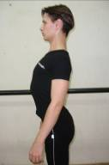1. | 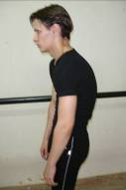2. | 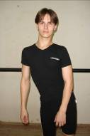3. | 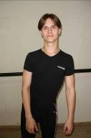4.
- Диафрагма. Thrust вперёд–назад. Руки не участвуют, не нужно их напрягать и зажимать. (1, 2)
- Thrust правым плечом вправо (3). Сохраняйте единую плоскость. Тело, его верхняя часть (в том числе и голова), как бы полностью смещается вправо. Нижняя часть не участвует. Пытайтесь дотянуться плечом к самой дальней точке, при этом оба плеча должны оставаться на одном уровне, не поднимаясь и не опускаясь. Движение выполняется резко – «удар плечом». Вернуться в предыдущее положение. Thrust левым плечом влево. (4)
- 4 точки. Движения острые, с фиксацией. Thrust вперёд, направо, назад, налево, еще вперёд, направо, назад, налево, затем вперёд налево, назад, направо и еще раз вперёд, налево, назад, направо.
- Движение корпуса по тем же 4 крайним точкам, но выполняются без фиксации, плавно перетекая.
- Руки. «Волна». Пальцами руки как бы гладим ладонь, при этом запястье работает «к себе – от себя». Одновременно движение локтя «от себя – к себе». Вместе с кистью движение должно получиться мягким, волнообразным. Проделав упражнение сначала пр. р., затем л. р., исполните обеими руками вместе: одна рука запястье «к себе», другая – «от себя», Пальцы одной руки как бы начинают гладить ладонь, другой – заканчивают. Одна рука: локоть «от себя», другая – «к себе» и т. д. Мягко, волнообразно. Попробуйте поднять их до уровня плеч, увеличивая амплитуду движения и подключая плечи.
- Руки – 2 пр. поз. (вперед). Пальцы собрать в кулачки. Круговые движения кистями рук вместе или попеременно. В одну сторону и в другую.
- Руки – 2 пр. поз. (вперед). Пальцы собрать в кулачки. Круговые движения рук от локтей вместе или попеременно. В одну сторону и в другую.
- Руки – 2 пр. поз. (вниз). Прямые напряженные руки скрещиваем на уровне груди и разводим. Движение выполняется максимально активно и быстро.
- Круговые движения обеими руками вместе или попеременно. Вперёд и назад.
- Пелвис. Demi-plié. Движения точные стаккатообразные с фиксацией. Вперёд – центр – направо – центр – назад – центр – налево – центр; вперёд – центр – налево – центр – назад – центр – направо – центр. Движения по кругу, максимально охватывая дальние точки вперёди, справа, сзади, слева в одну и другую стороны.
- Движения по кругу, максимально охватывая дальние точки вперёди, справа, сзади, слева в одну и другую стороны. Выполняется без фиксации, плавно перетекая.
Исходное положение: «стойка», колени слегка расслаблены.
- «Восьмерка» пелвисом (руки – 2 пр. поз. (вниз)): thrust пелвисом в направлении 2 тчк/простр.; продолжая движение, описывайте пелвисом круг направо и назад и возвращайтесь в исходное положение; не останавливаясь – thrust пелвисом в направлении 8 тчк/простр.; продолжая движение, описывайте пелвисом круг налево и назад и возвращайтесь в исходное положение и т. д. Ускорить движение.
- Наклоны корпуса. Направо, налево, вперёд, назад с различными добавлениями участия рук. К примеру, руки во II поз.: наклон направо, пр. р. остается во II поз., л. р. переходит в III поз.: налево – л. р. – во II поз., пр. р. – в III поз.; вперёд и назад – руки в III поз. или расслаблены. Можно исполнять наклоны корпуса с руками, зафиксированными в 3 пар. поз. (з).
- Колени. Demi-plié. Круговые движения коленями «внутрь», «изнутри».
- Стопы. Сначала пр. н., затем л. н. Вес тела на л. н. – пр. н. на пяточку (5). Проходя через всю стопу, переносите вес тела на пр. н., сгибая колено, выйти на подушечку пр. н., надавливая на нее (6). Возвратить вес на л. н., втянуть колено и вытянуть носочек пр. н. (7). Снова перенести вес тела на пр. н., согнуть колено, надавить на подушечку. Затем возвратить вес тела на л. н., выпрямляя колено и, проходя через всю стопу, вывести пр. н. на пяточку. По аналогии упражнение выполняется л. н.
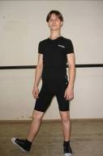5. | 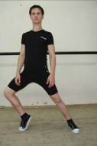6. | 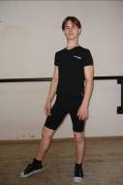7.
Исходное положение: 1 пар. поз. ног
- Шаги на месте на подушечках и пяточках.
Relevé. Быстро и мелко «перебирайте» подушечками ног, находясь на одном и том же месте и не сгибая колени (это касается всех подпунктов упражнения). Тело при этом остается максимально недвижимым. Затем в умеренном темпе с добавлением hip lift.
На пяточках – быстро и мелко, затем с добавлением hip lift.
Перемена: подушечка–пяточка. Подушечка пр. н. – подушечка л. н. – пяточка пр. н. – пяточка л. н. Темп от умеренного до быстрого.
На подушечках «перебирайте» мелко и быстро, не сходя с места, но, поворачиваясь вокруг своей оси на 360° по часовой стрелке. Затем, не останавливаясь, вернитесь, поворачиваясь против часовой стрелки, на прежнее место. Перейдите на пяточки: вокруг своей оси на 360° против часовой стрелки и вернуться по часовой стрелке на прежнее место. Ни одна другая часть тела в движении не участвует, оставаясь максимально неподвижной, но при этом не «зажатой».

S T R E T C H

Исходное положение: 2 пар. поз. ног.
- Поставьте пр. н. на подушечку наперекрест с л. н. (8). В этом положении л. н. прямая, пр. н. – согнута в колене, вес тела распределяется на обе ноги. Сосредоточив все внимание на себе, на своем собственном теле, медленно
начинайте выполнять движение «сворачивание тела»: голова (9), затем по позвоночнику дойдите до крайней точки, не затрагивая ноги. Побудьте в этом положении некоторое время, чтобы ощутить и проверить расслабленность головы (мышцы шеи), рук и корпуса. Мышцы тянутся естественно за счёт расслабления верхней части тела. (10) Никаких дополнительных усилий. | 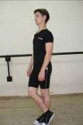8. | 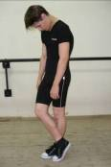9.
Дайте возможность телу исполнить stretch мягко, только за счёт веса верхней части.
- Перенесите вес тела на стопу пр. н. Опуститесь вниз, отводя л. н. назад на колено (11). Затем сядьте на левую ягодицу: л. н. согнута в колене, расположена на полу под пр. н.; пр. н. на всей стопе, колено вверх и направлено в 1 тчк/простр. Корпус поверните направо в 3 тчк/простр. Руки – пр. р. опирается о пол, л. р. лежит на колене пр. н. Спина в вертикальном положении – «спину в себя, грудную клетку вперёд». Посидите, сохраняя натяжение мышц (12).
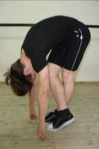10. | 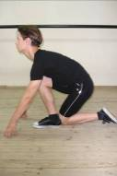11. | 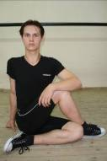12. | 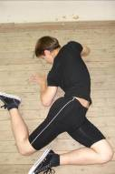13.
- Пр. н. через rond переходит в положение свастика (ноги справа), обе руки переходят налево. Тянитесь головой и корпусом к пяточке пр. н. (13)
- Верните ноги вперёд. Они направлены в 1 тчк/простр., соединены, носочки натянуты – point (14). Спина прямая (перпендикуляр полу). Откройте руки через I поз. во II поз., при этом стопы переведите в положение flex и из 1 пар. поз. разверните в I поз. Посидеть в этом положении, сохраняя натянутость мышц спины, рук и ног (15). Затем руки опустите, стопы верните в 1 пар. поз. Point, спину освободите и тянитесь вперед. Верните спину в вертикальное положение. Повторите упражнение с выходом рук в III поз. (16). Исполнить несколько раз.
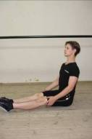14. | 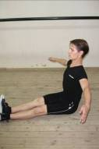15. | 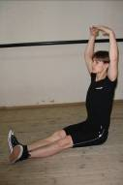16. | 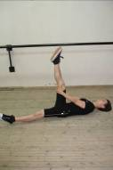17.
- Медленно положите корпус на пол, на спину. Прямую пр. н. поднимите на 90° по отношению к полу. Обеими руками держите пр. н. под коленом (17). Вращайте стопу пр. н. по кругу в одну сторону, затем в другую. Далее положите л. р. на пол налево, а пр. р. ведите ногу (не сгибая колено) направо. На пол не кладите – держите на небольшом расстоянии от пола (18). Тяните ногу к голове, чередуя point и flex. Левое плечо и левая сторона пелвиса должны оставаться на полу. В завершении упражнения подведите пр. н. к л. н..
- Ведите колено пр. н. к животу таким образом, чтобы стопа пр. н. проделала максимально длинный путь через пол. Тяните колено к голове, обхватив его двумя руками (стопы point) (19). Поднимите голову от пола, стараясь сохранить как можно большую площадь касания спины, лопаток с полом. (20) Одновременно тянитесь головой к колену и коленом к голове (мышцы спины и шейного позвоночника).
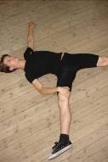18. | 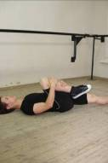19. | 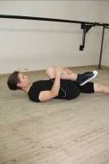20. | 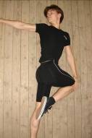21.
- Положите голову на пол и поверните её направо. Пр. р. положите на пол с правой стороны. Л. р. тяните колено пр. н. к полу налево (стопа пр. н. на параллельном passé). Правое плечо от пола не отрывать. (21) В завершении упражнения повернитесь налево и перейдите на живот.
- Опора на подушечки и на руки. Тело (от головы до пяток прямое). Исполните несколько медленных отжиманий (22, 23), после чего, перебирая руками по полу, перейдите в положение равнобедренного треугольника, основание которого руки и ноги (24). Поднимите прямую пр. н. вверх (как можно выше) (25). Отведите голень пр. н., сохраняя point, в левую сторону, согнув ногу в колене. Колено пр. н. при этом разворачивается в выворотное положение, колено – высшая точка. Колено л. н. не расслабляется (26). Затем оторвите от пола пр. р. и поднимите наверх. Прогнитесь в пояснице. Постоять, сохраняя равновесие (27).
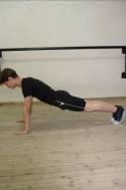22. | 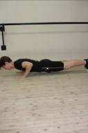23. | 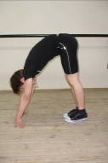24. | 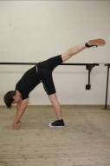25.
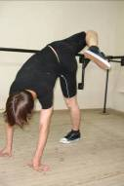26. | 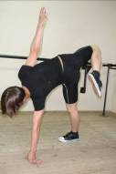27. | 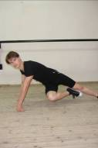28. | 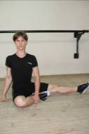29.
- Затем согнутую пр. н. разверните внутрь, как бы под себя (л. н. все время остается прямой), и сядьте на правую ягодицу (28, 29) Спина прямая, перпендикулярна полу, л. н. вытянута – point. Корпус, голова, два плеча «смотрят» в 3 тчк/простр. Теперь поднимите колено пр. н. в вертикальное положение (стопа на полу), положение корпуса и головы не меняется, л. р. можно держать колено пр. н. (30)
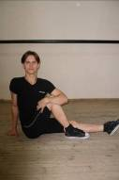30. | 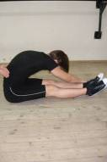31. | 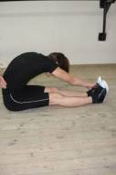32. | 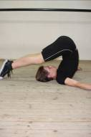33.
- Далее выпрямите пр. н. и тянитесь пр. р. к л. н., л. р. уберите за спину. Стопы point (31). Затем в положении стоп flex (32). В завершении возьмитесь за самую дальнюю точку л. н., до которой можете дотянуться, и заставьте себя посидеть без движения.
- Лягте на спину на пол и занесите обе ноги за голову. Чтобы позвоночки спины могли распрямиться, спину не напрягайте. Полежите в этом положении (33), после чего вернитесь в предыдущее положение.
- Согните л. н. в колене, разверните её и положите на пол, поворачиваясь телом в 7 тчк/простр. Нужно сидеть по аналогии тому, как это происходило в 3 точке, только стопа пр. н. в положении flex (34). Спина прямая. Затем через rond пяточкой по полу переведите пр. н. вперёд и согните в колене, подведя ее к л. н. Таким образом, две скрещенные ноги находятся перед вами. Потянитесь грудной клеткой вперёд с прямой спиной (35). Потянитесь всем телом, освободив спину, и руками вперёд (36).
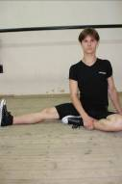34. |  | 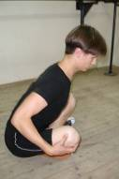35. |  | 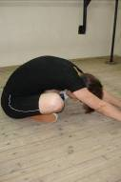 36. |  | 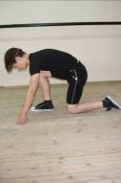37.
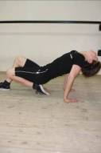38. | 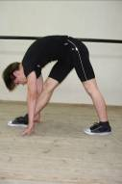39. |  | 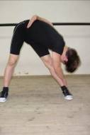40. |  | 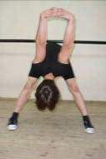41. |  | 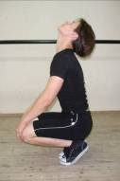42.
- Поставьте пр. н. на всю стопу, разворачиваясь всем телом в 5 тчк/простр. Вы должны оказаться на колене л. н. (37). После чего, не переставляя ног, отклоните тело назад, опираясь двумя руками по обе стороны тела о пол за стопой. Л. н., голову запрокиньте назад. Сядьте на пяточку л. н., надавите и покачайтесь на подъеме л. н. вперёд-назад. Вы разминаете подъем (38).
- Из этого положения, выпрямляя ноги, перейдите вперёд. При этом стопа пр. н. остается на месте, л. н. поставьте на всю стопу. Стопы прямо. Колени не сгибайте. Тянитесь к пр. н. (39) Затем повернитесь всем телом в 3 тчк/простр. (стопы оказываются параллельны друг другу). Тянитесь пр. р. к л. н., л. р. согните и положите на спину. Голова «не торчит», а также тянется к ноге, помогает (40). Далее соедините прямые руки сзади в замочек и тянитесь вперёд, активно помогая руками. Голова «не торчит», колени не сгибаются (41).
- Легким прыжком соедините ноги в 1 пар. поз., grand plié. Вы должны сидеть на подушечках, спина прямая, колени соединены. Запрокинув голову назад, найдите точку прямо над собой (42), затем оглядите потолок, сохраняя при этом равновесие. После чего поднимитесь наверх. Повернитесь в 1 тчк/простр., поставив ноги во 2 пар. поз. руки свободно опущены вниз.
Весь цикл упражнений выполняется с другой ноги, в другую сторону.
- Demi-plié, grand plié, relevé.
demi-plié – в исходное положение.
demi-plié, – в исходное положение.
demi-plié – руки поднимаются из предыдущего положения во 2 пр. поз. (вниз).
demi-plié, руки переходят во 2 пр. поз. (наверх) и поднимаются в 3 пар. поз. (з) – в исходное положение и relevé.
спина в вертикальном положении, максимально медленно в grand plié, и также медленно вернуться наверх.
найдите точку прямо над собой, запрокиньте голову, тянетесь всем телом наверх.
выйдите из relevé, опускаясь на стопы, сохраняя руки в 3 пар. поз. (з), снова резко поднимитесь на relevé, разверните кисти в 3 пар. поз. (о), активно опуститесь в grand plié, руки через стороны вниз, стопы опустите на пол, возьмитесь руками за ноги и выпрямите ноги в коленях. Тянитесь грудной клеткой к ногам, затем отпустите руки и возвратитесь (возврат такой же, как в упражнении «сворачивание тела») в исходное положение.
- Исполните упражнение 14 в I поз.
- Исполните упражнение 14 в IV поз. Только перед вторым grand plié ноги переведите в 4 пар. поз.
- Из II поз. ног поднимитесь на relevé и сядьте в plié (тазом максимально тянитесь к полу, мягко нажимая и отпуская). Следите, чтобы корпус не наклонялся вперёд, спина оставалось прямой, перпендикулярной полу. Посидите в крайней нижней точки без движения максимально возможно долго. Затем выйдите из plié и возвратитесь из relevé. Отставляйте пр. н. дальше в сторону и повторяйте упражнение на разных этапах натяжения мышц до максимально возможного положения для сгибания коленей.
- Из положения, в котором было завершено предыдущее упражнение. Откройте руки во II поз. Тянитесь л. р. к пр. н. (пр. р. уходит за спину), затем возвратитесь наверх и тянитесь пр. р. к л. н. (л. р. уходит за спину), после чего также возвратитесь. Колени не сгибайте. Соедините руки так, чтобы кисть одной руки обхватывала локоть другой. Тянитесь вперёд, локтями к полу.
- Поставьте руки на пол вперёди себя, ноги максимально в стороны на пяточки. Старайтесь дотянуться кончиками пальчиков ног до пола (но не вперёд, а в продолжение ноги – из выворотного положения). Теперь, не вырастая наверх, развернитесь в правую сторону и сядьте на «шпагат». Затем то же самое налево. Тем студентам, для которых шпагат – проблема, растяжку необходимо выполнять следующим образом (разберёмся на примере растяжки в правую сторону): после поворота руки должны быть не «спереди или сзади», а по обе стороны ноги; пр. н. согнута – тупой угол, носочки же пытаемся тянуть; л. н. так же согнута в колене, колено направлено в левую сторону, но не касается пола.
- Вернитесь в следующее положение: руки вперёди на полу, ноги выпрямлены в коленях, стопы на полу. Постарайтесь «собрать» ноги в 1 пар. поз., передвигая «пяточки – носочки» (руки должны оставаться на полу), голова, корпус опущены вниз. Соединив ноги в 1 пар. поз., поднимитесь наверх («сворачивание корпуса»).
- Опуститесь на колени. Стопы point, ноги вместе. Голова, корпус, таз, ноги (естественно до колен) составляют единую линию и «не ломаются» – это как доска (43). Вот такой «доской» (голову не запрокидывать, живот не выпячивать, на ягодицы не садиться) максимально медленно отклоняйтесь назад и так же медленно возвращайтесь (44). Тренируется пресс, мышцы ног и спины. Предлагается с увеличением нагрузки за счёт положения рук: руки внизу вдоль тела – руки во II поз. (45) – руки в 3 пар. поз. (46) – руки во II поз. – руки внизу вдоль тела.
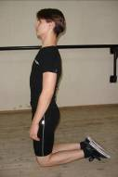43. | 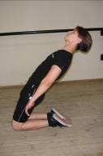44. | 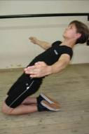45. | 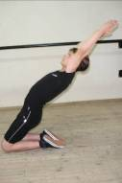46.
- Отставьте колено пр. н. в сторону и лягте спокойно назад: руки через верх за
голову, на ягодицы не падайте, а придете сначала на лопатки. Отдохните. Не напрягайте и не «зажимайте» подъёмы ног, мышцы спины. Все должно тянуться в спокойном, а не в зажатом состоянии тела (47). Это, кстати, относится вообще ко всем упражнениям stretch. | 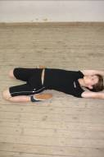47. | 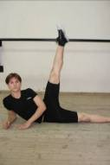48.
Исходной положение: тело расположено на полу на правой стороне,
ноги вытянуты, корпус приподнят над полом, за счёт опоры на локте пр. р.
- 10 медленных поднятий пр. н. в сторону с медленным же опусканием. Колено выпрямлено, стопа point (48). Опуская, старайтесь удержать пр. н. возле л. н., не расслабляя мышц. Подняв ногу на десятом махе, потяните её рукой к голове, чередуя point и flex. Опустите ногу. 15 максимально энергичных и быстрых grand battement в сторону. Перейдите на левый бок. Все упражнение исполните с л. н.
Исходное положение: тело расположено на полу, на спине,
ноги вытянуты, руки вдоль тела, полное расслабление
- Поднимите от пола ноги и корпус так, чтобы единственной точкой опоры оставались ягодицы. Подъём тела спокойный, чтобы сохранить равновесие. Положение, в которое необходимо прийти: корпус и ноги составляют острый угол; ноги согнуты в коленях, голени параллельны полу; ноги сохраняют 2 пар. поз., стопы – point; руки в 1 пар. поз. (з) (49). Упражнение выполняется несколько раз: спокойно поднимитесь до нужной точки равновесия, сохраните её на некоторое время, а затем спокойно опуститесь в исходное положение. Полное расслабление.
Далее можете это упражнение немного усложнить. Выйдя в точку равновесия, направьте голени в продолжение бедра, выпрямив колени, затем поднимите руки в продолжение корпуса. Постарайтесь удержать это положение некоторое время, потом спокойно вернитесь в исходное положение (50). | 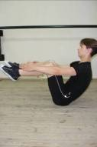49. | 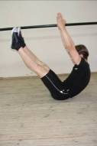50.
Движение выполняется несколько раз.
- Руки согнуты в локтях, ладони соединены на затылке. Тянитесь правым локтем к колену л. н., приподнимая при этом корпус от пола, опуститесь на пол и затем левым локтем тянитесь к колену пр. н. Максимальное количество раз. Затем два локтя тянутся к двум коленям. Можно чередовать и комбинировать упражнение 26 и 27. Исполняя их несколько раз. Пример: 2 раза упр. 26 (без выпрямления рук и ног); упр. 27 – противоположные локоть и колено 10 раз; одно упр. 26 – с выпрямлением рук и ног; снова упр. 27; одно упр. 26 – с выпрямлением рук и ног; упр. 27 – два локтя одновременно тянутся к двум коленям – 10 раз.
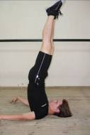51. | 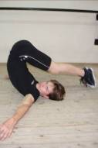52. | 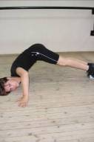53. | 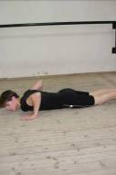54. | 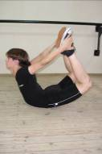55.
- Поднимите обе ноги, лежа спиной на полу, на 90° от пола. Медленно опускайте к полу пр. н. (на пол не кладите), медленно возвращайте. Затем л. н. медленно к полу и обратно. Всего 3–5 раз одной и другой ногой, после чего прижмите ноги к себе, согнув их в коленях, – отдохните. Проделайте упражнение еще раз. Отдохните. Последний раз упражнение исполните, медленно опуская и поднимая на прежний уровень обе ноги.
- Выйдите в «березку»: опора на лопатках, прямые корпус и ноги направлены вверх перпендикулярно полу (51). Проделайте упражнение «велосипед» (крутите педали) от медленного до максимально быстрого и снова постепенно к медленному темпу исполнения движения.
- Аккуратно отведите голову в одну из сторон и положите свое тело «за себя», придя на живот (52, 53, 54). Не спешите, держите себя мышцами и «не плюхайтесь». Возьмитесь руками за ноги и потяните все наверх (55). В этом положении можно покачаться вперёд–назад.
УПРАЖНЕНИЯ НА КООРДИНАЦИЮ
И ЖЕСТКУЮ ФИКСАЦИЮ ПОЛОЖЕНИЙ ТЕЛА

Упражнение 1.
Исходное положение ног: 2 пар. поз.
Из 2 пр. поз. (вверх), согнув руки в локтях, поднимите части рук от локтя до пальцев в вертикальное положение. Эти части по отношению к плечевой кости под прямым углом. Корпус, руки жёстко закреплены и напряжены. Единая линия (не позволяйте рукам, лопаткам расслабляться, локтям «обвисать» или «выходить» вперёд). Спина прямая, жестко закреплена. (1).
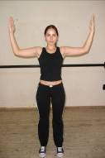1. | 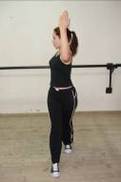2. | 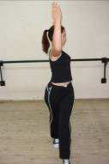3.
- 4 шага вперёд с пр. н. Движение «робот». Шаг пр. н. с пятки на всю стопу (2) – корпус, голова, руки поворачиваются направо (поворот этот фиксированный, «роботический»). Шаг л. н. (3) – соответственно поворот налево. Ещё шаг пр. н. и снова шаг л. н.
- 4 шага назад. Сразу же шаг назад л. н. – корпус направо, шаг пр. н. – корпус налево, ещё шаг л. н., затем шаг пр. н.
Упражнение выполняется несколько раз (можно с небольшим ускорением). Проследите, чтобы во время упражнения ноги не переходили в выворотное положение.

Упражнение 2.
Исходное положение: 1 пар. поз. ног, руки свободно опущены вниз.
- Начните упражнение с простого движения: «1» – шаг в правую сторону с подушечки на всю стопу пр. н.; «2» – подставить л. н. в 1 пар. поз.; «3» – ещё шаг вправо пр. н.; «4» – подставить к ней л. н.; «5» – шаг в левую сторону л. н.; «6» – подставить к ней пр. н. в 1 пар. поз.; «7» – ещё шаг влево л. н.; «8» – подставить к ней пр. н.
- Добавьте к шагам движение пелвиса – thrust пелвисом. «1» – шаг пр. н. – thrust пелвисом влево (4). «2» – подставить л. н. – thrust пелвисом вправо (5). «3» – снова шаг пр. н. и снова thrust пелвисом влево. На «4» – подставить л. н., но thrust не делайте, а приведите пелвис в первоначальное положение. Иначе говоря, движение пелвиса происходит «от ноги» (шаг вправо – thrust пелвисом влево). На последующий счёт «5» – «8» всё по аналогии в другую сторону (6, 7).
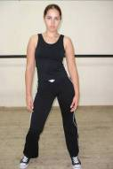4. | 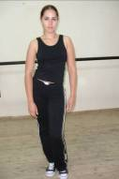5. | 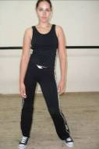6. | 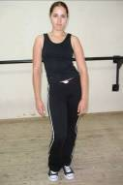7.

4 положения рук для упражнения на координацию:
- 1 положение. 2 пр. поз. (вперед), jazz hand (8).
- 2 положение. Части рук от локтей до пальцев закрываются на уровень I поз. руки сгибаются в локтях, – на уровне диафрагмы «захлопываем воротца». Кисти сохраняют прежнее положение – jazz hand (но теперь вперед направлены тыльные стороны ладоней). Руки в запястьях «не ломаются» и сохраняется единая плоскость (9).
- 3 положение. Соединяются локти, при этом кисти также тыльной стороной выводятся наверх. Они не параллельны, а разведены в стороны – единая плоскость. Jazz hand (10).
- 4 положение. 3 пар. поз. (вперед), jazz hand (11).
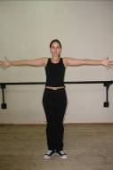8. | 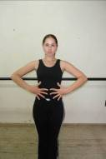9. | 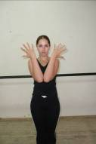10. | 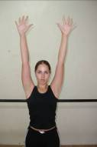11.
К шагам и движению пелвиса добавляются движения рук (сначала пр. р. – шаги вправо, л. р. в 1 положении, затем л. р. – шаги влево, пр. р. в 1 положении).
Исходное положение: 1 пар. поз. ног и 1 положение рук.
- «1» – шаг пр. н. вправо, thrust пелвисом влево и пр. р. переходит во 2 положение. «2» – приставить л. н., thrust пелвисом вправо и пр. р. переходит в 3 положение. «3» – шаг пр. н. вправо, thrust пелвисом влево, пр. р. – в 4 положение. «4» – приставить л. н., пр. р. – в 1 положение. «5» – шаг л. н. влево, thrust пелвисом вправо и л. р. переходит во 2 положение. «6» – приставить пр. н., thrust пелвисом влево и л. р. переходит в 3 положение. «7» – шаг л. н. влево, thrust пелвисом вправо, л. р. – в 4 положение. «8» – приставить пр. н., л. р. – в 1 положение.

Упражнение 3.
Исходное положение: 1 пар. поз. ног, руки свободно опущены вниз.
- «1» – широко отставить пр. н. вправо – стойка, demi-plié, вес тела посередине. «2» – подставить л. н. к пр. н. и выйти из demi-plié. «3» – пр. н. вправо – стойка, demi-plié, вес тела посередине. «4» – подставить л. н. к пр. н. и выйти из demi-plié. «5» – широко отставить л. н. влево – стойка, demi-plié, вес тела посередине. «6» – подставить пр. н. к л. н. и выйти из demi-plié. «7» – л. н. влево – стойка, demi-plié, вес тела посередине. «8» – подставить пр. н. к л. н. и выйти из demi-plié.
- Добавьте к движению ног движения обеих рук по 4 положениям .Исходное положение рук: 1 положение. «1» – широко отставить пр. н. вправо – стойка, demi-plié, вес тела посередине, 2 положение (12). «2» – подставить л. н. к пр. н. и выйти из demi-plié, 3 положение (13). «3» – пр. н. вправо – стойка, demi-plié, вес тела посередине, 4 положение (14). «4» – подставить л. н. к пр. н. и выйти из demi-plié, 1 положение (15). «5» – широко отставить л. н. влево – стойка, demi-plié, вес тела посередине, 2 положение. «6» – подставить пр. н. к л. н. и выйти из demi-plié, 3 положение. «7» – л. н. влево – стойка, demi-plié, вес тела посередине, 4 положение. «8» – подставить пр. н. к л. н. и выйти из demi-plié, 1 положение.
Исполните в умеренном, затем в быстром темпе.
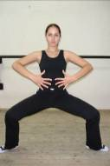12. | 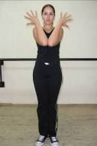13. | 14. | 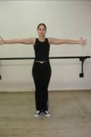15.

Упражнение 4.
Исходное положение: 1 пар. поз. ног, руки свободно опущены вниз.
- «1» – правая кисть, а за ней и вся рука, стремительно выходят наверх в 3 пар. поз. (о) – фиксация. «2» – кисть огибает большой круг с правой стороны (рука подчиняется кисти) и выходит через низ к правой щеке тыльной стороной ладони, не касаясь её. «3» – кисть, развернувшись тыльной стороной ладони, огибает лицо и выходит к левой щеке. «4» – кисть, снова развернувшись, огибает лицо, возвращаясь к правой щеке.
- Все то же самое другой рукой.
- Двумя руками одновременно.
- С добавлением приставных шагов с пелвисом: два приставных шага вправо – работает пр. р. (16 – 19), два приставных шага влево – л. р., затем по два шага вправо и влево – работают обе руки (20 – 23) и еще раз – обе руки.
Исполните сначала в умеренном темпе, затем в быстром, не забывая при этом, что движения рук должны оставаться эластичными.
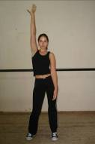16. | 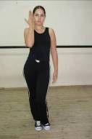17. | 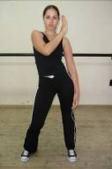18. | 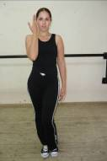19.
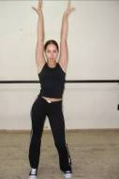20. | 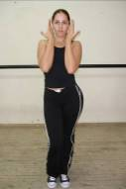21. | 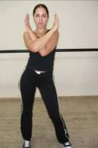22. | 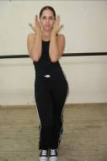23.

Упражнение 5.
Исходное положение: 1 пар. поз. ног,
Руки – из 2 пр. поз. (вперед), сгибая в локтях, часть от локти до пальцев поднимете наверх, пальцы в кулачках, руки не напряжены
- «и» – «распустите» колени, освободив, слегка подсев. «1» – поставьте пр. н. на подушечку вперёд, не перенося на нее вес тела (24), и сделайте thrust пелвисом вперёд. «и» – полный круг пелвисом по часовой стрелке – после thrust вперёд движение пелвиса в правую сторону, затем назад. Корпус, плечи в движениях не участвуют. «2» – завершая круг, thrust пелвисом вперёд. «и» – перенесите вес тела на пр. н. «3» – поставьте л. н. на подушечку вперёд, не перенося на нее вес тела, thrust пелвисом вперёд. «и» – полный круг пелвисом против часовой стрелки (в левую сторону и назад). «4» – завершая круг, thrust пелвисом. «8» – переносим вес тела на л. н. Движение повторяется несколько раз. Это может быть продвижение по залу всей группой или по два-три человека.
- К продвижению вперед (шаги, пелвис) добавьте новый объект внимания. Для этого выведите пр. р. в 1-ое положение. Jazz hand. Затем согните и опустите локоть почти до пояса (при этом локоть не касается корпуса, рука от локтя до пальцев параллельна полу, единая плоскость), л. р. опущена вниз (25). Работает кисть пр. р.: вниз – вверх. Движение «вниз-вверх» исполняется быстро (на каждый счёт по два движения): «1» – два движения «вниз-вверх»; «и» – два движения «вниз-вверх» и т. д.
- К продвижению вперед (шаги, пелвис, пр. р.) добавьте новый объект внимания. Это л. р. Плечевая кость расположена так, как это необходимо для 2 пр. поз., часть руки от локтя до пальцев (ладонь к полу) под углом направлена к голове. Пальцы изображают клюв: четыре – соединены, большой палец отведен вниз. Кисть и вся рука сохраняют единую плоскость и не разворачиваются на зрителя (26). «1» клюв захлопывается и тут же – «и» – открывается (движение острое, точечное).
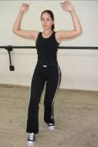24. | 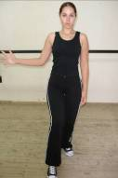25. | 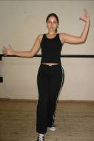26.

Упражнение 6.
Исходное положение: «стойка», руки согнуты в локтях
(части рук от локтя до пальцев направлены вверх) и отведены в стороны (27)
- Движения рук мягкие, эластичные, волнообразные. Выполняются следующим образом: ведущие – пальцы, с запозданием траекторию движения проделывают: вся кисть, затем локоть, предплечья в завершении. «и» – обе руки «ныряют» слегка поднимаясь наверх, огибая полкруга, но не соприкасаясь (не доходя до середины корпуса) (28). «1» – руки проходят мимо друг друга на уровне груди и начинают «выныривать» наверх, описывая полкруга в другую сторону и перекрещиваются (29). «и» – руки продолжают описывать полукруг, но снова в противоположную сторону: пр. р. с правой стороны головы, л. р. – с левой стороны (30). «2» – руки пересекаются над головой (31), пальцы соприкасаются (32). «3», «и», «4» – руки проделывают обратный ход по прежней траектории, только теперь ведущие – локти. В исходное положение руки не возвращаются, оставаясь на уровне груди слегка разведенными в стороны.
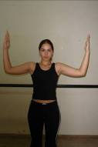27. | 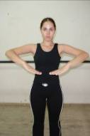28. | 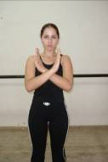29. | 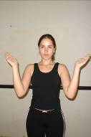30.
- Движения рук выполняются так же, как это описано в предыдущем пункте. Добавляются движения ног и корпуса. «1», «2» – переносим вес на пр. н., сгибая ее в колене, л. н. – прямая, корпус отклоняется направо (33). «3», «4» – переносим вес на л. н., сгибая ее в колене, пр. н. – прямая, корпус отклоняется налево (34).
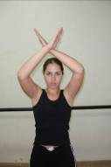31. | 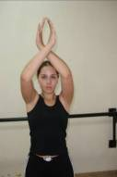32. | 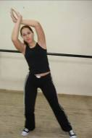33. | 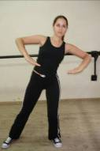34.

Упражнение 7.
Исходное положение: «стойка», руки из 2 пр. поз. (вниз)
от локтей до пальцев развернуты вперед, перпендикуляр с плечевой костью (35)
- «1» – части рук от локтей до пальцев резко разворачиваются и фиксируются, оставляя плечевые кости на прежнем уровне: пр. р. – точно пальцами вверх, л. р. – пальцами вниз. «2» – резко поменяйте положения рук на противоположные и зафиксируйте: пальцы пр. р. направлены вниз, л. р. – вверх. «3» – резко соедините части рук от локтей до пальцев на уровне груди (пр. р. над л. р. или наоборот): пальцы пр. р. у локтя л. р., пальцы л. р. у локтя пр. р. «4» – верните руки в исходное положение и зафиксируйте. Проделайте это упражнение несколько раз в умеренном темпе.
- Добавьте к движению рук движения ног, колени слегка согнуты. «1» – на пяточках разверните стопы внутрь: стопы, колени максимально направлены друг к другу; «2» – на пяточках разверните стопы друг от друга: стопы, колени максимально направлены в разные стороны. На счет «3», «4» повторите движения счетов «1», «2» и т. д.
- Добавьте к движением рук и ног движения головы. «1» – наклоните голову направо, фиксация. «2» – наклоните голову налево, фиксация. На счет «3», «4» повторите движения счетов «1», «2» и т. д. (36 – 39).
- Выполните движения п. 1 в быстром темпе (руки).
- Выполните движения п. 2 в быстром темпе (руки, ноги).
- Выполните движения п. 3 в быстром темпе (руки, ноги, голова)
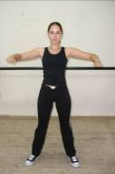35. | 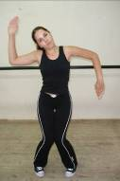36. | 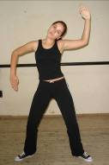37. | 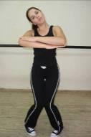38. | 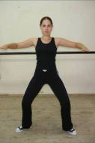39.
Упражнение можно усложнить, если исполнять движения ног «гармошкой», продвигаясь направо на четыре счета, затем на четыре счета налево, затем на 4-8 счетов по кругу в одну сторону и в другую.
Движения ног с разворотом стоп и коленей друг к другу и в разные стороны в продвижении – «ГАРМОШКА». Движение в правую сторону: «1» – колено пр. н. разверните внутрь, при этом стопа на подушечке разворачивается внутрь, пяточка отставляется в правую сторону; колено л. н. разверните внутрь, при этом стопа на пяточке разворачивается внутрь, носочек отставляется в правую сторону. «2» – колено пр. н. разверните внутрь, при этом стопа на подушечке разворачивается внутрь, пяточка отставляется в правую сторону; колено л. н. разверните внутрь, при этом стопа на пяточке разворачивается внутрь, носочек отставляется в правую сторону.

ТАНЦЕВАЛЬНЫЙ МАТЕРИАЛ

КВАДРАТНАЯ РУМБА

Музыкальный размер – 4/4, то есть каждый такт музыки делится на четыре равные доли, при этом последняя доля акцентируется ударными. Темп музыки невысокий, даже в быстрой румбе – 26-27 тактов в минуту, в подлинной румбе еще медленнее – 22-23 такта.
Описание движений дано в порядке предлагаемой учебной композиции.

Исходное положение: закрытое положение,
локти л. р. партнера и пр. р. партнерши соединены.
счет: медленно (1,2), быстро (3), быстро (4).
- КВАДРАТ  Данная композиция начинается с исполнения двух левых квадратов (на фото показано исполнение одного квадрата – 1, 2, 3). Однако возможны варианты. Например: md., bt., bt. – партнер исполняет первую половину левого квадрата; md., bt., bt. – первую половину правого квадрата; md., bt., bt. – вторую половину правого квадрата;, md., bt., bt. – вторую половину левого квадрата. Партнерша работает зеркально. | 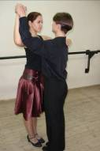

КВАДРАТЫ
Название движения определяется тем, что схема шагов образует квадрат. Движение начинается с л. н. (левый квадрат) и с пр. н. (правый квадрат). Левый и правый квадраты делятся на две половины.
А) ЛЕВЫЙ КВАДРАТ
Первая половина: шаг вперед с л. н. – md. Шаг пр. н. направо – bt., подставить л. н. и перенести на нее вес тела – bt.;
Вторая половина: шаг назад пр. н. – md., шаг л. н. налево – bt., подставить пр. н., перенести на нее вес тела – bt.
В паре исполняется следующим образом: если Партнер исполняет первую половину движения, то Партнерша – вторую, и наоборот. | 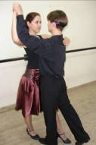1. | 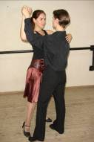2. | 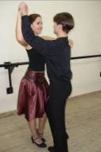3.
Б) ПРАВЫЙ КВАДРАТ
Первая половина: шаг вперед с пр. н. – md. Шаг л. н. налево – bt., подставить пр. н. и перенести на нее вес тела – bt.;
Вторая половина: шаг назад л. н. – md., шаг пр. н. направо – bt., подставить л. н., перенести на нее вес тела – bt.
В паре исполняется следующим образом: если Партнер исполняет первую половину движения, то Партнерша – вторую, и наоборот. | 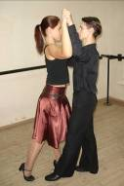4. | 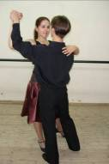5. | 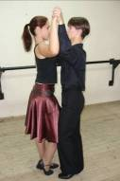6.

- КВАДРАТ В ПОВОРОТЕ
Основа движения – «левый квадрат». Поворот происходит против часовой стрелки. Описание движение дано, исходя из того, куда направлено лицо Партнера. Исходное положение: Партнер направлен лицом в 1 тчк/простр.
md. – шаг вперед с л. н. в 8 тчк/простр.;
bt., bt. – шаг в сторону пр. н. и приставить к ней л. н., перенести на нее вес тела, развернуться при этом в 7 тчк/простр.;
md. – шаг назад с пр. н. – в 6 тчк/простр.;
bt., bt. – шаг в сторону л. н., приставить к ней пр. н., перенести на нее вес тела, развернуться при этом в 5 тчк/простр.;
md. – шаг вперед с л. н. в 4 тчк/простр.;
bt., bt. – шаг в сторону пр. н. и приставить к ней л. н., перенести на нее вес тела, развернуться при этом в 3 тчк/простр.;
md. – шаг назад с пр. н. – во 2 тчк/простр.;
bt., bt. – шаг в сторону л. н., приставить к ней пр. н., перенести на нее вес тела, развернуться при этом в 1 тчк/простр.;
Движения Партнерши противоположны движению Партнера.

- ДВИЖЕНИЕ ПАРТНЕРШИ ПО КРУГУ ПОД РУКОЙ ПАРТНЕРА
Начинается половинкой левого квадрата:
- md., bt., bt. – Половина левого квадрата (1, 2, 3)
md. – Партнер шаг назад пр. н., Партнерша шаг вперед л. н., при этом Партнер поднимает свою л. р. вместе с пр. р. Партнерши вверх, показывая ей, что начинается движение по кругу. Очень важно, чтобы этот шаг партнерша делала на партнера, а не начинала отход от него. (7)
bt., bt. – Партнер продолжает движение назад: л. н., пр. н.; Партнерша начинает исполнять круг под рукой от партнера: пр. н., л. н. (8, 9)
md. – Партнер двигается вперед на л. н., Партнерша продолжает двигаться по кругу – пр. н. (10)
bt., bt. – Партнер с шагами – пр. н., л. н. – поворачивается лицом в 7 тчк/простр., встречая партнершу; Партнерша, завершая круг, – л. н., пр. н. (11, 12) Во время исполнения Партнершей круга руки партнеров раскрываются, встречаясь, партнеры возвращают руки в первоначальное положение.
Движение завершается второй частью левого квадрата.
md., bt., bt. – (4, 5, 6)
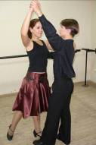7. | 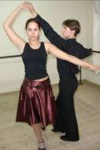8. | 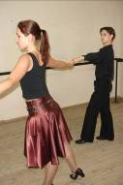9.
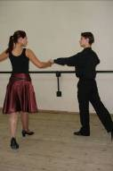10. | 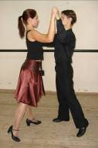11. | 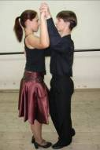12.

- ШАГ В СТОРОНУ С НЕБОЛЬШИМ ПОВОРОТОМ
md., bt., bt. – Половина левого квадрата (1, 2, 3)
md. – Партнер делает шаг вправо пр. н.; Партнерша – шаг влево л. н. (13)
bt. – Партнер делает шаг вперед и по диагонали л. н., переносит на нее вес тела, поворачиваясь на 45° направо; Партнерша – шаг назад и по диагонали пр. н., переносит на нее вес тела, поворачиваясь на 45° направо. Боковое положение. (14)
bt. – Партнер возвращает вес тела на пр. н., Партнерша – возвращает вес тела на л. н. (15)
md. – Партнер делает шаг влево на л. н., возвращаясь в закрытое положение; Партнерша – шаг вправо на пр. н.
bt. – Партнер делает шаг вперед и по диагонали пр. н., переносит на нее вес тела, поворачиваясь на 45° налево; Партнерша – шаг назад и по диагонали л. н., переносит на нее вес тела, поворачиваясь на 45° налево. Боковое положение.
bt. – Партнер возвращает вес тела на л. н., Партнерша – возвращает вес тела на пр. н.
md., bt., bt. – (13, 14, 15)
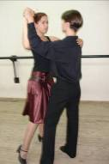13. | 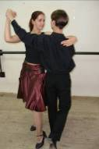14. | 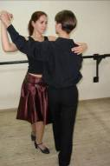15.

- КУКАРАЧА
в переводе с искаженного испанского означает «таракан»
md. – Партнер делает л. н. шаг влево, пр. н. – на месте; Партнерша делает пр. н. шаг вправо, л. н. – на месте . (16)
bt. – Партнер переносит вес тела на пр. н.; Партнерша переносит вес тела на л. н. (17)
bt. – Партнер подставляет л. н. к пр. н. и переносит на нее вес тела; Партнерша подставляет пр. н. к л. н. и переносит на нее вес тела. (18)
md. – Партнер делает пр. н. шаг вправо, л. н. – на месте; Партнерша делает л. н. шаг влево, пр. н. – на месте.
bt. – Партнер переносит вес тела на л. н.; Партнерша переносит вес тела на пр. н.
bt. – Партнер подставляет пр. н. к л. н. и переносит на нее вес тела; Партнерша подставляет л. н. к пр. н. и переносит на нее вес тела.
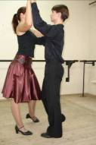16. | 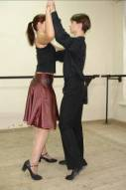17. | 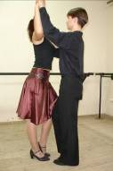18.
Все движение повторяется еще раз.

6. РАЗРЫВ
Движение строится на шагах левого и правого квадратов.
1. Обычно перед движением «разрыв» исполняют половину левого квадрата. md., bt., bt. – Половина левого квадрата (1, 2, 3): Партнер – первую половину, Партнерша – вторую.
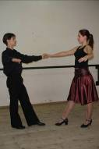19. | 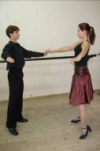20. | 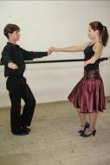21.
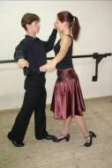22. | 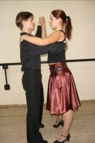23. | 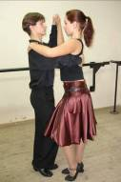24.
2. md., bt., bt. – Партнер исполняет вторую половину левого квадрата, а Партнерша исполняет вторую половину правого квадрата. При этом партнеры расходятся на расстояние вытянутых соединенных рук, пр. р. Партнера и л. р. Партнерши выходят в стороны. (19, 20, 21)
3. md., bt., bt. – Партнер исполняет первую половину левого квадрата, а Партнерша – первую половину правого квадрата, руки возвращаются в исходное положение. (22, 23, 24)
4. md., bt., bt. – Партнер – вторая половина левого квадрата, Партнерша – первая половина левого квадрата. (4, 5, 6)

7. ПОСТУПАТЕЛЬНЫЙ ХОД И КУБИНСКИЙ ХОД
ПОСТУПАТЕЛЬНЫЙ ХОД. Движение состоит из трех небольших шагов вперед или назад и позволяет менять место на танцевальной площадке. Партнер и Партнерша могут находиться в закрытом положении или на некотором расстоянии друг от друга. Движение может исполняться по прямой линии или по дуге, вправо и влево.
md., bt., bt. – Партнер – исполняет три шага вперед с л. н., продвигаясь по дуге. Партнерша – исполняет три шага назад с пр. н., продвигаясь по дуге. (25, 26, 27) И еще один поступательный ход: md., bt., bt. – Партнер – исполняет три шага вперед с пр. н., продвигаясь по дуге. Партнерша – исполняет три шага назад с л. н., продвигаясь по дуге.
КУБИНСКИЙ ХОД. В отличие от поступательного хода это движение исполняется на месте с движением тазобедренного пояса на втором и третьем шагах.
md. – Партнер делает шаг л. н. вперед, Партнерша – шаг пр. н. назад. (28)
bt. – Партнер – шаг пр. н. вправо, Партнерша – шаг л. н. влево. (29)
bt. – Партнер переносит вес тела на л. н. Партнерша – на пр. н. (30)
md. – Партнер – шаг пр. н. назад, Партнерша – шаг л. н. вперед.
bt. – Партнер – шаг л. н. влево, Партнерша – шаг пр. н. вправо.
bt. – Партнер переносит вес тела на пр. н. Партнерша – на л. н.
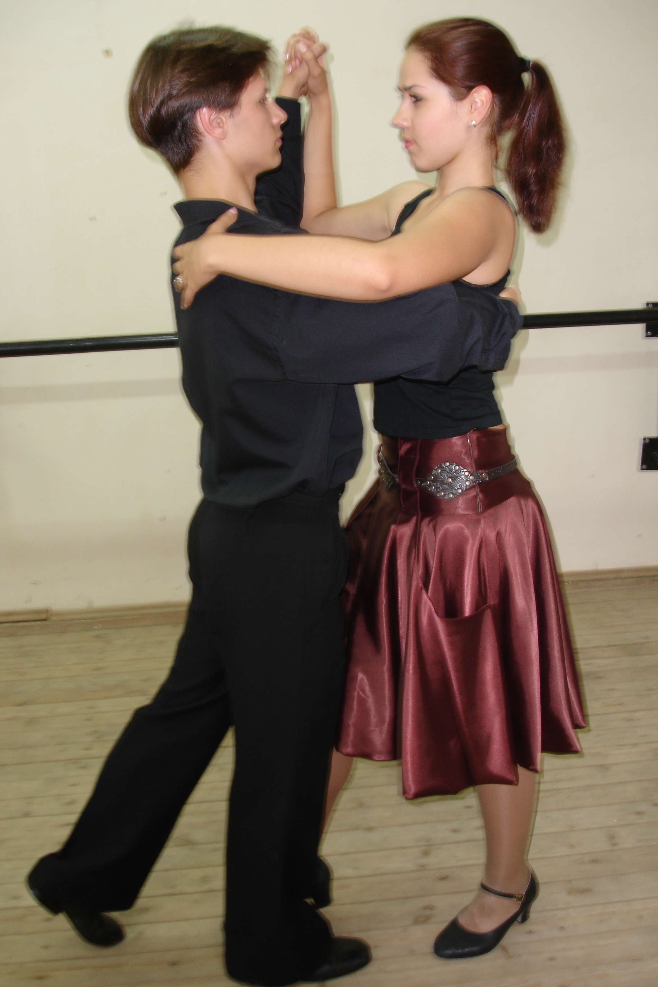25. | 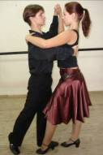26. | 27.
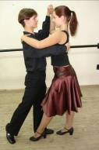28. | 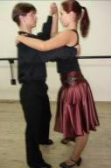29. | 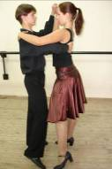30.
Исполнить еще раз п. 7.

8. РАСКРЫТИЕ НАЗАД
- md., bt., bt. – Половина левого квадрата (1, 2, 3)
md. – Партнер делает шаг вправо пр. н., Партнерша – шаг влево л. н. (31)
bt. – Партнер делает шаг назад л. н., переносит на нее вес тела и поворачивается на 90º налево. Партнерша делает шаг назад пр. н., переносит на нее вес тела и поворачивается на 90º направо. Открытое положение. Л. р. Партнера и пр. р. Партнерши отводятся в стороны. (32)
bt. – Партнер переносит вес тела вперед на пр. н., Партнерша переносит вес тела вперед на л. н. (33)
md. – Партнер делает шаг влево л. н., Партнерша – шаг вправо на пр. н. Возвращаются на 90º назад – закрытая позиция. Обе руки Партнера под лопатками партнерши; обе руки Партнерши на плечах партнера. (34)
bt. – Партнер делает шаг назад пр. н., переносит на нее вес тела и поворачивается на 90º направо. Партнерша делает шаг назад л. н., переносит на нее вес тела и поворачивается на 90º налево. Открытое положение. Пр. р. Партнера и л. р. Партнерши естественно отводятся в стороны. (35)
bt. – Партнер переносит вес тела вперед на л. н., Партнерша переносит вес тела вперед на пр. н. (36)
md., bt., bt. – (31, 32, 33)
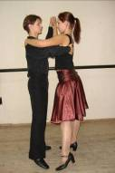31. | 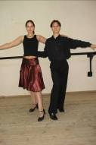32. | 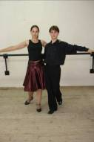33.
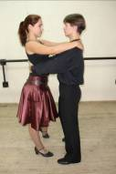34. | 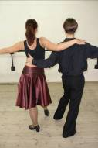35. | 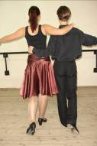36.

РОК-Н-РОЛЛ
(ROCK-AND-ROLL)
Музыкальный размер 4/4; темп – от умеренно-быстрого до быстрого – 46-52 такта в минуту. Ритм – «1», «2», «3», «4», «5», «6».
Описание движений дано в порядке предлагаемой учебной композиции.
Исходное положение:  Закрытая позиция, ноги вместе.  Для того, чтобы было понятно, как счет рок-н-ролла «1» - «6» укладывается в музыкальную фразу, то есть счет «1» - «8», будут даваться параллельно оба счета в описании некоторых движений. В остальных случаях студентам будет привычней и понятней счет «1» - «8». | 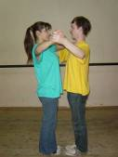
1. Счет «1» («1») - Партнер делает шаг назад л. н. Партнерша – назад пр. н. Движение друг от друга. Руки не расцепляются, но распрямляются (1)
Счет «2» («2») - возвращаются друг к другу, перенося вес тела, возвращаясь в закрытое положение: Партнер – на пр. н., Партнерша – на л. н. (2)
Счет «3»(«3») - Партнер отставляет в сторону л. н., сгибая ее в колене, наступает на подушечку и наклоняет корпус налево, пр. н. прямая. Партнерша отставляет в сторону пр. н., сгибая ее в колене, наступает на подушечку и наклоняет корпус направо, л. н. прямая. Колени в параллельном положении. (3)
Счет «4» («4») - опускают ногу на всю стопу. Партнер – л. н. Партнерша – пр. н. (4)
Счет «5» («5») - Партнер отрывает от пола пр. н. и ставит ее на подушечку, колено пр. н. при этом согнуто, л. н. прямая. Корпус резко наклоняет направо. Партнерша выполняет аналогичное движение на л. н. (5)
Счет «6» («6») - опускают ногу на всю стопу. Партнер – пр. н. Партнерша – л. н. (6)
Счет «7» («1») - Партнер делает шаг назад л. н. Партнерша – назад пр. н. Движение друг от друга. Руки не расцепляются.(7)
Счет «8» («2») - возвращаются друг к другу, перенося вес тела: Партнер – на пр. н., Партнерша – на л. н. (8)
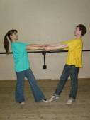1. | 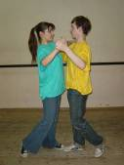2. | 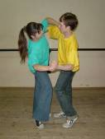3. | 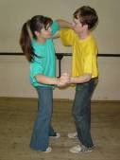4.
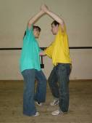5. | 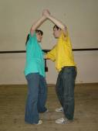6. | 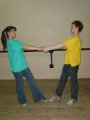7. | 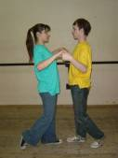8.
2. Счет «1» («3») - Партнер отставляет в сторону л. н., сгибая ее в колене, наступает на подушечку и наклоняет корпус налево. Партнерша отставляет в сторону пр. н., сгибая ее в колене, наступает на подушечку и наклоняет корпус направо. Колени в параллельном положении. (9)
Счет «2» («4») - опускают ногу на всю стопу. Партнер – л. н. Партнерша – пр. н. (10)
Счет «3» («5») - Партнер, разворачиваясь на л. н. на 90º направо, делает шаг на подушечку пр. н. в диагональ. Его пр. р. выходит в сторону. Партнерша, разворачиваясь на пр. н. на 90º налево, делает шаг на подушечку л. н. в диагональ. Ее л. р. выходит в сторону. Движение друг от друга. (11)
Счет «4» («6») - опускают ногу на всю стопу. (12)
Счет «5» - партнеры делают шаг на подушечку в диагональ и друг к другу, руки соединяются ладонями. Партнер – л. н. Партнерша – пр. н. (13)
Счет «6» - опускают ногу на всю стопу. (14)
Счет «7» - партнеры делают шаг на подушечку в диагональ и друг от друга, рука выходит в сторону. Партнер – пр. н. и пр. р. Партнерша – л. н. и л. р. (15)
Счет «8» - опускают ногу на всю стопу.(16)
3. Счет «1» – Партнер, разворачиваясь на пр. н. на 90º налево, оказываясь лицом к партнерше, делает шаг назад л. н., свободная пр. р. слегка отводится в сторону. Партнерша, разворачиваясь на л. н. на 90º направо, оказываясь лицом к партнеру, делает шаг назад пр. н., свободная л. р. слегка отводится в сторону. (17)
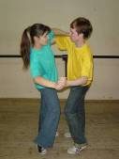9. | 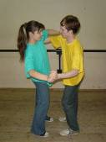10. | 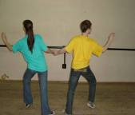11. | 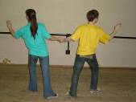12.
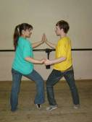13. | 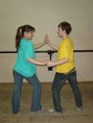14. | 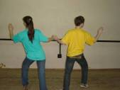15. | 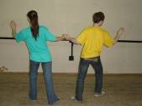16.
Счет «2» – Партнер делает шаг вперед пр. н. к партнерше и поднимает наверх свою л. р. Партнерша делает шаг вперед л. н. к партнеру и поднимает свою пр. р. (18)
Счет «3» – Партнер делает шаг вперед л. н., обходя партнершу сзади. Партнерша делает шаг вперед пр. н., проходя под рукой партнера. (19)
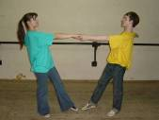17. | 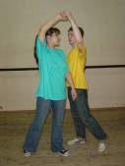18. | 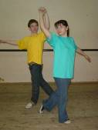19. | 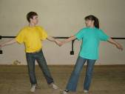20.
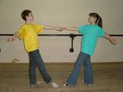21. | 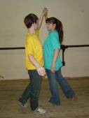22. | 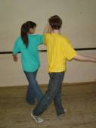23. | 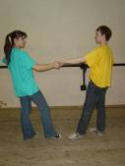24.
Счет «4» – Партнер делает шаг вперед пр. н. и начинает поворачиваться на ней на 180º налево. Партнерша делает шаг вперед л. н. и начинает поворачиваться на ней на 180º направо. Соединенные руки опускаются вниз. (20)
Счет «5» - Партнер завершает поворот на пр. н., оказываясь лицом к партнерше, делает шаг назад л. н., свободная пр. р. слегка отводится в сторону. Партнерша завершает поворот на л. н., оказываясь лицом к партнеру, делает шаг назад пр. н., свободная л. р. слегка отводится в сторону. (21)
Счет «6» - Партнер делает шаг вперед пр. н. к партнерше и поднимает наверх свою л. р. Партнерша делает шаг вперед л. н. к партнеру и поднимает свою пр. р. (22)
Счет «7» - Партнер делает шаг вперед л. н., обходя партнершу спереди. Партнерша делает шаг вперед пр. н., проходя под рукой партнера. (23)
Счет «8» - Партнер делает шаг вперед пр. н., поворачивается на ней на 180º налево, оказываясь лицом к партнерше. Партнерша делает шаг вперед л. н., поворачиваться на ней на 180º направо, оказываясь лицом к партнеру. Соединенные руки опускаются вниз. (24)
4. Счет «1» – Партнер делает шаг назад л. н., пр. р. отводится в сторону. Партнерша – назад пр. н., л. р. – в сторону. (25)
Счет «2» – партнеры возвращаются друг к другу в закрытую позицию. Партнер делает шаг вперед пр. н. Партнерша – вперед л. н. (26)
Счет «3» – Партнер отставляет в сторону л. н., сгибая ее в колене, наступает на подушечку и наклоняет корпус налево. Партнерша отставляет в сторону пр. н., сгибая ее в колене, наступает на подушечку и наклоняет корпус направо. Колени в параллельном положении. (27)
Счет «4» – опускают ногу на всю стопу. Партнер – л. н. Партнерша – пр. н. (28)
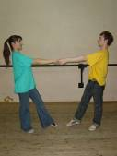25. |  | 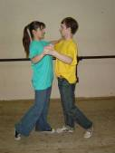26. |  | 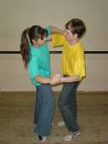27. |  | 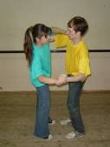28.
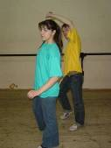29. | 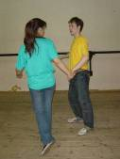30. |  | 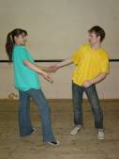31. |  | 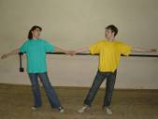32.
Счет «5» – Партнер отпускает л. р. партнерши, поднимает свою л. р. наверх, чтобы партнерша могла исполнить правый поворот под рукой партнера, поднимает и ставит на подушечку пр. н., слегка отклоняя корпус направо. Партнерша делает перекрестный шаг л. н. перед пр. н. и поворачивается на ней на 180º направо. (29)
Счет «6» – Партнер опускает пр. н. на всю стопу. Партнерша переносит вес тела на пр. н. и поворачивается на ней еще на 180º направо, приходя лицом к партнеру. (30)
Счет «7» – пр. р. партнера и л. р. партнерши соединяются, при этом партнер отпускает пр. р. партнерши. Партнер, разворачиваясь на 90º налево, делает шаг в сторону на подушечку л. н. Партнерша, окончательно завершая правый поворот, делает небольшой шаг в сторону л. н. на всю стопу. Открытое положение. (31)
Счет «8» – Партнер опускается на стопу л. н. и немного оттягивается от партнерши. Партнерша поворачивается на л. н. на 90º направо и делает шаг в сторону пр. н., оттягиваясь от партнера. Свободные руки отводятся в стороны. (32)
5. Счет «1» – Партнер наступает на пр. н., распределяя вес тела на обе ноги, слегка дергая своей пр. р. л. р. партнерши, давая ей импульс для закручивания. Партнерша начинает исполнять шаги в повороте перед партнером – шаг к партнеру л. н. и начинает поворачиваться налево. (33)
Счет «2» – Партнер остается в прежнем положении, по-прежнему помогая партнерше совершить поворот. Партнерша, продолжая поворачиваться, делает шаг пр. н., доходя до партнера, подводит к себе пр. р. над л. р. (34)
Счет «3» – Партнер в свою л. р. берет пр. р. партнерши, отпуская при этом ее л. р. Партнерша, продолжая поворот, делает небольшой шаг л. н. и оказывается спиной к партнеру, прямо перед ним. (35) На «и» – Партнерша, продолжая поворот, наступает на пр. н. (36)
Счет «4» – Партнер переносит вес тела на пр. н., слегка оттягиваясь в сторону. Его пр. р. при этом поднимается в сторону. Партнерша, завершая поворот, наступает на л. н. и оттягивается в сторону от партнера. Ее л. р. поднимается в сторону. (37)
Счет «5» – Партнер делает шаг л. н. в левую сторону, слегка сгибая корпус налево. Партнерша делает шаг пр. н. в правую сторону, слегка сгибая корпус направо. Противоход руками, как при ходьбе. (38)
Счет «6» – Партнер делает перекрестный шаг пр. н. впереди пр. н. в левую сторону, слегка сгибая корпус направо. Партнерша делает перекрестный шаг л. н. впереди пр. н. в правую сторону, слегка сгибая корпус налево. Противоход руками, как при ходьбе. (39)
Счет «7» – Партнер делает шаг л. н. в левую сторону, слегка сгибая корпус налево. Партнерша делает шаг пр. н. в правую сторону, слегка сгибая корпус направо. Противоход руками, как при ходьбе. (40)
Счет «8» – Партнер подставляет пр. н. к л. н., чуть сгибая ноги в коленях. Партнерша подставляет л. н. к пр. н., чуть сгибая ноги в коленях. (41)
6. Счет «1» - Партнер, слегка подпрыгнув на л. н., делает kick пр. н. в левую диагональ. Партнерша, слегка подпрыгнув на пр. н., делает kick л. н. в правую диагональ. Опорная нога на подушечке, колено чуть согнуто, корпус сгруппировать – спортивное положение. Противоход руками. (42)
Счет «2» – через прыжок партнеры соединяют ноги. На подушечках. Колени согнуты. Корпус сгруппирован. (43)
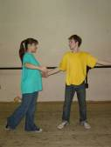33. | 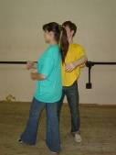34. | 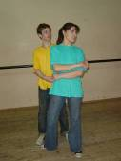35.
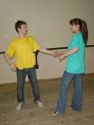36. | 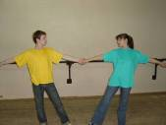37. | 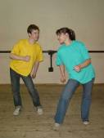38.
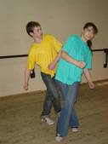39. | 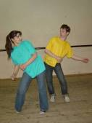40. | 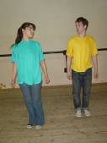41.
Счет «3» – Партнер, слегка подпрыгнув на пр. н., делает kick л. н. в правую диагональ. Партнерша, слегка подпрыгнув на л. н., делает kick пр. н. в левую диагональ. Опорная нога на подушечке, колено чуть согнуто, корпус сгруппировать – спортивное положение. Противоход руками. (44)
Счет «4» – через прыжок партнеры соединяют ноги. На подушечках. Колени согнуты. Корпус сгруппирован. (45)
Счет «5» – (42)
Счет «6» – (43)
Счет «7» – (44)
Счет «8» – (45)
Во время прыжков ни в коем случае не прыгайте вверх. Голова, корпус должны оставаться на одном и том же уровне. Движение совершается за счет сгибания ног в коленях.
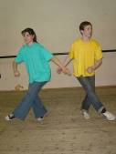42. | 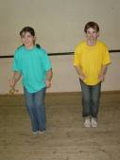43. | 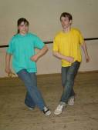44. | 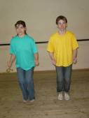45.
7. Счет «1», «2» – Партнер делает шаг в сторону л. н., оттягиваясь от партнерши, но не отпуская ее пр. р. Его л. р. слегка выходит в сторону. Партнерша делает шаг в сторону пр. н., оттягиваясь от партнера, пр. р. выходит в сторону. (46)
Счет «3», «4» – Партнер наступает на пр. н., перенося вес тела на обе ноги, подсаживается, чтобы помочь партнерше сделать прыжок. Партнерша наступает на л. н., подставляет пр. н. к л. н., подсаживается, собираясь сделать прыжок. Руки переходят в положение начала композиции. (47)
Счет «5», «6» – Партнер вместе с прыжком партнерши слегка выпрямляет колени и вновь подсаживается, смягчая приземление партнерши на бедро своей пр. н. Партнерша прыгает с двух ног вверх, сгибает ноги в коленях и приземляется на бедро партнера. Руки сохраняют прежнее положение. (48)
Счет «7», «8» – Партнер, выпрямляя колени, выталкивает партнершу наверх и снова подсаживается, смягчая ее приземление. Партнерша выпрямляет ноги в коленях и приземляется на обе ноги, сгибая их в коленях, чтобы смягчить приземление. (49)
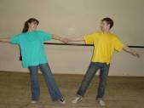46. | 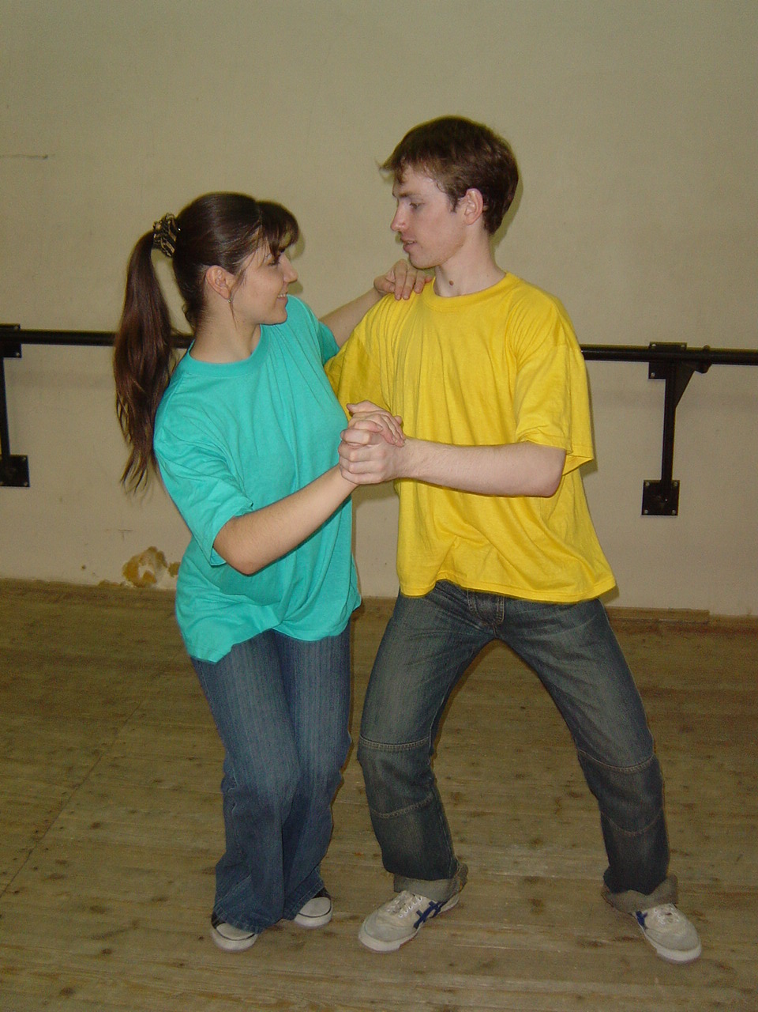47. | 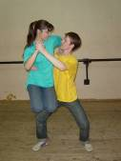48 | 49.
8. На следующие восемь счетов партнеры исполняют шаги «подушечка-стопа) вперед и по кругам друг от друга (партнер – против часовой стрелки, партнерша – по часовой), передыхая и готовясь к следующему движению. Руки – противоход ногам, как при ходьбе или хлопки, сопровождающие движение ног.
Счет «1» – Партнер – шаг на подушечку л. н. Партнерша – шаг на подушечку пр. н.
Счет «2» – опускают ногу на всю стопу.
Счет «3» – Партнер – шаг на подушечку пр. н. Партнерша – шаг на подушечку л. н.
Счет «4» – опускают ногу на всю стопу.
Счет «5» – Партнер – шаг на подушечку л. н. Партнерша – шаг на подушечку пр. н.
Счет «6» – опускают ногу на всю стопу.
Счет «7» – Партнер – шаг с подушечки и сразу на всю стопу пр. н. Партнерша – такой же шаг на л. н.
Счет «8» – Партнер подставляет л. н. к пр. н. и переносит на нее вес тела. Партнерша – пр. н. к л. н. и переносит на нее вес тела.
9. Партнер движется в правую сторону, партнерша – в левую. Опорная нога партнера – л. н., пр. н. поднята в сторону, не менее чем на 45º. Опорная нога партнерши – пр. н., л. н. поднята в сторону, не менее чем на 45º. Обе ноги согнуты в коленях. Руки – противоход. Корпус отклонен в противоположную движению сторону. Во время движения корпус сохраняет это положение.
Счет «1» – Партнер, разворачиваясь на подушечке опорной л. н., пяточку ставит направо, колено при этом направлено налево. Колено пр. н. разворачивается вниз, к полу. Партнерша, разворачиваясь на подушечке опорной пр. н., пяточку ставит налево, колено при этом направлено направо. Колено л. н. разворачивается вниз, к полу. (50)
Счет «2» – Партнер, разворачиваясь на пяточке опорной л. н., подушечку ставит направо, колено при этом направлено направо. Колено пр. н. разворачивается точно наверх. Партнерша, разворачиваясь на пяточке опорной пр. н., подушечку ставит налево, колено при этом направлено налево. Колено л. н. разворачивается точно наверх. (51)
Счет «3» – Партнер, разворачиваясь на подушечке опорной л. н., пяточку ставит направо, колено при этом направлено налево. Колено пр. н. разворачивается вниз, к полу. Партнерша, разворачиваясь на подушечке опорной пр. н., пяточку ставит налево, колено при этом направлено направо. Колено л. н. разворачивается вниз, к полу. (52)
Счет «4» – Партнер, разворачиваясь на пяточке опорной л. н., подушечку ставит направо, колено при этом направлено направо. Колено пр. н. разворачивается точно наверх. Партнерша, разворачиваясь на пяточке опорной пр. н., подушечку ставит налево, колено при этом направлено налево. Колено л. н. разворачивается точно наверх. (53)
Счет «5» – Партнер, разворачиваясь на подушечке опорной л. н., пяточку ставит направо, колено при этом направлено налево. Колено пр. н. разворачивается вниз, к полу. Партнерша, разворачиваясь на подушечке опорной пр. н., пяточку ставит налево, колено при этом направлено направо. Колено л. н. разворачивается вниз, к полу. (54)
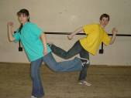50. |  | 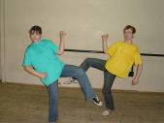51. |  | 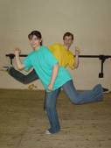52. |  | 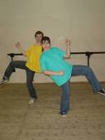53.
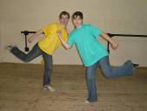54. | 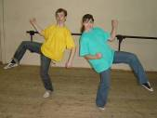55. |  | 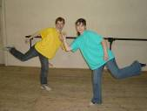56. |  | 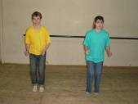57.
Счет «6» – Партнер, разворачиваясь на пяточке опорной л. н., подушечку ставит направо, колено при этом направлено направо. Колено пр. н. разворачивается точно наверх. Партнерша, разворачиваясь на пяточке опорной пр. н., подушечку ставит налево, колено при этом направлено налево. Колено л. н. разворачивается точно наверх. (55)
Счет «7» – Партнер, разворачиваясь на подушечке опорной л. н., пяточку ставит направо, колено при этом направлено налево. Колено пр. н. разворачивается вниз, к полу. Партнерша, разворачиваясь на подушечке опорной пр. н., пяточку ставит налево, колено при этом направлено направо. Колено л. н. разворачивается вниз, к полу. (56)
Счет «8» – небольшой прыжок на подушечки обеих ног. Колени согнуты. Тело сгруппировано. На подушечках.
10. Kick.
Счет «1» – Партнер, подпрыгивая на л. н., делает kick пр. н. в левую диагональ. Колено опорной л. н. согнуто, на подушечке, пр. н. выпрямлена. Партнерша, подпрыгивая на пр. н., делает kick л. н. в правую диагональ. Колено опорной пр. н. согнуто, на подушечке, л. н. выпрямлена. (58)
Счет «2» – прыжок на две ноги. Колени согнуты. На подушечках.(59)
Счет «3» – Партнер, подпрыгивая на л. н., делает kick пр. н. в правую сторону. Колено опорной л. н. согнуто, на подушечке, пр. н. выпрямлена, колено наверх. Партнерша, подпрыгивая на пр. н., делает kick л. н. в левую сторону. Колено опорной пр. н. согнуто, на подушечке, л. н. выпрямлена, колено наверх. (60)
Счет «4» – прыжок на две ноги. Колени согнуты. На подушечках.(61)
Счет «5» – (58)
Счет «6» – (59)
Счет «7» – (60)
Счет «8» – (61)
Не забудьте: нельзя прыгать вверх, исполняя kick.
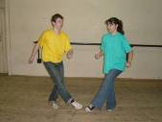58. | 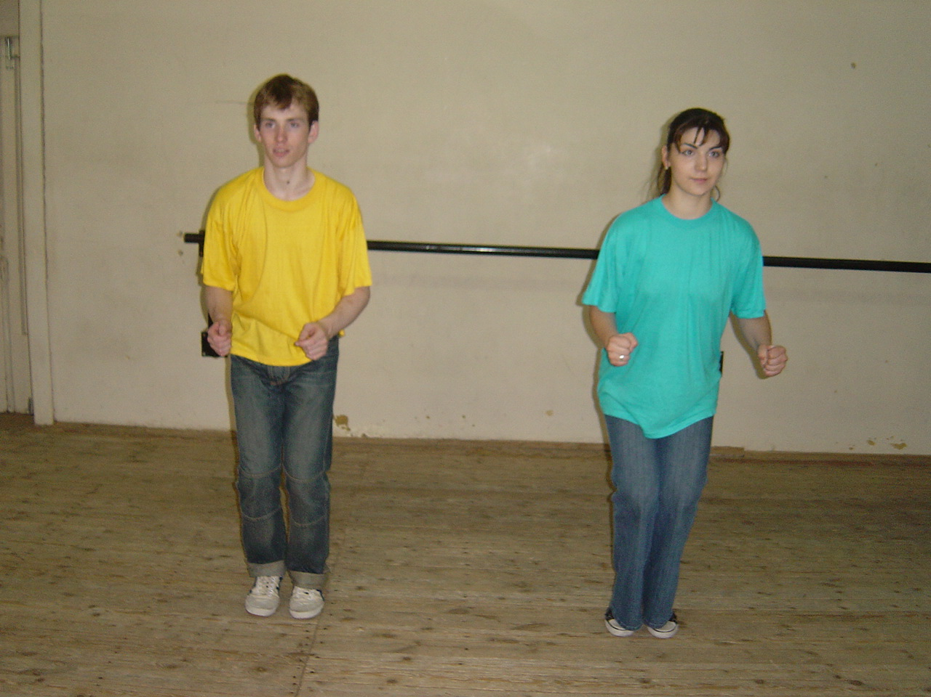59. | 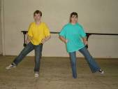60. | 61.
- Счет «1» - «8» Партнер исполняет движение партнерши п. 9. Партнерша исполняет движение партнера п. 9.
- Счет «1» - «8» kick. Партнер исполняет движение партнерши п. 10. Партнерша исполняет движение партнера п. 10.
13.Счет «1», «2» - партнеры оттягиваются друг от друга. (62)
Счет «3» - «8». Партнер, слегка дернув к себе партнершу за руку, давая ей импульс движения, переходит на пр. н., наклоняя корпус вперед, подставляя спину под спину партнерши, подсаживается. Партнерша наступает на л. н., начинает ложиться спиной на спину партнера и отталкивается от пола л. н. Партнер приседает, распределяя вес тела на обе ноги, спина flat back. Партнерша перекатывается по спине партнера, ноги выпрямлены. Партнер отпускает л. р. партнерши, одновременно перехватывая своей л. р. ее пр. р., и переходит на л. н., помогая встать партнерши. Партнерша приходит на пр. н. на пол. Партнеры оттягиваются друг от друга: Партнер – на пр. н., Партнерша – на л. н. пр. р. партнерши в л. р. партнера. Свободные руки в стороны. (63-65)
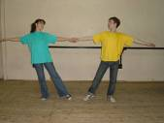62. | 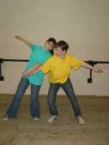63. | 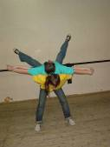64. | 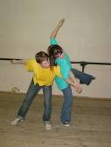65.
14.На счет «1», «2» партнеры поворачиваются друг к другу и соединяют руки. Партнер – налево, перенося вес тела на л. н. и переставляя пр. н. Партнерша – направо, перенося вес тела на пр. н. и переставляя л. н. В конце движения вес распределяется на обе ноги. (66)
Счет «3», «4» – Партнерша приседает и группируется. Партнер делает мах прямой л. н. над головой партнерши, разворачиваясь на пр. н. на 180º. Оказывается спиной к партнерше, колени слегка согнуты. Руки партнеров по-прежнему соединены. (67,68)
Счет «5» - «8» – Партнер наклоняется вперед, создавая противовес партнерше, вытягивает ее за руки, помогая ей исполнить движение. Партнерша отклоняется назад, освобождая часть веса тела с ног. Ноги входят вперед и проскальзывают по полу. Таким образом, партнерша словно проезжает между ногами партнера. (69)
15. Счет «1» - «4» – Партнер помогает партнерше завершить движение. Партнерша начинает возвращать вес тела на ноги и поднимается через волну, оказываясь спиной к партнеру. Руки партнеров в завершении движения расцепляются. (70, 71)
Счет «5» - «8» – Партнер остается в прежнем положении. Партнерша поворачивается налево на 180º, оказывается лицом к партнеру, наклоняется таким образом, чтобы ее плечи уперлись в ноги партнера. Партнер наклоняется над партнершей, ложась на ее спину, приседает, готовясь вытолкнуть партнершу наверх. Руки партнеров крепко соединяются: л. р. партнера с пр. р. партнерши, пр. р. партнера с л. р. партнерши. (72, 73)
16. Счет «1» - «6» – Партнер, выпрямляясь, совершив рывок руками, выталкивает партнершу на уровень груди. Партнерша совершает поворот в воздухе. Ноги прямые и разведены в стороны. Съезжает по партнеру и приходит на пол на две ноги. В конце движения партнеры должны самортизировать приземление за счет освобождения коленей. (74, 75, 76, 77)
Счет «7», «8 – партнеры, отставляя в сторону ногу (Партнер – л. н., Партнерша – пр. н.), отпуская руку (Партнер – л. р., Партнерша – пр. р.), слегка оттягиваются друг от друга, готовясь к следующему движению. (78)
17.Следующее движение дается без определенного счета для того, чтобы каждая индивидуальная пара студентов могла найти наиболее приемлемый и безопасный темп исполнения данного движения. Но следующее за этим движение должно начинаться на начало новой музыкальной фразы.
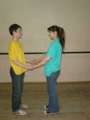66. |  | 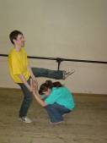67. |  |  | 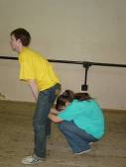68. |  |  | 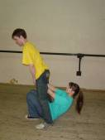69.
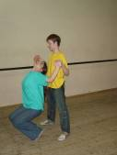70. | 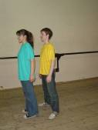71. |  |  | 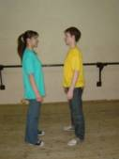72. |  |  | 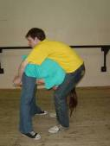73. |  |  | 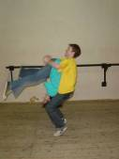74.
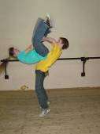75. |  |  | 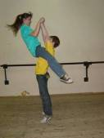76. |  |  | 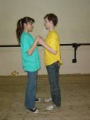77. |  |  | 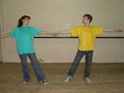78.
Партнер подтягивает партнершу за ее л. р., давая ей импульс движения. Партнерша делает шаг л.н., отталкивается ей от пола, обхватывая л. р. шею партнера и запрыгивает к нему на спину. Ноги соединены. Партнер обхватывает своей пр. р. талию партнерши и забрасывает ее на спину. Его л. р. обхватывает ноги партнерши с внешней стороны. Две руки партнерши обхватили шею партнера. Корпус партнера наклонен вперед. Прыжок смягчается за счет смягчение коленей партнера.(79)
Партнер, выпрямляя колени и корпус, выталкивает партнершу наверх, давая ей импульс движения. Его л. р. отводится в сторону, освобождая ноги партнерши. Ноги партнерши соединены. Крепко держась руками за партнера, она перелетает на другую сторону корпуса партнера. (80)
Партнер за счет движения корпусом перебрасывает партнершу через круг и забрасывает на спину с правой сторону. Смягчает приземления – колени и наклоняет корпус. Его л. р. обхватывает ноги партнерши с внешней стороны. Партнерша по-прежнему держит ноги соединенными вместе. (81)
И снова Партнер, выпрямляя ноги, балансируя корпусом, выталкивает партнершу и перебрасывает ее на спину с левой стороны корпуса. (82, 83, 84, 85, 86, 87)
В этом положении Партнер вращает партнершу по кругу по часовой стрелки (88, 89), после чего (к началу новой музыкальной фразы) подседает, помогая партнерше встать на пол. Партнерша наступает на пр. н., совершая поворот по часовой стрелки, наступает на л. н. т оказывается с правой стороны от партнера. (90)
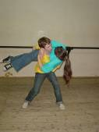79. | 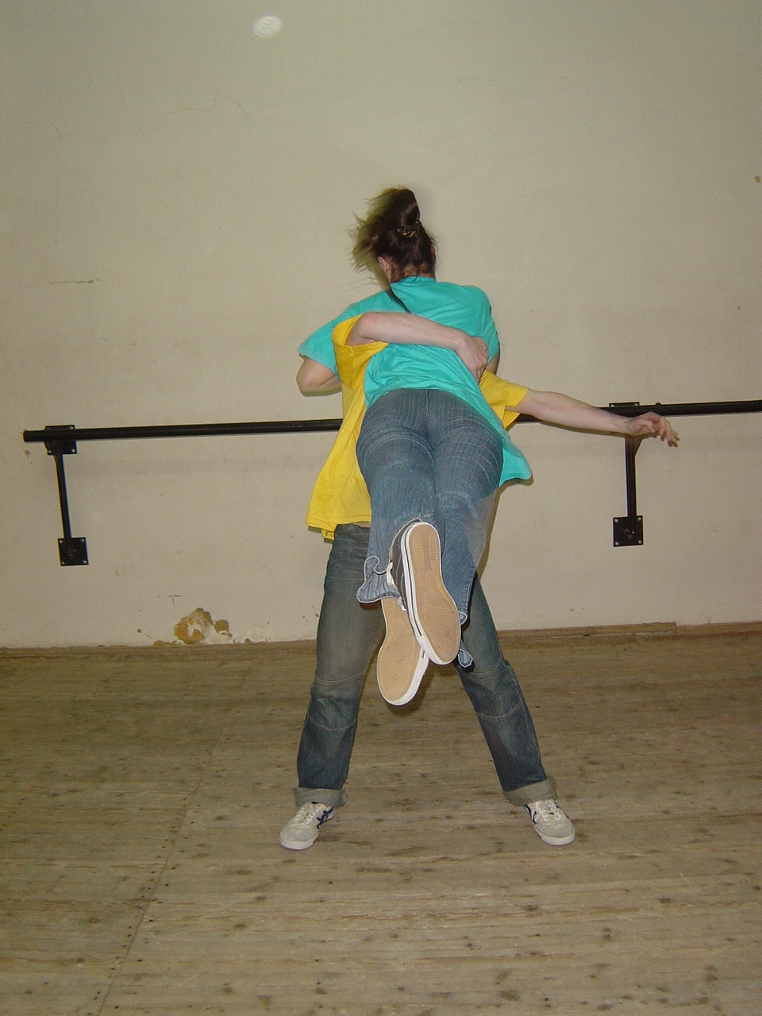80. | 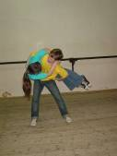81. | 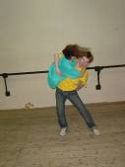82.
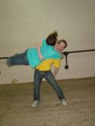83. | 84. | 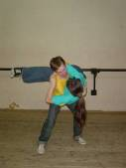85. | 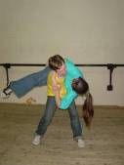86.
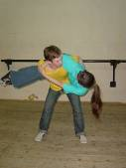87. | 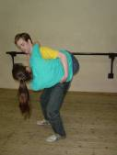88. | 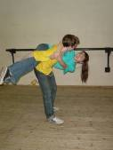89. | 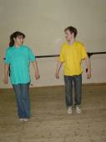90.
18. Движение исполняется на подушечках. Корпус сгруппирован. Demi-plié. Руки – легкий противоход.
Счет «1» («1») – Партнер наступает на подушечку л. н. рядом со своей пр. н. в правую диагональ. Партнерша – на подушечку пр. н. рядом со своей л. н. в левую диагональ. (91)
Счет «2» («2») – Партнер разворачивается на подушечке л. н. в левую диагональ, пр. н. подводит на cou-de-pied. Параллельное положение. Партнерша разворачивается на подушечке пр. н. в правую диагональ, л. н. подводит на cou-de-pied. Параллельное положение. (92)
Счет «3» («3») – Партнер разворачивается на подушечке л. н. в правую диагональ, прямую пр. н. выводит в сторону справа от себя. Партнерша разворачивается на подушечке пр. н. в левую диагональ, прямую л. н. выводит в сторону слева от себя. (93)
Счет «4» («4») – Партнер наступает на подушечку пр. н. рядом со своей л. н. в левую диагональ. Партнерша – на подушечку л. н. рядом со своей пр. н. в правую диагональ. (94)
Счет «5» («5») – Партнер разворачивается на подушечке пр. н. в правую диагональ, л. н. подводит на cou-de-pied. Параллельное положение. Партнерша разворачивается на подушечке л. н. в левую диагональ, пр. н. подводит на cou-de-pied. Параллельное положение. (95)
Счет «6» («6») – Партнер разворачивается на подушечке пр. н. в левую диагональ, прямую л. н. выводит в сторону слева от себя. Партнерша разворачивается на подушечке л. н. в правую диагональ, прямую пр. н. выводит в сторону справа от себя. (96)
Счет «7» («1») – (91)
Счет «8» («2») – (92)

19. Счет «1» («3») – (93)  Счет «2» («4») – (94)  Счет «3» («5») – (95)  Счет «4» («6») – (96)  Счет «5» («1») – (91)  Счет «6» («2») – (92)  Счет «7» («3») – (93)  Счет «8» («4») – (94) |  | 20. Счет «1» («5») – (95)  Счет «2» («6») – (96)  Счет «3» («1») – (91)  Счет «4» («2») – (92)  Счет «5» («3») – (93)  Счет «6» («4») – (94)  Счет «7» («5») – (95)  Счет «8» («6») – (96)
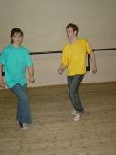91. | 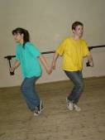92. |  | 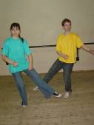93.
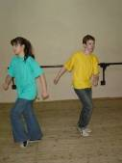94. | 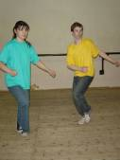95. |  | 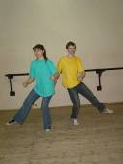96.
21.Счет «и» – Партнер наступает на подушечку л. н. в левую сторону. Партнерша – на подушечку пр. н. в правую сторону. (97)
Счет «1» – Партнер подставляет на подушечку пр. н. за своей л. н. Партнерша – на подушечку л. н. за своей пр. н. Вес тела распределен на обе ноги. Demi-plié. Выворотное положение. V поз. ног. (98)
Счет «и» – Партнер делает шаг влево на стопу л. н., начинает наклонять корпус налево и поднимать согнутые в локтях руки справа от себя. Партнерша делает шаг вправо на стопу пр. н., начинает наклонять корпус направо и поднимать согнутые в локтях руки слева от себя.(99)
Счет «2» – Партнер сверху ставит пр. н. на пяточку, л. н. согнута в колене. Корпус слегка отклонен налево. Руки согнуты в локтях справа от корпуса. Партнерша сверху ставит л. н. на пяточку, пр. н. согнута в колене. Корпус слегка отклонен направо. Руки согнуты в локтях слева от корпуса. (100)
Счет «и» – Партнер наступает на подушечку пр. н. в правую сторону. Партнерша – на подушечку л. н. в левую сторону. (101)
Счет «3» – Партнер подставляет на подушечку л. н. за своей пр. н. Партнерша – на подушечку пр. н. за своей л. н. Вес тела распределен на обе ноги. Demi-plié. Выворотное положение. V поз. ног. (102)
Счет «и» – Партнер делает шаг вправо на стопу пр. н., начинает наклонять корпус направо и поднимать согнутые в локтях руки слева от себя. Партнерша делает шаг влево на стопу л. н., начинает наклонять корпус налево и поднимать согнутые в локтях руки справа от себя.(103)
Счет «4» – Партнер сверху ставит л. н. на пяточку, пр. н. согнута в колене. Корпус слегка отклонен направо. Руки согнуты в локтях слева от корпуса. Партнерша сверху ставит пр. н. на пяточку, л. н. согнута в колене. Корпус слегка отклонен налево. Руки согнуты в локтях справа от корпуса. (104)
И т. д.
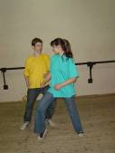97. | 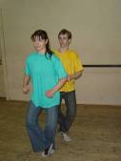98. | 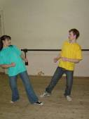99. | 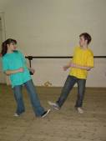100.
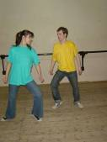101. | 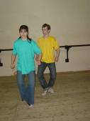102. | 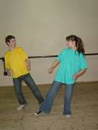103. | 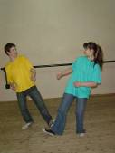104.

ВТОРОЙ ЭТАП ОБУЧЕНИЯ

Второй этап обучения делится на следующие составляющие:
- РАЗМИНКА;
- КОНТАКТ-ИМПРОВИЗАЦИЯ;
- ТАНЦЕВАЛЬНЫЙ МАТЕРИАЛ:
БАЛЬНАЯ РУМБА,
МАМБО,
ЭЛЕМЕНТЫ ДЖАЙВА.

Первые шаги в освоение танца студентами уже сделаны. Знания пока еще очень скромные, но уже не так страшно выходить на площадку и пробовать, не так страшно ошибаться и исправлять ошибки. Благодаря тому, что обучение началось с очень простых элементов, студентами стала обретаться вера в свои возможности и силы. Человек, не танцевавший до этого никогда, вдруг обнаружил в себе способности усваивать движения и стал находить в этом удовольствие. Раздел «stretch» познакомил студентов с собственным телом, размял, разогрел мышечную структуру, подготовив к более серьезным задачам. Несложная кубинская румба дала возможность им не бояться партнера, дала основание сказать себя: «Я могу это!» Рок-н-ролл, как и упражнения на координацию и жесткую фиксацию положений тела, предостерег от обманчивых легких побед: можешь, но это требует усилий и серьезной работы.
Второй этап обучения так же начинается с разминки. Она несколько иная. Эта разминка построена на «сворачивании тела», наклонах корпуса и натяжениях мышц. Как и упражнения системы stretch, выполняется в медленном темпе. «Сворачивание корпуса» – упражнение, дающее возможность позвоночнику «размяться», выравнить линию последовательного расположения позвонков друг за другом, мягко, естественным натяжением разогревает мышцы спины, ягодиц и ног. Наклоны корпуса, flat back заставляют держать спину в напряженном положении, задействуя уже другие группы мышц тела. И, наконец, натяжения, когда голова запрокинута назад, а все тело тянется вверх, – являются третьим, принципиально отличным от прежних двух, способом разогрева мышц. Данное сочетание дает возможность достаточно полного разогрева мышц и психологического настроя, необходимого перед занятиями раздела «контакт-импровизация», который предлагается на этом этапе обучения.
Очень правильно, на мой взгляд, в работе ярославского танцора и психолога А. Гиршон «Танцевальная импровизация в России» отмечено: «В русской культурной традиции импровизация разработана больше в сфере драматического театра». На уроках мастерства актера студенты бесконечно импровизируют, сочиняя этюды, выполняя различные упражнения. При этом у них имеется мизерный багаж знаний в сфере танцевальной культуры. Для танцоров знакомство с контактом-импровизацией зачастую вызывает отрицание и непонимание. Они привыкли к тому, что есть четко установленные движения. Балетмейстер сочиняет за них. Они – исполнители, задача которых точно воспроизвести движения и «оживить» их. Школа импровизации совершенно иная и, на мой взгляд, гораздо более близкая и необходимая именно драматическому актеру. Это изучение своего тела, внутренне осознание себя и развитие индивидуальности. Это техника релаксации, импульса, ощущений. Это попытка творчества, сочинения, не направленного на создание конкретного завершенного номера. Импровизация, процесс импровизации, возникающий «здесь, сегодня, сейчас» на каждом занятии – вот цель, на которую необходимо ориентироваться, занимаясь разделом «контакт-импровизация». Нужно «слышать» не только свое тело, но и тело партнера. Необходимо умело входить с партнером в контакт, не сговариваясь быть ведущим или ведомым, подчинять партнера себе или подчиняться самому. Придется находить общий центр двух тел и фантазировать, чутко «прислушиваясь» друг к другу. Это как лабораторные исследования, результатом которых, если этим заниматься в дальнейшем, могут стать совершенно неожиданные находки в создании пластических этюдов или спектаклей. Необходимо понимать, что в этом разделе важен поиск, поэтому предлагаются лишь некоторые варианты упражнений, которые в дальнейшем необходимо развивать. Обратите внимание на то, что здесь ни в коем случае не нужно спешить, во всяком случае до тех пор, пока вы не почувствуете свободу ваших взаимоотношений с партнером. Но теперь, когда занятия только начинаются, ваш, образно говоря, внутренний слух должен быть направлен на то, что чувствует тело, на понимание и осмысление происходящих с собой и с партнером процессов. Многие движения человек совершает машинально, но попытайтесь ощутить, что происходит внутри руки, к примеру, когда её просто поднимают, какие механизмы нашего тела, какие чувства участвуют в этом процессе. А что происходит, когда воздействие на нас совершается другим телом, как изменяется направление, а, возможно, и задача движения нашего тела. Изучение себя и партнера – вот на что должны быть направлены наши усилия.
А дальше – импровизация.
Параллельно продолжается работа по изучению танцев ХХ века. На этом этапе студенты знакомятся с азами бальной румбы, с искрометным, зажигательным танцем под названием «мамбо» и с элементами джайва. Снова предлагаются самые простые движения, самая простая композиция, поскольку главной задачей обучения по-прежнему является знакомство с танцем, понимание его характера, осознание движения через призму актерского мастерства, попытка подчинить движение, пластику, танец актерскому существованию. Описание движений бальной румбы и мамбы дано на основе описания движений этих танцев, предложенных в книге П. Боттомера «Учимся танцевать».
Для тех, кто впервые знакомится с бальной румбой, самым сложным препятствием является необходимость начинать танец со второй доли такта (на счет «2»), а не с первой, как это происходит обычно. Это требование не касается квадратной румбы, но в бальной румбе шаги действительно начинаются на счет «два».
В своей книге для начинающих танцоров, Пол Баттомер предлагает несколько вариантов обучения, помогающих справиться с этой проблемой:
- ставить ногу в позицию на последнюю четверть предыдущего такта, используя ее вместе с первой четвертью нового такта для переноса веса тела – шаг на вторую четверть получится естественным;
- начинать с подготовительного шага в сторону, из которого вытекает основной шаг, приходящийся в таком случае на требуемую вторую долю.
В отличие от квадратной румбы бальная румба изобилует открытыми позициями, дающими возможность партнерше показать себя партнеру, соблазняя и увлекая. Партнер отпускает, любуясь ею, и снова привлекает к себе. Несложная композиция, состоящая из самых простых движений, дает возможность рассказать маленькую историю любви.
Движения мамбы при изучении даются студентам достаточно просто, тем более что часть из них уже знакомы им из румбы. Сложности возникают с правым и левым поворотами партнерши под рукой партнера, если студентки не уловили принцип перехода в них с ноги на ногу и правильного переноса веса тела. Трудно даются движения «ликвидайзер», «лассо» и «безумные повороты». Однако самая большая проблема возникает при исполнении танца на музыку, поскольку оказывается, что выученные движения непросто «уложить» в достаточно быстрый темп. Тем не менее, преодолев трудности, студенты получают от танца истинное удовольствие. Танец зажигает, радует и поднимает настроение.
Знакомство с джайвом ограничивается лишь некоторыми элементами, в силу сложности исполнения самих движений и высокого ритма. Трудно дается даже основной шаг с его синкопированным chassé. Очевидно, что для танца требуется значительно больший промежуток времени для его изучения. Таким образом, работа над джайвом, как правило, является скорее «факультативно-ознакомительной» и не является обязательной.

РЕКОМЕНДУЕМЫЙ МУЗЫКАЛЬНЫЙ МАТЕРИАЛ:
- РАЗМИНКА. «Атмосферная музыка» или «музыка природы». Например: «Энергия водной стихии», «Музыка дождя» (CD), Vangelis «See You Later» – «Memories of Green» (CD).
- КОНТАКТ-ИМПРОВИЗАЦИЯ. «Атмосферная музыка» или «музыка природы». Например: «NorthSound (The Music of Nature): Serengeti Winds» (CD), Vangelis «El Greco» (CD).
- ТАНЦЕВАЛЬНЫЙ МАТЕРИАЛ.
БАЛЬНАЯ РУМБА – Например: «Музыкальная энциклопедия. Бальные танцы» (MP3): «Tears In Heaven», «The Summer Knows», «Be My Love».
МАМБО – Например: «Музыкальная энциклопедия. Бальные танцы» (MP3): «El Cucu», «Mambo Fever», «Dancing».
ДЖАЙВ – Например: «Музыкальная энциклопедия. Бальные танцы» (MP3): «Slow Down», «I’m Walking», «No More Heartaches».

РАЗМИНКА
Исходное положение: 2 пар. поз., руки опущены вниз.
- «Сворачивание тела». Исполните упражнение следующим образом:
- «сворачивание тела» – голова, корпус (по позвоночнику). Остаться в этом положении (1, 2, 3);
- «висим» – голова, корпус, руки расслаблены, ноги напряжены, в коленях не сгибаются; никаких дополнительных усилий: растяжение мышц происходит лишь за счет расслабления верхней части (4);
- grand plié (пяточки не отрываются от пола) (5); возвратитесь из grand plié и снова «висим»;
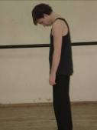1. | 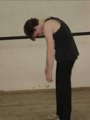2. | 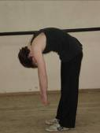3. | 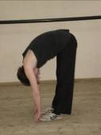4. | 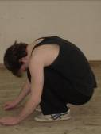5.
- поднимитесь по позвоночнику наверх, в последнюю очередь – голова; relevé – постоять и вернуться в исходное положение.
2. Relevé. Через стороны поднимите руки – 3 пар. поз. рук (з). Медленно опуститесь в grand plié, сохраняя вертикаль тела и параллельное положение ног; следите, чтобы колени также сохраняли параллельное положение. Медленно вернитесь наверх.
3. Relevé сохраняется. Найдите точку прямо над собой, запрокиньте голову, смотрите в эту точку и тянитесь всем телом наверх. Постоять, после чего опуститься на стопы, голову вернуть в исходное положение.
4. Сохраняя единую плоскость от пояса вверх (руки, голова, корпус), перейдите в положение flat back. Следите, чтобы голова не торчала и не была опущена вниз, – она продолжает спину, оставаясь так же, как это было в вертикальном положении (6). Постоять, почувствовав натяжение мышц спины, ног.
5. Deep body bend (7). Постоять в этом положении.
6. Plié. Максимально опуститесь вниз, не отрывая пяток от пола; ноги, колени сохраняют параллель; корпус, голова, руки, таз (единая плоскость) – снова параллельно полу (flat back). Почти лежать корпусом на коленях (8). Посидеть в этом положении, сохраняя натяжение мышц.
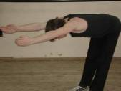6. | 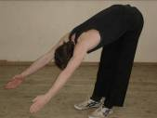7. | 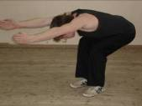8.
7. Выпрямляя ноги, перейти в предыдущее положение – deep body bend. Постоять в этом положении.
8. Вернуть корпус в положение flat back, ноги прямые. Постоять в этом положении.
9. Вернуть корпус в вертикальное положение, руки наверху в 3 пар. поз. (з).
10. Demi-plié. Сохраняется параллельное положение ног и коленей. Корпус развернуть направо (голова не разворачивается), руки открыть на уровень II поз. Постоять в этом положении.
11. Сохраняя предыдущее положение ног, перевести л. р. к бедру пр. н., пр. р. – в III поз. Наклонить корпус налево. Постоять в этом положении, после чего выйти из demi-plié, перевести руки на уровень II поз. и вернуть в 3 пар. поз.
12. Demi-plié. Сохраняется параллельное положение ног и коленей. Корпус развернуть налево (голова не разворачивается), руки открыть на уровень II поз. Постоять в этом положении.
13. Сохраняя предыдущее положение ног, перевести пр. р. к бедру л. н., л. р. – в III поз. Наклонить корпус направо. Постоять в этом положении, после чего выйти из demi-plié, перевести руки на уровень II поз., опустить вниз, вернувшись в исходное положение.
Исходное положение: I поз. ног, руки опущены вниз.
- «Сворачивание тела»:
- «сворачивание тела» – голова, корпус (по позвоночнику). Остаться в этом положении;
- «висим» – голова, корпус, руки расслаблены, ноги напряжены, в коленях не сгибаются; никаких дополнительных усилий: растяжение мышц происходит лишь за счет расслабления верхней части;
- grand plié (пяточки не отрываются от пола); вернуться из grand plié и снова «висим»;
- поднимитесь по позвоночнику наверх, в последнюю очередь – голова; relevé – постоять и вернуться в исходное положение.
2. Relevé. Через стороны поднимите руки – 3 пар. поз. рук (з). Медленно опуститесь в grand plié, сохраняя вертикаль тела и выворотное положение ног. Медленно вернуться наверх.
3. Relevé сохраняется. Найдите точку прямо над собой, запрокиньте голову, смотрите в эту точку и тянитесь всем телом наверх. Постоять, после чего опуститься на стопы, голову вернуть в исходное положение, руки – во II поз.
4. Л. р. во II поз., пр. р. переходит в III поз. Наклон корпус налево. Вернуться в предыдущее положение. Пр. р. во II поз., л. р. переходит в III поз. Наклон корпус направо. Вернуться в предыдущее положение. Ноги напряжены, в коленях не сгибаются.
5. Наклон корпуса вперед. Сохраняя прямую спину, наклонитесь вперед грудью, дойдите до положения deep body bend, переведите руки в III поз. и поднимите всю конструкцию в вертикальное положение. Ноги напряжены, в коленях не сгибаются.
6. Наклон корпуса назад. Повернуть голову направо – двумя плечами наклоните корпус назад. Вернитесь. Повернуть голову налево – двумя плечами наклоните корпус назад. Вернитесь. Ноги напряжены, в коленях не сгибаются. Опустить руки вниз.
Исходное положение: II поз., руки опущены вниз.
- «Сворачивание тела»:
- «сворачивание тела» – голова, корпус (по позвоночнику). Остаться в этом положении;
- «висим» – голова, корпус, руки расслаблены, ноги напряжены, в коленях не сгибаются; никаких дополнительных усилий: растяжение мышц происходит лишь за счет расслабления верхней части;
- grand plié (пяточки не отрываются от пола); вернитесь из grand plié и снова «висим»;
- поднимитесь по позвоночнику наверх, в последнюю очередь – голова; relevé – постоять и вернуться в исходное положение.
2. Relevé. Через стороны поднимите руки – 3 пар. поз. рук (з). Медленно опуститесь в grand plié, сохраняя вертикаль тела. Медленно вернитесь наверх.
3. Relevé сохраняется. Найдите точку прямо над собой, запрокиньте голову, смотрите в эту точку и тянитесь всем телом наверх. Постоять, после чего опуститься на стопы, голову вернуть в исходное положение, руки остаются в 3 пар. поз., стопы развернуть в параллельное положение.
4. Thrust пелвисом влево (9); медленно наклоните корпус направо (голову, руки отдельно не наклонять, сохранять конструкцию), единая плоскость, тянуть мягко (10). Медленно верните тело в исходное положение (в том числе и бедро). Thrust пелвисом вправо. Медленный наклон и возврат тела налево. Исполните наклоны еще раз. | 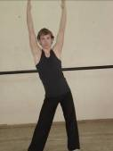9. | 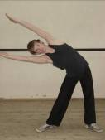10.
5. Thrust пелвисом влево, медленно наклоните корпус направо; резко переведите тело в положение flat back side (вправо) – фиксация, пелвис возвращается в исходное положение (11). Переведите тело налево, сохраняя при этом flat back – flat back side (влево) (12). Расслабить, «бросить» тело вниз (13). Резко вернуть тело в положение flat back side (вправо) – фиксация. Сохраняя flat back, переведите тело налево, центр движения – левый бок, всё остальное тело подчиняется его движению («полощем» тело) (14,15). Резко поменять точку ведения тела – теперь это правый бок, всё вправо. Резко поменять точку ведения – снова левый бок, всё влево. Завершить фиксацией тела flat back side (влево). Резко развернуть тело в положение «наклон налево», единая плоскость, конструкция сохраняется. Медленно вернуться в исходное положение. Освободив колени, расслабленные голову, корпус, руки бросить назад. Постоять и вернуться в исходное положение начала упражнения.
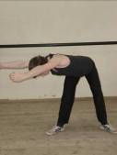11. | 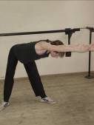12. | 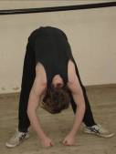13. | 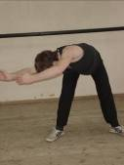14. | 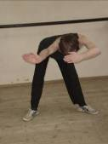15.
6. Thrust пелвисом вправо, медленно наклонить корпус налево; резко перевести тело в положение flat back side (влево) – фиксация, пелвис возвращается в исходное положение. Перевести тело направо, сохраняя при этом flat back – flat back side (вправо). Расслабить, «бросить» тело вниз. Резко вернуть тело в положение flat back side (влево) – фиксация. Сохраняя flat back, перевести тело направо, центр – правый бок, всё остальное тело подчиняется его движению («полощем» тело). Резко поменять точку ведения тела – теперь это левый бок, всё влево. Резко поменять точку ведения – снова правый бок, всё вправо. Завершить фиксацией тела flat back side (вправо). Резко развернуть тело в положение «наклон направо», единая плоскость, конструкция сохраняется. Медленно вернуться в исходное положение. Освободив колени, расслабленные голову, корпус, руки бросить назад. Постоять и вернуться в исходное положение начала упражнения. Опустить руки через стороны вниз.

КОНТАКТ- ИМПРОВИЗАЦИЯ

Упражнение 1. «Рука».
Два человека стоят друг напротив друга. Здесь необходимо сговориться и решить кто ведущий, а кто ведомый. Перекрестить по одной руке каждого на уровне груди. Рука ведущего под рукой ведомого. Рука ведомого абсолютно расслаблена. Ведущий должен попытаться ощутить вес свободной руки партнера, а затем, ослабляя свою руку и вновь наполняя её волей, удержать руку партнера, не хватаясь за нее пальцами. Можно обвивать своей рукой руку партнера, можно слегка подбрасывать и снова ловить её – фантазируйте. Необходимо лишь стараться не выронить руку партнера, ибо, находясь в расслабленном состоянии, она просто упадет вниз. Освоив, можно импровизировать дальше: рука партнера-ведомого и подключение ведущим, кроме своей руки, спины, плеча, шеи и т. д. (1)

Упражнение 2. «Три состояния тела».
- НАПРЯЖЕНО. Два человека стоят друг напротив друга. Состояние тела одного из них – напряженное, «зажатое». Он ведомый. Другой – ведущий. Ведущий слегка толкает ведомого, в результате чего, тот теряет центр, начинается падение. Задача ведущего мягко подхватить партнера, устанавливая один для двоих центр, и вернуть на прежнее место. Подхватывание может происходить как угодно: с помощью рук, спины, бока и т. д. Развивайте упражнение, импровизируя. Тело ведомого, нигде не гнется, не «ломается», словно бревно: его можно класть, поднимать, пристраивать к себе на плечо или спину и т. д. (2)
- РАССЛАБЛЕНО. Теперь тело ведомого в расслабленном состоянии. Поднять его сложно, но можно перетаскивать, перекатывать и т. д. (3)
- СВОБОДНО. Это упражнение можно было бы назвать «скульптор». Тело ведомого в состоянии свободно распределенной энергии, но ведущий может фиксировать то или иное положение частей тела ведомого. Пример: ведущий сгибает в локте руку ведомого, слегка ударяя в завершении своего действия ладонью эту часть тела партнера. Для ведомого это знак фиксации данного положения. (4)
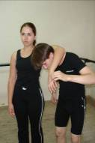1. | 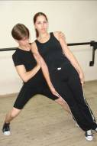2. | 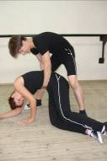3. | 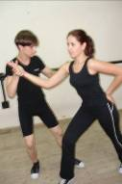4.

Упражнение 3. «Перекаты»
Упражнение начинается с одиночного переката каждого из студентов по полу. Перекат происходит боком. Нужно установить, где телу необходимо волевое усилие (импульс – от живота), а где движение происходит по инерции, после чего добиться, чтобы перекат происходил в одном определенном умеренном темпе. Лучше если руки будут располагаться над головой.
Здесь же можно попробовать перекат другого рода, происходящий в результате группировки тела и расслабления: для выхода на спину – тело группируем, для переката на живот – резко распрямляем. (5, 6) | 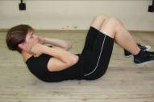5. | 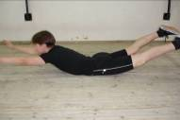6.
Это упражнение может выполняться в умеренно-быстром темпе.
Следующий перекат. Первый партнер на полу, второй в положении стоя держит первого за руки. В этом случае второй партнер является ведущим и осуществляет перекат партнера по полу, перешагивая через него.
Далее, вернитесь к первому варианту переката. Продолжается работу с партнером. Один человек выполняет перекат (необходимо, чтобы темп переката не менялся). Другой человек должен подключиться к перекату, пристроиться. Для этого необходимо начать упражнение на коленях. В какой-то момент переката партнера, он должен подключиться к движению: сначала в контакт входят руки (это как лента транспортера по колесикам), затем поэтапно все тело. Понятно, что для того, чтобы не разрушить темп движения партнера, нужно помогать себе, передвигаясь на коленях, помогая подушечками ног, а в завершении упражнения, перебирая по полу руками. (7, 8, 9, 10)
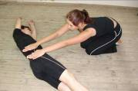7. | 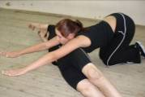8. | 9. | 10.
Контакт может происходить спиной к партнеру. В этом случае касание с партнером начинается с шеи (помогайте себе, перебирая ногами), завершается кувырком назад (нельзя, чтобы в завершении проезда по партнеру голова запрокидывалась, перед кувырком прийти на пол, на лопатки). (11, 12, 13)
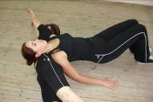11. | 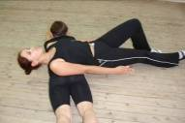12. | 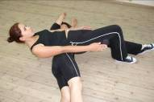13.
При этом необходимо помнить, что кувырок выполняется не резко, не силово, а за счёт того, что большая часть тела переносится за себя, т. е. переносится вес тела.
Это упражнение можно развить дальше. «Прокатившись» по партнеру и оказавшись вперёди него, можно прокатить его по себе, вкатывать его руками на свое тело, искать выхода из этого положения, скатывая, к примеру, назад и т. д. Роли здесь могут все время меняться. Не бойтесь фантазировать в своих поисках контакта с партнеров, важно только, чтобы движения не становились грубыми и резкими.

Упражнение 4. «Поддержки».
Один из партнеров лежит на спине. Обе ноги подняты наверх, чуть согнуты в коленях. Второй партнер (из положения стоя) опирается на его ступни нижней частью живота так, чтобы вес тела в дальнейшем мог в равной степени распределиться с обеих сторон ног партнера. Убедившись в этом, второй партнер мягко отрывает ноги от пола. Положение его тела расслабленное. Затем первый партнер, сохраняя равновесие, выпрямляет ноги в коленях, а второй партнер распрямляет тело, приводя его в положение параллельное полу. Возврат может быть в первоначальное положение или вперёд. В этом случае первый партнер переводит ноги, сгибая в коленях за себя. Второй партнер выходит на руки и выполняет кувырок, после чего первый партнер так же выполняет кувырок. Оба приходят на колени и кладут тело назад.
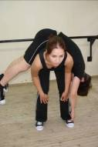14. | 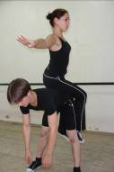15. | 16. | 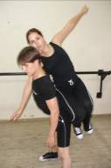17.
Один из партнеров является опорой для другого. Его ноги находятся в параллельном положении (шире, чем 2 пар. поз.), согнуты в коленях (это определяется соотношением роста партнеров). Корпус наклонен так, чтобы спина была удобной площадкой для расположения партнера. Второй партнер находится с боку, ложится животом на спину партнера таким образом, чтобы вес тела в равной степени расположился по обе стороны партнера-опоры. Затем ноги второго партнера отрываются от пола, тело расслабляется. Первый партнер может выпрямить ноги и покачать партнера вправо и влево, походить с ним. Два различных тела должны обрести единый центр, тогда движение станет не силовой поддержкой, а лишь некоторым увеличением веса партнера-опоры. (14)
Один из партнеров является так же, как в предыдущем упражнении, опорой для другого. Второй партнер находится с боку и садится на партнера (так, как можно садиться на перилла, т. е. поднимая одну из ног и, устраиваясь на нижней части спины), тело при этом находится в обратном от партнера направлении. Движение без помощи рук. Руки лишь помогают балансировать. Осторожно вторая нога отрывается от пола, обретается единый центр. Самое сложное в этом упражнении – найти правильную точку соединения партнеров, то есть единый центр. Нельзя запрыгивать, вскакивать и т. д. Как и в предыдущем упражнении, первый партнер может выпрямить ноги и покачать партнера вправо и влево. (15)
Снова один из партнеров является опорой для другого. Задача не меняется: нахождение общего центра. Движение простое: один партнер берет другого партнера на руки, одной рукой поддерживая под коленями, другой – на спине. Принципиальное отличие от того, как это движение выполняется обычно, в том, чтобы вес тела поддерживаемого (второго) партнера распределялся не только на руки. Второй партнер должен максимально прижаться к первому, соединившись с его центром, чтобы вес тела равномерно распределился вокруг позвонка первого партнера (как бы обвить партнера и находиться на уровне груди). Первый партнер может отвести руки в стороны. (16)
Похоже выполняется поддержка, когда второй партнер находится сзади. Первый немного подседает, чтобы дать возможность второму партеру закрепиться (подмышка второго и плечо первого как раз и являются основной точкой контакта). Первый партнер слегка наклоняется вперед, выпрямляя ноги в коленях. Второй партнер группируется, опорная рука в напряженном состоянии. Общий центр. (17)
Первый партнер приседает, второй ложиться первому на плечо нижней частью живота. Вес тела второго партнера должен в равной степени распределиться по обе стороны первого партнера. Тело второго партнера расслабляется. Первый выпрямляет колени. Движение должно происходить без помощи рук.

Поработав в отдельности над каждым из описанных выше упражнений, освоившись в них, завершайте занятие свободной импровизацией, где бы вы могли использовать все эти упражнения, периодически, по мере развития импровизации, меняясь с партнером ролями ведущего и ведомого.

Упражнения на партнирование и композицию.
Студенты разбиваются на пары. Поэтапно предлагаются следующие задания:
Каждый студент придумывает любые 4-8 движений, вне зависимости друг от друга, после чего показывают придуманные связки друг другу.
Движения дробятся. Один показывает свое первое движение, второй его тут же повторяет. Затем второй показывает свое первое движение, а первый повторяет и т. д.
Исполняют связку одного из партнеров вместе (один её подготовил, другой пытается делать «на лету»). Меняются ролями. Сначала в медленном темпе, затем ускоряя и варьируя темпами.
Каждый исполняет свою связку или, придумав, обмениваются связками. Добавляются новые условия: к примеру, все время смотреть в глаза друг другу (понятно, что это повлияет на исполнение связок и несколько изменит их характер) или, наоборот, - ни в коем случае не смотреть в глаза друг другу, или один пытается заглянуть в глаза, другой – не допускает встречи глазами и т. д.
К этому можно добавить исполнение каждого движения по два раза, держась все время за одну из рук, касаясь друг друга и т. д.
Добавить музыку разного характера звучания (условно: медленную, быструю, веселую, грустную и т. д.) или различные звуки. Партнеры сами определяют характер исполнения движения, то есть необязательно, что на грустную музыку движения станут грустными. Почему же не наоборот?
Один из партнеров все время на ухо шепчет другому задания (к примеру: встать, лечь, проползти, подпрыгнуть и т. д.), практически не отходя от него.
Партнеры, чередуясь, словесно определяют задания друг другу и тут же исполняют их. К примеру: первый: «Не дай мне упасть» – второй исполняет; второй: «Не дай мне шагнуть» – первый исполняет и т. д. (не дай мне: взлететь, поцеловать тебя, обнять и т. д.). Должен происходить поиск приспособлений.
Партнеры обговаривают заранее цепочку из 6-8 заданий друг другу (по 3-4 задания у каждого, чередуясь) и показывают группе. Группа пытается угадать, какие это были задания. Можно дать возможность прорепетировать всем парам 10-15 минут перед общим просмотром.
Следующим этапом может быть усложнение словесного задания друг другу: будь моим зеркалом, послушай меня, заставь меня танцевать, найди свое место относительно меня, помирись со мной и т. д. Есть смысл не ограничивать задания, доводя словесное определение их до абсолютно образных и неоднозначных, с тем, чтобы студенты искали самые невероятные возможности их пластического воплощения.

Групповое упражнение.
Все студенты встают у стен по периметру класса. Равноудалены друг от друга. Педагог поочередно называет их имена, после чего каждый из студентов выходит на площадку. Движение (студенты просто ходят) в умеренно-медленном темпе. Сначала – один, и вся площадка, все пространство, принадлежит ему. Затем их становится двое, и они делят пространство на двоих. Затем на троих, на четверых и т. д. Ни в коем случае не отвоевывать пространство и не касаться друг друга. Задача: «меня влечет свободное пространство, я иду туда, где больше свободного места».
Когда на площадке окажутся все студенты и, по мнению педагога, в достаточной степени овладеют распределением себя в пространстве, необходимо увеличивать темп движения. Темп увеличивается с условием, что студенты продолжают выполнять указанное выше задания. Затем по сигналу педагога студенты резко останавливаются, после чего оглядывают пространство, оценивая, насколько им удалось выполнить поставленную задачу, но не двигаются с места.
Следующий этап. Постепенно раскачать тело до момента смещения центра вперёд, назад, направо или налево, когда невозможно оставаться на месте. Смещенный центр заставляет ноги двигаться до момента «зависания» и обретения центра или перенаправленности смещения центра. По сигналу педагога студенты останавливаются.
Продолжение групповых упражнений может быть по 2 вариантам.
Вариант 1.
Работа над центром ведения тела. Из вертикального положения. Определяется один из центров, за который тело некто тянет за веревочку, все остальные части тела подчиняются (тряпичная кукла). Примеры: колени, пелвис, грудная клетка, плечи, локти, голова, указательный палец и т. д.
Из горизонтального положения. Студенты располагаются на полу. Тело расслабленно. Педагогом определяется один из центров. Студенты, не спеша, пытаются ощутить этот центр, поверить в то, что их тянут именно за этот центр, пытаются подняться и потом двигаться по площадке. По сигналу педагога (к примеру, хлопок), расслабляют тело, оказываясь на полу. Короткий отдых. Определяется новый центр. И так далее.
Вариант 2.
Закрыть глаза. Медленно продвигаться в невидимом пространстве. Столкновения с партнерами изменяют траекторию движения. Педагог определяет, что, скажем, после счёта «6», первый же человек, встретившийся на пути, становится партнером. С этого момента партнеры уже не отпускают друг друга, продвижение становится совместным. При этом ищутся всевозможные способы продвижения, партнируя друг с другом, не уходя при этом на пол.
Далее педагогом определяется, что, к примеру, после счёта «5», все, встречающиеся на пути, становятся вашими партнерами. Движение продолжается совместно, студенты все больше оказываются завязанными друг с другом, группа постепенно превращается в подобие муравейника. Руки, соединившись, уже не расцепляются.
Следующее задание. Вся группа, не разрываясь, движется на голос педагога, возникающий и исчезающий. Педагог неслышно перемещается по залу. Далее, группа, перемещаясь, пытается находиться в той же плоскости, в которой звучит голос педагога. Педагог приседает, встает на стул и т. д. Закончить необходимо в нормальном положении. По сигналу педагога студенты останавливаются.
Студентам предлагается, по-прежнему не открывая глаз и не расцепляя рук, опуститься на пол до полного расслабления (при этом руки все равно не расцепляются). Студенты пытаются представить и понять, в какой части зала они находятся, кто рядом, в каком положении их собственное тело, увидеть это сверху и т. д. Теперь можно открыть глаза. Студенты сопоставляют свои представления с реальностью.
Не расцепляя рук, поднимаются наверх. Остаются только с одним партнером. Контакт-импровизация на базе изученного материала. Здесь может быть уход на пол, выход на поддержки и т. д.
В какой-то момент педагог называет имена студентов, которые спокойно возвращаются на свои места к стенам по периметру зала. Оставшиеся студенты находят себе новых партнеров, пристраиваются, продолжая импровизировать. Постепенно все освобождают площадку, возвращаясь в первоначальное положение.

ТАНЦЕВАЛЬНЫЙ МАТЕРИАЛ

БАЛЬНАЯ РУМБА

Музыкальный размер – 4/4, то есть каждый такт музыки делится на четыре равные доли, при этом последняя доля акцентируется ударными. Темп музыки невысокий, даже в быстрой румбе – 26-27 тактов в минуту, в подлинной румбе еще медленнее – 22-23 такта.

Описание движений дано в порядке предлагаемой учебной композиции.

Исходное положение:
закрытое положение, локти л. р. партнера и пр. р. партнерши не соединены.
1. ОСНОВНОЙ ШАГ. ДВИЖЕНИЕ ВПЕРЕД
Из исходной позиции (1):
- (счет «2») – Партнер делает шаг вперед л. н., оставляя пр. н. на месте. Партнерша делает шаг назад пр. н., оставляя л. н. на месте. (2)
- (счет «3») – Партнер переносит вес тела назад на пр. н., оставляя л. н. на месте. Партнерша переносит вес тела вперед на л. н., слегка выворачивая носочек и оставляя на месте пр. н. (3)
- (счет «4», «1») – Партнер, слегка касаясь ногой пола, делает шаг в сторону л. н., переносит вес тела на л. н. Партнерша – в сторону пр. н., переносит вес тела на пр. н. (4)
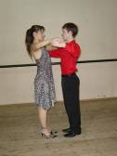1. | 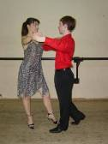2. | 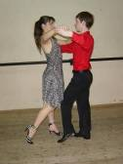3. | 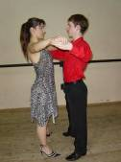4.

2. ОСНОВНОЙ ШАГ. ДВИЖЕНИЕ НАЗАД
- (счет «2») – Партнер делает шаг назад пр. н., оставляя л. н. на месте. Партнерша делает шаг вперед л. н., оставляя пр. н. на месте. (5)
- (счет «3») – Партнер переносит вес тела вперед на л. н., слегка выворачивая носочек и оставляя на месте пр. н. Партнерша переносит вес тела назад на пр. н., оставляя л. н. на месте. (6)
- (счет «4», «1») – Партнер, слегка касаясь туфлей пола, делает шаг в сторону пр. н., переносит вес тела на пр. н. Партнерша – в сторону л. н., переносит вес тела на л. н. (7)
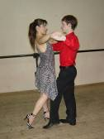5. | 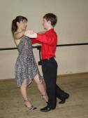6. | 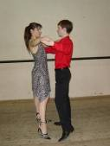7.

3. ОСНОВНОЙ ШАГ. ДВИЖЕНИЕ ВПЕРЕД
8. 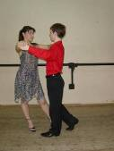 | 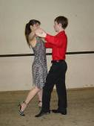9. | 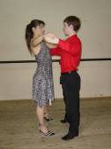10.

4. ВЕЕР
- (счет «2») – Партнер делает шаг назад пр. н., оставляя л. н. на месте. Партнерша – шаг вперед л. н. (11)
- (счет «3») – Партнер переносит вес тела вперед на л. н. Партнерша делает небольшой шаг вперед пр. н. с левой стороны л. н. партнера и поворачивается на ней на 180° налево. (12)
- (счет «4», «1») – Партнер делает шаг диагонально в сторону пр. н., слегка разворачиваясь к партнерше, выпрямляет л. р., пр. р. выходит в сторону. Партнерша – шаг назад л. н., оставляет на месте пр. н., л. р. выходит в сторону (13). Партнер подводит л. н. к пр. н. Партнерша подводит пр. н. к л. н. (14)
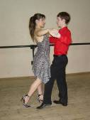11. | 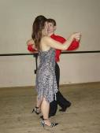12. | 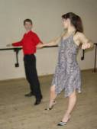13.

5. КЛЮШКА. ДВИЖЕНИЯ 1 – 3
- (счет «2») – Партнер делает шаг вперед л. н., оставляя пр. н. на месте. Партнерша переносит вес тела на пр. н.(15)
- (счет «3») – Партнер переносит вес тела назад на пр. н., оставляя л. н. на месте, притягивая партнершу к себе. Начинает поднимать свою л. р. и пр. р. партнерши, образуя «окошко». Партнерша делает шаг вперед к партнеру л. н. (16)
- (счет «4», «1») – Партнер приставляет л. н. к пр. н. и переносит вес тела на л. н., руки – «окошечко». Партнерша делает шаг вперед пр. н., как бы проходя мимо партнера. (17)
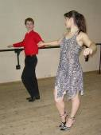14. | 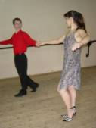15. |  | 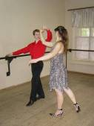16. |  | 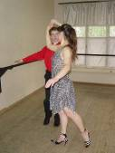17.
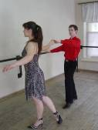18. |  | 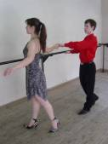19. |  | 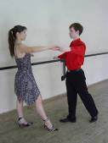20.

6. КЛЮШКА. ДВИЖЕНИЯ 4 – 6
- (счет «2») – Партнер делает шаг назад пр. н., оставляя л. н. на месте, слегка поворачиваясь за партнершей направо, ведет ее по диагонали перед собой. Соединенные руки опускаются на обычный уровень (чуть ниже уровня плеч). Партнерша делает шаг вперед л. н., «уходя» от партнера. (18)
- (счет «3») – Партнер переносит центр тяжести вперед на л. н., оставляя пр. н. на месте. Партнерша делает шаг вперед пр. н. (19)
- (счет «4», «1») – Партнер делает шаг вперед пр. н. к партнерше; Партнерша, повернувшись на пр. н. направо на 180°, оказываясь лицом к партнеру, делает шаг назад л. н. (20)

7. ОСНОВНОЙ ШАГ. ДВИЖЕНИЕ ВПЕРЕД
Движение в повороте против часовой стрелки (21, 22, 23).

8. ОСНОВНОЙ ШАГ. ДВИЖЕНИЕ НАЗАД
Движение в повороте против часовой стрелки (24, 25, 26).
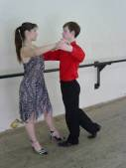21. | 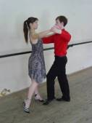22. | 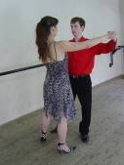23.
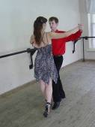24. | 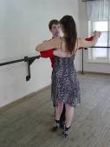25. | 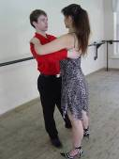26.

9. ОСНОВНОЙ ШАГ. ДВИЖЕНИЕ ВПЕРЕД
Движение в повороте против часовой стрелки (27, 28, 29).
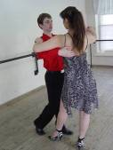27. | 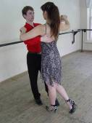28. | 29.

10. ВЕЕР (30, 31, 32)
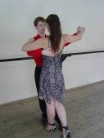30. |  | 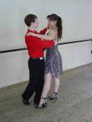31. |  | 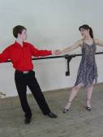32.
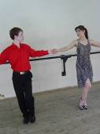33. | 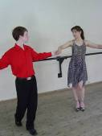34. |  | 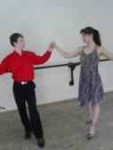35. |  | 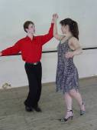36.
11. КЛЮШКА. ДВИЖЕНИЯ 1 – 3 (33,34, 35)

12. ПОВОРОТ АЛЕМАНА – «НЕМЕЦКИЙ ПОВОРОТ»
- (счет «2») – Партнер поднимает вверх л. р., начиная делать это еще на счет «1», делает шаг назад пр. н., помогая партнерше сделать поворот по часовой стрелке. Партнерша начинает поворот направо, делает шаг на л. н., продолжая поворот. (37)
- (счет «3») – Партнер переносит центр тяжести вперед на л. н., описывая л. р. круг по часовой стрелке, помогая партнерше сделать поворот. Партнерша делает шаг вперед пр. н. и завершает на ней поворот направо. (38)
- (счет «4», «1») – Партнер делает небольшой шаг пр. н. в сторону, подводит л. н. к пр. н. Партнерша делает шаг л. н. в сторону, подводит пр. н. к л. н. Закрытая позиция. (39)
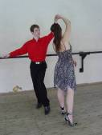37. | 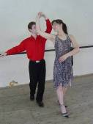38. | 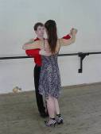39.

13. КУКАРАЧА. ДВИЖЕНИЯ 1 – 3
- (счет «2») – Партнер делает шаг л. н. шаг в левую сторону, отводит л. р. в сторону, пр. н. – на месте. Партнерша поворачивается на л. н. направо на 180° и делает шаг пр. н. в правую сторону, пр. р. открывается в сторону. Открытое положение. (40)
- (счет «3») – Партнер переносит вес тела на пр. н. Партнерша переносит вес тела на л. н. (41)
- (счет «4», «1») – Партнер подставляет л. н. к пр. н. и переносит на нее вес тела. Партнерша разворачивается на л. н. на 180º налево и делает небольшой шаг в сторону пр. н. Партнеры лицами друг к другу. Руки партнера на спине партнерши. Руки партнерши на плечах партнера. (42)

14. КУКАРАЧА. ДВИЖЕНИЯ 4 – 6
- (счет «2») – Партнер делает шаг вправо пр. н., оставляя л. н. на месте, пр. р. открывается в сторону. Партнерша поворачивается на пр. н. налево на 180°, делает шаг л. н. влево, л. р. открывается в сторону. Открытое положение. (43)
- (счет «3») – Партнер переносит вес тела на л. н.; Партнерша переносит вес тела на пр. н. (44)
- (счет «4», «1») – Партнер подставляет пр. н. к л. н. и переносит на нее вес тела. Партнерша разворачивается на пр. н. на 180º направо и делает небольшой шаг в сторону л. н. Партнеры лицами друг к другу. Руки партнера на спине партнерши. Руки партнерши на плечах партнера. (45)

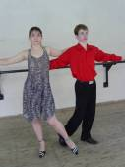40. | 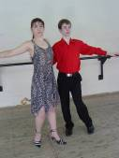41. | 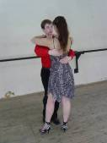42.
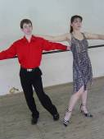43. | 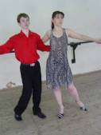44. | 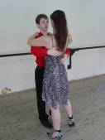45.

15. ОСНОВНОЙ ШАГ. ДВИЖЕНИЕ ВПЕРЕД
(руки переходят в обычное положение)

16. ОСНОВНОЙ ШАГ. ДВИЖЕНИЕ НАЗАД

17. РАСКРЫТИЕ НАЗАД. ДВИЖЕНИЯ 1 – 3
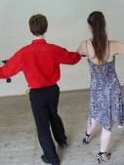46. | 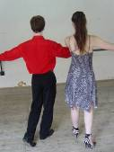47. | 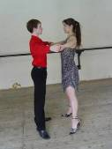48.
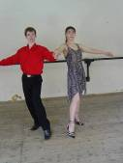49. | 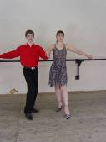50. | 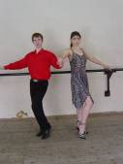51.
- (счет «2») – Из закрытого положения. Партнер отпускает пр. р. партнерши, делая шаг назад л. н., поворачиваясь при этом на 90° налево, л. р. отводится в сторону. Партнерша делает шаг назад пр. н., одновременно поворачиваясь на 90° направо, пр. р. отводится в сторону. Открытое положение. (46)
- (счет «3») – Партнер переносит вес тела вперед на пр. н. Партнерша переносит вес тела вперед на л. н. (47)
- (счет «4», «1») – Партнер, поворачиваясь лицом к партнерше, делает шаг в сторону л. н. Партнерша, поворачиваясь лицом к партнеру, делает шаг в сторону пр. н. Вернулись в закрытое положение, руки соединились. (48)

18. РАСКРЫТИЕ НАЗАД. ДВИЖЕНИЯ 4 – 6
- (счет «2») – Партнер отпускает л. р. партнерши, делая шаг назад пр. н., поворачиваясь при этом на 90° направо, пр. р. отводится в сторону. Партнерша делает шаг назад л. н., одновременно поворачиваясь на 90° налево, л. р. отводится в сторону. Открытое положение. (49)
- (счет «3») – Партнер делает шаг назад л. н. Партнерша – шаг назад пр. н. (50)
- (счет «4», «1») – Партнер делает шаг назад пр. н. и слегка подводит л. н. к пр. н. Партнерша – шаг назад л. н. и слегка подводит пр. н. к л. н. Вес тела не переносят. (51)

19. КУБИНСКИЙ РОК
- (счет «2») – Партнер делает небольшой шаг вперед л. н. Партнерша делает небольшой шаг вперед пр. н.
- (счет «3») – Партнер переносит вес тела назад на пр. н. Партнерша – назад на л. н.
- (счет «4»,»1») – Партнер переносит вес тела вперед на л. н. Партнерша – вперед на пр. н.

20. ОТКРЫТЫЙ ПОВОРОТ
Шаги партнеров в сторону осуществляются по параллельным линиям.
- (счет «2») – Партнер делает шаг вперед пр. н., начиная поворачиваться направо. Партнерша – вперед л. н., начиная поворачиваться налево. (52)
- (счет «3») – Партнер делает шаг в сторону л. н., продолжая при этом поворачиваться направо. Партнерша – шаг в сторону пр. н., продолжая поворачиваться налево. Спина к спине – противоположное положение. (53)
- (счет «4», «1») – Партнер, делая шаг в сторону пр. н. (л. н. оказывается сзади наперекрест с пр. н.), продолжает поворачиваться направо и возвращается в закрытое положение. Партнерша, соответственно, в сторону л. н. Руки: л. р. партнера и пр. р. партнерши, пройдя через круг друг от друга, соединяется. (54) Партнер подводит л. н. к левой стороне пр. н. Партнерша подводит пр. н. к правой стороне л. н. Вес тела не переносят. (55)
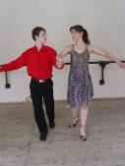52. | 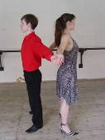53. | 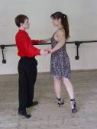54. | 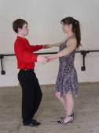55.

21. ОТКРЫТЫЙ ХИП-ТВИСТ. ДВИЖЕНИЯ 1 – 3
- (счет «2») – Партнер делает шаг вперед л. н., оставляя пр. н. на месте. Партнерша делает шаг назад пр. н., оставляя л. н. на месте. (56)
- (счет «3») – Партнер переносит вес тела назад на пр. н. Партнерша – вперед на л. н. Руки – пр. р. партнера и л. р. партнерши расцепляются и остаются отведенными в сторону. (57)
- (счет «4», «1») – Партнер подставляет л. н. к пр. н. на подушечку и переносит на нее вес тела. Партнерша делает шаг вперед пр. н., разворачивается на ней (пр. н. подводится к л. н.), оказываясь левым боком к партнеру, л. р. подводится на уровень груди над пр. р. (58, 59)
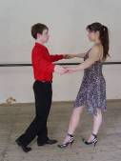56. | 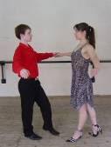57. | 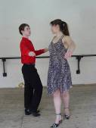58. | 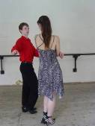59.
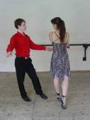60. | 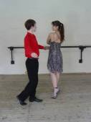61. | 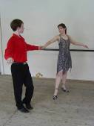62. | 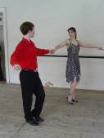63.

22. ОТКРЫТЫЙ ХИП-ТВИСТ. ДВИЖЕНИЯ 4 – 6.
- (счет «2») – Партнер делает шаг назад пр. н. Партнерша, находясь левым боком к партнеру, делает шаг вперед л. н. (60)
- (счет «3») – Партнер переносит центр тяжести вперед на л. н., выпрямляя л. р. по мере отдаления партнерши; Партнерша делает шаг вперед пр. н. и, оставляя ногу на месте, совершает поворот на 180° налево. (61)
- (счет «4», «1») – Партнер делает шаг в сторону пр. н. и подводит л. н. к пр. н. Партнерша делает шаг назад л. н. в позиции веер, открывает л. р. в сторону и подводит пр. н. к л. н. (62, 63)

23. КЛЮШКА. ДВИЖЕНИЯ 1 – 3 (64 – 66)

24. ПОВОРОТ АЛЕМАНА (67 – 69)

25. ПОВОРОТ ЭЛЕНИТА
Партнерша совершает медленный красивый поворот перед партнером.
- (счет «2») – Партнер делает шаг л. н. в правую сторону наперекрест с пр. н., слегка поворачивается направо, опускает свою пр. р. на высоту пояса, а л. р. поднимает, помогая партнерше сделать поворот. Партнерша делает шаг вперед и наискосок пр. н., оставляя л. н. на месте, и начинает поворот налево. (70)
- (счет «3») – Партнер остается на месте, продолжая медленно закручивать партнершу влево. Партнерша продолжает на пр. н. медленно поворачиваться влево. (71)
- (счет «4», «1») – Партнер по-прежнему остается на месте, опускает свою л. р. на уровень пояса. Партнерша завершает поворот, оказываясь левым боком к партнеру. (72)
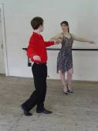64. | 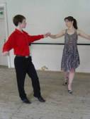65. | 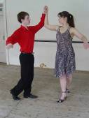66.
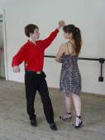67. | 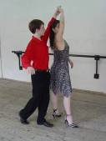68. | 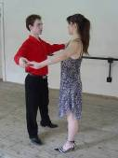69.
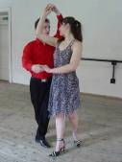70. | 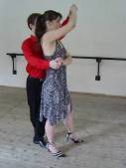71. | 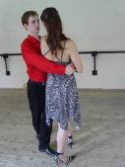72.
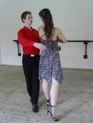73. | 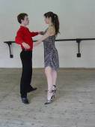74. | 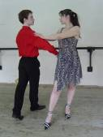75.

26. СМЕНА СТОРОН
Пара меняет стороны, готовясь к следующей фигуре.
- (счет «2») – Партнер выносит пр. р. в сторону, делает шаг назад пр. н. и начинает поворачиваться влево. Партнерша делает шаг вперед л. н. и начинает поворачиваться влево. (73)
- (счет «3») – Партнер делает шаг в сторону л. н. Партнерша делает шаг в сторону пр. н. Партнеры оказываются лицом друг к другу. (74)
- (счет «4», «1») – Партнер делает шаг вперед пр. н., поворачиваясь при этом на 90º налево, кладет пр. р. на бедро пр. н. партнерши. Партнерша делает шаг назад л. н., поворачиваясь при этом на 90º налево, кладет л. р. на плечо партнера. Боковое положение. (75)

27. ТРИ ШАГА ПО КРУГУ С ХИП-ТВИСТОМ
Во время третьего шага начинают исполнять открытый хип-твист.
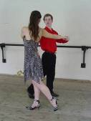76. | 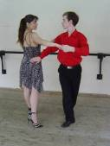77. |  | 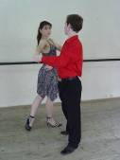78. |  | 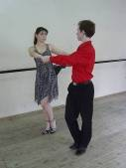79.
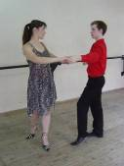80. |  | 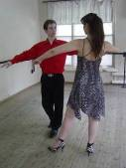81. |  | 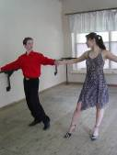82.
- (счет «2») – Партнер делает шаг вперед л. н., двигаясь по кругу по часовой стрелке. Партнерша – вперед пр. н., также двигаясь по кругу по часовой стрелке. (76)
- (счет «3») – Партнер делает шаг вперед пр. н. Партнерша – вперед л. н. Движение партнеров продолжается по кругу по часовой стрелке. (77)
- (счет «4») – Партнер делает шаг вперед л. н. Партнерша – вперед пр. н. По кругу по часовой стрелке. (78)
- (Счет «1») – Партнер слегка поворачивается направо на л. н., подводит пр. н. к л. н., пр. р. отводит в сторону. Партнерша поворачивается направо на пр. н., подводя л. н. к пр. н., л. р. отводит в сторону. (79)

28. ОТКРЫТЫЙ ХИП-ТВИСТ. ДВИЖЕНИЯ 4 – 6

29. КЛЮШКА. ДВИЖЕНИЯ 1 – 3

30. АИДА
Финал предыдущего движения (83)
- (счет «2») – Партнер делает шаг пр. н. в левую сторону наперекрест с л. н. Шаг должен быть небольшим, оба колена слегка согнуты и соединены вместе. Партнерша делает л. н. в правую сторону наперекрест с пр. н. Шаг должен быть небольшим, оба колена слегка согнуты и соединены вместе. Головы повернуты друг к другу или в сторону движения. (84)
- (счет «3») – Партнер переносит вес тела назад на л. н. и выпрямляется. Партнерша переносит вес тела назад на пр. н. и выпрямляется. (85)
- (счет «4», «1») – Партнер делает шаг в сторону пр. н. Партнерша – шаг в сторону л. н. (86)
Руки во время движения: л. р. партнера и пр. р. партнерши соединены, пр. р. партнера и л. р. партнерши отведены в стороны.
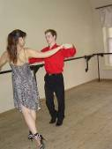83. | 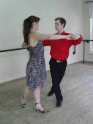84. | 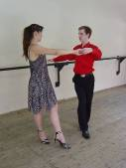85. | 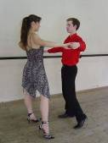86.

31. ХИП-РОЛЛ
Положение рук: при переносе веса тела на л. н. поднимается л. р., слегка согнутая в локте, на уровень груди, ладонь направлена к полу: пр. р., слегка согнутая в локте, направлена пальцами к полу. При переносе веса тела на пр. н. движение рук соответственно противоположны.
- (счет «2») – Партнер переносит вес тела на л. н. Перенос совершается через подушечку на всю стопу. Колено л. н. выпрямляется. Колено пр. н. согнуто, слегка поворачивается налево. Движение Партнерши аналогичны движениям партнера – она переносит вес тела на пр. н. (87)
- (счет «3») – Партнер переносит вес тела на пр. н., двигаясь так же, как и в предыдущем случае. Партнерша переносит вес тела на л. н., зеркально повторяя движение партнера. (88)
- (счет «4», «1») – Партнер и Партнерша повторяют движение счета «2». (87) В завершении Партнер подводит пр. н. к л. н., вес тела возвращается на пр. н. Партнерша подводит л. н. к пр. н., вес тела возвращается на л. н. Руки опускаются. (89, 90)
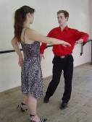87. | 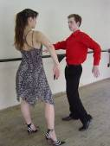88. | 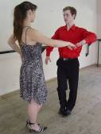89. | 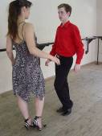90.

32. ПАСЕО
Фигура игривая, дразнящая. Он, словно уходит от нее. Она идет за ним. Но как только он поворачивается к ней, от него уходит она… Во время движения противоход руками, словно при обычной ходьбе, возможно чуть более явный и элегантный. Старайтесь сохранять линию движения.
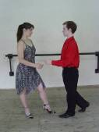91. | 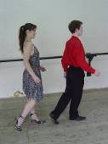92. | 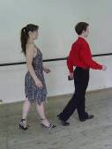93.
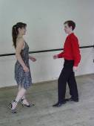94. | 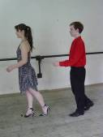95. | 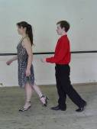96.
- (счет «2») – Партнер делает шаг вперед л. н., оставляя пр. н. на месте. Партнерша – шаг назад пр. н., оставляя л. н. на месте (91).
- (счет «3») – Партнер поворачивается на л. н. на 180º направо и переносит вес тела вперед на пр. н., завершая движение спиной к партнерше. Партнерша переносит вес тела вперед на л. н. (92).
- (счет «4», «1») – Партнер делает шаг вперед л. н., оставаясь спиной к партнерше. Партнерша делает шаг вперед пр. н. (93).
- (счет «2») – Партнер поворачивается на л. н. на 180º направо и делает шаг назад пр. н., оставляя л. н. на месте. Завершает движение лицом к партнерше. Партнерша делает шаг вперед л. н., оставляя пр. н. на месте (94).
- (счет «3») – Партнер переносит вес тела вперед на л. н., оставляя пр. н. на месте. Партнерша поворачивается на л. н. на 180º направо и переносит вес тела вперед на пр. н. – спиной к партнеру (95).
- (счет «4», «1») – Партнер делает шаг вперед пр. н. Партнерша – вперед л. н., по-прежнему спиной к партнеру (96).
- (счет «2») – Партнер делает шаг вперед л. н., оставляя пр. н. на месте. Партнерша поворачивается на л. н. на 180º направо и делает шаг назад пр. н., оставляя л. н. на месте. Завершает движение лицом к партнеру.
- (счет «3») – Партнер переносит вес тела назад на пр. н., оставляя л. н. на месте. Партнерша переносит вес тела вперед на л. н. Партнеры начинают восстанавливать закрытую позицию.
- (счет «4», «1») – Партнер приставляет л. н. к пр. н. Партнерша – пр. н. к л. н. Вес тела не переносят. Восстанавливается закрытая позиция.
Композиция может быть завершена, либо продолжена сначала.

МАМБО

Музыка мамбо, как правило, пишется на 4/4, что означает четыре четверти в каждом такте (bt. – одна четверть, md. – две четверти), но можно представить этот размер и как 8/8.
Описание движений дается в порядке предлагаемой композиции.
Счет: bt. – «1», bt. – «и», md. – «2», «и», bt. – «3», bt. – «и», md. – «4», «и».

Исходная позиция: закрытое положение
ОСНОВНОЙ ШАГ
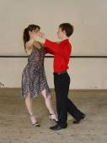1. | 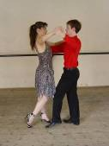2. | 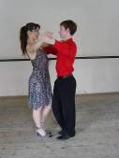3.
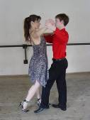4. | 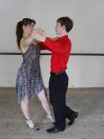5. | 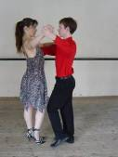6
- bt. - Партнер делает шаг вперед л. н., пр. н. остается на месте. Партнерша – шаг назад пр. н., л. н. остается на месте. (1)
- bt. - Партнер переносит вес тела назад на пр. н. Партнерша – переносит вес тела вперед на л. н. (2)
- md. - Партнер делает небольшой шаг назад л. н., подставляя ее к пр. н., и переносит вес тела на л. н. Партнерша – шаг вперед пр. н., подставляет ее к л. н., и переносит вес тела на пр. н. (3)
- bt. - Партнер делает шаг назад пр. н., л. н. на месте. Партнерша – шаг вперед л. н., пр. н. на месте. (4)
- bt. - Партнер переносит вес тела вперед на л. н. Партнерша – назад на пр. н. (5)
- md. - Партнер делает небольшой шаг вперед пр. н., подставляя ее к л. н., и переносит вес тела на пр. н. Партнерша – шаг назад л. н., подставляя ее к пр. н., и переносит вес тела на л. н. (6)
Повторить движения 1 – 6 еще раз.

КУКАРАЧА
- bt. - Партнер делает шаг в сторону л. н., пр. н. на месте. Партнерша – в сторону пр. н., л. н. на месте. (7)
- bt. - Партнер переносит вес тела на пр. н. Партнерша – на л. н. (8)
- md. - Партнер подставляет л. н. к пр. н., переносит вес тела на л. н. Партнерша – пр. н. к л. н., переносит вес тела на пр. н. (9)
- bt. - Партнер делает шаг в сторону пр. н., л. н. на месте. Партнерша – в сторону л. н., пр. н. на месте. (10)
- bt. - Партнер переносит вес тела на л. н. Партнерша – на пр. н. (11)
- md. - Партнер подставляет пр. н. к л. н., переносит вес тела на пр. н. Партнерша – л. н. к пр. н., переносит вес тела на л. н. (12)
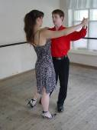7. | 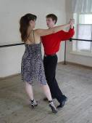8 | 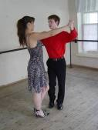9
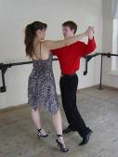10. | 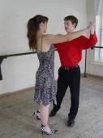11 | 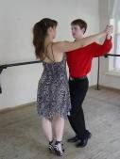12.
Повторить движения 1 – 6 еще раз.

РАСКРЫТИЕ НАЗАД
и ПОВОРОТ НА МЕСТЕ НАПРАВО ПОД РУКОЙ
- bt. - Партнер отпускает пр. р. партнерши, делая шаг назад л. н., поворачиваясь при этом на 90° налево, оставляя на месте пр. н. и оказываясь в открытой позиции с партнершей, л. р. выводит в сторону. Партнерша – шаг назад пр. н., поворачиваясь на 90° направо, оставляя на месте л. н. и оказываясь в открытой позиции с партнером, пр. р. выводит в сторону. (13)
- bt. - Партнер переносит вес тела вперед на пр. н. Партнерша – на л. н. вперед. (14)
- md. - Партнер делает шаг в сторону л. н., поворачивается лицом к лицу с партнершей и берет ее пр. р. в свою л. р. Партнерша – шаг в сторону пр. н., поворачивается лицом к лицу с партнером и берется пр. р. за л. р. партнера. (15)
- bt. - Партнер отпускает л. р. партнерши, делая шаг назад пр. н., поворачиваясь при этом на 90° направо, оставляя на месте л. н. и оказываясь в открытой позиции с партнершей, пр. р. выводит в сторону. Партнерша – шаг назад л. н., поворачиваясь на 90° налево, оставляя на месте пр. н. и оказываясь в открытой позиции с партнером, л. р. выводит в сторону. (16)
- bt. - Партнер переносит вес тела вперед на л. н. Партнерша – на пр. н. вперед. (17)
- md. - Партнер делает шаг в сторону пр. н., поворачивается лицом к лицу с партнершей и берет ее л. р. в свою пр. р. Партнерша – шаг в сторону л. н., поворачивается лицом к лицу с партнером и берется л. р. за пр. р. партнера. (18)
- bt. - Партнер отпускает пр. р. партнерши, делая шаг назад л. н., поворачиваясь при этом на 90° налево, оставляя на месте пр. н. и оказываясь в открытой позиции с партнершей, л. р. выводит в сторону. Партнерша – шаг назад пр. н., поворачиваясь на 90° направо, оставляя на месте л. н. и оказываясь в открытой позиции с партнером, пр. р. выводит в сторону. (19)
- bt. - Партнер переносит вес тела вперед на пр. н. Партнерша – на л. н. вперед. (20)
- md. - Партнер делает шаг в сторону л. н., поворачивается лицом к лицу с партнершей и берет ее пр. р. в свою л. р. Партнерша – шаг в сторону пр. н., поворачивается лицом к лицу с партнером и берется пр. р. за л. р. партнера. (21)
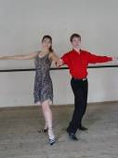13. | 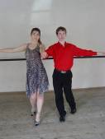14. | 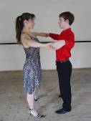15. | 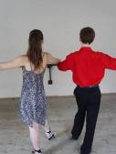16.
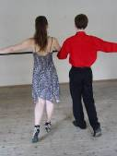17. | 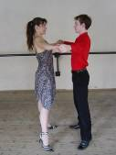18. | 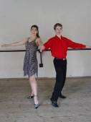19. | 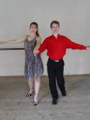20.
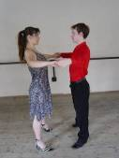21. | 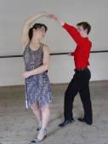22. | 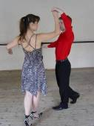23. | 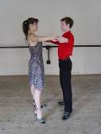24.
- bt. - Партнер делает шаг назад пр. н., как в п. 4 Основного шага. Вводит партнершу в поворот движением поднятой вверх л. р. Партнерша поворачивается под рукой партнера сначала на пр. н. (она осталась на ней, выполнив п. 9), затем шаг л. н., продолжая поворот. (22)
- bt. - Партнер переносит вес тела вперед на л. н. (п. 5 Основного шага). Партнерша переносит вес тела вперед на пр. н. и одновременно доворачивается вправо, чтобы оказаться лицом к партнеру. (23)
- md. - Партнер делает небольшой шаг в сторону пр. н. и опускает л. р., пр. р. отводится в сторону. Партнерша делает шаг в сторону л. н., л. р. отводится в сторону. (24)

НЬЮ-ЙОРК
и ПОВОРОТ НА МЕСТЕ НАЛЕВО ПОД РУКОЙ
Многие элементы мамбо родились в испанских кварталах Нью-Йорка, поэтому эта фигура, имеющее и другое название – раскрытие вперед, получило название в честь города, в котором соединялись различные музыкальные и танцевальные стили.
- bt. - Партнер делает шаг вперед л. н., поворачиваясь при этом на 90° направо, оставляя пр. н. на месте, пр. р. отведена в сторону. Партнерша делает шаг вперед пр. н., поворачиваясь на 90° налево, оставляя л. н. на месте, л. р. отведена в сторону. Л. р. партнера, держащая пр. р. партнерши, выходит вперед. (25)
- bt. - Партнер переносит вес тела назад на пр. н. Партнерша – назад на л. н. (26)
- md. - Партнер поворачивается на пр. н. на 90° налево и делает шаг в сторону л. н., оказываясь лицом к лицу с партнершей. Руки соединяются. Партнерша поворачивается на л. н. на 90° направо и делает шаг в сторону пр. н., оказывается лицом к лицу с партнером. Руки соединяются. (27)
- bt. - Партнер отпускает л. р. и отводит ее в сторону, делает шаг вперед пр. н., поворачиваясь при этом на 90° налево, оставляя л. н. на месте. Партнерша отпускает пр. р. и отводит ее в сторону, делает шаг вперед л. н., поворачиваясь при этом на 90° направо, оставляя пр. н. на месте. Пр. р. партнера, держащая л. р. партнерши, выходит вперед. (28)
- bt. - Партнер переносит вес тела назад на л. н. Партнерша – назад на пр. н. (29)
- md. - Партнер поворачивается на 90° направо на л. н. и делает шаг в сторону пр. н., чтобы оказаться лицом к партнерше. Руки соединяются. Партнерша поворачивается на 90° налево на пр. н. и делает шаг в сторону л. н., чтобы оказаться лицом к партнеру. Руки соединяются. (30)
- bt. - Партнер делает шаг назад л. н., пр. н. на месте. Вводит партнершу в поворот движением поднятой вверх л. р. Партнерша убирает свою л. р. к бедру пр. н., поворачивается под рукой партнера сначала на л. н. (она осталась на ней, выполнив п. 6), затем шаг пр. н., продолжая поворот. (31)
- bt. - Партнер переносит вес тела вперед на пр. н. Партнерша переносит вес тела вперед на л. н. и продолжая поворот влево, чтобы оказаться лицом к партнеру. (32)
- md. - Партнер делает небольшой шаг в сторону л. н. и опускает л. р., пр. р. отведена в сторону. Партнерша делает шаг в сторону пр. н., л. р. отведена в сторону. (33)
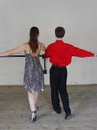25. | 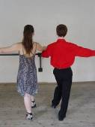26. |  | 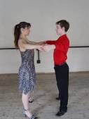27. |  | 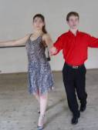28. |  | 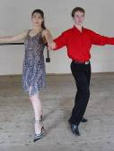29
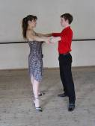30. |  | 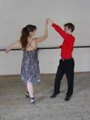31. |  | 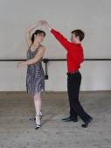32. |  | 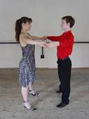33.

МОЛИНИТО
Молинито («Маленькая мельница») представляет собой комбинацию движений, которые, будучи собраны вместе, дают особый эффект.

ПОВОРОТ НА МЕСТЕ ПОД РУКОЙ НАПРАВО,
ПЕРЕХОДЯЩИЙ В ПОЗИЦИЮ БОК О БОК
- bt. - Поднимает вверх л. р., вводя партнершу в поворот, делает шаг назад пр. н., л. н. на месте. Партнерша поворачивается вправо под рукой партнера сначала на пр. н. (она осталась на ней, выполнив п. 9 Нью-Йорка и поворота налево), затем шаг вперед л. н., продолжая поворот. (34)
- bt. - Партнер переносит вес тела вперед на л. н. Партнерша переносит вес тела вперед на пр. н., продолжая поворот вправо, чтобы оказаться лицом к партнеру. (35)
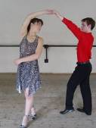34. | 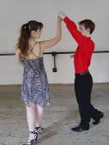35. | 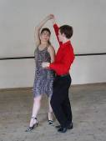36.
- md. - Партнер подставляет пр. н. к л. н., продолжая поворачивать партнершу так, что она оказывается справа в открытой позиции. Берет ее пр. р. своей пр. р. и поднимает над головой партнерши. При этом опускает л. р. партнерши вниз на уровень пояса. Партнерша делает шаг вперед л. н. к правому боку партнера, поворачивается на л. н. на 180°, оказываясь, в конце концов, в открытой позиции возле его правого бока. (36 – вид сбоку, 37 – вид спереди)
МОЛИНИТО
- bt. - Партнер делает шаг вперед л. н. Партнерша наклоняется вперед и под поднятой рукой партнера делает шаг назад пр. н. (38)
- bt. - Партнер делает шаг в сторону пр. н. Его пр. р. держит пр. р. партнерши. Л. р. отпускает л. р. партнерши, отводит в левую сторону и снова берет л. р. партнерши. Партнерша делает шаг в сторону л. н. (39)
- md. - Партнер подставляет л. н. к пр. н., поднимает л. р. вместе с л. р. партнерши наверх. Партнерша делает шаг вперед пр. н., приближаясь к левому боку партнера. (40)
- bt. - Партнер делает шаг назад пр. н., отпуская пр. р. партнерши. Партнерша делает шаг вперед л. н., проходя под поднятой рукой партнера. (41)
- bt. - Партнер делает шаг в сторону л. н., оставляя пр. н. на месте. Партнерша – в сторону пр. н. (42)
- md. - Партнер делает шаг вперед пр. н., приближаясь к левому боку партнерши. Кладет свою пр. р. на ее талию. Партнерша подставляет л. н. к пр. н. Переносит вес тела на л. н. (43)
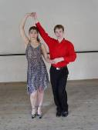37. | 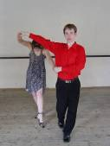38. |  | 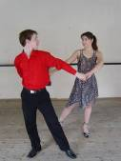39. |  | 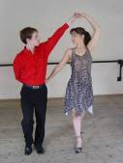40.
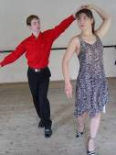41. |  | 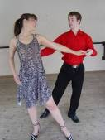42. |  | 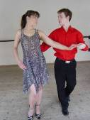43.
КУКАРАЧА
- bt. - Партнер делает шаг в сторону л. н., оставляя пр. н. на месте. Партнерша – в сторону пр. н., оставляя л. н. на месте. (44)
- bt. - Партнер переносит вес тела на пр. н. Партнерша – на л. н. (45)
- md. - Партнер подставляет л. н. к пр. н., переносит вес тела на л. н. Партнерша – пр. н. к л. н., переносит вес тела на пр. н. (46)
ЗАВЕРШЕНИЕ
- bt. - Партнер делает шаг назад пр. н., оставляя л. н. на месте. Отводит пр. р. в сторону. Партнерша делает шаг вперед л. н., отводит пр. р. в сторону. (47)
- bt. - Партнер переносит вес тела вперед на л. н. Партнерша разворачивается на л. н. на 180° налево и делает шаг назад пр. н., оставляя л. н. на месте. (48)
- md. - Партнер делает шаг вперед пр. н. Партнерша делает шаг назад л. н. Партнеры отпускают свои л. р., выводят их в стороны и соединяют пр. р. (49)
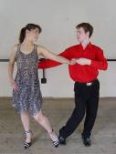44. | 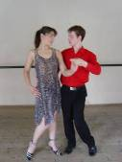45. | 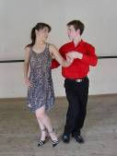46.
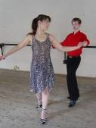47. | 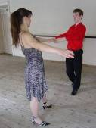48. | 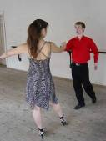49.

ЛИКВИДАЙЗЕР
Название «ликвидайзер» придумано просто для краткости. На самом деле это всего лишь обозначение ряда движений, во время которых партнеры поворачиваются один вокруг другого.
- bt. - Партнер делает шаг вперед л. н., пр. н. остается на месте. Л. р. опущена вниз и локтем отведена немного назад. Остается в этом положении на протяжении всего движения. Партнерша делает шаг назад пр. н., л. н. остается на месте. Поворачивает корпус направо от партнера, л. р. подводит к бедру пр. н. под пр. р. (50)
- bt. - Партнер переносит вес тела назад на пр. н. Партнерша – вперед на л. н. Разворачивает корпус на партнера. (51)
- md. - Партнер совершает поворот на 90° налево, отступая в сторону л. н. Партнерша совершает поворот на 90° налево, делая шаг в сторону пр. н., л. р. отводится в сторону. (52)
- bt. - Партнер делает шаг назад пр. н., оставляя л. н. на месте, и ведет партнершу перед собой. Партнерша, разворачиваясь на пр. н. на 90º направо, делает шаг вперед л. н., отворачивая корпус от партнера, л. р. подводит к бедру пр. н. под пр. р. (53)
- bt. - Партнер переносит вес тела вперед на л. н., пр. н. остается на месте, разворачивает корпус налево к партнерше. Партнерша делает шаг в сторону пр. н., поворачиваясь при этом на 90° налево (обходит партнера), л. р. отводит в сторону. (54)
- md. - Партнер делает небольшой шаг вперед пр. н., начиная поворачиваться налево. Партнерша продолжает поворот, доворачиваясь на пр. н. еще на 180° налево, оказываясь слева от партнера. Делает небольшой шаг назад л. н., пр. н. остается на месте. (55)
- bt. - Партнер делает шаг вперед л. н. и поворачивается на 90° налево. Партнерша делает шаг назад пр. н. (56)
- bt. - Партнер делает шаг в сторону пр. н., поворачиваясь при этом на 90° налево. Партнерша делает широкий шаг л. н. вперед, обходя партнера. (57)
- md. - Партнер продолжает поворачиваться, доворачиваясь на пр. н. на 180°, делает небольшой шаг вперед л. н. Партнерша, разворачиваясь на 90º налево, делает небольшой шаг в сторону пр. н. (58)
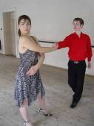50. | 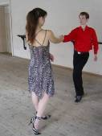51. |  | 52. |  | 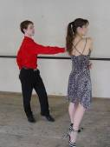53. |  | 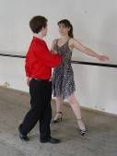54.
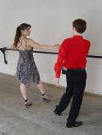55. |  | 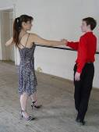56. |  | 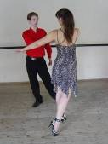57. |  | 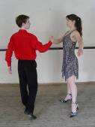58.
ЛАССО («петля»)
- bt. - Партнер делает небольшой шаг назад пр. н., л. н. на месте. Партнерша делает шаг вперед л. н. (59)
- bt. - Партнер переносит вес тела вперед на л. н. и движением пр. р. сильно разворачивает партнершу влево, поднимая пр. р. над головой партнерши. Партнерша делает шаг пр. н. к левому боку партнера, начинает делать с помощью партнера полный поворот влево. (60)
- md. - Партнер делает на л. н. поворот на 90° налево, пр. н. подставляет к л. н. и переносит на нее вес тела, оказываясь лицом к лицу с партнершей. При этом партнер делает круговое движение своей пр. р., прокручивая под ней партнершу так, чтобы его пр. р. оказалась за его собственной головой, а пр. р. партнерши легла на его левое плечо. Партнерша подставляет л. н. к пр. н., завершая полный поворот налево и оказываясь лицом к лицу с партнером. Вес тела переносит на л. н. (61)
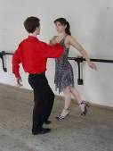59. | 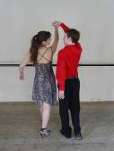60. | 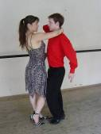61.

Далее, исполните всю композицию сначала от ОСНОВНОГО ШАГА (руки в процессе движения верните в обычное положение (62, 63, 64)) до НЬЮ-ЙОРКА включительно (п. 1 – 6).
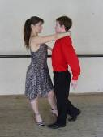62. | 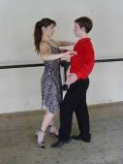63. | 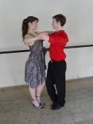64.

МОЙИТО
Существует легенда о том, что Эрнест Хемингуэй очень любил посещать маленькие бары Гаваны – бодегас. Это было еще на заре появления мамбы. И в этих барах знаменитому писателю больше всего нравился коктейль под названием «Мойито». Причудливая смесь движений, предлагаемая ниже, получила такое же название.

«КЛУБОК»
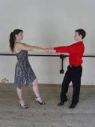65. | 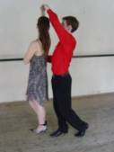66. | 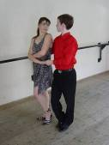67.
- bt. – Партнер делает шаг назад л. н., отстраняя от себя партнершу, пр. н. остается на месте. Партнерша делает шаг назад пр. н. и отступает от партнера, л. н. остается на месте. (65)
- bt. – Партнер переносит вес тела на пр. н. Ведет партнершу к себе справа и поднимает вверх л. р. Партнерша переносит вес тела на л. н., поворачиваясь на ней на 180º налево, приближаясь к правому боку партнера. (66)
- md. – Партнер делает небольшой шаг вперед л. н., переносит л. р. через голову партнерши и опускает ее на уровень пояса, образуя «клубок» с партнершей, находящейся справа. Партнерша делает небольшой шаг вперед пр. н. (67)
КАРИОКАС
- bt. – Партнер в позиции «клубок» делает шаг вперед пр. н., начиная поворачиваться лицом по часовой стрелке, описывая круг. Партнерша в позиции «клубок» делает шаг назад л. н., начиная поворачиваться спиной по часовой стрелке, описывая круг. (68)
- bt. – Партнер делает шаг вперед л. н., продолжая поворачиваться по кругу по часовой стрелке. Партнерша делает шаг назад пр. н., продолжая поворачиваться по кругу по часовой стрелке. (69)
- md. – Партнер делает шаг вперед пр. н., поворачиваясь по часовой стрелке по кругу. Партнерша делает шаг назад л. н., поворачиваясь по часовой стрелке по кругу. (70)
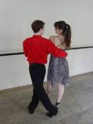68. | 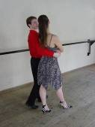69. | 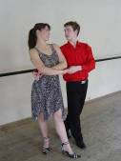70.
РАЗВОРОТ ЗА РУКУ
- bt. – Партнер делает шаг в сторону л. н., отпуская л. р. и выводя ее в сторону. Своей пр. р. помогает партнерше раскрутиться. Партнерша совершает поворот на 90° направо, делает шаг вперед пр. н. в сторону от партнера. (71)
- bt. – Партнер подставляет пр. н. к л. н. Партнерша еще на 90° поворачивается направо, от партнера делая шаг в сторону л. н., пр. р. начинает выводиться в сторону. (72)
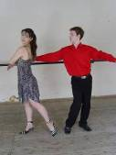71. | 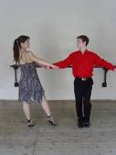72. | 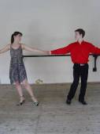73.
- md. – Партнер делает небольшой шаг в сторону л. н. Партнерша проворачивается на л. н. на 180° направо, оказывается смотрящей в одну сторону с партнером и делает небольшой шаг в сторону пр. н. (73)
КУБИНСКИЕ РАЗВОРОТЫ НА МЕСТЕ
- bt. – Партнер делает небольшой шаг пр. н. в левую диагональ, двигаясь в сторону от партнерши. Партнерша делает небольшой шаг л. н. в правую диагональ, двигаясь от партнера. Пр. р. партнера и л. р. партнерши соединены. Свободные руки – в стороны. (74)
- bt. – Партнер переносит вес тела назад на л. н. Партнерша переносит вес тела назад на пр. н. (75)
- md. – Партнер делает небольшой шаг в сторону пр. н. навстречу партнерше. Партнерша делает небольшой шаг в сторону л. н. навстречу партнеру. (76)
- bt. – Партнер делает небольшой шаг л. н. в правую диагональ навстречу партнерше. Партнерша делает небольшой шаг пр. н. в левую диагональ навстречу партнеру. «Попытка поцелуя». (77)
- bt. – Партнер переносит вес тела назад на пр. н. Партнерша переносит вес тела назад на л. н. (78)
- md. – Партнер делает небольшой шаг в сторону л. н. от партнерши. Партнерша – в сторону пр. н. от партнера. (79)
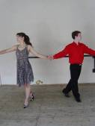74. | 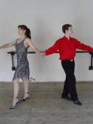75. | 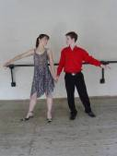76.
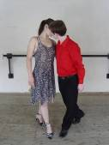77. | 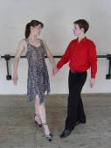78. | 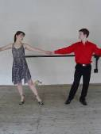79.

ПОВОРОТ НА МЕСТЕ
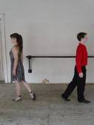80. | 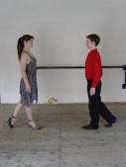81. | 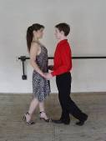82.
- bt. – Партнер отпускает пр. р. Поворачивается на л. н. на 90° налево. Делает шаг вперед пр. н., л. н. остается на месте. Партнерша поворачивается на пр. н. на 90° направо. Делает шаг вперед л. н., пр. н. остается на месте. (80)
- bt. – Партнер поворачивается на пр. н. на 180º налево и переносит вес тела вперед на л. н., пр. н. остается на месте. Партнерша поворачивается на л. н. на 180º направо и переносит вес тела вперед на пр. н., л. н. остается на месте. (81)
- md. – Партнер делает шаг вперед пр. н., восстанавливая закрытую позицию. Партнерша делает шаг вперед л. н., восстанавливая закрытую позицию. Руки соединяются внизу. (82)

«БЕЗУМНЫЕ» ПОВОРОТЫ
- bt. – Партнер делает шаг назад л. н., пр. н. остается на месте и отстраняет от себя партнершу. Партнерша – шаг назад пр. н. от партнера, л. н. остается на месте. (83)
- bt. – Партнер переносит вес тела на пр. н. Ведет партнершу к себе справа и поднимает вверх л. р. Партнерша переносит вес тела на л. н., поворачиваясь на ней на 180º налево, приближаясь к правому боку партнера. (84)
- md. – Партнер делает небольшой шаг вперед л. н., подводит пр. н. к л. н., переносит л. р. через голову партнерши и опускает ее на уровень пояса, образуя «клубок» с партнершей, находящейся справа. Партнерша делает небольшой шаг вперед пр. н., подводит л. н. к пр. н. (85)
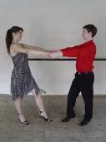83. | 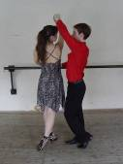84. | 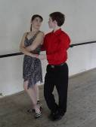85.
- bt. – Партнер делает шаг назад пр. н., л. н. остается на месте. Поднимает л. р. над головой партнерши. Партнерша делает небольшой шаг назад л. н., начиная поворачиваться направо. (86)
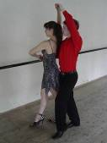86. | 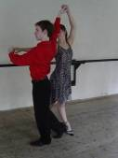87. | 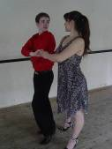88.
- bt. – Партнер переносит вес тела вперед на л. н. Отпускает свою л. р. на уровень пояса, а пр. р. поднимает вверх, готовясь пройти под нею. Партнерша сильно поворачивается направо на л. н., оказываясь за спиной партнера. (87)
- md. – Партнер делает шаг в сторону пр. н., проходя под своей пр. р., поднятой вверх. В конце движения опускает обе руки на уровень пояса. Партнерша делает шаг в сторону л. н., завершая движение слева от партнера. (88)

СМЕНА СТОРОН
- bt. – Партнер делает небольшой шаг назад л. н., пр. н. остается на месте. Партнерша – небольшой шаг вперед, л. н. – на месте. (89)
- bt. – Партнер переносит вес тела вперед на пр. н. Начинает поднимать свою пр. р. над головой. Партнерша – назад на л. н. (90)
- md. – Партнер делает шаг в сторону л. н., ставя ее перед партнершей. Проходит под своей пр. р. и опускает ее вниз. Партнерша – шаг в сторону пр. н., ставя ее позади партнера. (91)
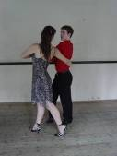89. | 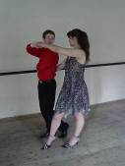90. | 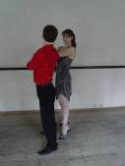91.
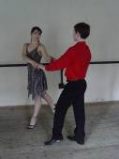92. | 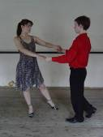93. | 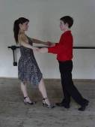94.
ЗАВЕРШЕНИЕ
- bt. – Партнер отпускает пр. р. и отступает назад пр. н., л. н. оставляет на месте и ведет партнершу вперед л. р. Партнерша делает шаг вперед л. н. (92)
- bt. – Партнер переносит вес тела вперед на л. н., продолжая вести партнершу вперед. В конце движения он помогает ей сделать резкий поворот налево, поворачивая ее лицом к себе. Партнерша делает шаг вперед пр. н., оставляя л. н. на месте. Делает на пр. н. поворот налево, оказываясь лицом к лицу с партнером. (93)
- md. – Партнер делает шаг вперед пр. н. Партнерша – шаг назад л. н. (94)

ДЖАЙВ

Музыкальный размер 4/4. Как и в рок-н-ролле, движения, не смотря на музыкальную фразу, исполняются на 6 ударов ритма. Джайв не един даже на соревнованиях. Специалисты выделяют в нем две разновидности – свинговую и прыжковую. Перед исполнением шага в прыжковом джайве на счет «1», «3» и «5» нога поднимается до колена и только потом опускается на пол.

Исходное положение: закрытая позиция.
Партнер пр. р. обхватывает партнершу за талию, но не прижимает к себе.
Л. р. партнерши располагается на верхней части правого предплечья партнера.
Л. р. партнера и пр. р. партнерши – в замочке.
1. ОСНОВНОЙ ШАГ.
«1» – Партнер делает шаг назад л. н., при этом пр. н. слегка сгибается в колене. Партнерша – назад пр. н.
«2» – Партнер возвращает вес тела на пр. н., л. н. сгибается в колене, пяточка отрывается от пола. Партнерша – на л. н.
«3» – Партнер делает шаг л. н. в левую сторону и наклоняет корпус налево. Партнерша делает шаг пр. н. в правую сторону и наклоняет корпус направо.
«и» – Партнер подставляет пр. н. к л. н., начиная поднимать корпус. Партнерша подставляет л. н. к пр. н., начиная поднимать корпус.
«4» – Партнер делает шаг л. н. в левую сторону и возвращает корпус в вертикальное положение. Партнерша делает шаг пр. н. в правую сторону и возвращает корпус в вертикальное положение.
«5» – Партнер делает шаг пр. н. в правую сторону и наклоняет корпус направо. Партнерша делает шаг л. н. в левую сторону и наклоняет корпус налево.
«и» – Партнер подставляет л. н. к пр. н., начиная поднимать корпус. Партнерша подставляет пр. н. к л. н., начиная поднимать корпус.
«6» – Партнер делает шаг пр. н. в правую сторону и возвращает корпус в вертикальное положение. Партнерша делает шаг л. н. в левую сторону и возвращает корпус в вертикальное положение.
Таким образом:
на счет «1», «2» – Партнер и Партнерша исполняют покачивание;
на счет «3», «и», «4» – Партнер исполняет pas chassé в левую сторону, Партнерша – в правую;
на счет «5», «и», «6» – Партнер исполняет pas chassé в правую сторону, Партнерша – в левую.

2. ПОВОРОТ ПАРТНЕРШИ ПОД РУКОЙ
«1», «2» – Партнер и Партнерша исполняют покачивание.
«3», «и», «4» – Партнер исполняет pas chasse в левую сторону и поднимает л. р., давая возможность исполнить партнерше поворот, Партнерша исполняет pas chassé в правую сторону и поворачивается на последнем шаге на пр. н. на 360º направо под рукой партнера. В завершении поворота партнеры снова оказываются лицом друг к другу, руки возвращаются в прежнее положение
«5», «и», «6» – Партнер исполняет pas chassé в правую сторону, Партнерша – в левую.

3. ФОЛЛАВЕЙ И РАСКРЫТИЕ
«1», «2» – Партнер и Партнерша исполняют покачивание, развернувшись друг от друга на 45º и не расцепляя рук: Партнер – на пр. н. налево, Партнерша – на л. н. направо;
«3», «и», «4» – Партнер, развернувшись на пр. н. лицом к партнерше, исполняет pas chasse в левую сторону, Партнерша, развернувшись на л. н. лицом к партнеру, – в правую сторону;
«5», «и», «6» – Партнер, развернувшись от партнерши на л. н. на 45º направо, исполняет pas chasse в правую сторону, Партнерша, развернувшись от партнера на пр. н. на 45º налево, исполняет pas chassé в левую сторону. Л. р. партнерши и пр. р. партнера открываются в стороны.

4. ЗАВЕРШЕНИЕ
«1», «2» – Партнер и Партнерша исполняют покачивание, оставаясь в финальном положении предыдущего движения;
«3», «и», «4» – Партнер исполняет pas chassé в левую сторону, оказываясь спиной к партнерше. Партнерша исполняет pas chassé в правую сторону, оказываясь спиной к партнеру.
«5», «и», «6» – Партнер разворачивается на л. н., оказываясь лицом к партнерше, и исполняет pas chassé в правую сторону. Партнерша разворачивается на пр. н., оказываясь лицом к партнеру, и исполняет pas chassé в левую сторону.

5. ПЕРЕХОД С ПЕРЕМЕНОЙ РУК ПАРТНЕРА
«1», «2» – Партнер и Партнерша исполняют покачивание, при этом партнер перекладывает пр. р. партнерши из своей л. р. в пр. р. Свободные руки отведены в стороны.
«3», «и», «4» – Партнер, повернувшись на пр. н. на 90º направо и оказавшись лицом к партнерше, исполняет pas chassé в левую сторону, обходя ее со своей левой стороны. Его пр. р. поднимается наверх, давая возможность партнерше пройти под рукой. Партнерша, повернувшись на л. н. на 90º налево и оказавшись спиной к партнеру, исполняет pas chassé в правую сторону, проходя под рукой партнера.
«5», «и», «6» – Партнер, повернувшись на л. н. на 180º налево и оказавшись спиной к партнерше, исполняет pas chassé в правую сторону, продолжая обходить партнершу. При этом за своей спиной он перекладывает пр. р. партнерши из своей пр. р. в л. р. Партнерша, повернувшись на пр. н. на 180º налево и оказавшись лицом к партнеру, исполняет pas chassé в левую сторону.
«1», «2» – Партнер разворачивается на пр. н. на 90º налево и исполняет покачивание лицом к партнерше. При этом он снова перекладывает пр. р. партнерши из своей л. р. в пр. р. Партнерша разворачивается на л. н. на 90º направо и исполняет покачивание лицом к партнеру.
Движение исполняется несколько раз.
Необходимо обратить внимание на то, что в переходе pas chassé исполняется практически на месте, в противном случае не удастся сохранить контакт рук.

ТРЕТИЙ ЭТАП ОБУЧЕНИЯ

Третий этап обучения делится на следующие составляющие:
- ЭКЗЕРСИС;
- ВАРИАЦИИ:
ЭСТРАДНАЯ ВАРИАЦИЯ,
ДЖАЗОВАЯ ВАРИАЦИЯ.
- ТАНЦЕВАЛЬНЫЙ МАТЕРИАЛ:
ЧА–ЧА–ЧА,
САМБА.

Третий этап обучения является одним из самых сложных. Предполагается, что студенты к этому моменту приобрели некоторые знания не только в области современного танца, но и танца классического. Конечно, еще далеко не все получалось на занятиях у станка, но важнее другое: удалось ли внушить студентам правильность выполнения упражнений. Ведь одно дело имитировать движение, совсем другое – его выполнять. Что толку водить ногой, исполняя, скажем, battement tendu, не понимая, как должна эта нога работать, для чего и какие мышцы в этом процессе участвуют! Тем более будет сложно переходить из классического выполнения упражнений в их джаз-модерновую модификацию.
Третий этап – это знакомство с большей частью упражнений экзерсиса, построенного по принципам классического танца.
Начинается он с небольшой разминки, многие движения которой уже знакомы студентам, поскольку принцип построения обучения – это знакомство, освоение, углубление и прибавление нового. На этом этапе к изучению предлагаются: несколько упражнений plié, два упражнения battement tendu (они не подменяют друг друга, а выполняются один за другим), два упражнения battement tendu jeté и rond de jambe. Основная задача, помимо разогрева мышц, приобрести навыки перехода из классических позиций в параллельные, из напряженного положения тела в свободное и расслабленное.
Об отличиях классического танца от модерн-джаз танца точно, лаконично и емко сказано, на мой взгляд, в книге В. Ю. Никитина «Модерн-джаз танец». Позволю себе процитировать:
«Основное отличие джаз-танца, танца-модерн и классического балета, прежде всего, лежит в держании позвоночника. Если в классическом балете позвоночник является осью всего тела, осью вращения и прыжка, и существует даже специальный термин «поставить спину», то в джазовом танце все диаметрально противоположно – позвоночник мягкий и расслабленный. В танце-модерн позвоночник, как и в классическом танце, является осью движения, но эта ось не всегда направлена строго вертикально, а очень часто изгибается и вращается в различных отделах».
Научится справляться с этими «отличиями», а, значит, научится управлять своим телом как раз и является задачей работы над упражнениями экзерсиса.
Кроме того, рекомендуйте студентам придумывать оправдания движениям, вкладывать в них настроение. Наполненные ощущениями, взаимодействующими с музыкой, движения приобретают смысл. Смысл не только физического развития.
Вариации – это возможность применить упражнения, сделав их уже чуть-чуть сценическим действием.
Эстрадная вариация, возможно, представляет некоторую сложность в смысле технического освоения, но является достаточно простой с точки зрения актерского мастерства. Предложите студентам понаблюдать на концертах или в передачах телевидения за тем, как ведут себя танцоры на эстраде. Что это за ощущение себя? Что это за способ существования на сцене, когда исполнить всем своим видом, будто кричит вам: «я неотразим», «я сексуален», «я супер!»? Существование танцора, «подача» движений происходит с некоторым преувеличением, танцор не проживает, но показывает, «фонтанируя» своим «я». Перед студентами стоит задача не просто выучить движения, но попытаться в этой вариации просуществовать в стилистике эстрадного исполнения.
Задача иного рода, уже более сложная, должна решаться при работе с джазовой вариацией.
Предлагается на базе предложенных движений создать некий образ жреца-война. Необходимо не просто найти оправдания движениям, но построить некую мотивацию поступков, выразительным средством которых являются движения.
Существует воображаемый противник. На значительном расстоянии от него жрец исполняет ритуал, призванный продемонстрировать силу и серьезность намерений, он просит поддержки у своего бога. Он знает, что где-то вдалеке враг внимательно наблюдает за ним и стремится произвести на него впечатление: напугать, заставить поколебаться. Но противник не реагирует. И тогда жрец превращается в война – он начинает нападать! Однако непоколебимость противника ломает его волю. Внутрь проникает страх, начинается паника и наш воин-жрец бежит с поля боя. Последняя попытка взять себя в руки, и он падает на землю, отдавая себя на милость победителю.
Таким образом, джазовая вариация должна стать небольшим актерским этюдом, выразительным средством которого станут элементы модерн-джаз танца.
На третьем этапе обучения продолжается знакомство с латиноамериканскими танцами. Предполагается, что это недолжно вызвать у студентов каких-то особенных трудностей. Особенно это касается танца «ча-ча-ча». Предлагаемые движения в подавляющем большинстве своем уже знакомы по танцам «бальная румба» и «мамбо». Добавляется лишь дробный шаг – шассе, в корне, правда, изменяющий характер танца. Но музыка ча-ча-ча самым естественным образом не позволит забыть, что этот танец – танец-флирт.
Знакомство с бразильской самбой построено на самых простых движениях. Если вспомнить, что это танец карнавалов, характер исполнения движений возникнет сам собой. Необходимо лишь не забывать об отличительной особенности – «пружинке», исполнять которую нужно легко и изящно, без нажима и натуги.
Движение пелвиса в латиноамериканских танцах не должно быть излишне нарочитым. Характерное «виляние» должно быть следствием шага (перехода с ноги на ногу) и свободе, готовностью к продолжению движения, податливости самого пелвиса.
В описание движений ча-ча-ча и самба использованы описания движений, предложенные в книге П. Боттомера «Учимся танцевать».

РЕКОМЕНДУЕМЫЙ МУЗЫКАЛЬНЫЙ МАТЕРИАЛ:
- ЭКЗЕРСИС. «Атмосферная музыка» или «музыка природы». Например: Vangelis «PS», «Ask The Mountains», «Prelude», «Losing sleep» и т. д. (CD).
- ВАРИАЦИИ.
ЭСТРАДНАЯ ВАРИАЦИЯ – ритмичная музыка. Например: Safri Duo «Muzaik Feat. Infernal» (MP3).
ДЖАЗОВАЯ ВАРИАЦИЯ – вариация построена на музыку Depeche Mode «Ultra» (CD) – «Uselink» (instrumental).
- ТАНЦЕВАЛЬНЫЙ МАТЕРИАЛ.
ЧА-ЧА-ЧА – Например: «Музыкальная энциклопедия. Бальные танцы» (MP3): «Bang Bang», «Muchacha», «Rebecca».
САМБА – Например: «Музыкальная энциклопедия. Бальные танцы» (MP3): «Mi Cucu», «Samba in your casa», «El Cabbalito».

Э К З Е Р С И С

Предварительная небольшая разминка

Исходное положение: 2 пар. поз. ног., руки свободно опущены вниз.
- Голова приподнята чуть влево и вверх. Это движение использовалось в разминке первого этапа обучения. Голова прокатывается по кругу, словно бильярдный шарик и поднимается чуть вправо и вверх. Снова срывается и совершает обратный путь и т. д.
- Далее то же самое проделайте с корпусом.
- «Рисуем» круг подбородком вперёд, затем назад. Максимальная амплитуда движения.
- «Укол» подбородком (вперёд – возврат назад). Движение острое. Следите, чтобы плечи, корпус оставались на месте.
- Руки поднимаются через стороны во II поз. Представьте, что они подвязаны на верёвочках. «Кукловод» отпускает верёвочки головы и пр. р. – голова падает налево, рука «соскальзывает» вниз. В момент возврата руки по инерции назад, «кукловод» закрепляет верёвочки в первоначальном положении. Затем л. р. и голова «падают» направо. Никакого наклона корпусом.
- К предыдущему упражнению добавляются ноги – demi-plié и возврат. Выполняется так, как если бы мы неожиданно получили удар под колени.
- Плечи (сначала правое, затем левое). Упражнение выполняется по точкам с фиксацией: вперёд – наверх – назад – вниз.
- Круговое движение плечами: вперёд – вдох, наверх – задержка дыхания, назад – резкий выдох, сброс. Не нужно напрягать спину. До выдоха движение затяжное, плавно перетекающее. Всё в обратную сторону.
- Release – contraction. Руки не участвуют, не напрягайте и не зажимайте их.
- Thrust правым плечом вправо. Единая плоскость. Тело, его верхняя часть (в том числе и голова), как бы полностью смещается вправо. Нижняя часть не участвует. Пытайтесь дотянуться плечом к самой дальней точке, при этом оба плеча остаются на одном уровне, не поднимаясь и не опускаясь. Движение выполняется резко – «удар плечом». Возврат в предыдущее положение. И «удар плечом» влево.
- 4 точки. Движения острые, с фиксацией. Thrust вперёд – направо – назад – налево, еще вперёд – направо – назад – налево, затем вперёд – налево – назад – направо и еще раз вперёд – налево – назад – направо.
- Движение корпуса по тем же 4 крайним точкам, но выполняются без фиксации, плавно перетекая.
- Кисти рук (правая, затем левая). Мягкое движение, как бы пальцами гладим ладонь, не касаясь её. Локоть – запястье – кисть (движение волнообразное).
- Обе руки, сохраняющие параллель, отведите направо. Разверните кисти: кисть пр. р. ладонью вниз, кисть л. р. – ладонью наверх. Пальцы соединены (1). Спокойно переведите руки налево, в крайней точке кисти разверните. Смена положения кистей острая (2). Выполняя это движение, постепенно поднимите руки наверх. Далее можно продолжить это движение в плоскости вверх – вниз. Приготовьте руки: пр. р. наверху, кисть направлена вниз; л. р. внизу, кисть направлена вверх (3). Резко поменяйте положение и начните движение: пр. р. опускается вниз – кисть наверх, максимально перпендикулярно полу; л. р. поднимается наверх – кисть опущена вниз перпендикулярно полу. Пальцы по-прежнему соединены.
- Мягкое движение рук. Попробуйте сначала одной рукой как бы отстранять от себя воздух. Движение по кругу, кисть мягкая. Рука сгибается в локте, подводится к себе, полукруг через низ, далее рука выпрямляется и кистью как бы отстраняет воздух и возвращается через верх. Двумя руками: одна сгибается, другая в этот момент распрямляется (4). Постепенно увеличьте скорость движения до максимального, затем снова вернитесь к первоначальному темпу до полной остановки.
- Рука – веер. Откройте кисть, пальцы свободны. Собирайте пальцы в кулак поочерёдно от мизинца до большого пальца, разворачивая при этом кисть к себе. Затем возвращайте так же поочерёдно от большого пальца до мизинца с разворотом кисти от себя и собиранием пальцев в противоположную сторону. Одна рука, другая, вместе.
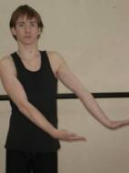1. | 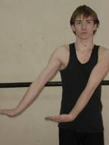2. | 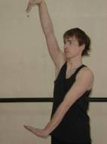3. | 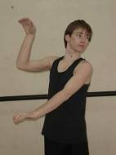4.
Plié
Продолжение упражнений на разогрев мышц

Упражнение 1.

Исходное положение: 2 пар. поз. ног.

Все выходы в demi-plié – это внезапный удар под колени.
- «1» – demi-plié, резкий выдох. «2», «3», «4» – медленно возвращайтесь в исходное положение (это как надувание шара или заполнение резервуара водой), затяжной вдох. «5», «6», «7», «8» – ещё раз то же самое;
- «1» – demi-plié, резкий выдох. «2», «3», «4» – в исходное положение, руки при этом в подготовительную позицию и из нее в III поз., затяжной вдох. «5» – demi-plié, руки открываются в п./3 пр. поз., единая плоскость, резкий выдох. «6», «7», «8» – в исходное положение (руки – по мере опускания напряжение спадает, «обмякают»), затяжной вдох.
- «1» – demi-plié, корпус, голова «падают» вправо, сохраняется единая плоскость, резкий выдох. «2», «3», «4» – «вытягивайте» тело (как из болота), возвращаясь в исходное положение (голова возвращается в последнюю очередь), затяжной вдох. «5», «6», «7», «8» – то же самое влево.
- «Сворачивание тела до положения grand plié», возврат в исходное положение, relevé и снова в исходное положение.
Проделайте все упражнение по I поз. ног.
Проделайте все упражнение по II поз. ног.

Упражнение 2.
Исходное положение: «стойка», 3 пар. поз. рук (з)
Это упражнение уже знакомо студентам по разминке второго этапа обучения.
- «и» – thrust пелвисом влево; «1», «2», «3», «4» – корпус медленно наклоняется направо, сохраняя единую плоскость. «5», «6», «7» – тело возвращается в исходное положение (в том числе и пелвис). «8» – thrust пелвисом вправо. «1», «2», «3», «4» – корпус медленно наклоняется налево, сохраняя единую плоскость. «5», «6», «7» – тело возвращается в исходное положение (в том числе и пелвис). Затем проделайте ещё раз наклон корпуса вправо и влево.
- Предыдущее упражнение закончилось: «8» – thrust пелвисом влево. «1», «2» – так же наклоните корпус вправо. «3» – резко разверните тело в положение flat back side (вправо) – фиксация, пелвис при этом должен вернуться в исходное положение. «4» – переведите тело налево, сохраняя при этом flat back – flat back side (влево). «5» – расслабьте, «бросьте» тело вниз. «6» – резко вернуть тело в положение flat back side (вправо) – фиксация. «7», «8» – сохраняя flat back, переведите тело влево, центр движения – левый бок, всё остальное тело подчиняется его движению («полощем» тело). «и» – резко поменяйте точку ведения тела – теперь это правый бок. «9», «10» – всё вправо. «и» – резко поменяйте точку ведения – снова левый бок. «11», «12» – всё влево (как на счёт «7», «8»). «и» – завершите фиксацией тела flat back side (влево). «13» – резко разверните тело в положение счёта «2» (только в левую сторону). «14», «15» – медленно вернитесь в исходное положение; «16» – thrust пелвисом вправо. Исполните упражнение в другую сторону.
Необходимо помнить, что на протяжении всего упражнения,
связанного с flat back, – ни ноги, ни пелвис в движении не участвуют.

Упражнение 3.
Исходное положение: 2 пар. поз. ног.
«1» – «Тянем бок». Пр. р., бок тянутся наверх, при этом на месте шагните на пр. н. –подушечка, затем вся стопа, словно вдавливая что-то в пол. Л. р. опустите по прямой линии вниз до груди.
«2» – «Тянем бок». Л. р., бок тянутся наверх, при этом на месте шагните на л. н. –подушечка, затем вся стопа, словно вдавливая что-то в пол. Пр. р. опустите по прямой линии вниз до груди.
Проделайте это движение несколько раз.
Проделайте это движение в положении тела flat back.

Упражнение 4.
Исходное положение: III поз. ног (пр. н. вперёди), 3 пар. поз. рук.
Движение ног не изменяется на протяжении всего упражнения – это «припадание» на пр. н. на месте; корпус, руки, голова сохраняют единую плоскость. По точкам пространства.
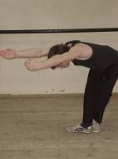5. | 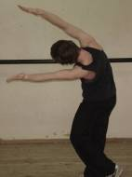6. | 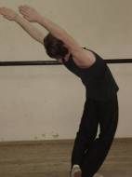7. | 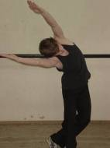8.
«1», «2» – 1 тчк/простр., 2 припадания – flat back (5). «и» – переход в 3 тчк/простр., наклон корпуса влево. «3», «4» – припадание в этом положении (6). «и» – переход в 5 тчк/простр., наклон корпуса назад. «5», «6» – припадание в этом положении (7). «и» – переход в 7 тчк/простр., корпус – направо. «7», «8» – припадание в этом положении (8); «и» – переход в 1 тчк/простр. – flat back. «1», «2» – припадание.
Далее всё в обратную сторону. Завершите упражнение счётом «1», «2» лицом в 1 тчк/простр., 2 припадания, корпус flat back.

Упражнение 5.
Исходное положение: 2 пар. поз. ног, руки свободно опущены вниз.
На протяжении всего упражнения движения исполняются мягко
(исключение: разворот кисти).
- «1», «2», «3», «4» – руки поднимаются наверх через стороны, прямые, пальцы соединены, кисти продолжают руки – 3 пар. поз. (з).
- «5», «6», «7», «8» – сохраняя единую плоскость от пояса вверх (руки, голова, корпус), перейдите в положение flat back.
- «1», «2», «3», «4» – постоять, почувствовав натяжение мышц спины, ног.
- «5», «6», «7», «8» – вернуться в предыдущее положение.
- «1» – резко развернуть кисти – 3 пар. поз. (о).
- «2», «3», «4» – через стороны опустить руки вниз и зафиксировать это положение в свободной энергии.
- «5», «6», «7», «8» – сохраняя единую плоскость, перейдите в положение flat back (поскольку руки – часть этой плоскости, то в процессе наклона корпуса (за счёт его движения), оказываются также параллельными полу, только теперь не вперёди, а сзади).
- «1» – развернуть кисти рук (ладонями не через верх, а через низ).
- «2», «3», «4» – сохраняя единую плоскость, перевести руки вперёд (пальцы соединены, рука «не ломается» ни в запястье, ни в локте) – 3 пар. поз. (з).
- «5», «6», «7», «8» – Постоять в этом положении.
- «1», «2», «3», «4» – перейти в положение deep body bend.
- «5», «6», «7», «8» – постоять в этом положении.
- «1», «2», «3», «4» – перейти в следующее положение. Plié. Максимально опуститься вниз, не отрывая пяток от пола. Ноги, колени сохраняют параллель. Корпус, голова, руки, пелвис – flat back – параллельно полу, единая плоскость. Корпус почти лежит на коленях.
- «5», «6», «7», «8» – посидеть в этом положении, сохраняя натяжение мышц.
- «1», «2», «3», «4» – выпрямляя ноги, перейти в предыдущее положение – deep body bend.
- «5», «6», «7», «8» – постоять в этом положении.
- «1», «2», «3», «4» – flat back.
- «5», «6», «7», «8» – постоять в этом положении.
- «1», «2», «3», «4» – вернуть корпус в вертикальное положение, руки наверху в 3-ей пар поз. (з).
- «5», «6», «7», «8» – постоять в этом положении.

Упражнение 6.
Исходное положение: 2 пар. поз. ног, руки – 3 пар. поз. (з).
Без определенного счета.
Исполните движение «лыжник» (9 – 16) несколько раз. После чего разверните руки в 3 пар. поз. (о) и медленно опустите руки вниз.
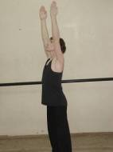9. | 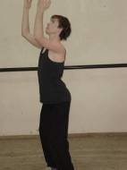10. | 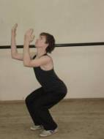11. | 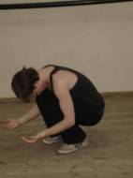12.
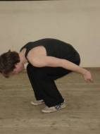13. | 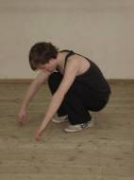14. | 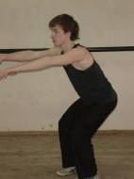15. | 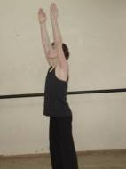16.

Упражнение 7.
Исходное положение: 2 пар. поз. ног, руки свободно опущены вниз.
- «Сворачивание тела до положения grand plié». Вернитесь из grand plié, но не поднимайте корпус и голову. Исполните еще одно grand plié, вернитесь и с момента подъема корпуса начинайте параллельно поднимать пр. р. по точкам ведения: локоть, запястье, кисть (17 – 20). Свободная энергия через руку наверх.
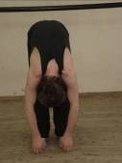17. | 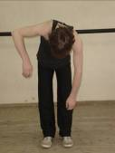18. | 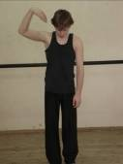19. | 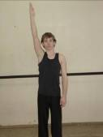20. | 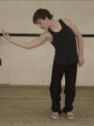21.
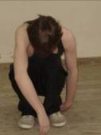22. | 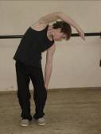23. | 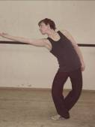24. | 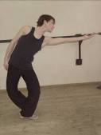25. | 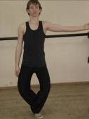26.
- «1» – «соскальзывание» тела в grand plié, при этом корпус, голова и рука в свободной энергии описывают пол круга: сначала в нижнюю правую точку – через полукруг вперёд – в нижнюю левую точку, резкий выдох. «2» – возврат по инерции (через лёгкий полукруг назад) с доведением в первоначальное положение, резкий вдох (21, 22, 23). «3», «4» – ещё раз то же самое.
- Лёгкий небольшой прыжок над полом (не вверх) на пр. н. вправо. Л. н. поставьте сзади за пр. н. на подушечку. Выворотное положение. Demi-plié. В момент прыжка пр. р. из предыдущего положения через верх переведите направо параллельно полу; л. р. свободно опущена вниз. Корпус также наклонен вправо. Единая плоскость. По окончании прыжка – фиксация (корпус, рука, ноги). «Посыл» вправо (24).
- Такой же прыжок влево на левую ногу (всё в зеркальном отображении). Только пр. р. во время прыжка опускается вниз: она свободна, а л. р. – проходит во время прыжка 3/4 круга (сначала направо, потом через верх налево, в положение параллельное полу). «Посыл» (25).
- Лёгкий небольшой прыжок над полом (не вверх) на пр. н. вправо. Л. н. поставьте вперёди. Ноги на подушечках. Выворотное положение. Demi-plié. Л. р. по-прежнему параллельно полу, пр. р. – свободна. Корпус в вертикальном положении (26). На подушечках медленно провернитесь в правую сторону, как статуэтка, до возможной крайней точки. Завершая поворот, поставьте л. н. во 2 пар. поз., руки внизу.
Проделайте все упражнение сначала со «сворачивания корпуса»,
только теперь будет подниматься л. р. Всё влево.

Упражнение 8.
Исходное положение: 2 пар. поз. ног, руки свободно опущены вниз.
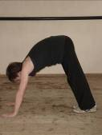27. | 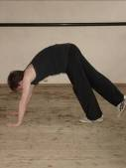28. |  | 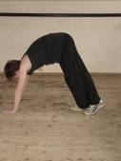29. |  | 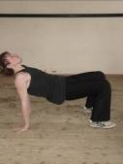30. |  | 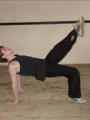31.
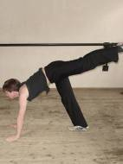32. |  | 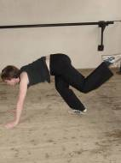33. |  | 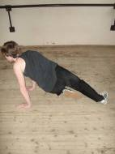34. |  | 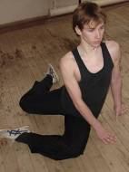35.
«Сворачивание корпуса» до положения grand plié. Далее, по полу перебирая руками, выйти в горизонтальное положение тела, опираясь на руки и подушечки стоп. «Отжимание», сохраняя прямое положение тела. Перебирая руками по полу, выйти в положение равнобедренного треугольника (27). Затем, согните колени таким образом, чтобы пелвис оставался на месте, не опускаясь вниз, – это происходит за счёт перехода ног со всей стопы на подушечки. Сохраняйте параллельное положение ног. Выпрямите ноги. Поднимите (28) и перенесите пр. н. наперекрест с л. н. (29), после чего разверните постепенно всё тело, не отрывая от пола рук. И только когда пр. р. уже просто невозможно удержать на полу, перенесите её – тело полностью развернулось. Спина направлена к полу, опора на руках и ногах, пелвис провисает, но не касается пола (30). Перенесите вес тела на пр. н. и пр. р. Сделайте мах прямой л. н. в правую диагональ (31), после чего сразу же развернитесь лицом к полу, поставьте на пол л. р., ноги прямые (пр. н. – опорная, л. н. – направлена вверх) (32). Сжимание: обе ноги сгибаются в коленях, а руки слегка в локтях (33). Мягко перейдите на левое бедро, перед этим выведя согнутую л. н. вперёди пр. н. (34) – положение свастика (35). Оттолкнувшись руками, на бедре провернитесь на пол круга, в завершении переведя две ноги и поставив их перед собой на стопы. Прийти лицом в 5 тчк/простр. Выйти на спину, забросить две ноги «за себя», оттолкнувшись руками, перенести вес тела на ноги. Перебирая по полу руками и выполнив возвращение из упражнения «сворачивание корпуса», подняться наверх в вертикальное положение. Развернуться в 1 тчк/простр.
Всё в другую сторону.

Упражнение 9.
Исходное положение: 2 пар. поз. ног, руки свободно опущены вниз.
3 ПОЛОЖЕНИЯ КОРПУСА
Обратите внимание: на протяжении всего упражнения ноги и пелвис после выхода в demi-plié остаются неподвижными. Руки абсолютно расслаблены. Перемещение корпуса в каждое из трёх положений резкое, «без подъездов» («ломаем» корпус). Также резко выполняется demi-plié. Пройдя 3 положения корпуса, возвращайтесь в исходное положение медленно, тягуче.
1 положение. Demi-plié; корпус, голову «бросить» вправо. Единая плоскость.
2 положение. Корпус «бросить» вперёд – contraction (голова подчиняется телу, «падая» вперёд).
3 положение. «Бросить» корпус, голову налево. Единую плоскость.
Теперь медленно «вытягивайте» тело, словно из болота, возвращая его в исходное положение: бок, плечо, голова.
Еще раз исполните упражнение в другую сторону.
Исполните упражнение в одну и в другую сторону по I поз. (36, 37, 38).
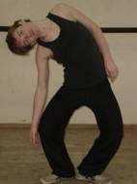36. | 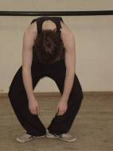37. | 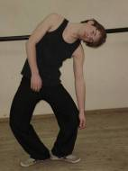38.

Упражнение 10.
Исходное положение: руки и ноги во II поз.
- Резко выйти в demi-plié. При этом резкий переход рук: пр. р. на уровень подг. поз, л. р. – на уровень III поз., но не останавливаются в них, а максимально тянутся дальше. Пальцы соединены, руки в запястьях «не ломаются». Корпус при этом резко наклоняется направо. Единая плоскость. Всё напряжено (39).
- Корпус – contraction, руки – подг. поз. Переход резкий. Все напряжено (40).
- Корпус – налево; л. р. на уровне подг. поз. натянута максимально вправо, пр. р. – на уровне III поз. натянута влево. Переход в это положение исполняется так же резко. Единая плоскость (41).
- Снять напряжение. Мягкий корпус, мягкие руки возвращаются в исходное положение (пр. р. через верх правым локтем, л. р. через низ левым локтем). Мягко выйти из demi-plié (42).
- Резко demi-plié. При этом так же резко переход рук: л. р. на уровень подг. поз., пр. р. – на уровень III поз., но не останавливаются в них, а максимально тянутся дальше. Пальцы соединены, руки в запястьях «не ломаются». Корпус при этом резко наклоняется налево. Единая плоскость. Всё напряжено.
- Корпус – contraction, руки – подг. поз. Переход резкий. Все напряжено.
- Корпус – направо; пр. р. на уровне подг. поз. натянута максимально влево, л. р. – на уровне III поз. натянута вправо. Переход в это положение исполняется так же резко. Единая плоскость.
- Снять напряжение. Мягкий корпус, мягкие руки возвращаются в исходное положение (л. р. через верх левым локтем, пр. р. через низ правым локтем). Мягко выйти из demi-plié.
В этой части упражнения проследите за ногами, пелвисом. Они должны оставаться на месте. Вес тела не переносится ни на одну из ног, а остаётся посередине. Единая плоскость при наклонах корпуса вправо и влево.
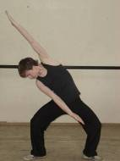39. | 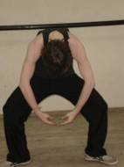40. | 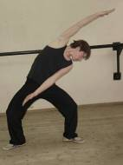41. | 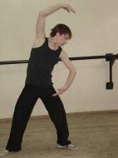42.
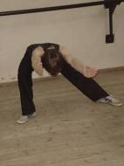43. | 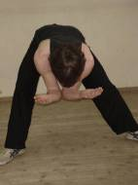44. | 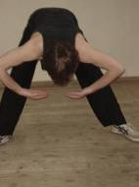45. | 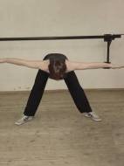46.
- Отставить пр. н. как можно дальше вправо, перенести на нее вес тела – выпад, стопа на полу, л. н. вытянута, руки через замах переходят вперёд – прямые и параллельные, flat back. Движение резкое и активное (43).
- Не соединяя ног, вернуть вес тела на середину, выпрямив пр. н., flat back сохраняется. Следующий переход рук: ведущие – локти, руки мягко подчиняется им; локти соединяются на уровне груди (44) и ведут руки на единую линию «руки – спина» (45), при этом предплечья, кисти перекрещиваются и, догоняя локти, также выходят на линию. Здесь пальцы соединены, ладони направлены на пол, руки прямые. Подержите тело в этом положении (46).
- Весь «конструкцию»: руки, голова, корпус – поднимите в вертикальное положение, как бетонную плиту, разгибаясь лишь в пояснице.
- Сброс. Расслабить руки, голову, освободить тело (plié) и тут же «вытолкнуть» тело наверх: ведущая точка – середина спины, все остальные части тела подчиняются и следуют за этой точкой (сброс – резкий выдох, поднимание – резкий вдох), подтяните пр. н. во II поз. Исходное положение, руки через подг. поз. и I поз. открываются во II поз..
Всё упражнение исполните с самого начала в другую сторону.

Battement tendu
(первый)
Исходное положение: I поз. ног, II поз. рук.
- Battement tendu пр. н. вперед. «1» – tendu пр. н. вперёд. «и» – нога возвращается в I поз. «2» – demi-plié. «и» – вернуться. «3» – tendu пр. н. вперёд. «и» – поставить пр. н. на пол – IV поз. «4» – развернуть ноги в 4 пар. поз., корпус через release (47), затем расслабить руки, корпус, голову и «бросить» вниз (48, 49), резкий выдох. «и» – «взять» тело – deep body bend: корпус, руки – 3 пар. поз. (з), голова составляют единую линию и напряжены (50). «5», «и», «6», «и» – затяжной вдох, сохраняя единую линию, равномерно подняться в вертикальное положение. «7» – «лыжник» вниз (51), резкий выдох. «и» – «лыжник» наверх, в момент подъёма ноги возвращаются в IV поз., резкий вдох. «8» – вес тела на л. н., пр. н. – в положение tendu вперёд, руки в III поз., фиксация. «и» – вернуться в исходное положение.
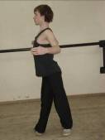47. | 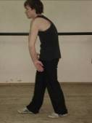48. | 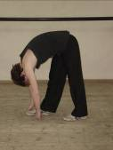49. | 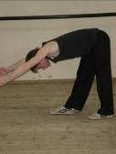50. | 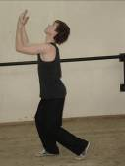51.
- Battement tendu л. н. вперед.
- Battement tendu пр. н. в сторону. «1» – tendu пр. н. в сторону. «и» – нога возвращается в I поз. «2» – demi-plié. «и» – вернуться. «3» – tendu пр. н. в сторону. «и» – поставить пр. н. на пол – II поз. «4» – развернуть ноги во 2 пар. поз., корпус через release, затем расслабить руки, корпус, голову и «бросить» вниз, резкий выдох. «и» – «взять» тело – deep body bend: корпус, руки – 3 пар. поз. (з), голова составляют единую линию и напряжены . «5», «и», «6», «и» – затяжной вдох, сохраняя единую линию, равномерно подняться в вертикальное положение. «7» – «лыжник» вниз, резкий выдох. «и» – «лыжник» наверх, в момент подъёма ноги возвращаются во II поз., резкий вдох. «8» – вес тела на л. н., пр. н. – в положение tendu в сторону, руки в III поз., фиксация. «и» – вернуться в исходное положение.
- Battement tendu л. н. в сторону.
- Battement tendu пр. н. назад. «1» – tendu пр. н. назад. «и» – нога возвращается в I поз. «2» – demi-plié. «и» – вернуться. «3» – tendu пр. н. назад. «и» – поставить пр. н. на пол – IV поз. «4» – развернуть ноги в 4 пар. поз., корпус через release, затем расслабить руки, корпус, голову и «бросить» вниз, резкий выдох. «и» – «взять» тело – deep body bend: корпус, руки – 3 пар. поз. (з), голова составляют единую линию и напряжены. «5», «и», «6», «и» – затяжной вдох, сохраняя единую линию, равномерно подняться в вертикальное положение. «7» – «лыжник» вниз, резкий выдох. «и» – «лыжник» наверх, в момент подъёма ноги возвращаются в IV поз., резкий вдох. «8» – вес тела на л. н., пр. н. – в положение tendu назад, руки в III поз., фиксация. «и» – вернуться в исходное положение.
- Battement tendu л. н. назад.

Battement tendu
(второй)
Исходное положение: I поз. ног, II поз. рук
- Battement tendu пр. н. вперед. Исполняется на счет «1 – 8» и «1 – 6».
- «1» – tendu пр. н. вперёд. «и» – нога возвращается в I поз. «2» – demi-plié. «и» – вернуться. «3» – tendu пр. н. вперёд. «и» – пауза. «4», «и» – поставить пр. н. на пол – IV поз. «5», «6» – мягко выйти в demi-plié, округляя спину, «вбирая в себя», втягивая – contraction, руки переводятся в I поз., голова подчиняется корпусу (52). «7», «8» – вернуться в предыдущее положение, открываясь, «выпуская из себя».
- «1» – часть тела от груди до головы резко (слегка через верх) бросить вперёд, как набрасывают пиджак на стул (линия: одна рука–грудь–другая рука) (53). «и» – пауза. «2» – резко вернуться в предыдущее положение. «и» – пауза. «3», «4» – мягко выйти в demi-plié, корпус – contraction, руки – в I поз. (кисти свободны, но не расслаблены). «5» – вытолкнуть пр. н. в jeté, руки резко переходят во II поз.. «и» – пр. н. возвращается в I поз.; «6» – demi-plié, руки «обмякают» и «срываются» вниз, резкий выдох; «и» – вернуться в исходное положение, резкий вдох.
- Battement tendu л. н. вперед.
- Battement tendu пр. н. в сторону. Исполняется на счет «1 – 8» и «1 – 6».
- «1» – tendu пр. н. в сторону. «и» – нога возвращается в I поз. «2» – demi-plié. «и» – вернуться. «3» – tendu пр. н. в сторону. «и» – пауза. «4», «и» – поставить пр. н. на пол – II поз.; «и» – пауза. «5», «6» – demi-plie, л. р. переходит в такое положение, чтобы от локтя до кончиков пальцев – вся эта часть руки – была параллельна полу (ладонь смотрит вверх), причем пальцы соединены, локоть не «прилипает» к телу, а в достаточной степени удален от него, пр. р.к – из 2 пр. по. (вниз) выходит наверх на 45° – вся рука как бы напоминает стрелу в натянутом луке, корпус смещается влево (но вес тела остаётся посередине), голова чётко поворачивается в профиль, подбородок и взгляд повыше руки и параллельно ей. Весь переход мягкий (54). «7», «8» – мягко вернуться в предыдущее положение (55).
- «1», «2», «3» – движение, определяющим словом которого является «баланс» – равновесие. Очень важно понять, что тело представляет собой крестовину: горизонтальная линия – это руки, и вертикальная линия – голова, корпус, л. н. Опора – пр. н. Медленно наклоняйте «крестовину» направо, л. н. (point) при этом должна подниматься ровно настолько, насколько опускаются корпус и голова. Руки переходят из II поз. во 2 пр. поз. (вниз). Главное здесь – баланс и удержание «крестовины», а не высота поднятой ноги (56, 57). «4» – за счёт «обратного балансирования», словно не удержавшись, вернитесь назад, но прийти сразу в положение счета «6» п. 3-а (54). «5» – jeté пр. н. в сторону, руки активно переходят во II поз., а корпус – в вертикальное положение. «и» – нога возвращается в I поз. «6» – demi-plié, руки «обмякают» и «срываются» вниз, резкий выдох. «и» – вернуться в исходное положение, резкий вдох.
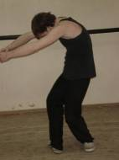52. | 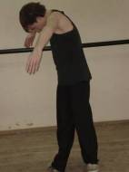53. | 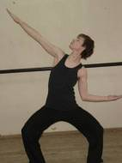54. | 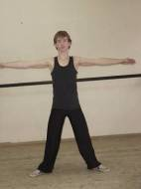55.
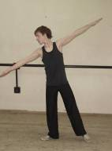56. | 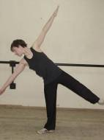57. | 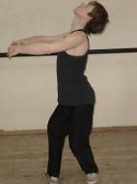58. | 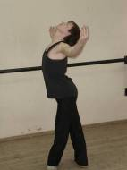59.
- Battement tendu л. н. в сторону.
- Battement tendu пр. н. назад. Исполняется на счет «1 – 8» и «1 – 6».
- «1» – tendu пр. н. назад. «и» – нога возвращается в I поз. «2» – demi-plié. «и» – вернуться. «3» – tendu пр. н. назад. «и» – пауза. «4», «и» – поставить пр. н. на пол – IV поз. «5», «6» – мягко выйти в demi-plié и в arch, голова «уходит» назад так, чтобы мы могли смотреть наверх, руки переводятся в I поз. (58); «7», «8» – вернуться в предыдущее положение;
- «1» – часть тела от груди до головы резко (слегка через верх) бросаем назад – по аналогии с движением вперёд, описанном в п. 1-б (линия: одна рука–грудь–другая рука). Всё должно происходить так, как будто на грудь и руки упал огромный невидимый шар (59); «и» – держим. «2» – резко вернуться в предыдущее положение, как бы «сбрасывая» шар. «и» – пауза. «3», «4» – мягко выйти в demi-plié и arch, руки переводятся в I поз., голова подчиняется корпусу; «5» – вытолкнуть пр. н. в jeté назад, руки резко переходят во II поз. «и» – пр. н. возвращается в I поз. «6» – demi-plié, руки «обмякают» и «срываются» вниз, резкий выдох. «и» – вернуться в исходное положение, резкий вдох.
- Battement tendu л. н. назад.

Battement tendu jeté
(первый)
Исходное положение: 1 пар. поз. ног,
руки свободно опущены вниз, но в процессе упражнения не болтаются.
- Battement tendu jeté пр. н. вперед. «1» – jeté пр. н. вперёд, сохраняя параллельное положение. «и» – вернуть в 1 пар. поз. «2» – jeté пр. н. вперёд. «и» – вернуть в 1 пар. поз. «3», «и» – «петля»: пр. н. выходит в jeté вперед (корпус отклоняется назад, создавая единую линию с ногой), как бы описывая полкруга через верх, приходит на passé и опускается в 1 пар. поз. (корпус через «волну», начиная от груди и заканчивая головой, возвращается в вертикальное положение). «4», «и» – ещё петля.
- Battement tendu jeté л. н. вперед.
- Battement tendu jeté пр. н. в сторону. «1» – jeté пр. н. в сторону (стопа, колено направлены вперед). «и» – вернуть в 1 пар. поз. «2» – jeté пр. н. в сторону. «и» – вернуть в 1 пар. поз. «3», «и» – «петля»: пр. н. выходит в jeté в сторону (корпус отклоняется в противоположную сторону, создавая единую линию с ногой), как бы описывая полкруга через верх, не меняя параллельного положения, приходит на passé и опускается в 1 пар. поз. (корпус через «волну», начиная от бока и заканчивая головой, возвращается в вертикальное положение). «4», «и» – ещё петля.
- Battement tendu jeté л. н. в сторону.
- Battement tendu jeté пр. н. назад. «1» – jeté пр. н. назад, сохраняя параллельное положение. «и» – вернуть в 1 пар. поз. «2» – jeté пр. н. назад. «и» – вернуть в 1 пар. поз. «3», «и» – «петля»: пр. н. выходит в jeté назад (корпус, как и на battement tendu jeté вперед, отклоняется назад), как бы описывая полкруга через верх, не меняя параллельного положения, приходит на passé и опускается в 1 пар. поз. (корпус через «волну», начиная от груди и заканчивая головой, возвращается в вертикальное положение). «4», «и» – ещё петля.
- Battement tendu jeté л. н. назад.

Battement tendu jeté
(второй)
Исходное положение: I поз. ног, II поз. рук.
- Battement tendu jeté пр. н. вперед. «1» – jeté пр. н. вперёд. «и» – пауза. «2» – опустить к полу – положение battement tendu. «и» – вернуть ногу в I поз. «3» – jeté вперёд. «и» – нога проходит через I поз., brush. «4» – jeté назад. «и» – нога проходит через I поз., brush. «5» – jeté вперёд. «6» – «упасть» на пр. н., перенося на нее вес тела: положение выворотное, пр. н. полувыпад вперед, л. н. прямая. «Отпустить» при этом, расслабить верх корпуса от груди и голову. Руки, сорвавшись, проходят по дугам и перекрещиваются на груди. Зафиксируйте это положение (60). «7» – вернуться в предыдущее положение, вытолкнув себя наверх пр. н. (вес тела на л. н., пр. н. – на jeté вперед, руки – II поз.) «и» – пр. н. возвращается в I поз. «8» – demi-plié, руки «обмякают» и «срываются» вниз, резкий выдох. «и» – возврат в исходное положение, резкий вдох.
- Battement tendu jeté л. н. вперед.
- Battement tendu jeté пр. н. в сторону. «1» – jeté пр. н. в сторону. «и» – пауза. «2» – опустить к полу – положение battement tendu. «и» – вернуть ногу в I поз. «3» – jeté в сторону. «и» – нога проходит через I поз., brush. «4» – jeté в левую сторону (диагональ вперед). «и» – нога проходит через I поз., brush. «5» – jeté в сторону. «6» – «упасть» на пр. н., перенося на нее вес тела: положение выворотное, пр. н. полувыпад в сторону, л. н. прямая. «Отпустить» при этом, расслабить верх корпуса от бока и голову. Руки, сорвавшись, проходят по дугам и перекрещиваются на груди. Единая плоскость. Зафиксируйте это положение (61). «7» – вернуться в предыдущее положение, вытолкнув себя наверх пр. н. (вес тела на л. н., пр. н. – на jeté в сторону, руки – II поз.) «и» – пр. н. возвращается в I поз. «8» – demi-plié, руки «обмякают» и «срываются» вниз, резкий выдох. «и» – возврат в исходное положение, резкий вдох.
- Battement tendu jeté л. н. в сторону.
- Battement tendu jeté пр. н. назад. «1» – jeté пр. н. назад, сохраняя параллельное положение. «и» – пауза. «2» – опустить к полу – положение battement tendu. «и» – вернуть ногу в I поз. «3» – jeté назад. «и» – нога проходит через I поз., brush. «4» – jeté вперед. «и» – нога проходит через I поз., brush. «5» – jeté назад. «6» – «упасть» на пр. н., перенося на нее вес тела: положение выворотное, пр. н. полувыпад назад, л. н. прямая. «Отпустить» при этом, расслабить верх корпуса от груди и голову. Руки, сорвавшись, проходят по дугам и перекрещиваются на груди. Зафиксируйте это положение (62). «7» – вернуться в предыдущее положение, вытолкнув себя наверх пр. н. (вес тела на л. н., пр. н. – на jeté назад, руки – II поз.) «и» – пр. н. возвращается в I поз. «8» – demi-plié, руки «обмякают» и «срываются» вниз, резкий выдох. «и» – возврат в исходное положение, резкий вдох.
- Battement tendu jeté л. н. назад.
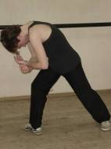60. | 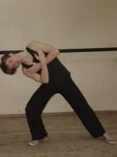61. | 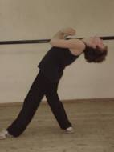62.

Rond de jambe
Исходное положение: 1 пар. поз. ног, руки свободно опущены вниз.
Предварительное упражнение.
Исполните rond одной, потом другой ногой по точкам, сохраняя параллельное положение стопы, не разворачивая её: вперёд – пяточка направлена на пол, в сторону – пяточка назад, назад – пяточка наверх. Вернуть в 1 пар. поз.
Исполнить по точкам в обратную сторону.
Основные упражнения.
- Движение ноги по кругу должно происходить как результат реакции тела на импульс: thrust пелвисом вперёд, колени освобождаются, от этого нога выталкивается вперёд и совершает круг вместе с пелвисом. Нога приходит в 1 пар. поз., колени выпрямляются. По аналогии thrust пелвисом назад и rond пр. н. en dedans. Исполните 2 раза пр. н. (вперед-назад) и 2 раза л. н. (вперед-назад).
- Rond коленом. Поднимите пр. н. (ведущее – колено: тяните его максимально вверх) в левую диагональ, стопа point. Колено описывает в воздухе круг до максимально выворотного положения, и пр. н. ставится назад за л. н. Корпус не разворачивается. Rond в обратную сторону. Исполнить 2 раза коленом пр. н. (вперед-назад) и 2 раза коленом л. н. (вперед-назад).
- Demi-plié. На протяжении всего упражнения – колени сомкнуты. Корпус, руки в движении не участвуют. Точки подушечкой правой ноги. Пр. н. максимально в левую сторону на подушечку (за л. н.) – удар подушечкой (63), перевести в крайнюю правую точку – удар подушечкой (64). Повторить несколько раз. Движение стаккатированное.
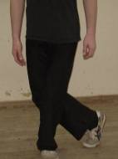63. | 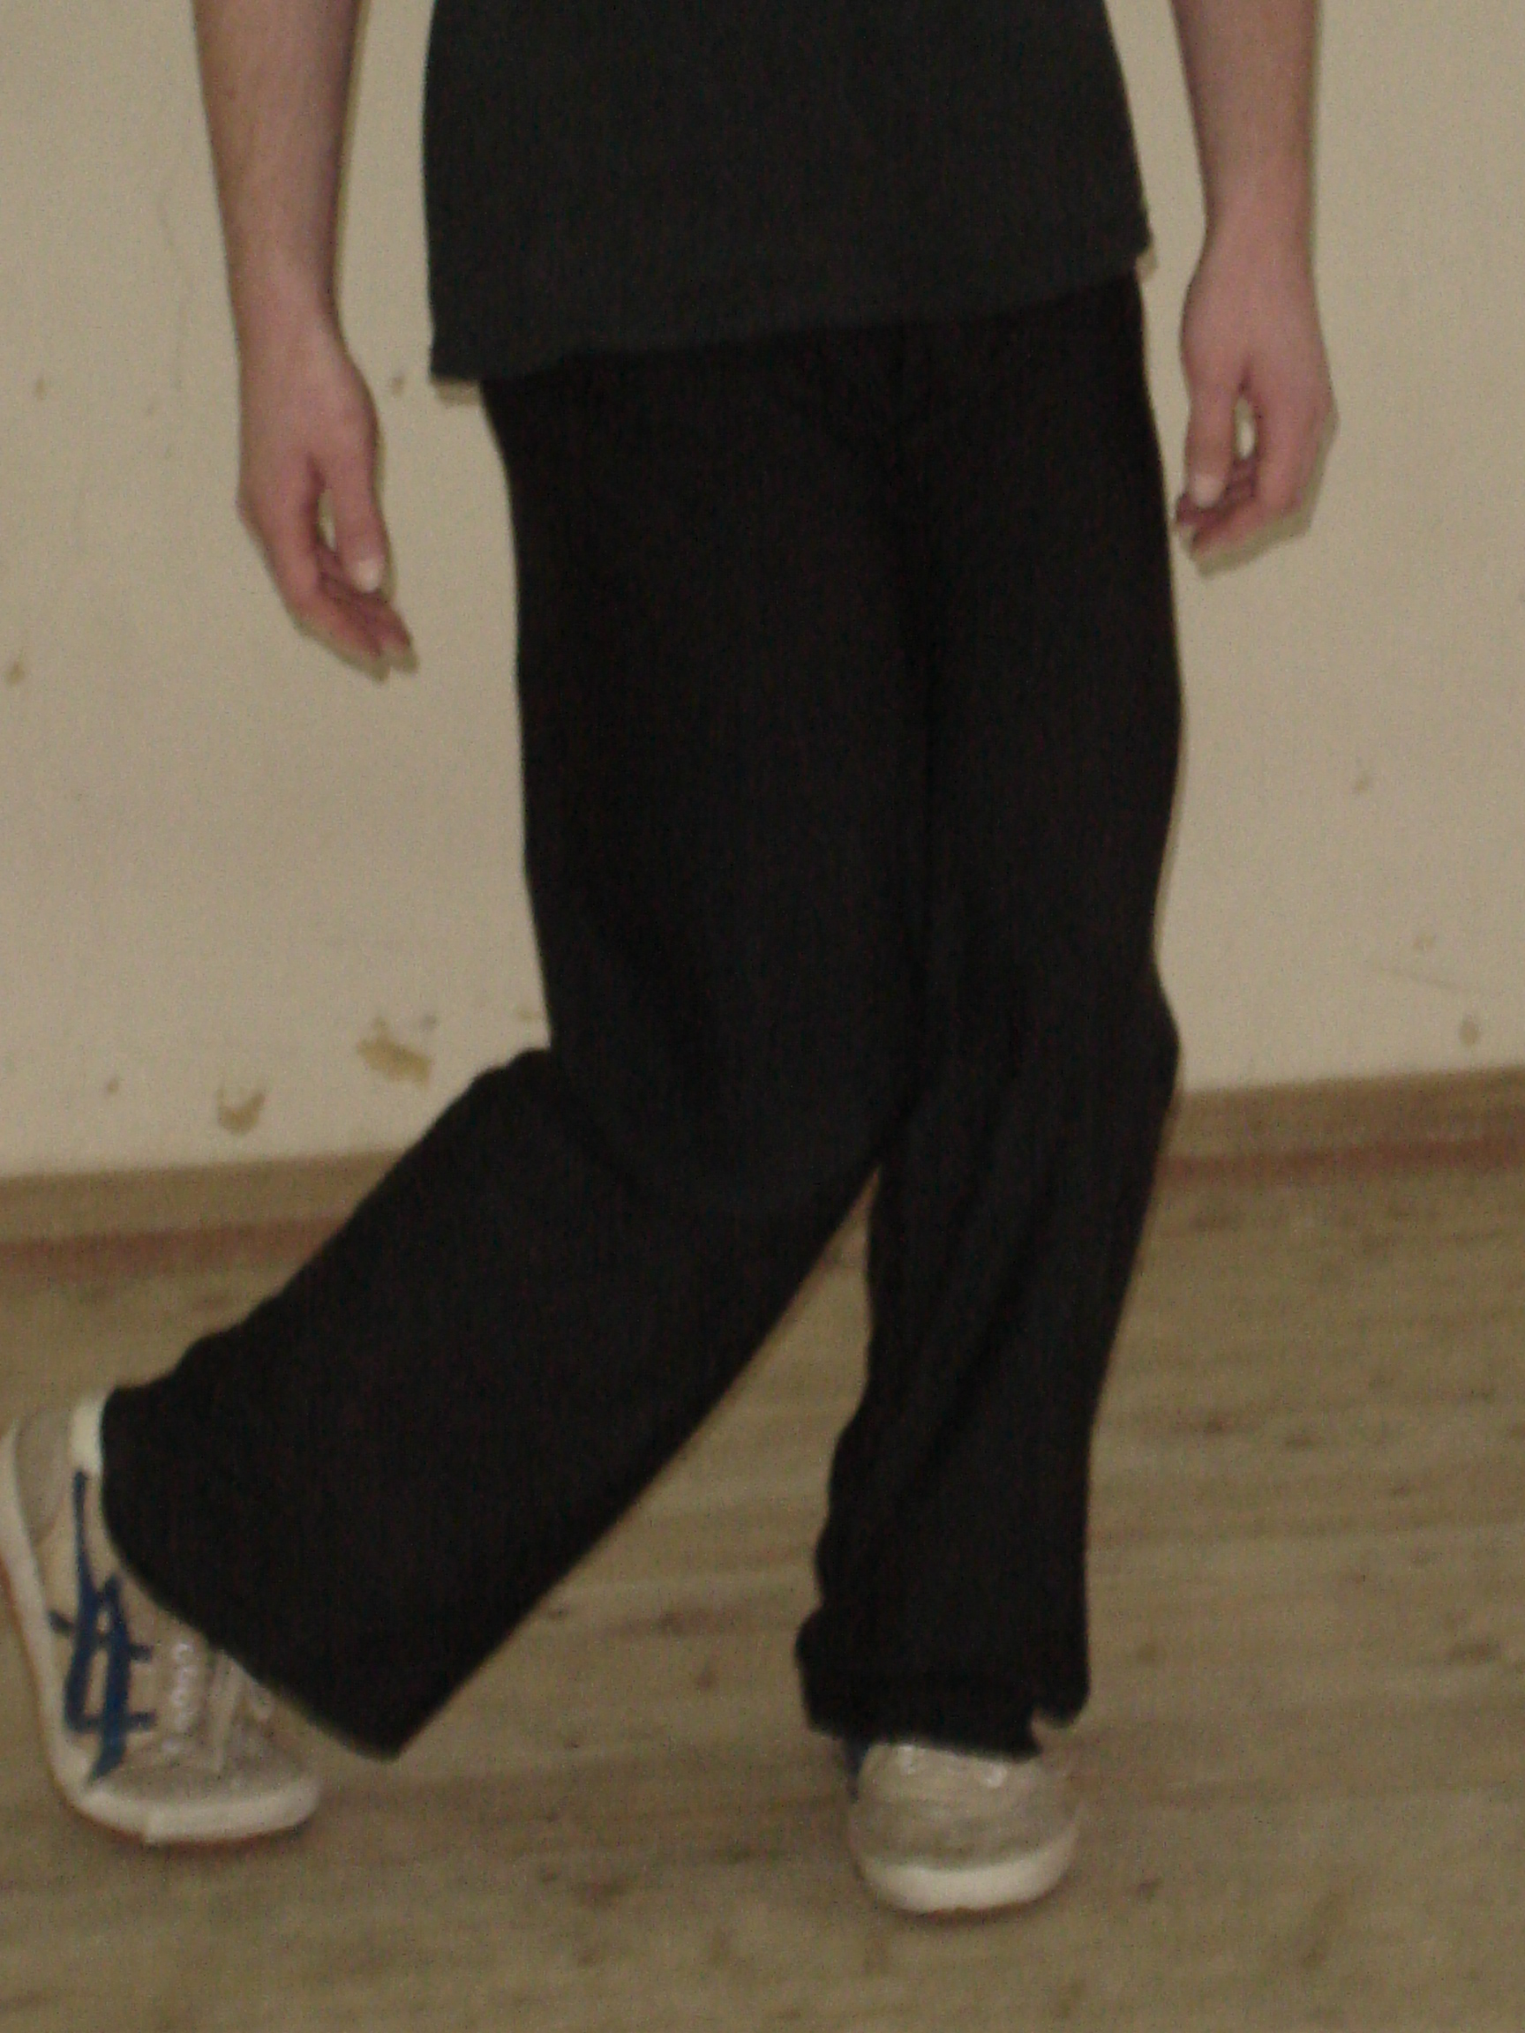64. | 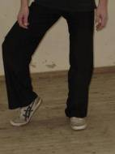65.
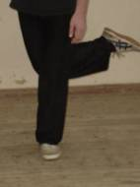66. | 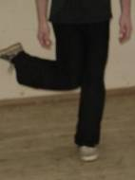67. | 68.
- Demi-plié сохраняется. Голень пр. н. – «хвостик». Из предыдущего положения разверните колено в выворотное положение (65). Из крайней правой точки переведите ногу по полу в крайнюю левую точку (мазок стопой) (66). Далее – полкруга через воздух (67), завершая круг, ударить подушечкой в крайней правой точке (68). Движение повторяется несколько раз. «Хвостик» – л. н.
Исходное положение: I поз. ног, II поз. рук.
- Пр. н. выведите в сторону на положение tendu. «и» – нога разворачивается по направлении к л. н., выходя на подушечку. «1» – пр. н. через 1 пар. поз. выведите в крайнюю левую точку вперёд – колено выпрямлено, point. «2» – rond до положения tendu в сторону. «3» – пр. н. через I поз. выведите в крайнюю левую точку назад – колено выпрямлено, point. «4» – rond до положения tendu в сторону. Движение повторяется несколько раз, затем исполните упражнения л. н.
Исходное положение: I поз. ног, II поз. рук
- Rond de jambe en l’air в положении стопы point и flex выполняется по точкам с фиксацией. «1» – пр. н. разворачивается и, проходя через 1 пар. поз., – jeté пр. н. в левую сторону вперёд – flex (69). «2» – rond пр. н. до положения jeté в сторону. Выворотное положение, flex (70). «3» – переведите пр. н. в крайнюю левую точку назад: пр. н., проходя мимо л. н., сгибается в колене, колени соединяются, а часть пр. н. от колена до носочка выводится в крайнюю левую точку на 45º от пола, point (71). «4» – rond пр. н. (колени по-прежнему сомкнуты) до крайней правой точки, point (72). Из этого положения пр. н. через 1 пар. поз. выводится на положение счета «1».
Исполните движение несколько раз с одной и другой ноги.
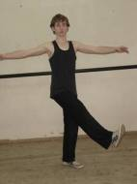69. | 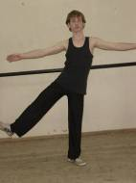70. | 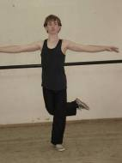71. | 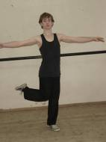72.

ВАРИАЦИИ

ЭСТРАДНАЯ ВАРИАЦИЯ
Исходное положение: 1 пар. поз. ног.,
руки свободно опущены вниз, тело собрано, лицом в 1 тчк/простр.
- «1», «2» – 2 шага в 8 тчк/простр. с пр. н., при этом прямая л. р. поднимается вперёд на уровень плеч, пальцы соединены, вся кисть развернута наверх. «3», «4» – шаг на пр. н. в 1 тчк/простр. Инпоз. (пр.) с пелвис. Руки резко в III поз., и оттуда мягко открываются в п./III поз. (1). «и» – резко перенести вес тела на л. н., пр. н. выпрямляется – 45° от пола, руки возвращаются в III поз. «5», «6» – опора на прямой л. н. Пр. н. – rond de jambe en l’air (en dehors), увести прямую ногу назад, стопа point. На «5» – пр. р. проходит по вертикальной дуге, направленной в центр и налево, л. р. – по вертикальной дуге, направленной в центр и направо. Дуги пересекаются (2). На «6» – две руки рисуют горизонтальные дуги из центра (3) и к следующему счёту замыкаются в замочек за спиной. «7» – легкий перескок на пр. н., находящуюся к этому моменту за л. н. Л. н. – мах в левую сторону и убрать назад. «8» – перескок на л. н. Мах в правую сторону пр. н. и убрать назад.
- «1», «и», «2» – step boll change с пр. н. в левую сторону (движение широкое, колени не натянуты). Закончить – вес тела на пр. н., согнутой в колене. Корпус – в 1 тчк/простр. Руки: л. р. – 1 пар. поз. (вниз), пр. р. – 2 пр. поз. (вниз). «3» – вытолкнуть себя наверх на пр. н. – собранное вертикальное положение. Пр. н. – relevé, л. н. – параллельное passé. Руки в I поз. Вращение против часовой стрелки (левым плечом назад) на 360°. «4» – шаг на л. н. наперекрест с пр. н. в правую сторону. «5» – шаг направо пр. н. с частичным переносом веса тела (л. н. «оторвать» от пола). «и» – наступить на л. н., перенести на нее вес тела. Колено л. н. согнуто, пр. н. – прямая. Движения на счёт «4», «5», «и» широкие, корпус все время обращен в 1 тчк/простр. Руки из I поз. переходят: пр. р. – 1 пар. поз. (вниз), л. р. – 2 пр. поз. (вниз). «6» – вытолкнуть себя наверх – вертикаль. Л. н. – relevé, пр. н. – параллельное passé. Руки в I поз. Вращение по часовой стрелке (правым плечом назад) до 8 тчк/простр., куда и будет направлено следующее движение. «7» – шаг на пр. н., корпус – release. «8» – шаг на л. н., бросить все тело с головой вниз. Прийти в следующее положение: колено пр. н. на полу, стопа – на подушечке, л. н. – на всей стопе, руки на полу с двух сторон от л. н., плечи, голова опущены вниз.
- «1», «2» – подняться наверх, оставляя корпус и голову в прежнем положении. Руки опущены вниз. «3» – резко развернуться в 1 тчк/простр., тело, голова – вертикальное положение, «стойка». «и» – скрестить запястьями правую и левую руки (тыльной стороной ладони «от себя») у груди. Руки мягкие, но движения, которые мы будем выполнять, фиксированные. «4» – выпрямляя локти, вывести руки в этом положении вперёд, словно показывая тыльную сторону ладоней. Фиксация (4). При этом thrust пелвисом вперёд, колени не напряжены. «и» – подвести руки к груди, разворачивая ладонями «от себя», пелвис возвращается в прежнее положение. «5» – выпрямляя локти, вывести руки в этом положении вперёд, словно показывая ладони. Фиксация (5). Thrust пелвисом вперёд, на «и» – вернуть пелвис в прежнее положение. «6» – руки (с этого движения они жесткие) переходят в положение, представляющее собой прямоугольник на уровне груди на расстояние согнутых в локтях рук. Руки от локтей до запястий параллельны друг другу. Пр. р. сверху и кисть – перпендикулярно вниз к локтю л. р., пальцы собраны. Л. р. снизу и кисть – перпендикуляр наверх к локтю пр. р., пальцы собраны. Фиксация (6). «7» – отвести руки локтями в разные стороны: пр. р. – направо, л. р. – налево, не закругляя плоскость. Кисти рук, не меняя своего положения, сходятся: тыльная сторона кисти л. р. с ладонью пр. р. Фиксация (7). «и» – кисти меняют положение: пр. р. – перпендикуляр наверх, л. р. – перпендикуляр вниз. Запястья подводятся друг к другу и соединяются. Очень важно, чтобы локти не меняли своего положения. Фиксация (8). «8» – движение еще более энергичное. Выйти в инпоз. (л.), demi-plié, максимально заворачивая корпус и голову налево. Руки проскальзывают друг по другу в противоположные стороны (пр. р. – в левую сторону, л. р. – в правую сторону), но локти немного не доходят друг до друга. Фиксация (9).
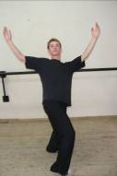1. | 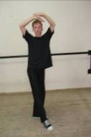2. | 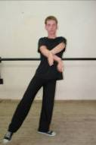3. | 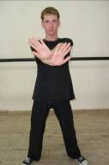4. | 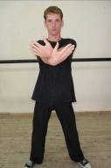5.
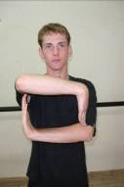6. | 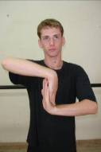7. | 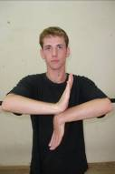8. | 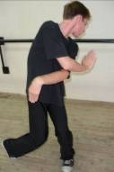9. | 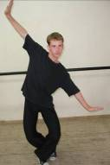10.
- «1» – развернуться лицом в 1 тчк/простр. и, оттолкнувшись л. н. прыгнуть на пр. н. направо, л. н. остается над полом вытянутой. Руки отпустить вниз. «2» – подвести л. н. через пол наперекрест с пр. н. Обе ноги на подушечках. Выворотное положение. Demi-plié. Руки – 2 пр. поз. (вниз), кисти – flex. Корпус наклонен налево. Голова прямо (10). «3», «4» – освободив голову и корпус, «бросить» их, давая импульс повороту на 360° направо, проворачиваясь на подушечках. Прийти в 1 пар. поз. Вертикальное положение. Руки опущены вниз, во время следующего движения не болтаются. «и», «5», «и», «6», «и», «7», «и», «8» – прыжки. При этом – «и» – наверх и голова направо, «5» – приземление, колени смягчаются.
- «1» – шаг на л. н. влево, л. н. сгибается в колене, пр. н. – прямая, корпус – release (11). Руки – до счёта «3» опущены вниз и слегка округленны в локтях. «и» – момент перехода на пр. н. – корпус возвращается в обычное положение. «2» – перенос веса тела на пр. н., сгибая её в колене, л. н. – прямая, корпус – release. «и» – момент перехода на л. н. – корпус возвращается в обычное положение. «3» – перенести вес тела на л. н., сгибая ее в колене, развернуться при этом лицом в 7 тчк/простр. (стопы и все тело так же разворачиваются). Л. н. на всей стопе. Пр. н. на подушечке. Корпус – release. Прямые руки через стороны отведены назад (12). «4» – из этого положения перенести вес тела назад на пр. н. Пр. н. – согнута в колене. Л. н. – прямая, на носочке. Корпус – contraction. Прямые руки через стороны переход вперёд в 1 пар. поз. (вниз) (13). «5» – перенести вес тела на л. н., согнув ее в колене, и развернуться в 1 тчк/простр. так же, как на счёт «1». «и» – движение счета «1и». «6» – движение счёта «2». «и» – движение счета «2и». «7» – перенести вес тела на л. н., согнув ее в колене, и развернуться в 3 тчк/простр. (стопы и все тело так же разворачиваются). Л. н. – на всей стопе, пр. н. – прямая, на носочке. Корпус – contraction. Прямые руки через стороны выходят вперёд в 1 пар. поз. (вниз). «8» – перенести вес тела вперёд на пр. н., согнув ее в колене. Пр. н. – на всей стопе. Л. н. – на подушечке. Корпус – release. Прямые руки через стороны отведены назад.
- «1» – подвести л. н. к пр. н. в 1 пар. поз., demi-plié. Корпус – во 2 тчк/простр. Кисти рук подведены вперёд на уровень живота. «1», «2», «3» – три движения пелвисом – thrust вперёд, при этом руки поднимаются на уровень лица, согнутые в локтях (локти в стороны), пальцы из свободного положения переходят в jazz hand. Движение рук безакцентное, одноритмовое. «4» – thrust пелвисом вперёд, выход из demi-plié, руки «выстреливают» вверх и через стороны опускаются вниз. «5» – отставить л. н. налево, развернувшись в 1 тчк/простр. – «стойка». Л. р. – кисть расположена на пелвисе, локоть округлен. Пр. р. – прямая, пальцы соединены, выходит стрелой в левую диагональ наверх (14). «6» – пр. р. резко опустить и положить кисть на пелвис, локоть округлен, л. р. – стрела в правую диагональ наверх. «7» – резко убрать пр. р. на пелвис (локоть округлен), вытолкнуть себя наверх – вертикаль, вращение на пр. н. против часовой стрелки (левым плечом назад). Пр. н. – на подушечке. Колено выпрямлено. Л. н. – параллельное passé. Прийти после вращения в 8 тчк/простр. «8» – упасть в этом направлении на л. н. Следующее положение: пр. н. на колене, стопа на подушечке; л. н., согнутая в колене, вперёди на всей стопе; руки на полу по обе стороны л. н.; корпус, голова опущены вниз.
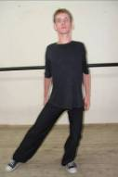11. | 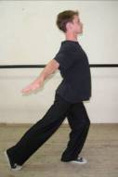12. | 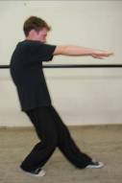13. | 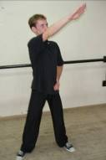14. | 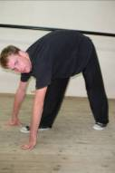15.
- «1» – «4» – медленно поворачивая, поднять голову и посмотреть в 1 тчк/простр. «5» – «8» – вращение на коленях направо (больше круга) с выходом во 2 тчк/простр. Вращение исполняется следующим образом. Разворачивая корпус направо, наклонить его вперёд, руками перебирая по полу, колено л. н. завернуть внутрь, вращение начинается на колене пр. н. К 3-4 тчк/простр. оба колена на полу, продолжается вращение на обоих коленях, перебирая руками по полу. В 6 тчк/простр. колено пр. н. отрывается от пола, разворачивается, вращение продолжается на колене л. н. Наконец, ставим пр. н. на всю стопу – тело направлено во 2 тчк/простр. л. н. остается на колене, стопа на подушечке, руки на полу по обе стороны пр. н., голова опущена вниз.
- «1» – из этого положения выпрямить л. н., ставя ногу на всю стопу и, поднять при этом пелвис наверх. Пр. н., оставаясь на стопе, выпрямляется полностью или частично – важно, чтобы руки не отрывались от пола. Голова поворачивается в 1 тчк/простр. Движение активное, фиксированное (15). «2» – в исходное положение начала этого пункта. «3» – снова наверх и поворот головы. «4» – в исходное. «5», «6», «7», «8» – шаги назад с л. н. с постепенным распрямлением корпуса (возврат «сворачивание корпуса»). Прийти: лицом в 1 тчк/простр., положение ног – «стойка», руки опущены вниз. Все тело в вертикальном положении.
- «1» – разворачивая корпус в 8 тчк/простр., шаг на пр. н. правым боком во 2 тчк/простр. При развороте корпуса обе руки, сохраняющие параллель, отвести налево и развернуть кисти (пр. р. – ладонью наверх, л.р. – ладонью вниз, пальцы соединены). Перевести руки направо до крайней точки справа от корпуса, не поднимая руки наверх. «2» – подставить л. н. на подушечку к пр. н. развернуться в 1 тчк/простр. Кисти рук меняют положение: пр. р. – ладонью вниз, л.р. – ладонью наверх, пальцы соединены. Акцентное движение. «3» – разворачивая корпус во 2 тчк/простр., шаг на л. н. правым боком в 8 тчк/простр. Перевести руки налево до крайней точки слева от корпуса. «4» – подставить пр. н. на подушечку к л. н. развернуться в 1 тчк/простр. Кисти рук меняют положение: пр. р. – ладонью наверх, л.р. – ладонью вниз, пальцы соединены. Акцентное движение. «5», «6», «7», «8» – четыре шага назад (лицом в 1 тчк/простр.) с пр. н. и прийти в «стойку». Работа рук. Пр. р., описывая большой круг, проходит через низ, затем через правую сторону наверх, локоть сгибается и рука опускается на уровень груди. Часть руки от локтя до запястья параллельна полу. Кисть направлена вверх. Л. р. в это же самое время проходит небольшой круг через низ, сгибаясь при этом в локте, и поднимается, аналогично пр. р., на уровень груди, кисть наверх (л. р. должна оказаться под правой). При этом на счёт «8» корпус release, голова слегка запрокидывается (16).
- «1» – thrust корпусом назад, руки в подг. поз., голова вперед в продолжение округленной спины, ноги переходят в инпоз. (пр.) – колено л. н. слегка сгибается, при этом пяточка отрывается от пола. Акцент. «2», «3», «4» – на все три счёта demi-plié, корпус в release (направлен в 1 тчк/простр.), руки в III поз. (17). «5», «6», «7», «8» – на все четыре счёта вернуться в «стойку», руки через стороны опустить вниз, корпус – вертикальное положение. При этом пальцы (четыре пальца соединены, большой палец оттопырен) на счёт «5», «6», «7» остро соединяются, подчеркивая ритм, и сразу отдаляются друг от друга (описано в Упражнениях на координацию и жесткую фиксацию положений тела).
- «1», «2», «3», «4» – движения п.9 на счет «1 – 4». «5», «6», «7», «8» – четыре шага назад (лицом в 1 тчк/простр.) с пр. н. и прийти в «стойку». Работа рук. Прямая пр. р., описывая большой круг на счёт «5» – «7», проходит справа от корпуса через низ назад и через верх вперёд. Остается на уровне груди, кисть направлена наверх, пальцы соединены. Прямая л. р., описывая большой круг на счёт «6» – «8», проходит слева от корпуса через низ назад и через верх вперёд. Остается на уровне груди, кисть направлена наверх, пальцы соединены. Конечная точка: кисти соединены на уровне груди (кисть л. р. расположена за кистью пр. р.), руки от запястья до плеч – прямые.
- «1» – пр. н. сгибается в колене, л. н. остается прямой, корпус с руками и головой поворачивается в 7 тчк/простр. «2» – вернуться в предыдущее положение. Фиксация. «3» – л. н. сгибается в колене, пр. н. остается прямой, корпус с руками и головой поворачивается в 3 тчк/простр. «4» – вернуться в предыдущее положение. Фиксация. «5» – demi-plié, кисти рук на пелвис, локти в стороны. «6» – выход из demi-plié, руки вернуть в предыдущее положение. «7», «8» – demi-plié и небольшой прыжок – ноги приходят в 1 пар. поз. Обе руки через низ назад и через верх вперёд проходят по кругу и опускаются вниз.
- «1» – grand kick пр. н. в невыворотном положении в 8 тчк/простр. При этом л. н. слегка сгибается в колене, а корпус отклоняется назад в 4 тчк/простр. ровно настолько, насколько поднимается нога. Л. р., согнутая в локте, поднимается на уровень груди, а прямая пр. р. отводится в правую сторону (18). «2» – пр. н., проходя возле колена л. н., исполняет grand kick в выворотном положении в 3 тчк/простр. При этом л. н. выпрямляется, а корпус отклоняется левым боком в 7 тчк/простр. ровно настолько, насколько поднимается нога. Единая плоскость. Пр. р., согнутая в локте, поднимается на уровень груди, а прямая л. р. отводится в левую сторону (19). «3», «и», «4» – step ball change в левую сторону с пр. н. «5», «6», «7», «8» – с л. н. четыре активных шага по кругу по часовой стрелке. Руки создают противоход ногам: шаг на л. н. – пр. р. слегка сгибается в локте, а прямая л. р. отводится в левую сторону и т. д. Прийти лицом в 1 тчк/простр.
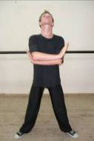16. | 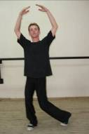17. | 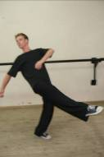18. | 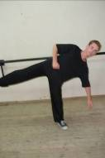19.
- «1» – grand kick л. н. в невыворотном положении во 2 тчк/простр. При этом пр. н. слегка сгибается в колене, а корпус отклоняется назад в 6 тчк/простр. ровно настолько, насколько поднимается нога. Пр. р., согнутая в локте, поднимается на уровень груди, а прямая л. р. отводится в левую сторону. «2» – л. н., проходя возле колена пр. н., исполняет grand kick в выворотном положении в 7 тчк/простр. При этом пр. н. выпрямляется, а корпус отклоняется правым боком в 3 тчк/простр. ровно настолько, насколько поднимается нога. Единая плоскость. Л. р., согнутая в локте, поднимается на уровень груди, а прямая пр. р. отводится в правую сторону. «3», «и», «4» – step ball change в правую сторону с л. н. «5», «6», «7», «8» – с пр. н. четыре активных шага по кругу против часовой стрелки. Руки создают противоход ногам: шаг на пр. н. – л. р. слегка сгибается в локте, а прямая пр. р. отводится в правую сторону и т. д. Приходим лицом в 1 тчк/простр.
- Повторяем п. 13.
- Повторяем п. 14.
- «1», «2», «3» – 3 шага с пр. н. во 2 тчк/простр., при этом мягкие, но не расслабленные руки поднимаются параллельно снизу наверх (ладонями от себя, пальцы вместе) до уровня головы. На счёт «3» слегка «подсядьте» перед броском. «4» – от груди до головы тело резко слегка через верх «бросить» вперёд, как набрасывают пиджак на стул. Руки выполняют движение вместе с телом (через верх и вперёд, в завершении образуя полукруг от плеч до кистей, направленных к полу). Вес тела на пр. н., л. н. на подушечке, ноги выпрямлены (20). «5» – наступить на л. н., шагая в 7 тчк/простр., разворачиваясь на ней на 180º в левую сторону. Корпус – contraction, руки – из подг. поз. разведены каждый в свою сторону на 45°. Demi-plié. «6» – продолжается движение в 7 тчк/простр. Шагая на пр. н. (корпус оказывается направленным в 5 тчк/простр.), разворачивайтесь на ней в левую сторону на 180º. Demi-plié. Корпус и руки – в прежнем положении. «7», «8» – наступить на л. н. и выпрямить ее в колене (корпус оказывается направленным в 1 тчк/простр.). Корпус и пр. н. выпрямляются, point. Опора на л. н. Корпус наклоняется налево – «крестовина» – настолько, насколько поднимается вверх пр. н. – «баланс». Пр. р. через верх над головой движется в левую сторону, словно зачерпывая воздух, так, как это происходит в начале движения «ковш». Л. р. опущена вниз (21). В конце движения колено л. н. смягчается для переноса веса тела на пр. н. и шагов в повороте в demi-plié.
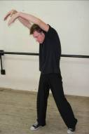20. | 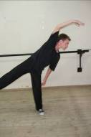21. | 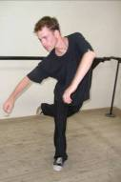22. | 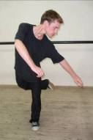23.
- «1», «2», «3» – шаги в повороте с пр. н., в demi-plié, поворачиваясь направо, руки, корпус как в предыдущих шагах. На счёт «3» оказаться лицом в 1 тчк/простр., но не выходить из demi-plié. Вес тела на пр. н. Корпус выходит из contraction и наклоняется вперёд. «4» – мазок л. н. по полу за пр. н., после чего нога отрывается от пола, сгибаясь в колене (стопа переходит в положение point), корпус и голова отклоняются в правую сторону, обе руки переходят в правую сторону (22). «5» – л. н. возвращается, наступить на нее, перенести вес тела, нога сгибается в колене. «6» – мазок пр. н. по полу за л. н., после чего нога отрывается от пола, сгибаясь в колене (стопа переходит в положение point), корпус и голова отклоняются в левую сторону, обе руки переходят в левую сторону (23). «7» – пр. н. возвращается, наступить на нее, перенести на нее вес тела, нога сгибается в колене. «8» – мазок л. н. по полу за пр. н., после чего нога отрывается от пола, сгибаясь в колене (стопа переходит в положение point), корпус и голова отклоняются в правую сторону, обе руки переходят в правую сторону. Движение со счёта «3» должно напоминать движение КОНЬКОБЕЖЦА.
- «1», «2», «3» – 3 шага с л. н. в 8 тчк/простр., при этом мягкие, но не расслабленные руки поднимаются параллельно снизу наверх (ладонями от себя, пальцы вместе) до уровня головы. На счёт «3» слегка «подсядьте» перед броском. «4» – от груди до головы тело резко слегка через верх «бросить» вперёд, как набрасывают пиджак на стул. Руки выполняют движение вместе с телом (через верх и вперёд, в завершении образуя полукруг от плеч до кистей, направленных к полу). Вес тела на л. н., пр. н. на подушечке, ноги выпрямлены. «5» – наступить на пр. н., шагая в 3 тчк/простр., разворачиваясь на ней на 180º в правую сторону. Корпус – contraction, руки – из подг. поз. разведены каждый в свою сторону на 45°. Demi-plié. «6» – продолжается движение в 3 тчк/простр. Шагая на л. н. (корпус оказывается направленным в 5 тчк/простр.), разворачивайтесь на ней в правую сторону на 180º. Demi-plié. Корпус и руки – в прежнем положении. «7», «8» – наступить на пр. н. и выпрямить ее в колене (корпус оказывается направленным в 1 тчк/простр.). Корпус и л. н. выпрямляются, point. Опора на пр. н. Корпус наклоняется налево – «крестовина» – настолько, насколько поднимается вверх л. н. – «баланс». Л. р. через верх над головой движется в правую сторону, словно зачерпывая воздух, так, как это происходит в начале движения «ковш». Пр. р. опущена вниз. В конце движения колено пр. н. смягчается для переноса веса тела на л. н. и шагов в повороте в demi-plié.
- «1», «2», «3» – шаги в повороте с л. н., в demi-plié, поворачиваясь налево, руки, корпус как в предыдущих шагах. На счёт «3» оказаться лицом в 1 тчк/простр., но не выходить из demi-plié. Вес тела на л. н. Корпус выходит из contraction и наклоняется вперёд. «4» – мазок пр. н. по полу за л. н., после чего нога отрывается от пола, сгибаясь в колене (стопа переходит в положение point), корпус и голова отклоняются в левую сторону, обе руки переходят в левую сторону. «5» – пр. н. возвращается, наступить на нее, перенести вес тела, нога сгибается в колене. «6» – мазок л. н. по полу за пр. н., после чего нога отрывается от пола, сгибаясь в колене (стопа переходит в положение point), корпус и голова отклоняются в правую сторону, обе руки переходят в правую сторону. «7» – л. н. возвращается, наступить на нее, перенести на нее вес тела, нога сгибается в колене. «8» – мазок пр. н. по полу за л. н., после чего нога отрывается от пола, сгибаясь в колене (стопа переходит в положение point), корпус и голова отклоняются в левую сторону, обе руки переходят в левую сторону. «Конькобежец».
В п. 17 и п. 19 на счёт «4» есть еще очень важный момент. Это очистительный выдох, придающий движению к тому же необычную своеобразность. «Выдавить» из себя воздух, выдыхая через рот. Когда его почти не останется в организме, сделайте резкий удар мышцами живота внутрь себя, выгоняя этим «залежавшийся» воздух со звуком «х-х-ха!». Внутри, за счёт резкого сжатия мышц, возникает «труба» – от живота и до рта, возникает опора, поэтому звук вырывается громкий, сильный и напористый.

ДЖАЗОВАЯ ВАРИАЦИЯ

Исходное положение: «стойка», руки свободно опущены вниз (1).
РИТУАЛ, помогающий войну поверить в себя и заставляющий противника испугаться.
- «1» – demi-plié (2). «2» – руки через стороны вывести наверх и захлопнуть в замочек (3). «3» – наклонить голову, корпус и руки вниз, словно перерубая мечом невидимого противника (4). «4» – инпоз. (пр.), demi-plié сохраняется, соединённые руки направлены в 3 тчк/простр., параллельны полу. «5» – удар диафрагмой: предварительный выход в release и удар – акцент thrust назад, руки при этом сначала чуть поджимаются к корпусу, а на акцент стремятся от него (подчиняются движению ведущего – корпуса, а не доминируют в движении). «6» – повторить движение. «7», «8» – поменять положение тела на противоположное – инпоз. (л.), 2 таких же удара в 7 тчк/простр. (5).
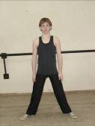1. | 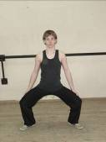2. | 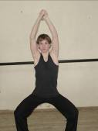3. | 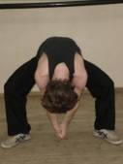4. | 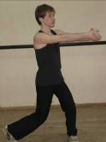5.
- «1» – перейти в положение счёта «1» п. 1 (вес тела посередине), flat back – голова не продолжает тело, а поднята, чтобы видеть противника. Л. р. – с острым локтем на середине бедра л. н., пр. р. – прямая, с соединёнными пальцами (ладонь направлена к полу), направлена в 8 тчк/простр. (6). «2», «3» – рука и корпус горизонтально переходят во 2 тчк/простр., ноги, пелвис остаются в прежнем положении. «4» – подняться наверх, подставив пр. н. к л. н. во 2 пар. поз., лицом в 8 тчк/простр., руки параллельны (пальцы соединены, ладони направлены друг на друга), согнуты в локтях и отведены назад (7). «5», «6», «7», «8» – медленно, распределившись на четыре счёта, вывести руки вперёд и вверх, на последнем этапе подав вперёд и плечи, словно обращаясь к божеству (8).
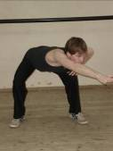6. | 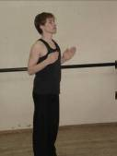7. | 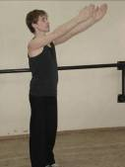8. | 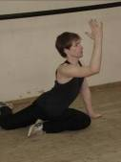9. | 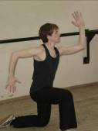10.
- «1» – demi-plié, relevé – удар под колени. «2», «3», «4» – опускаемся в grand plié, сохраняя стержень, руки в прежнем положении. «5» – выйти вперед на колени, руки соединить на груди, голову опустить. «6» – сесть на левое бедро, положение ног «свастика», л. р. – опора на полу, пр. р. – согнута в локте, направленном к полу, jazz hand (9). «7» – поставить пр. н. вперёд на стопу в продолжение направления движения, л. н. – на колене, обе кисти jazz hand, обе руки согнуты в локтях: локоть пр. р. – наверх, левой – к полу (10). «8» – шаг на пр. н. – инпоз. (л.), demi-plié, руки, слегка согнутые в локтях, соединены в замочек над головой .
- «1», «2» – два удара диафрагмой, как на счет «5», «6» п.1 в 8 тчк/простр., руки словно ударяют в стену. Пелвис, ноги в движении не участвуют (11). «3», «4» – инпоз. (пр.), два аналогичных удара диафрагмой во 2 тчк/простр. «5», «6», «7» – круг корпусом и руками, сохраняя соотношение корпуса и рук, и не меняя положения ног, пелвиса: вперед-налево-назад-направо-вперед-налево. «8» – завершить с фиксацией в крайней левой точке от тела (корпус развёрнут в 1 тчк/простр.), но не закрывать лицо (локти вниз); вес тела перенести на л. н., пр. н. – поставить назад на подушечку , demi-plié сохраняется (12).
- «1» – синкопа ногами («перескок») в направлении 3 тчк/простр. Сохраняя положение тела и рук, сделать шаг пр. н., затем шаг л. н., придя в исходное положение п. 5. «2» – продолжая продвижение в 3 тчк/простр., выпад на пр. н., руки в замке переходят за голову, согнутые в локтях – замах для удара (13). «3» – выпад на л. н., руки перевести вперёд по направлению движения, они прямые, по-прежнему в замке и параллельно полу (14). «4» – опуститься на колени, развернувшись с помощью подведения пр. н. в 1 тчк/простр. (для того, чтобы не биться коленями, необходимо делать широкие выпады), руки – 2 пр. поз. (вверх), мышцы максимально зажаты. «5», «6», «7», «8» – на каждый счёт руки вздрагивают, преодолевая тяжесть и напряжение – электрический ток, устрашение противника.
- «1» – на коленях развернуться в 7 тчк/простр., contraction, руками как бы закрыть голову (15); «2» – пауза; «3» – поставить пр. н. на всю стопу по направлению к 7 тчк/простр., руки – из 2 пр. поз. (вверх) согнуты в локтях, составляя прямой угол, корпус направлен в 1 тчк/простр. (16); «4» – пауза; «5», «6» – шаги в повороте против часовой стрелки в demi-plié с л. н. в 7 тчк/простр., сохраняя положение рук. «7» – шаг л. н. – «стойка», лицом в 1 тчк/простр., demi-plié, руки в 3 пар. поз. (з), наклон корпуса влево, единая плоскость, фиксация (17); «8» – выйти из demi-plié, корпус – вертикальное положение, руки – 2 пр. поз. (вниз), кисть – flex (18).
- «1» – подставить л. н. к пр. н., руки в кулаках скрестить на груди, голову опустить (19); «2» – отставить пр. н. направо и повторить положение счёта «8» п. 6. «3» - повторить движение счёта «1» п. 7; «4» – повторить движение счёта «2» п. 7; «5» – перейти в инпоз. (пр.), demi-plié, side-contraction, голова развернута налево, л. р. опущена вниз и слегка локтем отведена от корпуса, пр. р. – «сломанное крыло»: локоть поднят до уровня головы, часть руки от локтя до пальцев обвисает – «слабость» (20) «6» – слегка поднять локоть пр. р. наверх. «7» – выйти из demi-plié, развернув л. н. – «стойка», пр. р. – локтем опустить вниз и вытолкнуть прямую руку в направление 2 тчк/простр. вверх, как стрелу – воля, сила, вызов (21); «8» – перейти в инпоз. (пр.), demi-plié, л. р. согнута в локте – отведен в левую сторону от тела, направлен вверх, кисть в кулаке, пр. р. – удар локтем вниз с фиксацией на уровне пояса, пальцы в кулаке (22).
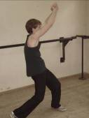11. | 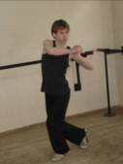12. | 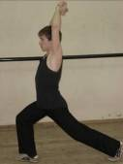13. | 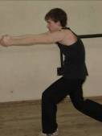14. | 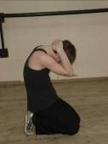15.
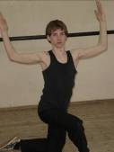16. | 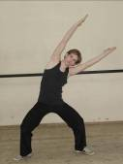17. | 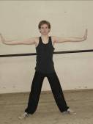18. | 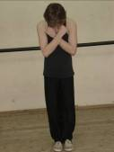19. | 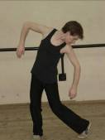20.
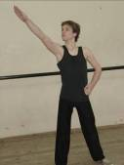21. | 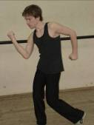22. | 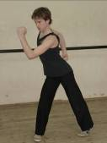23. | 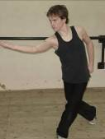24. | 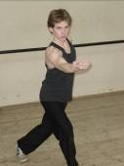25.
- «1» – вытолкнуть пелвис в левую сторону от тела, выпрямив при этом колено л. н. пр. н. – в прежнем положении. Пр. р. отводится назад локтем наверх, л. р. – выходит вперед локтем вниз (23); «2» – вернуться в предыдущее положение (22); «3» – шаг л. н. во 2 тчк/простр. наперекрест с пр. н., пр. р. – 2 пр. поз. (вверх) – угроза (24). «4», «5», «6», «7», «8» – продолжить шаги (25) по кругу в левую сторону, перейти в бег, отбежав в глубины площадки.
НАПАДЕНИЕ – ОТСТУПЛЕНИЕ.
Исходное положение: лицом в 1 тчк/простр., 1 пар. поз., руки опущены вниз.
- «1» – пр. н. проходит через jeté в положении стопы point и переходит на параллельный tire-bouchon. Фиксация: стопа flex, опорная нога – demi-plié, корпус – contraction, руки опущены вниз (26); «2» – выпрямить пр. н. вперёд, сильно оттолкнув стопой, при этом выйти из demi-plié и contraction, перейти в point и наступить на пр. н. «3», «4» – то же самое левой ногой; «5», «и» – пр. н., л. н. – пробежать грудью вперёд. «6» – выпад на пр. н., грудь вперёд; «7» – вернуться назад на л. н., ведущий центр – спина. «8» – подставить пр. н. к л. н. в III поз., руки опущены вниз, тело в вертикальном положении.
- «1» – grand battement пр. н. в сторону. «2» – поставить пр. н. в III поз. (л. н. вперёди); «3», «4» – два chassé вперёд с л. н. (слабое продвижение вперёд – прыжок вверх); «5» – наступить вперед на л. н. «и» – ударить носочком пр. н. об пол, согнув в колене и поставив слева от л. н., (27) и оттолкнуться им, чтобы повернуться на л. н. на 360º направо «6» – оказаться лицом в 1 тчк/простр., пр. н. вперёди, point. «7» – поставить пр. н. ещё дальше вперёд на пяточку и наступить на всю стопу, корпус, голова как бы «догоняют» ногу через лёгкую волну (28). «8» – подставить л. н. к пр. н. – 1 пар. поз. Вертикальное положение, голова опущена вниз (29).
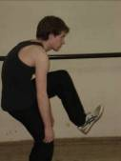26. | 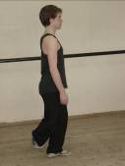27. | 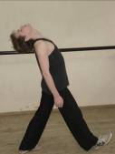28. | 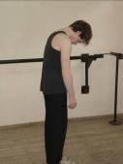29. | 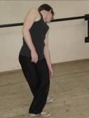30.
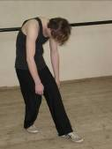31. | 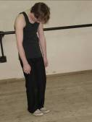32. | 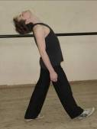33. | 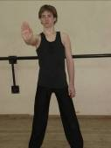34. | 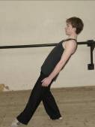35.
- Потеря равновесия – это переломный момент, когда наступление перейдет в отступление. 2 точки – макушка и стопы – остаются на месте, пелвис начинает падение направо. В тот момент, когда 2 точки уже не способны сохранить своё положение, начинается движение ногами. Корпус, голова, руки «опаздывают» за движениями ног и пелвиса. «1» – шаг л. н. направо наперекрест с пр. н. Корпус, голова, руки – налево (30). «и» – шаг пр. н. назад. Корпус, голова, руки – вперед (31). «2» – подставить л. н. к пр. н. – 1 пар. поз. (32) «3» – пр. н. наступить на пяточку в ту самую точку, с которой началась потеря равновесия, и шагнуть. Корпус, голова, корпус – назад (33). «4» – подставить л. н. к пр. н. – 1 пар. поз. Уверенность потеряна и теперь воин должен оглядеть пространство – вращение по кругу с опорой на л. н. с помощью отталкивания правой ногой с остановкой через каждые 180º. Ноги должны принять упругое положение (колени полусогнуты, но не расслаблены). «5» – отставить пр. н. в правую сторону и подушечкой оттолкнуться. «и» – разворот направо в 5 тчк/простр. «6» – оттолкнуться подушечкой пр. н. «и» – разворот направо в 1 тчк/простр. «7» – остановка, вес тела на обеих ногах. «8» – пр. р. отводится немного назад и резко выходит вперёд, кисть – flex, жест – «стоп» – попытка остановить (34).
- Отход назад. «1», «2» – наступить назад на пр. н., пр. р. сразу же убирается вниз, центр тела смещается назад: наступают теперь с другой стороны (35). «3», «4» – шаг назад на л. н. «5», «6», «7», «8» – бег назад через правую сторону, возвращая тело в вертикальное положение: «5» – шаг пр. н. «и» – шаг л. н. «6» – шаг пр. н. «7» – шаг л. н. и развернуться на ней во 2 тчк/простр. «8» – подставить пр. н. к л. н. в 1 пар. поз.
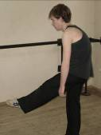36. | 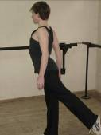37. | 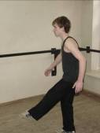38. | 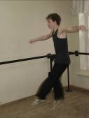39. | 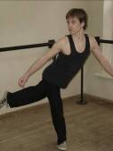40.
- «1» – jeté л. н. вперёд, корпус thrust назад, руки не участвуют (36); «2» – jeté л. н. назад, корпус thrust вперёд (37); «3» – л. н. jeté вперёд (8) – revoltade: в прыжке (39) через вытянутую л. н. перенести вытянутую пр. н. Ноги справа от корпуса, корпус чуть отклонён влево. «4» – приземлиться на пр. н. в demi-plié , л. н. вытянута сзади в правую сторону (40). «5», «6» – rond л. н. через сторону вперёд, demi-plié сохраняется; «7» – л. н. резко «захлопывается» в tire-bouchon, стопа – point, корпус – contraction, руки – I поз. (41); «8» – пауза.
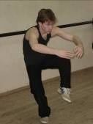41. | 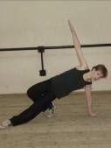42. | 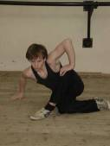43. | 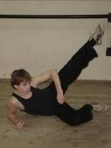44.
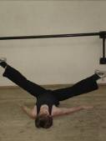45. | 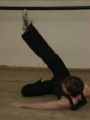46. | 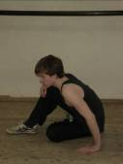47. | 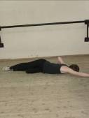48.
- «1» – л. н. переходит на пол и проскальзывает по направлению ко 2 тчк/простр., л. р. опираемся с левой стороны корпуса, пр. р. вверх. Всё тело – единая линия, пелвис не провисает, переход в это положение скользяще-мягкий, но точный и с фиксацией (42). «2» – пауза. «3» – оттолкнуться л. р. и перейти в правую сторону на правое бедро, опора на пр. р., л. р. на колене л. н. (она на стопе, колено вверх), пр. н. согнута в колене, лежит под л. н. на полу (43); «4» – пауза. «5», «6» – перейти на спину (головой в 1 тчк/простр.). Прямые ноги, сначала л. н., потом пр. н., догоняя, переходят справа налево на левое бедро (44, 45, 46, 47). Прийти в следующее положение: л. н. согнута, лежит на полу, пр. н. на стопе, колено вверх. «7», «8» – упасть в направлении 7 тчк/простр. (48).

ТАНЦЕВАЛЬНЫЙ МАТЕРИАЛ

ЧА – ЧА – ЧА

Музыкальный размер ча-ча-ча такой же, как у румбы и мамбы – 4/4. При этом последняя четверть такта делится на две восьмых. Темп около 30 тактов в минуту для профессионалов, исполняющих сложные движения. Для обычных танцоров и обычных танцев темп может быть выше.

Исходное положение: закрытое положение.
1. ОСНОВНОЙ ШАГ. ДВИЖЕНИЕ ВПЕРЕД
- (счет «2») – Партнер делает шаг вперед л. н., оставляя пр. н. на месте. Партнерша делает шаг назад пр. н., оставляя л. н. на месте.
- (счет «3») – Партнер переносит вес тела назад на пр. н., оставляя л. н. на месте. Партнерша переносит вес тела вперед на л. н., слегка выворачивая носочек и оставляя на месте пр. н.
- (счет «4») – Партнер, слегка касаясь ногой пола, делает шаг в сторону л. н., переносит вес тела на л. н. Партнерша – в сторону пр. н., переносит вес тела на пр. н.
- (счет «и») – Партнер подставляет пр. н. к л. н., переносит вес тела на пр. н. Партнерша – подставляет л. н. к пр. н., переносит вес тела на л. н.
- (счет «1») – Партнер делает шаг в сторону л. н., переносит вес тела на л. н. Партнерша – в сторону пр. н., переносит вес тела на пр. н.

2. ОСНОВНОЙ ШАГ. ДВИЖЕНИЕ НАЗАД
- (счет «2») – Партнер делает шаг назад пр. н., оставляя л. н. на месте. Партнерша делает шаг вперед л. н., оставляя пр. н. на месте.
- (счет «3») – Партнер переносит вес тела вперед на л. н., слегка выворачивая носочек и оставляя на месте пр. н. Партнерша переносит вес тела назад на пр. н., оставляя л. н. на месте.
- (счет «4») – Партнер, слегка касаясь ногой пола, делает шаг в сторону пр. н., переносит вес тела на пр. н. Партнерша – в сторону л. н., переносит вес тела на л. н.
- (счет «и») – Партнер подставляет л. н. к пр. н., переносит вес тела на л. н. Партнерша – подставляет пр. н. к л. н., переносит вес тела на пр. н.
- (счет «1») – Партнер делает шаг в сторону пр. н., переносит вес тела на пр. н. Партнерша – в сторону л. н., переносит вес тела на л. н.

Движения счета «4», «и», «1» в дальнейшем будет обозначаться – pas chassé

3. ЛОК-СТЕП
Лок-степ – это pas chassé вперед или назад.
ЛОК-СТЕП ВПЕРЕД
- (счет «4») – шаг вперед пр. н., вынося правую сторону тела вперед за ногой и выпрямляя пр. н.
- (счет «и») – подставить л. н. на подушечку с правой стороны пяточки пр. н., оба колена сгибаются.
- (счет «1») – шаг вперед пр. н., вынося правую сторону тела вперед за ногой и выпрямляя ноги.
ЛОК-СТЕП НАЗАД
- (счет «4») – шаг назад на подушечку л. н., левая часть тела разворачивается за ногой. Л. н. выпрямляется, но пяточка на пол не ставится.
- (счет «и») – подставить пр. н. на подушечку с левой стороны подушечки л. н., оба колена сгибаются
- (счет «1») – шаг назад л. н., левая часть тела разворачивается за ногой, ноги выпрямляются.

4. ВЕЕР
Перед исполнением веера сделайте основной шаг вперед.
- (счет «2») – Партнер делает шаг назад пр. н., оставляя л. н. на месте. Партнерша – шаг вперед и наискосок л. н., двигаясь влево от партнера.
- (счет «3») – Партнер переносит вес тела вперед на л. н., отводя свою пр. р. в сторону. Партнерша делает шаг вперед пр. н. и поворачивается на 90° налево.
- (счет «4», «и», «1») – Партнер исполняет pas chassé вправо, вытягивая л. р. на уровне пояса. Партнерша исполняет pas chassé влево под углом в позиции веер.

5. КЛЮШКА.
ДВИЖЕНИЯ 1 – 3
- (счет «2») – Партнер делает шаг вперед л. н., оставляя пр. н. на месте. Партнерша подставляет пр. н. к л. н. и переносит на нее вес тела.
- (счет «3») – Партнер переносит вес тела назад на пр. н., оставляя л. н. на месте, начинает притягивать партнершу к себе. Начинает поднимать свою л. р. и пр. р. партнерши, образуя «окошко». Партнерша делает шаг вперед к партнеру л. н.
- (счет «4», «и», «1») – Партнер исполняет pas chassé влево. Партнерша исполняет лок-степ вперед.
ДВИЖЕНИЯ 4 – 6
- (счет «2») – Партнер делает шаг назад пр. н., оставляя л. н. на месте, слегка поворачиваясь за партнершей направо, ведет ее по диагонали перед собой, держа руку над головой. Партнерша делает шаг вперед л. н., начиная поворачиваться наискосок и налево перед партнером.
- (счет «3») – Партнер переносит центр тяжести вперед на л. н., оставляя пр. н. на месте и после шага партнерши опускает свою л. р. на уровень пояса. Партнерша делает шаг вперед пр. н., продолжая поворачиваться налево
- (счет «4», «и», «1») – Партнер исполняет лок-степ вперед. Партнерша исполняет лок-степ назад. Лицом друг к другу.
6. ПИКАБУ
Пр. р. партнера держит пр. р. партнерши.
ДВИЖЕНИЕ 1 – 3.
- (счет «2») – Партнер делает шаг назад л. н., оставляя пр. н. на месте. Партнерша делает шаг назад пр. н., оставляя л. н. на месте.
- (счет «3») – Партнер переносит вес тела вперед на пр. н. Партнерша переносит вес тела вперед на л. н.
- (счет «4», «и», «1») – Партнер поворачивается на 90º направо и исполняет pas chassé влево, двигаясь за спиной партнерши. Партнерша поворачивается на 90º налево и исполняет pas chassé вправо, двигаясь перед партнером.
ДВИЖЕНИЕ 4 – 6.
- (счет «2») – Партнер делает шаг вперед пр. н., оставляя л. н. на месте. Разворачивает корпус на партнершу, выдвигая вперед левое плечо. Партнерша делает шаг назад и наискосок л. н., оставляя пр. н. на месте. Разворачивает левое плечо на партнера, скручивая при этом корпус.
- (счет «3») – Партнер переносит вес тела назад на л. н. Партнерша переносит вес тела вперед на пр. н.
- (счет «4», «и», «1») – Партнер исполняет pas chassé вправо, двигаясь за спиной партнерши. Партнерша исполняет pas chassé влево, двигаясь перед партнером.
ДВИЖЕНИЕ 7 – 9.
- (счет «2») – Партнер делает шаг вперед л. н., оставляя пр. н. на месте. Разворачивает корпус на партнершу. Партнерша делает шаг назад и наискосок пр. н., оставляя л. н. на месте. Разворачивает правое плечо на партнера, скручивая при этом корпус.
- (счет «3») – Партнер переносит вес тела назад на пр. н. Партнерша переносит вес тела вперед на л. н.
- (счет «4», «и», «1») – Партнер исполняет pas chassé влево, двигаясь за спиной партнерши. Партнерша исполняет pas chassé вправо, двигаясь перед партнером.
ДВИЖЕНИЕ 10 – 12.
Исполнить движение 4 – 6 клюшки.
Кроме того, добавляя на счет «4», «и», «1» pas chassé или лок-степ, вы можете использовать уже изученные движения: бальной румбы – поворот алемана и пасео, мамбы – раскрытие назад, Нью-Йорк, молинито, ликвидайзер, мойито и т. д.

САМБА

Где бы ни звучала самба, ее музыка будет нести в себе атмосферу карнавала – возбужденную, красочную, живущую в волнующих ритмах и чарующих мелодиях танца. Темп самбы широко варьируется – от 48-52 до 58 тактов в минуту. Размер самбы обычно обозначается как 2/4, что означает два счета на такт музыки. Может обозначаться и размер 4/4, что означает четыре счета на такт. Движения и фигуры самбы имеют различное ритмическое деление.
Отличительным и характерным движением для самбы является «пружина». Исполнять ее нужно аккуратно, ритмично, но мягко.

В самбе есть много движений, когда руки партнеров не соединены. При этом свободная рука:
- отведена в сторону, слегка согнута в локте, но не должна подниматься выше плеча и свисать вдоль тела;
- держать ее нужно неподвижно, так же как и верхнюю часть тела;
- при исполнении скользящих движений свободные руки партнеров должны зеркально повторять друг друга;
- пальцы нужно держать вместе, большой палец отставлен, можно опустить немного вниз средний и безымянный пальцы, чтобы придать руке более «латинский» вид;
- во время поворотов на месте свободная рука должна быть вытянута в сторону под углом к телу, а затем возвращена в обычную позицию;

Исходное положение: закрытое положение.
Пр. р. Партнера расположена на левой лопаточке партнерши;
ее л. р. находится на правом плече партнера, а пр. р. – в л. р. Партнера.

ОСНОВНЫЕ ФИГУРЫ САМБЫ

ШАГ ВПЕРЕД
- счет «и» – чуть приподняться (пружина).
- счет «1» – Партнер делает шаг вперед л. н., слегка сгибая колени. Партнерша – шаг назад пр. н., слегка сгибая колени.
- счет «и» – Партнер подставляет пр. н. к л. н., чуть приподнимаясь (пружина), Партнерша – подставляет л. н. к пр. н. (пружина).
- счет «2» – Партнер переносит вес тела на л. н., слегка сгибая колени. Партнерша – переносит вес тела на пр. н., слегка сгибая колени.

ШАГ НАЗАД
- счет «и» – чуть приподняться (пружина).
- счет «1» – Партнер делает шаг назад пр. н., слегка сгибая колени. Партнерша – шаг вперед л. н., слегка сгибая колени.
- счет «и» – Партнер подставляет л. н. к пр. н., чуть приподнимаясь (пружина), Партнерша – подставляет пр. н. к л. н. (пружина).
- счет «2» – Партнер переносит вес тела на пр. н., слегка сгибая колени. Партнерша – переносит вес тела на л. н., слегка сгибая колени
На примере этого движения показана «пружина».
В дальнейшем предварительное движение «и» не указывается.

ШАГ ВПРАВО
- счет «1» – Партнер делает шаг в сторону пр. н., Партнерша – л. н.
- счет «и» – Партнер подставляет л. н. к пр. н., чуть приподнимается на подушечке л. н. Партнерша подставляет пр. н. к л. н., чуть приподнимается на подушечке пр. н.
- счет «2» – Партнер переносит вес тела на пр. н., Партнерша – на л. н.

ШАГ ВЛЕВО
- счет «1» – Партнер делает шаг в сторону л. н., Партнерша – пр. н.
- счет «и» – Партнер приставляет пр. н. к л. н., чуть приподнимаясь на подушечке пр. н. Партнерша приставляет л. н. к пр. н., чуть приподнимаясь на подушечке л. н.
- счет «2» – Партнер переносит вес тела на л. н., Партнерша – на пр. н.

ШАГИ НА МЕСТЕ И ПОВОРОТ ПАРТНЕРШИ
Открытое положение (Партнерша справа от Партнера),
руки сохраняют положение закрытой позиции.
- счет «1» – Партнер наступает на л. н. на месте, Партнерша – на пр. н. на месте.
- счет «и» – Партнер отставляет назад пр. н. на подушечку с неполным переходом. Партнерша – назад л. н.
- счет «2» – Партнер переносит вес тела на л. н., Партнерша – вес тела на пр. н.
- счет «и» – Партнер подтягивает пр. н. к л. н. Партнерша – л. н. к пр. н.
- счет «3» – Партнер наступает на пр. н. на месте, Партнерша – на л. н. на месте.
- счет «и» – Партнер отставляет назад л. н. на подушечку с неполным переходом. Партнерша – назад пр. н.
- счет «4» – Партнер переносит вес тела на пр. н., Партнерша – вес тела на л. н.
- счет «и» – Партнер подтягивает л. н. к пр. н., помогая партнерше переместиться с другой стороны от себя. Партнерша перемещается перед партнером, разворачиваясь на 360°.
- счет «1» – Партнер и Партнерша исполняют движение 1 в этом положении. При этом л. р. Партнера и пр. р. Партнерши приподнимаются вверх, другие руки в прежнем положении. Старайтесь держать открытое положение.
- счет «и» – Партнер и Партнерша исполняют движение п. 2.
- счет «2» – Партнер и Партнерша исполняют движение п. 3.
- счет «и» – Партнер подтягивает пр. н. к л. н., помогая партнерше переместиться на прежнее место. Партнерша перемещается перед партнером, разворачивается на 360°, возвращается в открытое положение с правой стороны от партнера.
- счет «3» – Партнер и Партнерша исполняют движение п. 5.
- счет «и» – Партнер и Партнерша исполняют движение п. 6.
- счет «4» – Партнер и Партнерша исполняют движение п. 7.
- счет «и» – Партнер подтягивает л. н. к пр. н., Партнерша – пр. н. к л. н.

ВИСК
Виск в самбе применяется очень часто.
Закрытая позиция. Партнер опирается на л. н., Партнерша – на пр. н.
ВИСК ВПРАВО (Партнер), ВИСК ВЛЕВО (Партнерша)
- счет «1» – Партнер делает шаг в сторону пр. н., опускается на нее, л. н. – прямая. Партнерша делает шаг в сторону л. н., пр. н. – прямая.
- счет «и» – Партнер ставит л. н. позади пр. н. на подушечку почти вплотную к пяточке пр. н. и отрывает от пола пяточку пр. н., как только переносит вес тела на подушечку л. н. Партнерша ставит пр. н. позади л. н. на подушечку почти вплотную к пяточке л. н. и отрывает от пола пяточку л. н., как только переносит центр тяжести на подушечку пр. н.
- счет «2» – Партнер переносит вес тела на пр. н. Партнерша – на л. н.
Исполните: Партнер – «Виск» влево, Партнерша – «Виск» вправо.

ПРОХОДКИ В САМБЕ В ПОЗИЦИИ ПРОМЕНАД
Проходки позволяют перемещаться по залу, исполняются в позиции променад. Для этого необходимо закончить «виск» так, чтобы занять правильную исходную позицию для проходки: станцуйте «виск» вправо, затем – влево и еще раз вправо (с позиции партнера). В самом конце последней фигуры Партнер поворачивается на 90º налево против часовой стрелки (т. е. в обратном направлении). Партнерша делает поворот на 90º направо по часовой стрелке и оказывается лицом к направлению движения в позиции променад. Партнер опирается на пр. н. Партнерша – на л. н.

ПРОХОДКА С ЛЕВОЙ НОГИ
- счет «1» – Партнер делает небольшой шаг вперед л. н. по направлению движения. Дает колену пр. н. приблизиться к колену л. н. Партнерша – небольшой шаг вперед пр. н. дает колену л. н. приблизиться к колену пр. н.
- счет «и» – Партнер вытягивает пр. н. назад, перенося на нее часть веса. Партнерша вытягивает л. н. назад, перенося на нее часть веса.
- счет «2» – Партнер скользящим движением перемещает л. н. назад под себя. Партнерша – пр. н.

ПРОХОДКА С ПРАВОЙ НОГИ
- счет «1» – Партнер делает небольшой шаг вперед пр. н. по направлению движения и заканчивает перемещением пелвиса с ноги на ногу. Дает колену л. н. сблизиться с коленом пр. н. Партнерша – л. н.
- счет «и» – Партнер вытягивает назад свою л. н. (с частичным переносом веса). Партнерша – пр. н.
- счет «2» – Партнер скользящим движением убирает под себя пр. н., Партнерша – л. н.

БОКОВАЯ ПРОХОДКА В САМБЕ
Боковая проходка – это модификация только что изученной фигуры, она поможет перейти к другим фигурам. Начните сразу после проходки с л. н. в позиции променад. Партнер опирается на л. н., Партнерша – на пр. н. Пара находится в позиции променад, лицом по направлению движения. Не забывайте о пружине.
- счет «1» – Партнер делает небольшой шаг пр. н. по направлению движения. Дает колену л. н. сблизиться с коленом пр. н. У Партнерши такое же движение с л. н.
- счет «и» – Партнер делает поворот на 45° вправо, вытягивая л. н. в сторону (с частичным переносом веса). Партнерша делает, соответственно, поворот на 45° влево и вытягивает в сторону пр. н. (с частичным переносом веса).
- счет «2» – Партнер убирает скользящим движением под себя л. н. Оказывается в открытой позиции променад. Партнерша – пр. н.
Перейдите в движение «вольта» или «ботафого»

ВОЛЬТА
«Вольту» можно исполнять разнообразными и интересными способами. В нашем случае Партнер и Партнерша проходят наискось друг перед другом, продолжая при этом общее движение по залу. Партнер опирается на пр. н., Партнерша – на л. н. Ее пр. р. в л. р. Партнера.
Партнер в танце мягко изгибается по дуге сначала к стене, затем влево и заканчивает фигуру лицом к центру зала. Ноги во время фигуры описывают параллельные линии. Поднятая в самом начале вверх л. р., дает возможность Партнерше пройти под нею и впереди Партнера. Когда Партнерша прошла, Партнер опускает руку на обычную высоту. Начните с л. н., которая остается впереди.
Партнерша в танце мягко изгибается по дуге сначала к центру зала, затем вправо и заканчивает лицом к стене. Ноги движутся по параллельным линиям. Начните с пр. н.

ВОЛЬТА ВПРАВО
- счет «1» – Партнер ставит л. н. наискосок перед пр. н. Партнерша – пр. н. перед л. н.
- счет «и» – Партнер отставляет пр. н. в сторону, делая короткий шаг по дуге (с частичны переносом тела). Партнерша – л. н. в сторону.
- счет «2» – Партнер ставит л. н. наискосок и впереди пр. н. Партнерша – пр. н. впереди л. н.
- счет «и» – Партнер делает небольшой шаг в сторону пр. н. по дуге (с частичным переносом тела). Партнерша – в сторону л. н.
- счет «3» – Повторяют третье движение.
- счет «и» – Повторяют четвертое движение.
- счет «4» – Повторяют третье движение.
По аналогии легко понять и исполнить движение ВОЛЬТА ВЛЕВО

БОТАФОГО
Ботафого – местечко неподалеку от Рио-де-Жанейро, ставшее впоследствии его частью. Название пригорода стало названием движения. Ботафого можно протанцевать между «боковой проходкой» и «вольтой» вправо. Во время движения л. р. Партнера держит пр. р. Партнерши, пока та двигается наискосок и впереди него. Пара перемещается вперед по линии танца.
- счет «1» – Партнер делает шаг вперед л. н., оставляя пр. н. сзади. Партнерша – вперед пр. н., двигаясь перед партнером (1).
- счет «и» – Партнер начинает поворачиваться влево, отставляя в сторону пр. н. (с частичным переносом веса). Партнерша начинает поворачиваться вправо, отставляя в сторону л. н. (2).
- счет «2» – Партнер делает шаг на месте л. н., завершая поворот влево и оказываясь лицом к партнерше. Партнерша – на месте пр. н., завершая поворот вправо и оказываясь лицом к партнеру (3).
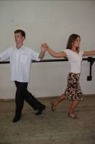1. | 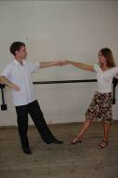2. | 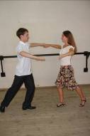3.
- счет «3» – Партнер делает шаг вперед пр. н., перемещаясь влево за партнершей. Партнерша – шаг вперед л. н., перемещаясь перед партнером.
- счет «и» – Партнер начинает поворачиваться направо, одновременно отставляя в сторону л. н. (частичный перенос веса). Партнерша начинает поворачиваться налево, одновременно отставляя в сторону пр. н.
- счет «4» – Партнер делает шаг на месте пр. н., завершая поворот вправо и оказываясь лицом к партнерше. Партнерша – на месте л. н., завершая поворот влево и оказываясь лицом к партнеру.
- счет «1» – Повторяют движение 1.
- счет «и» – Повторяют движение 2.
- счет «2» – Повторяют движение 3.
Если танцевали «ботафого» после «боковой проходки», удобно продолжить танец исполнением «вольты» вправо. Если исполнять «ботафого» между «вольтой» вправо и «вольтой» влево, то начинать движение 4-6, затем 1-3 и завершить «вольтой» влево.

КИК
После «вольты» вправо, можно исполнить «кик». Партнер стоит на л. н., пр. н. сзади. Партнерша – на пр. н., л. н. сзади. Пр. р. Партнерши в л. р. Партнера.
- счет «1» – Партнер делает шаг вперед пр. н., слегка смещая ее влево от центра. Партнерша – вперед л. н., смещая ее вправо от центра.
- счет «2» – Партнер немного отклоняется налево и делает «кик» л. н. Партнерша немного отклоняется направо и делает «кик» пр. н.
- счет «3» – Партнер отступает назад левой ногой, Партнерша – назад пр. н.
- счет «и» – Партнер ставит пр. н. позади своей л. н., частично перенося на нее вес тела. Партнерша – л. н. позади своей пр. н., частично перенося на нее вес тела.
- счет «4» – Партнер делает шаг на месте л. н., Партнерша – на месте пр. н.
Эта фигура выглядит особенно стильно, если добавить касание свободными руками в движении 2.
После «кика» можно продолжить танец «вольтой» влево.

ШАГИ В СТОРОНУ
Шаги в сторону могут быть включены после «вольты» влево и перед «виском» влево. Во время исполнения этой фигуры пара перемещается вбок и вперед по направлению движения. Партнеры начинают в закрытой позиции, держась двумя руками (руки на высоте плеч). Партнер стоит на пр. н., Партнерша – на л. н.
- счет «1» – Партнер делает шаг в сторону л. н., Партнерша – пр. н.
- счет «и» – Партнер приставляет пр. н. к л. н., Партнерша – л. н. к пр. н.

ЧЕТВЕРТЫЙ ЭТАП ОБУЧЕНИЯ

Четвертый этап обучения делится на следующие составляющие:
- ЭКЗЕРСИС (ПРОДОЛЖЕНИЕ);
- ВАРИАЦИИ:
ВАРИАЦИЯ «МАРИОНЕТКИ»,
ВАРИАЦИЯ «ОЖИДАНИЕ».
- ТАНЦЕВАЛЬНЫЙ МАТЕРИАЛ:
АРГЕНТИНСКОЕ ТАНГО.

Четвертый этап обучения – это, по сути, продолжение и завершение этапа предыдущего.
Уточняются и закрепляются на каждом занятии уже изученные движения экзерсиса: небольшая разминка, plié, battement tendu, battement tendu jeté и rond de jambe. К ним добавляются grand battement (подготовительное и основное упражнения), adagio, повороты-контрповороты (подготовительное и основное упражнения) и упражнения в продвижении. Движения в упражнении grand battement сами по себе достаточно просты, сложность возникает обычно с координацией. В adagio необходимо добиться устойчивости и на это понадобятся усилия не одного занятия, особенно, когда после плавных, перетекающих движений возникают движения резкие, требующие точного перехода тела из одного положения в другое с четкой фиксацией. Трудности ожидают тех, кто не усвоит схему поворотов-контрповоротов (шагов в повороте): лицом – полтора круга – спина – шаг – вращение – спина; полтора круга – лицо – круг – лицо; полтора круга – спина – круг – 2 пар. поз. Отчасти студенты уже познакомились с шагами в повороте и adagio при изучении джазовой вариации. Завершается экзерсис упражнениями в продвижении, направленными на удержание оси спины и сохранение позиции рук при работе ног в продвижении.
В разделе «вариации» на четвертом этапе обучения предлагаются вариации «Марионетки» и «Ожидание».
Как и эстрадная вариация, «Марионетки» направлены на создание некоего образа, не предполагающего серьезного развития. Это кукла, которую дергают за ниточки и которая, увлекаясь, возможно, на какое-то время начинает жить своей собственной жизнью, вопреки кукловоду. На долго ли? Да и было ли это «собственной жизнью», если ниточки тянутся куда-то наверх, и кто-то сверху внимательно смотрит на куклу? И все же мгновения движений доставляют ей необыкновенную радость, несмотря на то, что все закончится, как и прежде – кукла вновь окажется в сундуке…
В этой вариации студентам придется вспомнить принцип изолированной разминки, когда в движение приводится какая-то одна определенная часть тела, а другие в движении не участвуют. Придется вспомнить и занятия раздела «контакт-импровизация», а также применить навыки, полученные при работе над экзерсисом. Впервые студентам предлагается придумать собственный фрагмент танца, предполагающий построение логики, по которой одно движение переходит в другое, и взаимодействие партнеров в паре.
Для того чтобы создать образ куклы-марионетки движения должны исполняться очень коротко и точно без «размазывания» и «подъездов». Тело собрано, движения внезапно возникают и внезапно исчезают, будто и не было ничего.
Вариация рассчитана на двух исполнителей. На площадке могут работать сразу несколько пар, направленных в одну или в различные точки пространства. Речь идет о куклах, поэтому принципиального значения не имеет, кто эти двое: студент и студентка, двое студентов или две студентки.
Первоначальная вариация «Ожидание», представлявшая собой небольшой фрагмент, в процессе работы со студентами была развита на одном из курсов и превратилась в танцевальный номер, где сама вариация повторяется несколько раз в различных интерпретациях. Большую роль в этом сыграла музыка – Иоганн Себастьян Бах «Siciliano». Именно она дала толчок к созданию учебного номера, где появились мужская и женская партии. Показалось интересным познакомить студентов с тем, как и одни и те же движения, наполненные разным внутренним содержанием, могут по-разному объяснять происходящее с человеком.
Девушка одна, у нее никого нет. Ей хотелось бы найти своего единственного, но где он – она не знает. Он никогда не встречался и ей кажется, чтобы найти его, должно произойти чудо. Нечто подобное происходит и с юношей. Случайно они встречаются, и радость обретения друг друга наполняет их. Случайная встреча заканчивается случайной потерей. Вновь исполняется вариация – ожидание, когда самый нужный человек был уже рядом, а теперь потерян. Наконец, вариация повторяется в третий раз и смысл ее – радость существования вместе…
Вариация «Ожидание» построена с учетом того, что студентами уже был освоен экзерсис. Кроме того, в номере используются поддержки.
Задача вариации – на базе предложенных движений рассказать историю, сделав ее танцевально-драматическим этюдом, где есть завязка, развитие, кульминация и развязка.
Раздел «танцевальный материал» ограничивается на этом этапе лишь одним танцем – это аргентинское танго. Часть описания движений вновь построена на описаниях, предложенных в книге П. Боттомера «Учимся танцевать». Однако движения танца выстроены в достаточно законченный танцевальный фрагмент от встречи мужчины и женщины, интереса друг к другу, затем разгорающейся и развивающейся, но сдерживаемой страсти до невозможности более сдерживаться и, как следствие, эмоционального выплеска в желании обладать друг другом.
Как ни странно, самое сложное в освоении аргентинского танго – заставить студентов «не танцевать», добиться того, чтобы движения выполнялись естественно. Мужчина и женщина, двигаясь в танце, как бы просто ходят, оказавшись близко друг к другу. Шаги очень сдержаны, повышенное внимание – никто не знает, чего ожидать от партнера. Редко возникающие резкие движения будут выглядеть чрезвычайно контрастно, скупо выявляя, что же происходит внутри персонажей на самом деле и каково тщательно скрываемое напряжение. Аргентинское танго – хороший экзамен для проявления владения нюансами актерского мастерства.
РЕКОМЕНДУЕМЫЙ МУЗЫКАЛЬНЫЙ МАТЕРИАЛ:
- ЭКЗЕРСИС. «Атмосферная музыка» или «музыка природы». Например: Vangelis (CD).
- ВАРИАЦИИ.
ВАРИАЦИЯ «МАРИОНЕТКИ» – вариация построена на музыку Classic in Modern – 100% (MP3) Cirelli-Gioco «Rondo’ Veneziano».
ВАРИАЦИЯ «ОЖИДАНИЕ» – вариация построена на музыку Classic in Modern – 100% (MP3) Bach «Siciliano».
3. ТАНЦЕВАЛЬНЫЙ МАТЕРИАЛ.
АРГЕНТИНСКОЕ ТАНГО – Например: «Аргентинское танго» (MP3): «Mal De Amores».

Э К З Е Р С И С
(ЗАВЕРШАЮЩИЙ ЭТАП)

Grand battement
Исходное положение: I поз. ног, II поз. рук.
Предварительное упражнение: Стопы, позиции рук. Координация.
Обратите внимание: необходимо добиться плавной работы рук при переходах из позиции в позицию – движения легато, то есть буквально – связно, плавно, в то время как работа стопы наоборот стаккатированное (буквально – отрывистое), четкое и жесткое.
- «1» – пр. р. в подг. поз., пр. н. на подушечку и в исходное положение. «2» – пр. р. в I поз., пр. н. на подушечку и в исходное положение. «3» – пр. р. в III поз., пр. н. на подушечку и в исходное положение. «4» – пр. р. во II поз., пр. н. на подушечку и в исходное положение. «5» – л. р. в подг. поз., л. н. на подушечку и в исходное положение. «6» – л. р. в I поз., л. н. на подушечку и в исходное положение. «7» – л. р. в III поз., л. н. на подушечку и в исходное положение. «8» – л. р. во II поз., л. н. на подушечку и в исходное положение.
- Повторить п. 1 еще раз.
- «1» – пр. р. проходит подг. поз. и переходит в I поз., пр. н. на подушечку и в исходное положение. «2» – пр. р. проходит через III поз. во II поз., пр. н. на подушечку и в исходное положение. «3» – л. р. проходит подг. поз. и переходит в I поз., л. н. на подушечку и в исходное положение. «4» – л. р. проходит через III поз. во II поз., л. н. на подушечку и в исходное положение. «5» – пр. р. проходит подг. поз., I поз., III поз. и возвращается во II поз., пр. н. на подушечку и в исходное положение. «6» – л. р. проходит подг. поз., I поз., III поз. и возвращается во II поз., л. н. на подушечку и в исходное положение. «7» – пр. р. проходит подг. поз., I поз., III поз. и возвращается во II поз., пр. н. на подушечку и в исходное положение. «8» – л. р. проходит подг. поз., I поз., III поз. и возвращается во II поз., л. н. на подушечку и в исходное положение.
- Повторить п. 3 еще раз.
- Повторить п. 1.
Основное движение:
- «1» – пр. р. в подг. поз., пр. н. на подушечку и в исходное положение. «2» – пр. р. в I поз., пр. н. grand battement вперёд и в исходное положение. «3» – пр. р. в III поз., пр. н. на passé и в исходное положение. «4» – пр. р. во II поз., пр. н. на подушечку и в исходное положение. «5» – л. р. в подг. поз., л. н. на подушечку и в исходное положение. «6» – л. р. в I поз., л. н. grand battement вперёд и в исходное положение. «7» – л. р. в III поз., л. н. на passé и в исходное положение; «8» – л. р. во II поз., л. н. на подушечку и в исходное положение.
- «1» – пр. р. в подг. поз., пр. н. на подушечку и в исходное положение. «2» – пр. р. в I поз., пр. н. grand battement в сторону и в исходное положение. «3» – пр. р. в III поз., пр. н. на passé и в исходное положение. «4» – пр. р. во II поз., пр. н. на подушечку и в исходное положение. «5» – л. р. в подг. поз., л. н. на подушечку и в исходное положение. «6» – л. р. в I поз., л. н. grand battement в сторону и в исходное положение. «7» – л. р. в III поз., л. н. на passé и в исходное положение; «8» – л. р. во II поз., л. н. на подушечку и в исходное положение.
- «1» – пр. р. в подг. поз., пр. н. на подушечку и в исходное положение. «2» – пр. р. в I поз., пр. н. grand battement назад и в исходное положение. «3» – пр. р. в III поз., пр. н. на passé и в исходное положение. «4» – пр. р. во II поз., пр. н. на подушечку и в исходное положение. «5» – л. р. в подг. поз., л. н. на подушечку и в исходное положение. «6» – л. р. в I поз., л. н. grand battement назад и в исходное положение. «7» – л. р. в III поз., л. н. на passé и в исходное положение; «8» – л. р. во II поз., л. н. на подушечку и в исходное положение.
- Исполнить п. 3 – grand battement назад, при этом на счет «3» добавить relevé л. н., а на счет «7» – relevé пр. н.
- Исполнить п. 2 – grand battement в сторону, при этом на счет «3» добавить relevé л. н., а на счет «7» – relevé пр. н.
- Исполнить п. 1 – grand battement вперед, при этом на счет «3» добавить relevé л. н., а на счет «7» – relevé пр. н.

Adagio

Исходное положение: I поз. ног, руки свободно опущены вниз.
- Движения на счет «1» – «10» плавные, связные. «1» – вывести пр. н. влево на tendu вперед, dеmi-plié, руки в подг. поз. (1). «2», «3», «4», «5», «6» – выходя из demi-plié, пр. н. отрывается от пола и исполняется rond de jambe en l’air (en dehors), руки через I поз. выходят во II поз. «7» – опустить пр. н. к полу (положение tendu назад). «8» – вернуть пр. н. в I поз. «9» – пр. н. выходит на положение tendu вперёд. «10» – пр. н. поднимается наверх не ниже, чем 45° (2). Движения на счет «11», «12» резкие, с фиксацией. «11» – л. н. – demi-plié, пр. н. – tire-bouchon, стопа – flex, руки в I поз., корпус thrust назад (3). «12» – вернуться в положение счёта «10». Движения на счет «13» – «16» плавные, связные. «13», «14» – пр. н. переходит на passé, руки в III поз. «15», «16» – вернуться в исходное положение.
- Исполнить движения п. 1 л. н.
- Движения на счет «1» – «10» плавные, связные. «1» – вывести пр. н. влево на tendu вперед, dеmi-plié, руки в подг. поз. «2», «3», «4», «5», «6» – выходя из demi-plié, пр. н. отрывается от пола и исполняется rond de jambe en l’air (en dehors), руки через I поз. выходят во II поз. «7» – опустить пр. н. к полу (положение tendu назад). «8» – вернуть пр. н. в I поз. «9» – пр. н. выходит на положение tendu в сторону. «10» – пр. н. поднимается наверх не ниже, чем 45° (4). Движения на счет «11», «12» резкие, с фиксацией. «11» – л. н. – demi-plié, пр. н. – сгибается в колене, образуя тупой угол (колено направлено наверх), стопа – flex, руки в I поз., корпус thrust назад (5). «12» – вернуться в положение счёта «10». Движения на счет «13» – «16» плавные, связные. «13» – развернуть колено (6) и переводим ногу в закрытое невыворотное (принцип инпозиции) положение (точка ведения, центр – колено) влево (7). «14» – развернуть колено в выворотное положение (8) и вернуться в положение на счёт «10» (точка ведения, центр – колено). «15» – развернуть колено и снова перевести в невыворотное положение влево, при этом опорная нога выходит на demi-plié, руки – в подг. поз. «16» – вытолкнуть пр. н. и вернуться в положение счёта «10», руки – во II поз. и сразу же вернуться в исходное положение.
- Исполнить движения п. 3 л. н.
- Движения на счет «1» – «10» плавные, связные. «1» – вывести пр. н. влево на tendu назад, dеmi-plié, руки в подг. поз. (9). «2», «3», «4», «5», «6» – выходя из demi-plié, пр. н. отрывается от пола и исполняется rond de jambe en l’air (en dedans), руки через I поз. выходят во II поз. «7» – опустить пр. н. к полу (положение tendu вперед). «8» – вернуть пр. н. в I поз. «9» – пр. н. выходит на положение tendu назад. «10» – пр. н. поднимается наверх не ниже, чем 45°. Движения на счет «11», «12» резкие, с фиксацией. «11» – л. н. – demi-plié, пр. н. – attitude, стопа – flex, руки в I поз., корпус thrust вперед – найти глазами точку на потолке, «удержаться за нее» (10). «12» – вернуться в положение счёта «10» – найти глазами точку впереди и устоять. Движения на счет «13» – «16» плавные, связные. «13», «14» – пр. н. переходит на passé, руки в III поз. «15», «16» – вернуться в исходное положение.
- Исполнить п. 5 л. н.
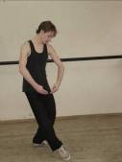1. | 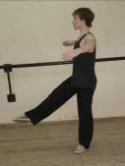2. | 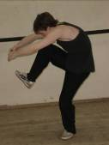3. | 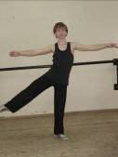4. | 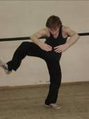5.
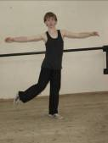6. | 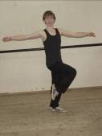7. | 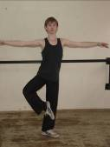8. | 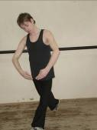9. | 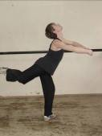10.
Повороты – контрповороты (шаги в повороте)

Исходное положение: II поз. ног, руки свободно опущены вниз,

лицом в 1 тчк/простр.
Предварительное упражнение: корпус, дыхание, plié.
- «1» – повернуться в 3 тчк/простр., перенеся л. н. во 2 пар. поз., grand plié (пяточки не отрывать от пола) – как бы окунуться с головой в воду (11, 12) и вытолкнуть себя из grand plié – вынырнуть. Свободные руки задают движение тела на подъем и помогают ему подняться. Центр ведения – локти. Резкий вдох (13). «2» – возвращая л. н. во II поз., повернуться в 1 тчк/простр., руки в III поз. и резко – arch, demi-plié, открыть руки (линия: рука–грудь–рука, голова подчиняется движению). Вспомните battement tendu (второй) – «положили на грудь огромный невидимый шар» (14). Резкий выдох.
- «3» – повернуться в 7 тчк/простр., перенеся пр. н. во 2 пар. поз., grand plié (пяточки не отрывать от пола) – как бы окунуться с головой в воду и вытолкнуть себя из grand plié – вынырнуть. Свободные руки задают движение тела на подъем и помогают ему подняться. Центр ведения – локти. Резкий вдох. «2» – возвращая пр. н. во II поз., повернуться в 1 тчк/простр., руки в III поз. и резко – arch, demi-plié, открыть руки. Резкий выдох.
- «5», «6», «7», «8» – исполнить п. 1 и п. 2.
- «1», «2» – исполнить п. 1. «3» – повернуться в 7 тчк/простр., перенеся пр. н. во 2 пар. поз., grand plié (пяточки не отрывать от пола) – как бы окунуться с головой в воду и вытолкнуть себя из grand plié – вынырнуть, выпрыгнув при этом наверх. В прыжке: стопы – point, руки тянутся к ногам. «4» – приземлиться в grand plié, исполняя движение «лыжник» и подняться до положения demi-plié. «5» – выход наверх движения «лыжник». «6» – возвращая пр. н. во II поз., повернуться в 1 тчк/простр., руки в III поз. и резко – arch, demi-plié, открыть руки. Резкий выдох. «7» – повернуться в 3 тчк/простр., перенеся л. н. во 2 пар. поз., grand plié (пяточки не отрывать от пола) – как бы окунуться с головой в воду и вытолкнуть себя из grand plié – вынырнуть, выпрыгнув при этом наверх. В прыжке: стопы – point, руки тянутся к ногам (15). «8» – приземлиться в grand plié, исполняя движение «лыжник» и подняться до положения demi-plié.
- «1» – выход наверх движения «лыжник». «2» – возвращая л. н. во II поз., повернуться в 1 тчк/простр., руки в III поз. и резко – arch, demi-plié, открыть руки. Резкий выдох. Продолжить движениями со счета «3» п. 4.
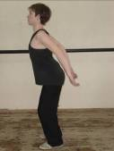11. | 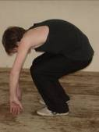12. | 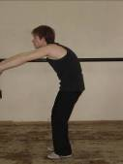13. | 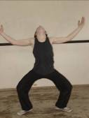14. | 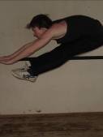15.

Основное упражнение:
В описании упражнения будут указываться положения тела: лицом в 1 тчк/простр. – лицо, спиной в 1 тчк/простр. – спина.
- «1», «2» – исполнить п. 1 предварительного упражнения. «и» – «взять» тело, резко вернув его в вертикальное положение и выйдя из demi-plié, пр. н. – опорная, л. н. – положение tendu в сторону, л. р. – I поз., пр. р. – II поз., лицо. Продвижение в левую сторону от исходного положения. «3» – шаг на л. н. и развернуться на ней на 180º налево, пр. р. подводится к л. р. в I поз. «и» – шаг на пр. н. – спина – и развернуться на ней на 180º налево. «4» – шаг на л. н. – лицо – и развернуться на ней на 180º налево. «и» – спина – пр. н. вывести на положение tendu в сторону, пр. р. в I поз., л. р. отвести во II поз. «5» – шаг на пр. н. и развернуться на ней на 180º направо, руки переходят в I поз. «и» – шаг на л. н. – лицо – и развернуться на ней на 180º направо. «6» – шаг на пр. н. – спина. Руки, тело, л. н. приходят в положение «крестовина», описанном во втором battement tendu (в сторону). «и», «7», «и» – вращение на пр. н. на месте в этом положении на 360º направо. «8» – спина – опора на пр. н., л. н. в положении tendu в сторону, л. р. – I поз., пр. р. – II поз.
- Продвижение в направлении исходного положения. «1» – шаг на л. н. и развернуться на ней на 180º налево, пр. р. подводится к л. р. в I поз. «и» – шаг на пр. н. – лицо – и развернуться на ней на 180º налево. «2» – шаг на л. н. – спина – и развернуться на ней на 180º налево. «и» – лицо – пр. н. вывести на положение tendu в сторону, пр. р. в I поз., л. р. отвести во II поз. «3» – шаг на пр. н. и развернуться на ней на 180º направо, руки переходят в I поз. «и» – шаг на л. н. – спина – и развернуться на ней на 180º направо. «4» – шаг на пр. н. – лицо. «и» – л. н. – положение tendu в сторону, пр. р. во II поз., л. р. – в I поз.
- Продвижение в левую сторону от исходного положения. «5» – шаг на л. н. и развернуться на ней на 180º налево, пр. р. подводится к л. р. в I поз. «и» – шаг на пр. н. – спина – и развернуться на ней на 180º налево. «6» – шаг на л. н. – лицо – и развернуться на ней на 180º налево. «и» – спина – пр. н. вывести на положение tendu в сторону, пр. р. в I поз., л. р. отвести во II поз. «7» – шаг на пр. н. и развернуться на ней на 180º направо, руки переходят в I поз. «и» – шаг на л. н. – лицо – и развернуться на ней на 180º направо. «8» – шаг на пр. н. – спина – и развернуться на ней лицом в 7 тчк/простр. «и» – подставить л. н. к пр. н. во 2 пар. поз.
- «1», «2» – исполнить п. 2 предварительного упражнения из предыдущего положения. «и» – «взять» тело, резко вернув его в вертикальное положение и выйдя из demi-plié, л. н. – опорная, пр. н. – положение tendu в сторону, пр. р. – I поз., л. р. – II поз., лицо. Продвижение в правую сторону от данного исходного положения. «3» – шаг на пр. н. и развернуться на ней на 180º направо, л. р. подводится к пр. р. в I поз. «и» – шаг на л. н. – спина – и развернуться на ней на 180º направо. «4» – шаг на пр. н. – лицо – и развернуться на ней на 180º направо. «и» – спина – л. н. вывести на положение tendu в сторону, л. р. в I поз., пр. р. отвести во II поз. «5» – шаг на л. н. и развернуться на ней на 180º налево, руки переходят в I поз. «и» – шаг на пр. н. – лицо – и развернуться на ней на 180º налево. «6» – шаг на л. н. – спина. Руки, тело, пр. н. приходят в положение «крестовина». «и», «7», «и» – вращение на л. н. на месте в этом положении на 360º налево. «8» – спина – опора на л. н., пр. н. в положении tendu в сторону, пр. р. – I поз., л. р. – II поз.
- Продвижение в направлении данного исходного положения. «1» – шаг на пр. н. и развернуться на ней на 180º направо, л. р. подводится к пр. р. в I поз. «и» – шаг на л. н. – лицо – и развернуться на ней на 180º направо. «2» – шаг на пр. н. – спина – и развернуться на ней на 180º направо. «и» – лицо – л. н. вывести на положение tendu в сторону, л. р. в I поз., пр. р. отвести во II поз. «3» – шаг на л. н. и развернуться на ней на 180º налево, руки переходят в I поз. «и» – шаг на пр. н. – спина – и развернуться на ней на 180º налево. «4» – шаг на л. н. – лицо. «и» – пр. н. – положение tendu в сторону, л. р. во II поз., пр. р. – в I поз.
- Продвижение в правую сторону от исходного положения. «5» – шаг на пр. н. и развернуться на ней на 180º направо, л. р. подводится к пр. р. в I поз. «и» – шаг на л. н. – спина – и развернуться на ней на 180º направо. «6» – шаг на пр. н. – лицо – и развернуться на ней на 180º направо. «и» – спина – л. н. вывести на положение tendu в сторону, л. р. в I поз., пр. р. отвести во II поз. «7» – шаг на л. н. и развернуться на ней на 180º налево, руки переходят в I поз. «и» – шаг на пр. н. – лицо – и развернуться на ней на 180º налево. «8» – шаг на л. н. – спина – и развернуться на ней лицом в 3 тчк/простр. «и» – подставить пр. н. к л. н. во 2 пар. поз.

Упражнения в продвижении
Исходное положение: I поз. ног, II поз. рук.
Исполняется по два-три человека.
Каждые последующие начинают движение после счета «8».
- «и» – небольшой шаг вперед на л. н. «1» – grand battement пр. н. вперед. «и» – опустить ногу на уровне battement tendu и наступить на всю стопу, перенося на пр. н. вес тела. «2» – grand battement л. н. вперед. «и» – опустить ногу на уровень battement tendu и наступить на всю стопу, перенося на л. н. вес тела и т. д.
- «и» – небольшой шаг вперед на л. н. «1» – grand battement пр. н. вправо. «и» – опустить ногу на уровне battement tendu, провести ее по полу вперед в IV поз. и наступить на всю стопу, перенося на пр. н. вес тела. «2» – grand battement л. н. влево. «и» – опустить ногу на уровень battement tendu, провести ее по полу вперед в IV поз. и наступить на всю стопу, перенося на л. н. вес тела и т. д.
- Исполнить п. 2, заменив grand battement на grand kick.
- «и» – небольшой шаг вперед на л. н. лицом в 1 тчк/простр. «1» – grand battement пр. н. вперед. «и» – опустить ногу на уровне battement tendu и наступить на всю стопу, перенося на пр. н. вес тела. «2» – grand battement л. н. вперед. «и» – опустить ногу на уровень battement tendu и наступить на всю стопу, перенося на л. н. вес тела и разворачиваясь лицом в 7 тчк/простр. «3» – grand battement пр. н. вправо. «и» – опустить ногу на уровне battement tendu, на этом же месте перенести на нее вес тела, ставя пр. н. на всю стопу, развернуться на пр. н. лицом в 5 тчк/простр. «4» – grand battement л. н. назад. «и» – опустить ногу на уровень battement tendu назад, наступить на всю стопу, перенося на л. н. вес тела. «5» – grand battement пр. н. назад. «и» – опустить ногу на уровень battement tendu назад, на этом же месте перенести вес тела на пр. н., ставя ее на всю стопу и разворачиваясь на ней в 3 тчк/простр. «6» – grand battement л. н. влево. «и» – опустить ногу на уровень battement tendu, на этом же месте перенести вес тела на л. н., ставя ее на всю стопу и разворачиваясь на ней в 1 тчк/простр. «1» – grand battement пр. н. вперед и т. д.
- Исполните п. 4, заменив grand battement в сторону на grand kick в сторону.
- Исполняя brush, проходя I поз., нога выпрямляется в колене. Стопа в положениях tire-bouchon и attitude – point. «и» – небольшой шаг вперед на л. н. «1» – пр. н. резко выходит вперед в положение tire-bouchon. «и» – через brush пр. н. выходит в положение attitude. «2» – через brush пр. н. выходит в положение tire-bouchon. «и» – выпрямить пр. н. в колене и наступить на нее вперед, л. н. переходит в положение attitude. «3» – л. н. резко через brush выходит в положение tire-bouchon. «и» – через brush возвращается в положение attitude. «4» – через brush снова выходит в положение tire-bouchon. «и» – л. н. выпрямляется, наступить на нее вперед, пр. н. выходит в положение attitude. И т. д.
Во всех упражнениях, продвигаясь вперед, необходимо жестко держать спину, четко сохраняя II поз. рук.
Исходное положение: I поз. ног, II поз. рук.
Каждые последующие исполнители начинают движение
после каждого второго счета «1 – 8».
- Продвижение с battement tendu jeté и потерей равновесия.
- Лицом в 1 тчк/простр. «1» – battement tendu jeté пр. н. вперед. «2» – упасть вперед на пр. н., при этом пр. н. сгибается в колене, л. н. – прямая. Руки отпустить: они «падают» вниз и, продолжая падение, скрещиваются у груди. Часть тела от головы до груди расслабить и отпустить вниз. «3» – оттолкнуться пр. н. от пола, перенося вес тела на л. н., вернуться в положение счета «1». «4» – вернуть пр. н. через battement tendu в I поз., руки отпустить: они «падают» вниз и, продолжая падение, скрещиваются у груди, demi-plié. «5» – выйти из demi-plié, руки через низ вернуть во II поз., battement tendu jeté пр. н. вперед. На «6», «и» – «потеря равновесия», ведущая точка – грудь: сняв напряжение с корпуса (переведя его в свободное состояние), рук (мягко, плавно опуская их вниз), ног (ослабив колени), пробежать два шага вперед с пр. н. «7» – наступить на прямую пр. н., развернуться на ней на 90º направо в 3 тчк/простр., возвращая телу необходимое напряжение, руки – во II поз. Опора на пр. н. Battement tendu jeté л. н. в сторону. Выворотное положение. «8», «и» – наступая на л. н., развернуться лицом в 5 тчк/простр., движение продолжается спиной в 1 тчк/простр. «Потеря равновесия», ведущая точка – спина: сняв напряжение с корпуса (переведя его в свободное состояние), рук (мягко, плавно опуская их вниз), ног (ослабив колени), пробежать два шага назад с л. н.
- «1» – шаг на прямую л. н. назад (лицом в 5 тчк/простр.), возвращая телу необходимое напряжение, руки – во II поз. Опора на л. н. Battement tendu jeté пр. н. назад. Выворотное положение. «2» – упасть назад на пр. н., при этом пр. н. сгибается в колене, л. н. – прямая. Руки отпустить: они «падают» вниз и, продолжая падение, скрещиваются у груди. Часть тела от головы до груди расслабить и отпустить двумя плечами назад, голову запрокинуть. «3» – оттолкнуться пр. н. от пола, перенося вес тела на л. н., вернуться в положение счета «1». «4» – вернуть пр. н. через battement tendu в I поз., руки отпустить: они «падают» вниз и, продолжая падение, скрещиваются у груди, demi-plié. «5» – выйти из demi-plié, пр. н. relevé, л. н. – passé. Пр. р., возвращаясь снизу и проходя через правую сторону, поднимается в III поз. Л. р., возвращаясь снизу, выходит во II поз. При этом развернуться на пр. н. в 7 тчк/простр. Голову остается направленной в 5 тчк/простр. Правый бок отклоняется в правую сторону – начинается «потеря равновесия». «6», «и», «7», «и», «8», «и» – шесть шагов с л. н., по кругу, возвращаясь лицом в 5 тчк/простр. и подставляя на «8и» пр. н. к л. н. Ведущая точка – правый бок. Все остальное тело – голова, корпус, руки (они опускаются через левую сторону вниз), ноги (колени не напряжены) – как бы догоняет его, запаздывает. К концу пробежки тело догоняет бок, руки поднимаются во II поз. – исходное положение.
- Лицом в 5 тчк/простр. «1» – battement tendu jeté л. н. вперед. «2» – упасть вперед на л. н., при этом л. н. сгибается в колене, пр. н. – прямая. Руки отпустить: они «падают» вниз и, продолжая падение, скрещиваются у груди. Часть тела от головы до груди расслабить и отпустить вниз. «3» – оттолкнуться л. н. от пола, перенося вес тела на пр. н., вернуться в положение счета «1». «4» – вернуть л. н. через battement tendu в I поз., руки отпустить: они «падают» вниз и, продолжая падение, скрещиваются у груди, demi-plié. «5» – выйти из demi-plié, руки через низ вернуть во II поз., battement tendu jeté л. н. вперед. На «6», «и» – «потеря равновесия», ведущая точка – грудь: сняв напряжение с корпуса (переведя его в свободное состояние), рук (мягко, плавно опуская их вниз), ног (ослабив колени), пробежать два шага вперед с л. н. «7» – наступить на прямую л. н., развернуться на ней на 90º налево в 3 тчк/простр., возвращая телу необходимое напряжение, руки – во II поз. Опора на л. н. Battement tendu jeté пр. н. в сторону. Выворотное положение. «8», «и» – наступая на пр. н., развернуться лицом в 1 тчк/простр., движение продолжается спиной в 5 тчк/простр. «Потеря равновесия», ведущая точка – спина: сняв напряжение с корпуса (переведя его в свободное состояние), рук (мягко, плавно опуская их вниз), ног (ослабив колени), пробежать два шага назад с пр. н.
- «1» – шаг на прямую пр. н. назад (лицом в 1 тчк/простр.), возвращая телу необходимое напряжение, руки – во II поз. Опора на пр. н. Battement tendu jeté л. н. назад. Выворотное положение. «2» – упасть назад на л. н., при этом л. н. сгибается в колене, пр. н. – прямая. Руки отпустить: они «падают» вниз и, продолжая падение, скрещиваются у груди. Часть тела от головы до груди расслабить и отпустить двумя плечами назад, голову запрокинуть. «3» – оттолкнуться л. н. от пола, перенося вес тела на пр. н., вернуться в положение счета «1». «4» – вернуть л. н. через battement tendu в I поз., руки отпустить: они «падают» вниз и, продолжая падение, скрещиваются у груди, demi-plié. «5» – выйти из demi-plié, л. н. relevé, пр. н. – passé. Л. р., возвращаясь снизу и проходя через правую сторону, поднимается в III поз. Пр. р., возвращаясь снизу, выходит во II поз. При этом развернуться на л. н. в 7 тчк/простр. Голова остается направленной в 1 тчк/простр. Левый бок отклоняется в левую сторону – начинается «потеря равновесия». «6», «и», «7», «и», «8», «и» – шесть шагов с пр. н., по кругу, возвращаясь лицом в 1 тчк/простр. и подставляя на «8и» л. н. к пр. н. Ведущая точка – левый бок. Все остальное тело – голова, корпус, руки (они опускаются через правую сторону вниз), ноги (колени не напряжены) – как бы догоняет его, запаздывает. К концу пробежки тело догоняет бок, руки поднимаются во II поз. – исходное положение.

ВАРИАЦИИ

«МАРИОНЕТКИ»
Вариация разложена на счет «1 – 8». Движения короткие, стаккатированные, большую часть из них надо успеть сделать на один счет, несмотря на то, что в описание дается два счета (это как бы общее время). Движение выполняются на напряжении – «стоп-кадр», фиксация – и снятии напряжения. Возникают внезапно и внезапно исчезают, словно и не было ничего.
Обозначение танцующих: ПЕРВЫЙ и ВТОРОЙ.

Исходное положение: I поз. ног, руки свободно опущены вниз, тело напряжено.
Первый располагается справа от Второго
приблизительно на расстоянии 1,5 метра.
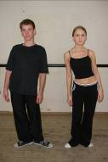1. | 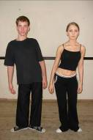2. | 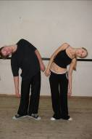3. | 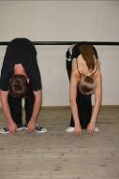4. | 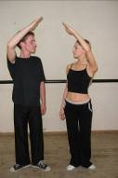5.
Первая часть
- Первый. «1», «2» – thrust бёдрами вправо (1), влево (2). «3», «4» – пауза. «5», «6» – корпус, расслабив, бросьте направо (3) и через низ (4), описав часть круга в свободном движении, поднимите наверх и, напряженным, зафиксируйте в левой диагонали. При этом пр. р., описав часть круга так же, как корпус, поднимается и фиксируется в следующем положении: локоть поднят на уровень головы, часть руки от локтя до пальцев направлена вверх в левую диагональ. «7», «8» – пауза. Второй. «1», «2» – thrust бёдрами влево (1), вправо (2). «3», «4» – пауза. «5», «6» – корпус, расслабив, бросьте налево (3) и через низ (4), описав часть круга в свободном движении, поднимите наверх и, напряженным, зафиксируйте в правой диагонали. При этом л. р., описав часть круга так же, как корпус, поднимается и фиксируется в следующем положении: локоть поднят на уровень головы, часть руки от локтя до пальцев направлена вверх в правую диагональ. «7», «8» – пауза.
- Первый. «1», «2» – pas de basque: (через лёгкое предварительное движение: расслабить кисть и перевести пр. р. в I поз., demi-plié) пр. н. выходит в левую диагональ, описывает часть круга до правой диагонали, вес тела переходит на пр. н. (demi-plié сохраняется), при этом правая рука выходит во II поз.; затем провести л. н. через I поз. и дальше по диагонали вперёд, вес тела переходит на л. н., при этом выйти из demi-plié, а л. р. проходит через I поз. в III поз., затем подпрыгнуть на л. н. вверх, а натянутой стопой пр. н. ударить об икру л. н. (6, 7, 8, 9, 10, 11, 12) «3», «4» – вернуться на прежнее место (сначала на пр. н., потом л. н.) в исходное положение. «5», «6» – бросить корпус, голову, руки налево и тут же вернуть. «7», «8» – demi-plié и вернуться. Второй. «1», «2» – pas de basque: (зеркально движению первого) «3», «4» – вернуться на прежнее место (сначала на л. н., потом пр. н.) в исходное положение. «5», «6» – бросить корпус, голову, руки направо и тут же вернуть. «7», «8» – demi-plié и вернуться.
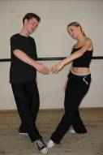6. | 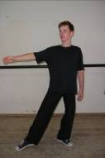7. |  | 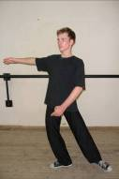8. |  | 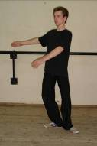9.
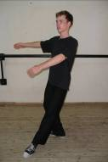10. |  | 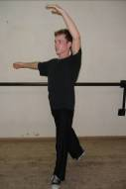11. |  | 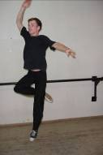12.
- Движения Первого и Второго одинаковы (за исключением счета «1», «2»). «1», «2» – отставить пр. н. вправо (у Второго отставить л. н. влево) – стойка, demi-plié, руки без предварительного движения через стороны во II поз. и в исходное положение. «3», «4» – пауза. «5», «6» – расслабить тело, начиная с головы, до поясницы («сворачивание тела» до крайней точки, без выхода в plié), при этом выдыхать длинно со звуком («а-а-а») и при этом трясти плечами – всё это помогает проверить, насколько по-настоящему расслаблено тело. «7», «8» – вернуть тело в исходное положение, резкий, короткий вдох со звуком на зажатии дыхания («а-а», как будто кто-то закрыл рот). Такой звук порой возникает при внезапном испуге, когда человек даже не может крикнуть. Тело зажато.
- Первый. «1», «2» – 2 коротких быстрых шага назад с пр. н., сохраняя позицию, тело, ноги напряжены. «3», «4» – пауза. «5» – demi-plié, руки закрывают глаза, локти в стороны (13). «6» – выйти из demi-plié, руки – III поз. (14) «7» – demi-plié, руки – II поз. (15) «8» – выйти из demi-plié в исходное положение. Второй. «1», «2» – 2 коротких быстрых шага назад с л. н., сохраняя позицию, тело, ноги напряжены. «3», «4» – пауза. «5» – demi-plié, руки – II поз. (13) «6» – выйти из demi-plié, руки – III поз. (14) «7» – demi-plié, руки закрывают глаза, локти в стороны (15). «8» – выйти из demi-plié в исходное положение.
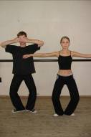13. | 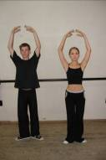14. | 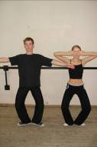15.
Еще раз исполняют движения пунктов 1 – 4, но теперь Первый исполняет партию второго, а Второй – партию первого.
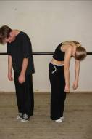16. | 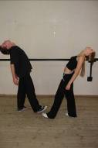17. | 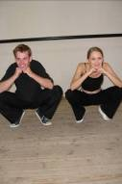18.
- Дополнительный счет: «5», «6», «7», «8» – Первый: «бросив» плечи и голову вперед (словно держат за шиворот), мелко перебирать ногами (16) и повернуться через правую сторону в 5 тчк/простр. Второй: все то же самое, но поворот через левую сторону. Первый. «1», «2» – шаг пр. н. с пяточки в 7 тчк/простр., отбросив назад голову и руки (через стороны) (17). «3», «4» – шаг л. н., поворачиваясь через правую сторону в 1 тчк/простр., подставить пр. н. к л. н. – I поз. «5», «6» – grand plié, корпус вертикально, руки под подбородком, локти в сторону, на лице улыбка (18). 7», «8» – пауза. Второй. «1», «2» – шаг л. н. с пяточки в 3 тчк/простр., отбросив назад голову и руки (через стороны) (17). «3», «4» – шаг пр. н., поворачиваясь через левую сторону в 1 тчк/простр., подставить л. н. к пр. н. – I поз. «5», «6» – grand plié, корпус вертикально, руки под подбородком, локти в сторону, на лице улыбка (18). 7», «8» – пауза. Дополнительный счет: «5», «6», «7», «8» – Первый и Второй, словно получив подзатыльник, бросают голову вперед и поднимаются – возврат исполняется так же как в «Сворачивании корпуса» при возвращении из grand plié, при этом Второй через правую сторону поворачивается лицом в 5 тчк/простр.
Вторая часть
- Движение Первого и Второго одинаковы.
«1», «2» – пр. н. вывести на passé, расслабленный корпус «бросить» налево (единая плоскость), пр. р. поднять локтем вверх и тут же вернуться в исходное положение (19). «3», «4» – demi-plié, руки поднять вверх, как будто потянули за веревочки, привязанные к локтям (20). «5», «6» – захлёст: опора на л. н., пр. р. и пр. н., пройдя через горизонтальный круг, легко ударяют левое плечо и л. н. с левой стороны, при этом всё тело разворачивается налево (21); сразу же возвратиться в «стойку», пр. р. вывести во 2 пр. поз. (вниз). «7», «и», «8» – только голова: ухом к левом плечу – к правому – снова к левому.
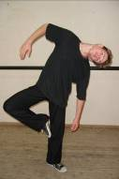19. | 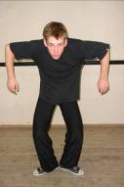20. | 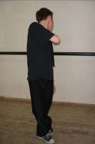21.
- Движение Первого и Второго одинаковы.
«1», «2» – круг пелвисом по часовой стрелке (направо-назад-налево-вперед- thrust направо) (22, 23); с выходом налево и вперёд пелвиса, подключается л. р., которая проделывает часть горизонтального круга вперёди одновременно с пелвисом и накрывает ладонью кисть пр. р. «3», «4» – как будто кто-то тянет за руки: flat back side направо (24). «5», «6» – внезапно: flat back side налево. «7», «8» – перенести вес тела на л. н. и вытолкнуть себя наверх – relevé, вертикальное положение лицом в 7 тчк/простр. (Второй – в 3 тчк. простр.), пр. н. – параллельное sur le cou-de-pied (или параллельное passé), руки опущены вниз.
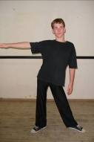22. | 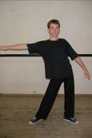23. | 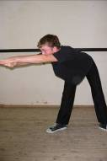24. | 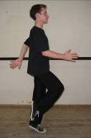25. | 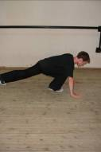26.
- Движение Первого и Второго одинаковы.
Оставаясь в прежнем положении, исполнить движение рук: «1» – пр. р. выходит вперед, л. р. – слегка назад – акцент (25); «и» – руки вернуть в предыдущее положение. «2», «и», «3», «и», «4», «и» – движение рук счета «1», «и». «5», «6» – упасть на пол, «не ломая» тела, в последний момент выставив вперёд руки и приземлившись на них и на подушечку пр. н. (26). «7», «8» – пауза.
- Движение Первого и Второго одинаковы.
«1», «2» – оттолкнуться руками и ногами от пола и, «не ломая тела», не вырастая какой-либо отдельной частью тела наверх, перепрыгнуть на 180º направо в 3 тчк/простр. (Второй – в 7 тчк/простр.), поменяв при этом ноги: теперь л. н. вперёди, а пр. н. – сзади. Представьте, что кукловод развернул свою марионетку, держа её несколькими ниточками за голову, плечи и пелвис. Первый и Второй поменялись местами, оказавшись лицом друг к другу. «3», «4» – пауза. «5» – опираясь на руки, немного отставить л. н. назад. «6» – подставить пр. н. к л. н. «7», «8» – перенести вес тела на ноги и с длинным звуком («а-а-а»), тряся плечами, подняться наверх – сворачивание корпуса – в вертикальное положение.
- Прыжки по 1 пар. поз. на каждый счет, руки опущены вниз. Первый. «1», «2» – в 3 тчк/простр. «3», «4» – в 1 тчк/простр. «5», «6» – в 7 тчк/простр. «7», «8» – в 5 тчк/простр. Второй. «1», «2» – в 7 тчк/простр. «3», «4» – в 1 тчк/простр. «5», «6» – в 3 тчк/простр. «7», «8» – в 5 тчк/простр.
- Еще два прыжка «1», «2» – Первый в 3 тчк/простр., Второй – в 7 тчк/простр. Первый. «3» – небольшой шаг вперед л. н., не сгибая коленей, голову налево – ухом к плечу. «и» – приставить пр. н. к л. н., голову направо – ухом к плечу. Руки опущены вниз. «4», «и», «5», «и», «6», «и» – то же самое. Второй. «3» – небольшой шаг вперед пр. н., не сгибая коленей, голову направо – ухом к плечу. «и» – приставить л. н. к пр. н., голову налево – ухом к плечу. Руки опущены вниз. «4», «и», «5», «и», «6», «и» – то же самое. «7» – Первый подает руки Второму. «8» – Второй берет его за руки.
- Самостоятельные работы студентов.
Исполняются на восемь пунктов со счетом по «1 – 8», где Первый и Второй взаимодействуют друг с другом. Для этого могут использоваться движения различных упражнений и танцев по данному предмету, а также из других предметов, таких как «классический танец», «сценическое движение», «акробатика» и т. д., подчиненные стилистике данной вариации. В конце самостоятельной работы студенты должны оказаться напротив друг друга: Первый – лицом в 3 тчк/простр., Второй – в 7 тчк/простр., 1 пар. поз., руки опущены вниз.
- Исполнить п. 10.
- Исполнить п. 11.
- Завершение.
«1» – Первый поворачивается на 90º налево, отставляя л. н. в сторону – «стойка», лицом в 1 тчк/простр., пр. р. соединена с л. р. Второго, л. р. – отвести в сторону налево. Второй поворачивается на 90º направо, отставляя пр. н. в сторону – «стойка», лицом в 1 тчк/простр., л. р. соединена с пр. р. Первого, пр. р. – отвести в сторону направо. «2» – «бросить» вниз голову, корпус, руки. «3» – раскатиться (нога-пелвис-руки-корпус-голова) и прийти на пол: Первый – в левую сторону, Второй – в правую сторону.

«ОЖИДАНИЕ»

Музыка разложена на счет «1 – 6».
Значком * помечено внутреннее оправдание движений.

Исходное положение: 1 пар. поз. ног, руки свободно опущены вниз,
голова опущена вниз, мышцы спины не напряжены.
Партнерша – лицом в 1 тчк/простр.
Слева от нее и немного сзади, лицом в 5 тчк/простр., находится Партнер.
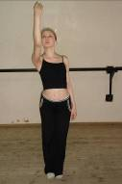1. | 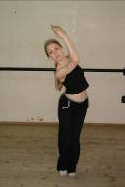2. | 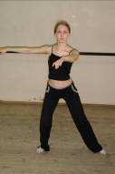3.
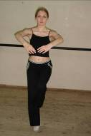4. | 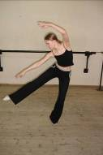5. | 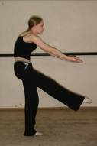6.
Пропустить музыкальное вступление.
С началом темы танцует Партнерша, Партнер должен найти некую позу «размышления» (можно использовать три уровня: стоя, слегка наклонившись, сидя на корточках) и оправдать нахождение в ней.
ОНА В ОДИНОЧЕСТВЕ. У НЕЕ НИКОГО НЕТ.
ЕСТЬ ТОЛЬКО НАДЕЖДА НА ЧУДО.
- «1» – круг двумя плечами назад, задающий энергию для других частей тела, переходящую в них и увеличивающуюся. «2» – поступательный переход энергии от плеч (остановки нет): грудь – release, затем поднимается голова и вместе с этим выходит пр. р. кистью «выстреливая» вверх. Движение энергичное – * «Господи, я не могу больше ждать!». Должны прийти в следующее положение: свободная энергия направлена вверх, наивысшая точка – пальцы пр. р., тыльная сторона ладони, локоть направлены в 1 тчк/простр., локоть слегка согнут, смотрим вверх (1). «3» - demi-plié, arch, корпус развернут налево в 8 тчк/простр., голова направлена в 1тчк/простр. и слегка наклонена направо, локоть пр. р., развернуть в левую сторону, уводя за собой кисть. Рука от локтя до кончиков пальцев, словно обрамляет лицо, не закрывая его (2). Движение мягкое – * «Глупо: я знаю, что мои просьбы не будут услышаны». «4» – полувыпад на пр. н. вправо: пр. н. согнута в колене, л. н. – прямая, большая часть веса тела на пр. н. Руки: пр. р. – 2 пр. поз. (вниз), л. р. – 1 пар. поз. (вниз) (3). * На счет «4 – 6» и на последующий «1 – 4» показалось, что он пришел (в мужской партии при повторе этой части, она пришла!), он за дверью. И рвануться, используя описанные движения. «5», «6» – вращение на месте на 360° на пр. н. против часовой стрелки. Полный перенос веса тела на пр. н., вытолкнуть себя наверх. Пр. н. – relevé, колено выпрямить. Л. н. – параллельное passé. Руки переходят в I поз. Спина прямая – «стержень» (4).
- «1», «2» – наступить на л. н., ставя её наперекрест с пр. н. направо. Пр. н. – rond de jambe en l’air. Стопа – point. Л. н. – опорная – relevé, колено в процессе движения чуть сгибается. Свободная л. р., поднимаясь снизу, делает rond над головой (в ту же сторону и вместе с ногой) и опускается вниз. Пр. р. свободна (5). При этом корпус через release наклоняется направо и выходит в contraction. «3», «и» – пробежка в 7 тчк/простр. (грудью вперёд): «3» – на пр. н., «и» – на л. н. «4» – оставаясь на опорной л. н. зафиксируйте положение: пр. н. – прямая вытянута вперед на 45º от пола, стопа – point, руки – 1 пар. поз. (вверх), плечи подать вперед (6). «5», «6» – мышцы «обмякают», руки и нога постепенно опускаются. * «Как наивно! Кому же прийти ко мне!»
- «1», «2», «3» – в характере предыдущего движения сделать шаг по направлению в 3 тчк/простр, развернувшись туда всем телом. «4», «5» – шаг на л. н. «6» – шаг на пр. н. Шаги выполняются без фиксации: * «Я не знаю, что мне делать».
- «1» – резко повернуться: голова – в 3 тчк/простр., корпус – в 1 тчк/простр. Вес тела остается на пр. н., л. н. – point . * «А вдруг!» «2», «3» – пауза – прислушаться. «4», «5», «6» – медленно опускаем голову. Оценка факта: * «Нет. Никого. Нет смысла надеяться».
- «1» – резко перенести вес тела на л. н., развернувшись в 7 тчк/простр. – положения счета «4» п. 2 (6). * Просьба: «Приди!» «2» – резко поменять позу: опорная л. н. – demi-plié, л. н. – tire-bouchon, корпус – contraction, руки сгибаются в локтях, кисти – flex, как будто не давая к себе кому-то приблизиться. * Отказ: «Не нужно!» (7) «3» – резко вернуться в положение счета «1» – * Просьба: «Приди!» «4», «5», «6» – движение очень мягкое. Пр. н. – сгибается в колене (выворотное положение), проходит через passé, выводится назад, выпрямляясь в колене, стопа – point. Опорная л. н. при этом переходит в положение demi-plié. Руки – кисти разворачиваются ладонями к полу, локти слегка отводятся в стороны и мягкие руки – от локтей до пальцев – проходят по кругу: через низ – к себе – через верх – к воображаемому объекту (8). * Мольба: «Я прошу тебя: приди!»
- «1», «2», «3» – мягкий переход в следующее положение: * «томление». Не сгибая в колене, пр. н. опустите к полу, затем, перенесите на нее вес тела и, подставляя к ней л. н., выйдите в demi-plié: 1пар. поз., стопы, колени направлены во 2 тчк/простр. При этом пр. р., пройдя через III поз., открывается в п./III поз., а л. р. разворачивается кистью вниз и приходит в аналогичное пр. р. положение, но кистью вниз. Корпус открыт в 1 тчк/простр. и слегка наклонен направо (9). «4» – небольшой прыжок над полом в левую сторону: на л. н. и подставить к ней пр. н. – 1 пар. поз. Стопы направлены в 8 тчк/простр., корпус – в 1 тчк/простр. и слегка наклонен налево. Руки через верх свободно перебрасываются в левую сторону – сначала л. р., затем пр. р. «догоняет». «5» – движение, аналогичное предыдущему счету, в правую сторону. * Маята. «6» – отставить л. н. налево и тут же подвести к ней пр. н. – I поз. Корпус прямо, руки опущены вниз, все тело – в 1 тчк/простр. * «Взять себя в руки».
- «1», «2», «3» – переход рук и голова – так же, как это было во втором варианте battement tendu (в сторону) – экзерсис (третий этап обучения). Выворотное положение ног позволит отклонить пелвис направо, сбалансировав положение отклонением головы и корпуса налево (10). «4», «5», «6» – пелвис отклоняется налево, а голова (по-прежнему развернута в правую сторону), корпус – направо (11). Руки – пр. р. опускается в подг. поз., л. р. поднимается в III поз. * «Томление».
- «1» – возвращая вертикальное положение, сделать полувыпад на л. н. во 2 тчк/простр., л. р. через сторону выводится вперед в направление движения – локоть слегка согнут, кисть развернута вверх, пр. р. – свободно опущена вниз (12). * «Порыв». «2» – остаться в этом положении. «3» – развернуться в 6 тчк/простр., перенеся вес тела на прямую пр. н. «4», «5» – небольшой шаг л. н. «6» – шаг пр. н. * «Я не знаю, что мне делать».
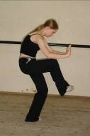7. | 8.  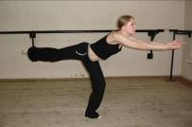 | 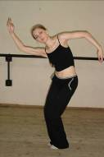9.
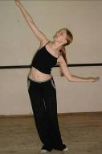10. | 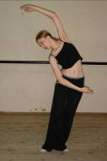11. | 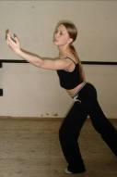12.
В завершении п. 8 ПАРТНЕР возвращается из своей позы в исходное положение и исполняет п. 1 – 8 (п. 8 в этом случае с небольшим изменением), исходя из того, что он начинает вариацию лицом в 5 тчк/простр. На счет «1» п. 1 партии партнера ПАРТНЕРША резко переходит в придуманную ею позу и возвращается из нее на счет «1 – 3» п. 8.
Пункт 8 в завершении партии партнера изменяется со счета «4».
Партнер и Партнерша увидели друг друга и движутся по направлению друг к другу по кругу по часовой стрелке, уменьшая круг, приходят, оказываясь спинами друг к другу. Он лицом в 3 тчк/простр., она – в 7 тчк/простр. «4», «5», «6» – три шага с л. н.
ВСТРЕЧА
- «1», «2», «3» – продолжая предыдущее движение, 3 шага с пр. н. «4», «5» – оставаясь на опорной пр. н., оказавшись спинами друг другу, слегка поверните голову и корпус направо, как бы оглядываясь. «6» – верните корпус в прежнее положение, а голову – слегка налево для придания импульса следующему движению. При этом л. н. подставьте к пр. н. и перенесите на нее вес тела (13).
- «1», «2», «3» – с началом новой музыкальной фразы Партнер и Партнерша делают полувыпад на пр. н., разворачиваясь при этом на 90º направо. Корпус, голова, руки через стороны разворачиваются и тянутся направо. Партнеры образуют своими телами круг (14). «4», «5», «6» – возвращают вес тела на л. н. и, подставляя к ней пр. н., делают вращение на месте в левую сторону. Останавливаются друг напротив друга, 1 пар. поз. ног, руки опущены вниз.
- «1», «2», «3» – Партнер поднимает пр. р., движимый желанием коснуться лица партнерши, но не касается. Жест мягкий (15). «4», «5», «6» – Партнерша делает шаг пр. н. к партнеру и обнимает его. Движение порывистое (16).
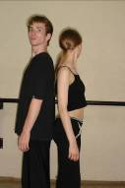13. | 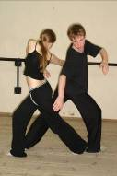14. | 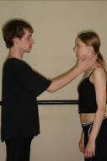15. | 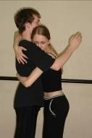16. | 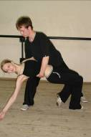17.
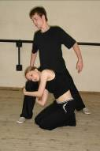18. | 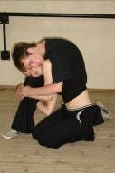19. | 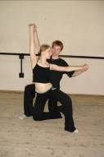20. | 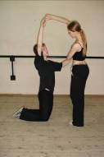21. | 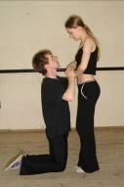22.
- «1», «2», «3», «4», «5», «6» – Партнер делает шаг пр. н. вправо, перенося на нее вес тела – полувыпад. Поддерживает л. р. партнершу, помогая ей исполнить движение. Партнерша подставляет л. н. к пр. н. – relevé, demi-plié – и, держась за партнера л. р., разворачивается направо так, чтобы оказаться к нему левым боком. Пр. р. открывается через сторону и опускается к полу. Затем отклоняет корпус назад (17) и, продолжая поворот, выходит на колени, оказываясь к партнеру правым боком. Движения мягкие, плавноперетекающие из одного в другое.
- «1», «2», «3» – Партнерша обнимает пр. н. партнера и прижимается к ней. Партнер от локтей слегка отводит руки в стороны, словно вздох (18). «4», «5», «6» – Партнер обнимает партнершу (движение рук от локтей) и опускается на колено л. н. Все движения мягкие, плавноперетекающие из одного в другое (19).
- «1», «2», «3», «4», «5», «6» – руки открываются в стороны: пр. р. партнерши – в пр. р. партнера, л. р. партнерши – в л. р. партнера. Партнерша ставит л. н. слева от себя (20), переносит на нее вес тела и начинает подниматься наверх, поворачиваясь при этом налево и проходя под своей пр. р. и пр. р. партнера. В завершении оказывается лицом к партнеру. Партнер все это время помогал партнерше сделать движение. В завершении ее поворота он поворачивается на колене л. н. лицом к партнерше и подставляет пр. н. к л. н. на колено (21). Руки опускаются на уровень живота партнерши (22). Движения мягкие, плавноперетекающие из одного в другое.
- «1», «2», «3» – руки поднимаются на уровень III поз. и, расцепившись, открываются в стороны. Небольшой наклон корпуса назад (23). Движение мягкое. «4», «5», «6» – Партнеры порывисто обнимают друг друга: Партнер – за талию, повернув голову направо и прижавшись к партнерше щекой, Партнерша – за шею, повернув голову налево и щекой прижавшись к голове партнера (24).
- «1», «2», «3», «4», «5», «6» – Партнер отставляет свою л. н. налево на всю стопу и помогает партнерше исполнить движение, поддерживая ее л. р. Партнерша, сгибая в колене свою пр. н., разворачивается на ней и ложится спиной на бедро л. н. партнера. При этом ее л. н. остается прямой, point и описывает часть круга по полу, а л. р. проходит через III поз. и через сторону опускается к полу, чтобы стать опорной при следующем переходе (25, 26). Оказавшись на ноге партнера, партнерша, не останавливаясь, опираясь на свою л. р., поворачивается налево (27). При этом ее л. н. сгибается в колене, и она встает на него. Затем, продолжая поворот налево на колене л. н., подводит к ней колено пр. н. Оказывается на коленях, лицом к партнеру. Движения мягкие, плавноперетекающие из одного в другое.
- «1», «2», «3», «4», «5», «6» – Партнер переходит со стопы л. н. на колено, продвигаясь к партнерше (28). Затем подставляет колено пр. н. к колену л. н. Партнеры оказываются на коленях, близко друг к ругу (29). Соединяют свои пр. р. в замочек. Движения мягкие, плавноперетекающие из одного в другое.
- «1», «2», «3» – держась за руки, отклоняют назад прямое (от коленей до головы) тело (30). «4», «5», «6» – через волну возвращаются друг к другу (31). Добавочный счет: «1», «2», «3» – раскатываются по полу каждый в свою левую сторону, ноги в положении свастика (32).
- «1» – Партнерша резко поднимает корпус в вертикальное положение – он направлен в 5 тчк/простр., л. р. опирается о пол с левой стороны от тела, пр. н. – на стопу справа от тела, колено наверх (33). Голову повернуть налево. «2», «3» – пауза. «4» – Партнер резко поднимает корпус в вертикальное положение – он направлен в 1 тчк/простр., л. р. опирается о пол с левой стороны от тела, пр. н. – на стопу справа от тела, колено наверх (34). Голову повернуть налево. «5», «6» – пауза. * Они потеряли друг друга.
- «1», «2», «3» – 3 шага с пр. н. Партнер – по направлению в 7 тчк/простр. Партнерша – в 3 тчк/простр. «4», «5», «6» – 3 шага с л. н. Партнер – по направлению в 5 тчк/простр. Партнерша – в 1 тчк/простр. * Поиск друг друга.
- «1» – резкий переход в позу. Партнер опускается вниз: пр. н. на колене, л. н. на стопе и согнута в колене. Корпус, голова, руки опущены вниз. * «Отчаяние». Партнерша выходит в положение счета «2» п. 1, без предварительного движения плечами (1). «2», «3» – пауза. «4» – резкая смена поз. Партнер – в предыдущую позу партнерши. Партнерша – в предыдущую позу партнера. «5», «6» – пауза. Добавочный счет: «1», «2», «3» – Партнер опускает руку. Партнерша поднимается. Исходное положение начала вариации. * Они кажутся обессилившими.
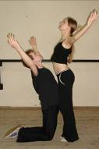23. | 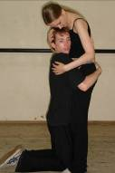24. | 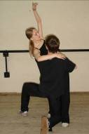25. | 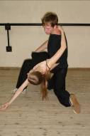26.
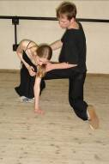27. | 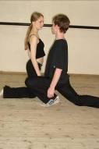28. | 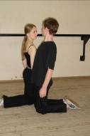29. | 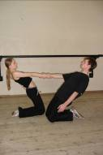30.
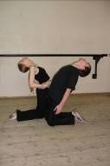31. | 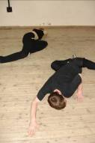32. | 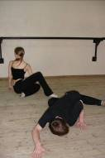33. | 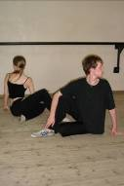34.
МАЯТА. ЕСЛИ В ПЕРВОЙ ЧАСТИ ДВИЖЕНИЯ ОПРАВДЫВАЛИСЬ ОДИНОЧЕСТВОМ, ТО ЗДЕСЬ УЖЕ ДРУГОЕ КАЧЕСТВО ИХ ОПРАВДАНИЯ: ЛЮБИМЫЙ ЧЕЛОВЕК ЕСТЬ, ОН БЫЛ РЯДОМ! НО ГДЕ ТЕПЕРЬ? УВИДИМСЯ ЛИ?
Партнеры существуют параллельно, не видя друг друга.
- «1», «2», «3» – Партнер медленно поворачивает голову направо, словно прислушиваясь к тому, что происходит за спиной. «4», «5», «6» – резко разворачивается, делая шаг пр. н. во 2 тчк/простр. Напряженно вглядывается вдаль. Ноги не сгибаются в коленях, л. н. на носочке. Партнерша исполняет п. 1.
- «1», «2», «3» – Партнер резко поворачивает голову налево. * «Может быть, она там!» «4», «5» – затяжной шаг на л. н. в 7 тчк/простр. «6» – шаг на пр. н. в том же направлении. Партнерша исполняет п. 2.
- «1», «2», «3» – Партнер делает шаг на л. н., сгибая ее в колене, в том же направлении, корпус разворачивается в 1 тчк/простр. и исполняет движение ковш. * «Просьба». (35, 36, 37, 38, 39, 40) «4» – Партнер резко подставляет л. н. к пр. н. – 1 пар. поз., опускает руки. Вертикальное положение, лицом в 8 тчк/простр. * «Сброс» «5», «6» – пауза. Партнерша исполняет п. 3.
- «1», «2», «3», «4», «5», «6» – Партнер слегка опускает голову, прислушиваясь к тому, что творится в душе, поднимает голову, словно услышав ее голос. Партнерша исполняет п. 4.
- «1» – Партнер резко переходит в следующую позу. Опускает вперед голову, плечи и закрывает уши руками (41). * «Не слышать!» «2» – Партнер резко переходит в следующую позу. Thrust вперед, голову запрокинуть назад, руки «бросить» вниз (42). «3» – Партнер резко переходит в позу счета «1». «4», «5», «6» – Партнер: demi-plié, сохраняя предыдущее положение рук, проводим корпусом по кругу в левую сторону, начиная с левой стороны (43, 44). Партнерша исполняет п. 5.
- «1» – резко повернуться налево, чтобы оказаться лицом в 5 тчк/простр. «2», «3» – пауза. «4», «5», «6» – Партнер: небольшое движение в стороны от себя – локти-запястья-кисти – «вздох» руками (45) и к себе – локти-запястья-кисти (46). При этом ноги переходят из 1 пар. поз. в I поз., развернувшись на пяточках. Партнерша исполняет п. 6.
- «1», «2», «3», «4», «5», «6» – Партнер (лицом в 5 тчк/простр.) и Партнерша исполняет п. 7 (47, 48).
- «1», «2», «3» – Партнер и Партнерша исполняет счет «1 – 3» п. 8 (49). «4», «5», «6» – проходят мимо друг друга с л. н. на каждый счет, не видя друг друга: он – по первому плану, она – по второму.
- «1», «2», «3» – Партнер и Партнерша делают еще три шага, продолжая движение. «4», «5», «6» – Партнер занимает исходное положение начала вариации партнерши. Партнерша – исходное положение начала вариации партнера.
Партнер исполняет пункты 1 – 7 лицом в 1 тчк/простр. Партнерша – пункты 22 – 28 (партия партнера).
- «1», «2», «3» – Партнер (полувыпад во 2 тчк/простр.) и Партнерша (полувыпад в 6 тчк/простр.) исполняют счет «1 – 3» п. 8. Видят друг друга и на счет «4», «5», «6» бросаются друг к другу.
- «1», «2», «3», «4», «5», «6» – Партнер и Партнерша исполняют поддержку. Дополнительный счет: «1», «2», «3» – завершают поддержку (партнерша должна приходить на пол, на две ноги, соединенные вместе), оказываются лицом в 1 тчк/простр., партнерша перед партнером и немного правее. 1 пар. поз., руки свободно опущены вниз.
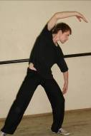35. | 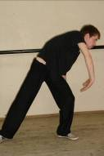36. | 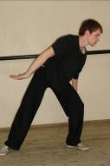37. | 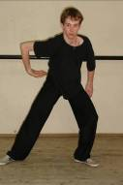38. | 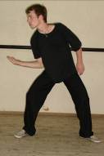39.
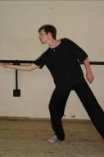40. | 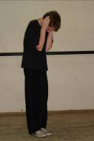41. | 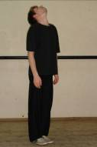42. | 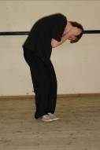43. | 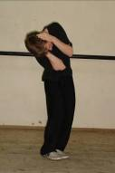44.
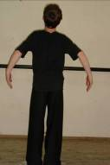45. | 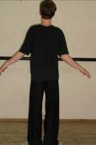46. | 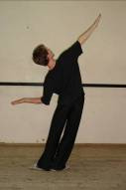47. | 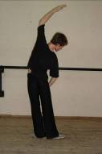48. | 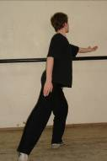49.
Предлагаются три поддержки.
Первая поддержка. Партнер обхватывает партнершу за талию, соединяя свои руки в замке, осуществляет вращение во время поддержки, перебирая ногами, при этом остается центром вращения. Партнерша крепко упирается ладонями о косточки пелвиса партнера, отрывает ноги от пола – они прямые, point, разведены в стороны. Оба слегка отклоняются друг от друга (50, 51, 52).
Вторая поддержка. Партнерша, оттолкнувшись от пола, запрыгивает партнеру на руки, обнимает двумя руками за шею, ноги согнуты в коленях. Партнер держит партнершу: л. р. – под спину, пр. р. – под коленями. Осуществляет вращение во время поддержки, перебирая ногами, при этом остается центром вращения.
Третья поддержка. Партнерша, оттолкнувшись от пола, опирается, отжимаясь руками, о плечи партнера и принимает вертикальное положение, ноги согнуты в коленях (или одна выпрямлена), point. Партнер в момент отталкивания партнерши от пола приседает, чтобы придать импульс движению и, держа двумя руками партнершу за талию, выталкивает ее наверх. Осуществляет вращение во время поддержки, перебирая ногами, при этом остается центром вращения.
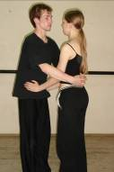50. | 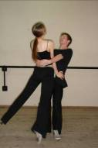51. | 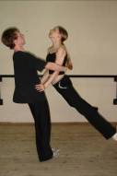52. | 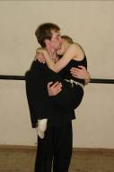53. | 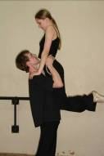54.
РАДОСТЬ ОБРЕТЕНИЯ ДРУГ ДРУГА.
- Движения Партнера и Партнерши одинаковы. Во время движения корпус остается направленным в 1 тчк/простр. «1» – шаг пр. н. в правую сторону, relevé (колено не сгибать) – вытолкнуть себя наверх, л. н. – отрывается от пола, собираясь прийти на passé, руки через стороны: пр. р. – в III поз., л. р. во II поз., голову повернуть налево. «2» – «зависание с потерей равновесия»: пелвис отклоняется в правую сторону, а корпус, голова, руки тянутся налево, л. н. – passé (55). «3» – как бы не устояв наверху, шаг л. н., продолжая движение направо, обе руки опускаются вниз через левую сторону от корпуса (56). «4»,»5» – шаг пр. н. в правую сторону (57) с покачиванием корпуса направо (голова завершает движение) «6» – возврат веса тела на л. н. и покачивание корпуса, голова завершает движение.
- «1», «2» – на л. н. повернуться на 180º налево и сделать полувыпад пр. н. в 7 тчк/простр., оставляя корпус направленным в 5 тчк/простр. При этом корпус наклоняется направо, сохраняя единую плоскость, голова поворачивается направо, мягкая пр. р., поднимается (локоть-запястье-кисть) на уровень плеча, л. н. – прямая, point. «3» – на пр. н. повернуться на 180º направо, оказавшись лицом в 1 тчк/простр., подставить л. н. к пр. н. в 1 пар. поз., не перенеся вес тела на л. н., колени выпрямлены, вертикальное положение. «4», «5», «6» – Партнер делает 3 шага с л. н. в левую сторону, оставляя корпус в 1 тчк/простр. В завершении шагов остается на л. н. Партнерша – 3 шага в повороте в левую сторону, продвигаясь налево. В завершении шагов остается на л. н.
- «1» – Партнер и Партнерша делают шаг пр. н. в правую сторону. «2» – поднимаясь на пр. н. – relevé, выводят прямую л. н. в правую сторону, наперекрест с пр. н. – 45º от пола, корпус и голова слегка отклоняются назад. «3» – наступают на л. н. «4», «5», «6» – Партнер на счет «4» приставляет пр. н. к л. н. – 1 пар. поз., остается лицом в 1 тчк/простр. Партнерша обегает партнера и встает слева от него. Во время «обегания» ведущая точка – пелвис. Колени слегка присогнуты, руки, голова, корпус «отстают». В завершении – вертикальное положение, руки внизу, колени выпрямлены. Дополнительный счет: «1», «2», «3» – Партнер делает небольшой круг справа от партнерши – «обегание» и встает за ее спиной. В завершении – вертикальное положение, руки внизу, колени выпрямлены.
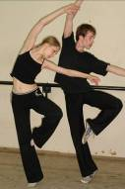55. | 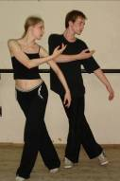56. | 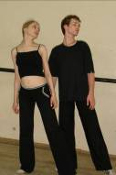57.
ФИНАЛ.
Качественно иное исполнение вариации партнершей: «Благодарю тебя, Господи, что он рядом со мной!»
- «1», «2» – Партнерша исполняет движения счета «1», «2» п. 1. Партнер в момент поднятия партнершей пр. р., поднимает свою пр. р. и мягко обхватывает своей рукой руку партнерши (58). «3» – Партнер и Партнерша исполняют движения счета «3» п. 1, не расцепляя рук (59). «4» – Партнер и Партнерша делают движение счета «4» п. 1 «5», «6» – Партнер, оставаясь в прежнем положении, опускает вниз свою л. р., пр. р. держит пр. р. партнерши, помогая ей исполнить движение. Партнерша исполняет движение счета «5», «6» п. 1, оставляя свою пр. р. в руке партнера (61).
- «1», «2» – Партнер остается в прежнем положении, держа руку партнерши. Партнерша исполняет движения счета «1», «2» п. 2, по-прежнему оставляя руку в руке партнера. «3», «и» – Партнер переносит вес тела с пр. н. на л. н., сгибая ее в колене, отпускает руку партнерши. Партнерша исполняет движения счета «3», «и» п. 2. «4» – Партнерша исполняет движение счета «4» п. 2. Партнер обнимает пр. р. партнершу за талию и л. р. берет л. р. партнерши (62). «5», «6» – пауза.
- «1», «2» – Партнер и Партнерша делают шаг пр. н. в правую сторону. * «Она смутилась. Он следует за ней». «3», «4» – Партнер делает 2 шага в правую сторону (л. н. наперекрест с пр. н., затем пр. н.). Партнерша – шаги в повороте с л. н. Оказывается справа от партнера, левым боком к нему. Его пр. р. – на ее талии, ее л. р. – на его шее (63). «5», «6» – Партнерша слегка отклоняется назад, готовясь сделать прыжок. Партнер слегка отклоняется направо за партнершей, стараясь найти с ней общий ритм движения.
- «1», «2», «3», «4», «5», «6 – Партнерша наступает на л. н. и отталкивается, чтобы запрыгнуть на левое плечо партнера. Партнер распределяет вес тела на обе ноги и слегка подседает, помогая партнерше совершить прыжок, с силой забрасывает партнершу пр. р. на свое левое плечо (чтобы она оказалось на нем низом живота), обхватывает ее за талию л. р., а пр. р. поддерживает под грудь. Партнерша открывает руки в стороны, слегка прогибается назад, ноги соединены, прямые, point. Остается в этом положении на весь счет (64).
- «1», «2», «3» – Партнер поворачивается лицом в 7 тчк/простр. и опускается на пол, на колено л. н., помогает Партнерше встать на ноги после поддержки сзади партнера. «4», «5», «6» – Партнерша поворачивается налево и оказывается спиной к спине партнера, пр. н. – на всей стопе, л. н. – на подушечке, согнута в колене (65).
- «1», «2», «3» – Партнер наклоняет корпус вперед, округляя спину и опуская голову. Партнерша отклоняется назад, лежа на спине партнера, запрокидывает голову (66). «4», «5», «6» – Партнер возвращается в предыдущее положение через волну, поднимая Партнершу.
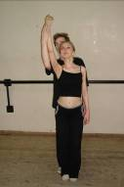58. | 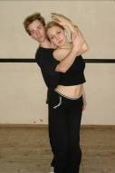59. | 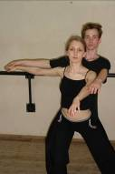60. | 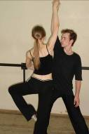61. | 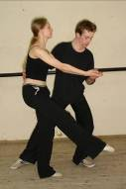62.
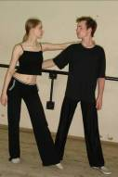63. | 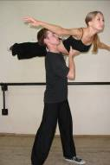64. | 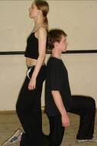65. | 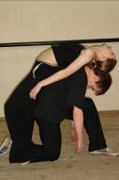66. | 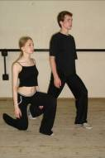67.
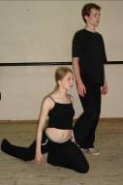68. | 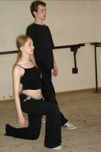69. | 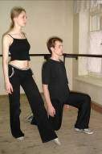70. | 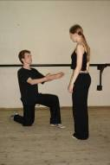71. | 72.
- «1», «2» – Партнер поднимается наверх в направлении 8 тчк/простр., перенося вес тела на л. н. Партнерша поворачивается налево, делает шаг л. н. в направлении движения партнера и опускается на колено пр. н. (67) «3» –Партнерша переходит вперед на колено л. н. (68) «4» – Партнер делает шаг вперед в том же направлении на пр. н. Партнерша ставит вперед пр. н. на стопу (69). «5», «6» – Партнер опускается вниз на колено л. н. Партнерша поднимается наверх, перенося вес тела на пр. н.
- «1» – Партнер переходит вперед на колено пр. н. «2» – Партнер ставит вперед л. н. на всю стопу. Партнерша делает шаг вперед на л. н. (70) «3», «4», «5», «6» – Партнер остается в прежнем положении, смотрит на партнершу. Партнерша обходит партнера и встает спиной во 2 тчк/простр., ноги – в 1 пар. поз.
На завершении звучания музыки (все очень медленно):
Партнер протягивает партнерше руки (71). Партнерша дает ему свои руки, делает шаг к нему пр. н., подставляет к ней л. н., опускается на колени, затем садится на правое бедро. Они отводят руки в стороны и расцепляют. Партнерша обнимает его за талию и прижимается к нему. Партнер обнимает ее и прислоняет свою голову к ее голове (72).

АРГЕНТИНСКОЕ ТАНГО

«Если вы и танцевали когда-нибудь танго, это еще не значит, что, используя движения этого танца, вы сможете станцевать и аргентинское танго. Нет, аргентинское танго – это совсем другой танец. В нем нет той резкости, нет тех рваных движений, которые присутствуют в общепринятой версии танго. Настоящее аргентинское танго – танец мягкий, чувственный и обольстительный. Это танго партнеры танцуют, прежде всего, для себя, а не для зрителей».
Счет:  Медленно (1,2) – медленно (3,4) – медленно (5,6) – быстро (7) – быстро (8);  Медленно (1,2) – медленно (3,4) – быстро (5) – быстро (6) – медленно (7,8).  Описание движений дано в порядке предлагаемой композиции. | 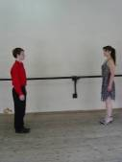
Исходное положение: Партнер и Партнерша на небольшом расстоянии
друг от друга (2-3 шага), так, чтобы пройти мимо друг друга
левыми плечами, ноги вместе, руки опущены вниз.

ПОДХОД ПАРТНЕРОВ ДРУГ К ДРУГУ
ПРОХОД МИМО ДРУГ ДРУГА. md. – Партнер делает шаг пр. н. вперед и слегка влево наперекрест с л. н. Партнерша делает шаг л. н. вперед и слегка направо наперекрест с пр. н. Колени не напряжены. Партнер смотрит на партнершу. Партнерша смотрит за движением своих ног. (1)
md. – Партнер выводит прямую л. н. в сторону на носочек, вес тела не переносит. Партнерша выводит прямую пр. н. в сторону на носочек, вес тела не переносит. (2)
md. – Партнер делает шаг л. н. вперед и наперекрест с пр. н., переносит вес тела на л. н. Партнерша делает шаг вперед пр. н. и наперекрест с л. н., переносит вес тела на пр. н. (3)
bt. – Партнер выводит прямую пр. н. в сторону, вес тела на нее не переносит. Партнерша выводит прямую л. н. в сторону, вес тела на нее не переносит. (4)
bt. – Партнер подводит пр. н. к л. н., вес тела на нее не переносит. Партнерша подводит л. н. к пр. н., вес тела на нее не переносит. Партнерша смотрит на партнера. (5)
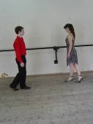1. | 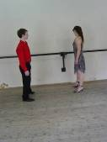2. | 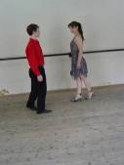3. | 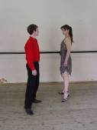4. | 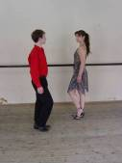5.
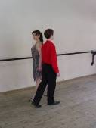6. | 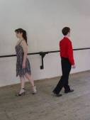7. | 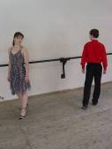8. | 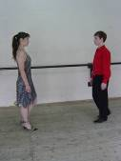9. | 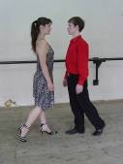10.
md. – Партнер делает шаг вперед пр. н. Партнерша делает шаг вперед л. н. Проходят мимо друг друга. (6)
md. – Партнер делает шаг вперед л. н. Партнерша делает шаг вперед пр. н. Расходятся в противоположных направлениях. (7)
bt. – Партнер делает шаг вперед пр. н., поворачиваясь налево на 180°. Партнерша делает шаг вперед л. н., поворачиваясь налево на 180°. (8)
bt. – Партнер подставляет л. н. к пр. н. и переносит вес тела на л.н. Партнерша подставляет пр. н. к л. н., переносит вес тела на пр. н. (9)
md. – Партнер делает шаг вперед пр. н. Партнерша делает шаг вперед л. н. Партнеры оказываются близко друг к другу. Руки опущены вниз. (10)
ПРОДВИЖЕНИЕ В СТОРОНУ. md. – Партнер делает шаг в сторону л. н. Партнерша делает шаг в сторону пр. н. (11)
md. – Партнер делает шаг вперед пр. н., разворачиваясь налево на 90°. Партнерша делает шаг назад л. н., разворачиваясь налево на 90°. Боковое положение. (12)
md. – Партнер делает шаг в сторону л. н., поворачиваясь на 90º направо; л. н. согнута (легкий полувыпад), пр. н. – прямая. Партнерша делает шаг в сторону пр. н., поворачиваясь на 90º направо (колени не сгибаются). Партнеры лицом друг к другу. Пр. р. партнера ложится на спину партнерши. Л. р. партнерши – на плечо партнера. В л. р. партнера пр. р. партнерши. (13)
bt. – Партнер остается в прежнем положении. Партнерша проносит л. н. через круг по воздуху и захватывает пр. н. партнера. При этом ее л. н. сгибается в колене на пр. н. партнера чуть выше колена. (14)
bt. – Партнер остается в прежнем положении. Партнерша возвращает л. н., разгибая в колене и через круг. (15)
md. – Партнер делает шаг в сторону пр. н. Партнерша делает шаг в сторону л. н. Закрытое положение сохраняется. Руки опускаются вниз. (16)
md. – Партнер делает шаг вперед л. н., разворачиваясь направо на 90°. Партнерша делает шаг назад пр. н., разворачиваясь направо на 90°. Боковое положение. (17)
bt. – Партнер делает шаг в сторону пр. н., возвращаясь на 90° налево. Партнерша поворачивается направо на пр. н. на 180° (по часовой стрелке). (18)
bt. – Партнерша доворачивается, оказываясь снова лицом к партнеру, делает небольшой шаг в сторону л. н. (19)
md. – Партнер подставляет л. н. к пр. н., но не переносит на нее вес тела. Партнерша подставляет пр. н. к л. н., но не переносит на нее вес тела. (20)
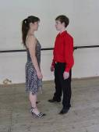11. | 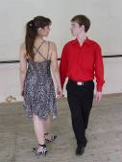12. | 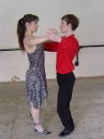13. | 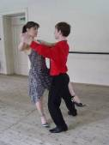14. | 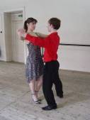15.
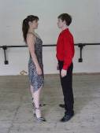16. | 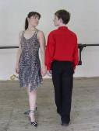17. | 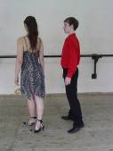18. | 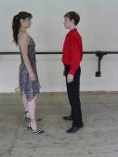19. | 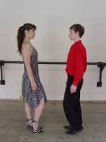20.
СОЕДИНЕНИЕ В ПАРУ. md. – Партнер делает шаг вперед л. н. Партнерша отступает назад пр. н. (21)
md. – Партнер делает шаг пр. н. Партнерша отступает назад л. н. (22)
md. – Партнер подводит л. н. к пр. н. Партнерша – пр. н. к л. н. (23)
bt., bt. – Партнер поднимает свою пр. р. и аккуратно кладет на спину партнерши. Партнерша поднимает свою л. р., кладет партнеру на плечо. (24)
md., md. – Партнер слегка наклоняется налево и берет своей л. р. пр. р. партнерши, поднимает ее, возвращает корпус в вертикальное положение. Партнерша, слегка наклонившись направо, кладет свою пр. р. в л. р. партнера, руки поднимаются, корпус возвращается в вертикальное положение. Взгляды партнера и партнерши направлены на руки. (25, 26)
bt., bt. – Партнеры поворачивают головы и смотрят друг на друга. (27)
md. – Партнер опускается максимально вниз, оставаясь на пр. н. При этом л. н., проскальзывая по полу, уходит назад, колено чуть согнуто, стопа на подушечке. Корпус в вертикальном положении, положение рук сохранено. Партнерша опускается максимально вниз, оставаясь на л. н. При этом пр. н., проскальзывая по полу, уходит назад, колено чуть согнуто, стопа на подушечке. Корпус в вертикальном положении, положение рук сохранено. (28)
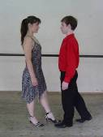21. | 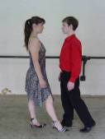22. | 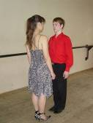23. | 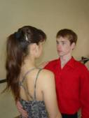24.
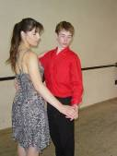25. | 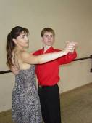26. | 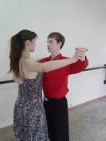27. | 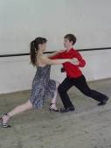28.
«РАЗМИНКА». md., md., md., bt., bt. – Партнер и Партнерша возвращаются в предыдущее положение. (29)
md. – Партнер выводит л. н. в сторону на носочек (при этом колено пр. н. сгибается) и возвращает к пр. н. Партнерша выводит пр. н. в сторону на носочек (колено л. н. сгибается) и возвращает к л. н. Смотрят друг на друга. (30, 31)
md. – Партнер выводит л. н. в сторону на носочек и возвращает к пр. н. – колено пр. н. выпрямляется. Партнерша выводит пр. н. в сторону на носочек и возвращает к л. н. – колено л. н. выпрямляется. Смотрят друг на друга. (32, 33)
bt. – Партнер отступает назад л. н. Партнерша делает шаг вперед пр. н. (34)
bt. – Партнер подставляет пр. н. к л. н. и переносит на нее вес тела. Партнерша подставляет л. н. к пр. н. и переносит на нее вес тела. (35)
md. – Партнер делает шаг вперед л. н., пр. н. остается сзади на подушечке. Партнерша делает шаг назад пр. н., л. н. остается впереди на носочке. (36)
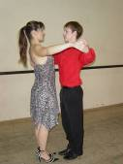29. | 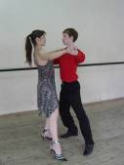30. | 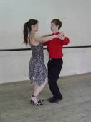31. | 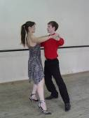32.
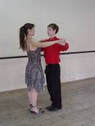33. | 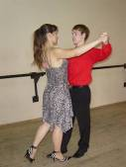34. | 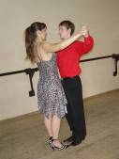35. | 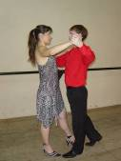36.

ПЕРВАЯ ГРУППА
РЕТРЕССО
md. – Партнер отступает назад пр. н., делая небольшой шаг. Партнерша делает шаг вперед л. н. (37)  md. – Партнер делает шаг в сторону л. н. (немного шире, чем партнерша). Партнерша делает шаг в сторону пр. н. (38)  САЛИДА  md. – Партнер делает шаг вперед пр. н., пронося ногу с правой стороны от пр. н. | 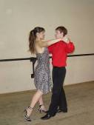37. | 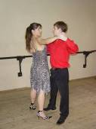38.
партнерши. Партнерша делает шаг назад л. н. (39)
bt. – Партнер делает шаг по диагонали л. н., слегка поворачивая при этом корпус направо. Партнерша отступает назад пр. н., поворачиваясь направо. Закрытое положение. (40)
bt. – Партнер приставляет пр. н. к л. н., перенося на нее вес тела. Партнерша перекрещивает ноги, пронося л. н. впереди пр. н., наступает на л. н. и переносит на нее вес тела. (41)
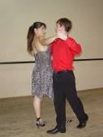39. | 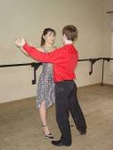40. | 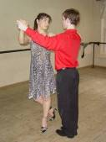41.
КУНИТА
md. – Партнер делает шаг вперед л. н., опирается на нее и слегка ударяет по полу подушечкой пр. н., подводя ее сзади к л. н. и наискосок. Партнерша отступает назад пр. н., опирается на нее и слегка ударяет по полу подушечкой л. н., подводя ее спереди и наискосок к пр. н. (42, 43)
md. – Партнер отступает назад пр. н., опирается на нее и слегка ударяет по полу подушечкой л. н., подводя ее спереди и наискосок к пр. н. Партнерша делает шаг вперед л. н., опирается на нее и слегка ударяет по полу подушечкой пр. н., подводя ее сзади к л. н. и наискосок. (44, 45)
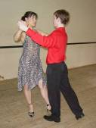42. | 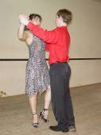43. | 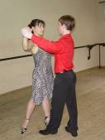44. | 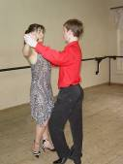45.
РЕСОЛЮСЬОН
bt. – Партнер делает шаг вперед л. н., начиная одновременно поворачиваться налево. Партнерша отступает назад пр. н., начиная одновременно поворачиваться налево. (46)
bt. – Партнер делает шаг в сторону пр. н., продолжая при этом поворот. Партнерша делает шаг в сторону л. н., продолжая при этом поворот. (47)
md. – Партнер приставляет л. н. к пр. н. и переносит на нее вес тела; Партнерша приставляет пр. н. к л. н. и переносит на нее вес тела. (48)
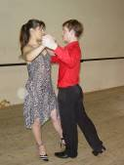46. | 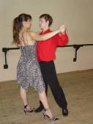47. | 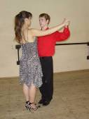48.

ВТОРАЯ ГРУППА
Ретрессо
Салида
ВОСЬМЕРКА (ЭЛЬ ОЧО)
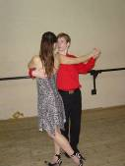49. | 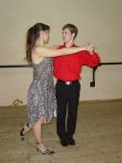50. | 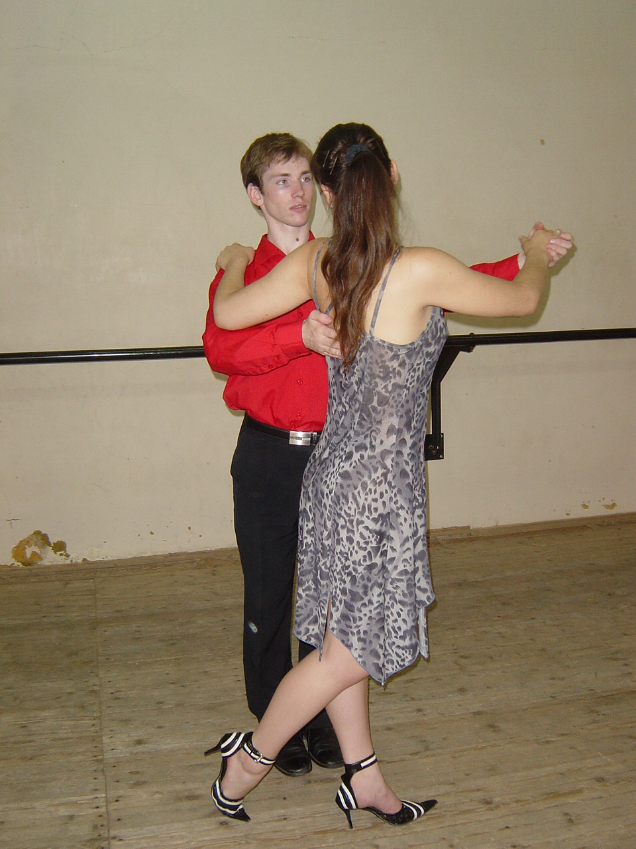51. | 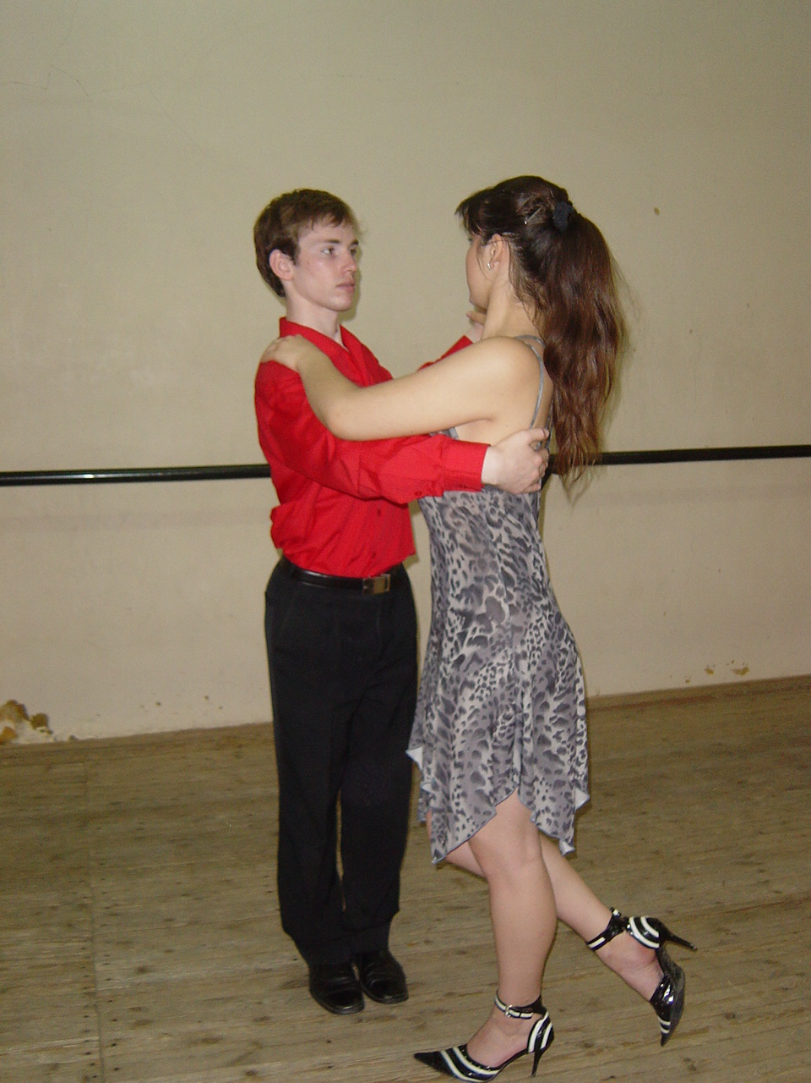52.
md. – Партнер остается в прежней позиции. Партнерша (пр. н. поднята над полом, колени сомкнуты) делает шаг пр. н. в левую сторону, проскальзывая пр. н. перед л. н., тело разворачивается в левую сторону (49). Завершение – «и» – переносит вес тела на пр. н., л. н. поднимается от пола, колени сомкнуты. (50)
md. – Партнер остается в прежней позиции. Партнерша делает шаг л. н. в правую сторону, проскальзывая л. н. перед пр. н., тело разворачивается в правую сторону. (51) Завершение – «и» – переносит вес тела на л. н., пр. н. поднимается от пола, колени сомкнуты. Она поворачивается на л. н. так, чтобы оказаться лицом к лицу с партнером. (52)
Ресолюсьон

ТРЕТЬЯ ГРУППА
РЕТРЕССО КОН ЛА РОНДА
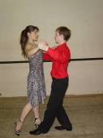53. | 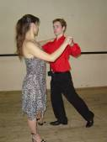54. | 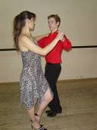55. | 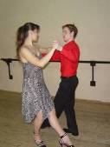56.
md. – Партнер делает шаг назад пр. н., сгибая ее в колене и оставляя на месте л. н. Партнерша делает шаг вперед л. н. (53)
md. – Партнер делает rond л. н. en dehors и подставляет л. н. к пр. н., не перенося на нее вес тела, пр. н. все это время сохраняет согнутое положение. Партнерша делает шаг в сторону пр. н. и подставляет л. н. к пр. н. (54, 55)
md. – Партнер вытягивает вперед л. н., проносит ее слева от партнерши. Партнерша вытягивает свою л. н. вперед, пронося ее слева от партнера. (56)
РЕВОЛЮСЬОН
bt.-bt. – Партнер делает шаг л. н., поворачиваясь на ней на 180° лицом к партнерше, подставляет пр. н. к л. н. и переносит на нее вес тела. Партнерша делает шаг л. н., поворачиваясь на ней на 180° лицом к партнеру, подставляет л. н. к пр. н. и переносит на нее вес тела. (57, 58)  Восьмерка  Ресолюсьон | 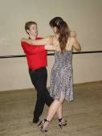57. | 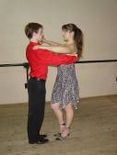58.
ТРИ ДВОЙНЫЕ ВОСЬМЕРКИ
md. – Партнер отставляет назад л. н., держа при этом плечи параллельно плечам партнерши, переносит вес тела на л. н. Партнерша (пр. н. поднимает над полом, колени сомкнуты) делает шаг пр. н. в левую сторону, проскальзывая пр. н. перед л. н., тело разворачивается в левую сторону. (59) Движение завершается – «и» – переносит вес тела на пр. н., л. н. поднимается от пола, колени сомкнуты. (60)
md. – Партнер приставляет пр. н. к л. н. Партнерша делает шаг л. н. в правую сторону, проскальзывая л. н. перед пр. н., тело разворачивается в правую сторону. (61) Движение завершается – «и» – переносит вес тела на л. н., пр. н. поднимается от пола, колени сомкнуты. (62)
md. – Партнер остается в прежнем положении. Партнерша делает шаг пр. н. в левую сторону, проскальзывая пр. н. перед л. н., тело разворачивается в левую сторону. (63) Движение завершается – «и» – переносит вес тела на пр. н., л. н. поднимается от пола, колени сомкнуты. (64)
bt., bt. – Партнер делает шаг пр. н., поворачивается лицом к партнерше, подставляет л. н. к пр. н. Партнерша делает шаг л. н., поворачивается лицом к партнеру, подставляет пр. н. к л. н. Закрытая позиция. (65, 66)
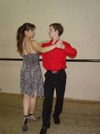59. | 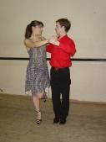60. | 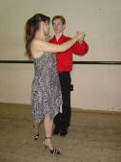61. | 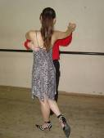62.
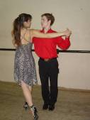63. | 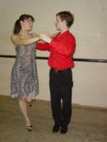64. | 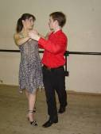65. | 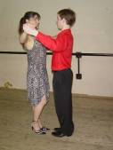66.
КОРТЕ
В бытовых танцах, когда порядок движений возникает импровизированно, спонтанно, между партнерами может возникнуть недопонимание, отчего вполне возможна заминка, требующая небольшой остановки для того, чтобы партнеры смогли скоординировать свои действия. Не являясь самостоятельными фигурами, подобного рода задержки получили в танго название корте. Здесь мы делаем «запланированную» заминку, чтобы познакомиться с одним из корте – «чистка ботинок».
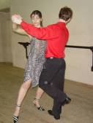67. | 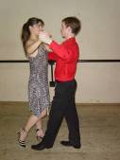68. | 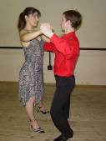69
md. – md. – bt. – bt. – md. – Партнер слегка сгибает пр. н., на которой у него вес тела, и поднимает от пола л. н., делая ею такое движение, словно стирает о брюки пыль с левого ботинка. Затем, перед началом новой музыкальной фразы, опускает ногу и переносит на нее вес тела. Партнерша выводит в сторону пр. н., л. н. слегка согнута в колене, перед началом новой музыкальной фразы ногу возвращает, переносит вес тела на пр. н. (67)

ЧЕТВЕРТАЯ ГРУППА
Ретрессо
md. – Партнер отступает назад пр. н., делая небольшой шаг. Партнерша делает шаг вперед л. н. (68)
md. – Партнер делает шаг в сторону л. н. немного шире, чем партнерша (при этом колено л. н. партнера слегка согнуто); Партнерша делает шаг в сторону пр. н. (69)
ПАРАДА
md. – Партнер остается в этом положении. Партнерша проносит л. н. наискось за пр. н., переносит вес тела на л. н. (70)
bt. – Партнер остается в прежнем положении. Партнерша делает поворот на 90° направо на л. н., затем шаг назад пр. н., перенося на нее вес тела. (71, 72)
bt. – Партнер ведет пр. н. к л. н. партнерши, колено л. н. остается в согнутом положении, пр. н. чуть сдвигает л. н. партнерши, ведя ее вперед. Партнерша позволяет сдвинуть свою л. н. (73)
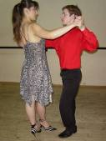70. | 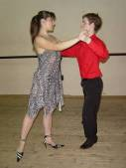71. | 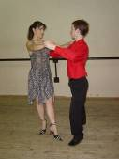72. | 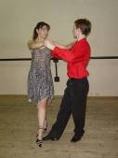73.
СЭНДВИЧ (МОРДИДА)
md. – Партнер переносит вес тела на пр. н., выпрямляясь на ней. Партнерша остается в прежнем положении. (74)
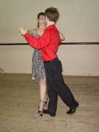74. | 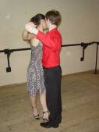75. | 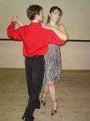76. | 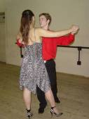77. | 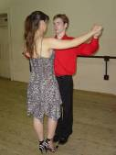78.
md. – Партнер подставляет л. н. к пр. н., сжимая между ними л. н. партнерши и прижимает к себе партнершу. Партнерша переносит вес тела на л. н., выпрямляя ее. (75)
bt. – Партнер, поворачиваясь на 90° направо, отставляет назад пр. н., переносит на нее вес тела. Партнерша делает шаг вперед на пр. н., поворачиваясь на ней на 180°. (76)
bt. – Партнер поворачивается на пр. н. еще на 90°. Партнерша делает шаг л. н. в левую сторону. (77)
md. – Партнер подставляет л. н. к пр. н., но не переносит на нее вес тела. Партнерша подставляет пр. н. к л. н. и переносит на нее вес тела. Закрытое положение. (78)

КАСАНИЕ НОГОЙ
md. – Партнер отставляет л. н. в сторону на носочек. Партнерша выводит л. н. вперед на носочек. Опорные ноги – у партнера и у партнерши это пр. н. – слегка согнуты в колене. (79) «и» - Партнер возвращает л. н., слегка ударяя о л. н. партнерши. (80)
md. – Партнер делает л. н. rond en dedans и снова касается л. н. партнерши. Партнерша остается в прежнем положении. (81, 82, 83)
md. – Партнер делает л. н. rond en dehors и отводит л. н. назад за пр. н. Партнерша остается в прежнем положении. (84, 85)
bt. – Партнер наступает на л. н., слегка сгибая ее в колене, переносит вес тела на пр. н. Партнерша остается в прежнем положении. (86)
bt. – Партнер пр. н. чуть сдвигает л. н. партнерши, ведя ее вперед; Партнерша позволяет сдвинуть свою л. н. (87)
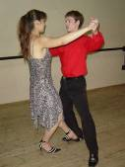79. | 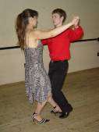80. |  | 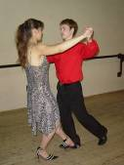81. |  | 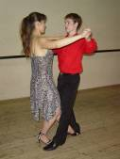82. |  | 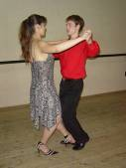83.
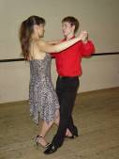84. |  | 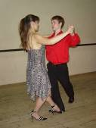85. |  | 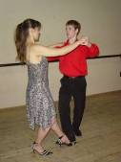86. |  | 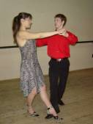87.
Сэндвич

ПЯТАЯ ГРУППА
md. – Партнер отступает назад пр. н., делая небольшой шаг. Партнерша делает шаг вперед л. н. (88)
md. – Партнер – полувыпад на л. н. в сторону: л. н. согнута в колене, пр. н. – прямая. Партнерша делает полувыпад в сторону на пр. н. (короче, чем партнер): пр. н. согнута в колене. Корпусы партнеров слегка отклонены: у него – налево, у нее направо. Головы развернуты друг к другу. (89)
СЕНТАДА
md. – Партнер остается в прежнем положении, приводя корпус в вертикальное положение. Партнерша подводит л. н. к пр. н., выпрямляя колено пр. н. (90)
bt., bt. – Партнер остается в прежнем положении. Партнерша наступает на л. н., отворачиваясь от партнера, сгибает ее в колене, словно садится на л. н. партнера; пр. н. проходит через круг по воздуху, кладется в выворотном положении выше колена л. н. и возвращается через круг на пол. (91, 92)
md. – Партнер подводит пр. н. к л. н., колено л. н. выпрямляется. Партнерша начинает исполнение восьмерки. Она делает шаг пр. н. в правую сторону от партнера. Движение завершается – «и» – переносит вес тела на пр. н., л. н. поднимается от пола, колени сомкнуты. (93, 94)
md. – Партнер переносит вес тела на пр. н. Партнерша делает шаг л. н. в свою правую сторону, проскальзывая л. н. перед пр. н., тело разворачивается в правую сторону. Движение завершается – «и» – переносит вес тела на л. н., пр. н. поднимается от пола, колени сомкнуты. Она поворачивается на л. н. так, чтобы оказаться лицом к лицу с партнером. (95, 96)
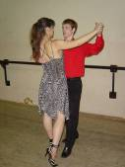88. | 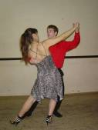89. |  | 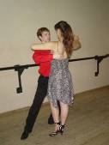90. |  | 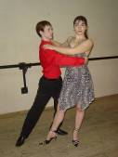91. |  | 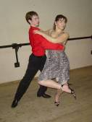92.
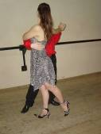93. |  | 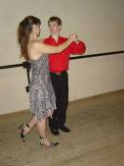94. |  | 95. |  | 96.
Ресолюсьон
Ретрессо
Салида
md. – Партнер делает полувыпад в сторону на л. н., сгибая ее в колене, пр. н. прямая. Партнерша опускается максимально вниз, оставаясь на пр. н., л. н., проскальзывая по полу, уходит назад. Положение рук партнеров должно быть сохранено. Корпус партнера наклонен к партнерше. Смотрят друг на друга. (97)  md., bt., bt., md. – Возвращаются наверх, ноги в 1 пар. поз. | 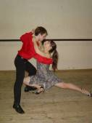97.

ШЕСТАЯ ГРУППА
md., md. – Партнер отводит в сторону пр. р., словно поправляя манжет, и возвращает руку в прежнее положение (КОРТЕ). Партнерша делает rond пр. н. (от колена), колени соединены, носочек вытянут: пр. н. отводится в левую сторону за л. н., поднимается вверх, описывая круг, переходит на правую сторону и опускается вниз. (98, 99, 100)
md. – Партнер делает rond л. н. (от колена), в завершении поворачиваясь на пр. н. на 90° направо. Партнерша делает rond пр. н. (от колена), в завершении поворачиваясь на л. н. на 90° налево. (101, 102)
bt. – Партнер наступает вперед л. н., Партнерша – вперед пр. н. Партнеры смотрят в направлении движения. (103)
bt. – Партнер подставляет пр. н. к л. н. Партнерша – л. н. к пр. н. Закрытое положение. Лицом друг к другу. (104)
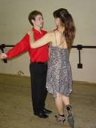98. | 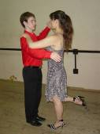99. |  | 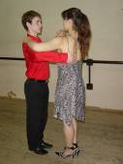100. |  | 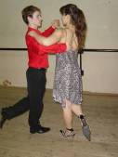101.
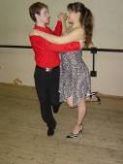102. |  | 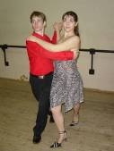103. |  | 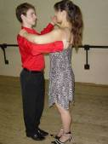104.
md. – Партнер выводит л. н. в сторону на носочек (при этом колено пр. н. сгибается) и возвращает к пр. н. Партнерша выводит пр. н. в сторону на носочек (при этом колено л. н. сгибается) и возвращает к л. н. Смотрят друг на друга. (30, 31)
md. – Партнер выводит л. н. в сторону на носочек и возвращает к пр. н., при этом колено пр. н. выпрямляется. Партнерша выводит пр. н. в сторону на носочек и возвращает к л. н., при этом колено л. н. выпрямляется. Смотрят друг на друга. (32, 33)
bt. – Партнер отступает назад на л. н. Партнерша делает шаг вперед пр. н. (34)
bt. – Партнер подставляет пр. н. к л. н. и переносит на нее вес тела. Партнерша подставляет л. н. к пр. н. и переносит на нее вес тела. (35)
md. – Партнер делает шаг вперед л. н., пр. н. остается сзади на подушечке. Партнерша делает шаг назад пр. н., л. н. остается впереди на носочке. (36)

md. – Партнер делает шаг вперед пр. н., при этом колено пр. н. сгибается (полувыпад). Партнерша делает шаг назад л. н., сильно отступая от партнера, но не сгибает колено л. н. (105)
md. – Партнер остается в прежнем положении, но разворачивает корпус направо, помогая партнерше сделать разворот и шаг. Партнерша разворачивается на 180° направо на л. н., делает сильный шаг назад пр. н., не сгибая при этом колено пр. н. (106)
md. – Партнер возвращает корпус в предыдущее положение и переносит вес тела назад на л. н., при этом пр. н. подтягивается к л. н. Партнерша подтягивает л. н. к пр. н., оставляя л. н. на подушечке. (107)
bt., bt. – Партнер сгибает колено л. н., уводя пр. н. назад на подушечку – полувыпад. Партнерша разворачивается на 180° налево на пр. н., делает шаг вперед л. н., сгибая колено – полувыпад. Боковое положение. (108)
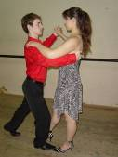105. | 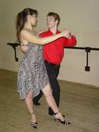106. | 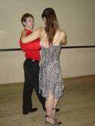107. | 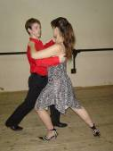108.
ПОКАЧИВАНИЕ
md. – Партнер, оставаясь в прежней позиции, слегка поворачивает корпус направо, словно покачивая партнершу. Партнерша, оставаясь в прежней позиции, слегка поворачивает корпус направо, подчиняясь партнеру.
md. – Партнер слегка поворачивает корпус налево. Партнерша слегка поворачивает корпус налево.
bt., bt. – Партнер, оставаясь в прежней позиции, слегка поворачивает корпус направо, еще раз покачивая партнершу. Партнерша, подчиняясь ему, соответственно слегка поворачивает корпус направо.
md. – Партнер выпрямляет колено л. н., поднимаясь наверх, подводит пр. н. к л. н. и переносит на нее вес тела. Партнерша выпрямляет колено л. н., поднимаясь наверх, подводит пр. н. к л. н., но вес тела на нее не переносит. Боковое положение сохраняется. (109)
ЛОК-СТЕП
md. – Партнер делает шаг вперед л. н. Партнерша – шаг назад пр. н. (110)
md. – Партнер заводит пр. н. с левой стороны л. н., проглаживая ее (мягкий лок-степ – «замочек» сзади), слегка возвращает и начинает вести ее вперед, проглаживая пр. н. правую сторону своей л. н. Партнерша подводит л. н. с правой стороны пр. н. – лок-степ впереди, затем слегка возвращает и, проглаживая, ведет ее назад возле левой стороны пр. н. (111)
md. – Партнер выводит пр. н. вперед с левой стороны л. н. – лок-степ впереди. Партнерша заводит л. н. наперекрест сзади с правой стороны пр. н. – лок-степ сзади. (112)
bt., bt. – Партнер делает шаг вперед пр. н. Партнерша делает шаг назад л. н. (113)
md. – Партнер лок-степ л. н. сзади пр. н. Партнерша лок-степ пр. н. впереди л. н. (114)
md. – Партнер лок-степ л. н. впереди пр. н. Партнерша лок-степ пр. н. сзади л. н. (115)
bt., bt. – Партнер делает небольшой шаг вперед л. н. и в сторону пр. н. Партнерша делает небольшой шаг назад пр. н. и в сторону л. н. (116, 117)
md. – Партнер подтягивает л. н. к пр. н. Партнерша подводит пр. н. к л. н. Закрытое положение. (118)
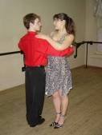109. | 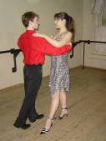110. | 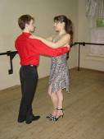111. | 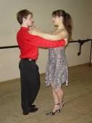112. | 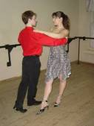113.
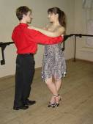114. | 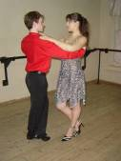115. | 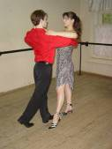116. | 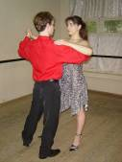117. | 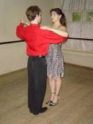118.

СЕДЬМАЯ ГРУППА
С элементами:
- КАЛЕСИТА – карусель: шаги партнера по кругу вокруг партнерши или наоборот;
- СОЛО ПАРТНЕРШИ.
md. – Партнер делает шаг назад пр. н. Партнерша – вперед л. н. (119)
md. – Партнер делает шаг в сторону л. н., колено л. н. сгибается – полувыпад. Партнерша делает небольшой шаг в сторону пр. н. (120)
md. – Партнер, оставаясь на согнутой л. н., делает на ней поворот почти на 180° направо, подводя пр. н. к л. н. (она сгибается в колене, носочек вытянут). Партнер этим движением помогает партнерше сделать поворот. Партнерша делает небольшой шаг назад л. н. и поворачивается на ней почти на 270° направо, пр. н. при этом описывает легкий круг по воздуху. (121, 122)
bt., bt. – Партнер делает прямой пр. н. легкий rond de jamb en l’air (en dehors), слегка поворачиваясь направо, затем ставит пр. н. позади л. н. и переносит на нее вес тела (колено выпрямлено). Партнерша наступает назад на прямую пр. н., л. н. остается впереди на носочке. (123, 124)
md. – Партнер продолжает описывать полкруга вокруг партнерши. Делает шаг в сторону л. н., затем на «и» – шаг вперед и слегка влево пр. н. Колени сгибаются. Колено л. н. расположено под коленом пр. н. Боковое положение. Правое плечо партнера возле правого плеча партнерши. Партнерша подтягивает пр. н. на подушечку впереди л. н., колено сгибается, выворотное положение. (125, 126)
md. – Партнер остается в прежнем положении, затем на «и» – короткий удар носочком (не подушечкой) л. н. об пол. Партнерша остается в прежнем положении, на «и» – короткий удар подушечкой л. н. об пол.
bt., bt. – Партнер еще сгибает колено пр. н., л. н. от колена вытянутым носочком, словно хвостиком, поднимается наверх. Партнерша опускается в demi-plié на пр. н., при этом л. н. поднимается наверх и кладется на колено пр. н. так, чтобы натянутая стопа л. н. оказалась справа от колена л. н. Выворотное положение. (127)
md. – Партнер выпрямляет колено пр. н., опускает л. н. на пол, готовясь сделать на нее шаг. Партнерша выпрямляет колено пр. н., опускает л. н. на пол, готовясь сделать на нее шаг. (128)
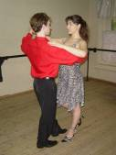119. | 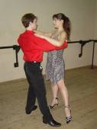120. | 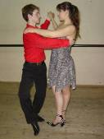121. | 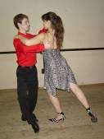122. | 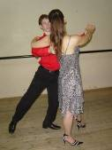123.
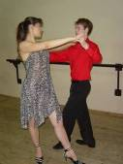124. | 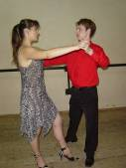125. | 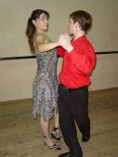126. | 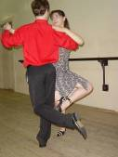127. | 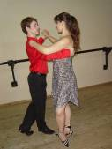128.
md. – Партнер делает шаг назад л. н. Партнерша делает шаг вперед л. н. Боковое положение сохраняется. (129)
md. – Партнер разворачивается на 90° направо на л. н. и делает полувыпад в сторону пр. н. (колено пр. н. согнуто), помогая партнерше сделать поворот. Партнерша делает шаг вперед пр. н., оказываясь правым боком перед партнером. Оба колена при этом сгибаются и колено л. н. (стопа ее слегка поднята над полом, носочек point) подводится к колену пр. н. На пр. н. в этом положении разворачивается на месте на 180° направо, оказываясь левым боком к партнеру. (130, 131)
md. – Партнер остается в прежнем положении. Партнерша выпрямляет колено пр. н., опускает л. н., проводит ее через пол возле своей пр. н. и поднимает прямой вперед на 90°. (132)
bt., bt. – Партнер остается в прежнем положении. Партнерша сгибает л. н. в колене, подводит стопу к правой стороне своей пр. н. у колена и опускает ее к полу, проглаживая левой стороной стопы свою пр. н. (133, 134)
md. – Партнер, оставаясь в прежнем положении, помогает развернуться партнерше. Партнерша проводит л. н. по полу перед своей пр. н. и разворачивается на пр. н. на 180º налево, оказываясь правым боком к партнеру, и от колена поднимает л. н. на 90°. Колени соединены. (135, 136)
md. – Партнер, оставаясь в прежнем положении, помогает партнерше развернуться. Партнерша поворачивается на пр. н. на 180º направо, оказываясь левым боком к партнеру, сохраняя предыдущее положение л. н. Затем опускает л. н., проводит через пол и прямой поднимает вперед на 90°. (137, 138)
bt., bt. – Партнер остается в прежнем положении. Партнерша слегка сгибает л. н. в колене, делая легкий акцент «к себе» и выпрямляет ногу. Снова сгибает и выпрямляет. (139, 140)
md. – Партнер подтягивает л. н. к пр. н., колено пр. н. выпрямляется. Партнерша сгибает л. н. в колене, подводит стопу к правой стороне своей пр. н. у колена и опускает ее к полу, проглаживая левой стороной стопы свою пр. н. (141, 142)
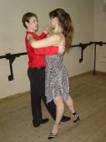129. | 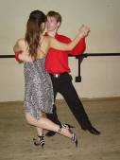130. |  | 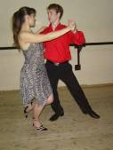131. |  | 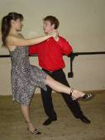132. |  | 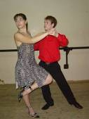133.
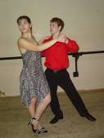134. | 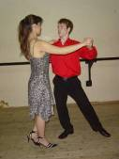135. |  | 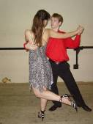136. |  | 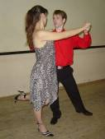137. |  | 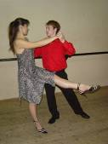138.
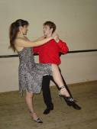139. |  | 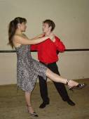140. |  | 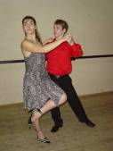141. |  | 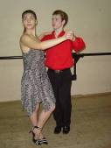142.

ВОСЬМАЯ ГРУППА
С элементами:
- КАЛЕСИТА;
- ГАНЧО – мах ногой под колено партнеру.
Описание следующих движений будет дано на счет, вместо «медленно» и «быстро», поскольку исполняться они будет на каждую долю музыки.
Руки сохраняют прежнее положение, не расцепляясь.
«1» – Партнер снова отводит л. н. налево и переносит на нее вес тела. Партнер помогает партнерше совершать развороты. Партнерша разворачивается на пр. н. на 180° налево, проводя л. н. у пола сзади пр. н., оказывается правым боком к партнеру и делает шаг назад на л. н. (144, 145) «2» – Партнер остается в прежнем положении. Партнерша поднимает пр. н. (колени соединены) и на прямой л. н. поворачивается направо на 180°, оказываясь левым боком к партнеру. (146) «3» – Партнер немного подводит свою пр. н. к л. н., не перенося веса тела, так чтобы пр. н. оказалась на подушечке, колено согнуто и в выворотном положении. Партнерша делает шаг назад пр. н. и поворачивается на 90° направо, оказываясь спиной к партнеру и чуть справа. Ее пр. н. с правой стороны правой ноги партнера. (147) «4» – Партнер в прежнем положении. Партнерша поднимает часть своей л. н. от колена до носочка, поднятая, она оказывается между ногами партнера – акцент. (148) «5» – Партнер в прежнем положении. Партнерша от колена выводит л. н. слегка вперед, выпрямляя колено, затем снова сгибает и направляет носочек в правую сторону (колено в выворотном положении), tire-bouchon – акцент. (149) «6» – Партнер переносит вес тела на пр. н. Партнерша от колена выводит л. н. слегка вперед, затем подводит ее к пр. н. у щиколотки, собираясь сделать на нее шаг назад. (150) «7» – Партнер делает шаг л. н. вперед, начиная поворачиваться направо. Партнерша делает шаг л. н. назад, повернувшись на 90° налево. (151) «8» – Партнер делает шаг вперед пр. н., поворачиваясь направо не менее чем на 90°, закручивает и обходит партнершу. Партнерша делает шаг назад пр. н., поворачиваясь направо на 180°. (152)
144. | 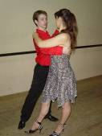145. |  | 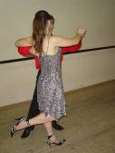146. |  | 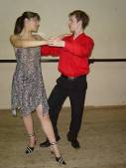147. |  | 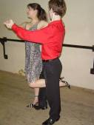148.
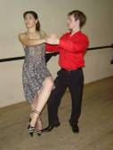149. |  | 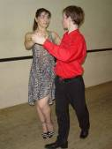150. |  | 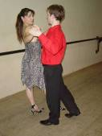151. |  | 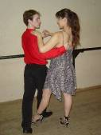152.
«1» – Партнер возвращает вес тела назад на л. н., оказываясь слева от партнерши, чуть впереди и спиной к ней. Его л. н. возле л. н. партнерши. Партнерша слегка подводит л. н. к пр. н. (убирая ее от партнера), не перенося на нее вес тела, так чтобы л. н. оказалась на подушечке, колено согнуто и в выворотном положении. (153) «2» – Партнер поднимает часть своей пр. н. от колена до носочка, поднятая, она оказывается между ногами партнерши – акцент. Партнерша остается в прежнем положении. (154) «3» – Партнер от колена выводит пр. н. слегка вперед, выпрямляя колено, затем снова сгибает и направляет носочек в левую сторону (колено в выворотном положении), tire-bouchon – акцент. Партнерша подводит л. н. к пр. н., собираясь сделать на нее шаг. (155) «4» – Партнер выводит пр. н. чуть вперед, затем нога проходит возле стопы л. н. (колено л. н. сгибается, л. н. остается опорной), отводит назад и влево на подушечку, вес тела не переносит. Партнерша делает шаг л. н. вперед, разворачиваясь налево на 90°, оказываясь правым боком к партнеру и чуть впереди. (156) «5» – Партнер остается в прежнем положении. Партнерша выводит пр. н. впереди себя в пол (положение ноги как на tire-bouchon). (157) «6» – Партнер остается в прежнем положении. Партнерша поднимает часть своей пр. н. от колена до носочка, поднятая, она оказывается между ногами партнера – акцент. (158) «7» – Партнер выпрямляет колено л. н. и поворачивается на л. н. на 90° направо. Партнерша опускает пр. н. и, поворачиваясь на 90° направо, делает шаг на нее вперед. (159) «8» – Партнер подводит пр. н. к л. н., не перенося на нее вес тела. Партнерша подводит л. н. к пр. н., поворачиваясь при этом лицом к партнеру, и переносит вес тела на л. н. (160)
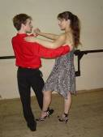153. | 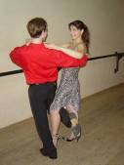154. | 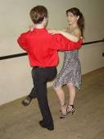155. | 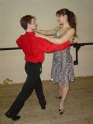156.
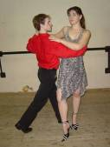157. | 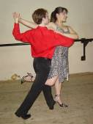158. | 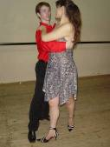159. | 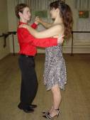160.
«1» – Партнер делает шаг пр. н., продолжая закручивать партнершу по кругу в правую сторону. Партнерша делает шаг пр. н., продолжая двигаться по кругу. (161) «2» – Партнер делает шаг л. н. продолжает движение по кругу. Партнерша резко разворачивается на пр. н. на 180° направо и делает шаг л. н. вперед. Оказываются в боковом положении. (162, 163) «3» – Партнер поворачивается на л. н. на 90° налево, выводя вперед и в пол пр. н. (положение ноги как на tire-bouchon). Партнерша поворачивается на л. н. налево, оказываясь в положении бок о бок с партнером, выводит вперед и в пол пр. н. (положение ноги как на tire-bouchon). (164) «4» – Партнеры поднимают часть своих пр. н. от колена до носочка, ноги пересекаются – акцент. (165) «5» – Партнеры слегка выводят пр. н. вперед, выпрямляя в колене, затем разворачивают носочек пр. н. в левую сторону, сгибая в колене (колено в выворотном положении), – tire-bouchon. Акцент. Лицом друг к другу. (166) «6» – Партнеры слегка выводят пр. н. вперед, выпрямляя в колене, затем подводят ее к щиколотке л. н., собираясь сделать шаг назад. (167) «7» – Партнеры делают шаг назад пр. н., двигаясь по кругу по часовой стрелке, боковое положение. (168) «8» – Партнер делает небольшой шаг л. н. в сторону, оказываясь лицом к партнерше. Партнерша подводит л. н. к пр. н., не перенося на нее вес тела, и на пр. н. разворачивается на 180° налево, оказываясь правым боком к партнеру. (169)
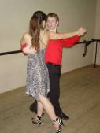161. | 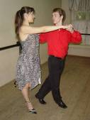162. |  | 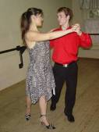163. |  | 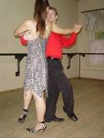164. |  | 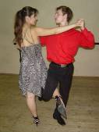165.
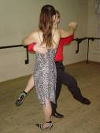166. |  | 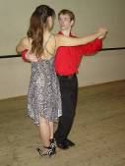167. |  | 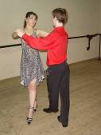168. |  | 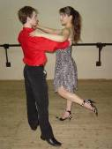169.
Повторите ВОСЬМУЮ ГРУППУ сначала. Движения партнерши не меняются. У партнера добавляется шаг. «1» – шаг пр. н. вперед, разворачиваясь на 90° налево. Боковое положение с партнершей. «2» – шаг на л. н. в сторону, возвращаясь на 90° направо.

ПЯТЫЙ ЭТАП ОБУЧЕНИЯ

Пятый этап обучения делится на следующие составляющие:
- ПРОСТРАНСТВЕННЫЙ ЭКЗЕРСИС;
- «ЗАХВАТ ПРОСТРАНСТВА» (УПРАЖНЕНИЯ);
- ТАНЦЕВАЛЬНЫЙ МАТЕРИАЛ:
ТАНГО,
МЕДЛЕННЫЙ ФОКСТРОТ,
МЕДЛЕННЫЙ ВАЛЬС.

Пятый этап обучения посвящен работе с пространством.
Многие наверняка обращали внимание на то, что если, к примеру, выучить некую танцевальную композицию со студентами лицом к зеркалу или «развести» драматическую сцену лицом к зрительному залу, а потом попросить станцевать или сыграть все то же самое, повернувшись, скажем, спиной к зеркалу или зрительному залу, студенты теряются и не могут, в большинстве случаев, выполнить поставленную задачу. Они привыкают к определенному расположению себя в пространстве, зачастую используемого слабо и мало выразительно. Любое изменение ракурса «выбивает почву из-под ног», отчего забываются текст или движения, теряются задачи. Все силы тратятся на то, чтобы скоординировать свои перемещения в соответствии с прежними точками пространства.
Задача пятого этапа – научиться задействовать большее количество точек пространства для своего продвижения по площадке, приобрести навыки исполнения небольших танцевальных фрагментов или упражнений, меняя точки пространства, двигаться по площадке, четко представляя себе и используя геометрические линии и фигуры: прямая, диагональ, зигзаг, квадрат, круг и т. д.
На занятиях в разделе «контакт-импровизация» студенты уже познакомились с перемещениями «меня влечет свободное пространство», позволяющими при правильном исполнении двигаться хаотично, сохраняя при этом баланс удаленности друг от друга. Изучая танцевальный материал: квадратная и бальная румба, мамбо, самба и другие танцы, они уже столкнулись с необходимостью использовать воображаемые линии и фигуры, задействуя различные точки пространства.
Пятый этап призван эти знания расширить, усложнить и сделать то, что было «необходимостью», актерской техникой владения пространством.
Пространственный экзерсис составляют достаточно простые упражнения, с элементами которых студенты уже познакомились на прежних этапах обучения. Сами движения способствуют разогреву тела и подготовке его к работе. Но главная задача пространственного экзерсиса – и это не надо забывать – освоение пространства, как это и заявлено в названии. Представляется разумным сначала разобраться с каждым из упражнений, дать возможность выучить их студентам в привычном ракурсе. Следующим шагом должно стать изменение точек пространства. Варианты таких изменений предлагаются. Однако не следует забывать, что идеальным освоением пространственного экзерсиса является спонтанное изменение точек пространства, предлагаемое на конкретном занятии педагогом, и способность студентов это исполнить.
Работу в этом направлении призван продолжить раздел, условно названный «захват пространства». Задача его не просто использовать различные направления на площадке, но использовать их качественно по-другому. Поэтому на пятом этапе обучения студентам предлагается освоить лишь упражнения этого раздела, требующие энергичного продвижения по площадке. Здесь так же используются простые движения: шаги, pas chassé и координация. При скромном использовании точек пространства необходимо добиться на этом этапе умения активно двигаться в заданном направлении, почти скользя над полом, пересекать площадку стремительно и напористо, «жадно поглощая» территорию впереди себя, сбоку, сзади. Отсюда и возникло название главы, определяющее суть данного продвижения в пространстве – «захват».
Танцевальный материал этого этапа направлен на знакомство студентов с европейской группой бальных танцев ХХ века. Самым сложным здесь представляется для них продвижение не просто «по кругу (по линии танца)», а движение по кругу зигзагом. Однако эти танцы, описание которых сделано на основе описаний П. Боттомера, предполагают именно такое продвижение по площадке, как наиболее выгодное. Это придает танцам не только красоту движения, но и дает возможность паре не сталкиваться с другими парами танцующих. Особое внимание необходимо обратить на правильное исполнение шагов вперед, в сторону, назад и соединение танцующих в паре.
Так положение противодвижения корпуса, чередующегося с позицией променад, придают бальному танго характерный шарм, отличающий его от других танцев. После аргентинского танго знакомство с его столь изменившимся потомком наглядно представит студентам возможности эволюции танцев. А ведь они лишь только прикоснулись к одному из стилей аргентинского танго и теперь должны освоить самые элементарные движения бального танго! Полезно задуматься о взаимоотношениях партнеров, выраженных в этих позициях, этих движениях. Полезно вслушаться в эту музыку, подчеркнутую ритмом ударных инструментов и попытаться ее по-актерски в своем маленьком танце разгадать.
Знакомство с медленным фокстротом и медленным вальсом даст возможность преподавателю наглядно подкрепить рассказ о происхождении танцев и перехода движений из одного танца в другой. Красота, элегантность фокстрота и вальса, очаровывающая слух музыка непременно способствуют рождению маленьких романтических историй мужчины и женщины, которые студенты и продемонстрирует в танцах, освоив базовые элементы.

РЕКОМЕНДУЕМЫЙ МУЗЫКАЛЬНЫЙ МАТЕРИАЛ:
- ПРОСТРАНСТВЕННЫЙ ЭКЗЕРСИС. Музыка с четким умеренным ритмом. Например: «Banco de Gaia. Big Men Cry» (CD).
- «ЗАХВАТ ПРОСТРАНСТВА» (УПРАЖНЕНИЯ). Энергичная музыка быстрого темпа. Например: Safri Duo «Alphaville – Dance With Me», «Snakefood», «Samb Adagio (Airscape Mix)» (MP3).
- ТАНЦЕВАЛЬНЫЙ МАТЕРИАЛ.
ТАНГО – Например: «Музыкальная энциклопедия. Бальные танцы» (MP3): «La Composite», «Golden Tango», «Ole Guava».
МЕДЛЕННЫЙ ФОКСТРОТ – Например: «Музыкальная энциклопедия. Бальные танцы» (MP3): «Welch eon tag», «Sing», «The Old Fashioned Way».
МЕДЛЕННЫЙ ВАЛЬС – Например: «Музыкальная энциклопедия. Бальные танцы» (MP3): «Flowers For The Ladies», «Wait A Little While For Me», «Greensleave».

ПРОСТРАНСТВЕННЫЙ ЭКЗЕРСИС

Упражнение 1.

Упражнение для работы корпуса и рук.
Ноги, пелвис остаются на месте, колени не сгибаются.
- Исходное положение: I поз. ног, руки свободно опущены вниз. Начало движения с пр. р.
«1» – круг пр. р. (назад, через верх, вперёд). Рука не напряженная, но круг должен быть большим, без сгибания руки в локте (1). При этом всем корпусом и головой максимально развернуться направо (как будто активно зовете кого-то). С завершением работы руки вернуться в исходное положение.
«2» – открыть л. р. через подг. поз. и I поз. во 2 пр. поз. (вверх), при этом развернув корпус и голову максимально налево (2). Вернуться в исходное положение.
«3» – пр. р. вывести во 2 пр. поз. (вниз). Движение через волну: локоть – запястье – кисть. Максимально потянуться направо, повернув голову направо, но сохраняя единую плоскость корпуса (3).
«4» – вернуться в исходное положение. Движение руки через волну: локоть – запястье – кисть.
«5», «6» – максимальный круг корпусом и мягкой (ненапряженной) пр. р. слева направо (4).
«7» – кистью пр. р. (flex) надавить вперёд, разворачивая вперед правое плечо, словно пытаясь отодвинуть стену. Demi-plié (5).
«8» – вернуться в исходное положение.
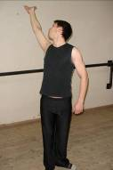1. | 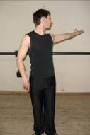2. | 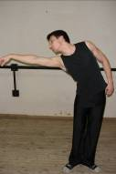3. | 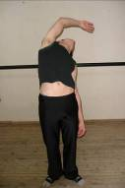4. | 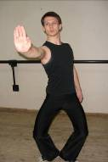5.
- Исходное положение: I поз. ног, руки свободно опущены вниз. Начало движения с л. р.
«1» – круг л. р. (назад, через верх, вперёд). Рука не напряженная, но круг должен быть большим, без сгибания руки в локте. При этом всем корпусом и головой максимально развернуться налево (как будто активно зовете кого-то). С завершением работы руки вернуться в исходное положение.
«2» – открыть пр. р. через подг. поз. и I поз. во 2 пр. поз. (вверх), при этом развернув корпус и голову максимально направо. Вернуться в исходное положение.
«3» – л. р. вывести во 2 пр. поз. (вниз). Движение через волну: локоть – запястье – кисть. Максимально потянуться налево, повернув голову налево, но сохраняя единую плоскость корпуса.
«4» – вернуться в исходное положение. Движение руки через волну: локоть – запястье – кисть.
«5», «6» – максимальный круг корпусом и мягкой (ненапряженной) л. р. справа налево.
«7» – кистью л. р. (flex) надавить вперёд, разворачивая вперед левое плечо, словно пытаясь отодвинуть стену. Demi-plié.
«8» – вернуться в исходное положение.
- Исходное положение: II поз. ног, руки свободно опущены вниз. Начало движения с пр. р.
- Исходное положение: II поз. ног, руки свободно опущены вниз. Начало движения с л. р.
- Исходное положение: V поз. ног, руки свободно опущены вниз. Начало движения с пр. р.
- Исходное положение: V поз. ног, руки свободно опущены вниз. Начало движения с л. р.

Упражнение 2.

Исходное положение: I поз. ног, руки свободно опущены вниз.
Движения рук мягкие, кисти ненапряженные.
- «1» – пр. р. – в I поз., demi-plié. «2» – пр. р. – в подг. поз., л. р. – в I поз., выйти из demi-plié. «3» – л. р. – в подг. поз., пр. р. – во 2 пр. поз. (вниз) – через волну (локоть – запястье – кисть), demi-plié. «4» – пр. р. – вниз (волна), л. р. – во 2 пр. поз. (вниз) – через волну (локоть – запястье – кисть), выйти из demi-plié. «5» – л. р. – вниз (волна), пр. р. – в III поз., demi-plié. «6» – пр. р. – в подг. поз., л. р. – в III поз., выйти из demi-plié. «7», «8» – л. р. – в 3 пар. поз.(з), relevé. Потянуться наверх, при этом сохраняя единую линию л. р. и л. н.
- На следующие восемь счётов – ИМПРОВИЗАЦИЯ (каждый студент фантазирует самостоятельно). Есть лишь некоторые условия: необходимо так или иначе телом «пройти» через пол, не касаясь его руками (это могут быть, к примеру, мягкие кувырки через спину назад, перевороты, продвижения по полу с точкой опоры на плечо или спину (при этом «перебирая» по полу ногами) и т. д.) Распределение восьми счётов так же происходит самостоятельно, следует лишь помнить, что на счёт «8» все должны оказаться в исходном положении.
- «1» – л. р. – в I поз., demi-plié. «2» – л. р. – в подг. поз., пр. р. – в I поз., выйти из demi-plié. «3» – пр. р. – в подг. поз., л. р. – во 2 пр. поз. (вниз) – через волну (локоть – запястье – кисть), demi-plié. «4» – л. р. – вниз (волна), пр. р. – во 2 пр. поз. (вниз) – через волну (локоть – запястье – кисть), выйти из demi-plié. «5» – пр. р. – вниз (волна), л. р. – в III поз., demi-plié. «6» – л. р. – в подг. поз., пр. р. – в III поз., выйти из demi-plié. «7», «8» – пр. р. – в 3 пар. поз.(з), relevé. Потянуться наверх, при этом сохраняя единую линию пр. р. и пр. н.
- Опустить руку вниз. На следующие восемь счётов – перемещение в пространстве. Вспомните раздел «контакт-импровизация»: «меня влечет свободное пространство». На счет «8» остановиться в исходном положении п. 5. При правильном исполнении студенты окажутся равноотдаленными друг от друга. При этом они должны стремиться к тому, чтобы не оказаться направленными в одну и ту же тчк/простр. со стоящими рядом с ними другими студентами. Таким образом, задача этой части упражнения: свободное (импровизационное) размещения себя в пространстве с учетом перемещения партнеров, свободный выбор тчк/простр. для следующего движения с учетом свободного выбора партнеров.
Исходное положение: II поз. ног, руки свободно опущены вниз.
- Направления движения рук в этой части упражнения по аналогии с п. 1, но движения рук жесткие, с фиксацией кисти. «1» – кисть пр. р. делает круг «к себе», во время исполнения которого локоть сгибается и к завершению распрямляется – фиксация: пр. р. в 1 пар. поз., ладонь «от себя», пальцы направлены в левую сторону, demi-plié. «2» – пр. р. – вниз, кисть л. р. делает круг «к себе», локоть сгибается и к завершению распрямляется – фиксация: л. р. в 1 пар. поз., ладонь «от себя», пальцы направлены в правую сторону, выйти из demi-plié. «3» – л. р. – вниз, кисть пр. р. делает круг «к себе», локоть сгибается и к завершению распрямляется – фиксация: пр. р. во 2 пр. поз., ладонь «от себя», пальцы направлены наверх, demi-plié. «4» – пр. р. опускается вниз, кисть л. р. делает круг «к себе», локоть сгибается и к завершению распрямляется – фиксация: л. р. во 2 пр. поз., ладонь «от себя», пальцы направлены наверх, выйти из demi-plié. «5» – л. р. опускается вниз, кисть пр. р. делает круг «к себе», локоть сгибается и к завершению распрямляется – фиксация: пр. р. в 3 пар. поз., ладонь «от себя», направлена наверх, demi-plié. «6» – пр. р. – вниз, кисть л. р. делает круг «к себе», локоть сгибается и к завершению распрямляется – фиксация: л. р. в 3 пар. поз., ладонь «от себя», направлена наверх, выйти из demi-plié. «7», «8» – движение мягкое, л. р. – в 3 пар. поз. (з), relevé. Потянуться наверх, при этом сохраняя единую линию л. р. и л. н.
- Импровизация на восемь счётов. Условия: тело должно пройти через пол, при этом одна рука должна все время быть направлена вверх, другая – может касаться пола. Допускается смена рук. На счёт «8» – прийти в исходное положение.
- Движения рук жесткие, с фиксацией кисти. «1» – кисть л. р. делает круг «к себе», во время исполнения которого локоть сгибается и к завершению распрямляется – фиксация: л. р. в 1 пар. поз., ладонь «от себя», пальцы направлены в правую сторону, demi-plié. «2» – л. р. – вниз, кисть пр. р. делает круг «к себе», локоть сгибается и к завершению распрямляется – фиксация: пр. р. в 1 пар. поз., ладонь «от себя», пальцы направлены в левую сторону, выйти из demi-plié. «3» – пр. р. – вниз, кисть л. р. делает круг «к себе», локоть сгибается и к завершению распрямляется – фиксация: л. р. во 2 пр. поз., ладонь «от себя», пальцы направлены наверх, demi-plié. «4» – л. р. опускается вниз, кисть пр. р. делает круг «к себе», локоть сгибается и к завершению распрямляется – фиксация: пр. р. во 2 пр. поз., ладонь «от себя», пальцы направлены наверх, выйти из demi-plié. «5» – пр. р. опускается вниз, кисть л. р. делает круг «к себе», локоть сгибается и к завершению распрямляется – фиксация: л. р. в 3 пар. поз., ладонь «от себя», направлена наверх, demi-plié. «6» – л. р. – вниз, кисть пр. р. делает круг «к себе», локоть сгибается и к завершению распрямляется – фиксация: пр. р. в 3 пар. поз., ладонь «от себя», направлена наверх, выйти из demi-plié. «7», «8» – движение мягкое, пр. р. – в 3 пар. поз. (з), relevé. Потянуться наверх, при этом сохраняя единую линию пр. р. и пр. н.
- Перемещение в пространстве (см. п. 4). Остановиться в исходном положении п. 8.
Исходное положение: IV поз. ног (пр. н. вперёди), руки свободно опущены вниз.
- Исполните движения п. 1.
- Импровизация. Предложите студентам самим придумать условия импровизации (например, наклон корпуса вперёд, выход на колени, касание пола с ограничением движения рук и корпуса и т. д.)
Исходное положение: IV поз. ног (л. н. вперёди), руки свободно опущены вниз.
- Исполните движения п. 3.
- Перемещение в пространстве. (см. п. 4). Остановиться в исходном положении п. 13.
Исходное положение: V поз. ног (пр. н. вперёди), руки свободно опущены вниз.
- Исполните движения п. 5.
- Импровизация. Предложения студентов.
Исходное положение: V поз. ног (л. н. вперёди), руки свободно опущены вниз.
- Исполните движения п. 7.
- Перемещение на исходную позицию начала упражнения.

Упражнение 3.

Исходное положение: «стойка», руки свободно опущены вниз.
Лицом в 1 тчк/простр.
- «1», «2» – «сворачивание корпуса» с головы до середины спины. «3», «4» – одновременный переход в demi-plié и flat back, руки – во II поз. по отношению к корпусу (6). «5», «6» – сохраняя положение спины, рук, выйти из demi-plié, подняться на releve (7). «7» – «сброс»: через grand plié, расслабление корпуса, рук (проходят наперекрест, описав в состоянии свободы полкруга: пр. р. – в левую сторону и направо, л. р. – в правую сторону и налево) и головы, выйти в 3 тчк/простр. на счёт «8», отставив пр. н. и, провернувшись на л. н. – «стойка», руки фиксируются в п./3 пр. поз.
- «1», «2» – наклон корпуса направо, сохраняя единую плоскость. «3» – отставить л. н. максимально влево и резко перейти на нее (корпус не возвращается назад, а переходит через низ). Л. н. согнута в колене, пр. н. – прямая на подушечке, корпус развернут в 1 тчк/простр. Руки, продолжив круг направо и через низ налево, перешли к стопе л. н. и расположились по обе её стороны. Все тело устремлено в 1 тчк/простр. Фиксация (8). «4» – пауза. «5» – развернуть корпус в 5 тчк/простр., пр. р. переходит на пол справа от пр. н., прямая пр. н. – point – при этом «проезжает» по полу дальше по направлению к 5 тчк/простр., л. н. за счёт этого движения разворачивается и, оставаясь согнутой, оказывается лежащей на полу внутренней частью (9). «6», «7» – разноплоскостные круги ногами: согнутая в колене л. н. описывает вертикальный круг, прямая пр. н. – горизонтальный. Перенести л. р. к пр. р. Прямая пр. н. описывает часть круга по полу в левую сторону. Корпус разворачивается, опираясь на руки, «лицом к полу», л. н. при этом, оставаясь согнутой в колене (стопа – point), проходит предельно близко над пр. н., описывая голенью круг – колено одной ноги возле колена другой. Корпус, продолжая движение, разворачивается на свою левую сторону. Пр. н. разворачивается и, оставаясь прямой, максимально завершает траекторию круга. Л. н. завершает свою траекторию круга по воздуху – выход на левое бедро. Пр. н. поставьте на всю стопу, согнув ногу в колене – приблизительно во 2 тчк/простр.; л. н. оказывается на колене (10, 11). Поднимитесь, оттолкнувшись от пола л. р., и встаньте в исходное положение – «8».
Обратите внимание: движение корпуса, ног, рук исполняются одновременно и слитно. Нигде нет «затыков» и остановок.
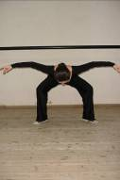6. | 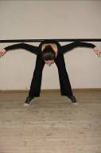7. | 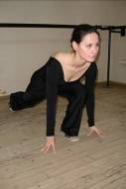8.
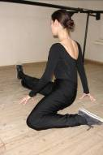9. | 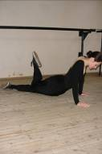10. | 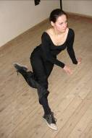11.

Исходное положение: «стойка», руки свободно опущены вниз.
Лицом в 1 тчк/простр.
- «1», «2» – «сворачивание корпуса» с головы до середины спины. «3», «4» – одновременный переход в demi-plié и flat back, руки – во II поз. по отношению к корпусу. «5», «6» – сохраняя положение спины, рук, выйти из demi-plié, подняться на releve. «7» – «сброс»: через grand plié, расслабление корпуса, рук (проходят наперекрест, описав в состоянии свободы полкруга: пр. р. – в левую сторону и направо, л. р. – в правую сторону и налево) и головы, выйти в 7 тчк/простр. на счёт «8», отставив л. н. и, провернувшись на пр. н. – «стойка», руки фиксируются в п./3 пр. поз.
- «1», «2» – наклон корпуса налево, сохраняя единую плоскость. «3» – отставить пр. н. максимально вправо и резко перейти на нее (корпус не возвращается назад, а переходит через низ). Пр. н. согнута в колене, л. н. – прямая на подушечке, корпус развернут в 1 тчк/простр. Руки, продолжив круг налево через низ направо, перешли к стопе пр. н. и расположились по обе её стороны. Все тело устремлено в 1 тчк/простр. Фиксация. «4» – пауза. «5» – развернуть корпус в 5 тчк/простр., пр. р. переходит на пол справа от л. н., прямая л. н. – point – при этом «проезжает» по полу дальше по направлению к 5 тчк/простр., пр. н. за счёт этого движения разворачивается и, оставаясь согнутой, оказывается лежащей на полу внутренней частью. «6», «7» – разноплоскостные круги ногами: согнутая в колене пр. н. описывает вертикальный круг, прямая л. н. – горизонтальный. Перенести пр. р. к л. р. Прямая л. н. описывает часть круга по полу в правую сторону. Корпус разворачивается, опираясь на руки, «лицом к полу», пр. н. при этом, оставаясь согнутой в колене (стопа – point), проходит предельно близко над л. н., описывая голенью круг – колено одной ноги возле колена другой. Корпус, продолжая движение, разворачивается на свою правую сторону. Л. н. разворачивается и, оставаясь прямой, максимально завершает траекторию круга. Пр. н. завершает свою траекторию круга по воздуху – выход на правое бедро. Л. н. поставьте на всю стопу, согнув ногу в колене – приблизительно в 8 тчк/простр.; пр. н. оказывается на колене. Поднимитесь, оттолкнувшись от пола пр. р., и встаньте в исходное положение следующего пункта – «8».

Исходное положение: IV поз. ног (пр. н. впереди), руки свободно опущены вниз.
Лицом в 3 тчк/простр.
- Исполните п. 1, 2, соотнося указанные тчк/простр. с данным исходным положением.

Исходное положение: IV поз. ног (л. н. впереди), руки свободно опущены вниз.
Лицом в 7 тчк/простр.
- Исполните п. 3, 4, соотнося указанные тчк/простр. с данным исходным положением.

Упражнение 4.
Исходное положение: ноги – «стойка», руки свободно опущены вниз.
Лицом в 1 тчк/простр.
- «1», «2» – небольшой шаг вправо с подушечки на всю стопу на пр. н., сгибая ее в колене, л. н. – прямая, потянуться корпусом и пр. р. направо диагонально вниз. Ладонь направлена вверх. «3», «4» – шаг на месте с подушечки на всю стопу л. н., сгибая ее в колене, пр. н. – выпрямляется, потянуться корпусом и л. р. налево диагонально вниз. Ладонь направлена вверх. Пр. р. при этом опускается вниз. «5», «6» – шаг на месте с подушечки на всю стопу пр. н., сгибая ее в колене, л. н. – выпрямляется, потянуться корпусом и пр. р. направо диагонально вверх. Ладонь направлена вверх. Л. р. при этом опускается вниз. «7», «8» – шаг на месте с подушечки на всю стопу л. н., сгибая ее в колене, пр. н. – выпрямляется, потянуться корпусом и л. р. налево диагонально вверх. Ладонь направлена вверх. Пр. р. при этом опускается вниз.
- «1», «2», «3», «4», «5», «6», «7», «8» – пробежка по небольшому кругу направо с потерей равновесия. Вспомните ощущения, когда, споткнувшись, вы пробегаете какое-то расстояние, пытаясь не упасть на землю. Вспомните, как одна часть тела тянет вас вниз, а другая стремится отклониться в противоположную сторону, инстинктивно пытаясь выровнять равновесие. Ведущая точка, «тянущая вниз» – правый бок. Все остальное тело отклонено налево. Колени слегка согнуты. При этом пр. р. находится на уровне груди и согнута в локте (он направлен «от тела»), л. р. (локоть согнут и направлен вниз) поддерживает пр. р. снизу за локоть (12). Завершить – лицом в 1 тчк/простр. в 1 пар. поз. ног, опустив руки, выпрямив колени и обретя равновесие.
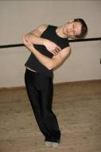12. | 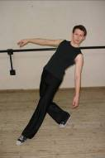13. | 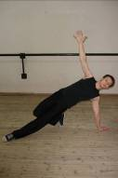14. | 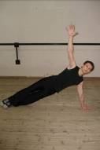15. | 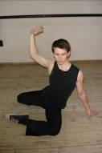16.
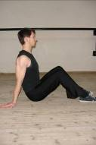17. | 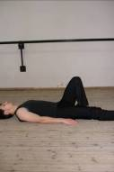18. | 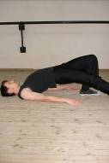19. | 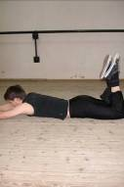20. | 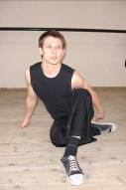21.
- «1», «2» – сгибая опорную пр. н. в колене и отклоняя корпус налево в противовес л. н., вывести л. н. в правую сторону перед пр. н., проскользнув по полу левой стороной стопы – point (13). «3», «4» – выйти в следующее положение. Корпус открыт в 1 тчк/простр. Опора на пол на прямой л. р. Пр. р. – 2 пр. поз. (вперед), jazz-hand. Пр. н. на подушечке, согнута в колене. Единая линия – прямая л. н.. корпус, голова (следите, чтобы пелвис не провисал) (14). «5», «6» – сохраняя предыдущее положение, выпрямить в колене пр. н. и положить ее сверху на л. н. От головы до стоп тело – прямая линия, а руки составляют перпендикуляр (15). «7», «8» – пауза.
- «1», «2» – сесть на левое бедро, ноги переходят в положение «свастика», л. р. остается на полу, пр. р. смягчается (16). «3», «4» – корпус слегка отклоняется налево, пр. р. совершает горизонтальный круг над головой налево, давая телу импульс к следующему движению. «5», «6» – провернуться на левом бедре на 90º в положении «свастика» и в завершении прийти в следующее положение. Сидеть на ягодицах, все тело и голова – в 7 тчк/простр. Ноги на стопах, согнуты в коленях – 2 пар. поз. Руки опираются о пол слегка сзади корпуса (17). «7», «8» – пауза.
- «1», «2», «3», «4» – расслабить тело и через раскат (по спине, голова – в последнюю очередь), распрямляя ноги, оказаться лежащими на полу. Руки расположены вдоль тела, не за головой. «5», «6» – резко вернуть л. н. в предыдущее положение, согнув в колене и поставив на стопу (18). «7», «8» – вытолкнуть пелвис наверх (опора на лопатках и стопе л. н.), начиная переносить вес тела направо, что позволит сделать следующее движение (19).
- «1», «2», «3», «4», «5», «6», «7», «8» – перекат тела с согнутыми в коленях ногами по направлению в 1 тчк/простр. (руки при этом перенести вверх за голову) – один полный перекат (20) и далее, в продолжение его, выйти на ноги в исходное положение: «5» – прийти на правое бедро, опираясь на пр. р. «6» – согнутую в колене л. н. поставить вперед на всю стопу, начиная подниматься (21). «7», «8» – поставить пр. н. на стопу, завершая подъем.
Исходное положение: ноги – «стойка», руки свободно опущены вниз.
Лицом в 5 тчк/простр.
- «1», «2» – небольшой шаг влево с подушечки на всю стопу на л. н., сгибая ее в колене, пр. н. – прямая, потянуться корпусом и л. р. налево диагонально вниз. Ладонь направлена вверх. «3», «4» – шаг на месте с подушечки на всю стопу пр. н., сгибая ее в колене, л. н. – выпрямляется, потянуться корпусом и пр. р. направо диагонально вниз. Ладонь направлена вверх. Л. р. при этом опускается вниз. «5», «6» – шаг на месте с подушечки на всю стопу л. н., сгибая ее в колене, пр. н. – выпрямляется, потянуться корпусом и л. р. налево диагонально вверх. Ладонь направлена вверх. Пр. р. при этом опускается вниз. «7», «8» – шаг на месте с подушечки на всю стопу пр. н., сгибая ее в колене, л. н. – выпрямляется, потянуться корпусом и пр. р. направо диагонально вверх. Ладонь направлена вверх. Л. р. при этом опускается вниз.
- «1», «2», «3», «4», «5», «6», «7», «8» – пробежка по небольшому кругу налево с потерей равновесия. Ведущая точка, «тянущая вниз» – левый бок. Все остальное тело отклонено направо. Колени слегка согнуты. При этом л. р. находится на уровне груди и согнута в локте (он направлен «от тела»), пр. р. (локоть согнут и направлен вниз) поддерживает л. р. снизу за локоть. Завершить – лицом в 5 тчк/простр. в 1 пар. поз. ног, опустив руки, выпрямив колени и обретя равновесие.
- «1», «2» – сгибая опорную л. н. в колене и отклоняя корпус направо в противовес пр. н., вывести пр. н. в левую сторону перед л. н., проскользнув по полу правой стороной стопы – point. «3», «4» – выйти в следующее положение. Корпус открыт в 5 тчк/простр. Опора на пол на прямой пр. р. Л. р. – 2 пр. поз. (вперед), jazz-hand. Л. н. на подушечке, согнута в колене. Единая линия – прямая пр. н.. корпус, голова (следите, чтобы пелвис не провисал). «5», «6» – сохраняя предыдущее положение, выпрямить в колене л. н. и положить ее сверху на пр. н. От головы до стоп тело – прямая линия, а руки составляют перпендикуляр. «7», «8» – пауза.
- «1», «2» – сесть на правое бедро, ноги переходят в положение «свастика», пр. р. остается на полу, л. р. смягчается. «3», «4» – корпус слегка отклоняется направо, л. р. совершает горизонтальный круг над головой направо, давая телу импульс к следующему движению. «5», «6» – провернуться на правом бедре на 90º в положении «свастика» и в завершении прийти в следующее положение. Сидеть на ягодицах, все тело и голова – в 3 тчк/простр. Ноги на стопах, согнуты в коленях – 2 пар. поз. Руки опираются о пол слегка сзади корпуса. «7», «8» – пауза.
- «1», «2», «3», «4» – расслабить тело и через раскат (по спине, голова – в последнюю очередь), распрямляя ноги, оказаться лежащими на полу. Руки расположены вдоль тела, не за головой. «5», «6» – резко вернуть пр. н. в предыдущее положение, согнув в колене и поставив на стопу. «7», «8» – вытолкнуть пелвис наверх (опора на лопатках и стопе пр. н.), начиная переносить вес тела налево, что позволит сделать следующее движение.
- «1», «2», «3», «4», «5», «6», «7», «8» – перекат тела с согнутыми в коленях ногами по направлению в 5 тчк/простр. (руки при этом перенести вверх за голову) – один полный перекат и далее, в продолжение его, выйти на ноги в исходное положение: «5» – прийти на левое бедро, опираясь на л. р. «6» – согнутую в колене пр. н. поставить вперед на всю стопу, начиная подниматься. «7», «8» – поставить л. н. на стопу, завершая подъем.
Исходное положение: ноги – «стойка», руки свободно опущены вниз.
Лицом в 7 тчк/простр.
- «1» – небольшой шаг вправо с подушечки на всю стопу на пр. н., сгибая ее в колене, л. н. – прямая, потянуться корпусом и пр. р. направо диагонально вниз. Ладонь направлена вверх. «2» – шаг на месте с подушечки на всю стопу л. н., сгибая ее в колене, пр. н. – выпрямляется, потянуться корпусом и л. р. налево диагонально вниз. Ладонь направлена вверх. Пр. р. при этом опускается вниз. «3» – шаг на месте с подушечки на всю стопу пр. н., сгибая ее в колене, л. н. – выпрямляется, потянуться корпусом и пр. р. направо диагонально вверх. Ладонь направлена вверх. Л. р. при этом опускается вниз. «4» – шаг на месте с подушечки на всю стопу л. н., сгибая ее в колене, пр. н. – выпрямляется, потянуться корпусом и л. р. налево диагонально вверх. Ладонь направлена вверх. Пр. р. при этом опускается вниз. «5», «6», «7», «8» – пробежка по небольшому кругу направо с потерей равновесия. Ведущая точка, «тянущая вниз» – правый бок. Все остальное тело отклонено налево. Колени слегка согнуты. При этом пр. р. находится на уровне груди и согнута в локте (он направлен «от тела»), л. р. (локоть согнут и направлен вниз) поддерживает пр. р. снизу за локоть. Завершить – лицом в 7 тчк/простр. в 1 пар. поз. ног, опустив руки, выпрямив колени и обретя равновесие.
- «1» – сгибая опорную пр. н. в колене и отклоняя корпус налево в противовес л. н., вывести л. н. в правую сторону перед пр. н., проскользнув по полу левой стороной стопы – point. «2» – выйти в следующее положение. Корпус открыт в 7 тчк/простр. Опора на пол на прямой л. р. Пр. р. – 2 пр. поз. (вперед), jazz-hand. Пр. н. на подушечке, согнута в колене. Единая линия – прямая л. н.. корпус, голова (следите, чтобы пелвис не провисал). «3» – сохраняя предыдущее положение, выпрямить в колене пр. н. и положить ее сверху на л. н. От головы до стоп тело – прямая линия, а руки составляют перпендикуляр. «4» – пауза. «5» – сесть на левое бедро, ноги переходят в положение «свастика», л. р. остается на полу, пр. р. смягчается. «6» – корпус слегка отклоняется налево, пр. р. совершает горизонтальный круг над головой налево, давая телу импульс к следующему движению. «7» – провернуться на левом бедре на 90º в положении «свастика» и в завершении прийти в следующее положение. Сидеть на ягодицах, все тело и голова – в 5 тчк/простр. Ноги на стопах, согнуты в коленях – 2 пар. поз. Руки опираются о пол слегка сзади корпуса. «8» – пауза.
- «1», «2» – расслабить тело и через раскат (по спине, голова – в последнюю очередь), распрямляя ноги, оказаться лежащими на полу. Руки расположены вдоль тела, не за головой. «3» – резко вернуть л. н. в предыдущее положение, согнув в колене и поставив на стопу. «4» – вытолкнуть пелвис наверх (опора на лопатках и стопе л. н.), начиная переносить вес тела направо, что позволит сделать следующее движение. «5», «6», «7», «8» – перекат тела с согнутыми в коленях ногами по направлению в 7 тчк/простр. (руки при этом перенести вверх за голову) – один полный перекат и далее, в продолжение его, выйти на ноги в исходное положение: «7» – прийти на правое бедро, опираясь на пр. р. «и» – согнутую в колене л. н. поставить вперед на всю стопу, начиная подниматься. «8» – поставить пр. н. на стопу, завершая подъем.
Исходное положение: ноги – «стойка», руки свободно опущены вниз.
Лицом в 3 тчк/простр.
- «1» – небольшой шаг влево с подушечки на всю стопу на л. н., сгибая ее в колене, пр. н. – прямая, потянуться корпусом и л. р. налево диагонально вниз. Ладонь направлена вверх. «2» – шаг на месте с подушечки на всю стопу пр. н., сгибая ее в колене, л. н. – выпрямляется, потянуться корпусом и пр. р. направо диагонально вниз. Ладонь направлена вверх. Л. р. при этом опускается вниз. «3» – шаг на месте с подушечки на всю стопу л. н., сгибая ее в колене, пр. н. – выпрямляется, потянуться корпусом и л. р. налево диагонально вверх. Ладонь направлена вверх. Пр. р. при этом опускается вниз. «4» – шаг на месте с подушечки на всю стопу пр. н., сгибая ее в колене, л. н. – выпрямляется, потянуться корпусом и пр. р. направо диагонально вверх. Ладонь направлена вверх. Л. р. при этом опускается вниз. «5», «6», «7», «8» – пробежка по небольшому кругу налево с потерей равновесия. Ведущая точка, «тянущая вниз» – левый бок. Все остальное тело отклонено направо. Колени слегка согнуты. При этом л. р. находится на уровне груди и согнута в локте (он направлен «от тела»), пр. р. (локоть согнут и направлен вниз) поддерживает л. р. снизу за локоть. Завершить – лицом в 3 тчк/простр. в 1 пар. поз. ног, опустив руки, выпрямив колени и обретя равновесие.
- «1» – сгибая опорную л. н. в колене и отклоняя корпус направо в противовес пр. н., вывести пр. н. в левую сторону перед л. н., проскользнув по полу правой стороной стопы – point. «2» – выйти в следующее положение. Корпус открыт в 3 тчк/простр. Опора на пол на прямой пр. р. Л. р. – 2 пр. поз. (вперед), jazz-hand. Л. н. на подушечке, согнута в колене. Единая линия – прямая пр. н.. корпус, голова (следите, чтобы пелвис не провисал). «3» – сохраняя предыдущее положение, выпрямить в колене л. н. и положить ее сверху на пр. н. От головы до стоп тело – прямая линия, а руки составляют перпендикуляр. «4» – пауза. «5» – сесть на правое бедро, ноги переходят в положение «свастика», пр. р. остается на полу, л. р. смягчается. «6» – корпус слегка отклоняется направо, л. р. совершает горизонтальный круг над головой направо, давая телу импульс к следующему движению. «7» – провернуться на правом бедре на 90º в положении «свастика» и в завершении прийти в следующее положение. Сидеть на ягодицах, все тело и голова – в 5 тчк/простр. Ноги на стопах, согнуты в коленях – 2 пар. поз. Руки опираются о пол слегка сзади корпуса. «8» – пауза.
- «1», «2» – расслабить тело и через раскат (по спине, голова – в последнюю очередь), распрямляя ноги, оказаться лежащими на полу. Руки расположены вдоль тела, не за головой. «3» – резко вернуть пр. н. в предыдущее положение, согнув в колене и поставив на стопу. «4» – вытолкнуть пелвис наверх (опора на лопатках и стопе пр. н.), начиная переносить вес тела налево, что позволит сделать следующее движение. «5», «6», «7», «8» – перекат тела с согнутыми в коленях ногами по направлению в 3 тчк/простр. (руки при этом перенести вверх за голову) – один полный перекат и далее, в продолжение его, выйти на ноги в исходное положение: «7» – прийти на левое бедро, опираясь на л. р. «и» – согнутую в колене пр. н. поставить вперед на всю стопу, начиная подниматься. «8» – поставить л. н. на стопу, завершая подъем.

Упражнение 5.
Исходное положение: 2 пар. поз. ног, руки свободно опущены вниз.
Лицом в 1 тчк/простр.
- «1» – плечо пр. р. резко наверх и на место. «2» – плечо л. р. резко наверх и на место. «3» – hip lift бедром пр. н. (с бедром поднимается вся нога) (22). «4» – вернуть бедро и ногу на место. «5» – шаг пр. н. вперёд как можно дальше с пяточки на всю стопу. «6» – подставить л. н. к пр. н. – 2 пар. поз. «7» – шаг пр. н. назад как можно дальше с подушечки на всю стопу. «8» – подставить л. н. к пр. н. – 2 пар. поз. «1», «2» – «петля» пр. н. вперед, стопа – flex: battement tendu jeté вперед, затем, сгибая ногу в колене, описывая пяткой круг, подвести на уровень passé и поставить во 2 пар. поз. «3», «4» – «петля» л. н. вперед, стопа – flex. «5» – пр. р. направляется к полу слегка вперед. Присесть, сохраняя параллель ног (ноги на подушечках), ровно настолько, чтобы опереться ладонью пр. р. о пол, за рукой движется плечо пр. р., плечо л. р. отстает (23). «и» – опереться ладонью л. р. о пол – параллельно пр. р., опора на 4 точки (24). «6» – опора остается на л. р. и л. н. Оставаясь в прежнем положении, пр. р. (согнута в локте, кисть свободна) и пр. н. (согнута в колене, но стопа – point) отрываются от пола и открываются наверх. Корпус в положении arch (25). «7» – вернуть пр. р. и пр. н. на пол, опора на 4 точки. «и», «8» – вернуть тело в исходное положение, начиная с л. р., корпус – по позвонку, в последнюю очередь голова. Движения со второго счета «5» выполняются по-кошачьи мягко, без рывков.
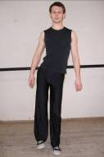22. | 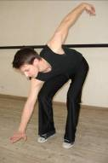23. | 24. | 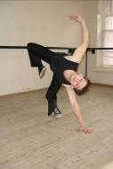25.
- «1» – плечо л. р. резко наверх и на место. «2» – плечо пр. р. резко наверх и на место. «3» – hip lift бедром л. н. (с бедром поднимается вся нога). «4» – вернуть бедро и ногу на место. «5» – шаг л. н. вперёд как можно дальше с пяточки на всю стопу. «6» – подставить пр. н. к л. н. – 2 пар. поз. «7» – шаг л. н. назад как можно дальше с подушечки на всю стопу. «8» – подставить пр. н. к л. н. – 2 пар. поз. «1», «2» – «петля» л. н. вперед, стопа – flex: battement tendu jeté вперед, затем, сгибая ногу в колене, описывая пяткой круг, подвести на уровень passé и поставить во 2 пар. поз. «3», «4» – «петля» пр. н. вперед, стопа – flex. «5» – л. р. направляется к полу слегка вперед. Присесть, сохраняя параллель ног (ноги на подушечках), ровно настолько, чтобы опереться ладонью л. р. о пол, за рукой движется плечо л. р., плечо пр. р. отстает. «и» – опереться ладонью пр. р. о пол – параллельно л. р., опора на 4 точки. «6» – опора остается на пр. р. и пр. н. Оставаясь в прежнем положении, л. р. (согнута в локте, кисть свободна) и л. н. (согнута в колене, но стопа – point) отрываются от пола и открываются наверх. Корпус в положении arch. «7» – вернуть л. р. и л. н. на пол, опора на 4 точки. «и», «8» – вернуть тело в исходное положение, начиная с пр. р., корпус – по позвонку, в последнюю очередь голова. Движения со второго счета «5» выполняются по-кошачьи мягко, без рывков.
- «1» – плечо пр. р. резко наверх и на место. «2» – плечо л. р. резко наверх и на место. «3» – hip lift бедром пр. н. (с бедром поднимается вся нога). «4» – вернуть бедро и ногу на место. «5» – шаг пр. н. назад как можно дальше с подушечки на всю стопу. «6» – подставить л. н. к пр. н. – 2 пар. поз. «7» – шаг пр. н. вперед как можно дальше с пяточки на всю стопу. «8» – подставить л. н. к пр. н. – 2 пар. поз. «1», «2» – «петля» пр. н. назад, стопа – flex: battement tendu jeté назад, затем, сгибая ногу в колене (не разворачивая его – оно направлено к полу), описывая пяткой круг, подвести на уровень passé и поставить во 2 пар. поз. «3», «4» – «петля» л. н. назад, стопа – flex. «5» – пр. р. направляется к полу назад. Присесть, сохраняя параллель ног, ровно настолько, чтобы опереться ладонью пр. р. о пол за собой, за рукой движется плечо пр. р., плечо л. р. отстает (26). «и» – опереться ладонью л. р. о пол за собой – параллельно пр. р., опора на 4 точки, пелвис провисает (27). «6» – опора остается на л. р. и л. н. Оставаясь в прежнем положении, пр. р. (согнута в локте, кисть свободна) и пр. н. (согнута в колене, но стопа – point) отрываются от пола и открываются наверх. Корпус в положении arch (28). «7» – вернуть пр. р. и пр. н. на пол, опора на 4 точки. «и», «8» – вернуть тело в исходное положение, перенеся вес тела на ноги и подав при этом корпус вперед, затем по позвонку, в последнюю очередь голова. Движения со второго счета «5» выполняются по-кошачьи мягко, без рывков.
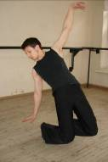26. | 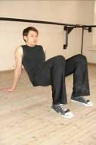27. | 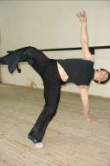28.
- «1» – плечо л. р. резко наверх и на место. «2» – плечо пр. р. резко наверх и на место. «3» – hip lift бедром л. н. (с бедром поднимается вся нога). «4» – вернуть бедро и ногу на место. «5» – шаг л. н. назад как можно дальше с подушечки на всю стопу. «6» – подставить пр. н. к л. н. – 2 пар. поз. «7» – шаг л. н. вперед как можно дальше с пяточки на всю стопу. «8» – подставить пр. н. к л. н. – 2 пар. поз. «1», «2» – «петля» л. н. назад, стопа – flex: battement tendu jeté назад, затем, сгибая ногу в колене (не разворачивая его – оно направлено к полу), описывая пяткой круг, подвести на уровень passé и поставить во 2 пар. поз. «3», «4» – «петля» пр. н. назад, стопа – flex. «5» – л. р. направляется к полу назад. Присесть, сохраняя параллель ног, ровно настолько, чтобы опереться ладонью л. р. о пол за собой, за рукой движется плечо л. р., плечо пр. р. отстает. «и» – опереться ладонью пр. р. о пол за собой – параллельно л. р., опора на 4 точки, пелвис провисает. «6» – опора остается на пр. р. и пр. н. Оставаясь в прежнем положении, л. р. (согнута в локте, кисть свободна) и л. н. (согнута в колене, но стопа – point) отрываются от пола и открываются наверх. Корпус в положении arch. «7» – вернуть л. р. и л. н. на пол, опора на 4 точки. «и», «8» – вернуть тело в исходное положение, перенеся вес тела на ноги и подав при этом корпус вперед, затем по позвонку, в последнюю очередь голова. Движения со второго счета «5» выполняются по-кошачьи мягко, без рывков.
Исполните это упражнение:
1. Каждый счет обозначает не четвертную долю в музыке, а половинку, в которую входят два счета. Например: счет «1» исполняется в ритме «1», «2».
2. На каждую четверть.

Упражнение 6.
Исходное положение: 1 пар. поз. ног, руки свободно опущены вниз.
Лицом в 8 тчк/простр.
- «1» – пр. н. мягко выходит в положение battement tendu вперёд, но л. н. – relevé, поэтому пр. н. оказывается в воздухе, корпус – contraction, обе руки ладонями наверх поднимаются на 45º вверх. Движение мягкое (29). «2» – вернуться в исходное положение. «3» – повторить движение счета «1». «и» – вернуться в исходное положение, пр. н. не останавливаясь, продолжает движение назад (brush). «4» – «петля» пр. н. назад (стопа – point), проходит через passé и выводится вперёд, руки через I поз. выходят во II поз. «5» – точка: расслабить стопу пр. н. и поставить пр. н. вперёд на всю стопу, при этом л. н. в demi-plié (30). «6» – опустить руки вниз, выйти из demi-plié, пр. н. вернуть в 1 пар. поз. и, не останавливаясь, поднять на параллельное passé (31). «7», «8» – мягко выйти в следующее положение: л. н. – demi-plié; пр. н. – параллельный attitude; корпус опускается вниз ровно настолько, насколько поднимается вверх пр. н. (все тело оказалось устремленным вниз); пр. р. выходит вперёд – полукруг (локоть направлен вниз), л. р. – сзади: полукруг (локоть направлен вверх) (32).
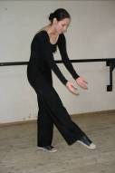29. | 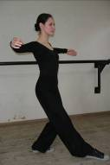30. | 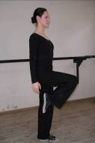31. | 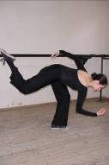32. | 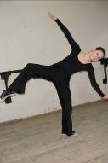33.
- «1» – не меняя угла расположения, «открыть» тело: л. н. остается в прежнем положении, пр. н. – колено разворачивается наверх, point сохраняется, руки – 2 пр. поз. (вниз), голова – направо (смотреть поверх пр. р.) (33). «2» – упасть на пр. н. направо (пр. н. согнута в колене, л. н. – прямая, опора на пр. н. и руки). «и» – вернуть опору на л. н., пр. н. подтянуть в 1 пар. поз., выйти в вертикальное положение наверх, руки – во II поз., направление в 8 тчк/простр. «3» – grand battement пр. н. вперёд и вернуть в 1 пар. поз. «4» – grand battement л. н. вперёд и вернуть в 1 пар. поз. «5» – не останавливаясь, максимально отвести л. н. назад на подушечку по направлению в 4 тчк/простр., при этом пр. н. сгибается, а руки переходят на пол с двух сторон от стопы пр. н. «6» – перенести вес тела на подушечку л. н., развернув колено и все тело в 6 тчк/простр., пр. н. – прямая, point, руки на полу по обе стороны стопы л. н. «7» – провернувшись в таком положении часть круга на подушечке л. н. налево, наступить на пр. н. вперёд по направлению во 2 тчк/простр., подняться наверх. «8» – подставить л. н. в 1 пар. поз.
Лицом во 2 тчк/простр.
- «1» – л. н. мягко выходит в положение battement tendu вперёд, но пр. н. – relevé, поэтому л. н. оказывается в воздухе, корпус – contraction, обе руки ладонями наверх поднимаются на 45º вверх. Движение мягкое. «2» – вернуться в исходное положение. «3» – повторить движение счета «1». «и» – вернуться в исходное положение, л. н. не останавливаясь, продолжает движение назад (brush). «4» – «петля» л. н. назад (стопа – point), проходит через passé и выводится вперёд, руки через I поз. выходят во II поз. «5» – точка: расслабить стопу л. н. и поставить л. н. вперёд на всю стопу, при этом пр. н. в demi-plié. «6» – опустить руки вниз, выйти из demi-plié, л. н. вернуть в 1 пар. поз. и, не останавливаясь, поднять на параллельное passé. «7», «8» – мягко выйти в следующее положение: пр. н. – demi-plié; л. н. – параллельный attitude; корпус опускается вниз ровно настолько, насколько поднимается вверх л. н. (все тело оказалось устремленным вниз); л. р. выходит вперёд – полукруг (локоть направлен вниз), пр. р. – сзади: полукруг (локоть направлен вверх).
- «1» – не меняя угла расположения, «открыть» тело: пр. н. остается в прежнем положении, л. н. – колено разворачивается наверх, point сохраняется, руки – 2 пр. поз. (вниз), голова – направо (смотреть поверх л. р.). «2» – упасть на л. н. налево (л. н. согнута в колене, пр. н. – прямая, опора на л. н. и руки). «и» – вернуть опору на пр. н., л. н. подтянуть в 1 пар. поз., выйти в вертикальное положение наверх, руки – во II поз., направление во 2 тчк/простр. «3» – grand battement л. н. вперёд и вернуть в 1 пар. поз. «4» – grand battement пр. н. вперёд и вернуть в 1 пар. поз. «5» – не останавливаясь, максимально отвести пр. н. назад на подушечку по направлению в 6 тчк/простр., при этом л. н. сгибается, а руки переходят на пол с двух сторон от стопы л. н. «6» – перенести вес тела на подушечку пр. н., развернув колено и все тело в 4 тчк/простр., л. н. – прямая, point, руки на полу по обе стороны стопы пр. н. «7» – провернувшись в таком положении часть круга на подушечке л. н. направо, наступить на пр. н. вперёд по направлению во 8 тчк/простр., подняться наверх. «8» – подставить л. н. в 1 пар. поз.

«ЗАХВАТ ПРОСТРАНСТВА»

УПРАЖНЕНИЯ
Активные продвижения по залу по два-три человека. Выполняются максимально энергично, напористо в умеренно-быстром или в быстром темпе.
Исходное положение: 1 пар. поз. ног
Лицом в 1 тчк/простр.
Каждая следующая пара или тройка начинает движение через восемь счетов.
- Простые шаги – прямое продвижение вперед на каждую четверть с пр. н. с пяточки на всю стопу, руки свободны, центр тела – грудная клетка.
- Простые шаги с пелвисом – прямое продвижение вперед на каждую четверть с пр. н. с пяточки на всю стопу и активным движением пелвиса: шаг на пр. н. – пелвис в правую сторону, шаг на л. н. – пелвис в левую сторону, руки свободны, центр тела – грудная клетка.
- Продвижение вперед правым боком. Корпус направлен в 7 тчк/простр. Руки свободны, слегка отведены от корпуса. Колени ног слегка согнуты. «Лететь» над полом, сильно продвигаясь вперед. «1» – шаг л. н. в правую сторону наперекрест с пр. н. впереди. «и – шаг пр. н. в правую сторону. «2» – шаг л. н. в правую сторону наперекрест с пр. н. сзади. «и – шаг пр. н. в правую сторону и т. д.
- Продвижение вперед левым боком. Корпус направлен в 3 тчк/простр. Руки свободны, слегка отведены от корпуса. Колени ног слегка согнуты. «Лететь» над полом, сильно продвигаясь вперед. «1» – шаг пр. н. в левую сторону наперекрест с л. н. впереди. «и – шаг л. н. в левую сторону. «2» – шаг пр. н. в левую сторону наперекрест с л. н. сзади. «и – шаг л. н. в левую сторону и т. д.
- Боковое продвижение вперед в паре. Партнеры напротив друг друга. Руки соединены впереди и слегка разведены в стороны. Один исполняет продвижение вперед правым боком, другой – продвижение вперед левым боком.
- Продвижение вперед с pas chassé в сторону. Руки свободны. «1» – прыжок над полом вперед на пр. н. с подушечки на всю стопу. «2» – прыжок над полом вперед на л. н. с подушечки на всю стопу. «3», «и», «4» – pas chassé в правую сторону и по диагонали вперед с пр. н., максимально широко и с сильным прыжком вверх в момент удара одной ноги о другую ногу. «5» – прыжок над полом вперед на л. н. с подушечки на всю стопу. «6» – прыжок над полом вперед на пр. н. с подушечки на всю стопу. «7», «и», «8» – pas chassé в левую сторону и по диагонали вперед с л. н., максимально широко и с сильным прыжком вверх в момент удара одной ноги о другую ногу.
- Продвижение вперед с pas chassé в сторону и движением рук. «1» – прыжок над полом вперед на пр. н. с подушечки на всю стопу. Прямая пр. р. перед прыжком поднимается вперед на уровень груди и вместе с прыжком, не сгибаясь в локте, описывает вертикальный круг через низ назад на уровень лопатки. Прямая л. р. перед прыжком поднимается назад на уровень лопатки и вместе с прыжком, не сгибаясь в локте, описывает вертикальный круг через верх вперед на уровень груди. «2» – прыжок над полом вперед на л. н. с подушечки на всю стопу. Прямая пр. р. вместе с прыжком, не сгибаясь в локте, описывает вертикальный круг через верх вперед на уровень груди. Прямая л. р. вместе с прыжком, не сгибаясь в локте, описывает вертикальный круг через низ назад на уровень лопатки. «3», «и», «4» – pas chassé в правую сторону и по диагонали вперед с пр. н., максимально широко и с сильным прыжком вверх в момент удара одной ноги о другую ногу. Руки, согнутые в локтях и в запястьях (пальцы направлены наверх), скрещиваются впереди на уровне груди и в процессе движения раскрываются по горизонтальным кругам в стороны, распрямляясь в локтях, но сохраняя положение кистей. «5» – прыжок над полом вперед на л. н. с подушечки на всю стопу. Прямая л. р. перед прыжком поднимается вперед на уровень груди и вместе с прыжком, не сгибаясь в локте, описывает вертикальный круг через низ назад на уровень лопатки. Прямая пр. р. перед прыжком поднимается назад на уровень лопатки и вместе с прыжком, не сгибаясь в локте, описывает вертикальный круг через верх вперед на уровень груди. «6» – прыжок над полом вперед на пр. н. с подушечки на всю стопу. Прямая л. р. вместе с прыжком, не сгибаясь в локте, описывает вертикальный круг через верх вперед на уровень груди. Прямая пр. р. вместе с прыжком, не сгибаясь в локте, описывает вертикальный круг через низ назад на уровень лопатки. «7», «и», «8» – pas chassé в левую сторону и по диагонали вперед с л. н., максимально широко и с сильным прыжком вверх в момент удара одной ноги о другую ногу. Руки, согнутые в локтях и в запястьях (пальцы направлены наверх), скрещиваются впереди на уровне груди и в процессе движения раскрываются по горизонтальным кругам в стороны, распрямляясь в локтях, но сохраняя положение кистей.
- Продвижение вперед с pas chassé вперед с пр. н. Руки свободны. «1» – прыжок над полом вперед на пр. н. с подушечки на всю стопу. «2» – прыжок над полом вперед на л. н. с подушечки на всю стопу. «3», «и», «4» – pas chassé вперед с пр. н., максимально широко и с сильным прыжком вверх в момент удара одной ноги о другую ногу. «5» – полувыпад на л. н. в 1 тчк/простр. левым боком, голова направлена в эту же точку. Корпус и ноги развернуты в 3 тчк/простр. Корпус слегка отклонен налево. «6» – ноги, корпус голова разворачиваются в 5 тчк/простр. – вес тела переносится на пр. н., она сгибается – полувыпад. «7» – полувыпад на л. н. в 5 тчк/простр. левым боком, голова направлена в эту же точку. Корпус и ноги развернуты в 7 тчк/простр. Корпус слегка отклонен налево. «8» – ноги, корпус, голова разворачиваются в 1 тчк/простр. – вес тела переносится на пр. н., она сгибается – полувыпад.
- Продвижение вперед с pas chassé вперед с л. н. Руки свободны. «1» – прыжок над полом вперед на л. н. с подушечки на всю стопу. «2» – прыжок над полом вперед на пр. н. с подушечки на всю стопу. «3», «и», «4» – pas chassé вперед с л. н., максимально широко и с сильным прыжком вверх в момент удара одной ноги о другую ногу. «5» – полувыпад на пр. н. в 1 тчк/простр. правым боком, голова направлена в эту же точку. Корпус и ноги развернуты в 7 тчк/простр. Корпус слегка отклонен направо. «6» – ноги, корпус голова разворачиваются в 5 тчк/простр. – вес тела переносится на л. н., она сгибается – полувыпад. «7» – полувыпад на пр. н. в 5 тчк/простр. правым боком, голова направлена в эту же точку. Корпус и ноги развернуты в 3 тчк/простр. Корпус слегка отклонен направо. «8» – ноги, корпус, голова разворачиваются в 1 тчк/простр. – вес тела переносится на л. н., она сгибается – полувыпад.
Предварительное упражнение для комбинированного продвижения.
Упражнение на координацию с л. н. на месте. Опорная пр. н. – прямая. «1» – прямая л. н. отводится через пол в левую сторону на носочек. Прямые параллельные, напряженные руки (тыльная сторона ладоней – в 1 тчк/простр., пальцы вместе) отводятся снизу в левую сторону от тела на 45º. Голова разворачивается налево, взгляд – на руки. Положение головы и рук резко фиксируется. «2» – л. н. переводится через пол в правую сторону на подушечку наперекрест с пр. н. сзади. Руки через низ переводятся на правую сторону на 45º от тела, сохраняя напряжение и параллель. Голова поворачивается направо, взгляд – на руки. Положение головы и рук резко фиксируется. «3» – л. н. возвращается в левую сторону, переходит на всю стопу – на нее переносится вес тела, пр. н. – на носочек, руки отводятся в левую сторону, начиная описывать вертикальный круг, голова «смотрит» прямо. Нет остановки движения. «4» – опорная л. н., пр. н. через пол переводится в левую сторону на подушечку наперекрест с л. н. сзади. Прямые руки, исполнив вертикальный круг налево – наверх – направо – вниз (ладони наверху разворачиваются в 1 тчк/ простр. и возвращаются в предыдущее положение), завершают его, оставаясь все время прямыми и параллельными, на 45º от тела с левой стороны. Голова поворачивается налево, взгляд – на руки. Положение головы и рук резко фиксируется. «5» – прямая пр. н. отводится через пол в правую сторону на носочек. Прямые параллельные, напряженные руки (тыльная сторона ладоней – в 1 тчк/простр., пальцы вместе) отводятся через низ в правую сторону от тела на 45º. Голова разворачивается направо, взгляд – на руки. Положение головы и рук резко фиксируется (1). «6» – пр. н. переводится через пол в левую сторону на подушечку наперекрест с л. н. сзади. Руки через низ переводятся на левую сторону на 45º от тела, сохраняя напряжение и параллель. Голова поворачивается налево, взгляд – на руки. Положение головы и рук резко фиксируется (2). «7» – пр. н. возвращается в правую сторону, переходит на всю стопу – на нее переносится вес тела, л. н. – на носочек, руки отводятся в правую сторону, начиная описывать вертикальный круг, голова «смотрит» прямо. Нет остановки движения (3). «8» – опорная пр. н., л. н. через пол переводится в правую сторону на подушечку наперекрест с пр. н. сзади. Прямые руки, исполнив вертикальный круг направо – наверх – налево – вниз (ладони наверху разворачиваются в 1 тчк/ простр. и возвращаются в предыдущее положение), завершают его, оставаясь все время прямыми и параллельными, на 45º от тела с правой стороны. Голова поворачивается направо, взгляд – на руки. Положение головы и рук резко фиксируется (4).
Упражнение на координацию с пр. н. на месте. Опорная л. н. – прямая. «1 – 4» – исполнить движение счета «5 – 8» предыдущего предварительного упражнения. «5 – 8» – исполнить движения счета «1 – 4» предыдущего предварительного упражнения.
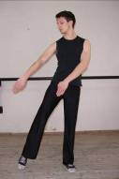1. | 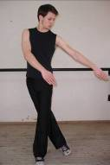2. | 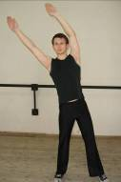3. | 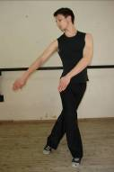4.
Каждая последующая двойка или тройка исполнителей
начинает движение после каждого второго счета «1 – 8».
- Комбинированное упражнение: продвижение вперед с pas chassé вперед с пр. н. и упражнение на координацию с л. н.
- Комбинированное упражнение: продвижение вперед с pas chassé вперед с л. н. и упражнение на координацию с пр. н.
- Комбинированное упражнение. Продвижение вперед с pas chassé вперед с пр. н. и упражнение на координацию с л. н. лицом в 1 тчк/простр. и продвижение вперед с pas chassé вперед с л. н. и упражнение на координацию с пр. н. лицом в 5 тчк/простр. В завершении продвижения вперед с pas chassé вперед с пр. н. и упражнения на координацию с л. н. лицом в 1 тчк/простр. развернуться на пр. н. на 180º налево лицом в 5 тчк/простр. и исполнить продвижение вперед с pas chassé вперед с л. н. и упражнение на координацию с пр. н. с соответствующей корректировкой точек пространства. Каждая последующая двойка или тройка исполнителей начинает движения с момента, когда их предшественники начинают продвижение вперед с л. н. в 5 тчк/простр.
- Продвижение вперед и в сторону с пр. н. Ноги слегка согнуты в коленях. Руки свободны. Корпус не напряжен. Все тело слегка «прижато» к полу, как бы скользит над полом. «1» – длинный шаг вперед, захватывая пространство, на пр. н. с подушечки на всю стопу, не поднимаясь наверх. «и» – длинный шаг в левую сторону и по диагонали вперед, захватывая пространство вперед и в сторону, на подушечку л. н. с частичным переносом веса тела, так, чтобы корпус не смещался с линии прямого продвижения. Колено л. н. выпрямляется, но наверх не подниматься. «2» – длинный шаг вперед, захватывая пространство, на пр. н. с подушечки на всю стопу, не поднимаясь наверх. «и» – л. н. подтягивается, собираясь сделать шаг вперед. «3» – длинный шаг вперед, захватывая пространство, на л. н. с подушечки на всю стопу, не поднимаясь наверх. «и» – длинный шаг в правую сторону и по диагонали вперед, захватывая пространство вперед и в сторону, на подушечку пр. н. с частичным переносом веса тела, так, чтобы корпус не смещался с линии прямого продвижения. Колено пр. н. выпрямляется, но наверх не подниматься. «4» – длинный шаг вперед, захватывая пространство, на л. н. с подушечки на всю стопу, не поднимаясь наверх. «и» – пр. н. подтягивается, собираясь сделать шаг вперед. И т. д.
- Продвижение назад (спиной в 1 тчк/простр.) и в сторону с пр. н. Ноги слегка согнуты в коленях. Руки свободны. Корпус не напряжен. Все тело слегка «прижато» к полу, как бы скользит над полом. «1» – длинный шаг назад, захватывая пространство, на пр. н. с подушечки на всю стопу, не поднимаясь наверх. «и» – длинный шаг в левую сторону и по диагонали назад, захватывая пространство назад и в сторону, на подушечку л. н. с частичным переносом веса тела, так, чтобы корпус не смещался с линии прямого продвижения. Колено л. н. выпрямляется, но наверх не подниматься. «2» – длинный шаг назад, захватывая пространство, на пр. н. с подушечки на всю стопу, не поднимаясь наверх. «и» – л. н. подтягивается, собираясь сделать шаг назад. «3» – длинный шаг назад, захватывая пространство, на л. н. с подушечки на всю стопу, не поднимаясь наверх. «и» – длинный шаг в правую сторону и по диагонали назад, захватывая пространство назад и в сторону, на подушечку пр. н. с частичным переносом веса тела, так, чтобы корпус не смещался с линии прямого продвижения. Колено пр. н. выпрямляется, но наверх не подниматься. «4» – длинный шаг назад, захватывая пространство, на л. н. с подушечки на всю стопу, не поднимаясь наверх. «и» – пр. н. подтягивается, собираясь сделать шаг назад. И т. д.
Каждая последующая двойка или тройка исполнителей
начинает движение после каждого третьего счета «1 – 8».
- Комбинированное продвижение вперед и в сторону с пр. н. и назад (спиной в 1 тчк/простр.) и в сторону с пр. н. Ноги слегка согнуты в коленях. Руки свободны. Корпус не напряжен. Все тело слегка «прижато» к полу, как бы скользит над полом.
- Лицом в 1 тчк/простр. «1» – длинный шаг вперед на пр. н. с подушечки на всю стопу. «и» – длинный шаг в левую сторону и по диагонали вперед на подушечку л. н. с частичным переносом веса тела. «2» – длинный шаг вперед на пр. н. с подушечки на всю стопу. «и» – л. н. подтягивается, собираясь сделать шаг вперед. «3» – длинный шаг вперед на л. н. с подушечки на всю стопу. «и» – длинный шаг в правую сторону и по диагонали вперед на подушечку пр. н. с частичным переносом веса тела. «4» – длинный шаг вперед на л. н. с подушечки на всю стопу. «и» – оттолкнувшись от пола л. н., выпрыгнуть наверх и в воздухе развернуться на 180º направо. «5» – длинный шаг назад на пр. н. с подушечки на всю стопу. «и» – длинный шаг в левую сторону и по диагонали назад на подушечку л. н. с частичным переносом веса тела. «6» – длинный шаг назад на пр. н. с подушечки на всю стопу. «и» – л. н. подтягивается, собираясь сделать шаг назад. «7» – длинный шаг назад на л. н. с подушечки на всю стопу. «и» – длинный шаг в правую сторону и по диагонали назад на подушечку пр. н. с частичным переносом веса тела. «8» – небольшой шаг вперед на л. н. с подушечки на всю стопу, останавливая движение и перенаправляя его. «и» – пр. н. подтягивается, собираясь сделать шаг вперед.
- Исполнить п. 15-а лицом в 5 тчк/простр.
- Исполнить п. 13 на счет «1 – 8».
Каждая следующая пара или тройка начинает движение через восемь счетов.
  - Продвижение вперед и в сторону с пр. н. с работой рук и корпуса. Ноги слегка согнуты в коленях. Все тело слегка «прижато» к полу, как бы скользит над полом. Жесткий, фиксированный переход рук из позиции в позицию. «1» – длинный шаг вперед на пр. н. с подушечки на всю стопу. Руки – I поз. «и» – длинный шаг в левую сторону и по диагонали вперед на подушечку л. н. с частичным переносом веса тела. Руки – 2 пр. поз. (вниз). Корпус – thrust, при этом разворачивается на 90º направо, голова остается направленной в 1 тчк/простр. «2» – длинный шаг вперед на пр. н. с подушечки на всю стопу. «и» – л. н. подтягивается, собираясь сделать шаг вперед. «3» – длинный шаг вперед на л. н. с подушечки на всю стопу. Руки – I поз. Корпус разворачивается в 1 тчк/простр. «и» – длинный шаг в правую сторону и по диагонали вперед на подушечку пр. н. с частичным переносом веса тела. Руки – 2 пр. поз. (вниз). Корпус – thrust, при этом разворачивается на 90º налево, голова остается направленной в 1 тчк/простр. «4» – длинный шаг вперед на л. н. с подушечки на всю стопу. «и» – пр. н. подтягивается, собираясь сделать шаг вперед. И т. д.
  - Продвижение вперед и в сторону с пр. н. с работой рук и корпуса с завершающей точкой после вращения. «1» – длинный шаг вперед на пр. н. с подушечки на всю стопу. Руки – I поз. «и» – длинный шаг в левую сторону и по диагонали вперед на подушечку л. н. с частичным переносом веса тела. Руки – 2 пр. поз. (вниз). Корпус – thrust, при этом разворачивается на 90º направо, голова остается направленной в 1 тчк/простр. «2» – длинный шаг вперед на пр. н. с подушечки на всю стопу. «и» – л. н. подтягивается, собираясь сделать шаг вперед. «3» – длинный шаг вперед на л. н. с подушечки на всю стопу. Руки – I поз. Корпус разворачивается в 1 тчк/простр. «и» – длинный шаг в правую сторону и по диагонали вперед на подушечку пр. н. с частичным переносом веса тела. Руки – 2 пр. поз. (вниз). Корпус – thrust, при этом разворачивается на 90º налево, голова остается направленной в 1 тчк/простр. «4» – длинный шаг вперед на л. н. с подушечки на всю стопу. «и» – пр. н. подтягивается, собираясь сделать шаг вперед. «5» – длинный шаг вперед на пр. н. с подушечки на всю стопу. Руки – I поз. «и» – длинный шаг в левую сторону и по диагонали вперед на подушечку л. н. с частичным переносом веса тела. Руки: л. р. – 1 пар. поз. (вниз), пр. р. – 2 пр. поз. (вниз). Корпус, голова остаются направленными в 1 тчк/простр. «6» – небольшой шаг вперед на пр. н. на всю стопу. Пр. н. – опорная, согнута в колене, л. н. – прямая, на носочке, осталась слева от тела. Фиксированная остановка для исполнения вращения. «7», «и» – вытолкнуть себя наверх, сохраняя точную вертикаль тела, выпрямив при этом колено пр. н. и поднявшись на подушечку, подвести л. н. на параллельное passé, руки в I поз. и совершить вращение на пр. н. на 360º налево. «8» – оставляя корпус и голову направленными в 1 тчк/простр., сделать небольшой шаг в правую сторону л. н., сгибая ее в колене, на всю стопу наперекрест впереди пр. н. «и» – оставляя вес тела на согнутой в колене пр. н., вывести в правую сторону на носочек прямую пр. н., руки: пр. р. – 1 пар. поз. (вниз), л. р. – 2 пр. поз. (вниз). Зафиксируйте точку.
  - Продвижение вперед и в сторону с л. н. с работой рук и корпуса с завершающей точкой после вращения. «1» – длинный шаг вперед на л. н. с подушечки на всю стопу. Руки – I поз. «и» – длинный шаг в правую сторону и по диагонали вперед на подушечку пр. н. с частичным переносом веса тела. Руки – 2 пр. поз. (вниз). Корпус – thrust, при этом разворачивается на 90º налево, голова остается направленной в 1 тчк/простр. «2» – длинный шаг вперед на л. н. с подушечки на всю стопу. «и» – пр. н. подтягивается, собираясь сделать шаг вперед. «3» – длинный шаг вперед на пр. н. с подушечки на всю стопу. Руки – I поз. Корпус разворачивается в 1 тчк/простр. «и» – длинный шаг в левую сторону и по диагонали вперед на подушечку л. н. с частичным переносом веса тела. Руки – 2 пр. поз. (вниз). Корпус – thrust, при этом разворачивается на 90º направо, голова остается направленной в 1 тчк/простр. «4» – длинный шаг вперед на пр. н. с подушечки на всю стопу. «и» – л. н. подтягивается, собираясь сделать шаг вперед. «5» – длинный шаг вперед на л. н. с подушечки на всю стопу. Руки – I поз. «и» – длинный шаг в правую сторону и по диагонали вперед на подушечку пр. н. с частичным переносом веса тела. Руки: пр. р. – 1 пар. поз. (вниз), л. р. – 2 пр. поз. (вниз). Корпус, голова остаются направленными в 1 тчк/простр. «6» – небольшой шаг вперед на л. н. на всю стопу. Л. н. – опорная, согнута в колене, пр. н. – прямая, на носочке, осталась справа от тела. Фиксированная остановка для исполнения вращения. «7», «и» – вытолкнуть себя наверх, сохраняя точную вертикаль тела, выпрямив при этом колено л. н. и поднявшись на подушечку, подвести пр. н. на параллельное passé, руки в I поз. и совершить вращение на л. н. на 360º направо. «8» – оставляя корпус и голову направленными в 1 тчк/простр., сделать небольшой шаг в левую сторону пр. н., сгибая ее в колене, на всю стопу наперекрест впереди л. н. «и» – оставляя вес тела на согнутой в колене л. н., вывести в левую сторону на носочек прямую л. н., руки: л. р. – 1 пар. поз. (вниз), пр. р. – 2 пр. поз. (вниз). Зафиксируйте точку.
  - Продвижение вперед и в сторону с пр. н. с работой рук и пелвиса.
Предварительное упражнение
Ноги слегка согнуты в коленях. Корпус вертикально. Умеренное продвижение. Напоминает движение «ботафого» самбы. «Пружинка». Руки и переходы их из позиции в позицию мягкие. «1» – шаг вперед пр. н. слегка наперекрест с л. н. с подушечки на всю стопу. Пелвис – слегка направо. Руки – I поз. «и» – шаг в левую сторону и по диагонали вперед на подушечку л. н. с частичным переносом веса тела. Л. н. выпрямляется в колене. Пелвис – сильно налево. Корпус мягко разворачивается на 90º направо. Голова остается направленной в 1 тчк/простр. Руки – 2 пр. поз. (вниз). «2» – небольшой шаг вперед на пр. н. с подушечки на всю стопу. Пелвис – слегка направо. «и» – л. н. подтягивается, собираясь сделать шаг вперед. Корпус разворачивается в 1 тчк/простр. Руки начинают подводиться в I поз. «3» – шаг вперед л. н. слегка наперекрест с пр. н. с подушечки на всю стопу. Пелвис – слегка налево. Руки – I поз. «и» – шаг в правую сторону и по диагонали вперед на подушечку пр. н. с частичным переносом веса тела. Пр. н. выпрямляется в колене. Пелвис – сильно направо. Корпус мягко разворачивается на 90º налево. Голова остается направленной в 1 тчк/простр. Руки – 2 пр. поз. (вниз). «4» – шаг вперед на л. н. с подушечки на всю стопу. Пелвис – слегка налево. «и» – пр. н. подтягивается, собираясь сделать шаг вперед. Корпус разворачивается в 1 тчк/простр. Руки начинают подводиться в I поз.
Основное упражнение
    - «1», «2», «3», «4» – исполнить предварительное упражнение.
    - Ноги: «5» – шаг вперед пр. н. слегка наперекрест с л. н. с подушечки на всю стопу. «и» – отставить л. н. в левую сторону на подушечку. Demi-plié. Инпоз. (пр.). Руки, пелвис: «5», «и» – руки, сгибаясь в локтях, частью от локтя до кости рисуют вертикальные круги на уровне груди: наверх – к корпусу – вниз – от корпуса и начинают подниматься на уровень 3 пар. поз. «6» – thrust пелвисом назад, руки резко фиксируются на уровне 3 пар. поз. (вперед), слегка согнутые в локтях и немного отведенные за голову. «и» – пелвис возвращается в прежнее положение, руки начинают опускаться вперед и вниз. «7», «и» – thrust пелвисом назад и вернуть в прежнее положение, руки, сгибаясь в локтях, частью от локтя до кости рисуют вертикальные круги на уровне груди: вниз – к корпусу – наверх – от корпуса и начинают опускаться вниз. «8» – thrust пелвисом назад, руки резко фиксируются внизу с двух сторон от корпуса. Локти слегка согнуты и отведены назад. Ладони направлены вперед.
    - «1», «2», «3», «4» – исполнить предварительное упражнение, начиная со счета «3», «и», «4», «и» и заканчивая счетом «1», «и», «2», «и».
    - Ноги: «5» – шаг вперед л. н. слегка наперекрест с пр. н. с подушечки на всю стопу. «и» – отставить пр. н. в правую сторону на подушечку. Demi-plié. Инпоз. (л.). Руки, пелвис работают так, как это описано в пункте «б».
Исполните основное упражнение с учетом того, что:
в подпункте «б» работает только пр. р., а л. р. с отведенным в сторону локтем расположена на бедре л. н.
в подпункте «г» работает только л. р., а пр. р. с отведенным в сторону локтем расположена на бедре пр. н.
  - Продвижение вперед зигзагом.
        - «1» – шаг на стопу прямой л. н. в 8 тчк/простр., прямая пр. н. – point – выходит в 8 тчк/простр. не ниже, чем на 45° (5), совершает rond во 2 тчк/простр., во время которого опорная л. н. сгибается в колене и выходит на relevé. Мягкая и свободная л. р., поднимаясь, описывает горизонтальный круг над головой по часовой стрелке, словно проводя пальцами по полям большой шляпы. «2» – thrust корпусом вперёд. Рука выпрямляется сзади слева от головы, составляя единую диагональную линию с пр. н. Корпус слегка отклоняется назад в 6 тчк/простр. «Выстрел в спину» (6). «3», «4» – «падение после выстрела», во время которого л. р. опускается назад и вниз: движение лицом во 2 тчк/простр. – длинный шаг на пр. н., сгибая ее в колене, корпус отстает, сопротивляясь движению тела к падению, длинный шаг на согнутую в колене л. н., корпус начинает догонять тело. «5» – восстанавливая равновесие, шаг на стопу прямой пр. н. во 2 тчк/простр., прямая л. н. – point – выходит во 2 тчк/простр. не ниже, чем на 45°, совершает rond в 8 тчк/простр., во время которого опорная пр. н. сгибается в колене и выходит на relevé. Мягкая и свободная пр. р., поднимаясь, описывает горизонтальный круг над головой против часовой стрелки, словно проводя пальцами по полям большой шляпы. «2» – thrust корпусом вперёд. Рука выпрямляется сзади справа от головы, составляя единую диагональную линию с л. н. Корпус слегка отклоняется назад в 4 тчк/простр. «Выстрел в спину». «3», «4» – «падение после выстрела», во время которого пр. р. опускается назад и вниз: движение лицом в 8 тчк/простр. – длинный шаг на л. н., сгибая ее в колене, корпус отстает, длинный шаг на согнутую в колене пр. н., корпус начинает догонять тело. И т. д.
        - «1» – шаг на стопу прямой л. н. в левую сторону, пр. н., сгибаясь в колене, подводится к л. н. и начинает подниматься на положение параллельного passé. Пелвис и обе руки отводятся влево. Корпус слегка отклоняется направо (7). «2» – движение резкое с жесткой фиксацией: л. н. выходит на relevé, пр. н. – параллельное passé, point. Пелвис – максимально направо. Корпус – в противовес налево, левый бок – side contraction. Руки через низ переводятся на правую сторону от тела: пр. р. – согнута в локте, часть ее от локтя до пальцев параллельна полу и расположена над головой, jazz hand; л. р. – согнута в локте, часть ее от локтя до пальцев перпендикулярна полу (локоть направлен вниз) и расположена ниже головы, слева от нее, jazz hand. Голова, взгляд направо и вверх в диагональ во 2 тчк/простр. Все тело правым боком слегка развернуто во 2 тчк/простр. Движение выражает ужас, инстинктивную попытку защититься от падающих предметов или стены и т. д. (8). «3», «4» – «потеря равновесия», ведущая точка – пелвис, во время которого обе руки, снимая напряжение, опускаются вниз справа от тела на уровень корпуса: движение правым боком во 2 тчк/простр. – длинный шаг на согнутую в колене пр. н., корпус отстает, сопротивляясь движению тела к падению, длинный шаг на согнутую в колене л. н., корпус начинает догонять тело. «5» – восстанавливая равновесие, шаг на стопу прямой пр. н. в правую сторону, л. н. подводится к пр. н. и начинает подниматься на положение параллельного passé. Пелвис и обе руки (описывая небольшой вертикальный круг, придающий импульс следующему движению) отводятся вправо. Корпус слегка отклонен налево. «6» – движение резкое с жесткой фиксацией: пр. н. выходит на relevé, л. н. – параллельное passé, point. Пелвис – максимально налево. Корпус – в противовес направо, правый бок – side contraction. Руки через низ переводятся на левую сторону от тела: л. р. – согнута в локте, часть ее от локтя до пальцев параллельна полу и расположена над головой, jazz hand; пр. р. – согнута в локте, часть ее от локтя до пальцев перпендикулярна полу (локоть направлен вниз) и расположена ниже головы, справа от нее, jazz hand. Голова, взгляд налево и вверх в диагональ в 8 тчк/простр. Все тело левым боком слегка развернуто в 8 тчк/простр. «7», «8» – «потеря равновесия», ведущая точка – пелвис, во время которого обе руки, снимая напряжение, опускаются вниз слева от тела на уровень корпуса: движение левым боком в 8 тчк/простр. – длинный шаг на согнутую в колене л. н., корпус отстает, сопротивляясь движению тела к падению, длинный шаг на согнутую в колене пр. н., корпус начинает догонять тело. И т. д.
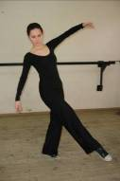5. | 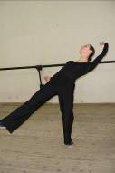6. | 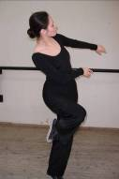7. | 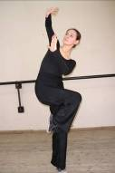8.
        - Комбинированное продвижение зигзагом. «1», «2», «3», «4» – соответствуют движениям счета «1 – 4» подпункта «а». «5», «6», «7», «8» – соответствуют движениям счета «5 – 8» подпункта «б».
        - Комбинированное продвижение зигзагом. «1», «2», «3», «4» – соответствуют движениям счета «1 – 4» подпункта «б». «5», «6», «7», «8» – соответствуют движениям счета «5 – 8» подпункта «а».
Исполняется по одному человеку, каждый последующий
начинает движение после третьего счета «1 – 8».
- Продвижение по кругу против Л. Т. из 4 тчк/простр. с пр. н. Руки свободны.
    - «1» – шаг вперед пр. н., готовясь оттолкнуться на ней для прыжка вверх. «2» – прыжок вверх – «ножницы»: вперед выбрасывается прямая л. н., затем прямая пр. н., в воздухе они меняются. Приземлиться на л. н., согнув ее при этом в колене, пр. н. остается в воздухе. «3» – прыжок над полом вперед на пр. н. с подушечки на всю стопу. «4» – прыжок над полом вперед на л. н. с подушечки на всю стопу. «5», «и», «6» – pas chassé вперед с пр. н., максимально широко и с сильным прыжком вверх в момент удара одной ноги о другую ногу. «7» – шаг вперед л. н. и оттолкнуться ею от пола для прыжка вперед. «и» – прыжок над полом, выводя ноги слегка впереди тела. «8» – приземлиться, согнув при этом ноги в коленях, в III поз. или V поз. (пр. н. впереди). Все тело направлено в 1 тчк/простр.
    - «1» – продолжая движение по кругу, прыжок над полом вперед на пр. н. с подушечки на всю стопу. «2» – прыжок над полом вперед на л. н. с подушечки на всю стопу. «3» – прыжок над полом вперед на пр. н. с подушечки на всю стопу. «4» – полувыпад вперед на л. н., останавливая движение. Все тело наклонено вперед и направлено в 5 тчк/простр. «5» – оттолкнуться от пола л. н., перенося вес тела на пр. н. и слегка отклоняя корпус назад. Пр. н. согнута в колене. Л. н. – параллельный tire-bouchon, стопа – flex. Корпус – contraction. «6» – не меняя положения, отпрыгнуть на пр. н. назад. «7» – поворачиваясь на пр. н. на 90º налево, шаг в сторону на л. н. Ноги согнуты в коленях. Корпус – contraction. Все тело направлено в 3 тчк/простр. «8» – поворачиваясь на л. н. на 180º налево, шаг в сторону на пр. н. – «стойка». Ноги согнуты в коленях. Вес тела распределен на обе ноги. Корпус – contraction. Все тело направлено в 7 тчк/простр.
    - «1» – не меняя положения тела, исполнить короткий резкий прыжок над полом, не выпрыгивая вверх, на 180º направо – 3 тчк/простр. «2» – не меняя положения тела, исполнить короткий резкий прыжок над полом, не выпрыгивая вверх, на 180º направо – 7 тчк/простр. «и» – перенести вес тела на пр. н. «3», «и», «4» – не выпрямляя ноги в коленях, исполнить pas chassé в левую сторону с л. н. «5», «6», «7», «8» – развернув тело во 2 тчк/простр., исполнить четыре прыжка над полом с подушечки на всю стопу, начиная с пр. н.
- Продвижение по кругу по Л. Т. из 6 тчк/простр. с л. н. Руки свободны.
  - «1» – шаг вперед л. н., готовясь оттолкнуться на ней для прыжка вверх. «2» – прыжок вверх – «ножницы»: вперед выбрасывается прямая пр. н., затем прямая л. н., в воздухе они меняются. Приземлиться на пр. н., согнув ее при этом в колене, л. н. остается в воздухе. «3» – прыжок над полом вперед на л. н. с подушечки на всю стопу. «4» – прыжок над полом вперед на пр. н. с подушечки на всю стопу. «5», «и», «6» – pas chassé вперед с л. н., максимально широко и с сильным прыжком вверх в момент удара одной ноги о другую ногу. «7» – шаг вперед пр. н. и оттолкнуться ею от пола для прыжка вперед. «и» – прыжок над полом, выводя ноги слегка впереди тела. «8» – приземлиться, согнув при этом ноги в коленях, в III поз. или V поз. (л. н. впереди). Все тело направлено в 1 тчк/простр.
  - «1» – продолжая движение по кругу, прыжок над полом вперед на л. н. с подушечки на всю стопу. «2» – прыжок над полом вперед на пр. н. с подушечки на всю стопу. «3» – прыжок над полом вперед на л. н. с подушечки на всю стопу. «4» – полувыпад вперед на пр. н., останавливая движение. Все тело наклонено вперед и направлено в 5 тчк/простр. «5» – оттолкнуться от пола пр. н., перенося вес тела на л. н. и слегка отклоняя корпус назад. Л. н. согнута в колене. Пр. н. – параллельный tire-bouchon, стопа – flex. Корпус – contraction. «6» – не меняя положения, отпрыгнуть на л. н. назад. «7» – поворачиваясь на л. н. на 90º направо, шаг в сторону на пр. н. Ноги согнуты в коленях. Корпус – contraction. Все тело направлено в 7 тчк/простр. «8» – поворачиваясь на пр. н. на 180º направо, шаг в сторону на л. н. – «стойка». Ноги согнуты в коленях. Вес тела распределен на обе ноги. Корпус – contraction. Все тело направлено в 3 тчк/простр.
  - «1» – не меняя положения тела, исполнить короткий резкий прыжок над полом, не выпрыгивая вверх, на 180º налево – 7 тчк/простр. «2» – не меняя положения тела, исполнить короткий резкий прыжок над полом, не выпрыгивая вверх, на 180º налево – 3 тчк/простр. «и» – перенести вес тела на л. н. «3», «и», «4» – не выпрямляя ноги в коленях, исполнить pas chassé в правую сторону с пр. н. «5», «6», «7», «8» – развернув тело в 8 тчк/простр., исполнить четыре прыжка над полом с подушечки на всю стопу, начиная с л. н.
- Продвижение по кругу двух исполнителей. Один исполняет продвижение по кругу против Л. Т. из 4 тчк/простр. с пр. н., другой – продвижение по кругу по Л. Т. из 6 тчк/простр. с л. н.
- Продвижение по кругу четырех исполнителей. Первый – продвижение по кругу против Л. Т. из 4 тчк/простр. с пр. н. Второй – продвижение по кругу по Л. Т. из 6 тчк/простр. с л. н. Третий – продвижение по кругу против Л. Т. из 8 тчк/простр. с пр. н. с соответствующей корректировкой описанных точек пространства. Четвертый – продвижение по кругу по Л. Т. из 2 тчк/простр. с л. н. с соответствующей корректировкой описанных точек пространства.

ТАНЦЕВАЛЬНЫЙ МАТЕРИАЛ

ТАНГО

Музыкальный размер – 2/4, иногда аранжируется и в музыкальном размере – 4/4. Темп, как правило, около 32 – 33 тактов в минуту.

Исходное положение: закрытая позиция.

1. РОК-ПОВОРОТ
md. – Партнер делает шаг вперед с пяточки (не забывайте в дальнейшем, что все шаги вперед – с пяточки) л. н. в позиции ПДК по линии зиг. Партнерша – шаг пр. н. назад в позиции ПДК по линии зиг.
md. – Партнер – шаг вперед пр. н. Партнерша – шаг назад л. н.
bt. – Партнер – шаг назад л. н., двигаясь по линии заг. Партнерша – шаг вперед пр. н., двигаясь по линии заг.
bt. – Партнер переносит вес тела вперед на пр. н. Партнерша – назад на л. н.
md. – Партнер делает шаг назад л. н. Партнерша – вперед пр. н.
bt. – Партнер – шаг назад пр. н., начиная поворачиваться налево. Партнерша – вперед л. н., начиная поворачиваться налево.
bt. – Партнер – шаг в сторону л. н., переходя на линию зиг. Партнерша – шаг в сторону пр. н., переходя на линию зиг.
md. – Партнер приставляет пр. н. к л. н. Партнерша приставляет л. н. к пр. н.

2. ПОСТУПАТЕЛЬНОЕ ЗВЕНО
bt. – Партнер делает шаг вперед л. н. в позиции ПДК. Партнерша – шаг пр. н. назад в позиции ПДК.
bt. – Партнер – небольшой шаг пр. н. с внутреннего края подушечки в сторону и немного назад. Одновременно с шагом повернуть партнершу в позицию променад. Голова повернута налево. Партнерша – небольшой шаг л. н. с внутреннего края подушечки в сторону и немного назад, выходя в позицию променад. Голова повернута направо.

3. ЗАКРЫТЫЙ ПРОМЕНАД
md. – Партнер – шаг л. н. в левую сторону в позиции променад. Партнерша – шаг пр. н. в правую сторону.
bt. – Партнер – шаг пр. н. в левую сторону наперекрест с л. н. Партнерша – шаг л. н. в правую сторону наперекрест с пр. н.
bt. – Партнер – шаг л. н. в левую сторону в позиции променад. Партнерша – шаг пр. н. в правую сторону. Голову и корпус поворачивает налево – ПДК.
md. – Партнер приставляет пр. н. к л. н. Партнерша приставляет л. н. к пр. н.

4. ПРОГРЕССИВНЫЙ БОКОВОЙ ШАГ
В этом движении пара совершает поворот налево на 90º.
bt. – Партнер делает шаг вперед л. н. в позиции ПДК. Партнерша – шаг пр. н. назад в позиции ПДК. Пара начинает поворот налево.
bt. – Партнер – небольшой шаг пр. н. в сторону и немного назад. Партнерша – небольшой шаг л. н. в сторону и немного вперед. Продолжается поворот налево.
md. – Партнер делает шаг вперед л. н. по линии заг, лицом к центру зала. Партнерша – шаг пр. н. назад в позиции ПДК. Партнерша – шаг назад пр. н. спиной к центру зала.
md. – дополнительный шаг в том же направлении. Партнер – пр. н. Партнерша – л. н.

5. ОБРАТНЫЙ ПОВОРОТ С ЗАКРЫТЫМ ОКОНЧАНИЕМ
bt. – Партнер – шаг вперед л. н., начиная поворачиваться налево. Партнерша – назад пр. н., начиная поворачиваться налево.
bt. – Партнер – шаг в сторону пр. н., поворачиваясь налево. Заканчивает движение спиной по линии зиг. Партнерша – шаг в сторону л. н. и поворачивается налево.
md. – Партнер – шаг л. н. назад в позиции ПДК. Партнерша – шаг вперед пр. н., ставит ее сбоку от партнера
bt. – Партнер – шаг назад пр. н. Партнерша – шаг вперед л.н., возвращаясь на одну линию движения ног с партнером.
bt. – Партнер – поворачиваясь лицом на линию зиг, делает шаг в сторону л. н. Партнерша – поворачиваясь спиной на линию зиг, делает шаг в сторону пр. н.
md. – Партнер подставляет пр. н. к л. н. Партнерша подставляет л. н. к пр. н. Завершают движение на линии зиг.

6. БРАШ-ТЕП
Во время исполнения движения не должно быть никакого движения головой, чтобы не отвлекать от движения ног.
bt. – Партнер – шаг вперед л. н. Партнерша – назад пр. н. Пара начинает поворачиваться налево.
bt. – на этот счет исполняется два движения – «1», «и». «1» – Партнер – шаг вперед и в сторону пр. н. Партнерша – назад и в сторону л. н. Продолжают и поворот. Заканчивают на линии заг: партнер – лицом, партнерша – спиной. «и» – Партнер касается л. н. своей пр. н. Партнерша касается пр. н. своей л. н.
md. – Партнер через пол отводит л. н. в сторону, но не переносит на нее вес тела. Партнерша через пол отводит пр. н. в сторону, но не переносит на нее вес тела.

7. ДВА ДОПОЛНИТЕЛЬНЫХ ШАГА ТАНГО
md. – Партнер делает шаг вперед л. н. по линии заг, лицом к центру зала. Партнерша – шаг пр. н. назад в позиции ПДК. Партнерша – шаг назад пр. н. спиной к центру зала.
md. – дополнительный шаг в том же направлении. Партнер – пр. н. Партнерша – л. н.

8. ВАРИАНТ ОБРАТНОГО ПОВОРОТА
bt. – Партнер – шаг вперед л. н., начиная поворачиваться налево. Партнерша – назад пр. н., начиная поворачиваться налево.
bt. – Партнер – шаг в сторону пр. н., поворачиваясь налево. Заканчивает движение спиной по линии зиг. Партнерша – шаг в сторону л. н. и поворачивается налево.
md. – Партнер – шаг л. н. назад в позиции ПДК. Партнерша – шаг вперед пр. н., ставит ее сбоку от партнера
bt. – Партнер – шаг назад пр. н. Партнерша – шаг вперед л.н., возвращаясь на одну линию движения ног с партнером.
bt. – на этот счет исполняется два движения – «1», «и». «1» – Партнер – шаг в сторону л. н. Партнерша – в сторону пр. н. «и» – Партнер приставляет пр. н. к л. н. Партнерша – л. н. к пр. н.
md. – Партнер отставляет л. н. в сторону, ударяя подушечкой. Партнерша отставляет пр. н. в сторону, ударяя подушечкой. Позиция променад.

9. ПРОМЕНАДНОЕ ЗВЕНО
md. – Партнер делает шаг в сторону л. н. Партнерша – в сторону пр. н. Двигаются вперед в позиции променад.
bt. – Партнер – шаг в сторону пр. н. Партнерша – в сторону л. н.
bt. – Партнер через пол отводит л. н. в сторону, но не переносит на нее вес тела. Партнерша через пол отводит пр. н. в сторону, но не переносит на нее вес тела. Пара на линии зиг. Позиция ПДК.

10. ФОР-СТЕП – РОНДО – ПРОМЕНАД
bt. – Партнер – шаг вперед л. н. Партнерша – шаг назад пр. н. Начинают поворачиваться налево на 90º.
bt. – Партнер – шаг пр. н. в сторону и немного назад. Партнерша – шаг л. н. в сторону и немного вперед. Завершают поворот.
md. – Партнер сгибает колено пр. н. и резко отставляет в сторону л. н., не перенося на нее вес тела. Партнерша сгибает колено л. н. и резко отставляет в сторону пр. н., не перенося на нее вес тела. Голова, корпус – позиция променад.
md. – Партнер – пр. н. сохраняет прежнее положение, rond л. н. назад и перейти на нее. Партнерша – л. н. сохраняет прежнее положение, rond пр. н. назад и перейти на нее.
Счет md. соответствует счету «1», «и», «2», «и». На последнее «и» – Партнер резко приставляет пр. н. к л. н., поворачивается к партнерше, голова – прямо. Партнерша – л. н. к пр. н., поворачивается к партнеру, голова – налево.
md. – Партнер отставляет в сторону л. н., слегка согнутую в колене. Партнерша – в сторону пр. н. Позиция променад.

11. ПРОМЕНАДНОЕ ШАССЕ
bt. – Партнер – шаг в сторону л. н. в позиции променад. Партнерша – в сторону пр. н.
bt. – Партнер – приставляет пр. н. к л. н. в позиции променад. Партнерша – л. н. к пр. н.
bt. – на этот счет исполняется два движения – «1», «и». «1» – Партнер – шаг в сторону л. н. в позиции променад. Партнерша – в сторону пр. н. «и» – Партнер – приставляет пр. н. к л. н. в позиции променад. Партнерша – л. н. к пр. н.
md. – Партнер отставляет л. н. в сторону, не перенося на нее вес тела. Партнерша отставляет пр. н. в сторону, не перенося на нее вес тела. Позиция променад.

12. ОСТАНОВКА В ПОЗИЦИИ ПРОМЕНАД
md. – Партнер – шаг л. н. назад. Партнерша – шаг пр. н. назад. На последнее «и» счета – резко поворачиваются друг к другу приставляя: Партнер – пр. н. к л. н., голова – прямо. Партнерша – л. н. к пр. н., голова – налево.
md. – Партнер через пол отводит в сторону л. н., не перенося на нее вес тела. Партнерша – пр. н. Позиция променад.

МЕДЛЕННЫЙ ФОКСТРОТ

Музыкальный размер – 4/4, темп около 30 тактов в минуту.
Для танца характерно «ведение» сторонами: наклон корпус за счет растяжения мышц одной из сторон тела, именно растяжения, а не сжатия другой.

Исходное положение: закрытая позиция, головы партнеров – в левые стороны.

1. ОКОНЧАНИЕ ПЕРО
md. – Партнер делает шаг пр. н. назад и в сторону, л. н. остается на линии заг. Партнерша – шаг л. н. вперед и в сторону, пр. н. вытягивается вдоль линии заг.
bt. – Партнер переносит вес тела на л. н. Партнерша – на пр. н.
bt. – Партнер – шаг вперед пр. н., ставя ее сбоку, справа от партнерши вдоль линии заг. Партнерша – шаг назад л. н. вдоль линии зиг.

2. ТРОЙНОЙ ШАГ
md. – Партнер – шаг вперед л. н., выходя на одну линию ног с партнершей. Партнерша – назад пр. н., сначала отрывая от пола носочек.
bt. – Партнер – шаг вперед пр. н. с пяточки и поднимается на подушечку. Партнерша – назад л. н., сначала отрывая от пола носочек.
bt. – Партнер – шаг вперед л. н. с носка на пяточку вдоль линии зиг, опускаясь на всю стопу. Партнерша – шаг назад пр. н., сначала отрывая от пола носочек.

3. ИМПЕТУС
ДВИЖЕНИЕ 1 – 3.
md. – Партнер – шаг пр. н. вперед по линии зиг. Партнерша – назад л. н.
bt. – Партнер – шаг л. н. вперед, переносит вес тела на подушечку л. н. и поворачивается на ней направо, подставляя пр. н. к л. н., оказывается левым боком к стене. Партнерша – назад пр. н., подставляя ее вплотную к л. н., поворачивается на пяточках на 135º направо, оказываясь правым боком к стене и поднимается на подушечку пр. н.
bt. – Партнер – шаг назад пр. н., опускаясь с подушечки на пяточку. Партнерша – вперед л. н., опускаясь с подушечки на пяточку. Движение ног партнеров происходит по одной линии.
ДВИЖЕНИЕ 4 – 6.
md. – Партнер – шаг л. н. назад, начиная поворачиваться направо. Партнерша – вперед пр. н., начиная поворачиваться направо и обходить партнера по дуге.
bt. – Партнер – подставляет пр. н. к л. н. и поворачивается на пяточках на 135º направо, оказываясь правым боком к стене и поднимается на подушечку пр. н. Партнерша – шаг л. н. вперед, переносит вес тела на подушечку л. н. и поворачивается на ней направо, подставляя пр. н. к л. н., оказывается левым боком к стене.
bt. – Партнер – шаг л. н. в сторону и немного назад, опускает вес тела с подушечки на пяточку. Заканчивает – линия зиг, спиной к центру зала. Партнерша – шаг пр. н. диагонально вперед, опускает вес тела с подушечки на пяточку. Заканчивает – линия зиг, лицом к центру зала.

4. Исполните движение «окончание перо».
В завершении повернитесь на 90º налево, оказавшись на линии заг лицом к центру зала.

5. ОБРАТНЫЙ (ЛЕВЫЙ) ПОВОРОТ
md. – Партнер – шаг л. н. вперед, поворачиваясь налево. Партнерша – назад пр. н., поворачиваясь на пяточке налево.
bt. – Партнер – подставляет пр. н. к л. н., переносит вес тела на подушечку пр. н. Завершает – спиной по Л. Т. Партнерша – подставляет л. н. к пр. н. и доворачивается на пяточках налево, после чего приподнимается на подушечке л. н. Завершает – лицом по Л. Т.
bt. – Партнер – шаг л. н. назад, опускаясь с подушечки на пяточку. Партнерша – вперед пр. н., опускаясь с подушечки на пяточку. Движение ног партнеров по одной линии.
md. – Партнер – шаг пр. н. назад, начиная поворачиваться налево, л. н. отставляет назад и в сторону на подушечку. Партнерша – вперед л. н., начиная поворачиваться налево, пр. н. выводит вперед на носочек.
bt. – Партнер – переносит вес тела на подушечку л. н. Партнерша – переносит вес тела на пр. н., опускаясь с на пяточку и продолжая поворачиваться налево.
bt. – Партнер – шаг пр. н. вперед наискосок сбоку от партнерши, опускаясь на пяточку. Завершает – лицом по линии зиг. Партнерша – диагонально назад л. н. Завершает – спиной по линии зиг. Позиция завершения движения «окончание перо».

6. Исполните движение «тройной шаг».

7. НАТУРАЛЬНОЕ ПЛЕТЕНИЕ
ДВИЖЕНИЕ 1 – 3.
md. – Партнер – шаг пр. н. вперед, начиная поворачиваться направо. Партнерша – назад л. н., начиная поворачиваться направо.
bt. – Партнер – шаг в сторону на подушечку л. н., поворачиваясь приблизительно на 90º направо. Партнерша – подставляет пр. н. к л. н., поворачиваясь приблизительно на 90º направо, приподнимается на подушечке пр. н.
bt. – Партнер – шаг назад на подушечку пр. н. вдоль линии заг, корпус развернут спиной по Л. Т. Партнерша – шаг вперед на подушечку л. н. по линии заг, лицом по Л. Т.
ДВИЖЕНИЕ 4 – 7.
bt. – Партнер – шаг назад на подушечку л. н. Партнерша – шаг на подушечку пр. н. вперед и немного наискосок сбоку от партнера.
bt. – Партнер – шаг на подушечку пр. н., начиная поворачиваться налево. Партнерша – выходя на одну линию ног с партнером, делает шаг на подушечку л. н. начиная поворачиваться налево.
bt. – Партнер – шаг на подушечку л. н. в сторону, поворачиваясь на линию зиг. Партнерша – на подушечку пр. н. в сторону, продолжая пр. н., и опускается на пяточку.
bt. – Партнер – шаг пр. н. вперед сбоку от партнерши, опускаясь с подушечки на пяточку. Партнерша – назад л. н., ставя ее прямо под собой. Линия зиг.

8. ОБРАТНАЯ ВОЛНА
md. – Партнер – шаг пр. н. назад, начиная поворачиваться налево. Партнерша – небольшой шаг пр. н. вперед, начиная поворачиваться налево.
bt. – Партнер – шаг на подушечку л. н. назад, продолжая поворот. Партнерша – на подушечку пр. н. вперед, продолжая поворот.
bt. – Партнер – шаг пр. н. назад, заканчивая поворот спиной по Л. Т. Партнерша – вперед л. н. с подушечки на пяточку, заканчивая поворот лицом по Л. Т.

9. НАТУРАЛЬНЫЙ ПОВОРОТ
Движение «натуральный поворот» – хорошая возможность легко и изящно обойти углы танцевального зала.
md. – Партнер – шаг л. н. назад. Партнерша – пр. н. вперед.
md. – Партнер – небольшой шаг пр. н. в сторону и поворачивается на ней на 45º. Завершает – вдоль линии заг новой стены по направлению к центру зала. Партнерша – шаг л. н. в сторону. Слегка поворачиваясь направо.
md. – Партнер – шаг л. н. вперед. Партнерша – пр. н. назад.

Чтобы не сбиться с ритма пропустите еще одно md., осматривая зал и готовясь исполнить следующее движение.

10. ШАГ ПЕРО
md. – Партнер – шаг вперед пр. н. по линии заг. Партнерша – л. н. назад.
bt. – Партнер – шаг л. н. вперед и наискосок, немного поворачивая корпус направо. Партнерша – пр. н. назад, немного поворачивая корпус направо.
bt. – Партнер – шаг пр. н. вперед и слегка наискосок сбоку от партнерши, опускается на пяточку. Партнерша – л. н. диагонально назад.

11. Исполните движение «обратный (левый) поворот».

12. Исполните движение «тройной шаг».

13. ОТКРЫТЫЙ ИМПЕТУС
Исполните движение 1 – 3 импетуса.
md. – Партнер – шаг л. н. назад, начиная поворачиваться направо. Партнерша – пр. н. вперед, начиная поворачиваться направо.
bt. – Партнер – приставляет пр. н. к л. н., поворачивается на пяточке л. н. на 135º направо и поднимается на подушечке пр. н. Завершает – на линии заг лицом к центру зала. Партнерша – шаг на подушечку л. н., завершая поворот, подводит пр. н. к л. н. Завершает – на линии заг спиной к центру зала.
bt. – Партнер – продолжая поворот теперь уже на пр. н., шаг л. н. в сторону с подушечки на пяточку к центру зала. Партнерша – продолжая поворот теперь уже на л. н., шаг пр. н. в сторону с подушечки на пяточку к центру зала. Позиция променад.

14. КРЫЛО
md. – Партнер – шаг пр. н. вперед наперекрест с л. н. в позиции променад. Партнерша – л. н. вперед наперекрест с пр. н. в позиции променад.
bt. – Партнер – слегка поворачивается налево на пр. н., помогая партнерше обойти себя, начинает подводить л. н. к пр. н. Партнерша – шаг пр. н. вперед и в сторону, обходя партнера.
bt. – Партнер – завершает поворот и подводит л. н. к пр. н., но вес тела не переносит. Корпус, голова слегка отклоняется направо, смотрит на партнершу. Партнерша – шаг л. н. наперекрест с пр. н. Оказывается с другой стороны от партнера. Корпус слегка отклоняется налево, голова повернута налево.

15. СИНКОПИРОВАННОЕ ПРОГРЕССИВНОЕ ШАССЕ НАПРАВО
md. – Партнер – слегка разворачиваясь налево, делает шаг л. н. в сторону. Голова направлена в правую сторону. Партнерша – небольшой шаг назад и в сторону. Голова направлена в левую сторону.
bt. – Движение делится на два счета – «1», «и». «1» – Партнер – переносит вес тела на подушечку пр. н., продолжая поворачиваться налево. Разворачивает голову на партнершу. Партнерша – переносит вес тела на подушечку л. н., продолжая поворачиваться налево. Голова в прежнем положении. «и» – Партнер – приставляет л. н. на подушечку к пр. н., продолжая поворачиваться налево. Поворачивает голову налево. Партнерша – приставляет пр. н. на подушечку к л. н., продолжая поворачиваться налево. Голова в прежнем положении.
bt. – Партнер – шаг пр. н. в сторону и немного назад вдоль линии заг. Партнерша – шаг л. н. в сторону и немного вперед вдоль линии заг.

16. Исполните движения 4 – 7 натурального плетения.

МЕДЛЕННЫЙ ВАЛЬС

Музыкальный размер – 3/4. Темп медленный 31 – 32 такта в минуту.
Описание движение дано в порядке предлагаемой композиции
Исходное положение: закрытая позиция.

1. ОСНОВНАЯ ФИГУРА ВАЛЬСА
- «1» – Партнер, слегка согнув ноги в коленях, делает длинный шаг вперед пр. н. с пяточки на всю стопу по линии зиг. Партнерша, слегка согнув ноги в коленях, делает длинный шаг назад л. н. с подушечки на всю стопу. «2» – Партнер делает шаг в сторону на подушечку л. н., выпрямляя ноги в коленях, и поворачиваясь с линии зиг на линию заг, пр. н. остается на месте. Партнерша делает шаг в сторону на подушечку пр. н., выпрямляя ноги в коленях, и поворачивается с линии зиг на линию заг, оставляя л. н. на месте. «3» – Партнер, находясь на линии заг, приставляет пр. н. к л. н. и опускается на стопы, перенося вес тела на пр. н. Партнерша приставляет л. н. к пр. н., опускается на стопы, перенося вес тела на л. н.
В дальнейшем техника исполнения шагов не описывается, но шаги исполняются так, как это описано выше.
- «1» – Партнер – шаг назад по линии заг л. н. Партнерша – шаг вперед пр. н. «2» – Партнер – шаг в сторону на подушечку пр. н. Партнерша – шаг в сторону на подушечку л. н. «3» – Партнер приставляет л. н. к пр. н. Партнерша приставляет пр. н. к л. н.
- «1» – Партнер – шаг назад пр. н., немного поворачиваясь налево. Партнерша – шаг вперед л. н., немного поворачиваясь налево. «2» – Партнер переходит с линии заг на линию зиг, делая шаг в сторону на подушечку л. н. Партнерша переходит на линию зиг, делая шаг в сторону на подушечку пр. н. «3» – Партнер приставляет пр. н. к л. н. Партнерша приставляет л. н. к пр. н.
- «1» – Партнер – шаг вперед л. н. по линии зиг. Партнерша – шаг назад пр. н. «2» – Партнер делает шаг в сторону на подушечку пр. н. Партнерша – шаг в сторону на подушечку л. н. «3» – Партнер приставляет л. н. к пр. н. Партнерша приставляет пр. н. к л. н.

2. НАТУРАЛЬНЫЙ (ПРАВЫЙ) ПОВОРОТ
- «1» – Партнер – шаг вперед пр. н., слегка поворачиваясь направо. Партнерша – шаг назад и в сторону л. н., слегка поворачиваясь направо. «2» – Партнер продолжает поворачиваться и делает шаг в сторону на подушечку л. н. Партнерша – на подушечку пр. н. Шаг в сторону у партнерши небольшой, чтобы партнер мог ее обойти. «3» – Партнер продолжает поворачиваться направо, оказывается спиной по Л. Т., приставляет пр. н. к л. н., переносит на нее вес тела. Партнерша, продолжая поворот, оказывается лицом по Л. Т., приставляет л. н. к пр. н., переносит на нее вес тела.
- «1» – Партнер продолжает поворачиваться направо и делает шаг в сторону и назад л. н. Партнерша – вперед пр. н. «2» – продолжая поворачиваться направо, Партнер делает шаг в сторону на подушечку пр. н. Партнерша – в сторону на подушечку л. н. «3» – завершая поворот, Партнер приставляет л. н. к пр. н., переносит на нее вес тела, оказывается лицом по Л. Т. Партнерша приставляет пр. н. к л. н., переносит на нее вес тела, оказывается спиной по Л.Т.

3. Исполните п. 1 основной фигуры вальса.

4. ВНЕШНЯЯ ПЕРЕМЕНА, ПЕРЕХОДЯЩАЯ В ПРОМЕНАД
«1» – Партнер – шаг назад л. н. к центру зала. Партнерша – шаг вперед пр. н. «2» – Партнер – шаг назад пр. н. к центру зала. Партнерша – шаг вперед л. н. «3» – Партнер – небольшой шаг в сторону л. н. Партнерша – небольшой шаг в сторону пр. н. Позиция променад.

5. ШАССЕ ИЗ ПОЗИЦИИ ПРОМЕНАД
- «1» – Партнер – шаг пр. н. вперед наперекрест с л. н. в позиции променад. Партнерша – шаг л. н. вперед наперекрест с пр. н. в позиции променад. «2» – Партнер – шаг в сторону на подушечку л. н. Партнерша – в сторону на подушечку пр. н. «и» – Партнер приставляет пр. н. к л. н., обе ноги на подушечках. Партнерша – л. н. к пр. н., обе ноги на подушечках. Закрытая позиция. «3» – Партнер – шаг в сторону на л. н. Партнерша – в сторону на пр. н. Вернуться в позицию променад.

- «1» – Партнер – шаг пр. н. вперед наперекрест с л. н. в позиции променад. Партнерша – шаг л. н. вперед наперекрест с пр. н. в позиции променад. «2» – Партнер – шаг в сторону на подушечку л. н. Партнерша – в сторону на подушечку пр. н. Возвращаются в закрытое положение. «3» – Партнер – шаг вперед (на партнершу) пр. н. Партнерша – шаг назад л. н.

6. ВИСК
«1» – Партнер – шаг вперед л. н. (на партнершу). Партнерша – шаг назад пр. н. «2» – Партнер – шаг в сторону на подушечку пр. н. Партнерша – шаг в сторону на подушечку л. н. «3» – Партнер – ставит л. н. позади пр. н. и опускается на нее. Партнерша – ставит пр. н. позади л. н. и опускается на нее. Позиция променад.

7. Исполните шассе из позиции променад и придите в закрытое положение.
«1» – Партнер делает шаг пр. н. вперед в позиции променад. Партнерша – шаг л. н. вперед в позиции променад. «2», «и» – Партнер, поворачиваясь налево, делает небольшой шаг в сторону на подушечку л. н., давая возможность партнерше обойти, и приставляет пр. н. к л. н. Завершает – лицом по Л. Т. Партнерша делает шаг вперед на подушечку пр. н., обходит партнера и приставляет л. н. к пр. н. Завершает – спиной по Л. Т. Закрытая позиция. «3» – Партнер делает шаг вперед л. н. (на партнершу). Партнерша – шаг назад пр. н.

8. ПРАВЫЙ ПОВОРОТ С ЗАДЕРЖКОЙ и ОБРАТНЫМ ПИВОТОМ
- «1» – Партнер – шаг вперед пр. н., слегка поворачиваясь направо. Партнерша – шаг назад л. н. в сторону и назад, слегка поворачиваясь направо (1). «2» – Партнер – продолжает поворачиваться и делает шаг в сторону на подушечку л. н. Партнерша – на подушечку пр. н. Шаг в сторону у партнерши небольшой, чтобы партнер мог ее обойти (2). «3» – Партнер – переносит вес тела на пр. н. и сильно поворачивается налево, оставляя л. н. впереди пр. н. Партнерша, следуя движениям партнера, переносит вес тела на л. н., слегка подтянув к ней пр. н., сильно поворачивается налево. Позиция променад (3).
- «1», «2», «3» – Партнер мягко переносит вес тела на л. н., сгибая ее в колене, разворачивает корпус налево на 90°, наклоняет партнершу, поддерживая ее пр. р. под спину. Партнерша переносит вес тела на пр. н., сгибая ее в колене, л. н. прямая, отклоняется на пр. р. Партнера, разворачивая корпус на 90° налево (4).
- «1», «2», «3» – возвращаются: Партнер переносит вес тела на пр. н., выпрямляя ноги в коленях, разворачивается на ней, подтягивая л. н. к пр. н., но вес тела на л. н. не переносит. Завершает – спиной по Л. Т. Партнерша поднимается, переносит вес тела на л. н., выпрямляя ноги в коленях, разворачивается на ней, подтягивая пр. н. к л. н., но вес тела на пр. н. не переносит. Завершает – лицом по Л. Т. (5).
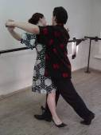1. | 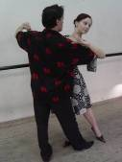2. | 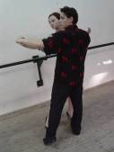3. | 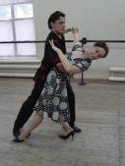4. | 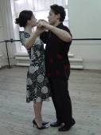5.

9. Исполните натуральный (правый) поворот.
  - «1», «2», «3» – п. 2 натурального (правого) поворота.
  - «1», «2», «3» – п. 1 натурального (правого) поворота.
  - «1», «2», «3» – п. 2 натурального (правого) поворота.

10. ЗАКРЫТАЯ ПЕРЕМЕНА С ПРАВОЙ НОГИ
«1» – Партнер – шаг пр. н. вперед. Партнерша – шаг л. н. назад. «2» – Партнер – шаг л. н. в сторону и немного вперед. Партнерша – шаг пр. н. в сторону и немного назад. «3» – Партнер приставляет пр. н. к л. н. Партнерша приставляет л. н. к пр. н.

11. ЛЕВЫЙ ПОВОРОТ
- «1» – Партнер – шаг вперед л. н., слегка поворачиваясь налево. Партнерша – шаг назад и немного в сторону пр. н., поворачиваясь налево. «2» – Партнер – шаг в сторону пр. н., продолжая поворачиваться налево. Партнерша – небольшой шаг в сторону л. н., продолжая поворачиваться налево. «3» – Партнер приставляет л. н. к пр. н., заканчивая поворот. Партнерша приставляет пр. н. к л. н., заканчивая поворот.
- «1» – Партнер – шаг назад и немного в сторону пр. н., продолжая поворот налево. Партнерша – шаг вперед л. н., поворачиваясь налево. «2» – Партнер – небольшой шаг л. н. в сторону, продолжая поворачиваться. Партнерша – шаг в сторону пр. н., продолжая поворачиваться. «3» – Партнер приставляет пр. н. к л. н. Партнерша – л. н. к пр. н. Поворот завершается.

12. ЗАКРЫТАЯ ПЕРЕМЕНА С ЛЕВОЙ НОГИ
«1» – Партнер – шаг л. н. вперед. Партнерша – шаг пр. н. назад. «2» – Партнер – шаг пр. н. в сторону и немного вперед. Партнерша – шаг л. н. в сторону и немного назад. «3» – Партнер приставляет л. н. к пр. н. Партнерша приставляет пр. н. к л. н.

13. Исполните п. 1 натурального (правого) поворота.

14. НАТУРАЛЬНЫЙ (ПРАВЫЙ) СПИН-ПОВОРОТ
«1» – Партнер – шаг назад л. н. и сильно поворачивается на ней направо (почти на 180º). При этом л. н. согнута в колене, пр. н. – прямая. Колени обеих ног вместе. Партнерша – шаг вперед пр. н. и сильно поворачивается на ней направо. При этом пр. н. согнута в колене, л. н. – прямая. Колени обеих ног вместе. «2» – Партнер – шаг вперед пр. н. между ногами партнерши, поднимается на подушечке пр. н., продолжая поворот направо. Партнерша – шаг назад, продолжая поворот направо. Во время поворота пр. н. у партнерши касается л. н. «3» – Партнер – шаг назад л. н. Партнерша – шаг вперед пр. н. Завершить – партнер лицом по линии зиг, партнерша спиной по линии зиг.

ШЕСТОЙ ЭТАП ОБУЧЕНИЯ

Шестой этап обучения делится на следующие составляющие:
- ТАНЦЕВАЛЬНАЯ РАЗМИНКА:
- РАЗОГРЕВ ТЕЛА,
- ЭЛЕМЕНТЫ АФРО-АМЕРИКАНСКОГО ТАНЦА.
- «ЗАХВАТ ПРОСТРАНСТВА» (КОМБИНАЦИИ);
- ТАНЦЕВАЛЬНЫЙ МАТЕРИАЛ:
КВИКСТЕП,
ДЖАЗОВЫЙ ТАНЕЦ.

На шестом этапе обучения продолжается работа с пространством. Задача его схожа с задачей предыдущего этапа – научиться задействовать большее количество точек пространства для своего продвижения по площадке, приобрести навыки исполнения танцевальных фрагментов или танцевальных комбинаций, меняя точки пространства, двигаться по площадке, четко представляя себе и используя геометрические линии и фигуры: прямая, диагональ, зигзаг, квадрат, круг и т. д. Однако для решения этой задачи используются более сложные виды танцевальных движений.
Шестой этап обучения начинается с танцевальной разминки, которая разделена на две части: разогрев тела и элементы афро-американского танца. Танцевальная разминка, как и любая другая разминка, направлена на приведение двигательного аппарата в рабочее состояние и разогрев мышц. Первая часть ее построена на элементах джазового танца, способствующих мягкому натяжению мышц всего тела и подготавливающая студентов к изучению танцевального материала – джазовый танец. Вторая часть, помимо собственно разогрева тела, знакомит студентов с танцевальной культурой афро-американцев, движения которой впитали в себя многие современные уличные танцы. А поскольку в основе джазового танца, как известно, заложена та же самая культура, то соединение элементов джазового и афро-американского танцев в предлагаемой танцевальной разминке представляется весьма обоснованной и логичной. Необходимо обратить внимание на то, что вторая часть разминки построена на постепенном прибавлении новых элементов при повторении всего комплекса упражнений с самого начала. Запоминание движений и разогрев мышц при этом происходит легко и естественно.
На шестом этапе обучения продолжается изучение студентами раздела «захват пространства». Приступая к работе над комбинациями, рекомендуется периодически возвращаться к упражнениям данного раздела, способствующим на простых движениях привыканию к активному продвижению на площадке. На данном этапе целесообразно предложить студентам повторять движения небольшими фрагментами после показа педагогом без подробного объяснения. Это мобилизует внимание, заставит активно работать мозг (увидеть и попытаться повторить – а, значит, суметь точно посылать сигналы головного мозга в определенные части тела). Нежелательно сразу же поправлять студентов, загоняя их в заданные рамки. Дайте сначала возможность им самим понять ошибки, попытаться устранить их и уловить стилистику данного продвижения в пространстве, ощутить легкость движений, свободу и некоторую безответственность. Необходимо спровоцировать желание, во что бы то ни стало повторить фрагменты комбинации за педагогом с ощущением того, что сделать это возможно легко и просто. После проведения нескольких занятий, необходимо подробно объяснить каждое движение, направление его на площадке и правильное исполнение. Представляется важным обязательное изучение комбинаций «с другой ноги» и периодическое изменение направления в пространстве, что так же способствует активизации работы головного мозга студентов на площадке, заставляет быстро соображать, в каком направлении двигаться, способствует развитию умения активно управлять своим телом. Кроме того, быстрый музыкальный темп, активное продвижение в пространстве («скольжение над полом») потребует большого напряжения физических сил, стабилизации дыхания, вырабатыванию выносливости. Не случайно раздел «захват пространства» предлагается на заключительном этапе обучения, когда студентами уже многое освоено, и направлен на активное продвижение в различные точки пространства.
Танцевальный материал шестого этапа обучения представлен квикстепом и джазовым танцем.
Квикстеп завершает знакомство студентов с европейской группой бальных танцев ХХ века. Предполагается, что после изучения медленного фокстрота предложенный материал – а он так же состоит лишь из простых, основных элементов танца – будет освоен студентами достаточно легко. Необходимо обращать внимание на правильное исполнение шагов и не допускать одной из распространенных ошибок при исполнении танца – прыжков и подскакиваний вверх.
Значительных усилий потребует изучение джазового танца (хореография М. В. Ликомидовой). Несмотря на умеренный темп музыки, исполнение движений требует серьезного напряжения. Придется вернуться и к принципам изолированной разминки и к пониманию отличия джаз-танца от других танцевальных направлений, о котором говорилось ранее цитатой из книги В. Ю. Никитина «Модерн-джаз танец»: «…в джазовом танце все диаметрально противоположно – позвоночник мягкий и расслабленный». Обратите внимание студентов на схожесть с другими танцами, родившимися на базе джазовой музыки, с элементами которых они встретятся при изучении танца – квикстеп, джайв и т. д. Однако сложность возникнет не просто с изучением движений, но с характером их исполнения. Зачастую формально все будет танцеваться как будто бы правильно, но тяжело и натужно, а джазовый танец требует легкости, мобильности, ломкости и непринужденности исполнения движений, эмоциональной подвижности и открытости себя зрителю. Работа над джазовым танцем поможет понять степень освоения студентами всего изученного материала, способности управлять своим телом, умению точно формировать жест и фиксировать его.
Кроме того, на заключительном этапе обучения может быть предложено студентам создание собственных танцевальных композиций или пластических этюдов на базе всего изученного материала. Это может быть сольное исполнение, дуэт, трио и т. д. Студентам предоставляется полная свобода. Однако педагогу целесообразно осуществлять контроль работы студентов на разных этапах, аккуратно подсказывая и поправляя. Самостоятельные работы помогут проанализировать педагогу, насколько удалось приобщить студентов к танцевальной культуре ХХ века и понять роль пластики, танца в работе актера драматического театра.

РЕКОМЕНДУЕМЫЙ МУЗЫКАЛЬНЫЙ МАТЕРИАЛ:
- ТАНЦЕВАЛЬНАЯ РАЗМИНКА. Музыка с четким умеренным ритмом. Разогрев тела. Например: Safri Duo «Snakefood» (MP3). Элементы афро-американского танца. Например: Safri Duo «Habbeza» (MP3).
- «ЗАХВАТ ПРОСТРАНСТВА» (КОМБИНАЦИИ). Энергичная музыка быстрого темпа. Например: Safri Duo «Marc Et – Claude Tremble», «Rise», «Amazonas» (MP3).
- ТАНЦЕВАЛЬНЫЙ МАТЕРИАЛ.
КВИКСТЕП – Например: «Музыкальная энциклопедия. Бальные танцы» (MP3): «Every Dream», «Exactly Like You», «When you smile».
ДЖАЗОВЫЙ ТАНЕЦ – «Sixteen tons» группы «The Platters» (CD).

ТАНЦЕВАЛЬНАЯ РАЗМИНКА

1. Разогрев тела
Исходное положение: 2 пар. поз. ног, руки свободно опущены вниз.
- «1», «2», «3», «4» – demi-plié, side-contraction направо. Руки выходят направо: пр. р. – 2 пр. поз. (вперед), jazz-hand; л. р. на уровне груди, согнутая в локте – кисть расслаблена. Голову «отпустить» направо. «5», «6», «7», «8» – вернуться в исходное положение.
- «1», «2», «3», «4» – demi-plié, side-contraction налево. Руки выходят налево: л. р. – 2 пр. поз. (вперед), jazz-hand; пр. р. на уровне груди, согнутая в локте – кисть расслаблена. Голову «отпустить» налево. «5», «6», «7», «8» – вернуться в исходное положение.
- «1», «2», «3», «4» – demi-plié. Руки остаются внизу. Корпус – release, голова отклоняется назад. «5», «6», «7», «8» – вернуться в исходное положение. Корпус – contraction.
- «1», «2», «3», «4» – demi-plié. Руки остаются внизу. Корпус наклоняется направо, затем вперёд и налево. «5», «6», «7», «8» – вернуться из demi-plié, корпус продолжает круг: назад, направо и в исходное положение.
- «1», «2» – пр. р., поднимаясь в 3 пар. поз., тянется наверх вместе с правым боком, при этом наступить на пр. н. (с подушечки на всю стопу), л. р., согнутая в локте (локоть вниз), – на уровне груди. «3», «4» – л. р., поднимаясь в 3 пар. поз., тянется наверх вместе с левым боком, при этом наступить на л. н. (с подушечки на всю стопу), пр. р., опускается на уровень груди, согнутая в локте (локоть вниз) . «5», «6» – пр. р. тянется наверх вместе с правым боком, при этом наступить на пр. н. (с подушечки на всю стопу), л. р. опускается на уровень груди, согнутая в локте (локоть вниз). «7», «8» – л. р. тянется наверх вместе с левым боком, при этом наступить на л. н. (с подушечки на всю стопу), пр. р. опускается на уровень груди, согнутая в локте (локоть вниз).
Ноги активно с нажимом надавливают на подушечку и переходят на всю стопу, словно массируя её. Каждый раз, перед тем как поставить ногу на подушечку, её нужно приподнять, а уже потом поставить, перенося вес тела с ноги на ногу.
- «1», «2» – отставить пр. н. направо – «стойка», поднять руки через стороны – в п./3 пр. поз. Натяжение вверх. «3», «4» – освобождая тело, выйти в grand plié через arch, руки соединяются локтями у груди в свободном состоянии. «5», «6» – выйти из grand plié, корпус опустить вниз и выпрямить – deep body bend, руки выходят во 2 пр. поз. (вперед) по отношению к корпусу. «7», «8» – прямой корпус через flat back поднять в вертикальное положение, руки – во 2 пр. поз. (вниз).
- «1», «2» – верхняя часть корпуса, сохраняя линию плеч и рук, мягко тянется направо. Нижняя часть остается неподвижной. «3», «4» – налево. «5» – направо – thrust, «6» – налево – thrust, «7» – направо – thrust, «8» – пр. н. резко сгибается в колене, выходит на подушечку и вместе с телом разворачивается в 7 тчк/простр. – инпоз. (л), вес тела распределен на обе ноги.
- «1», «2», «3», «4», «5», «6», «7» – движение мягкое, эластичное (1). Корпус в contraction, ненапряженная пр. р. (при этом рука «не ломается») ладонью вперёд проходит полный круг через верх (л. р. остается в прежнем положении). Сгибая колено еще больше, вес тела максимально перенести на пр. н., тело отклонить назад в 3 тчк/простр., затем вернуться и перейти в «стойку», возвращая тело в 1 тчк/простр., руки – 2 пр. поз. (вниз). Л. н. на протяжении всего движения остается прямой. «8» – резко перейти в demi-plié.
- Работает тазобедренная часть тела. «Восьмерка». Каждый круг начинается с удара пелвисом – thrust. «1», «2» – круг вправо: диагонально вправо – в сторону и назад, «3», «4» – круг влево: диагонально влево – в сторону – назад. «5» – круг вправо. «6» – круг влево. «7», «8» – круг вправо. «1», «2» – круг влево. «3», «4» – круг вправо. «5» – круг влево. «6» – круг вправо. «7», «8» – круг влево и в исходное положение, выходя из demi-plié.
- Исполните п. 5, начиная с л. н. и л. р.
- Отставив на счет «1», «2» л. н. налево, исполните п. 6.
- «1», «2» – верхняя часть корпуса, сохраняя линию плеч и рук, мягко тянется налево. Нижняя часть остается неподвижной. «3», «4» – направо. «5» – налево – thrust, «6» – направо – thrust, «7» – налево – thrust, «8» – л. н. резко сгибается в колене, выходит на подушечку и вместе с телом разворачивается в 3 тчк/простр. – инпоз. (пр.), вес тела распределен на обе ноги.
- «1», «2», «3», «4», «5», «6», «7» – движение мягкое, эластичное. Корпус в contraction, ненапряженная л. р. (при этом рука «не ломается») ладонью вперёд проходит полный круг через верх (пр. р. остается в прежнем положении). Сгибая колено еще больше, вес тела максимально перенести на л. н., тело отклонить назад в 7 тчк/простр., затем вернуться и перейти в «стойку», возвращая тело в 1 тчк/простр., руки – 2 пр. поз. (вниз). Пр. н. на протяжении всего движения остается прямой. «8» – резко перейти в demi-plié.
- Работает тазобедренная часть тела. «Восьмерка». Каждый круг начинается с удара пелвисом – thrust. «1», «2» – круг влево: диагонально влево – в сторону и назад, «3», «4» – круг вправо: диагонально влево – в сторону – назад. «5» – круг влево. «6» – круг вправо. «7», «8» – круг влево. «1», «2» – круг вправо. «3», «4» – круг влево. «5» – круг вправо. «6» – круг влево. «7», «8» – круг вправо и в исходное положение, выходя из demi-plié.
- Исполните п. 5, с шагами активно продвигаясь вперёд.
- Следующее движение напоминает «полоскание тела». Движение ног, как в п. 5 (на месте) на уровне «стойки», при этом особое мягкое, эластичное движение руки, а с ней и корпуса (contraction с движением руки и в исходное положение). Голова «не торчит», а работает вместе с телом, разворачиваясь в сторону руки, проходящей по кругу. «1», «2» – наступить на пр. н., сгибая ее в колене. Л. н. – прямая. Пр. р. – рисует большой горизонтальный круг на уровне груди справа налево (2), разворачивая тело налево – contraction; затем сгибается в локте и проводится у самой груди, возвращая тело в прежнее положение (корпус выходит из contraction), отводится в правую сторону, опускаясь на уровень пелвиса. «3», «4» – наступить на л. н., сгибая ее в колене. Пр. н. – прямая. Л. р. – рисует большой горизонтальный круг на уровне груди слева направо, разворачивая тело направо – contraction; затем сгибается в локте и проводится у самой груди, возвращая тело в прежнее положение (корпус выходит из contraction), отводится в левую сторону, опускаясь на уровень пелвиса. «5», «6» – пр. н., пр. р. «7», «8» – л. н., л. р. Но на счет «8» сделайте перекачку веса тела на пр. н., а л. р. после круга не отводите в сторону, а сразу разверните ладонью «от себя», начиная следующее движение.
- Движение ног сохраняется, но теперь это активный отход назад. Движение руки начинается от груди, рука согнута в локте (локоть отведен в сторону). Словно отодвигая от себя что-то большое и тяжелое, с силой надавите ладонью вперёд, выпрямляя руку на уровень 1 пар. поз. (вниз), при этом кисть в положении flex – пальцы не соединены и направлены вверх. Корпус –contraction. Во время движения смотрите вперёд на воображаемый объект, от которого отталкиваетесь. Опустите руку вниз, выйдите из contraction. Другая рука поднимается к груди, собираясь исполнить движение. «1», «2» – л. н., л. р. «3», «4» – пр. н., пр. р. «5», «6» – л. н., л. р. «7», «8» – пр. н., пр. р.
- «Полоскание тела». Движение выполняется на месте с л. н., л. р. на счёт «1 – 8». В завершении на счёт «8» выполните перекачку веса тела с пр. н. на л. н. для того, чтобы следующее движение начать с пр. н.
- Исполните п.5, активно продвигаясь вперёд с пр. н., пр. р.
- Исполните п. 17 на счет «1 – 8», отходя назад с пр. н., пр. р.
- «Полоскание тела» с пр. н. и пр. р., поворачиваясь по часовой стрелке: «1», «2» – пр. н., пр. р. «3», «4» – наступить на л. н. так, чтобы оказаться лицом во 2 тчк/простр. – л. н., л. р. «5», «6» – наступить на пр. н. – 3 тчк/простр. – пр. н., пр. р. «7», «8» – наступить на л. н. – 4 тчк/простр. – л. н., л. р., «1», «2» – наступить на пр. н. – 5 тчк/простр. – пр. н., пр. р. «3», «4» – наступить на л. н. – 6 тчк/простр. – л. н. л. р. «5», «6» – наступить на пр. н. – 7 тчк/простр. – пр. н., пр. р. «7», «8» – наступить на л. н. – 8 тчк/простр. – л. н., л. р. На счёт «8» сделать перекачку веса тела на пр. н., доворачиваясь в 1 тчк/простр., л. р. не уходит вниз, а сразу направляется наверх для исполнения следующего движения.
- Исполните п.5, активно продвигаясь вперёд с л. н., л. р.
- Исполните п. 17 на счет «1 – 8», отходя назад с л. н., л. р.
- «Полоскание тела» с л. н. и л. р., поворачиваясь против часовой стрелки: «1», «2» – л. н., л. р. «3», «4» – наступить на пр. н. так, чтобы оказаться лицом в 8 тчк/простр. – пр. н., пр. р. «5», «6» – наступить на л. н. – 7 тчк/простр. – л. н., л. р. «7», «8» – наступить на пр. н. – 6 тчк/простр. – пр. н., пр. р., «1», «2» – наступить на л. н. – 5 тчк/простр. – л. н., л. р. «3», «4» – наступить на пр. н. – 4 тчк/простр. – пр. н., пр. р. «5», «6» – наступить на л. н. – 3 тчк/простр. – л. н., л. р. «7», «8» – наступить на пр. н. – 2 тчк/простр. – пр. н., пр. р. На счёт «8» успеть наступить на л. н., доворачиваясь в 1 тчк/простр., руки опустить и прийти в исходное положение следующего упражнения.
Исходное положение: 2 пар. поз., руки свободно опущены вниз.
- Работа диафрагмы. «1» – thrust корпусом вперед. «2» – thrust корпусом назад. «3» – thrust корпусом направо. «4» – thrust корпусом налево. «и» – вернуть корпус на центр. «5» – thrust корпусом налево. «6» – thrust корпусом направо. «7» – thrust корпусом назад. «8» – thrust корпусом вперед. «и» – вернуть корпус на центр. Исполнить упражнение несколько раз.
- Работа тазобедренной части тела. Выполняется в demi-plié. «1» – thrust пелвисом вперед. «2» – thrust пелвисом назад. «3» – thrust пелвисом направо. «4» – thrust пелвисом налево. «и» – вернуть пелвис на центр. «5» – thrust пелвисом налево. «6» – thrust пелвисом направо. «7» – thrust пелвисом назад. «8» – thrust пелвисом вперед. «и» – вернуть пелвис на центр. Исполнить упражнение несколько раз.
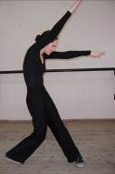1. | 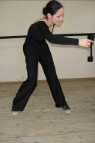2. | 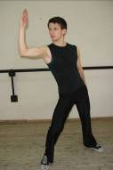3. | 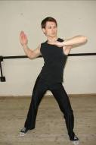4. | 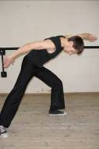5.

2. Элементы афро-американского танца
Исходное положение: 1 пар. поз. ног, руки свободно опущены вниз.
- «Мягкие шаги» выполняются с небольшой «пружинкой» – подъемом наверх при переходе с ноги на ногу. Корпус свободный. «1» – мягкий шаг вперед и по диагонали направо, выходя на уровень позиции «стойка», на пр. н., слегка сгибая ее в колене, с подушечки на всю стопу. Л. н. – прямая.«2» – мягкий шаг вперед на л. н., сгибая ее в колене, с подушечки на всю стопу. Пр. н. выпрямляется. «3» – мягкий шаг вперед на пр. н. «4» – мягкий шаг вперед на л. н. «5» – мягкий шаг назад на пр. н., слегка сгибая ее в колене, с подушечки на всю стопу. Л. н. – прямая. «6» – мягкий шаг назад на л. н., сгибая ее в колене, с подушечки на всю стопу. Пр. н. выпрямляется. «7» – мягкий шаг назад на пр. н. «8» – мягкий шаг назад на л. н. Исполнить несколько раз.
- «1» – мягкий шаг вперед на пр. н., слегка сгибая ее в колене, с подушечки на всю стопу. Л. н. – прямая. Сильная, напряженная пр. р., словно отбивая удар, поднимается, двигаясь сначала в левую сторону, и, сгибаясь в локте, фиксируется немного справа от тела: локоть на уровне груди, часть руки от локтя до пальцев направлена вверх, пальцы соединены, тыльная сторона ладони направлена строго направо от себя. Корпус слегка отведен направо (3). «2» – мягкий шаг вперед на л. н., сгибая ее в колене, с подушечки на всю стопу. Пр. н. немного отпускается вниз. Сильная, напряженная л. р. поднимается, сгибаясь в локте, на уровень груди и слегка налево. Часть руки от локтя до пальцев параллельна полу. Пальцы соединены. Ладонь направлена к полу. Фиксация руки. Корпус слегка отведен налево (4). «3» – мягкий шаг вперед на пр. н. Л. р. слегка опускается вниз и немного слева от тела. Сильная, напряженная пр. р., словно отбивая удар, поднимается, двигаясь сначала в левую сторону, и, сгибаясь в локте, фиксируется немного справа от тела: локоть на уровне груди, часть руки от локтя до пальцев направлена вверх, пальцы соединены, тыльная сторона ладони направлена строго направо от себя. Корпус слегка отведен направо «4» – мягкий шаг вперед на л. н. Пр. р. выпрямляется в локте и опускается вниз немного справа от тела. Сильная, напряженная л. р. поднимается, сгибаясь в локте, на уровень груди и слегка налево. Часть руки от локтя до пальцев параллельна полу. Пальцы соединены. Ладонь направлена к полу. Фиксация руки. Корпус резко наклоняется вперед, оказываясь немного под рукой (5). «5», «6», «7», «8» – опустив руки вниз и вернув корпус в вертикальное положение, исполнить четыре мягких шага назад с пр. н. на уровне 2 пар. поз. «Пружинка», попеременное легкое сгибание ног в коленях сохраняются. Исполнить несколько раз.
- «1», «2», «3», «4», «5», «6», «7», «8» – исполнить движения счета «1 – 8» п. 2. При этом на счет «5 – 8» добавляется движение пр. р. «5» – л. р. опускается вниз, корпус возвращается в вертикальное положение. Пр. р. делает резкий замах назад с разворотом назад плеча пр. р. и поднимается наверх, плечо возвращается. «6», «7», «8» – пр. р. (ладонь разворачивается назад) в свободном состоянии опускается вперед и вниз. Исполнить несколько раз.
- Завершая предыдущее упражнение, на счет «8» наступая на л. н., не переносите на нее вес тела, чтобы начать с нее движение. «1» – небольшой шаг во 2 тчк/простр. на прямую, но не напряженную л. н. «2» – поворачиваясь на л. н. налево, наступить на пр. н. – «стойка», оказавшись лицом в 5 тчк/простр. Руки – в III поз. После чего резко выйти в следующее положение: demi-plié, thrust корпусом вперед, п./ III поз. рук, голову слегка запрокинуть назад. «3», «4», «5», «6» – четыре шага по кругу, приходя лицом в 1 тчк/простр. с л. н. «7», «8» – мягкие шаги на месте (ноги на уровне позиции «стойка») с л. н. Исполнить несколько раз.
- Завершая предыдущее упражнение, на счет «8» наступая на пр. н., не переносите на нее вес тела, чтобы начать с нее движение. Исполнить п. 3 и п. 4 один за другим. Повторить несколько раз.
- «1» – опорная пр. н. (колено слегка согнуто) поднимается на подушечку. Л. н. через 1 пар. поз. выводится вперед на подушечку во 2 тчк/простр., выпрямляясь в колене. Обе руки, сгибаясь в локтях (пальцы в кулачках), не напряженные поднимаются вверх. Кулачки на уровне груди. Корпус слегка отклоняется назад. «и» – мягкий акцент пяточкой пр. н., ставя ее на пол (6). Корпус возвращается в вертикальное положение. «2» – начиная поворачиваться на пр. н. налево, пр. н. поднимается на подушечку. Л. н. через 1 пар. поз. выводится назад на подушечку, сгибаясь в колене. Обе руки, выпрямляясь в локтях, опускаются вниз. Корпус слегка наклоняется вперед. «и» – мягкий акцент пяточкой пр. н., ставя ее на пол (7). Корпус возвращается в вертикальное положение. «3» – пр. н. поднимается на подушечку. Л. н. через 1 пар. поз. выводится вперед на подушечку в 8 тчк/простр., выпрямляясь в колене. Обе руки, сгибаясь в локтях (пальцы в кулачках), не напряженные поднимаются вверх. Кулачки на уровне груди. Корпус слегка отклоняется назад. «и» – мягкий акцент пяточкой пр. н., ставя ее на пол (8). Корпус возвращается в вертикальное положение. «4» – начиная поворачиваться на пр. н. направо, пр. н. поднимается на подушечку. Л. н. через 1 пар. поз. выводится назад на подушечку, сгибаясь в колене. Обе руки, выпрямляясь в локтях, опускаются вниз. Корпус слегка наклоняется вперед. «и» – мягкий акцент пяточкой пр. н., ставя ее на пол. Корпус возвращается в вертикальное положение. «5», «6», «7», «8» – соответствуют движениям «1 – 4». Легкая «пружинка». Исполнить несколько раз.
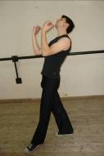6. | 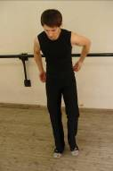7. | 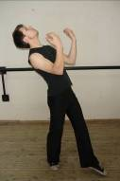8.
- Исполнить один за другим пункты 3, 4, 6. Повторить несколько раз.
- Завершая предыдущее упражнение, на счет «8» наступить на прямую л. н. и перенести на нее вес тела. «1» – разворачиваясь на л. н. на 90º налево и оказываясь правым плечом в 1 тчк/простр., сделать небольшой шаг на подушечку пр. н., сгибая ее в колене, направо. Ноги в параллельном положении. Голова направлена в 1 тчк/простр., корпус слегка наклонен направо. Пр. р., поднимаясь через круг от себя и немного вверх, фиксируется тыльной стороной в 1 тчк/простр. на уровне груди, запугивая воображаемого партнера (9). «2» – сделать полувыпад на подушечку пр. н. направо, оставляя голову направленной в 1 тчк/простр., корпус больше наклоняется направо. Пр. р. резко отводится дальше от себя, открывая ладонь наверх, продолжая запугивать воображаемого партнера (10). «3» – пр. н. подтягивается через пол к л. н., но вес тела на нее не переносится. Обе ноги выпрямляются в коленях. Все тело разворачивается в 1 тчк/простр. Пр. р. опускается вниз. «4» – небольшой прыжок на пр. н., л. н. слегка поднимается от пола вверх, сгибаясь в колене, после чего на «и» ставится на пол. Положение ног – немного шире 2 пар. поз., колени не напряжены. «5» – небольшой прыжок на месте на пр. н., сильно сгибая ее в колене, разворачивая все тело в 7 тчк/простр. Л. н. – параллельный tire-bouchon, flex. Корпус отклоняется назад, руки свободны, создают противовес корпусу (11). «6» – спрыгнуть вперед на согнутую в колене л. н., наклоняя корпус вперед. Пр. н. – параллельный attitude, flex. Руки свободны, вместе с пр. н. составляют противовес корпусу. «7» – возвращая корпус в вертикальное положение и выпрямляя в колене л. н., опустить пр. н., выпрямляя ее в колене, провести возле л. н. и шагнуть на нее вперед, начиная поворачиваться направо.«и» – подставляя л. н. к пр. н., выходя в demi-plié и relevé, завершить на подушечках поворот на 180º направо, придя лицом в 3 тчк/простр. При этом пр. р., сгибаясь в локте, рисует частью от локтя до пальцев (кисть расслаблена) вертикальный круг: снизу к груди и от груди наверх (12). «8» – резко выбросить вперед пр. р., выпрямляя ее в локте, ладонь направлена наверх. При этом пятки ног поставить на пол, колени выпрямить, корпус – flat back, но голова поднята наверх (13).
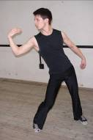9. | 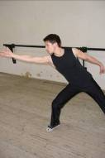10. | 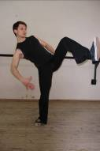11.
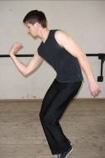12. | 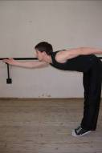13. | 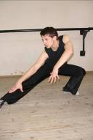14.
- «1» – возвращая корпус в вертикальное положение и опуская пр. р., шаг вперед в 3 тчк/простр. на слегка согнутую в колене пр. н., собираясь оттолкнуться ее от пола для прыжка. «и» – оттолкнувшись пр. н. от пола вверх, мах прямой л. н. вперед наверх и приземлиться на нее, слегка сгибая в колене. Пр. н.во время прыжка, сгибаясь в колене, поднимается на параллельное passé, point. «2» – пр. н., выпрямляется в колене и с ударом ставится на всю стопу впереди л. н. «3» – проведя через пол пр. н., возвращаясь всем телом в 1 тчк/простр., исполнить мягкий шаг назад на уровне «стойки» пр. н. При этом корпус flat back, руки по отношению к корпусу в 3 пар. поз. (з). Ведущая точка движения – пелвис: мягкий шаг назад пр. н. – пелвис активное движение направо. «4» – мягкий шаг назад л. н. – пелвис активное движение налево. Корпус и руки в прежнем положении. «5» – мягкий шаг назад пр. н. – пелвис активное движение направо. Корпус и руки в прежнем положении. «6» – мягкий шаг назад л. н. – пелвис активное движение налево. Корпус и руки в прежнем положении. «7» – мягкий шаг назад пр. н. Корпус поднимается в вертикальное положение. Руки опускаются вниз. «8» – мягкий шаг назад л. н.
- Исполнить один за другим пункты 8, 9 несколько раз.
- Исполнить один за другим пункты 3, 4, 6, 8, 9. Повторить несколько раз.
- «1» – движение мягкое – кошка. Из «стойки» слегка оттолкнувшись от пола л. н.. небольшой прыжок вверх, приходя сначала на пр. н., а затем на л. н. Корпус слегка отклоняется налево. Пр. р. через верх направляется в левую сторону, начиная исполнять движение «ковш». «2» – движение резкое, с фиксацией. Пр. р., «зачерпнув», разворачивается с правой стороны корпуса и фиксируется. Чтобы понять положение фиксации, выполните следующее. Выведите пр. р. во 2 пр. поз. (вперед), jazz-hand, согните руку в локте, наполовину подводя его к телу, – это и есть положение, в которое должна прийти рука. Ноги в выворотном положении. Опорная нога – л. н., demi-plié. Пр. н. – не ниже, чем на 45º поднята вверх в правую сторону, согнута в колене – тупой угол, стопа – flex. Корпус развернут в 1 тчк/простр. и отклонен налево в противовес пр. н. Голова повернута направо. Л. р. слегка согнута в локте, направленном в противоположную от корпуса точку. «3», «4», «5», «6», «7», «8» – свободные шаги с пр. н. по кругу в правую сторону с легкой «пружинкой». Корпус, руки – в свободном положении. Прийти в «стойку» , лицом в 1 тчк/простр. Исполнить несколько раз.
- Исполнить один за другим пункты 3, 4, 6, 8, 9, 12 (четыре раза). Повторить несколько раз.
- «1» – разворачиваясь на л. н. на 90º налево и оказываясь правым плечом в 1 тчк/простр., сделать небольшой шаг на подушечку пр. н., сгибая ее в колене, направо. Ноги в параллельном положении. Голова направлена в 1 тчк/простр., корпус слегка наклонен направо. Пр. р., поднимаясь через круг от себя и немного вверх, фиксируется тыльной стороной в 1 тчк/простр. на уровне груди, запугивая воображаемого партнера. «и» – такой же небольшой шаг на подушечку пр. н. направо, небольшое запугивающее движение кистью пр. р. от себя. «2» – сделать полувыпад на подушечку пр. н. направо, оставляя голову направленной в 1 тчк/простр., корпус больше наклоняется направо. Пр. р. резко отводится дальше от себя, открывая ладонь наверх, продолжая запугивать воображаемого партнера. «3» – пр. н. подтягивается через пол к л. н., но вес тела на нее не переносится. Обе ноги выпрямляются в коленях. Все тело разворачивается в 1 тчк/простр. Пр. р. опускается вниз. «и» – перенести вес тела на пр. н. «4» – полувыпад на л. н. в левую сторону. Руки выбрасываются в правую сторону параллельно линии пр. н., jazz-hand: пр. р. – прямая, л. р. – согнута в локте, ладони направлены вниз. Корпус и голова развернуты и наклонены к стопе пр. н. (14). «5» – не выпрямляя корпуса и не поднимаясь наверх, небольшой шаг в 1 тчк/простр. на согнутую в колене пр. н. Л. н. остается в согнутом положении. Руки свободно опущены вниз и слегка отведены от тела. «6» – небольшой шаг на согнутую в колене л. н. Пр. н. остается в согнутом положении. «7» – пр. р. делает замах назад и, направляясь через круг в левую сторону, сгибаясь в локте, фиксируется над согнутым корпусом, пальцы соединены. Движение резкое. «8» – пауза. Повторите несколько раз, чередуя движение на счет «1 – 8» с отдыхом и подготовкой к нему на счет «1 – 8».
- Исполнить один за другим пункты 3, 4, 6, 8, 9, 12 (два раза), 14 (один раз).
- Завершение. «1», «2», «3», «4» – четыре свободных шага назад с пр. н. с небольшой «пружинкой». При этом свободные руки поднимаются наверх на уровень III поз., ладонь л. р. ложится на тыльную сторону ладони пр. р. «5», «6», «7», «8» – четыре свободных шага на месте с пр. н. с небольшой «пружинкой». При этом руки опускаются вниз на уровень пелвиса, голова опускается вниз. Медленный успокаивающий выдох.
- Исполнить один за другим пункты 3, 4, 6, 8, 9, 12 (два раза), 14, 16. Повторить несколько раз.

«ЗАХВАТ ПРОСТРАНСТВА»
(Комбинации)

КОМБИНАЦИЯ 1.
а) Лицом в 1 тчк/простр. с пр. н.
Исходное положение: 1 пар. поз. ног, руки свободно опущены вниз.
Максимально активно продвижение.
- Свободное движение рук. «1», «2», «3», «4» – четыре шага вперед с пр. н. с пяточки на всю стопу, руки свободны, центр тела – грудная клетка. Простые шаги – продвижение вперед. «5» – прыжок вперёд над полом в I поз., demi-plié. «6» – прыжок вперёд над полом во II поз., demi-plié. «7» – шаг на пр. н. во 2 тчк/простр., собираясь оттолкнуться ею от пола для прыжка. «8» – прыжок на месте – «ножницы». Отталкиваясь от пола пр. н., мах прямой л. н. вперед. И сразу же мах вперед прямой пр. н. вперед. Л. н. начинает движение вниз, пр. н. – наверх, в воздухе они перекрещиваются. Прийти на согнутую в колене л. н., пр. н. остается впереди, поднятая наверх.
- Свободное движение рук. «1» – наступить вперед на пр. н., сгибая ее в колене, и перенося на нее вес тела. Корпус наклонить вперед, слегка закручиваясь налево. При этом плечо пр. р. направлено вниз, а плечо л. р. – наверх. Пр. р. – подг. поз., слегка отведена от тела, л. р. – в аналогичной позиции за спиной. Л. н. – небольшой attitude. «2» – наступить на л. н. назад, собираясь совершить прыжок, и оттолкнуться ее от пола в воздух. «3», «4» – прыжок в положении ног – tire-bouchon, стопы point, с поворотом (полтора круга) и продвижением в 6 тчк/простр. Приземление происходит сначала на пр. н., затем на л. н. «3» – приземлиться на пр. н., развернувшись на 90º направо. Продолжить разворот на пр. н. – еще 90º направо. «4» – поставить л. н. в направлении 6 тчк/простр., развернуться на ней на 360º направо, оторвав при этом пр. н. от пола. «5» – заканчивая поворот, сделать выпад на пр. н. в 6 тчк/простр. «6» – оттолкнувшись от пола пр. н., как для прыжка, сделать еще один выпад на пр. н., л. н. при этом волочится по полу, не помогая пр. н. «7» – перенаправляя все тело во 2 тчк/простр., прыжок вперед над полом на л. н. Корпус наклонен вперёд, л. н. – demi-plié, пр. н. – attitude, point. «8» – оттолкнувшись от пола л. н., не меняя положения ног, корпуса, сделать еще один прыжок вперед над полом на л. н.
- Свободное движение рук на счет «1 – 3». «1» – отталкиваясь от пола л. н., приводя корпус в вертикальное положение, исполнить прыжок на месте вверх с махом пр. н. вперёд на 45º – 90º (1). В воздухе коротким резким движением развернуть корпус на 180º направо, оказавшись лицом в 6 тчк/простр. При этом пр. н., не меняя угла соотношения с корпусом, оказывается расположенной сзади него. «2» – приземлиться на л. н., сгибая ее в колене, прямая пр. н. остается поднятой в воздух на 45º – 90º (2). «3» – опуская прямую пр. н. вниз, проводя ее возле л. н., но, не касаясь ею пола, оттолкнуть от пола л. н. и прыгнуть на пр. н. как можно дальше вперед, сгибая ее во время приземления в колене. Л. н. выпрямляется и оказывается поднятой от пола вверх на 45º – 90º. Во время прыжка все тело разворачивается в 4 тчк/простр. «4» – подвести л. н. на cou-de-pied. Пр. н. – demi-plié. Корпус в вертикальном положении. Руки – подг. поз. «5» – л. н., распрямляясь в колене, отводится в сторону наверх, пр. н. выходит из demi-plié, корпус отклоняется направо настолько, насколько л. н. поднимается налево, руки открываются во 2 пр. поз. (вверх) – «крестовина». «6» – движение мягкое. Легкий прыжок вперёд в 3 тчк/простр. на л. н. – demi-plié, пр. н. – небольшой tire-bouchon. Корпус слегка наклоняется вперёд, разворачиваясь вперед левым плечом. Руки: л. р. – I поз,, пр. р. – II поз. (3). «7» – движение мягкое. Легкий прыжок вперёд в 3 тчк/простр. на пр. н. – demi-plié, л. н. – небольшой tire-bouchon. Корпус слегка наклоняется вперёд, разворачиваясь вперед правым плечом. Руки: пр. р. – I поз,, л. р. – II поз. «8» – движение мягкое. Легкий прыжок вперёд в 3 тчк/простр. на л. н. – demi-plié, пр. н. – небольшой tire-bouchon. Корпус слегка наклоняется вперёд, разворачиваясь вперед левым плечом. Руки: л. р. – I поз,, пр. р. – II поз.
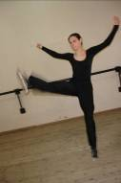1. | 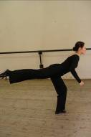2. | 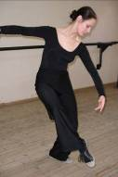3.
- Свободное движение рук. «1» – выходя на опорной л. н. из demi-plié, пр. н. подвести на cou-de-pied вперед и развернуться на л. н. на 180º направо, оказавшись лицом в 7 тчк/простр. «2» – сгибая л. н. в колене, шагнуть как можно дальше вперед на пр. н. с пяточки на всю стопу. «3» – перенося вес тела на пр. н., подтянуть л. н. к пр. н. «4» – оттолкнувшись от пола пр. н., сделать прыжок вперёд, придя на две ноги в V поз. (пр. н. вперёди) или III поз. (пр. н. вперёди), demi-plié. «5» – подводя пр. н. на cou-de-pied вперед, выйти на л. н. из demi-plié и повернуться на ней на 180º направо, оказавшись лицом в 3 тчк/простр. «6» – оттолкнувшись от пола л. н., сделать прыжок направо на две ноги в V поз. (л. н. вперёди) или III поз. (л. н. вперёди), demi-plié. Корпус слегка отклоняется направо. «7» – длинный шаг в левую сторону на л. н. «8» – подтянуть пр. н. к л. н. в 1 пар. поз., выйти из demi-plié. Корпус на счет «7», «8» возвращается через волну в вертикальное положение.
- Свободное движение рук. Активный поиск направления движения. «1» – разворачиваясь на пр. н. на 90º направо, сделать выпад в левую сторону на л. н., отклоняя корпус налево. Пр. н. выпрямляется. Голова направлена в 3 тчк/простр., тело – в 5 тчк/простр. «2» – вернуть вес тела на пр. н., сгибая ее в колене, л. н. выпрямляется. Корпус возвращается в вертикальное положение. «3» – разворачиваясь на пр. н. на 90º направо, сделать выпад в левую сторону на л. н., отклоняя корпус налево. Пр. н. выпрямляется. Голова направлена в 5 тчк/простр., тело – в 7 тчк/простр. «2» – вернуть вес тела на пр. н., сгибая ее в колене, л. н. выпрямляется. Корпус возвращается в вертикальное положение. «5», «и», «6» – pas chassé вперёд с л. н. в 1 тчк/простр. «7» – шаг вперед на пр. н. «8» – прыжок вперед над полом на пр. н. – demi-plié, корпус максимально наклонен вперёд, л. н. – attitude.
- «1», «2», «3», «4» – активные шаги назад (спиной в 5 тчк/простр) с л. н. Ноги согнуты в коленях. В момент исполнения шага нога выпрямляется, но наверх не подниматься. «5» – шаг в левую сторону на л. н. «и» – шаг в левую сторону на пр. н. наперекрест с л. н. сзади. «6» – шаг в левую сторону на л. н. «7» – развернувшись на л. н. на 90º направо, сделать шаг вперед на пр. н. в 3 тчк/простр. «8» – прыжок вперед над полом на пр. н. – demi-plié, корпус максимально наклонен вперёд, л. н. – attitude.

б) Лицом в 1 тчк/простр. с л. н.
Исходное положение: 1 пар. поз. ног, руки свободно опущены вниз.
Максимально активно продвижение.
- Свободное движение рук. «1», «2», «3», «4» – четыре шага вперед с л. н. с пяточки на всю стопу, руки свободны, центр тела – грудная клетка. Простые шаги – продвижение вперед. «5» – прыжок вперёд над полом в I поз., demi-plié. «6» – прыжок вперёд над полом во II поз., demi-plié. «7» – шаг на л. н. в 8 тчк/простр., собираясь оттолкнуться ею от пола для прыжка. «8» – прыжок на месте – «ножницы». Отталкиваясь от пола л. н., мах прямой пр. н. вперед. И сразу же мах вперед прямой л. н. вперед. Пр. н. начинает движение вниз, л. н. – наверх, в воздухе они перекрещиваются. Прийти на согнутую в колене пр. н., л. н. остается впереди, поднятая наверх.
- Свободное движение рук. «1» – наступить вперед на л. н., сгибая ее в колене, и перенося на нее вес тела. Корпус наклонить вперед, слегка закручиваясь направо. При этом плечо л. р. направлено вниз, а плечо пр. р. – наверх. л. р. – подг. поз., слегка отведена от тела, пр. р. – в аналогичной позиции за спиной. Пр. н. – небольшой attitude. «2» – наступить на пр. н. назад, собираясь совершить прыжок, и оттолкнуться ее от пола в воздух. «3», «4» – прыжок в положении ног – tire-bouchon, стопы point, с поворотом (полтора круга) и продвижением в 4 тчк/простр. Приземление происходит сначала на л. н., затем на пр. н. «3» – приземлиться на л. н., развернувшись на 90º налево. Продолжить разворот на л. н. – еще 90º налево. «4» – поставить пр. н. в направлении 4 тчк/простр., развернуться на ней на 360º налево, оторвав при этом л. н. от пола. «5» – заканчивая поворот, сделать выпад на л. н. в 4 тчк/простр. «6» – оттолкнувшись от пола л. н., как для прыжка, сделать еще один выпад на л. н., пр. н. при этом волочится по полу, не помогая л. н. «7» – перенаправляя все тело в 8 тчк/простр., прыжок вперед над полом на пр. н. Корпус наклонен вперёд, пр. н. – demi-plié, л. н. – attitude, point. «8» – оттолкнувшись от пола пр. н., не меняя положения ног, корпуса, сделать еще один прыжок вперед над полом на пр. н.
- Свободное движение рук на счет «1 – 3». «1» – отталкиваясь от пола пр. н., приводя корпус в вертикальное положение, исполнить прыжок на месте вверх с махом л. н. вперёд на 45º – 90º. В воздухе коротким резким движением развернуть корпус на 180º налево, оказавшись лицом в 4 тчк/простр. При этом л. н., не меняя угла соотношения с корпусом, оказывается расположенной сзади него. «2» – приземлиться на пр. н., сгибая ее в колене, прямая л. н. остается поднятой в воздух на 45º – 90º. «3» – опуская прямую л. н. вниз, проводя ее возле пр. н., но, не касаясь ею пола, оттолкнуть от пола пр. н. и прыгнуть на л. н. как можно дальше вперед, сгибая ее во время приземления в колене. Пр. н. выпрямляется и оказывается поднятой от пола вверх на 45º – 90º. Во время прыжка все тело разворачивается во 6 тчк/простр. «4» – подвести пр. н. на cou-de-pied. Л. н. – demi-plié. Корпус в вертикальном положении. Руки – подг. поз. «5» – пр. н., распрямляясь в колене, отводится в сторону наверх, л. н. выходит из demi-plié, корпус отклоняется налево настолько, насколько пр. н. поднимается направо, руки открываются во 2 пр. поз. (вверх) – «крестовина». «6» – движение мягкое. Легкий прыжок вперёд в 7 тчк/простр. на пр. н. – demi-plié, л. н. – небольшой tire-bouchon. Корпус слегка наклоняется вперёд, разворачиваясь вперед правым плечом. Руки: пр. р. – I поз,, л. р. – II поз. «7» – движение мягкое. Легкий прыжок вперёд в 7 тчк/простр. на л. н. – demi-plié, пр. н. – небольшой tire-bouchon. Корпус слегка наклоняется вперёд, разворачиваясь вперед левым плечом. Руки: л. р. – I поз,, пр. р. – II поз. «8» – движение мягкое. Легкий прыжок вперёд в 7 тчк/простр. на пр. н. – demi-plié, л. н. – небольшой tire-bouchon. Корпус слегка наклоняется вперёд, разворачиваясь вперед правым плечом. Руки: пр. р. – I поз,, л. р. – II поз.
- Свободное движение рук. «1» – выходя на опорной пр. н. из demi-plié, л. н. подвести на cou-de-pied вперед и развернуться на пр. н. на 180º налево, оказавшись лицом в 3 тчк/простр. «2» – сгибая пр. н. в колене, шагнуть как можно дальше вперед на л. н. с пяточки на всю стопу. «3» – перенося вес тела на л. н., подтянуть пр. н. к л. н. «4» – оттолкнувшись от пола л. н., сделать прыжок вперёд, придя на две ноги в V поз. (л. н. вперёди) или III поз. (л. н. вперёди), demi-plié. «5» – подводя л. н. на cou-de-pied вперед, выйти на пр. н. из demi-plié и повернуться на ней на 180º налево, оказавшись лицом в 7 тчк/простр. «6» – оттолкнувшись от пола пр. н., сделать прыжок налево на две ноги в V поз. (пр. н. вперёди) или III поз. (пр. н. вперёди), demi-plié. Корпус слегка отклоняется налево. «7» – длинный шаг в правую сторону на пр. н. «8» – подтянуть л. н. к пр. н. в 1 пар. поз., выйти из demi-plié. Корпус на счет «7», «8» возвращается через волну в вертикальное положение.
- Свободное движение рук. Активный поиск направления движения. «1» – разворачиваясь на л. н. на 90º налево, сделать выпад в правую сторону на пр. н., отклоняя корпус направо. Л. н. выпрямляется. Голова направлена в 7 тчк/простр., тело – в 5 тчк/простр. «2» – вернуть вес тела на л. н., сгибая ее в колене, пр. н. выпрямляется. Корпус возвращается в вертикальное положение. «3» – разворачиваясь на л. н. на 90º налево, сделать выпад в правую сторону на пр. н., отклоняя корпус направо. Л. н. выпрямляется. Голова направлена в 5 тчк/простр., тело – в 3 тчк/простр. «2» – вернуть вес тела на л. н., сгибая ее в колене, пр. н. выпрямляется. Корпус возвращается в вертикальное положение. «5», «и», «6» – pas chassé вперёд с пр. н. в 1 тчк/простр. «7» – шаг вперед на л. н. «8» – прыжок вперед над полом на л. н. – demi-plié, корпус максимально наклонен вперёд, пр. н. – attitude.
- «1», «2», «3», «4» – активные шаги назад (спиной в 5 тчк/простр) с пр. н. Ноги согнуты в коленях. В момент исполнения шага нога выпрямляется, но наверх не подниматься. «5» – шаг в правую сторону на пр. н. «и» – шаг в правую сторону на л. н. наперекрест с пр. н. сзади. «6» – шаг в правую сторону на пр. н. «7» – развернувшись на пр. н. на 90º налево, сделать шаг вперед на л. н. в 7 тчк/простр. «8» – прыжок вперед над полом на л. н. – demi-plié, корпус максимально наклонен вперёд, пр. н. – attitude.

КОМБИНАЦИЯ 2.
а) Лицом в 7 тчк/простр. с пр. н.
Исходное положение: 1 пар. поз. ног, руки свободно опущены вниз.
Максимально активно продвижение.
- «1» – выпад на пр. н. в правую сторону, при этом пр. р., описав пол круга вправо (тыльной стороной ладони наверх), выходит на уровень III поз. (4). «2» – длинный шаг л. н. наперекрест с пр. н. впереди, при этом пр. р. (кисть разворачивается), описав вторую половину круга тыльной стороной ладони, опускается вниз (5). Все это время л. р. внизу, слегка отведенная от корпуса в левую сторону. «3» – длинный шаг вправо на пр. н. «4» – прыжок над полом на пр. н., продолжая движение в правую сторону, корпус по-прежнему развернут в 7 тчк/простр., л. н. прямая, point выходит на 45º от пола наперекрест с пр. н. На эти два счёта руки свободно движутся вперёд-назад – противоход руками (6). «5», «6», «7», «8» – 4 шага с л. н. по полукругу в левую сторону, так, чтобы прийти на пр. н., лицом в 3 тчк/простр. – это простой вариант. Вариант усложненный: «5», «6» – такие же 2 шага с л. н., двигаясь по полукругу в левую сторону. «7» – небольшой прыжок на л. н. – demi-plié, к концу движения relevé. Прямая пр. н. (стопа point) – rond de jambe en l’air (en dedans). Свободная л. р., поднимаясь снизу, делает rond над головой (в ту же сторону и вместе с ногой) и опускается вниз. Пр. р. свободна. При этом корпус через release наклоняется направо и выходит в contraction (7). «8» – шаг на пр. н. в 3 тчк/простр.
- «1» – небольшой шаг вперёд на л. н. «2» – оттолкнувшись от пола л. н., прыгнуть вверх. При этом мах прямой пр. н. в правую сторону в выворотном положении. Пр. р. – круг свободной рукой слева направо через III поз. Л. р. – опущена вниз. «3» – небольшой шаг вперед на пр. н. «4» – оттолкнувшись от пола пр. н., прыгнуть вверх. При этом мах прямой л. н. в левую сторону в выворотном положении. Л. р. – круг свободной рукой справа налево через III поз. Пр. р. – опущена вниз. «5» – шаг л. н. в левую сторону наперекрест с пр. н. впереди. «6» – полувыпад на пр. н. направо, при этом пр. р. – 2 пр. поз. (вниз), л. р. – 1 пар. поз. (вниз). «7» – перенести вес тела на л. н., сгибая ее в колене и выпрямляя пр. н., при этом наверх не подниматься. Пр. р. – 1 пар. поз. (вниз), л. р. – 2 пр. поз. (вниз). «8» – выпрямляя л. н., подвести пр. н. на cou-de-pied и повернуться на 180º направо. Оказаться лицом в 7 тчк/простр.
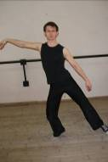4. | 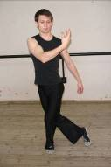5. | 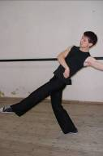6. | 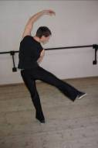7.
- Корпус – contraction. Руки свободно опущены вниз и слегка отведены в стороны от корпуса. Demi-plié. «1» – не разворачивая корпус и голову, полувыпад в правую сторону на пр. н. «2» – не поднимаясь наверх, полувыпад на л. н. наперекрест с пр. н., продолжая движение направо. «3» – не поднимаясь наверх, полувыпад в правую сторону на пр. н. «4» – разворачиваясь на 90º направо, прыжок вперед над полом. Приземлиться лицом в 1 тчк/простр., ноги во 2 пар. поз., demi-plié и contraction сохраняются, руки на уровне 1 пар. поз. (вниз) в свободном состоянии, слегка согнуты в локтях. «5» – разворачиваясь на 90º направо, оказываясь лицом в 3 тчк/простр., полувыпад в правую сторону на пр. н. Корпус и голову в сторону движения не разворачивать. «6» – не поднимаясь наверх, полувыпад на л. н. наперекрест с пр. н., продолжая движение направо. «7» – не поднимаясь наверх, полувыпад в правую сторону на пр. н. «8» – разворачиваясь на 90º направо, прыжок вперед над полом. Приземлиться лицом в 5 тчк/простр., ноги во 2 пар. поз., demi-plié и contraction сохраняются, руки на уровне 1 пар. поз. (вниз) в свободном состоянии, слегка согнуты в локтях.
- «1» – перенося вес тела на л. н., выходя из demi-plié и contraction в вертикальное положение, поднять руки в III поз., начиная поворачивать корпус, голову на 90º направо. «2» – отставить пр. н. направо – инпоз. (пр.) с пелвис. Руки – п./III поз. Корпус развернут в 7 тчк/простр. «3» – подставить пр. н. к л. н. в 1 пар. поз., руки опустить вниз. Все тело в вертикальном положении, направлено в 5 тчк/простр. «4» – пр. н. поднять на cou-de-pied и повернуться на л. н. на 180º направо. «5», «6» – два небольших прыжка на месте на пр. н., продолжая поворачиваться направо, л. н. – небольшой attitude. «7», «8» – два небольших прыжка на л. н., продолжая поворачиваться направо, пр. н. – небольшой tire-bouchon. Руки во время прыжков свободно опущены вниз и слегка отведены от тела. Закончить движение лицом в 1 тчк/простр.

б) Лицом в 3 тчк/простр. с л. н.
Исходное положение: 1 пар. поз. ног, руки свободно опущены вниз.
Максимально активно продвижение.
- «1» – выпад на л. н. в левую сторону, при этом л. р., описав пол круга влево (тыльной стороной ладони наверх), выходит на уровень III поз. «2» – длинный шаг пр. н. наперекрест с л. н. впереди, при этом л. р. (кисть разворачивается), описав вторую половину круга тыльной стороной ладони, опускается вниз. Все это время пр. р. внизу, слегка отведенная от корпуса в правую сторону. «3» – длинный шаг влево на л. н. «4» – прыжок над полом на л. н., продолжая движение в левую сторону, корпус по-прежнему развернут в 3 тчк/простр., пр. н. прямая, point выходит на 45º от пола наперекрест с л. н. На эти два счёта руки свободно движутся вперёд-назад – противоход руками. «5», «6», «7», «8» – 4 шага с пр. н. по полукругу в правую сторону, так, чтобы прийти на л. н., лицом в 7 тчк/простр. – это простой вариант. Вариант усложненный: «5», «6» – такие же 2 шага с пр. н., двигаясь по полукругу в правую сторону. «7» – небольшой прыжок на пр. н. – demi-plié, к концу движения relevé. Прямая л. н. (стопа point) – rond de jambe en l’air (en dedans). Свободная пр. р., поднимаясь снизу, делает rond над головой (в ту же сторону и вместе с ногой) и опускается вниз. Л. р. свободна. При этом корпус через release наклоняется налево и выходит в contraction. «8» – шаг на л. н. в 7 тчк/простр.
- «1» – небольшой шаг вперёд на пр. н. «2» – оттолкнувшись от пола пр. н., прыгнуть вверх. При этом мах прямой л. н. в левую сторону в выворотном положении. Л. р. – круг свободной рукой справа налево через III поз. Пр. р. – опущена вниз. «3» – небольшой шаг вперед на л. н. «4» – оттолкнувшись от пола л. н., прыгнуть вверх. При этом мах прямой пр. н. в правую сторону в выворотном положении. Пр. р. – круг свободной рукой слева направо через III поз. Л. р. – опущена вниз. «5» – шаг пр. н. в правую сторону наперекрест с л. н. впереди. «6» – полувыпад на л. н. налево, при этом л. р. – 2 пр. поз. (вниз), пр. р. – 1 пар. поз. (вниз). «7» – перенести вес тела на пр. н., сгибая ее в колене и выпрямляя л. н., при этом наверх не подниматься. Л. р. – 1 пар. поз. (вниз), пр. р. – 2 пр. поз. (вниз). «8» – выпрямляя пр. н., подвести л. н. на cou-de-pied и повернуться на 180º налево. Оказаться лицом в 3 тчк/простр.
- Корпус – contraction. Руки свободно опущены вниз и слегка отведены в стороны от корпуса. Demi-plié. «1» – не разворачивая корпус и голову, полувыпад в левую сторону на л. н. «2» – не поднимаясь наверх, полувыпад на пр. н. наперекрест с л. н., продолжая движение налево. «3» – не поднимаясь наверх, полувыпад в левую сторону на л. н. «4» – разворачиваясь на 90º налево, прыжок вперед над полом. Приземлиться лицом в 1 тчк/простр., ноги во 2 пар. поз., demi-plié и contraction сохраняются, руки на уровне 1 пар. поз. (вниз) в свободном состоянии, слегка согнуты в локтях. «5» – разворачиваясь на 90º налево, оказываясь лицом в 7 тчк/простр., полувыпад в левую сторону на л. н. Корпус и голову в сторону движения не разворачивать. «6» – не поднимаясь наверх, полувыпад на пр. н. наперекрест с л. н., продолжая движение налево. «7» – не поднимаясь наверх, полувыпад в левую сторону на л. н. «8» – разворачиваясь на 90º налево, прыжок вперед над полом. Приземлиться лицом в 5 тчк/простр., ноги во 2 пар. поз., demi-plié и contraction сохраняются, руки на уровне 1 пар. поз. (вниз) в свободном состоянии, слегка согнуты в локтях.
- «1» – перенося вес тела на пр. н., выходя из demi-plié и contraction в вертикальное положение, поднять руки в III поз., начиная поворачивать корпус, голову на 90º налево. «2» – отставить л. н. направо – инпоз. (л.) с пелвис. Руки – п./III поз. Корпус развернут в 3 тчк/простр. «3» – подставить л. н. к пр. н. в 1 пар. поз., руки опустить вниз. Все тело в вертикальном положении, направлено в 5 тчк/простр. «4» – л. н. поднять на cou-de-pied и повернуться на пр. н. на 180º налево. «5», «6» – два небольших прыжка на месте на л. н., продолжая поворачиваться налево, пр. н. – небольшой attitude. «7», «8» – два небольших прыжка на пр. н., продолжая поворачиваться налево, л. н. – небольшой tire-bouchon. Руки во время прыжков свободно опущены вниз и слегка отведены от тела. Закончить движение лицом в 1 тчк/простр.

КОМБИНАЦИЯ 3.
а) Лицом в 1 тчк/простр. с пр. н.
Исходное положение: 1 пар. поз. ног, руки свободно опущены вниз.
Максимально активно продвижение.
- Руки свободны и слегка отведены в сторону от корпуса. «1» – отставляя пр. н. в инпоз. (л.), ударить подушечкой о пол, колено пр. н. при этом сгибается. «2» – л. н. провести через пол в правую сторону наперекрест с пр. н., слегка приподнять и ударить о пол подушечкой, слегка сгибая ногу в колене. Пр. н. выпрямляется в колене. «3» – разворачиваясь всем телом в 7 тчк/простр., перенести вес тела на л. н. на всю стопу – demi-plié, пр. н. – параллельный attitude. «и» – опуская пр. н., провести ее возле л. н. и сделать длинный шаг вперед на пр. н., сгибая ее в колене. Л. н. выпрямляется. «4» – мах прямой л. н. вперед на 45º. Пр. н. – demi-plié. «и» – развернуться на пр. н. на 180º направо, сохраняя demi-plié, в 3 тчк/простр., л. н. – параллельный attitude. «5» – опуская л. н., провести ее возле пр. н. и сделать длинный шаг вперед на л. н., сгибая ее в колене. Пр. н. выпрямляется. «и» – наступить на подушечку прямой пр. н. с частичным переносом веса тела, начиная поворачиваться налево. Л. н. слегка поднимается от пола, но никуда не перемещается. «6» – развернуться в 8 тчк/простр. и наступить на согнутую в колене л. н. «7» – длинный шаг вперед на пр. н., собираясь оттолкнуться ею от пола для прыжка. «8» – прыжок вперёд над полом, слегка выводя в полете ноги вперед. Приземляясь на обе ноги, согнуть их в коленях – 1 пар. поз.
- «1» – длинный шаг на л. н. налево. «2» – подставить пр. н. к л. н. «3» – прыжок вверх на месте, оттолкнувшись от пола двумя ногами. Приземлиться, слегка сгибая ноги в коленях. «4» – длинный шаг на л. н. налево. «5» – подставить пр. н. к л. н. «6» – прыжок вверх на месте, оттолкнувшись от пола двумя ногами. Приземлиться, слегка сгибая ноги в коленях. «7» – развернуться во 2 тчк/простр. и сделать длинный шаг вперед на пр. н., собираясь оттолкнуться ею от пола для прыжка. «8» – прыжок вперёд над полом, слегка выводя в полете ноги вперед. Приземляясь на обе ноги, согнуть их в коленях – 1 пар. поз.
- «1» – наклониться вниз, сгибая ноги в коленях, и опереться ладонями о пол. «2» – опора на руках, подбросить обе ноги вверх, не выпрямляя их в коленях, стопы – point, и прийти вниз на пол, на подъемы ног. Это движение необходимо выполнять очень аккуратно, приход на подъемы должен быть максимально мягким. «3» – подтянуть пр. н. к груди и поставить её на всю стопу. «4» – подтянуть л. н., оставляя на подъеме. Сгруппироваться. «5» – раскатиться в левую сторону, придя на пол, на спину, руки в стороны по обеим сторонам тела. «6» – резко подтянуть л. н., согнув ее в колене и поставив на стопу, и вытолкнуть пелвис наверх – опора на лопатках и стопе л. н. «7», «8» – перекат в 8 тчк/простр. с согнутыми в коленях ногами, стопы – point, в конце которого корпус поднимается в вертикальное положение. («Пространственный экзерсис», упражнение 4.)
- «1» – сесть на правое бедро, оказавшись лицом в 1 тчк/простр., пр. н. остается согнутой в колене. Л. н., разворачивая колено, поставить перед пр. н. на всю стопу. Пр. р. опирается о пол с правой стороны корпуса. Л. р. в свободном положении слева от корпуса. «2» – оттолкнувшись от пола пр. р., подняться наверх в вертикальное положение и подставить пр. н. к л. н. – 1 пар. поз. Колени выпрямлены, руки свободно опущены вниз. «3» – развернувшись на пр. н. на 180º налево и оказавшись лицом в 5 тчк/простр., сделать прыжок вперед над полом на л. н. «4» – прыжок вперед над полом на пр. н. «5», «и», «6» – pas chassé вперёд с л. н., выпрыгивая в момент удара ноги об ногу наверх. «7» – наступить на пр. н., начиная разворачиваться на ней на 180º налево. «8» – шаг назад и немного в правую сторону на л. н., оказываясь лицом в 8 тчк/простр. Пр. н. – point поднимается над полом примерно на 30º.
- Руки в свободном движении. «1» – наступить вперёд на пр. н., сгибая ее в колене. «и» – наступить на подушечку прямой л. н. с частичным переносом веса тела, начиная поворачиваться направо. Пр. н. слегка поднимается от пола, но никуда не перемещается. «2» – развернуться во 2 тчк/простр. и наступить на согнутую в колене пр. н. «3» – прыжок вперед над полом на л. н. «4» – прыжок вперед над полом на пр. н. «5» – прыжок вперед над полом на л. н. В прыжке развернуться на 90º направо, оказавшись лицом в 4 тчк/простр. При приземлении л. н. слегка сгибается в колене, пр. н. – параллельное cou-de-pied. «6» – шаг назад на пр. н. назад, л. н. – в положении point, колено выпрямлено – слегка поднимается от пола наверх. «7» – небольшой прыжок назад на пр. н., л. н. остается в прежнем положении. «и» – небольшой прыжок назад на л. н. «8» – разворачиваясь на л. н. на 180º направо в 8 тчк/простр., прыжок вперед над полом на пр. н., сгибая ее в колене. Л. н. – attitude. Корпус наклонен вперед.

б) Лицом в 1 тчк/простр. с л. н.
Исходное положение: 1 пар. поз. ног, руки свободно опущены вниз.
Максимально активно продвижение.
- Руки свободны и слегка отведены в сторону от корпуса. «1» – отставляя л. н. в инпоз. (пр.), ударить подушечкой о пол, колено л. н. при этом сгибается (8). «2» – пр. н. провести через пол в левую сторону наперекрест с л. н., слегка приподнять и ударить о пол подушечкой, слегка сгибая ногу в колене. Л. н. выпрямляется в колене (9). «3» – разворачиваясь всем телом в 3 тчк/простр., перенести вес тела на пр. н. на всю стопу – demi-plié, л. н. – параллельный attitude (10). «и» – опуская л. н., провести ее возле пр. н. и сделать длинный шаг вперед на л. н., сгибая ее в колене. Пр. н. выпрямляется. «4» – мах прямой пр. н. вперед на 45º. Л. н. – demi-plié. «и» – развернуться на л. н. на 180º налево, сохраняя demi-plié, в 7 тчк/простр., пр. н. – параллельный attitude. «5» – опуская пр. н., провести ее возле л. н. и сделать длинный шаг вперед на пр. н., сгибая ее в колене. Л. н. выпрямляется. «и» – наступить на подушечку прямой л. н. с частичным переносом веса тела, начиная поворачиваться направо. Пр. н. слегка поднимается от пола, но никуда не перемещается. «6» – развернуться во 2 тчк/простр. и наступить на согнутую в колене пр. н. «7» – длинный шаг вперед на л. н., собираясь оттолкнуться ею от пола для прыжка. «8» – прыжок вперёд над полом, слегка выводя в полете ноги вперед. Приземляясь на обе ноги, согнуть их в коленях – 1 пар. поз.
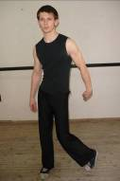8. | 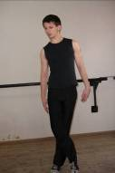9. | 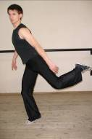10. | 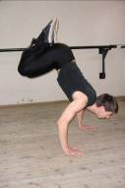11.
- «1» – длинный шаг на пр. н. направо. «2» – подставить л. н. к пр. н. «3» – прыжок вверх на месте, оттолкнувшись от пола двумя ногами. Приземлиться, слегка сгибая ноги в коленях. «4» – длинный шаг на пр. н. направо. «5» – подставить л. н. к пр. н. «6» – прыжок вверх на месте, оттолкнувшись от пола двумя ногами. Приземлиться, слегка сгибая ноги в коленях. «7» – развернуться в 8 тчк/простр. и сделать длинный шаг вперед на л. н., собираясь оттолкнуться ею от пола для прыжка. «8» – прыжок вперёд над полом, слегка выводя в полете ноги вперед. Приземляясь на обе ноги, согнуть их в коленях – 1 пар. поз.
- «1» – наклониться вниз, сгибая ноги в коленях, и опереться ладонями о пол. «2» – опора на руках, подбросить обе ноги вверх, не выпрямляя их в коленях, стопы – point (12), и прийти вниз на пол, на подъемы ног (13). Это движение необходимо выполнять очень аккуратно, приход на подъемы должен быть максимально мягким. «3» – подтянуть л. н. к груди и поставить её на всю стопу (14). «4» – подтянуть пр. н., оставляя на подъеме. Сгруппироваться (15). «5» – раскатиться в правую сторону, придя на пол, на спину, руки в стороны по обеим сторонам тела (16). «6» – резко подтянуть пр. н., согнув ее в колене и поставив на стопу, и вытолкнуть пелвис наверх – опора на лопатках и стопе пр. н. «7», «8» – перекат во 2 тчк/простр. с согнутыми в коленях ногами, стопы – point, в конце которого корпус поднимается в вертикальное положение. («Пространственный экзерсис», упражнение 4.)
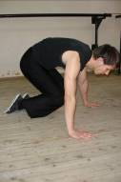12. | 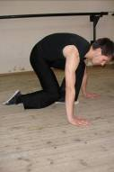13. | 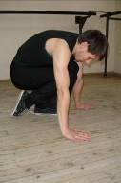14. | 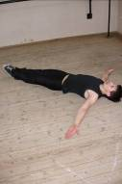15.
- «1» – сесть на левое бедро, оказавшись лицом в 1 тчк/простр., л. н. остается согнутой в колене. Пр. н., разворачивая колено, поставить перед л. н. на всю стопу. Л. р. опирается о пол с левой стороны корпуса. Пр. р. в свободном положении справа от корпуса. «2» – оттолкнувшись от пола л. р., подняться наверх в вертикальное положение и подставить л. н. к пр. н. – 1 пар. поз. Колени выпрямлены, руки свободно опущены вниз. «3» – развернувшись на л. н. на 180º направо и оказавшись лицом в 5 тчк/простр., сделать прыжок вперед над полом на пр. н. «4» – прыжок вперед над полом на л. н. «5», «и», «6» – pas chassé вперёд с пр. н., выпрыгивая в момент удара ноги об ногу наверх. «7» – наступить на л. н., начиная разворачиваться на ней на 180º направо. «8» – шаг назад и немного в левую сторону на пр. н., оказываясь лицом во 2 тчк/простр. Л. н. – point поднимается над полом примерно на 30º.
- Руки в свободном движении. «1» – наступить вперёд на л. н., сгибая ее в колене. «и» – наступить на подушечку прямой пр. н. с частичным переносом веса тела, начиная поворачиваться налево. Л. н. слегка поднимается от пола, но никуда не перемещается. «2» – развернуться в 8 тчк/простр. и наступить на согнутую в колене л. н. «3» – прыжок вперед над полом на пр. н. «4» – прыжок вперед над полом на л. н. «5» – прыжок вперед над полом на пр. н. В прыжке развернуться на 90º налево, оказавшись лицом в 6 тчк/простр. При приземлении пр. н. слегка сгибается в колене, л. н. – параллельное cou-de-pied. «6» – шаг назад на л. н. назад, пр. н. – в положении point, колено выпрямлено – слегка поднимается от пола наверх. «7» – небольшой прыжок назад на л. н., пр. н. остается в прежнем положении. «и» – небольшой прыжок назад на пр. н. «8» – разворачиваясь на пр. н. на 180º налево во 2 тчк/простр., прыжок вперед над полом на л. н., сгибая ее в колене. Пр. н. – attitude. Корпус наклонен вперед.

Работа с комбинациями:
- Выполните комбинацию 1-а по два человека.
- Выполните комбинацию 1-а лицом в 5 тчк/простр. с соответствующей корректировкой точек пространства по два человека.
- Выполните комбинацию 1-б по два человека.
- Выполните комбинацию 1-б в 5 тчк/простр. с соответствующей корректировкой точек пространства по два человека.
- Выполните комбинацию 1 – четыре исполнителя: первый располагается лицом в 1 тчк/простр. с правой стороны от центра зала – комбинация 1-а; второй располагается лицом в 1 тчк/простр. с левой стороны от центра зала – комбинация 1-б; третий располагается лицом в 5 тчк/простр. с правой стороны от центра зала – комбинация 1-а; четвертый располагается лицом в 5 тчк/простр. с левой стороны от центра зала – комбинация 1-б.
- Выполните комбинацию 2-а по два человека.
- Выполните комбинацию 2-а лицом в 3 тчк/простр. с соответствующей корректировкой точек пространства по два человека.
- Выполните комбинацию 2-б по два человека.
- Выполните комбинацию 2-б в 7 тчк/простр. с соответствующей корректировкой точек пространства по два человека.
- Выполните комбинацию 2 – четыре исполнителя: первый располагается лицом в 7 тчк/простр. – комбинация 2-а; второй располагается лицом в 7 тчк/простр. с левой стороны от первого – комбинация 2-б; третий располагается лицом в 3 тчк/простр. – комбинация 2-а; четвертый располагается лицом в 3 тчк/простр. с левой стороны от третьего – комбинация 2-б.
- Выполните комбинацию 3-а по два человека.
- Выполните комбинацию 3-а лицом в 5 тчк/простр. с соответствующей корректировкой точек пространства по два человека.
- Выполните комбинацию 3-б по два человека.
- Выполните комбинацию 3-б в 5 тчк/простр. с соответствующей корректировкой точек пространства по два человека.
- Выполните комбинацию 3 – четыре исполнителя: первый располагается лицом в 1 тчк/простр. с правой стороны от центра зала – комбинация 3-а; второй располагается лицом в 1 тчк/простр. с левой стороны от центра зала – комбинация 3-б; третий располагается лицом в 5 тчк/простр. с правой стороны от центра зала – комбинация 3-а; четвертый располагается лицом в 5 тчк/простр. с левой стороны от центра зала – комбинация 3-б.
- Соедините все комбинации и выполните по два человека: комбинация 1 – с пр. н. в 1 тчк/простр., комбинация 2 – с л. н. в 3 тчк/простр., комбинация 3 – с пр. н. в 1 тчк/простр.
- Соедините все комбинации и выполните по два человека: комбинация 1 – с пр. н. в 5 тчк/простр., комбинация 2 – с л. н. в 7 тчк/простр., комбинация 3 – с пр. н. в 5 тчк/простр.
- Соедините все комбинации и выполните по два человека: комбинация 1 – с л. н. в 1 тчк/простр., комбинация 2 – с пр. н. в 7 тчк/простр., комбинация 3 – с пр. н. в 1 тчк/простр.
- Соедините все комбинации и выполните по два человека: комбинация 1 – с л. н. в 5 тчк/простр., комбинация 2 – с пр. н. в 3 тчк/простр., комбинация 3 – с л. н. в 5 тчк/простр.
- Соедините все комбинации и выполните – четыре исполнителя: первый располагается лицом в 1 тчк/простр. с правой стороны от центра зала – п. 16; второй располагается лицом в 1 тчк/простр. с левой стороны от центра зала – п. 18; третий располагается лицом в 5 тчк/простр. с правой стороны от центра зала – п. 17; четвертый располагается лицом в 5 тчк/простр. с левой стороны от центра зала – п. 19.

ТАНЦЕВАЛЬНЫЙ МАТЕРИАЛ

КВИКСТЕП

Музыкальный размер – 4/4. первая и третья четверти акцентируются, причем первая четверть выделяется музыкантами сильнее. Темп от 48 до 52 тактов в минуту. Большинство основных движений начинается с «медленно», соответствующего двум четвертям, затем два движения «быстро» – по одной четверти. Однако есть исключения. Танец представляет собой комбинацию шагов с синкопированными прыжками.

Исходное положение: закрытая позиция,
головы партнеров слегка развернуты налево.
Партнер – лицом по линии зиг, партнерша – спиной по линии зиг.

ОСНОВНОЙ ШАГ
ЧЕТВЕРТНОЙ ПОВОРОТ НАПРАВО (ДВИЖЕНИЕ ВПЕРЕД)
md. – Партнер – шаг пр. н. вперед по линии зиг, начиная поворачиваться направо. Партнерша – шаг л. н. назад, начиная поворачиваться направо.
bt. – Партнер – шаг в сторону на подушечку л. н., двигаясь вдоль зала. Партнерша – шаг в сторону на подушечку пр. н.
bt. – Партнер – приставляет пр. н. к л. н., оставаясь на подушечках, оказываясь спиной к центру зала. Партнерша – приставляет л. н. к пр. н., оставаясь на подушечках.
md. – Партнер – шаг л. н. назад по линии заг, опускаясь на всю стопу. Партнерша – шаг пр. н. вперед, опускаясь на всю стопу.
ЧЕТВЕРТНОЙ ПОВОРОТ НАЛЕВО (ДВИЖЕНИЕ НАЗАД)
md. – Партнер – шаг пр. н. назад по линии заг, начиная поворачиваться налево. Партнерша – шаг л. н. вперед, начиная поворачиваться налево.
bt. – Партнер – шаг в сторону на подушечку л. н., двигаясь вдоль зала. Партнерша – шаг в сторону на подушечку пр. н.
bt. – Партнер – приставляет пр. н. к л. н., оставаясь на подушечках, оказываясь лицом к линии зиг. Партнерша – приставляет л. н. к пр. н., оставаясь на подушечках.
md. – Партнер – шаг л. н. в сторону, опускаясь на всю стопу и оказываясь развернутым всем телом на линию зиг. Партнерша – шаг пр. н. в сторону, опускаясь на всю стопу.
Последующее исполнение основного шага или другого движения начинается с шага партнера на первое «медленно» вперед и слева от стопы партнерши.

НАТУРАЛЬНЫЙ (ПРАВЫЙ) ПОВОРОТ
md. – Партнер – шаг пр. н. вперед вдоль линии зиг, начиная поворачиваться направо. Партнерша – шаг л. н. назад, начиная поворачиваться направо.
bt. – Партнер – шаг в сторону на подушечку л. н. по линии зиг, продолжая поворачиваться направо. Партнерша – шаг в сторону на подушечку пр. н.
bt. – Партнер – приставляет пр. н. к л. н. и опускается на нее, поворачивая голову к стене. Партнерша – приставляет л. н. к пр. н. и опускается на нее.
md. – Партнер – шаг л. н. назад, продолжая поворачиваться направо. Пр. н., слегка отрывая носочек от пола, выходит на пяточку. Партнерша – шаг пр. н. вперед, продолжая поворачиваться направо.
md. – Партнер – шаг пр. н. назад, сохраняя касание пола каблуком, как бы скользит по дуге, продолжая поворачиваться. В конце движения оказывается лицом к линии зиг. Вес тела на пр. н., л. н. осталась на месте. Партнерша – шаг л. н. в сторону, продолжая поворачиваться направо.
md. – Партнер – шаг л. н. вперед вдоль линии зиг. Партнерша – шаг пр. н. назад, продолжая поворачиваться направо по линии зиг.

НАТУРАЛЬНЫЙ (ПРАВЫЙ) СПИН-ПОВОРОТ
Перед началом спин-поворота исполните три первых движения – «медленно», «быстро», «быстро» – натурального (правого) поворота.
md. – Партнер – отступает л. н. назад и поворачивает стопу внутрь, чтобы сделать крутой поворот направо. Колени держатся вместе. Партнерша – шаг пр. н. вперед, круто поворачивается направо, заканчивая движение спиной вдоль линии зиг. Колени держатся вместе.
md. – Партнер – шаг на подушечку пр. н. вперед, ставя ее между ногами партнерши, продолжая поворот направо. Л. н. слегка отставлена назад. Партнерша – шаг на подушечку л. н. назад по линии зиг, продолжая поворот направо. Во время поворота пр. н. подтягивается к л. н.
md. – Партнер – переносит вес тела назад на стопу л. н., поворачиваясь на линию заг. Партнерша – шаг вперед на стопу пр. н. по направлению к центральной линии зала.
Продолжить четвертным поворотом налево (основной шаг, движение назад).

ЛОК-СТЕП
Исполняя движение, мысленно проведите линию вдоль стены, параллельную стене и танцуйте вдоль нее.
md. – Партнер – шаг пр. н. вперед, ставя ее сбоку от партнерши. Партнерша – шаг л. н. назад.
bt. – Партнер – шаг вперед на подушечку л. н. Партнерша – шаг назад на подушечку пр. н.
bt. – Партнер – оставаясь на подушечке л. н., подставляет пр. н. на подушечку к л. н. сзади слегка наперекрест и переносит на нее вес тела. Партнерша – оставаясь на подушечке пр. н., подставляет л. н. на подушечку к пр. н. спереди слегка наперекрест и переносит на нее вес тела.
md. – Партнер – шаг вперед на стопу л. н. Партнерша – шаг назад на стопу пр. н.
Можно исполнить двойной лок-степ: «медленно», «быстро», «быстро», затем снова движения «быстро», «быстро» и потом только последнее «медленно».

НАТУРАЛЬНАЯ ШПИЛЬКА
md. – Партнер – шаг пр. н. вперед, ставя ее сбоку от партнерши по линии зиг, начинает поворачиваться направо. Партнерша – шаг л. н. назад, начиная поворачиваться направо.
bt. – Партнер – шаг вперед на подушечку л. н. и сильно наклоняется направо. Партнерша – шаг назад на подушечку пр. н., наклоняя корпус налево.
bt. – Партнер – шаг вперед и немного налево на стопу л. н., ставя ее сбоку от партнерши, продолжая наклоняться направо. Заканчивает спиной по Л. Т. Партнерша – небольшой шаг назад на стопу л. н., ставя ее под себя. Продолжает наклоняться налево.

БЕГУЩЕЕ ОКОНЧАНИЕ
md. – Партнер – шаг л. н. назад по линии зиг, ставя ее под себя. Начинает поворачиваться направо. Партнерша – шаг пр. н. вперед, ставя ее сбоку от правой стороны партнера. Начинает поворачиваться направо.
bt. – Партнер – шаг в сторону на подушечку пр. н. лицом к центральной линии зала. Продолжает поворачиваться направо, наклоняясь при этом налево. Партнерша – шаг в сторону на подушечку л. н. лицом к стене. Продолжает поворачиваться направо, отклоняясь при этом в левую сторону.
bt. – Партнер – шаг вперед на стопу л. н. Партнерша – небольшой шаг назад на стопу пр. н.

ВНЕШНЯЯ ПЕРЕМЕНА
Перед началом внешней перемены исполните три первых движения – «медленно», «быстро», «быстро» – натурального (правого) поворота.
md. – Партнер – шаг л. н. назад по линии заг. Партнерша – шаг пр. н. вперед.
bt. – Партнер – шаг назад на подушечку пр. н., начиная поворачиваться налево. Партнерша – шаг вперед на подушечку л. н.
bt. – Партнер – небольшой шаг в сторону на стопу л. н. Партнерша – небольшой шаг в сторону на стопу пр. н., поворачивая голову направо. Партнеры в позиции променад.

ШАССЕ ИЗ ПОЗИЦИИ ПРОМЕНАД
md. – Партнер – небольшой шаг пр. н. вперед наперекрест с л. н. Партнерша – небольшой шаг л. н. вперед наперекрест с пр. н., начиная поворачивать корпус налево.
bt. – Партнер – шаг в сторону на подушечку л. н. Партнерша – шаг в сторону на подушечку пр. н., продолжая поворачивать корпус налево.
bt. – Партнер – приставляет пр. н. к л. н. на подушечку. Партнерша – приставляет л. н. к пр. н. на подушечку, завершая поворот лицом к партнеру.
md. – Партнер – шаг в сторону на стопу л. н., заканчивая движение на линии зиг. Партнерша – шаг в сторону на стопу пр. н.

ХОВЕР КОРТЕ
Перед началом ховер корте исполните четвертной поворот направо (основной шаг, движение вперед)
md. – Партнер – шаг пр. н. назад по линии заг, начиная поворачиваться налево. Партнерша – шаг л. н. вперед, начиная поворачиваться налево.
md. – Партнер – шаг в сторону на подушечку л. н., поворачиваясь на линию зиг и чуть растягивая левую сторону тела. Партнерша – шаг в сторону на подушечку пр. н., поворачиваясь на линию зиг и наклоняясь налево
md. – Партнер – шаг в сторону на пр. н. Партнерша – шаг в сторону на л. н.
md. – Партнер – шаг л. н. назад, опускаясь на всю стопу. Партнерша – шаг вперед пр. н., опускаясь на всю стопу, сбоку от партнера.
bt. – Партнер – шаг в сторону на подушечку пр. н., растягивая правую сторону тела. Партнерша – шаг в сторону на подушечку л. н., наклоняясь при этом направо.
bt. – Партнер – приставляет л. н. к пр. н., оставаясь на подушечках, затем опускается на л. н. Завершает движение на линии зиг. Партнерша – приставляет пр. н. к л. н., оставаясь на подушечках, затем опускается на пр. н. Завершает движение на линии зиг.

ДЖАЗОВЫЙ ТАНЕЦ

Исходное положение: 1 пар. поз. ног, руки свободно опущены вниз.
Лицом в 1 тчк/простр.
ПЕРВАЯ ЧАСТЬ (первый куплет песни)
Пропустить голосовое вступление и начать движение с музыкальным ритмом.
- Начинает Партнерша. Ноги слегка согнуты в коленях. «1» – перекрестный шаг на подушечку пр. н. в левую сторону впереди л. н. «и» – шаг на подушечку л. н. в левую сторону. «2» – перекрестный шаг на подушечку пр. н. в левую сторону сзади л. н. «и» – шаг на подушечку л. н. в левую сторону. «3» – перекрестный шаг на подушечку пр. н. в левую сторону впереди л. н. «4» – полувыпад на л. н. в левую сторону. При этом л. н. согнута в колене, пр. н. – прямая. Выворотное положение. Руки, до счета «4», остававшиеся в свободном движении (легкий противоход), выходят во II поз. (вниз). Корпус и голова отклоняются направо, вместе с ними отклоняются и руки, сохраняющие «крестовину». «5», «6», «7», «8» – Партнерша остается в положении счета «4». Партнер, стоявший на счет «1 – 4» в исходном положении, начинает движение на счет «5». Ноги слегка согнуты в коленях. «5» – перекрестный шаг на подушечку л. н. в правую сторону впереди пр. н. «и» – шаг на подушечку пр. н. в правую сторону. «6» – перекрестный шаг на подушечку л. н. в правую сторону сзади пр. н. «и» – шаг на подушечку пр. н. в правую сторону. «7» – перекрестный шаг на подушечку л. н. в правую сторону впереди пр. н. «8» – полувыпад на пр. н. в правую сторону. При этом пр. н. согнута в колене, л. н. – прямая. Выворотное положение. Руки, до счета «8», остававшиеся в свободном движении (легкий противоход), выходят во II поз. (вниз). Корпус и голова отклоняются налево, вместе с ними отклоняются и руки, сохраняющие «крестовину» (1).
Далее дано описание движений Партнера.
Движения Партнерши зеркально симметричны движениям партнера.
- «1» – переводя тело в вертикальное положение, подтянуть л. н. к пр. н. в 1 пар. поз. и повернуться на 90º направо, оказавшись всем телом направленными в 3 тчк/простр., голова остается направленной в 1 тчк/простр. Пр. н. при этом выходит на подушечку (пяточка отрывается от пола и поднимается активно вверх) – колено пр. н. сгибается, л. н. на всей стопе. Пр. р. – 1 пар. поз. (вниз) и с выходом пр. н. на подушечку – flex – кисть направлена вниз, пальцы соединены. Л. р. переходит на бедро л. н., локоть в сторону (2). «2» – резкая смена положения: пр. н. опускается на всю стопу – колено выпрямляется, л. н. переходит на подушечку, колено сгибается. Кисть пр. р. – flex – кисть направлена вверх, пальцы соединены. Л. р. в прежнем положении (3). «3» – резкая смена положения: пр. н. на подушечку, колено сгибается, л. н. на всю стопу. Пр. р. – flex – кисть направлена вниз, пальцы соединены. «2» – резкая смена положения: пр. н. опускается на всю стопу – колено выпрямляется, л. н. переходит на подушечку, колено сгибается. Кисть пр. р. – flex – кисть направлена вверх, пальцы соединены. «5» – небольшой прыжок вперед, голова поворачивается в 3 тчк/простр. – ноги в 1 пар. поз. на подушечках, колени согнуты. Руки собраны у груди, пальцы одной руки обхватывают кисть другой. «6» – отводя пелвис назад, выпрямляя колени и слегка проскальзывая за счет этого по полу на подушечках ног, наклонить вперед корпус. Руки, не разъединяя, выпрямить вперед ладонями от себя. «7» – наступить вперед на л. н., опуская руки вниз. «и» – jeté пр. н. вперед. «8» – резко развернуться на л. н. на 180º налево в 7 тчк/простр. Л. н. – demi-plié. Пр. н. – параллельный attitude, point. Л. р. – чуть впереди, согнута в локте (локоть вниз). Пр. р. – чуть сзади, согнута в локте (локоть вверх). Jazz-hand.
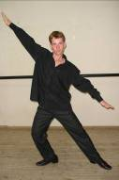1. | 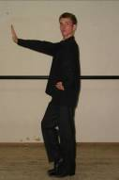2. | 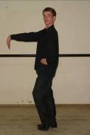3. | 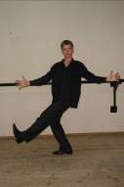4.
- Движение по полукругу в левую сторону. В завершении прийти лицом в 1 тчк/простр. «1», «2» – два шага вперед с пр. н. «3», «и», «4» – pas chassé вперед с пр. н. «5», «6» – два шага вперед с л. н. «7» – приставить л. н. к пр. н. в 1 пар. поз. «8» – пауза.
- Ноги слегка согнуты в коленях. Голова и корпус остаются направленными в 1 тчк/простр. «1» – перекрестный шаг на подушечку пр. н. в левую сторону впереди л. н. «и» – шаг на подушечку л. н. в левую сторону. «2» – перекрестный шаг на подушечку пр. н. в левую сторону сзади л. н. «и» – шаг на подушечку л. н. в левую сторону. Движение рук свободные, легкий противоход. «3», «4» – перекрестный шаг на подушечку пр. н. в левую сторону впереди л. н. Выпрямить колено и на подушечке повернуться налево, придя в 3 тчк/простр. При этом л. н. – параллельное passé. Обе руки во время поворота на бедрах. «5» – резко выйти в следующее положение: пр. н. на всей стопе, demi-plié; л. н. выводится вперед на 45° от пола, колено выпрямлено, стопа flex; корпус, голова и руки развернуты в 1 тчк/простр., при этом руки из 2 пр. поз. (вперед), jazz-hand немного согнуты в локтях (4). «5», «6», «7», «8» – не меняя положения тела, исполнить четыре скользящих прыжка над полом на пр. н., продвигаясь вперед, но не поднимаясь наверх.
- «1» – пр. н. остается в demi-plié, небольшой прыжок на ней, не поднимаясь наверх и оставаясь на месте. Л. н., сгибаясь в колене, начинает переходить спереди пр. н. в небольшой перекрест, в выворотном положении. Обе руки начинают переходить в левую сторону от тела. «и» – ударить подушечкой л. н. об пол, не перенося при этом на нее вес тела – «молоточек». Обе руки слева от тела – jazz-hand, при этом л. р. расположена над головой, а ее локоть направлен в левую сторону, пр. р. – ниже головы, ее локоть направлен вниз. Корпус слегка отклонен направо, смотреть на пяточку л. н. «2» – пр. н. остается в demi-plié, небольшой прыжок на ней, не поднимаясь наверх и оставаясь на месте. Л. н., согнутая в колене, начинает переноситься в левую сторону – инпоз. (пр.). Обе руки через низ начинают переводиться в правую сторону от тела. «и» – ударить подушечкой л. н. об пол, не перенося при этом на нее вес тела – «молоточек». Обе руки справа от тела – jazz-hand, при этом пр. р. расположена над головой, а ее локоть направлен в правую сторону, л. р. – ниже головы, ее локоть направлен вниз. Корпус слегка отклонен налево, смотреть на пяточку л. н. «3» – пр. н. остается в demi-plié, небольшой прыжок на ней, не поднимаясь наверх и оставаясь на месте. Л. н., сгибаясь в колене, начинает переноситься сзади пр. н. в небольшой перекрест, в выворотном положении. Обе руки начинают через низ переводиться в левую сторону от тела. «и» – ударить подушечкой л. н. об пол, не перенося при этом на нее вес тела – «молоточек». – jazz-hand, при этом л. р. располагается над головой, а ее локоть направлен в левую сторону, пр. р. – ниже головы, ее локоть направлен вниз; корпус слегка отклоняется направо, смотреть на пяточку л. н. Обе руки слева от тела – jazz-hand, при этом л. р. располагается над головой, а ее локоть направлен в левую сторону, пр. р. – ниже головы, ее локоть направлен вниз. Корпус слегка отклонен направо, смотреть на пяточку л. н. «4» – подняться на подушечке пр. н., выпрямляя колено и разворачиваясь всем телом в 3 тчк/простр. Л. н. – параллельное passé. Вертикальное положение тела, корпус release. Руки опущены вниз, слегка согнуты в локтях, чуть отведенных назад. «5» – шаг л. н. вперед с подушечки на всю стопу, руки расслабить, отпустив их вниз. «6» – оставаясь на л. н., развернуться на 90° налево в 1 тчк/простр. и подвести пр. н., сгибая в колене, на подушечку к л. н., не перенося вес тела на пр. н. «7», «и», «8» – pas chassé с пр. н. в правую сторону, руки слегка отводятся налево спереди от корпуса для небольшого замаха. На счет «8» прийти в следующее положение. Инпоз. (пр.), demi-plié, большая часть веса тела на пр. н. – она на всей стопе, л. н. – на подушечке. Корпус слегка отклонить налево. Руки – пр. р. расположена над головой, локоть в правую сторону, л. р. находится ниже головы, локоть вниз; jazz-hand. Ладони и взгляд направлены в 3 тчк/простр. (5).
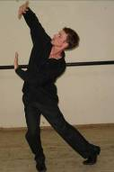5. | 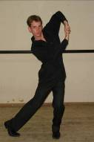6. | 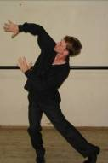7. | 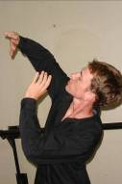8.
- «1», «и», «2» – pas chassé с л. н. налево, руки начинают перемещаться через низ в левую сторону наверх. «3» – инпоз. (л.), demi-plié. Л. н. – на всей стопе, пр. н. – на подушечке. Корпус слегка отклонен направо, голова – в 1 тчк/простр. Руки – л. р. расположена над головой, локоть в левую сторону, пр. р., локоть вниз, при этом л. р. держит кисть пр. р. (6). «4» – пауза. «5», «6» – руки, сохраняя прежнее положение, «рисуют» перед корпусом «восьмерку»: круг вниз, через правую сторону к центру и в левую сторону наверх, круг наверх, через правую сторону к центру и в левую сторону вниз. Ведущая точка – локоть пр. р. Вся «конструкция» рук следует за локтем, с запозданием, проходя нарисованную им фигуру. Тело подчиняется движению рук, помогая исполнить «восьмерку». «7», «8» – руки расцепляются и переходят через низ в следующее положение: пр. р. согнута в локте, часть ее от локтя до кисти над головой и параллельно полу, кисть направлена тыльной стороной ладони в 1 тчк/простр., jazz-hand; л. р. согнута в локте (локоть к полу), часть ее от локтя до кисти – по диагонали вверх, кисть – тыльной стороной ладони в 1 тчк/простр., jazz-hand. Инпоз. (пр.), demi-plié, большая часть веса тела на пр. н. – она на всей стопе, л. н. – на подушечке. Корпус слегка отклонить налево. Голова направлена в 3 тчк/простр. (7).
- «1», «2», «3», «4», «5», «6» – перенеся вес тела на л. н., сделав ее опорной, исполнить «молоточек» пр. н., поворачиваясь на месте на 360° налево. Корпус, голова, руки остаются в прежнем положении. «1» – небольшой прыжок на месте на пр. н., не прыгая вверх и оставаясь в demi-plié. «и» – ударить подушечкой л. н. сзади пяточки пр. н. об пол, не перенося на л. н. вес тела и т. д. Ноги в выворотном положении. «7» – перенести вес тела на л. н., оказываясь лицом в 1 тчк/простр., и мягкими руками «нарисовать» перед собой небольшой горизонтальный круг справа налево – замах для фиксации следующего движения. «8» – отставить пр. н. направо – инпоз. (пр.), demi-plié, большая часть веса тела на пр. н. – она на всей стопе, л. н. – на подушечке. Корпус отклонить налево. Руки располагаются с правой стороны от тела, держа воображаемую трубу: пр. р. выше л. р., локти слегка в стороны. «Труба» направлена диагонально вверх. Голова развернута к рукам (8).
- «1», «2», «3», «4» – пауза, простоять в прежнем положении. «5» – перенося вес тела на обе ноги, л. р. опустить вниз на левую сторону от тела, пр. р. «рисует» горизонтальный круг (ладонью наверх) справа налево, приближаясь к животу, и ребром ладони, имитируя нож, резко фиксируется у живота. Момент «пореза» подчеркивается фиксацией: л. р. – локтем отводится слегка в сторону от тела, ноги на подушечки и в demi-plié, корпус при этом thrust назад (9). «6» – пауза, сохраняется прежнее положение. «7» – резко перейти в инпоз. (пр.), demi-plié, большая часть веса тела на пр. н. – она на всей стопе, л. н. – на подушечке; корпус направлен в 1 тчк/простр., отклонен налево. Пр. р., продолжая круг (но теперь центр круга локоть), кистью отводится в правую сторону, согнутый локоть и правое плечо при этом слегка подаются вперед, кисть согнута в запястье и направлена слегка вверх. Л. р. в прежнем положении. Смотреть на запястье пр. р. Конструкция правой руки напоминает сломанное крыло (10). «8» – пауза, сохраняется прежнее положение.
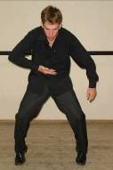9. | 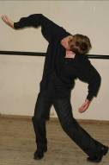10. | 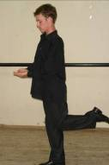11. | 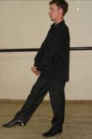12. | 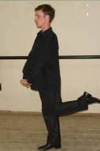13.

ВТОРАЯ ЧАСТЬ (второй куплет песни)
- «и» – наступить на подушечку л. н. сзади наперекрест с пр. н., приведя ее в выворотное положение и с частичным переносом веса тела. При этом пр. н. слегка отрывается от пола вверх, пр. р. опускается вниз, а корпус начинает возвращаться в вертикальное положение. «1» – наступить на слегка согнутую в колене пр. н. При этом пр. р. поднимается немного вверх слева от корпуса. «2» – небольшой прыжок на месте на подушечку пр. н., развернувшись всем телом во 2 тчк/простр. При этом л. н. сгибается в колене, и голень поднимается от пола на 90º вверх, колени ног соединены, стопа л. н. – point. Переход сопровождается хлопком тыльной стороной ладони пр. р. о ладонь л. р. на уровне пояса (11). «3», «4» – два прыжка на месте на подушечке пр. н., л. н. сохраняет предыдущее положение. Ладони рук разворачиваются к себе и направляются к полу, при этом л. р. располагается сверху пр. р. и держит ее. Локти слегка согнуты и направлены в стороны. «5» – выпрямляя л. н. и опуская ее к полу, сделать небольшой прыжок на подушечку, словно выбивая пр. н. вперед. Прямая пр. н. выходит вперед и поднимается от пола на 30º – 45º. Руки сохраняют прежнее положение (12). «6» – подвести пр. н. к л. н. Небольшой прыжок на подушечку пр. н., словно выбивая с места л. н. При этом л. н. сгибается в колене и голень поднимается от пола на 90º вверх, колени ног соединены, стопа л. н. – point. Руки – в прежнем положении (13). «7» – исполнить движение счета «5». «8» – исполнить движение счета «6».
- «1» – небольшой прыжок на стопу пр. н., согнув ногу в колене – demi-plié. Стопа л. н. переходит в положение flex. При этом руки, слегка согнутые в локтях, слегка отводятся от корпуса – л. р. вперед, пр. р. назад и, возвращаясь, делают хлопок ладонями по касательной на уровне груди. «2», «3», «4» – три небольшой прыжка назад над полом на стопе пр. н. – demi-plié, продвигаясь спиной в 6 тчк/простр. При этом: л. н. выводится на параллельный attitude, стопа – flex; корпус наклоняется вперед на 45º; пр. р., согнутая в локте (направлен вниз), выводится вперед – jazz-hand; л. р., согнутая в локте (направлен вверх), выводится назад – jazz-hand (14). «5» – пр. н. остается в demi-plié, небольшой прыжок на ней, не поднимаясь наверх и оставаясь на месте. Л. н., сгибаясь в колене, начинает переходить сзади пр. н. в небольшой перекрест, в выворотном положении. Обе руки начинают переходить в правую сторону от тела. «и» – ударить подушечкой л. н. об пол, не перенося при этом на нее вес тела – «молоточек». Обе руки справа от тела – jazz-hand, кисти с правой стороны пелвиса. При этом локоть л. р. направлен в левую сторону, локоть пр. р. – наверх. Корпус в вертикальном положении (15). «6» – пр. н. остается в demi-plié, небольшой прыжок на ней, не поднимаясь наверх и оставаясь на месте. Л. н., согнутая в колене, начинает переноситься в левую сторону – инпоз. (пр.). Обе руки по прямой начинают переводиться в левую сторону от тела. «и» – ударить подушечкой л. н. о пол, не перенося при этом на нее вес тела – «молоточек». Обе руки слева от тела – jazz-hand, кисти с левой стороны от пелвиса. При этом локоть пр. р. направлен в правую сторону, локоть л. р. – наверх. Корпус остается в вертикальном положении (16). «7», «и», «8», «и» – повторяются движения счета «5», «и», «6», «и» соответственно.
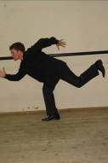14. | 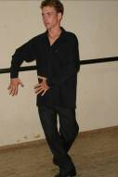15. | 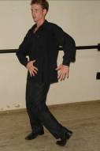16. | 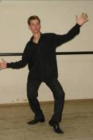17.
- «1», «2», «3», «4» – пр. н. остается в demi-plié, на всей стопе. Л. н., оставаясь на подушечке, не разгибаясь в колене, разворачивается в выворотное положение. Пр. р. от локтя разворачивается в правую сторону. Л. р. от локтя разворачивается в левую сторону вверх. Кисти рук сохраняют положение jazz-hand. На каждый счет исполняется thrust пелвисом назад и возврат. Корпус медленно разворачивается в 8 тчк/простр. (17). «5» – шаг на слегка согнутую в колене л. н. в правую сторону наперекрест с пр. н. впереди. Руки освобождаются и опускаются вниз с левой стороны от тела, готовясь перейти в следующее положение. «6» – пр. н. поднимается в воздух, согнутая в колене – тупой угол, стопа – point, выворотное положение. Руки переводятся на правую сторону от тела: пр. р. – 2 пр. поз. (вниз), л. р. – согнута в локте, часть руки от локтя до запястья на уровне груди. Кисти обеих рук – flex вниз. Корпус отклоняется налево, оставаясь развернутым в 1 тчк/простр., совершается прыжок вдоль пола (или «проскальзывание» по полу) на л. н. – demi-plié сохраняется. «7» – наступить на пр. н., слегка согнутую в колене, корпус немного наклонить направо. Руки начинают переходить на левую сторону от тела, сохраняя расстояние между друг другом. «и» – шаг на слегка согнутую в колене л. н. в правую сторону наперекрест с пр. н. впереди. Корпус – в вертикальное положение. Руки – в левой сторону от тела, готовясь перейти в следующее положение. «8» – пр. н. поднимается в воздух, согнутая в колене – тупой угол, стопа – point, выворотное положение. Руки переводятся на правую сторону от тела: пр. р. – 2 пр. поз. (вниз), л. р. – согнута в локте, часть руки от локтя до запястья на уровне груди. Кисти обеих рук – flex вниз. Корпус отклоняется налево, оставаясь развернутым в 1 тчк/простр., совершается прыжок вдоль пола (или «проскальзывание» по полу) на л. н. – demi-plié сохраняется.
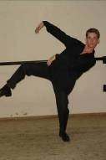18. | 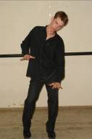19. | 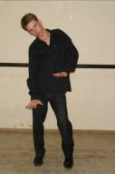20.
- «1» – небольшой легкий прыжок на пр. н., л. н. немного поднимается от пола. «и» – небольшой легкий прыжок на л. н., пр. н. немного поднимается от пола. «2» – небольшой легкий прыжок на пр. н., л. н. немного поднимается от пола. Во время исполнения небольших легких прыжков с одной ноги на другую л. р. опускается вниз слева от тела, расслабленная пр. р., «падает» вниз, сгибаясь в локте, движется по инерции в левую сторону, после чего по инерции же начинает возвращаться на правую сторону. Ноги постепенно приходят во 2 пар. поз. «3» – л. н. поставить на всю стопу, колено выпрямлено. Зафиксировать следующее положение. Пр. н. – на подушечке. Л. р. – с левой стороны от тела и чуть впереди, выпрямлена в локте, ладонь направлена к полу, jazz-hand. Пр. р. – с правой стороны от тела и чуть впереди, согнута в локте, ладонь направлена к полу на уровне диафрагмы, jazz-hand. Левая сторона тела – side-contraction. Голова отклонена налево (19). Следующее движение должно напомнить игру на барабане. «4» – пауза. «5» – пр. н. поставить на всю стопу, л. н. – на подушечку. Пр. р. – опустить вниз и выпрямить в локте, словно ударяя по барабану, ладонь направлена к полу, jazz-hand. Л. р. – согнуть в локте, ладонь направлена к полу на уровне диафрагмы, jazz-hand. Правая сторона тела – side-contraction. Голова отклонена направо (20). «и» – л. н. поставить на всю стопу, пр. н. – на подушечку. Л. р. – опустить вниз и выпрямить в локте, словно ударяя по барабану, ладонь направлена к полу, jazz-hand. Пр. р. – согнуть в локте, ладонь направлена к полу на уровне диафрагмы, jazz-hand. Левая сторона тела – side-contraction. Голова отклонена налево. «6» – пр. н. поставить на всю стопу, л. н. – на подушечку. Пр. р. – опустить вниз и выпрямить в локте, словно ударяя по барабану, ладонь направлена к полу, jazz-hand. Л. р. – согнуть в локте, ладонь направлена к полу на уровне диафрагмы, jazz-hand. Правая сторона тела – side-contraction. Голова отклонена направо. «7» – л. н. поставить на всю стопу, пр. н. – на подушечку. Л. р. – опустить вниз и выпрямить в локте, словно ударяя по барабану, ладонь направлена к полу, jazz-hand. Пр. р. – согнуть в локте, ладонь направлена к полу на уровне диафрагмы, jazz-hand. Левая сторона тела – side-contraction. Голова отклонена налево. «8» – пауза.
- Движение исполняется в правую сторону по полукругу назад – против Л. Т. – на центр. «1» – шаг вперед на согнутую в колене пр. н., при этом л. н. выпрямляется в колене и оказывается на подушечке. Корпус и голова разворачиваются на 90º направо, пр. р., согнутая в локте, направленном в сторону, располагается на правом бедре, л. р. – 3 пар. поз. (вперед), jazz-hand. «2» – шаг вперед на согнутую в колене л. н., при этом пр. н. выпрямляется в колене и оказывается на подушечке. Корпус и голова разворачиваются на 180º налево, л. р., согнутая в локте, направленном в сторону, располагается на левом бедре, пр. р. – 3 пар. поз. (вперед), jazz-hand. «3» – шаг вперед на согнутую в колене пр. н., при этом л. н., оставаясь слегка согнутой в колене, разворачивается и оказывается на полу верхней стороной пальцев. Корпус и голова разворачиваются на 180º направо, пр. р. и л. р., согнутые в локтях, направленных в стороны, располагаются на бедрах. 4» – небольшой прыжок над полом вперед на пр. н., оставаясь в прежнем положении. Л. н. проскальзывает по полу. «5» – шаг вперед на согнутую в колене л. н., при этом пр. н. выпрямляется в колене и оказывается на подушечке. Корпус и голова разворачиваются на 180º налево, л. р., согнутая в локте, направленном в сторону, располагается на левом бедре, пр. р. – 3 пар. поз. (вперед), jazz-hand. «6» – шаг вперед на согнутую в колене пр. н., при этом л. н. выпрямляется в колене и оказывается на подушечке. Корпус и голова разворачиваются на 180º направо, пр. р., согнутая в локте, направленном в сторону, располагается на правом бедре, л. р. – 3 пар. поз. (вперед), jazz-hand. «7» – шаг вперед на согнутую в колене л. н., при этом пр. н., оставаясь слегка согнутой в колене, разворачивается и оказывается на полу верхней стороной пальцев. Корпус и голова разворачиваются на 180º налево, л. р. и пр. р., согнутые в локтях, направленных в стороны, располагаются на бедрах. «8» – небольшой прыжок над полом вперед на л. н., оставаясь в прежнем положении. Пр. н. проскальзывает по полу.
- Партнер и Партнерша оказываются спинами друг к другу. Партнер – лицом в 7 тчк/простр. Ноги слегка согнуты в коленях. «и» – шаг на подушечку пр. н. в правую сторону. «1» – перекрестный шаг на подушечку л. н. в правую сторону впереди пр. н. «и» – шаг на подушечку пр. н. в правую сторону. «2» – перекрестный шаг на подушечку л. н. в правую сторону сзади пр. н. «и» – шаг на подушечку пр. н. в правую сторону. «3» – перекрестный шаг на подушечку л. н. в правую сторону впереди пр. н. «и» – шаг на подушечку пр. н. в правую сторону. «4» – перекрестный шаг на стопу л. н. в правую сторону сзади пр. н., готовясь оттолкнуться на ней для вращения. «5» – шаг на пр. н. в правую сторону, сильно отталкиваясь от пола л. н. Вращение на пр. н. на 360º направо, при этом л. н., находясь немного поднятой над полом, подводится к пр. н. «6» – наступить на л. н., поворачиваясь еще на 90º направо и оказываясь лицом в 1 тчк/простр. Руки во время вращения в свободном положении. «7» – поворачиваясь на л. н. на 90º направо, сделать небольшой шаг на пр. н. вперед в 3 тчк/простр. «8» – подставить л. н. к пр. н. в 1 пар. поз., резко в demi-plié, пр. р. и л. р., согнутые в локтях, направленных в стороны, располагаются на бедрах. Партнерша – лицом в 3 тчк/простр. Ноги слегка согнуты в коленях. «и» – шаг на подушечку л. н. в левую сторону. «1» – перекрестный шаг на подушечку пр. н. в левую сторону впереди л. н. «и» – шаг на подушечку л. н. в левую сторону. «2» – перекрестный шаг на подушечку пр. н. в левую сторону сзади л. н. «и» – шаг на подушечку л. н. в левую сторону. «3» – перекрестный шаг на подушечку пр. н. в левую сторону впереди л. н. «и» – шаг на подушечку л. н. в левую сторону. «4» – перекрестный шаг на стопу пр. н. в левую сторону сзади л. н., готовясь оттолкнуться на ней для вращения. «5» – шаг на л. н. в левую сторону, сильно отталкиваясь от пола пр. н. Вращение на л. н. на 360º налево, при этом пр. н., находясь немного поднятой над полом, подводится к л. н. «6» – наступить на пр. н., оставаясь лицом в 3 тчк/простр. Руки во время вращения в свободном положении. «7» – сделать небольшой шаг на л. н. вперед, давая возможность партнеру приблизиться. «8» – подставить пр. н. к л. н. в 1 пар. поз., резко в demi-plié, пр. р. и л. р., согнутые в локтях, направленных в стороны, располагаются на бедрах.
- Партнер расположен за спиной Партнерши. Движения их одинаковы до счета «8». «1» – опорная пр. н. остается в demi-plié, л. н., выпрямляясь в колене, прямой выводится вперед на носочек. Руки сохраняют прежнее положение. Корпус и голова слегка поворачиваются налево. «2» – прямая л. н. переводится назад на носочек, корпус и голова поворачиваются направо. «3» – прямая л. н. переводится вперед на носочек, корпус и голова поворачиваются налево. «4» – прямая л. н. переводится назад на носочек, корпус и голова поворачиваются направо. «5» – опорная пр. н., оставаясь согнутой в колене, разворачивается на подушечке коленом внутрь, при этом л. н., сгибаясь в колене, поднимается в воздух, колено разворачивается к колену пр. н., голень – от себя, стопа – point. «6» – опорная пр. н., оставаясь согнутой в колене, разворачивается на подушечке в выворотное положение, при этом л. н., распрямляясь в колене, выводится вперед на пол, на носочек. «7» – опорная пр. н., оставаясь согнутой в колене, разворачивается на подушечке коленом внутрь, при этом л. н., сгибаясь в колене, поднимается в воздух, колено разворачивается к колену пр. н., голень – от себя, стопа – point. Партнер: «8» – опорная пр. н., оставаясь согнутой в колене, разворачивается на подушечке в выворотное положение, при этом л. н. подставляется к пр. н. Слегка выворотное положение. Партнерша: «8» – поворачиваясь на пр. н. на 180º налево, оказывается лицом к партнеру и подставляет л. н. к пр. н. Слегка выворотное положение.
- Партнер и Партнерша в паре, закрытое положение. «1», «2», «3», «4», «5», «6» – в паре партнерами исполняется движение «молоточек» в повороте на месте на 360º против часовой стрелки. Опорная – пр. н., л. н. ударяет подушечкой о пол. Выворотное положение, demi-plié. Корпус слегка отклонен направо. Описание «молоточка» дано в п. 7. Партнер: «6» – наступить на л. н. и перенести на нее вес тела. «7», «и», «8» – pas chassé в правую сторону с пр. н. Партнерша: «6» – наступить на пр. н., сохраняя на ней вес тела. «7», «и», «8» – pas chassé в левую сторону с л. н.
- «1», «2» – пауза. «3» – Партнер делает шаг вперед и по диагонали налево на л. н. Партнерша – шаг вперед и по диагонали направо на пр. н. Партнеры выходят из закрытого положения, опускают руки вниз. «4» – Партнер подставляет пр. н. на линию с л. н. – «стойка». Партнерша – л. н. на линию с пр. н. – «стойка». «5» – Партнер – инпоз. (пр.), demi-plié. Пр. р. – согнутая в локте, на правом бедре, л. р. – согнутая в локте и в запястье (ладонь направлена к полу), отведена в левую сторону от тела. Партнерша – инпоз. (л.), demi-plié. Л. р. – согнутая в локте, на левом бедре, пр. р. – согнутая в локте и в запястье (ладонь направлена к полу), отведена в правую сторону от тела. «6», «7», «8» – Партнеры, отклонив корпуса друг от друга, медленно ведут ладонями по дуге – друг к другу и наверх. При этом руки, ладони не соприкасаются.

ТРЕТЬЯ ЧАСТЬ (третий куплет песни)
- «1», «2», «3» – Партнер – пр. н. остается в demi-plié, на всей стопе. Л. н., оставаясь на подушечке, не разгибаясь в колене, разворачивается в выворотное положение. Пр. р. от локтя разворачивается в правую сторону. Л. р. от локтя разворачивается в левую сторону вверх. Кисти рук – jazz-hand. На каждый счет исполняется thrust пелвисом назад и возврат. Корпус медленно разворачивается в 8 тчк/простр. Партнерша – л. н. остается в demi-plié, на всей стопе. Пр. н., оставаясь на подушечке, не разгибаясь в колене, разворачивается в выворотное положение. Л. р. от локтя разворачивается в левую сторону. Пр. р. от локтя разворачивается в правую сторону вверх. Кисти рук – jazz-hand. На каждый счет исполняется thrust пелвисом назад и возврат. Корпус медленно разворачивается во 2 тчк/простр. (21). «4» – Партнер – небольшой прыжок на л. н., оказываясь спиной к партнерше, пр. н. согнута в колене. Партнерша – небольшой прыжок на пр. н., оказываясь спиной к партнеру, л. н. согнута в колене. Стопа пр. н. партнера и стопа л. н. партнерши соединены. Руки так же соединены и опущены вниз. «5» – Партнер – небольшой прыжок на л. н. на месте, колено пр. н. подводит к колену л. н., сдвигая ногу партнерши. Партнерша – небольшой прыжок на пр. н. на месте, колено л. н. поднимается наверх (22). «6» – Партнер – небольшой прыжок на л. н. на месте, колено пр. н. возвращается назад и поднимается наверх, сдвигаемое ногой партнерши. Партнерша – небольшой прыжок на пр. н. на месте, колено л. н. подводит к колену пр. н., сдвигая ногу партнера (23). «7» – повторяется движение счета «5». «8» – повторяется движение счета «6».
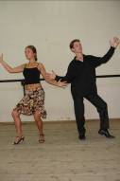21. | 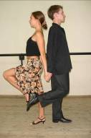22. | 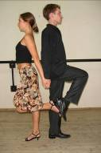23. | 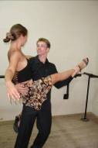24.
- «1», «2» – Партнер – отталкивается от пола л. н., слегка подпрыгивая вверх, и приземляется на пр. н., немного сгибая ее в колене, при этом прямая л. н. поднимается наверх на 45º от пола. Партнерша – отталкивается от пола пр. н., слегка подпрыгивая вверх, и приземляется на л. н., немного сгибая ее в колене, при этом прямая пр. н. поднимается наверх на 45º от пола. Руки во время движения разъединяются, свободное положение. «3», «4» – Партнер – сгибает л. н. в колене, ставит ее на подушечку, и поворачивается на 180º направо, оказываясь лицом к партнерше. Соединяются в закрытое положение. Партнерша – сгибает пр. н. в колене, ставит ее на подушечку, и поворачивается на 180º налево, оказываясь лицом к партнеру. Закрытое положение. «5», «6», «7», «и», «8» – движение в паре. Партнер делает два шага назад с л. н. и pas chassé назад с л. н. Партнерша – два шага вперед с пр. н. и pas chassé вперед с пр. н.
- Закрытое положение сохраняется. «1» – Партнер – переносит вес тела вперед на пр. н., сгибая ее в колене. Партнерша – переносит вес тела назад на л. н. «2» – Партнерша – разворачивается на л. н. на 90º направо и делает небольшой шаг в сторону на пр. н. Партнер – остается в прежнем положении. При этом л. р. партнера и пр. р. партнерши разъединяются, партнеры выходят из закрытого положения. «3» – Партнерша – разворачивается на 90º налево, наступая на л. н., готовясь сделать мах пр. н. Партнер – остается в прежнем положении. «4» – Партнерша – делает мах пр. н. вперед. Партнер – оставаясь в прежнем положении, л. р. снизу ловит пр. н. партнерши за голень и крепко удерживает. «5» – Партнер – поднимает партнершу, отталкиваясь от пола пр. н., выпрямляя ее в колене, и переносит вес тела на л. н. Его пр. р. крепко удерживает партнершу на уровне поясницы, л. р. – держит пр. н. партнерши. Партнерша – оказывается сидящей на талии партнера. Пр. н. – прямая, расположена с левой стороны тела партнера, стопа – point. Л. н. – согнута в колене (тупой угол), выворотное положение, голень отведена назад, стопа – point. Л. р. – обхватывает партнера за шею, создавая опору. Пр. р. – отведена назад, мягкая линия, ладонь направлена к полу. Корпус слегка отклонен от партнера (24). «6», «7», «8» – исполняется поддержка в повороте на месте. Партнер – переступая на каждый счет с ноги на ногу, начиная с пр. н., удерживая партнершу на весу, поворачивается на 180º направо – половину круга. Возможен так же поворот на полтора круга, что придаст танцу большую динамику. Партнерша – остается в прежнем положении.
- «1», «2», «3» – Партнер – продолжая удерживать партнершу на весу, делает три шага назад с л. н. спиной в 4 тчк/простр. Партнерша – остается в прежнем положении. «4» – Партнер – поворачивается на л. н. направо и делает шаг в сторону на пр. н., сгибая ее в колене, и оказывая лицом в 1 тчк/простр. Партнерша – остается в прежнем положении. «5» – Партнер – помогает партнерше встать на пол, отпускает пр. н. партнерши. Партнерша – наступает на пол на л. н., начиная поворачиваться направо, и опускает вниз пр. н., собираясь сделать шаги в повороте. Партнер: «6» – остается в прежнем положении. «7» – переносит вес тела на прямую л. н. «8» – подставляет пр. н. к л. н. Руки свободно опущены вниз. Партнерша: «6», «7», «8» – исполняет шаги в повороте с пр. н. Завершает лицом в 1 тчк/простр. Руки свободно опущены вниз.
Далее дано описание движений Партнера.
Движения Партнерши зеркально симметричны движениям партнера.
- «и» – слегка подпрыгнуть на л. н., разворачиваясь всем телом в 8 тчк/простр., поднять пр. н. на параллельное passé, приземлиться на л. н. Кисти рук, опущенных вниз, собрать в кулачки. «1» – наступить вперед на пр. н., слегка согнутую в колене, корпус сильно наклонить вперед, угол наклона к полу примерно 45º. Л. н. – параллельный attitude, стопа – point. Пр. р. – выходит вперед, согнутая в локте, направленном вниз, jazz-hand. Л. р. – выходит назад, согнутая в локте, направленном вверх, jazz-hand (25). «2» – наступить назад на л. н., возвращая тело в вертикальное положение и разворачиваясь в 1 тчк/простр. Руки опускаются вниз с двух сторон от тела, немного согнутые в локтях, кисти – в положении flex, ладони направлены к полу. Плечи слегка подняты наверх. «3», «и», «4» – pas chassé в правую сторону с пр. н., разворачиваясь правым боком в 4 тчк/простр. Голова при этом остается направленной в 1 тчк/простр., корпус слегка отклонен в левую сторону. Движение исполняется на подушечках в demi-plié (почти как в джайве), продвижение минимальное. При этом на счет «3» плечи вместе с руками опускаются вниз, «и» – поднимаются наверх, «4» – опускаются вниз. «и» – слегка подпрыгнуть на пр. н., разворачиваясь всем телом во 2 тчк/простр., поднять л. н. на параллельное passé, приземлиться на пр. н. Кисти рук, опущенных вниз, собрать в кулачки. «5» – наступить вперед на л. н., слегка согнутую в колене, корпус сильно наклонить вперед, угол наклона к полу примерно 45º. Пр. н. – параллельный attitude, стопа – point. Л. р. – выходит вперед, согнутая в локте, направленном вниз, jazz-hand. Пр. р. – выходит назад, согнутая в локте, направленном вверх, jazz-hand. «6» – наступить назад на пр. н., возвращая тело в вертикальное положение и разворачиваясь в 1 тчк/простр. Руки опускаются вниз с двух сторон от тела, немного согнутые в локтях, кисти – в положении flex, ладони направлены к полу. Плечи слегка подняты наверх. «7», «и», «8» – pas chassé в левую сторону с л. н., разворачиваясь левым боком в 6 тчк/простр. Голова при этом остается направленной в 1 тчк/простр., корпус слегка отклонен в правую сторону. Движение исполняется на подушечках в demi-plié (почти как в джайве), продвижение минимальное. При этом на счет «3» плечи вместе с руками опускаются вниз, «и» – поднимаются наверх, «4» – опускаются вниз.
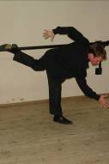25. | 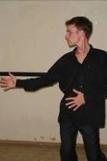26. | 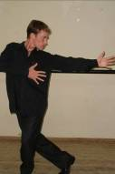27.
- «1», «и», «2» – pas chassé в правую сторону с пр. н., разворачиваясь правым боком в 4 тчк/простр., как это описано в п. 22 на счет «3», «и», «4». «3», «и», «4» – pas chassé в левую сторону с л. н., разворачиваясь левым боком в 6 тчк/простр., как это описано в п. 22 на счет «7», «и», «8». Только на счет «4» наступить на всю стопу л. н., развернуться в 1 тчк/простр., расслабить кисти рук. «и» – поднять пр. н. на параллельное passé, стопа – point. Сгибая руки в локтях (локти отводятся назад), поднять кисти на уровень груди, ладонями направленными друг к другу, jazz-hand. «5» – выпрямляя пр. н. в колене, вывести ее вперед, опустить к полу, провести по полу через 1 пар. поз. немного назад. Руки, сохраняя прежнее положение кистей, распрямляясь в локтях, вывести симметрично пр. н. вперед, затем опустить вниз. «и» – наступить на подушечку прямой пр. н. Л. н., слегка сгибая в колене, немного приподнять над полом. Руки продолжают движение, чуть отводятся назад. «6» – наступить на л. н., согнутую в колене. Руки начинают сгибаться в локтях и поднимаются на уровень пелвиса. «и» – выпрямляя л. н. в колене, поднять пр. н. на параллельное passé, стопа – point. Продолжая сгибать руки в локтях (локти отводятся назад), поднять кисти на уровень груди, ладонями направленными друг к другу, jazz-hand сохраняется. «7», «и», «8» – повторить движения счетов «5», «и», «6».
- Вывести пр. р. в правую сторону, слегка согнутую в локте, ладонь направлена вперед, jazz-hand сохраняется. Л. р., согнутая в локте, разворачивается в правую сторону, ладонь к себе на уровне живота, jazz-hand сохраняется. На счет «1 – 6» руки остаются в этом положении, кисти, часто разворачиваясь в запястьях, трясутся. «1» – небольшой шаг в правую сторону на подушечку пр. н., demi-plié. Голова поворачивается направо (26). «2» – подставить л. н. на подушечку к пр. н., также находящейся на подушечке, demi-plié. Голова поворачивается налево. «3» – повторить движение счета «1». «4» – повторить движение счета «2». «5» – повторить движение счета «1». «6» – повторить движение счета «2». «7» – полувыпад в правую сторону на пр. н. Руки отводятся в разные сторону, слегка согнутые в локтях. Кисти переходят в свободное положение, ладони направлены к полу. Повернуть голову направо и потянуться корпусом направо. «8» – полувыпад в левую сторону на л. н. Повернуть голову налево и потянуться корпусом налево.
- «1» – шаг вперед в 8 тчк/простр. на пр. н. Руки свободны, легкий противоход. «2» – шаг вперед на л. н., руки – легкий противоход. «3» – шаг на пр. н., поворачиваясь во 2 тчк/простр. Л. н. поднять на параллельное passé. Кисти рук собрать в кулачки и, сгибая руки в локтях, поднять на уровень груди. «4» – на пр. н. подняться на подушечку, руки резко распрямить в локтях, бросив кисти вниз в положении jazz-hand, ладони – друг на друга. «5» – разворачиваясь лицом в 1 тчк/простр., перекрестный шаг на подушечку л. н. в правую сторону впереди пр. н. Ноги слегка согнуты в коленях. «и» – шаг на подушечку пр. н. в правую сторону. «6» – перекрестный шаг на подушечку л. н. в правую сторону сзади пр. н. «и» – шаг на подушечку пр. н. в правую сторону. «7» – перекрестный шаг на подушечку л. н. в правую сторону впереди пр. н. Руки, со счета «5» находившиеся в свободном положении фиксируются: л. р. – 2 пр. поз. (вперед), jazz-hand; пр. р. – согнута в локте, направлена в левую сторону, кисть на уровне груди, jazz-hand (27). «8» – пауза.
- «1», «2» – пауза, сохраняется прежнее положение. «3»,«4» – на двух ногах повернуться направо и оказаться лицом в 5 тчк/простр., «стойка», ноги выпрямлены в коленях. Руки поднять в III поз. «5» – резко перейти в demi-plié, arch, голова слегка запрокинута назад, руки – п./III поз. (28). «6», «7» – пауза. «8» – резко thrust назад, голова и руки, сохраняющие прежнее положение, набрасываются вперед, как пиджак на спинку стула (вспомните экзерсис, второй battement tendu jeté) (29).

ЧЕТВЕРТАЯ ЧАСТЬ (четвертый куплет песни)
- Оставаясь в позиции «стойка» (вес тела посередине), demi-plié, вернуть корпус и голову в вертикальное положение и перевести руки во 2 пр. поз. (вперед), jazz-hand. «1» – наклонить корпус, голову направо, потянуться пр. р. (она параллельна полу) направо. При этом л. р., сгибаясь в локте, приближается к корпусу, но не соединяется с ним. «2» – наклонить корпус, голову налево, потянуться л. р. (она параллельна полу) направо, выпрямляя ее в локте. При этом пр. р., сгибаясь в локте, приближается к корпусу, но не соединяется с ним. «3» – перенести вес тела на пр. н., demi-plié сохраняется. Л. н. перенести сзади пр. н. наперекрест (колени ног соединяются) и ударить подушечкой о пол. Л. р. согнуть в локте и подвести ладонь в положении jazz-hand к затылку. Пр. р.. согнутую в локте, расположить на правом бедре. Корпус и голову развернуть к пяточке л. н. (30). «4» – пр. н. и пр. р. остаются в прежнем положении. Л. р.. согнутую в локте, перевести на левую сторону от тела так, чтобы предплечье было параллельно полу, jazz-hand сохраняется. Л. н. переносится в инпоз. (пр.) и ударяет подушечкой о пол. Голова и корпус разворачиваются к пяточке л. н. и слегка наклоняются налево (31). «5», «6», «7», «8» – повернуться на пр. н., оставаясь в demi-plié на 90º направо: все тело направлено в 7 тчк/простр., голова – в 1 тчк/простр. Руки складываются, согнутые в локтях, предплечьями перед корпусом на уровне груди. Корпус слегка наклонен направо. Исполнить четыре прыжка над полом, продвигаясь в левую сторону, на пр. н. (проскальзывания). При этом л. н. расположена сзади пр. н. и наперекрест с ней, немного согнута в колене и «волочится» по полу верхней стороной пальцев.
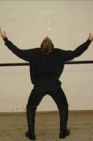28. | 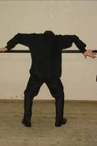29. | 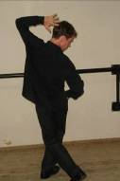30. | 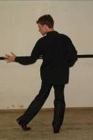31.
- «1», «2» – поставить л. н. на подушечку и повернуться, сохраняя demi-plié, на двух ногах в левую сторону в 1 тчк/простр. Корпус – contraction. «3» – перенести вес тела на л. н., выпрямляя ее в колене, вернуть корпус в вертикальное положение, пр. н. исполнить grand kick во 2 тчк/простр. «4» – развернуться на л. н. в 8 тчк/простр., оставив корпус и голову направленными в 1 тчк/простр., подвести пр. н. на параллельное passé. Руки в свободном положении. «5» – все тело развернуто в 1 тчк/простр. Перекрестный шаг на подушечку пр. н. в левую сторону впереди л. н. Ноги слегка согнуты в коленях. «и» – шаг на подушечку л. н. в левую сторону. «6» – перекрестный шаг на подушечку пр. н. в левую сторону сзади л. н. «и» – шаг на подушечку л. н. в левую сторону и повернуться на ней на 90º налево, оказавшись лицом в 7 тчк/простр. «7» – сделать шаг вперед на пр. н. и повернуться на ней на 360º налево. «8» – подставить л. н. к пр. н.
- «1» – проскользнуть на слегка согнутой в колене л. н. по полу назад, спиной в 4 тчк/простр. При этом корпус наклоняется вперед, пр. н. подводится на параллельное cou-de-pied. Л. р., согнутая в локте, направленном вниз, выводится вперед, jazz-hand. Пр. р., согнутая в локте, направленном вверх, отводится назад, jazz-hand (32). «2» – наступить назад на пр. н. и проскользнуть на ней по полу назад. При этом корпус наклонен вперед, л. н. – параллельное cou-de-pied. Пр. р., сохраняя прежнее положение, выводится вперед. Л. р., сохраняя прежнее положение, отводится назад. «3» – наступить назад на л. н. и проскользнуть на ней по полу назад. При этом корпус наклонен вперед, пр. н. – параллельное cou-de-pied. Л. р., сохраняя прежнее положение, выводится вперед. Пр. р., сохраняя прежнее положение, отводится назад. «4» – наступить назад на пр. н. и проскользнуть на ней по полу назад. При этом корпус наклонен вперед, л. н. – параллельное cou-de-pied. Пр. р., сохраняя прежнее положение, выводится вперед. Л. р., сохраняя прежнее положение, отводится назад. «и» – подставить л. н. к пр. н. и перенести на нее вес тела. «5», «6», «7» – наступить на прямую пр. н. в правую сторону, оказавшись направленными всем телом в 1 тчк/простр., перевести руки во 2 пр. поз. (вниз), отклонить корпус направо, голову развернуть направо, поднять прямую л. н. наверх настолько, насколько наклонился корпус, стопа – point. Положение «крестовина». Сохраняя это положение, единую плоскость, совершить на пр. н. поворот направо на 360º (вспомните экзерсис, повороты-контрповороты). «8» – вернуться в вертикальное положение, поставив л. н. на пол – «стойка». Руки согнуть в локтях и подвести ладонями к себе на уровень груди. Кисти не соприкасаются, jazz-hand.
- «1» – сохраняя прежнее положение корпуса и рук, наступить вперед с пяточки на всю стопу на пр. н. и сразу же наступить вперед с пяточки на всю стопу на л. н.. словно догоняя. При этом колени во время движения не сгибаются. «2» – повторить движение счета «1». «3» – повторить движение счета «1». «4» – повторить движение счета «1». «5» – л. н. сгибается в колене, пелвис отводится направо. Правая сторона тела – side-contraction. Голова отклонена направо. «и» – л. н. выпрямляется в колене, пр. н. сгибается в колене, пелвис отводится налево. Левая сторона тела – side-contraction. Голова отклонена налево. «6» – пр. н. выпрямляется в колене, л. н. сгибается в колене, пелвис отводится направо. Правая сторона тела – side-contraction. Голова отклонена направо. «7» – л. н. выпрямляется в колене, пр. н. сгибается в колене, пелвис отводится налево. Левая сторона тела – side-contraction. Голова отклонена налево. «8» – пауза.
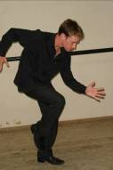32. | 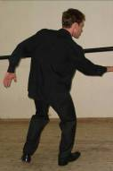33. | 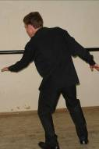34. | 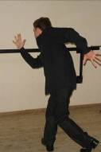35.
- «1», «2», «3», «4» – повернувшись на л. н. на 180º налево, исполнить четыре шага вперед с пр. н. в 5 тчк/простр. Руки – легкий противоход. «и» – оттолкнувшись от пола л. н., небольшой прыжок на пр. н., отставив ее немного в сторону и сгибая в колене. Корпус – contraction, мягко наклонить в сторону ноги. Пр. р., согнутая в локте, ладонь направлена к полу, jazz-hand, отводится в правую сторону впереди на уровне живота, словно исследуя пространство (33). «5» – оттолкнувшись от пола пр. н. (она остается согнутой в колене), небольшой прыжок на л. н., сгибая ее в колене. Корпус – contraction, мягко наклонить в сторону л. н. Л. р., согнутая в локте, ладонь направлена к полу, jazz-hand, отводится в левую сторону впереди на уровне живота, словно продолжая исследовать пространство (34). «6» – оттолкнувшись от пола л. н. (остается согнутой в колене), небольшой прыжок на пр. н., согнутую в колене. Корпус – contraction, мягко наклонить в сторону пр. н. Пр. р. снова отводится в левую сторону впереди на уровне живота. «7» – оставаясь на опорной, согнутой в колене, пр. н., перенести л. н. назад за пр. н. и ударить подушечкой о пол. Развернуться спиной в 8 тчк/простр. Корпус слегка наклонен вперед. Пр. р., согнутая в локте (вниз), выводится вперед, jazz-hand. Л. р., согнутая в локте (вверх), отводится назад, jazz-hand. Фиксация (35). «8» – пауза.
- «и» – перенести вес тела на л. н. Сохраняя положение рук, пр. р. отвести назад, а л. р. вывести вперед. При этом корпус остается в прежнем положении. «1», «и», «2» – исполнить pas chassé назад с пр. н. Руки аккомпанируют движению, на счет «1» опускаясь немного вниз, на «и» – поднимаясь, на «2» – снова опускаясь. «и» – перенести вес тела на пр. н. и повернуться на ней, оказавшись спиной во 2 тчк/простр. Сохраняя положение рук, л. р. отвести назад, а пр. р. вывести вперед. При этом корпус остается в прежнем положении. «3», «и», «4» – исполнить pas chassé назад с л. н. Руки аккомпанируют движению. «и» – перенести вес тела на л. н. «5» – поворачиваясь на л. н. в правую сторону, прямой пр. н. сделать небольшой rond de jambe en l'air (en dehors). Наступить назад на пр. н. Во время движения л. р. проводит круг над головой в правую сторону, кисть в свободном положение, словно скользит по полям воображаемой шляпы. Пр. р. свободно опущена вниз. «6» – опуская л. р. вниз, сделать шаг назад л. н., оказываясь направленными в 3 тчк/простр. «7» – поставить пр. н. на подушечку и резко перейти в demi-plié. При этом колено пр. н. направлено вперед, колено л. н. – в сторону. Руки располагаются с левой стороны от корпуса, согнутые в локтях: локоть л. р. – высшая точка рук, направлен по диагонали вверх в левую сторону; локоть пр. р. – низшая точка рук, направлен по диагонали вниз в правую сторону; кисти рук расположены друг на друге. Предплечья рук создают диагональ от верхней к нижней точке (36). «8» – пауза.
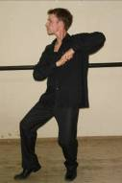36. | 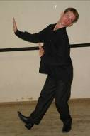37. | 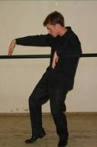38.
- «1» – небольшой прыжок вперед над полом на л. н., оставаясь в demi-plié, пр. н. вывести вперед и, выпрямляя в колене, поставить на пяточку. Пр. р. выводится вперед перед корпусом, слегка согнута в локте, кисть – flex наверх. Л. р. остается с левой стороны от корпуса, слегка согнута в локте, предплечье параллельно полу, кисть – flex наверх. Корпус – thrust вперед. Голова, подчиняясь движению корпуса, запрокидывается назад и разворачивается в 1 тчк/простр. (37). «2» – небольшой прыжок вперед над полом на л. н., оставаясь в demi-plié, пр. н. вывести вперед и, сгибая в колене, поставить на подушечку. Пр. р., оставаясь в прежнем положении, выпрямляется в локте, кисть – flex вниз. Л. р., оставаясь в прежнем положении, кисть – flex вниз. Корпус – thrust назад. Голова, подчиняясь движению корпуса, наклоняется вперед (38). «3» – исполнить движение счета «1». «4» – исполнить движение счета «2». «5» – шаг назад на подушечку пр. н., выпрямляя ногу в колене. Кисти переходят в свободное положение, руки, согнутые в локтях, начинают описывать вертикальные круги предплечьями на уровне груди. Пр. р. начинает движение вниз, л. р. – наверх. Корпус сохраняет прежнее положение (39). «6» – подставить л. н. на подушечку к пр. н., выпрямляя ногу в колене. Обе ноги на подушечках. Пр. р., продолжая движение по кругу, поднимается наверх, л. р. – опускается вниз. Корпус – в прежнем положении (40). «7» – поставить пр. н. вперед на всю стопу так, чтобы оказаться в инпоз. (пр.) в demi-plié. Пр. р. резко опускается вниз, л. р. – слегка наверх. Локти рук направлены в разные стороны, кисти – jazz-hand, словно держат воображаемую трубу. Корпус, голова разворачиваются в 1 тчк/простр., и наклоняются в правую сторону. Фиксация движения (41). «8» – пауза.
- Замедление в музыке. «1, «2», «3», «4» – слегка выходя из demi-plié, перевести руки немного в левую сторону, словно качая воображаемую трубы. Затем снова вернуться в demi-plié и, отклоняя корпус, голову в левую сторону поднять руки наверх так, чтобы пр. р. оказалась выше головы, а л. р. – ниже (42). «5» – повернуться на подушечках обеих ног в левую сторону и прийти лицом в 5 тчк/простр. Во время поворота руки, сохраняя положение, проходят по горизонтальному кругу перед корпусом на уровне живота, словно показывая всем воображаемую трубу. В конце поворота: опора на прямой л. н., пр. н. подтягивается к л. н. и оказывается сзади нее на подушечке слегка наперекрест. Руки, сохраняя положение кистей, приходят в параллельное положение, при этом пр. р. слегка согнута в локте, л. р. сильно согнута в локте и находится ниже пр. р. (43). «6», «7», «8» – пауза.
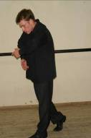39. | 40. | 41. | 42. | 43.
- В музыке вновь прежний темп. «и» – повернуться на л. н. на 180º налево, оказавшись лицом в 1 тчк/простр. Руки освободить и отпустить вниз. На следующие движения: руки – легкий противоход, ноги слегка согнуты в коленях. «1» – перекрестный шаг на подушечку пр. н. в левую сторону впереди л. н. «и» – шаг на подушечку л. н. в левую сторону. «2» – перекрестный шаг на подушечку пр. н. в левую сторону сзади л. н. «и» – шаг на подушечку л. н. в левую сторону. «3», «и», «4»,«и», «5», «и», «6», «и», «7», «и», «8» – исполняются движения счетов «1», «и», «2», «и», уходя с площадки.

Используемая литература:

- БЕЖАР М. «Обратив танец в смысл своей жизни», «Советский балет», № 2, 1988 г.
- БЛЭЙЕР Ф. «Айседора. Портрет женщины и актрисы», Смоленск, «Русич», 1997 г.
- БОЛДЫРЕВА Е. «Танго, которое любит весь мир…». «Творчество народов мира», №5, 2006 г.
- БОТТОМЕР П. «Учимся танцевать», «ЭКСМО-пресс», 2002 г.
- БРАИЛОВСКАЯ Л. В. «Самоучитель по танцам: вальс, танго, самба, джайв». Ростов-на-Дону, «Феникс», 2003 г.
- ГИ ДЕНИ, ЛЮК ДАССВИЛЬ «Все танцы». Сокращенный перевод с французского Г. Богдановой, В. Ивченко. Киев, «Музычна Украина», 1983 г.
- «Голос художника: проблема синтеза в современной хореографии» (международная конференция), Волгоград, Центр Современной Хореографии, 1999 г.
- ГУСЕВ Г. П. «Методика преподавания народного танца». Москва, «Владос». 2004 г.
- ЗВЕЗДОЧКИН В. А. «Классический танец», Ростов-на-Дону, «Феникс», 2003 г.
- «Искусство», Большой энциклопедический словарь. Москва, «Внешсигма», 2000 г.
- Kate CASTLE «Ballet & Dance». Usborne Publishing Ltd., 1992 г.
- Кейт КАСЛ «Балет», детская энциклопедия. «Астрель», АСТ, Москва, 2001 г.
- КАРАСЕВ О. «Первый сезон группы «Балет Бежара – Лозанна»». «Советский балет», № 6, 1988 г.
- КИРСАНОВ В. «Школа степа». «Советский балет», №3, 1991 г.
- КАУЛЬ Н. «Как научиться танцевать. Спортивные бальные танцы». Ростов-на-Дону, «Феникс», 2004 г.
- КВЕТНАЯ О. В. «Историко-бытовой танец в репертуаре хореографических коллективов», Москва, Заочный народный университет искусств, отделение хореографии, 1981 г.
- КОЛЛИЕР Дж. Л. «Становление джаза: Популярный исторический очерк», Москва, «Радуга», 1984 г.
- КОНЕН В. Д. «Блюзы и ХХ век», Москва, «Музыка», 1980 г.
- КОНЕН В. Д. «Рождение джаза». Москва, «Советский композитор», 1984 г.
- ЛИКОМИДОВА М. В. «Истоки и развитие танца джаз-модерн». Библиотека театрального факультета СГК им. Л. В. Собинова, Саратов, 2001 г.
- МОРОЗОВА Г. В. «Пластическое воспитание актера». Москва, «Терра-спорт», 1998 г.
- «Новая иллюстрированная энциклопедия». Москва, «Большая Российская энциклопедия», 2001 г.
- НИКИТИН В. Ю. «Модерн-джаз танец», Москва, «ГИТИС», 2000 г.
- ОЗЕРОВ В. Ю. «Джаз. США» (учебно-справочное пособие), Москва, Государственный музыкально-педагогический институт им. Гнесина, 1990 г.
- ПЕТРОВ А. «Джазовые силуэты», Москва, «Музыка», 1987 г.
- ПОЛЯТКОВ С. С. «Основы современного танца». Ростов-на-Дону, «Феникс», 2005 г.
- ПУИНТ К., АЛЬФОНСО А. Ф. «Искусство танца фламенко», перевод с испанского. Москва, «Искусство», 1984 г.
- Йог РАМАЧАРАКА «Наука о дыхании индийских йогов». С.-Петроград, 1916 г.
- САРДЖЕНТ У. «Джаз. Генезис. Музыкальный язык. Эстетика», Москва, «Музыка», 1987 г.
- СЛОНИМСКИЙ Ю. «Джордж Баланчин. Начало пути». «Советский балет», № 2, 1989 г.
- «Современный бальный танец», под редакцией Стриганова В. М. и Уральской В. И., Москва, «Просвещение», 1977 г.
- «Современный толковый словарь русского языка». Москва, «Ридерз дайджест», 2004 г.
- СОЛОВЬЕВА И. Н., ШИТОВА В. В. «К. С. Станиславский». Москва, «Искусство», 1985 г.
- СУРИЦ Е. «Пластический и ритмопластический танец: его жизнь и судьба в России». «Советский балет», № 6, 1988 г.
- ТАРАСОВ Н. И. «Классический танец. Школа мужского исполнительства». Москва, «Искусство», 1981 г.
- ЧЕБОТАРЕВСКАЯ К. «Методика Алексеевой: спорт или искусство?». «Советский балет», № 6, 1988 г.
- ШЕВЛЮГА С., ГОРЯННОВА О. «Самоучитель испанских и цыганских танцев фламенко». Ростов-на-Дону, «Феникс», 2005 г.
- ШКОЛЬНИКОВ Л. «О танцах в шутку и всерьез». Москва, «Советская Россия», 1975 г.

